# HTML

## W3C标准

w3c: 万维网协议，是一系列标准的集合，本质是结构标准语言

主要分3个方面：

1、结构化标准语言（HTML）

2、表现性标准语言 (CSS)

3、行为标准 (DOM、ESMAScript)

## 为什么要遵循W3C？

开发者作为浏览器生产商和用户的中间者，要尽可能的让我们的**页面支持更多的浏览器，满足更多的用户需求**。

1、**!DOCTYPE**（**文档类型**）  
DOCTYPE声明必须放在每一个XHTML文档最顶部，在所有代码和标识之上。告诉浏览器使用的HTML/XHTML是什么版本。

2、**定义语言编码**

charset常见的有utf-8 、 gb2312(简体中文) 、Unicode等,如未设置编码，可能会导致界面中文乱码

<meta http-equiv=”Content-Type” content=”text/html;charset=gb2312” >

3、**名字空间namespace**

4、**JavaScript**

js必须要用<script language=”javascript” type=”text/javascript”>来开头定义，而不是原来的<script language=javascript>或干脆直接<script>  
并且**需要加个注释<!-- -->，以保证在不支持js的浏览器上不会直接显示出代码来。**

5、**style**  
CSS必须要用<style type=”text/css”>开头来定义，而不是原来的直接<style>，也不建议写行内样式，也需要加个注释符<!-- -->

6、**不要在注释内使用”–”**  
无效写法：<!--这里是注释-----------这里是注释-->  
正确写法：<!--这里是注释============这里是注释-->

7、**所有标签的元素和属性的名字都必须使用小写**  
与HTML不一样，**XHTML对大小写是敏感的**，大小写夹杂也是不被认可的。

8、所有的属性必须用引号””括起来**  
在HTML中，你可以不需要给属性加引号，但是在XHTML中，它们必须被加引号。

9、**把所有的<和&符号用编码表示**  
任何小于号（<），不是标签的一部分，都必须被编码为**&lt**;  
任何大于号（>），不是标签的一部分，都必须被编码为 **&gt**;  
任何与号（&），不是实体的一部分的，都必须被编码为 **&amp**;

10、**给所有属性赋一个值**  
XHTML规定所有属性都必须有一个值，没有值的就重复本身

// 错误写法： <td nowrap><input type="checkbox" name="shirt" value="medium" checked>

// 正确写法 <td nowrap="nowrap"><input type="checkbox" name="shirt" value="medium" checked="checked" />

11、所有的标记都必须要有一个**相应的结束标记**

XHTML要求有严谨的结构，所有标签必须关闭。如果是单独不成对的标签，在**标签最后加一个”/”来关闭**它。  
如： <br />

12、**所有的标记都必须合理嵌套**  
错误写法：<p><b></p></b>  
正确写法：<p><b></b></p>

13、**图片添加有意义的alt属性**

<img src="logo.gif" width="100" height="100" align="middle" boder="0" alt="logo图片" />

14、**在form表单中增加label**

## Doctype

DOCTYPE声明一般位于文档的第一行，它的作用主要是告诉浏览器以什么样的模式来解析文档。一般指定了之后会以标准模式来进行文档解析，否则就以兼容模式进行解析。

HTML 4.01 中，<!DOCTYPE> 声明需引用 DTD（文档类型声明），因为HTML 4.01是基于SGML（Standard Generalized Markup Language 标准通用标记语言）。DTD 指定了标记语言的规则，确保了浏览器能够正确的渲染内容。

HTML5 不是基于 SGML，因此不要求引用 DTD。

* 在标准模式下，浏览器的解析规则都是按照最新的W3C标准进行解析的。

W3C标准，是一系列标准的集合，本质是结构标准语言。他对应的标准也分三方面:

1. 结构化标准语言：HTML。可扩展标记语言(XML)
2. 表现标准语言：CSS3(层叠样式表)：有利于网站的维护。
3. 行为标准：主要包括对象模型(DOM)、ECMAScript等。DOM是一种与浏览器呢、平台、语言的接口，是的可以访问页面的其他的标准组件。

* 在怪异模式下，浏览器会以宽松的向后兼容的方式来模拟老式浏览器的行为，以保证网站的正确访问。

**严格模式与混杂模式的语句解析的不同之处**

- 混杂模式盒模型的高宽包含内边距padding和边框border

- 混杂模式可以设置行内元素的高宽

- 混杂模式设置子元素百分比的宽度仍是有效的，在父元素没有设置高度的情况下

- margin:0 auto设置水平居中在IE下会失效

## link和import标签的区别

1. link属于HTML标签，而@import是CSS提供的
2. 页面被加载时，link会被加载，而@import引用的CSS会等到页面被加载完再加载
3. link是HTML标签，无兼容问题，而import只在IE5以上才能识别
4. link方式的权重高于import的权重。

* 从属关系区别。@import是CSS提供的语法规则，只有导入样式表的作用；link是HTML提供的标签，不仅可以加载CSS文件，还可以定义RSS、rel连接属性（定义了当前文档与被链接文档之间的关系）、引入网站图标等。
* 加载顺序区别。加载页面时，link标签引入的CSS被同时加载；@import 引入的 CSS 将在页面加载完毕后被加载。
* 兼容性区别。@import 是 CSS2.1 才有的语法，故只可在 IE5+ 才能识别；link 标签作为 HTML 元素，不存在兼容性问题。
* DOM可控性区别。可以通过 JS 操作 DOM，插入link标签来改变样式；由于DOM 方法是基于文档的，无法使用 @import 的方式插入样式。

## head标签包含的子元素

在HTML中<head>..</head>标签之间的部分称为头文件。其主要内容是为浏览器和服务器提供辅助信息。

例如：设置网页中的字符集、设置网页中的关键字等。

<head>元素中主要有<title>，<meta >，<link>等

1. <title></title>标签

<title>标签主要是用来设置浏览器中标签的内容，其内容会在浏览器标题栏中显示，不会出现在页面内。

1. <meta>标签

META标签是HTML标记HEAD区的一个关键标签，提供文档字符集charset、使用语言、作者、内容等基本信息，以及对关键词和网页等级的设定等，最大的作用是能够做搜索引擎优化（SEO）

属性：http-equiv、name、content（必选！对前两个属性进行说明，形成键值对）

常见的：

<meta charset="utf-8"> //声明文档使用的字符编码

<meta http-equiv="Cache-Control" content="no-siteapp" /> //百度，禁止转码

<meta name="google" value="notranslate"> <!-- chrome禁止自动翻译 -->

meta即为“元”的意思，元标签<meta>往往不会引起用户的注意，但是<meta>对整个网页有影响，会对网页能否被搜索引擎检索，和在搜索中的排名起着关键性的作用。

<meta>标签为自结束标签，一共有两个属性，分别是http-equiv和name属性，这两个属性又有不同的参数值，不同的参数实现了不同的功能。

**1)http-equiv有以下几种参数。**

语法格式：http-equiv=“参数值” content=“参数变量值”

（1）conten-type,设定页面文档的类型及字符集。

例如：<meta http-equiv="content-type" content="text/html charset=utf8">该标签表示的是声明文档类型为text/html，字符集为utf8。

（2）expires，用于设置网页的到期时间，一旦网页到期必须重新下载。

例如：<meta http-equiv="expires" content="Thur，2 july 2020 00:00:00 GMT">

(3) pragma，禁止浏览器从本地计算机的缓存中访问页面的内容。

例如：<meta http-equiv="pragma" content="no-cache">

该种设定访问者将无法使用脱机浏览功能。

（4）refresh，自动刷新并指向新的页面

例如<meta http-equiv="refresh" content="5 url=http://www.baidu.com">

该种设定表示5秒自动刷新并且跳转到百度的网页。如果不设置url的值那么浏览器则刷新本网页。

（5）window-target,强制页面在当前窗口以独立页面显示。

例如：<meta http-equiv="window-target" content="_top'>

可以防止别人在框架中调用自己的页面。

**2）name属性**

name属性主要用于描述网页，与对应的content中的内容主要是便于搜索引擎查找信息和分类信息用的。

语法格式：name=“参数” content="具体的参数值"

（1）keywords，设置网页的关键字，来告诉浏览器关键字是什么。

例如：<meta name="keywords" content="Hello world">

（2）description,用来告诉搜素引擎网页的主要内容。

例如:<meta name="description" content="这是我的HTML">

（3）author，标注网页的作者

例如：<meta name="aaa" content="aaa@mail.abc.com">

1. <link>标签

标记定义了文档之间的包含，在HTML的头部可以包含任意数量的link,link标签有以下常用属性。

（1）type,定义包含的文档类型，例如text/css

（2） rel,定义HTML文档和所要包含资源之间的链接关系，可能的值有很多，最为常用的是stylesheet，用于包含一个固定首选样式的表单。

（3）href。表示指向被包含资源的URL地址。

例如，如果包含一个外部的css文件

如:<link type="text/css" rel="stylesheet" href="css/style.css">

1. <base>标签

base标签定义了文档的基础URL地址，在文档中所有的相对地址形式的URL都是相对于这里定义的URL而言的(为页面上的链接规定默认地址或目标)。

base标签包含的属性。

1）href属性

href属性必选属性，指定了文档的基础URL地址。例如，如果希望将文档的基础URL定义为https：//www.abc.com，则可以使用如下语句：<base href="http://www.abc.com">如果文档的超链接指向welcom.html,则它实际上指向的是如下URL地址：https://www.abc.com/welocme.htm.

2）target属性

target属性同框架一起使用，它定义了当文档中的**链接被点击后**的位置，在哪一个框架打开，可选值：

（1）_blank，表明在新的窗口打开指定页。

（2）_self,表明在当前的窗口打开指定页。

（3）_parrent,表明在当前父窗口打开页面。

（4）_top，表明在链接所在的完整窗口中打开页面。

1. 5.背景音乐标记<bgsound>

bgsound的语法格式<bgsound src="" autostart="" loop="">

可选属性

(1)src,表示背景音乐的URL值.

(2)autostart,设置结束后的处理.ture为自动播放,false结束不播放,默认 为false

(3)loop,表示是否重复,loop="2"重复两次,infinite重复多次.

## base标签

base标签是HTML语言中的基准网址标记，它是一个单标签，位于网页头部文件的head标签内，一个页面最多只能使用一个base元素，用来提供一个指定的默认目标，也算是一种表达路径和连接网址的标记。

常见的url路径形式分别有相对路径与绝对路径，如果base标签指定了目标，浏览器将通过这个目标来解析当前文档中的所有相对路径，包括的标签有（a、img、link、form），也就是说，浏览器解析时会在路径前加上base给的目标，而页面中的相对路径也都转换成了绝对路径。使用了base标签就应带上href属性和target属性。

**base href**

比如由base制定了一个URL地址，接下来你所要调用的文件或图片等就无须再填写完整的地址，只需写上该文件名或图片名即可。base标签指定了某地址做为基准url，那么当前文档内的所有超链接将遵循这一规则，我们在链接中设置相对的访问目标，浏览器便会自动解析出一个完整的链接地址进行访问，倘若a链接的目标为空，浏览器也会根据base所给的url进行访问。值得注意的是，base标签需放在包含url地址的语句前面。

**base target**

target属性是网页窗口的打开方式，在base标签中设置该属性，那么页面中所有的链接都将遵循这个方式来打开网页，分别有如下几种选择：

1、 _blank：在新窗口打开链接页面。

2、 _parent:在上一级窗口中打开链接。

3、 _self： 在当前窗口打开链接,此为默认值，可以省略。

4、 _top： 在浏览器的整个窗口打开链接，忽略任何框架。

## iframe框架

<iframe> 标签规定一个内联框架

iframe 元素会创建包含另外一个文档的内联框架（即行内框架）。

**iframe优点：**

- iframe能够原封不动的把嵌入的网页展现出来。

- 如果有多个网页引用iframe，只需要修改iframe的内容，就可以实现调用的每一个页面内容的更改，方便快捷。

- 增加代码的可重用：网页如果为了统一风格，头部和版本都是一样的，就可以写成一个页面，用iframe来嵌套。

- 解决加载缓慢的第三方内容如图标和广告问题。

**iframe缺点：**

- 不利于SEO：搜索引擎的爬虫程序无法解读这种页面。

SEO是指搜索引擎优化。SEO是指在了解搜索引擎自然排名机制的基础上，对网站进行内部及外部的调整优化，改进网站在搜索引擎中的关键词自然排名，从而获得更多流量，最终达成品牌建设或者产品销售的目的。

- iframe页面会增加服务器的http请求。

- 会产生很多的页面，不容易进行管理。

- iframe会阻塞主页面的Onload事件。window 的 onload 事件需要在所有 iframe 加载完毕后（包含里面的元素）才会触发，给用户感觉网页非常慢。

解决方案：在主页面上重要的元素加载完毕后，通过 JavaScript 动态设置 iframe 的 src 可以避免这种阻塞情况。

- 框架结构中会出现各种滚动条。

方案1：在iframe外包裹一层div,然后设置为overflow：hidden

## HTML语义化和语义化标签

<header> <nav>(导航) <article>(文章) <section>章节 < aside>(侧边栏) < footer>(底栏) —h5新增

优点：1、代码结构清晰，方便阅读，有利于团队合作开发。

2、方便其他设备解析（如屏幕阅读器、盲人阅读器、移动设备）以语义的方式来渲染网页。

3、有利于搜索引擎优化（SEO）。

但是无意义的<div>还是一个很好的容器。

**HTML语义化**

正确的标签做正确的事情，以前我们一般采用DIV+CSS布局来写我们的页面，但是H5新增了header、footer等标签，让代码结构化，有利于后期代码的阅读维护和理解，没有CSS样式的时候也可以以一种文档格式显示，方便阅读。并且有利于SEO，即让搜索引擎更快地找到我们的网页。

## H5新增标签属性

新增的元素有（主要是关于图像，位置，存储，多任务等功能的增加。）：

- 绘画 canvas; HTML5 的<canvas> 元素用于图形的绘制，通过脚本 (通常是JavaScript)来完成.

<canvas> 标签只是图形容器，您必须使用脚本来绘制图形。

- 用于媒介回放的 video 和 audio 元素;

- 本地离线存储 localStorage 长期存储数据，浏览器关闭后数据不丢失;

- sessionStorage 的数据在浏览器关闭后自动删除;

- 语意化更好的内容元素，比如 article、footer、header、nav、section;

- 表单控件，calendar、date、time、email、url、search;

- 新的技术 webworker, websocket;

- 新的文档属性 document.visibilityState

- 新增的表单元素：

- datalist 规定输入域的选项列表，通过 option 创建。

- keygen 提供一种验证用户的可靠方法，密钥对生成器，私钥存于客户端，公钥发到服务器，用于之后验证客户端证书。

- output 元素用于不同类型的输出。

移除的元素有：

- 纯表现的元素：basefont，big，center，font, s，strike，tt，u;

- 对可用性产生负面影响的元素：frame，frameset，noframes；meta标签

## Script标签，以及async和defer属性

在 HTML 中会遇到以下三类 script：

<script src='xxx'></script>

<script src='xxx' async></script>

<script src='xxx' defer></script>

**script**

浏览器在解析 HTML 的时候，如果遇到一个没有任何属性的 script 标签，就会暂停解析，先发送网络请求获取该 JS 脚本的代码内容，然后让 JS 引擎执行该代码，当代码执行完毕后恢复解析。script 阻塞了浏览器对 HTML 的解析，如果获取 JS 脚本的网络请求迟迟得不到响应，或者 JS 脚本执行时间过长，都会导致白屏，用户看不到页面内容。在script标签中，js执行顺序是在HTML中的顺序，会阻塞解析HTML。

async和defer，这两个属性使得script都不会阻塞DOM的渲染。，解决如果第三方服务商出现了一些小问题，比如延迟之类的，就会使得页面白屏的问题。

**async script**

当浏览器遇到带有 async 属性的 script 时，请求该脚本的网络请求是异步的，不会阻塞浏览器解析 HTML，一旦网络请求回来之后，如果此时 HTML 还没有解析完，浏览器会暂停解析，先让 JS 引擎执行代码，执行完毕后再进行解析，async 是不可控的，因为执行时间不确定，你如果在异步 JS 脚本中获取某个 DOM 元素，有可能获取到也有可能获取不到。而且如果存在多个 async 的时候，它们之间的执行顺序也不确定，完全依赖于网络传输结果，谁先到执行谁。Js执行顺序是网络请求返回的顺序，可能阻塞，也可能不阻塞。

如果你的脚本并不关心页面中的DOM元素（文档是否解析完毕），并且也不会产生其他脚本需要的数据。

例：百度统计（专业网站流量分析工具，能够告诉用户访客是如何找到并浏览用户的网站，在网站上做了些什么，有了这些信息，可以帮助用户改善访客在用户的网站上的使用体验，不断提升网站的投资回报率。）

**defer script**

defer表示延迟，当浏览器遇到带有 defer 属性的 script 时，获取该脚本的网络请求也是异步的，不会阻塞浏览器解析 HTML，一旦网络请求回来之后，如果此时 HTML 还没有解析完，浏览器不会暂停解析并执行 JS 代码，而是等待 HTML 解析完毕再执行 JS 代码。如果存在多个 defer script 标签，浏览器（IE9及以下除外）会保证它们按照在 HTML 中出现的**顺序执行**，不会破坏 JS 脚本之间的依赖关系。Js执行顺序就是在HTML里的顺序，不阻塞解析HTML。

如果你的脚本代码依赖于页面中的DOM元素（文档是否解析完毕），或者被其他脚本文件依赖。

例：评论框，代码语法高亮，polyfill.js

## 页面渲染过程

整个渲染的过程其实就是将URL对应的各种资源，通过浏览器渲染引擎的解析，输出可视化的图像。

1．（HTML解释器）解析HTML文件，创建DOM树

2．（CSS解释器）解析CSS,形成CSS对象模型

3．（布局）将CSS与DOM合并，构建渲染树（renderingtree），计算树上个元素的大小位置等布局信息。

4．（绘制）渲染树上的元素最终展示在浏览器里

5．当用户与网页交互，或者脚本程序改动修改网页时，重复上面的一些操作。

## repaint(重绘)和reflow（回流）

* **repaint**(**重绘**)：改变不影响元素在网页中的位置的元素样式。重绘是指一个元素外观的改变所触发的浏览器行为，浏览器会根据元素的新属性重新绘制，使元素呈现新的外观。触发重绘的条件：改变元素外观属性。如：color，background-color等重绘不会带来重新布局，所以并不一定伴随回流。
* **reflow**（**回流**）：改变影响到文本内容或结构，或者元素位置时，浏览器需要重新计算页面布局。渲染树中的一部分(或全部)因为元素的规模尺寸，布局，隐藏等改变而需要重新构建。如DOM操作、添加或删除样式表、浏览器窗口的操作（缩放，滚动）；"重排/回流"必然导致"重绘"。每个页面至少需要一次回流，就是在页面第一次加载的时候，这时候是一定会发生回流的，因为要构建render tree。

**如何减少回流**

使用transform（在合成器线程中处理）替代top（改变布局），页面的回流直接没有了

不要把节点的属性值放在一个循环里当成循环里的变量

把 DOM 离线后修改。如：使用 documentFragment 对象在内存里操作 DOM

减少 DOM 的操作。不要一条一条地修改 DOM 的样式。

不使用 table 布局

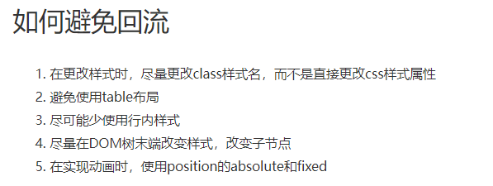

## 页面渲染优化

浏览器对上文介绍的关键渲染路径进行了很多优化，针对每一次变化产生尽量少的操作，还有优化判断重新绘制或布局的方式等等。

在改变文档根元素的字体颜色等视觉性信息时，会触发整个文档的重绘，而改变某元素的字体颜色则只触发特定元素的重绘；改变元素的位置信息会同时触发此元素（可能还包括其兄弟元素或子级元素）的布局和重绘。某些重大改变，如更改文档根元素的字体尺寸，则会触发整个文档的重新布局和重绘。据此，推荐以下优化和实践：

1、HTML文档结构层次尽量少，最好不深于六层；

2、脚本尽量后放，放在前即可；

3、少量首屏样式内联放在标签内；

4、样式结构层次尽量简单；

5、在脚本中尽量减少DOM操作，尽量缓存访问DOM的样式信息，避免过度触发回流；

6、减少通过JavaScript代码修改元素样式，尽量使用修改class名方式操作样式或动画；

7、动画尽量使用在绝对定位或固定定位的元素上；

8、隐藏在屏幕外，或在页面滚动时，尽量停止动画；

9、尽量缓存DOM查找，查找器尽量简洁；

10、涉及多域名的网站，可以开启域名预解析

11、同时，由于回流比重绘的代价更高，浏览器会通过维护队列批处理将多次的回流、重绘变成一次回流重绘。

对于我们自己来说，1、比如改变样式的时候，不去改变他们每个的样式，而是直接改变className，采用cssText累加的方法覆盖原来的样式。2、添加节点的时候，用cloneNode(true or false) 来避免出发多次回流和重绘，一次把要添加的都克隆好再appened到节点流中。

# CSS

## 0 CSS引言

**CSS预处理语言（Sass和Less）**

他们是 CSS 预处理器。他是 CSS 上的一种抽象层。他们是一种特殊的语法/语言编译成 CSS。

sass（3.0版本后更名scss） ：嵌套规则，&引用父选择符，导入功能@import，使用$变量，变量默认值！default，简单运算，@if/@for/@extend继承/@media/@function

Less：是一种动态样式语言。将 CSS 赋予了动态语言的特性，如变量，继承，运算， 函数。 LESS 既可以在客户端上运行（支持 IE 6+，Webkit，Firefox），也可一在服务端运行 （借助 Node.js）。

Stylus：Stylus是一个由Javascript实现的CSS预处理工具，文件后缀为styl，其拥有变量、函数、混合、条件及循环语句等功能，还有丰富的内置函数用于处理颜色、数字、数组等数据。stylus对变量是没有任何设定的，可以是以$开头，或者任何的字符，而且与变量之间可以用冒号，空格隔开，但是在stylus中不能用@开头

**CSS语义化标签及作用**

作用：清晰，页面结构化，提升可访问性；易于后期维护；易于机器解析；易于搜索引擎SEO优化

标签：header、footer、aside、main、nav、article、address、time、mark、code、ruby(注释标签)、video、audio、canvas。

**css兼容性问题**

- 浏览器CSS样式初始化。如margin:0;

- 浏览器私有属性：在某个CSS的属性前添加一些前缀，如-webkit-

- CSS hack语法：针对不同的浏览器或不同版本写特定的CSS样式.

常用的CSS hack 有三种方式，CSS 内部hack、选择器hack、HTML 头部引用

- 自动化插件：Autoprefixer自动管理浏览器前缀的插件。

**CSS优化方案**

- 去除无用CSS，有工具page speed等。

- 文件压缩

- CSS预处理语言scss,less,stylus。

- 首屏关键CSS，只将渲染首屏内容所需的关键CSS内联到HTML中。

- 异步加载CSS。（使用JavaScript动态创建样式表link元素，并插入到DOM中；将link元素的media属性设置为用户浏览器不匹配的媒体类型（或媒体查询），其优先级会被放低，会在不阻塞页面渲染的情况下再进行下载。）

## 1 盒模型

1. 如果定义了完整的doctype的标准文档类型<!DOCTYPE html>，无论是哪种情况，最终都触发标准模式。如果doctype协议缺失，在IE浏览器中IE9以下的版本触发怪异模式，其他浏览器中会默认为W3c标准模式。
2. 盒模型都是由四个部分组成的，分别是外边框margin、边框border、内边距padding和内容content。标准盒模型和IE盒模型的区别在于设置width和height时，所对应的范围不同。标准盒模型的width和height属性的范围只包含了content，而IE盒模型的width和height属性的范围包含了border、padding和content。一般来说，我们可以通过修改元素的box-sizing属性来改变元素的盒模型。box-sizing:content-box，表示按照标准的盒模型显示。box-sizing:border-box，表示按照IE盒模型来显示，通过已设定的宽度和高度分别减去边框和内边距才能得到内容的宽度和高度。
3. 为什么IE盒模型更容易开发？比如要在一个容器里并排显示两个同样的盒子。你用标准模型时肯定会这样设置每个盒子width:50%。再怎么去调整padding都会在两个盒子的内部去调整，不会再影响布局。

box-sizing: content-box//标准盒模型

box-sizing: padding-box ——>将padding算入width范围

box-sizing: border-box//IE盒模型

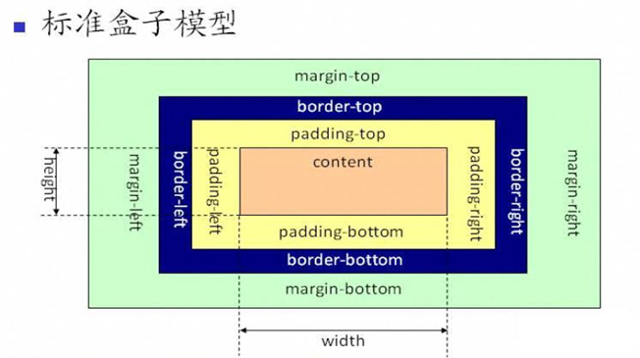

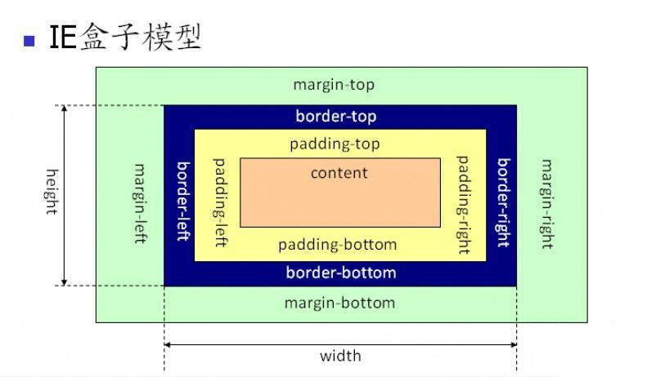

## 2. 网页的布局方式

网页的布局方式就是浏览器如何对网页中的元素进行排版。主要分为：**文档流，定位，浮动。**

**2.1文档流**

文档流指的是元素排版布局过程中，元素会默认自动从左往右，从上往下的流式排列方式。

可分为：块级元素与内联元素。

CSS 规范规定，每个元素都有 display 属性，确定该元素的类型，每个元素都有默认的 display 值

**2.1.1 display 值**

|  |  |
| --- | --- |
| 值 | 描述 |
| none | 这个元素不会被显示 |
| block | 此时元素将显示块级元素，这个元素前后带有换行符 |
| inline | 默认，元素被显示为内联元素，元素前后没有换行符号 |
| inline-block | 行内块级元素 |
| list-item | 此元素会被作为列表显示 |
| run-in | 这个元素会根据上下文块级元素或内联元素显示 |
| table | 这个元素会作为块级表格来显示(类似<table>)，表格前后带有换行符 |
| inline-table | 此元素会作为内联表格来显示(类似<table>)，表格前后没有换行符。 |
| table-row-group | 此元素会作为一个或多个行的分组来显示(类似<tbody>). |
| table-header-group | 此元素会作为一个或多个行的分组来显示(类似<thead>) . |
| table-footer-group | 此元素会作为—个或多个行的分组来显示(类似<tfoot>) . |
| table-row | 此元素会作为一个表格行显示（类似<tr>) 。 |
| table-column-group | 此元素会作为一个或多个列的分组来显示（类似<colgroup>)。 |
| table-column | 此元素会作为一个单元格列显示(类似<col>) |
| table-cell | 此元素会作为—一个表格单元格显示(类似<td>和<th>) |
| table-caption | 此元素会作为—个表格标题显示（类似<caption>) |
| inherit | 规定应该从父元素继承display属性的值。 |

**2.1.2 行内元素与块级元素区别(block inline inline-block)**

**inline元素**（span、a、lable、abbr（缩写）、em（强调）、big、cite（引用）、i（斜体）、q（短引用）、textarea、select、small、sub、sup，strong、u（下划线）、button（默认display：inline-block））

* 行内元素和其他元素都在一行上，从左到右排列
* 元素的高度、宽度、行高及顶部和底部边距不可设置；
* 元素的宽度就是它包含的文字或图片的宽度，不可改变。

**block**（div、p、h1…h6、ol、ul、dl、dt，table、address、blockquote、form）

* 一个块级元素独占一行；自上而下排列，
* 元素的高度、宽度、行高以及顶和底边距都可设置；
* 元素宽度默认是它父容器的100%（和父元素的宽度一致），除非设定一个宽度。它可以容纳内联元素和其他块级元素。

**inline-block**（img、input）

* 行内块元素既具有block的宽高特性又有inline的同行特性；
* 根据其自身的内容或子元素来决定其宽度。

display: block;

display: inline;

**空元素**

标签内没有内容的 HTML 标签。

常见：br、hr、img、input、link、meta等

不常见：area base col command embed keygen param source track wbr

**2.2 position定位**

static(默认)|relative|absolute|fixed|inherit|sticky(css3)

**static**(没有定位)是position的默认值，元素处于正常的文档流中，会忽略left、top、right、bottom和z-index属性。

**relative**(相对定位)是指给元素设置相对于原本位置的定位，元素并不脱离文档流，因此元素原本的位置会被保留，其他的元素位置不会受到影响。"left:20" 会向元素的 LEFT 位置添加 20 像素。

**absolute**(绝对定位)是指给元素设置绝对的定位，相对于 static 定位以外的第一个父元素进行定位

　　1) 设置了absolute的元素如果存在有祖先元素设置了position属性为relative或者absolute，则这时元素的定位对象为此已设置position属性的祖先元素。

　　2) 如果并没有设置了position属性的祖先元素，则此时相对于body进行定位。

fixed是特殊版的absolute，fixed元素总是相对于body定位的。

inherit表示继承父元素的position属性，但需要注意的是IE8以及往前的版本都不支持inherit属性。

**sticky**属性有以下几个特点：

1、该元素并不脱离文档流，仍然保留元素原本在文档流中的位置。

2、当元素在容器中被滚动超过指定的偏移值时，元素在容器内固定在指定位置。即如果你设置了top: 50px，那么在sticky元素到达距离相对定位的元素顶部50px的位置时固定，不再向上移动。

3、元素固定的相对偏移是相对于离它最近的具有滚动框的祖先元素，如果祖先元素都不可以滚动，那么是相对于viewport(可视区域)来计算元素的偏移量。

作用：监听scroll事件来实现粘性布局使浏览器进入慢滚动的模式。

缺点：兼容性不好，不推荐。

如果父元素不是overflow: visible属性，则sticky元素则相对于该父元素定位，定位在父元素顶部失效。

sticky元素在到达父容器的底部时，则不会再发生定位，如果父容器高度并没有比sticky元素高，那么sticky元素一开始就达到了底部，并不会有定位的效果。

**position: relative和负margin都可以使元素位置发生偏移?二者有什么区别?**

**相对定位后元素位置发生偏移，它仍会坚守原来占据的空间，不会让文档流的其他元素流入。而负margin会放弃偏移之前占据的空间，紧挨其后的元素会填充这部分空间**

**2.3 Float浮动**

浮动会使元素向左或向右移动，其周围的元素也会重新排列。一个浮动元素会尽量向左或向右移动，直到它的外边缘碰到包含框或另一个浮动框的边框为止。

浮动可以理解为让某个div元素脱离标准流，漂浮在标准流之上

- 浮动元素之后的元素将围绕它。浮动元素之前的元素将不会受到影响。

- float的特性，其他盒子看不见被float的元素，但是其他盒子里的文本看得见。

假如某个div元素A是浮动的，如果A元素上一个元素也是浮动的，那么A元素会跟随在上一个元素的后边(如果一行放不下这两个元素，那么A元素会被挤到下一行)；如果A元素上一个元素是标准流中的元素，那么A的相对垂直位置不会改变，也就是说A的顶部总是和上一个元素的底部对齐。

div的顺序是HTML代码中div的顺序决定的。

靠近页面边缘的一端是前，远离页面边缘的一端是后。

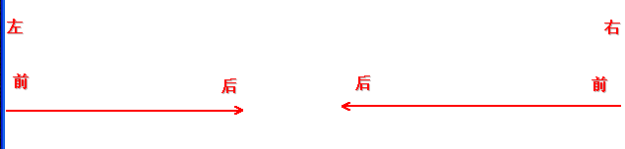

**2.4 脱离文档流**

脱离文档流，也就是将元素从普通的布局排版中拿走，其他盒子在定位的时候，会当做脱离文档流的元素不存在而进行定位。

- float：其他盒子会无视这个元素，但其他盒子内的文本依然会为这个元素让出位置

- position: absolute / fixed：其他盒子与其他盒子内的文本都会无视它。

一个元素脱离文档流（out of normal flow）之后，其他的元素在定位的时候会当做没看见它，两者位置重叠都是可以的。脱离文档流不是指该元素从dom树中脱离，用浏览器的审查元素就可以看到脱离文档流的元素（例如被float了）依然会出现在dom树里，

**2.5 高度塌陷**

**现象**：当为子元素设置浮动的时候，子元素就会完全脱离文档流，此时将会导致子元素无法撑开父元素，导致父元素的高度塌陷。

**后果**：由于父元素的高度塌陷，就会导致父元素之下的所有元素都会因此而向上移动，这样会导致页面混乱。不利于页面布局。

方案：1、设置父元素(box)定高、但这就缺失了对子元素(box1)自适应性，不利于界面的布局。

2、开启BFC，将overflow设置为hidden开启BFC最简便的方式。但兼容性不好

3、clear属性，、通过after伪类，选中box父元素的后边，来撑开父元素的高度，可以避免多加一个空白div

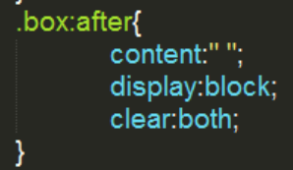

4、box添加一个clearfix的属性(最推荐，但是ie6需要显示开启hasLayout，设置zoom:1)

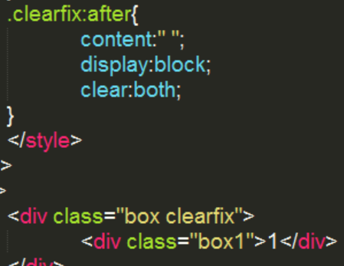

**2.6清除浮动**

清除浮动主要是为了解决父级元素因为子级浮动引起的内部高度为0的问题。

1、额外标签法：给谁清除浮动，就在其后额外添加一个空白标签 。并设置`clear:both（不推荐使用）

缺点：添加许多无意义的标签，结构化比较差。

给元素small清除浮动（在small后添加一个空白标签clear(类名可以随意），设置clear:both;即可）

2、父级元素构造BFC，例如父元素overflow的值hidden、auto或scroll实现清除浮动效果。

优点：代码简洁（慎重使用，若该父盒子里还有position定位会引起麻烦）

缺点：内容增多时候容易造成不会自动换行导致内容被隐藏掉，无法显示需要溢出的元素。

3、使用after伪元素清除浮动 ::after方式为空元素的升级版，好处是不用单独加标签了。（较常用）

**添加clear:both;**（元素盒子的边不能和前面的浮动元素相邻）

- 在父元素后增加一个div，并设置clear:both;

- 在父元素上用伪元素:before或`:after，并设置clear:both;（用的最多）

优点：符合闭合浮动思想，结构语义化正确

缺点：由于IE6-7不支持：after，使用zoom：1，触发hasLayout。

给父亲添加 clearfix

<style type="text/css">

.demo{

background: red;

border: 1px solid black;

margin: 50px auto;

padding: 50px;

zoom:1;

}

.demo:after{

clear: both;

content: '';

display: block;

}

.demo1{

float: left;

width: 100px;

height: 50px;

color: white;

background: #1094f2;

border: 1px solid black;

}

.demo2{

float: right;

width: 100px;

height: 50px;

color: white;

background: #9492ff;

border: 1px solid black;

}

</style>

<div class="demo">

<div class="demo1">

left

</div>

<div class="demo2">

right

</div>

</div>

4、使用before和after双伪元素清除浮动

(给父亲添加clearfix)

## 3. BFC（块格式化上下文）

它是块级盒布局出现的区域，也是浮动层元素进行交互的区域。BFC就是页面上的一个隔离的独立容器，容器内的子元素和外部的元素不会互相影响。可以用于解决高度塌陷问题。

**作用：**

1、儿子是浮动元素，父元素包裹住子元素，触发父div的BFC，属性清除内部浮动。

2、分属于不同的BFC时，可以阻止margin重叠，所以在多列布局中使用BFC，如用float+div做左右自适应布局，兄弟元素之间划清界限。

**BFC特性及应用：**

1. 阻止外边距重叠：同一个 BFC下的两个元素外边距会发生折叠，可以设置不同的BFC或只给一个元素设置BFC

2. 清除浮动，防止高度塌陷：父元素开启BFC，包含浮动的子元素。

3. 阻止元素被浮动元素覆盖：设置第二个float的元素为BFC

4. 容器内的子元素和外部的元素不会互相影响。

**设置：**

1、父元素加上display:flow-root 没有副作用，但兼容性差。

2、display的值是inline-block、table-cell、flex、table-caption.

3、float的值不是none。

4、position的值是absolute或者fixed。

5、overflow的值不是visible，用hidden，auto，或scroll.

6、根元素，即HTML元素（最大的一个BFC）

**布局规则：**

* 内部的Box会在垂直方向，一个接一个地放置。
* 属于同一个BFC的两个相邻的Box的margin会发生重叠
* BFC就是页面上的一个隔离的独立容器，容器里面的子元素不会影响到外面的元素。反之也如此，文字环绕效果，设置float
* BFC的区域不会与float，box重叠。
* 计算BFC的高度，浮动元素也参与计算
* BFC是一个独立的布局环境，其中的元素布局是不受外界的影响，并且在一个BFC中，块盒与行盒（行盒由一行中所有的内联元素所组成）都会垂直的沿着其父元素的边框排列。

非布局样式：字体、字重、颜色、大小、行高；背景、边框；滚动、换行；粗体、斜体、下划线；其他。

**IFC：**行级格式化上下文，它有这样的一些布局规则：

（1）行级上下文内部的盒子会在水平方向，一个接一个地放置。

（2）当一行不够的时候会自动切换到下一行。

（3）行级上下文的高度由内部最高的内联盒子的高度决定。

**其他布局：**BFC、IFC、GFC 和 FFC

* BFC（Block formatting contexts）：块级格式上下文
* IFC（Inline formatting contexts）：内联格式上下文
* GFC（GrideLayout formatting contexts）：网格布局格式化上下文
* FFC（Flex formatting contexts）：自适应格式上下文

## 布局

## 常见的布局方式

1. 静态布局：传统Web设计，网页上的所有元素的尺寸一律使用px作为单位。
2. 自适应布局（Adaptive Layout）：为不同的屏幕分辨率定义布局，即创建多个静态布局，每个静态布局对应一个屏幕分辨率范围。改变屏幕分辨率可以切换不同的静态局部（页面元素位置发生改变），但在每个静态布局中，页面元素不随窗口大小的调整发生变化。可以把自适应布局看作是静态布局的一个系列。
3. 响应式布局: 可以自动识别屏幕宽度、并做出相应调整，布局和展示的内容可能会有所变动。覆盖了自适应，而且涵盖的内容更多。设计方法：媒体查询+流式布局。
4. 弹性布局（rem/em布局）是一种当页面需要适应不同的屏幕大小、设备类型时确保元素拥有恰当的行为的布局方式。rem,em都是顺应不同网页字体大小展现而产生的，rem/em区别：rem是相对于html元素的font-size大小而言的，而em是相对于其父元素。
5. 流式布局（Liquid Layout): 页面元素的宽度按照屏幕分辨率进行适配调整，但整体布局不变。代表作栅栏系统
6. **静态布局**：所有元素的尺寸一律使用px作为单位，不管浏览器尺寸具体是多少，网页布局始终按照最初写代码时的布局来显示。
7. **自适应布局**：分别为不同的屏幕分辨率对应不同的静态布局并进行切换。位置会变，大小不变。使用 @media 媒体查询给不同尺寸和介质的设备切换不同的样式。是为了解决如何才能在不同大小的设备上呈现同样的网页
8. **流式布局**：页面元素的宽度按照屏幕分辨率进行适配调整，但整体布局不变。代表作**栅栏**、**网格系统**。使用%百分比定义宽度，高度大都是用px来固定住。
9. **响应式布局**：每个屏幕分辨率下面会有一个布局样式，即元素位置和大小都会变。使用媒体查询+流式布局实现。可以自动识别屏幕宽度、并做出相应调整，布局和展示的内容可能会有所变动。覆盖了自适应，而且涵盖的内容更多。

优点：适应pc和移动端，如果足够耐心，效果完美。

缺点：（1）媒体查询是有限的，也就是可以枚举出来的，只能适应主流的宽高。（2）要匹配足够多的屏幕大小，工作量不小，设计也需要多个版本。

5、 **弹性布局（flex）**（rem/em布局）：rem/em区别：rem是相对于根元素的font-size大小而言的，而em是相对于其父元素。使用 em 或 rem 单位进行相对布局，相对%百分比更加灵活，同时可以支持浏览器的字体大小调整和缩放等的正常显示。

**结论：**

1. 如果只做pc端，那么静态布局（定宽度）是最好的选择；
2. 如果做移动端，且设计对高度和元素间距要求不高，那么弹性布局（rem+js）是最好的选择，一份css+一份js调节font-size搞定；
3. 如果pc，移动要兼容，而且要求很高那么响应式布局还是最好的选择，前提是设计根据不同的高宽做不同的设计，响应式根据媒体查询做不同的布局。
   1. **响应式和弹性布局之间的对比：**

响应式布局：改变浏览器宽度，“布局”会随之变化，不是一成不变的，例如导航栏在大屏幕下是横排，在小屏幕下是竖排，在超小屏幕下隐藏为菜单，也就是说如果有足够的耐心，在每一种屏幕下都应该有合理的布局，完美的效果。

rem布局：改变浏览器宽度，页面所有元素的高宽都等比例缩放，也就是大屏幕下导航是横的，小屏幕下还是横的只不过变小了。

* 1. **响应式方案**

1. 媒体选择@media根据屏幕宽度设置不同CSS规则

（1）在同一CSS文件中，通过@media选择不同css规则

body {

background-color: yellow;

}

// 如果此文档的宽度为 600 像素或更小，背景颜色为“浅蓝色”，否则为“黄色”。

@media screen and (max-width: 600px) {

body {

background-color: lightblue;

}

}

（2）通过media选择不同css文件

<!-- 如果屏幕宽度小于400像素（max-device-width: 400px），就加载tinyScreen.css文件。-->

<link rel="stylesheet" type="text/css"

media="screen and (max-device-width: 400px)"

href="tinyScreen.css" />

<!-- 如果屏幕宽度在400像素到600像素之间，则加载smallScreen.css文件。-->

<link rel="stylesheet" type="text/css"

media="screen and (min-width: 400px) and (max-device-width: 600px)"

href="smallScreen.css" />

@import url("tinyScreen.css") screen and (max-device-width: 400px);

1. 图片的响应式；图片能随着容器的大小进行缩放。

情况1：大小自适应，这样能够保证图片在不同的屏幕分辨率下出现压缩、拉伸的情况；

情况2：根据不同屏幕分辨率和设备像素比来尽可能选择高分辨率的图片，在小屏幕上用小图代替，减少网络带宽。

* 1. 使用max-width（图片自适应）

img {

display: inline-block; /* 可以设置宽度和高度 */

max-width: 100%; /* 保证了图片能够随着容器的进行等宽扩充（即保证所有图片最大显示为其自身的 100% */

height: auto; /* 保证图片进行等比缩放而不至于失真 */

/* 如果是背景图片的话要灵活运用background-size属性。 */

}

* 1. 使用srcset

srcset是一个包含一个或多个源图的源图容器，不同源图用逗号分隔，每一个源图由下面两部分组成：

图片 URL

x（像素比描述）或 w（图片像素宽度描述）描述符（与图片 URL 相隔一个空格），w描述符的加载策略是通过sizes属性里的声明来计算选择的

根据不同dpr加载不同倍图，如果浏览器不支持`srcset`，默认加载src里面的图片

<img srcset="photo_w350.jpg 1x, photo_w640.jpg 2x" src="photo_w350.jpg" alt="">

* 1. 使用picture标签

picture必须要写img标签，否则无法显示，对picture的操作最后都是在img上面，例如onload事件是在img标签触发的，`picture`和`source`是不会进行layout的，它们的宽和高都是0。

<picture>

<source srcset="banner_w1000.jpg" media="(min-width: 801px)">

<source srcset="banner_w800.jpg" media="(max-width: 800px)">

<img src="banner_w800.jpg" alt="">

</picture>

<!-- picturefill.min.js 解决IE等浏览器不支持 <picture> 的问题 -->

<script type="text/javascript" src="js/vendor/picturefill.min.js"></script>

* 1. 用background-image

@media screen and (max-width: 767px){

background-image: url(/static/small.jpg);

}

1. **允许网页宽度自动调整**

在网页代码的头部，加入一行viewport元标签（网页默认的宽度和高度）。

网页宽度默认等于屏幕宽度（width=device-width），原始缩放比例（initial-scale=1）为1.0，即网页初始大小占屏幕面积的100%。

<meta name="viewport" content="width=device-width, initial-scale=1" />

1. **尽量少使用绝对宽度，用em/rem代替px**

用`width: xx%;` / `width:auto;`代替px绝对宽度像素。

字体也不能使用绝对大小（px），而只能使用相对大小（em）或者高清方案（rem），rem也可用于宽度

1. **视口单位**

搭配vw和rem： vw适配后的页面效果很好，但是它是利用视口单位实现的布局，依赖视口大小而自动缩放，无论视口过大还是过小，它也随着时候过大或者过小，vw失去了最大最小宽度的限制，此时我们可以结合`rem`来实现布局。

- 给根元素大小设置随着视口变化而变化的`vw`单位，这样就可以实现动态改变其大小

- 限制根元素字体大小的最大最小值，配合`body`加上最大宽度和最小宽度

vw：基于视窗的宽度计算，1vw =视窗宽度的百分之一

vh：基于视窗的高度计算，1vh =视窗高度的百分之一

vmin：基于vw和vh中的最小值来计算，1vmin等于最小值的百分之一

vmax：基于vw和vh中的最大值来计算，1vmax等于最大值的百分之一 |

1. **百分比布局**

通过百分比单位，可以使得浏览器中组件的宽和高随着浏览器的高度的变化而变化，从而实现响应式的效果。Bootstrap里面的栅格系统就是利用百分比来定义元素的宽高，`CSS3`支持最大最小高，可以将百分比和`max(min)`一起结合使用来定义元素在不同设备下的宽高。

* 1. **自适应方案**

1. 页面中的宽度都用百分比来做

* 页面中盒子的高度不能设固定高度。开始学DIV+CSS布局的时候我给每个盒子都设置了固定的宽和高，这样页面做起来非常快，只需要先把页面整体的布局结构搞定，再往里面丢内容就行了，但是后来发现这样的结构是错误的，调整浏览器的宽度里面的内容可能会冲破盒子。正确的思路是高度由内容去撑起来，不管你如何去缩小，内容都不会跑出盒子。

百分比是按照父元素的宽度来计算的，包括margin 和padding的值，也是除以父元素的宽度，水平方向的单位都需要设置成百分比。

* 然后字体的大小最好使用rem单位来设置，需要给根元素设置一个字体大小，比如html.body{font-size:10px}，则1rem的大小为10px，方便在不同的屏幕尺寸来调整页面整体文本的大小。
* 使用媒体查询来根据不同的屏幕尺寸来应用不同的样式

1. 页面所有的尺寸用rem单位来设置
   1. **单位(px,em,rem)**
2. **px**是固定的像素，是相对于显示器屏幕分辨率而言的，一旦设置了就无法因为适应页面大小而改变。(绝对单位) 不随其它元素的变化而变化。
3. **%** 是父元素宽度的比例
4. **em ，**子元素字体大小的em是相对于父元素字体大小；

子元素的width/height/padding/margin用em的话是相对于该元素的font-size，如没设置该元素的fontsize，则向父级元素查找，直至找到。

1. **rem** 相对于根元素<html>的font-size的大小单位，通常给根元素设置一个fontsize；rem缺点：需要通过js来动态控制根元素`font-size`的大小，css样式和js代码有一定的耦合性，且必须将改变`font-size`的代码放在`css`样式之前
2. em和rem相对于px更具有灵活性，他们是相对长度单位，更适用于响应式布局。

总结：在做项目的时候用什么单位长度取决于你的需求：

* 像素（px）：用于元素的边框或定位。
* em/rem：用于做响应式页面，不过我更倾向于rem，因为em不同元素的参照物不一样（都是该元素父元素），所以在计算的时候不方便，相比之下rem就只有一个参照物（html元素），这样计算起来更清晰。

**单位转换**：一般来说：1em = 1rem = 16 px，任意浏览器的默认字体大小都是16px，10px = 0.625rem，故可以设置根目录`font-size:62.5%`，此时1rem = 16px * 62.5% = 10px，即若子元素设置1.2rem相当于12px。

**附加：vw, vh, vmin, vmax** 相对单位，是基于视窗大小（浏览器用来显示内容的区域大小）来计算的。

vw：基于视窗的宽度计算，1vw =视窗宽度的百分之一

vh：基于视窗的高度计算，1vh =视窗高度的百分之一

vmin：基于vw和vh中的最小值来计算，1vmin等于最小值的百分之一

vmax：基于vw和vh中的最大值来计算，1vmax等于最大值的百分之一

* 1. **flex布局**

flex弹性布局，可以给盒模型提供最大的灵活性，通过修改父元素的div属性display:flex; ，让父元素成为一个flex容器，从而可以自由的操作容器中子元素(项目)的排列方式。

是一种当页面需要适应不同的屏幕大小、设备类型时确保元素拥有恰当的行为的布局方式。引入弹性盒布局模型的目的是提供一种更加有效的方式来对一个容器中的子元素进行排列、对齐和分配空白空间。

对于某个元素只要声明了display: flex;那么这个元素就成为了弹性容器，具有flex弹性布局的特性。

- 每个弹性容器都有两根轴：主轴和交叉轴，两轴之间成90度关系。水平的不一定就是主轴。

- 每根轴都有起点和终点，这对于元素的对齐非常重要。

- 弹性容器中的所有子元素称为<弹性元素>，弹性元素永远沿主轴排列。

- 弹性元素也可以通过display:flex设置为另一个弹性容器，形成嵌套关系。因此一个元素既可以是弹性容器也可以是弹性元素。

flex布局是CSS3新增的一种布局方式，我们可以通过将一个元素的display属性值设置为flex从而使它成为一个flex

容器，它的所有子元素都会成为它的项目。

一个容器默认有两条轴，一个是水平的主轴，一个是与主轴垂直的交叉轴。我们可以使用flex-direction来指定主轴的方向。我们可以使用justify-content来指定元素在主轴上的排列方式，使用align-items来指定元素在交叉轴上的排列方式。还可以使用flex-wrap来规定当一行排列不下时的换行方式。

对于容器中的项目，我们可以使用order属性来指定项目的排列顺序，还可以使用flex-grow来指定当排列空间有剩余的时候，项目的放大比例。还可以使用flex-shrink来指定当排列空间不足时，项目的缩小比例。

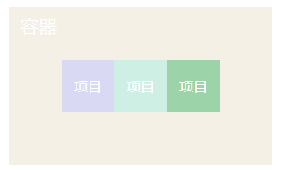

**容器属性**

* **flex-direction**:决定主/横轴的方向(即项目的排列方向)。row(默认，横向从左到右排列（左对齐）)|row-reverse（反转横向排列（右对齐，从后往前排，最后一项排在最前面。）|column(纵向排列)|column-reverse(反转纵向排列，从后往前排，最后一项排在最上面)
* **flex-warp**:默认情况下，项目都排列在一条线上。定义如果一条轴线上排不下，如何换行。nowarp(默认)|warp(换行)|warp-reverse（对竖排没效果）
* **flex-flow**:是flex-direction和flex-warp属性的简写形式，默认值为row nowarp;
* **justify-content**:定义了项目在主/横轴上的对齐方式。flex-start(弹性项目向行头紧挨着填充)|flex-end(弹性项目向行尾紧挨着填充)|center(弹性项目居中紧挨着填充)|space-between(弹性项目平均分布在该行上)|space-around(两端对齐且两端有空隙，为中间空隙的一半宽)| space-evenly(两端对齐且所有间隔相等)

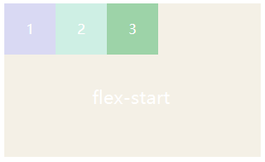 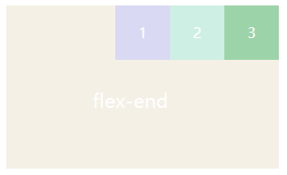 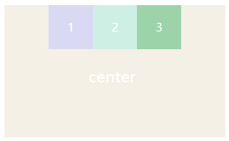

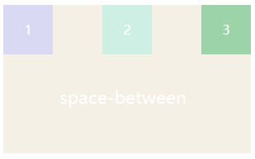 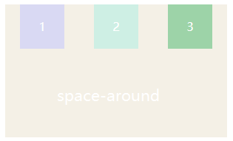 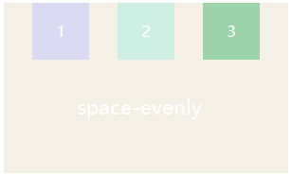

* **align-items**:定义项目在交叉/纵轴上如何对齐。flex-start(顶)|flex-end|center|baseline|stretch(默认,整个高度)

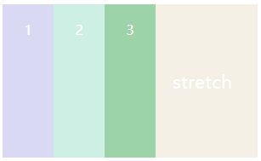 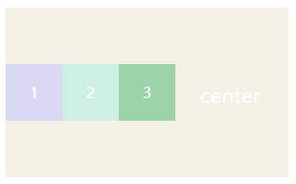 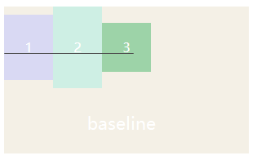

* **align-content**:定义了多行项目的对齐方式，如果项目只有一根轴线，该属性不起作用。flex-start |flex-end| center|space-between|space-around|stretch(默认,整个高度)

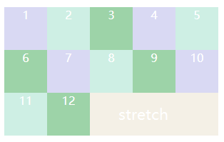 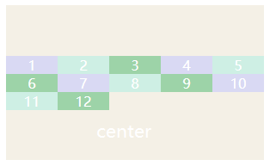 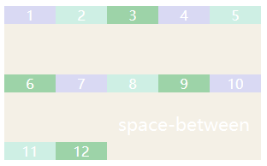…

元素属性：

**flex**属性是（**flex-grow**，**flex-shrink**与**flex-basis）**三个属性的简写，用于定义项目放大，缩小与宽度。默认: 0 1 auto

**flex-grow：**0(默认)——不放大 1——放大，等分剩余空间（自动放大占位）

元素放大的计算方法：放大的计算方法并没有与缩小一样，将元素大小纳入考虑。仅仅按`flex-grow`声明的份数算出每个需分配多少，叠加到原来的尺寸上。且无多余宽度时，flex-grow无效

- 容器剩余宽度：50px

- 分成每份：50px / (3+2) = 10px

- 元素1放大为：50px + 3 * 10 = 80px

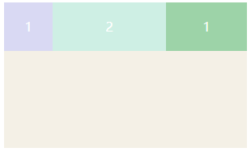 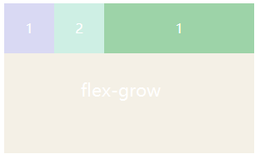

第一个flex-grow:0,第二个1，第三个1 第一个flex-grow:0,第二个0，第三个1

**flex-shrink**：默认1，用于决定项目在空间不足时是否缩小，默认项目都是1，即空间不足时大家一起等比缩小；注意，即便设置了固定宽度，也会缩小。flex-shrink为0：空间不足时，该项目不会缩小；

**flex-basis：**默认auto，设置的是元素在主轴上的初始尺寸。 项目会保持默认宽度或 width为自身的宽度。但如果设置了flex-basis:80px，权重比width:60px属性高，还是会覆盖width属性，最终显示为80px。flex-basis为auto：如设置了width则元素尺寸由width决定；没有设置则由内容决定。

**Flex ---》**flex-grow + flex-shrink + flex-basis，以下是一些简写：

- flex: 1 = flex: 1 1 0%

- flex: 2 = flex: 2 1 0%

- flex: auto = flex: 1 1 auto;`

- flex: none = flex: 0 0 auto;`// 常用于固定尺寸 不伸缩

**flex:1和flex:auto的区别**

其实可以归结于flex-basis:0和flex-basis:auto的区别，flex-basis是指定初始尺寸。

- 当设置为0时（绝对弹性元素），此时相当于告诉flex-grow和flex-shrink在伸缩的时候不需要考虑我的尺寸；

- 当设置为auto时（相对弹性元素），此时则需要在伸缩时将元素尺寸纳入考虑。

**align-self**: auto(默认)|flex-start|flex-end|center|baseline|stretch(没有父元素默认) //使自己与其他元素布局不同

除了在容器上设置交叉轴对齐，还可以通过align-self单独对某个元素设置交叉轴对齐方式。单独对某个元素设置交叉轴对齐方式，默认值为auto表示继承父元素的align-items属性。

1. 值与align-items相同

2. 可覆盖容器的align-items属性

3. 默认值为auto，表示继承父元素的align-items属性

**order**

更优雅地调整元素顺序。

- 数值越小，越靠前，默认为0

- 值相同时，以dom中元素排列为准

* 1. **Grid布局**

网格布局将网页划分成一个个网格，可以任意组合不同的网格，做出各种各样的布局。以前，只能通过复杂的 CSS 框架达到的效果，现在浏览器内置了。display: grid指定一个容器采用网格布局。

注意，设为网格布局以后，容器子元素（项目）的float、display: inline-block、display: table-cell、vertical-align和column-*等设置都将失效。

与Flex的区别：

- Flex 布局是轴线布局，只能指定"项目"针对轴线的位置，可看作一维布局。

- Grid 布局将容器划分成"行"和"列"，产生单元格，然后指定"项目所在"的单元格，可看作二维布局。Grid 布局远比 Flex 布局强大。

采用网格布局的区域，称为"容器"（container）。容器内部采用网格定位的子元素，称为"项目"（item）。

<div>

<div><p>1</p></div>

<div><p>2</p></div>

<div><p>3</p></div>

</div>

**4.5.1 属性**：grid-template-columns，grid-template-rows

grid-template-columns属性定义每一列的列宽，grid-template-rows属性定义每一行的行高。

写法

* 1. grid-template-columns: 100px 100px 100px;

grid-template-rows: 100px 100px 100px;

* 1. grid-template-columns: 33.33% 33.33% 33.33%;

grid-template-rows: 33.33% 33.33% 33.33%;

* 1. grid-template-columns: repeat(3, 33.33%);

grid-template-rows: repeat(3, 33.33%);

* 1. auto-fill 关键字

有时，单元格的大小是固定的，但是容器的大小不确定。如果希望每一行（或每一列）容纳尽可能多的单元格，这时可以使用auto-fill关键字表示自动填充。

.container {

display: grid;

grid-template-columns: repeat(auto-fill, 100px);

// 表示每列宽度100px，然后自动填充，直到容器不能放置更多的列。

}

* 1. fr 关键字

为了方便表示比例关系，网格布局提供了fr关键字（fraction 的缩写，意为"片段"）。如果两列的宽度分别为1fr和2fr，就表示后者是前者的两倍。

.container {

display: grid;

grid-template-columns: 150px 1fr 2fr;

}

// 第一列的宽度为150像素，第二列的宽度是第三列的一半。

* 1. minmax()

minmax()函数产生一个长度范围，表示长度就在这个范围之中。它接受两个参数，分别为最小值和最大值。

grid-template-columns: 1fr 1fr minmax(100px, 1fr);

上面代码中，minmax(100px, 1fr)表示列宽不小于100px，不大于1fr。

* 1. auto 关键字

auto关键字表示由浏览器自己决定长度。

grid-template-columns: 100px auto 100px;

上面代码中，第二列的宽度，基本上等于该列单元格的最大宽度，除非单元格内容设置了min-width，且这个值大于最大宽度。

**4.5.2 属性：grid-row-gap 属性，grid-column-gap 属性，grid-gap 属性**

grid-row-gap属性设置行与行的间隔（行间距），grid-column-gap属性设置列与列的间隔（列间距）。

grid-gap属性是grid-column-gap和grid-row-gap的合并简写形式，

根据最新标准，上面三个属性名的grid-前缀已经删除，grid-column-gap和grid-row-gap写成column-gap和row-gap，grid-gap写成gap。

.container {

grid-row-gap: 20px;

grid-column-gap: 20px;

}

.container {

grid-gap: 20px 20px;

}

**4.5.3 grid-template-areas 属性**

网格布局允许指定"区域"（area），一个区域由单个或多个单元格组成。grid-template-areas属性用于定义区域。

.container {

display: grid;

grid-template-columns: 100px 100px 100px;

grid-template-rows: 100px 100px 100px;

grid-template-areas: 'a b c'

'd e f'

'g h i';

}

**4.5.4 grid-auto-flow 属性**

划分网格以后，容器的子元素会按照顺序，自动放置在每一个网格。默认的放置顺序是"先行后列"，即先填满第一行，再开始放入第二行. 这个顺序由grid-auto-flow属性决定，默认值是row，即"先行后列"。也可以将它设成column，变成"先列后行"。

**4.5.5 justify-items 属性，align-items 属性，place-items 属性**

justify-items属性设置单元格内容的水平位置（左中右），align-items属性设置单元格内容的垂直位置（上中下）。

place-items属性是align-items属性和justify-items属性的合并简写形式。

这两个属性的写法完全相同，都可以取下面这些值。

start： 对齐单元格的起始边缘。

end： 对齐单元格的结束边缘。

center： 单元格内部居中。

stretch： 拉伸，占满单元格的整个宽度（默认值）。

**4.5.6 justify-content 属性，align-content 属性，place-content 属性**

justify-content属性是整个内容区域在容器里面的水平位置（左中右），align-content属性是整个内容区域的垂直位置（上中下）。

.container {

justify-content: start | end | center | stretch | space-around | space-between | space-evenly;

align-content: start | end | center | stretch | space-around | space-between | space-evenly;

}

start - 对齐容器的起始边框。end - 对齐容器的结束边框。center - 容器内部居中。stretch - 项目大小没有指定时，拉伸占据整个网格容器。space-around - 每个项目两侧的间隔相等。所以，项目之间的间隔比项目与容器边框的间隔大一倍。space-between - 项目与项目的间隔相等，项目与容器边框之间没有间隔。space-evenly - 项目与项目的间隔相等，项目与容器边框之间也是同样长度的间隔。

**4.5.7 grid-column-start 属性，grid-column-end 属性，grid-row-start 属性，grid-row-end 属性**

项目的位置是可以指定的，具体方法就是指定项目的四个边框，分别定位在哪根网格线

grid-column属性是grid-column-start和grid-column-end的合并简写形式，grid-row属性是grid-row-start属性和grid-row-end的合并简写形式。

.item-1 {

grid-column-start: 2;

grid-column-end: 4;

}

// 1号项目的左边框是第二根垂直网格线，右边框是第四根垂直网格线。

**4.5.8 justify-self 属性，align-self 属性，place-self 属性**

justify-self属性设置单元格内容的水平位置（左中右），跟justify-items属性的用法完全一致，但只作用于单个项目。

align-self属性设置单元格内容的垂直位置（上中下），跟align-items属性的用法完全一致，也是只作用于单个项目。

.item {

justify-self: start | end | center | stretch;

align-self: start | end | center | stretch;

}

## 5．页面布局（两栏，三栏，居中）

* 1. **两栏布局**

**Float实现**

1）左浮动，右margin

左`float: left;`，右` margin-left: 300px;`

2）左浮动，右hidden。

左`float: left;`，右` overflow: hidden;

<head>

<meta charset="UTF-8">

<title></title>

<style type="text/css">

.box {

height: 100px;

}

.left {

height: 100px;

width: 300px;

float: left;

}

.right {

height: 100px;

margin-left: 300px; /* 方法1：左浮动，右margin*/

overflow: hidden; /* 方法2：左浮动，右hidden(右边的盒子就变成了一个绝缘的盒子，BFC中治理高度塌陷)*/

}

</style>

</head>

<body>

<div class="box">

<div class="left"></div>

<div class="right"></div>

</div>

</body>

Flex实现

<head>

<meta charset="UTF-8">

<title></title>

<style type="text/css">

.box {

height: 100px;

display: flex;

}

.left {

height: 100px;

width: 300px;

}

.right {

height: 100px;

flex: 1; /* 比例设置为1，撑满剩余空间 == flex: 1 1 0% */

}

</style>

</head>

<body>

<div class="box">

<div class="left"></div>

<div class="right"></div>

</div>

</body>

父盒子设置padding，左边盒子定位

.box{

height: 200px;

padding-left: 100px;

position: relative;

}

.left{

height: 200px;

width: 100px;

position: absolute;

/* top:0; */

left:0;

}

.right{

width: 100%;

}

Table实现

父节点设置`width:100%;`

- cellspacing：指定相邻单元格边框的间距，也就是某个单元格与它上下左右相邻单元格的距离

- cellpadding：指定表格单元格与内容之间的间距，也就是某个单元格内中的文字内容与该单元格的边框的距离

- border：指的是两个单元格之间的距离。可以用来说明边框的粗细，border越大，边框越粗，当值为0的时候，可理解为不可见。

<head>

<meta charset="UTF-8">

<title></title>

<style type="text/css">

.box{

width: 100%;

}

.left{

width: 100px;

height: 200px;

/* background: skyblue; */

}

.right{

/* background: yellowgreen; */

}

</style>

</head>

<body>

<table border="0" cellpadding="0" cellspacing="0" class="box">

<tr>

<td class="left"></td>

<td class="right"></td>

</tr>

</table>

</body>

* 1. **三栏布局**

左中右布局

1 position

- 父元素相对定位，子元素通过绝对定位将左右两栏固定，`top/left: 0;`

- middle通过 margin 设置左右边距，留出内容块

绝对定位布局优点就是快捷，设置很方便，而且也不容易出问题。缺点就是，容器脱离了文档流，后代元素也脱离了文档流，高度未知的时候，会有问题，这就导致了这种方法的有效性和可使用性是比较差的。

<head>

<meta charset="UTF-8">

<title>三栏布局</title>

<style type="text/css">

.box {

position: relative;

}

.left {

position: absolute;

top: 0;

left: 0;

width: 200px;

height: 200px;

}

.right {

position: absolute;

top: 0;

right: 0;

width: 200px;

height: 200px;

}

.middle {

margin-left: 200px;

margin-right: 200px;

height: 200px;

}

</style>

</head>

<body>

<div class="box">

<div class="left"></div>

<div class="right"></div>

<div class="middle"></div>

</div>

</body>

1. flex布局

flex：1即为flex-grow：1，经常用作自适应布局，将父容器的display：flex，侧边栏大小固定后，将内容区flex：1，内容区则会自动放大占满剩余空间。

<!DOCTYPE html>

<html lang="en">

<head>

<meta charset="UTF-8">

<meta http-equiv="X-UA-Compatible" content="IE=edge">

<meta name="viewport" content="width=device-width, initial-scale=1.0">

<title>Document</title>

</head>

<style>

.box{

display:flex;

min-height: 200px;

}

.left{

width:300px;

background-color: teal;

}

.right{

width:300px;

background-color: yellow;

}

.center{

flex:1;

background-color: thistle;

}

</style>

<body>

<div class="box">

<div class="left"></div>

<div class="center"></div>

<div class="right"></div>

</div>

</body>

</html>

1. 圣杯布局

三栏布局，左栏和右栏都是固定的宽度，中间栏的宽度会变化

三栏布局，中间一栏最先加载，渲染出来

- 首先设置外层box的`padding: 0 300px 0 200px;`

- 所有元素都是float，且有一致的高度；

- 中间的宽度是100%，所以`left`和`right`被“挤”到了第二行

- 将`left`放置到之前预留出的位置上，使用`margin-left: -100%;` 就放在了中间部分content的最左侧

- 使用`position: relative`和`right: 300px`将`left`的位置在原有位置基础上左移300px，以完成`left`的放置

- `margin-right: -150px; `完成`right`的放置

<!DOCTYPE html>

<html lang="en">

<head>

<meta charset="UTF-8">

<meta http-equiv="X-UA-Compatible" content="IE=edge">

<meta name="viewport" content="width=device-width, initial-scale=1.0">

<title>Document</title>

</head>

<style>

body {

min-width: 800px; /* 设置页面最小宽度*/

margin: 0;

}

div {

text-align: center;

}

#content {

padding-left: 300px;

padding-right: 200px;

}

#content #center {

background-color: #ddd;

width: 100%;

}

#content #left {

position: relative;

background-color: orange;

width: 300px;

margin-left: -100%; /*content的最左侧，根据上一个父级元素进行设定的*/

right: 300px /* (3) 相对自己左移自身宽度padding-right:300px的距离*/

}

#content #right {

position: relative;

background-color: green;

width: 200px;

margin-left: -200px; /*margin-left设置负值，相当于外界看来缩小了相应像素，认为那缩小部分空间空出来了，如果是负的自己的宽度，这样外界看来他就没有宽度了，就会上去了*/

right: -200px; /* (3) 相对自己右移padding-right:200px的距离*/

}

#content .column{

float:left;

height: 100px;

}

</style>

<body>

<h1>圣杯布局</h1>

<div id="content">

<div id="center" class="column">center</div>

<div id="left" class="column">left</div>

<div id="right" class="column">right</div>

</div>

</body>

</html>

1. 双飞翼布局

主体内容在左右侧边栏之上

三个部分向左浮动

左边栏的margin-left: -100%;

右边栏的margin-left: - 右边栏的宽度

此时主体内容被左右边栏遮盖着一部分，区别于圣杯布局的写法，不再设置父元素的padding，而是在内容和主体内容和容器之间增加一层新的dom结构

设置新增加的dom的margin-left为左边栏的宽度，设置margin-right为右边栏的宽度

<head>

<meta charset="UTF-8">

<title>双飞翼布局</title>

<style type="text/css">

body {

margin: 0;

}

.main {

float: left;

height: 100px;

width: 100%;

}

.content {

margin-left: 200px;

margin-right: 300px;

height: 100px;

background-color: skyblue;

}

.left {

float: left;

height: 100px;

width: 200px;

margin-left: -100%;

background-color: salmon;

}

.right {

float: left;

height: 100px;

width: 300px;

margin-left: -300px; /*本身右盒子应该在main的后边贴这，但是因为浮动原因被挤下去了，所以向右移动他自身的宽度大小*/

background-color: seagreen;

}

</style>

</head>

<body>

<div class="main">

<div class="content"></div>

</div>

<div class="left"></div>

<div class="right"></div>

</body>

圣杯布局和双飞翼区别

通过对圣杯布局和双飞翼布局的介绍可以看出，圣杯布局在DOM结构上显得更加直观和自然，且在日常开发过程中，更容易形成这样的DOM结构（通常<aside>和<article>/<section>一起被嵌套在<main>中）；而双飞翼布局在实现上由于不需要使用定位，所以更加简洁，且允许的页面最小宽度通常比圣杯布局更小。

1. float布局

这种布局方式，dom结构必须是先写浮动部分，然后再中间块，否则右浮动块会掉到下一行。

浮动布局的优点就是比较简单，兼容性也比较好。但浮动布局是有局限性的，浮动元素脱离文档流，要做清除浮动，这个处理不好的话，会带来很多问题，比如父容器高度塌陷等。

<!-- float布局解决方案 -->

<style>

.layout-float {

height: 100px;

}

.left{

background: red;

width: 300px;

float: left;

height: 100px;

}

.right{

background: green;

width: 300px;

float: right;

height: 100px;

}

.center{

background: blue;

height: 100px;

}

</style>

</head>

<body>

<section class="layout-float">

<div class="left"></div>

<div class="right"></div>

<div class="center"></div><!-- 放在最后,必须把.middle 元素放在最下面而不是中间位置，这是 float 所产生的的布局影响所导致的。-->

</section>

</body>

1. Table布局

表格布局的兼容性很好，在flex布局不兼容的时候，可以尝试表格布局。当内容溢出时会自动撑开父元素。

表格布局也是有缺陷:①无法设置栏边距；②对seo不友好；③当其中一个单元格高度超出的时候，两侧的单元格也是会跟着一起变高的，然而有时候这并不是我们想要的效果。

<!DOCTYPE html>

<html lang="en">

<head>

<meta charset="UTF-8">

<meta http-equiv="X-UA-Compatible" content="IE=edge">

<meta name="viewport" content="width=device-width, initial-scale=1.0">

<title>Document</title>

</head>

<!-- table布局解决方案 -->

.layout-table{

display: table;

width: 100%;

height: 100px;

}

.left{

display: table-cell;

background: red;

width: 300px;

}

.center{

display: table-cell;

background: blue;

}

.right{

display: table-cell;

background: green;

width: 300px;

}

<body>

<div class="layout-table">

<div class="left"></div>

<div class="center"></div>

<div class="right"></div>

</section>

</body>

</html>

1. Grid实现

Grid是创建网格布局最强大和最简单的工具。就像表格一样，网格布局可以让Web设计师根据元素按列或行对齐排列，但他和表格不同，网格布局没有内容结构，从而使各种布局不可能与表格一样。例如，一个网格布局中的子元素都可以定位自己的位置，这样他们可以重叠和类似元素定位。

<!DOCTYPE html>

<html lang="en">

<head>

<meta charset="UTF-8">

<meta http-equiv="X-UA-Compatible" content="IE=edge">

<meta name="viewport" content="width=device-width, initial-scale=1.0">

<title>Document</title>

</head>

<!-- table布局解决方案 -->

<style>

.layout-grid{

display: grid;

width: 100%;

grid-template-rows: 100px; /* 行高 */

grid-template-columns: 300px auto 300px; /* 3列 */

}

.left{

background: red;

}

.center{

background: blue;

}

.right{

background: green;

}

</style>

<body>

<div class="layout-grid">

<div class="left"></div>

<div class="center"></div>

<div class="right"></div>

</div>

</body>

</html>

1. float布局

局限性：脱离文档流，需要清除浮动

优点：兼容性比较好

2. 绝对定位

局限性：脱离文档流，可用性差

优点：快捷

3. flex布局

优点：相对来说是最优的一种布局，随着浏览器支持越来越多

4. table布局

局限性：整个table是一个整体，在高度不确定时不适合使用

优点：兼容性好（ie8等）

5. grid网格布局

局限性：浏览器支持率低

* 1. **上中下布局**

1. **position**

<!DOCTYPE html>

<html lang="en">

<head>

<meta charset="UTF-8">

<meta http-equiv="X-UA-Compatible" content="IE=edge">

<meta name="viewport" content="width=device-width, initial-scale=1.0">

<title>css上中下布局</title>

<style>

body {

margin: 0;

padding: 0;

}

.top {

position: absolute;

top: 0;

width: 100%;

height: 100px;

background: red;

}

.center {

position: absolute;

top: 100px;

bottom: 100px;

width: 100%;

height: auto;

background: yellow;

}

.bottom {

position: absolute;

height: 100px;

width: 100%;

bottom: 0;

background: red;

}

</style>

</head>

<body>

<div class="top"></div>

<div class="center"></div>

<div class="bottom"></div>

</body>

</html>

1. **flex布局实现**

<head>

<meta charset="UTF-8">

<title>三栏布局</title>

<style type="text/css">

.box

{

height: 100%;

display: flex;

flex-direction: column;

}

.top{

height: 200px;

background-color: chartreuse;

}

.middle{

flex: 1;

overflow: auto;

background-color: chocolate;

}

.bottom{

height: 200px;

background-color: cyan;

}

</style>

</head>

<body>

<div class="box">

<div class="top"></div>

<div class="middle"></div>

<div class="bottom"></div>

</div>

</body>

1. **grid布局**

<head>

<meta charset="UTF-8">

<title>三栏布局</title>

<style type="text/css">

.father{

height: 100%;

display: grid;

grid-template-rows: 200px auto 200px;

grid-template-columns: 200px;

}

.top{

background-color: rgb(2, 0, 100);

}

.middle{

background-color: red;

}

.bottom{

background-color: darkmagenta;

}

</style>

</head>

<body>

<div class="father">

<div class="top"></div>

<div class="middle"></div>

<div class="bottom"></div>

</section>

</body>

## CSS3实现弹窗

窗口透明度发生变化,从最初的0渐变到1。

窗口位置从浏览器底部渐变到浏览器居中位置。

窗口有一个90度的翻转效果。

窗口有遮挡层，弹窗时，遮挡层透明度从0渐变到0.7。

窗口关闭时所有动画反向执行。

首先实现弹出窗口样式，弹窗在浏览器可见窗口显示，所有需要设置position为fixed。窗口容器样式如下：

.dialog-root{

position: fixed;

z-index: 2000;

left: 50%;

top: 50%;

transform: translate(-50%, -50%);

}

直接设置left和top为50%可让元素左上角原点在浏览器居中，但是我们要以窗口的中心位置作为原点，使用CSS变换特效(transform)的平移translate函数可达到目的。这里补充下变换效果有哪些函数：

translate(x, y)（长度值或者百分比）：在水平方向、垂直方向平移元素。

translateX(value)：水平方向平移。

translateY(value)：垂直方向平移。

scale(x, y)、scaleX(value)、scaleY(value)：在水平方向、垂直方向或者两个方向上缩放元素。

rotate()、rotateX()、rotateY()、rotateZ()：rotate支持3D效果，可在x、y、z轴上旋转元素。

skew()、skewX()、skewY()：在水平方向、垂直方向或者两个方向倾斜一定的角度。

## CSS实现各种图形

<div class="a"></div>

//等腰三角形

.a{

width: 0px;

height: 0px;

border-bottom: 50px solid red;

border-left: 50px solid transparent;

border-right: 50px solid transparent;

}

// 等边三角形

.a{

Width:0px;

Height:0px;

border-width: 50px;

border-style: solid;

border-color: red transparent transparent transparent;

}

//等腰梯形

.a{

width: 50px;

height: 0px;

border-bottom: 50px solid red;

border-left: 50px solid transparent;

border-right: 50px solid transparent;

}

//扇形

.a{

width: 0px;

height: 0px;

border-bottom: 50px solid red;

border-left: 50px solid transparent;

border-right: 50px solid transparent;

border-radius: 50%;

}

//圆

.a{

width: 50px;

height: 50px;

background-color: blue;

border-radius: 25px;//50% 边框半径为宽高的50%

}

半圆

.a{

width: 100px;

height: 50px;

background-color: blue;

border-top-left-radius: 50px;

border-top-right-radius: 50px;

/* border-bottom-left-radius: 50px; */

}

箭头（上下左右）

<!DOCTYPE html>

<html lang="en">

<head>

<meta charset="UTF-8">

<meta name="viewport" content="width=device-width, initial-scale=1.0">

<meta http-equiv="X-UA-Compatible" content="ie=edge">

<title>Document</title>

<style>

#app {

width: 260px;

height: 200px;

border: 1px solid #999;

padding: 20px;

box-sizing: border-box;

display: flex;

}

.top_arrows {

width: 20px;

height: 20px;

border-top: 10px solid #c3c8d6;

border-right: 10px solid #c3c8d6;

transform: rotate(-45deg);

margin-right:30px;

margin-top: 6px;

}

.bottom_arrows {

width: 20px;

height: 20px;

border-top: 10px solid #c3c8d6;

border-right: 10px solid #c3c8d6;

transform: rotate(135deg);

margin-right:30px;

margin-top: -6px;

}

.left_arrows {

width: 20px;

height: 20px;

border-top: 10px solid #c3c8d6;

border-right: 10px solid #c3c8d6;

transform: rotate(-135deg);

margin-right:10px;

}

.right_arrows {

width: 20px;

height: 20px;

border-top: 10px solid #c3c8d6;

border-right: 10px solid #c3c8d6;

transform: rotate(45deg);

}

</style>

</head>

<body>

<div id="app">

<div class="top_arrows"></div>

<div class="bottom_arrows"></div>

<div class="left_arrows"></div>

<div class="right_arrows"></div>

</div>

</body>

</html>

**实现一个三角形**

采用的是相邻边框连接处的均分原理。将元素的宽高设为0，只设置border，把任意三条边隐藏掉（颜色设为

transparent），剩下的就是一个三角形。

​ .box{ 

​ width: 0px;

​ height: 0px;

​ border-top: 10px red solid;

​ border-left: 10px transparent solid ;

​ border-right: 10px transparent solid;

​ }

**实现一个圆形**

.circle {

border-radius: 50%;

width: 2rem;

height: 2rem;

background: #333;

}

**自适应的正方形**

* 1. 利用vw来实现：**CSS3 中新增了一组相对于可视区域百分比的长度单位 `vw, vh, vmin, vmax`。

vw 是相对于视口宽度百分比的单位，`1vw = 1% viewport width`

vh是相对于视口高度百分比的单位，`1vh = 1% viewport height`

vmin是相对当前视口宽高中 较小 的一个的百分比单位

vmax是相对当前视口宽高中较大的一个的百分比单位

.square {

width: 20%;

height: 20vw; /* 相对于视口宽度20% */

}

* 1. 第二种方式是利用元素的margin/padding百分比是相对父元素width的性质来实现

.square {

width: 20%;

height: 0;

padding-top: 20%;

}

* 1. 利用子元素的margin-top的值来实现的

.square {

width: 20%;

overflow: hidden;

}

.square::after {

content: "";

display: block;

margin-top: 100%;

}

## 背景颜色渐变

**线性渐变**（Linear Gradients）- 向下/向上/向左/向右/对角方向

从上到下的线性渐变：

#grad { background-image: linear-gradient(#e66465, #9198e5); }

从左到右的线性渐变：

#grad { height: 200px; background-image: linear-gradient(to right, red , yellow); }

**使用透明条**

background-image: linear-gradient(to right, rgba(255,0,0,0), rgba(255,0,0,1));

从左上角到右下角的线性渐变：

#grad { height: 200px; background-image: linear-gradient(to bottom right, red, yellow); }

带有指定的角度的线性渐变：

background-image: linear-gradient(-90deg, red, yellow);

多个颜色不均匀分布

linear-gradient(red 10%, green 85%, blue 90%);

**径向渐变**（Radial Gradients）- 由它们的中心定义

radial-gradient(shape size at position, start-color, ..., last-color); 也可以设置circle

background-image: radial-gradient(circle, red, yellow, green); //默认形状是ellipse椭圆

background-image: radial-gradient(red 5%, yellow 15%, green 60%);

## 居中三剑客

**水平居中**

1. **行内元素水平居中text-align: center**

利用text-align: center可以实现在块级元素内部的行内元素水平居中。

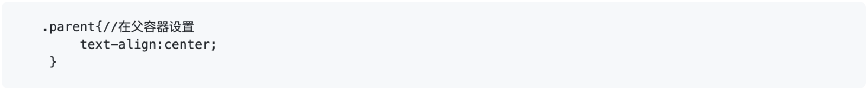

此外，如果块级元素内部包着也是一个块级元素，我们可以先将其由块级元素改变为行内块元素，再通过设置行内块元素居中以达到水平居中。

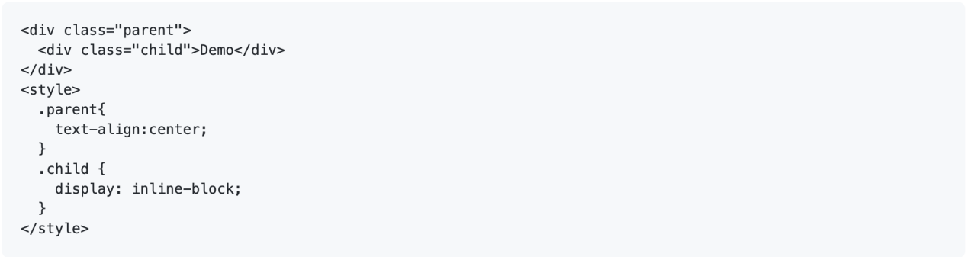

1. **块级元素水平居中**margin: 0 auto

方法1、将该块级元素左右外边距margin-left和margin-right设置为auto。即margin: 0 auto。

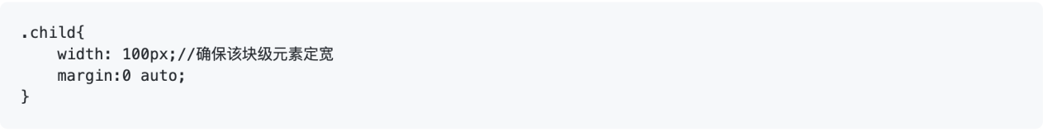

方法2、使用table+margin (margin: 0 auto) 不推荐，会打乱其他元素

先将子元素设置为块级表格来显示（类似），再将其设置水平居中。

display:table在表现上类似block元素，但是宽度为内容宽。

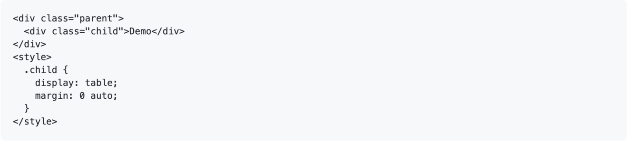

方法3、使用flex+justify-content:center

通过CSS3中的布局利器flex中的justify-content属性来达到水平居中.

justify-content 用于设置弹性盒子元素在主轴（默认横轴）方向上的对齐方式。

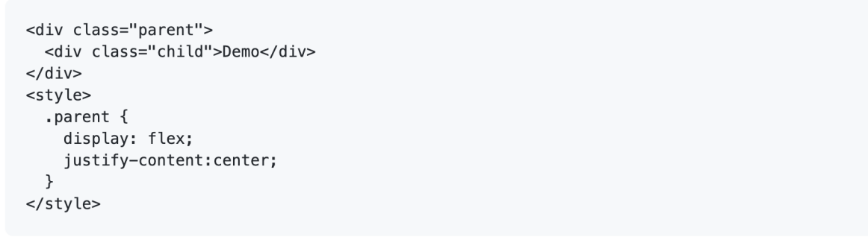

方法4：使用flex+margin

通过flex将父容器设置为为Flex布局，再设置子元素居中。

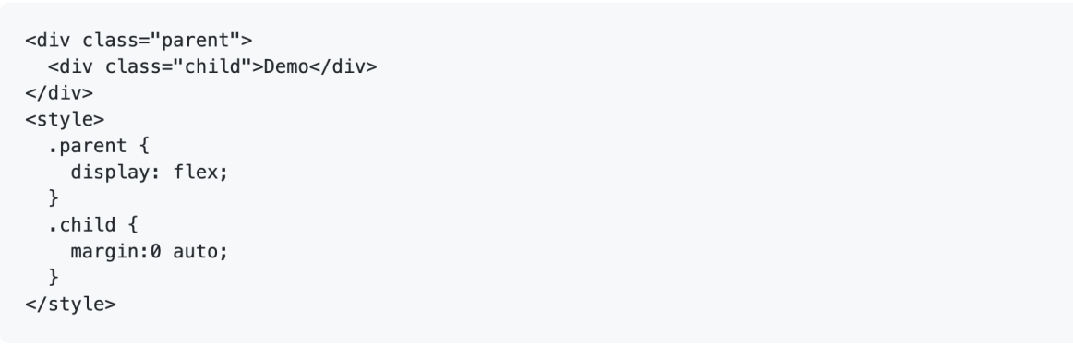

方法5：使用absolute+transform(translateX)

先将父元素设置为相对定位，再将子元素设置为绝对定位，向右移动子元素，移动距离为父容器的一半，最后通过向左移动子元素的一半宽度以达到水平居中。

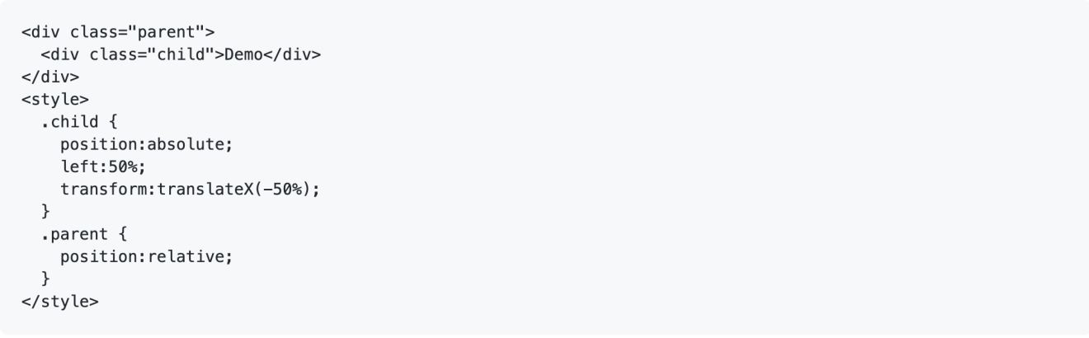

1. **多块级元素水平居中**

方法1、利用flex布局

利用弹性布局(flex)，实现水平居中，其中justify-content 用于设置弹性盒子元素在主轴（默认横轴）方向上的对齐方式，本例中设置子元素水平居中显示。

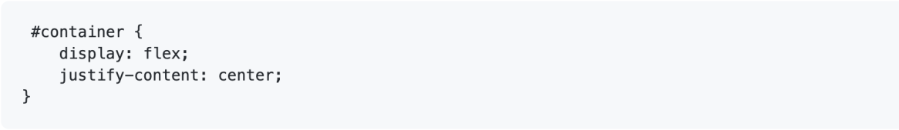

方法2、利用inline-block

将要水平排列的块状元素设为display:inline-block，然后在父级元素上设置text-align:center，达到与上面的行内元素的水平居中一样的效果。

1. **浮动元素水平居中**

对于定宽的浮动元素，通过子元素设置relative + 负margin对于不定宽的浮动元素，父子容器都用相对定位

通用方法(不管是定宽还是不定宽)：flex布局：justify-content属性，实现水平居中

1. **绝对定位元素水平居中**

这种方式非常独特，通过子元素绝对定位，外加margin: 0 auto来实现。

**垂直居中**

1. **单行内联元素垂直居中，设置`line-height`等于盒子的高**

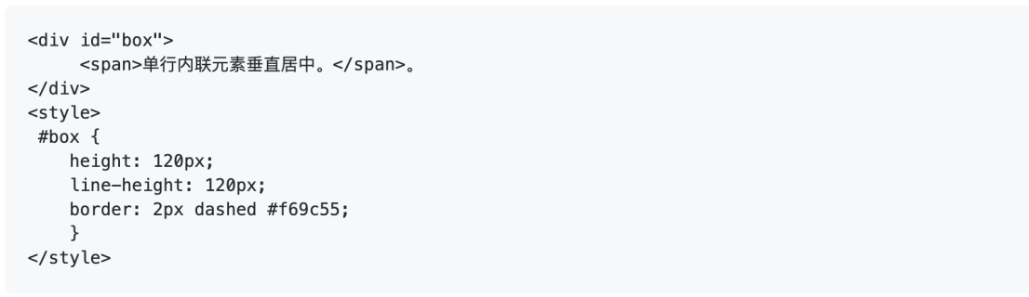

1. **多行内联元素垂直居中，flex和table**

方法一：利用flex布局（flex）

利用flex布局实现垂直居中，其中flex-direction: column定义主轴方向为纵向。这种方式在较老的浏览器存在兼容性问题。

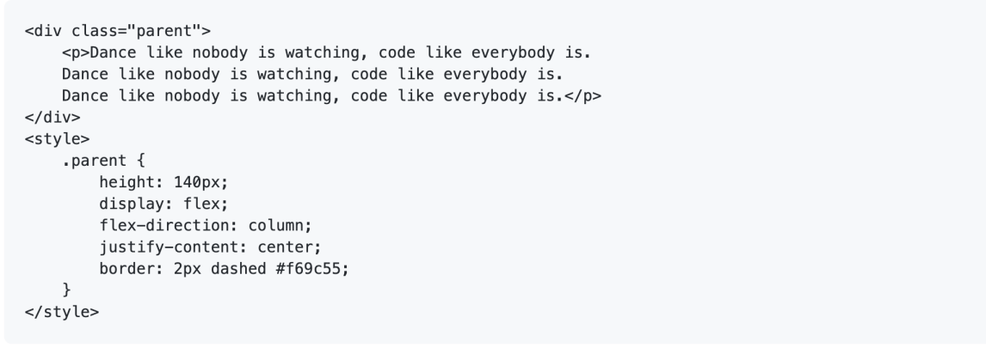

方法二：利用表布局（table）

利用表布局的vertical-align: middle可以实现子元素的垂直居中。

使用给父元素设置`display:table-cell;`和`vertical-align: middle;`属性即可

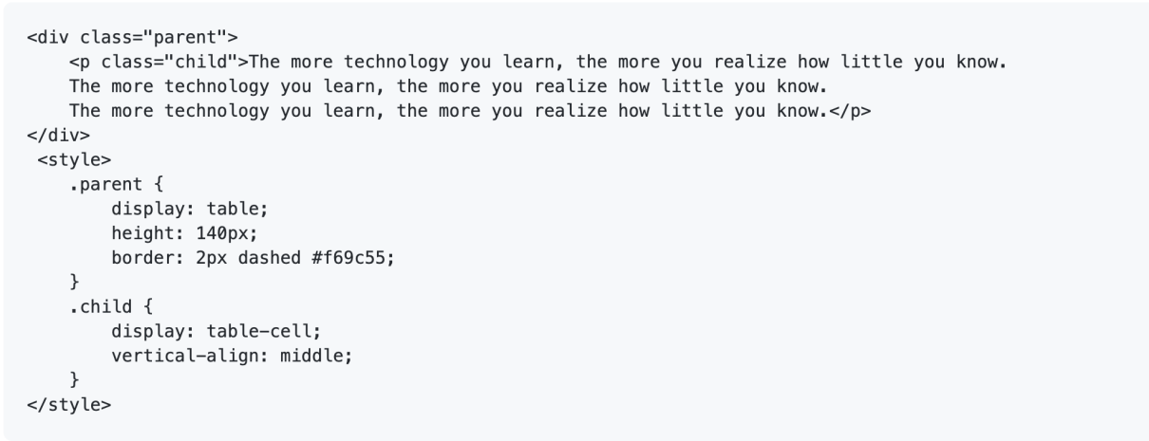

1. **块级元素垂直居中**

方法一：使用absolute+负margin(已知高度宽度)

通过绝对定位元素距离顶部50%，并设置margin-top向上偏移元素高度的一半，就可以实现了。

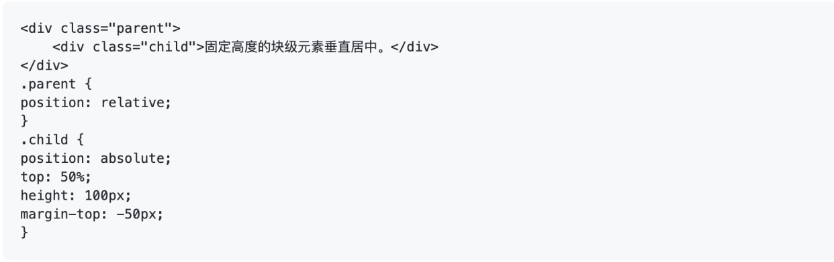

方法二：使用absolute+transform(translateY)

当垂直居中的元素的高度和宽度未知时，可以借助CSS3中的transform属性向Y轴反向偏移50%的方法实现垂直居中。但是部分浏览器存在兼容性的问题。

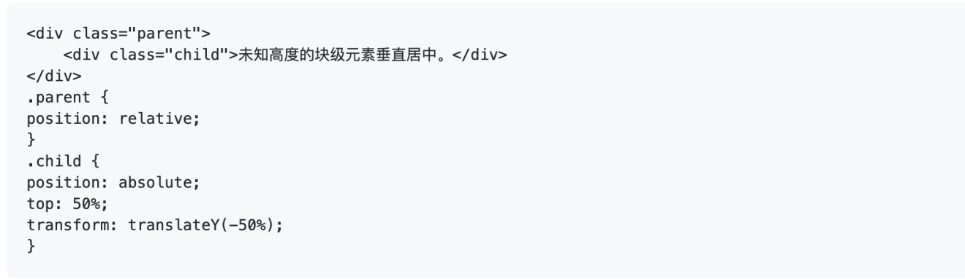

方法三：使用flex+align-items

通过设置flex布局中的属性align-items，使子元素垂直居中。

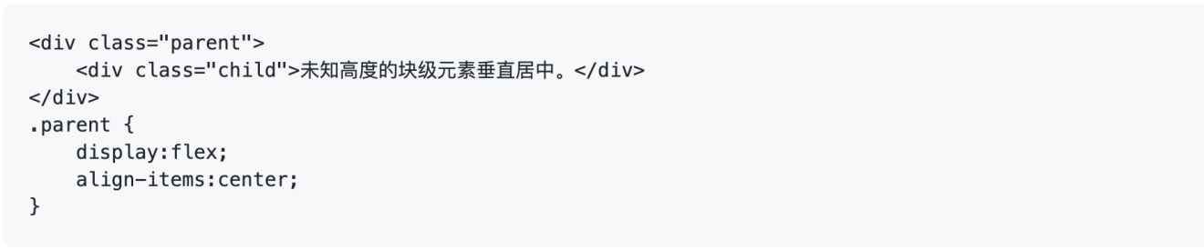

方法四：使用table-cell+vertical-align

将父元素转化为一个表格单元格显示，再设置vertical-align属性，使表格单元格内容垂直居中。

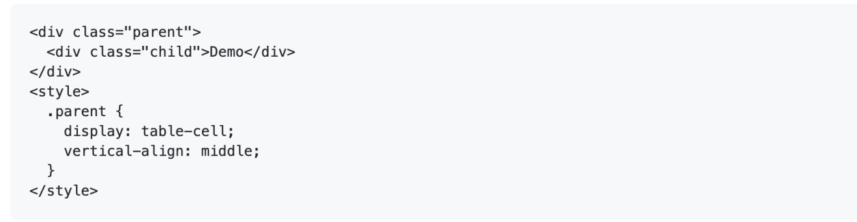

**水平垂直居中**

1. **display:table-cell**：组合使用display:table-cell和vertical-align、text-align，使父元素内的所有行内元素水平垂直居中。
2. **transform:translate(-50%,-50%)**：利用CSS3新特性，在不知道自身宽高的情况下，可以利用它水平垂直居中，当使用top:50%,left:50% 是以左上角为原点，故不处于中心位置。translate(-50%,-50%)作用：往上、往左移动自身长度的50%，以使其居于中心位置。
3. 利用**弹性布局：display:flex;justify-content:center;align-items:center**;

已知高度的情况下：绝对定位与负边距、绝对定位与margin:auto

未知高度的情况下：利用Css3的transform，但需要考虑兼容性问题

flex布局：水平居中用jusity-content:center; 垂直居中单行用align-items:center; 多行用align-content:center;

flex/grid+margin:auto

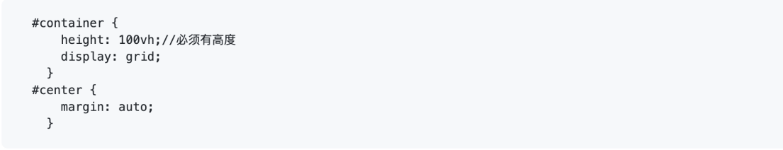

水平居中：设置元素的margin: 0 auto

垂直居中：1、设置元素的position:relative; top:50%;(向下偏移父元素一半高度)

margin-top:height/2;(再向上偏移自身一半高度==transform: translateY(-50%))

2、vertical-align:middle; 放在父元素中部

还可以用table，不过不推荐，会打乱其他元素

## 选择器优先级

**Css引入方式**

行间样式属性style=’’ ‘’

页面级css在head标签写style标签

外部css文件使用link标签

导入样式@import url（‘外部样式表的名称’）

**选择器优先级**

!important > 行间样式(style)> ID选择器> 类选择器，属性选择器、伪类选择器 > 标签选择器 、伪元素选择器> 继承 > 默认 > 通用符（*）

1.css选择规则的权值不同时，权值高的优先；

2.css选择规则的权值相同时，后定义的规则优先；

3. css属性后面加 !important 时，无条件绝对优先；

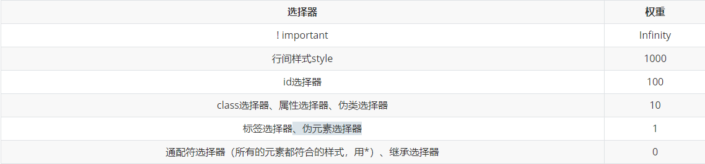

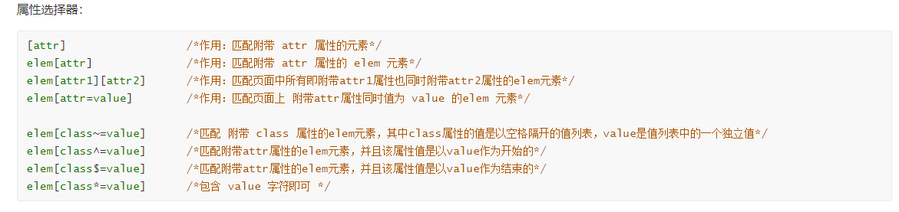

**伪类和伪元素**

伪类：通过选择器找到那些不存在于DOM树中的信息以及不能被常规CSS选择器获取到的信息。如，:active，:hover，:link，:focus等。

实际应用

:**hover**把鼠标放在类的上面所表现的状态

:hover的好搭档cursor属性，当属性值为pointer时，如上上图，光标覆盖目标时会变成手型。cursor还有url属性，其为设置图片地址。

//1

<div class="wy">

<h2>水平方向移动40px,垂直方向移动30px</h2>

</div>

.wy{

width: 300px;

height: 200px;

background: #0051CF;

}

.wy:hover{

width: 300px;

height: 200px;

background:#E1246A;

transform: translate(40px,30px);

}

//2

#box{

width:100px;

height:100px;

background-color: red;

}

#box:hover{

background-color: royalblue;

}

<div id='box'>

</div>

**:active** 大致效果为用鼠标点击时，元素增加特效，鼠标松开时，特效消失。多用在按钮的点击上。

<style>

#box{

width:100px;

height:100px;

background-color: red;

}

#box:active{

background-color: royalblue;

}

</style>

<body>

<div id='box'>

</div>

伪元素：在DOM树中创建的虚拟容器，容器中不包含DOM元素，但是可以包含内容，另外还可以定制样式。

如：::first-letter，::first-line，::after，:before等。

1. :first-child

对元素的第一个子元素添加样式，常用在ol,ul下面的li，或者tr下面的td或th上等等。

<style>

ul li:first-child{

color:red;

}

</style>

<body>

<ul>

<li><p>1</p></li>

<li><p>2</p></li>

<li><p>3</p></li>

<li><p>4</p></li>

</ul>

</div>

1. ::before和::after下特有的content，用于在css渲染中向元素逻辑上的头部或尾部添加内容。

这些添加不会出现在DOM中，不会改变文档内容，不可复制，仅仅是在css渲染层加入。所以不要用:before或:after展示有实际意义的内容，尽量使用它们显示修饰性内容，例如图标。

举例：网站有些联系电话，希望在它们前加一个icon☎，就可以使用:before伪元素，如下：

<!DOCTYPE html>

<meta charset="utf-8" />

<style type="text/css">

.phoneNumber::before {

content:'\260E'; // 这些特殊字符的html，js和css的写法是不同的

font-size: 15px;

}

</style>

<p class="phoneNumber">12345645654</p>

**Content属性**

::before和::after必须配合content属性来使用，content用来定义插入的内容，content必须有值，至少是空。默认情况下，伪类元素的display是默认值inline，可以通过设置display:block来改变其显示。

content可取以下值。

1. String，使用引号包一段字符串，将会向元素内容中添加字符串。如：a:after{content:""}
2. attr()，通过attr()调用当前元素的属性，比如将图片alt提示文字或者链接的href地址显示出来。

<style type="text/css">

a::after{

content: "(" attr(href) ")";

}

</style>

<a href="http://www.cnblogs.com/starof">starof</a>

1. url()/uri()

用于引用媒体文件。

举例：“百度”前面给出一张图片，后面给出href属性

<style>

a::before{

content: url("https://www.baidu.com/img/baidu_jgylogo3.gif");

}

a::after{

content:"("attr(href)")";

}

a{

text-decoration: none;

}

</style>

---------------------------

<body>

<a href="http://www.baidu.com">百度</a>

</body>

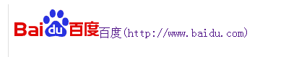

1. counter()

调用计数器，可以不使用列表元素实现序号功能。

配合counter-increment和counter-reset属性使用：

h2:before { counter-increment: chapter; content: "Chapter " counter(chapter) ". " }

<style>

body{

counter-reset: section;

}

h1{

counter-reset: subsection;

}

h1:before{

counter-increment:section;

content:counter(section) "、";

}

h2:before{

counter-increment:subsection;

content: counter(section) "." counter(subsection) "、";

}

</style>

------------------------------------------------

<body>

<h1>HTML tutorials</h1>

<h2>HTML Tutorial</h2>

<h2>XHTML Tutorial</h2>

<h2>CSS Tutorial</h2>

<h1>Scripting tutorials</h1>

<h2>JavaScript</h2>

<h2>VBScript</h2>

<h1>XML tutorials</h1>

<h2>XML</h2>

<h2>XSL</h2>

</body>

**使用**

**清除浮动方法有多种，现在最常用的就是下面这种方法，仅需要以下样式即可在元素尾部自动清除浮动**

.cf:before,

.cf:after {

content: " ";

display: table;

}

.cf:after {

clear: both;

}

.cf {

*zoom: 1;

}

做出各种图形效果：一个六角星

<style>

#star-six {

width: 0;

height: 0;

border-left: 50px solid transparent;

border-right: 50px solid transparent;

border-bottom: 100px solid red;

position: relative;

}

#star-six::after {

width: 0;

height: 0;

border-left: 50px solid transparent;

border-right: 50px solid transparent;

border-top: 100px solid red;

position: absolute;

content: "";

top: 30px;

left: -50px;

}

</style>

<body>

<div id="star-six"></div>

</body>

区别：

- 伪类弥补了CSS选择器的不足，更方便地获取信息；伪类用单冒号:表示；一个选择器可以同时使用多个伪类（但有的伪类会互斥）；

- 伪元素本质上是创建了一个虚拟容器（元素），我们可以在其中添加内容或样式。伪元素用双冒号::表示；而一个选择器只能同时使用一个伪元素（未来的版本可能会支持多伪元素）。

优先级**组合权重**：

一（1000 ）：内联样式；

二（100）：id选择器；

三（10）：类/伪类/属性[type="text"]；

四（1）：标签/伪元素；

权值 = 一*个数+二*个数+三*个数+四*个数

**伪类在界面上存在dom节点，伪元素无dom节点**

例子：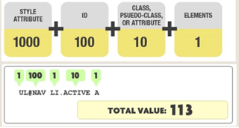

## 层叠上下文

层叠上下文是html中一个三维的概念，每个盒模型的位置都是三维的，分别是页面上的x轴y轴，以及表示层叠的z轴。如果一个元素有层叠上下文，是三维的，这个元素对于我们用户也就越真实了。

一般情况下，元素在页面上沿X轴Y轴平铺，我们察觉不到它们在Z轴上的层叠关系。而一旦元素发生堆叠，这时就能发现某个元素可能覆盖了另一个元素或者被另一个元素覆盖。

如果一个元素含有层叠上下文，(也就是说它是层叠上下文元素)，我们可以理解为这个元素在Z轴上就“高人一等”，最终表现就是它离屏幕观察者更近。

**产生层叠上下文：**

1. HTML中的根元素<html></html>本身就具有层叠上下文，称为“根层叠上下文”。

2. 普通元素设置`position`属性为非static并设置z-index属性为具体数值，产生层叠上下文；

3. CSS3中的新属性也可以产生层叠上下文。flex、transform、opacity、filter、will-change、-webkit-overflow-scrolling

**如何创建层叠上下文**

根元素 (HTML)

z-index不为auto的定位元素（position为relative,absolute，fixed）

opacity 透明度值不为 1

层叠上下文可以包含在其他层叠上下文中，并且一起创建一个有层级的层叠上下文。

每个层叠上下文完全独立于它的兄弟元素：当处理层叠时只考虑子元素。

每个层叠上下文是自包含的：当元素的内容发生层叠后，整个该元素将会 在父层叠上下文中 按顺序进行层叠。

**层叠等级**

在同一个层叠上下文中，它描述定义的是该层叠上下文中的层叠上下文元素在Z轴上的上下顺序。

在其他普通元素中，它描述定义的是这些普通元素在Z轴上的上下顺序。

普通元素的层叠等级优先由其所在的层叠上下文决定。

层叠等级的比较只有在当前层叠上下文元素中才有意义。不同层叠上下文中比较层叠等级是没有意义的。

**判断元素在Z轴上的堆叠顺序，不仅仅是直接比较两个元素的z-index值的大小，这个堆叠顺序实际由元素的层叠上下文、层叠等级共同决定。**

栗子1: 有两个div，p.a、p.b被包裹在一个div里，p.c被包裹在另一个盒子里，只为.a、.b、.c设置position和z-index属性

因为p.a、p.b、p.c三个的父元素div都没有设置z-index，所以不会产生层叠上下文，所以.a、.b、.c都处于由<html></html>标签产生的“根层叠上下文”中，属于同一个层叠上下文，此时谁的z-index值大，谁在上面。

有两个div，p.a、p.b被包裹在一个div里，p.c被包裹在另一个盒子里，同时为两个div和.a、.b、.c设置position和z-index属性

栗子2：虽然p.c元素的z-index值为9999，远大于p.a和p.b的z-index值，但是由于p.a、p.b的父元素div.box1产生的层叠上下文的z-index的值为2，p.c的父元素div.box2所产生的层叠上下文的z-index值为1，所以p.c永远在p.a和p.b下面。

同时，如果我们只更改p.a和p.b的z-index值，由于这两个元素都在父元素div.box1产生的层叠上下文中，所以，谁的z-index值大，谁在上面。

**元素层叠水平相当原则**

后来居上原则：当元素层叠水平相同的时候后面的 DOM 会覆盖前面的 DOM 元素。

谁 z-index 大，谁在上的准则

**层叠顺序**

“层叠顺序”(stacking order)表示元素发生层叠时按照特定的顺序规则在Z轴上垂直显示

“层叠上下文”和“层叠等级”是一种概念，而这里的“层叠顺序”是一种规则。

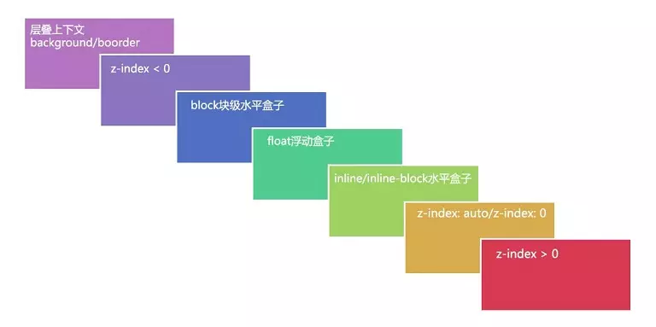

在不考虑CSS3的情况下，当元素发生层叠时，层叠顺讯遵循上面途中的规则。 这里值得注意的是：

左上角"层叠上下文background/border"指的是层叠上下文元素的背景和边框。

inline/inline-block元素的层叠顺序要高于block(块级)/float(浮动)元素。

单纯考虑层叠顺序，z-index: auto和z-index: 0在同一层级，但这两个属性值本身是有根本区别的。

对于上面第2条，为什么inline/inline-block元素的层叠顺序要高于block(块级)/float(浮动)元素？这个大家可以思考一下！ 其实很简单，像border/background属于装饰元素的属性，浮动和块级元素一般用来页面布局，而网页设计之初最重要的就是文字内容，所以在发生层叠时会优先显示文字内容，保证其不被覆盖。

**z-index**

用来调整元素在 z 轴上的层叠顺序，当元素发生覆盖的时候，哪个元素在上面，哪个元素在下面。通常来说，z-index 值较大的元素会覆盖较低的元素。触发的条件是position不能是static，触发后默认是auto，即z-index:0。

**当遇到元素层叠时，能很清晰地判断出他们谁在上谁在下呢？**

1、首先先看要比较的两个元素是否处于同一个层叠上下文中：

1.1如果是，谁的层叠等级大，谁在上面（怎么判断层叠等级大小呢？——看“层叠顺序”图）。

1.2如果两个元素不在统一层叠上下文中，请先比较他们所处的层叠上下文的层叠等级。

2、当两个元素层叠等级相同、层叠顺序相同时，在DOM结构中后面的元素层叠等级在前面元素之上。

.box1/.box2虽然设置了position: relative，但是z-index: auto的情况下，这两个div还是普通元素，并没有产生层叠上下文。所以，child1/.child2属于<html></html>元素的“根层叠上下文”中，此时，谁的z-index值大，谁在上面。

仅修改了.box1/.box2的z-index属性值改为数值0，最终结果完全相反。这时.child2覆盖在了.child1上面。原因是什么呢？很简单：因为设置z-index: 0后，.box1/.box2产生了各自的层叠上下文，这时候要比较.child1/.child2的层叠关系完全由父元素.box1/.box2的层叠关系决定。但是.box1/.box2的z-index值都为0，都是块级元素（所以它们的层叠等级，层叠顺序是相同的），这种情况下，在DOM结构中后面的覆盖前面的，所以.child2就在上面。

**使用z-index失效的情况**

* 父元素position是relative
* 元素是static定位
* 该元素设置了float浮动

## CSS3新特性

1. css3实现圆角border-radius，阴影box-shadow，反射reflect
2. 对文字加特效text-shadow，文字渲染Text-decoration,线性渐变gradient
3. transform：旋转，缩放，定位，倾斜 ；animation动画
4. 增加了伪元素 `::selection`
5. 媒体查询，多栏布局multi-columnlayout，多背景 rgba
6. border-image

10.1 **颜色渐变**

background-image: linear-gradient(#e66465, #9198e5); //默认从上到下

background-image: linear-gradient(to right,#e66465, #9198e5); //从左到右

background-image: linear-gradient(to bottom right,#e66465, #9198e5); //对角渐变

10.2 **媒体查询**

@media 可以针对不同的屏幕尺寸设置不同的样式，页面布局分别适应移动端、pc端等，特别是需要设置设计响应式的页面，@media 是非常有用的，页面会根据媒体的宽度和高度来重新布置样式。

@media：媒体查询，媒体查询由一个可选的媒体类型和零个或多个使用媒体功能的限制了样式表范围的表达式组成，例如宽度、高度和颜色。媒体查询，添加自CSS3，允许内容的呈现针对一个特定范围的输出设备而进行裁剪，而不必改变内容本身,非常适合web网页应对不同型号的设备而做出对应的响应适配。

<!-- link元素中的CSS媒体查询 -->

<link rel="stylesheet" media="(max-width: 800px)" href="example.css" />

<!-- 样式表中的CSS媒体查询 -->

<style>

@media (max-width: 600px) {

.facet_sidebar {

display: none;

}

}

</style>

使用：

媒体查询包含一个可选的媒体类型和，满足CSS3规范的条件下，包含零个或多个表达式，这些表达式描述了媒体特征，最终会被解析为true或false。如果媒体查询中指定的媒体类型匹配展示文档所使用的设备类型，并且所有的表达式的值都是true，那么该媒体查询的结果为true.那么媒体查询内的样式将会生效。

**10.3 css动画**

1).transform

用于元素旋转rotate

.demo_transform1{-webkit-transform:rotate(10deg);-moz-transform:rotate(10deg)}

缩放scale

.demo_transform3{-webkit-transform:scale(1.5);-moz-transform:scale(1.5)}

移动tranlate

表示向右位移120像素，如果向上位移，把后面的“0”改个值就行，向左向下位移则为负“-”。

.demo_transform4{-webkit-transform:translate(120px,0);-moz-transform:translate(120px,0)}

倾斜skew等效果

设置斜切原点为左上角，当设置元素为transform:skew（0，30deg）；元素是按照水平方向Y轴，顺时针旋转的

当设置元素为transform:skew（30deg，0）；是按照垂直方向X轴，逆时针旋转的

.demo_transform2{-webkit-transform:skew(20deg);-moz-transform:skew(20deg)}

{

margin:30px;

width:200px;

height:100px;

background-color:yellow;

/* Rotate div */

transform:rotate(100deg);

-ms-transform:rotate(100deg); /* Internet Explorer */

-moz-transform:rotate(100deg); /* Firefox */

-webkit-transform:rotate(100deg); /* Safari 和 Chrome */

-o-transform:rotate(100deg); /* Opera */

}

2).transition

允许css属性值在一定的时间区域内平滑的过渡，需要事件的触发，例如单击，获取焦点，失去焦点，只能定义开始状态和结束状态，不能定义中间状态，也就是说只有两个状态。

transition 属性是一个简写属性，用于设置四个过渡属性：

**transition-property:** 过渡属性(默认值为all) 应用于: 所有元素

**transition-duration:** 过渡持续时间(默认值为0s)

**transiton-timing-function:** 过渡函数(默认值为ease函数)

过渡时间函数共三种取值，分别是关键字、steps函数和bezier函数

steps函数

steps步进函数将过渡时间划分成大小相等的时间时隔来运行

贝塞尔曲线通过p0-p3四个控制点来控制，其中p0表示(0,0)，p3表示(1,1)。而<transition-timing-function>就是通过确定p1(x1,y1)和p2(x2,y2)的值来确定的

ease: 开始和结束慢，中间快。相当于cubic-bezier(0.25,0.1,0.25,1)

linear: 匀速。相当于cubic-bezier(0,0,1,1)

ease-in: 开始慢。相当于cubic-bezier(0.42,0,1,1)

ease-out: 结束慢。相当于cubic-bezier(0,0,0.58,1)

ease-in-out: 和ease类似，但比ease幅度大。相当于cubic-bezier(0.42,0,0.58,1)

step-start: 直接位于结束处。相当于steps(1,start)

step-end: 位于开始处经过时间间隔后结束。相当于steps(1,end)

**transition-delay:** 过渡延迟时间(默认值为0s) 定义transition效果开始的时候

3).animation

更加复杂一些，它允许你按照实际需求添加很多的keyframes来创建动画。它可以自动触发，并且可以循环。通过 @keyframes来定义关键帧。from 表示最开始的那一帧，to 表示结束时的那一帧。单独定义keyframes的好处是我们可以复用这些动画。

|  |  |
| --- | --- |
| **属性** | **介绍** |
| animation-name | 需要带keyframes的名字来描述动画。 |
| animation-duration | 元素动画过程持续时间。例如，1s。 |
| animation-timing-function | 元素动画时的速率函数。例如, linear、 ease-in、steps动画分段函数或自定义的 cubic-bezier 函数)。 |
| animation-delay | 元素动画延迟的时间。例如，300ms。  animation-delay可以给这个属性一个负值，比如-3s。动画会直接从第3s开始执行，仿佛已经运行过了 3s 一样 |
| animation-direction | 设置动画播放方向。normal,reverse,alternate,alternate-reverse  normal：顺序播放，默认值。 是指从 0% 开始，到 100% 结束。  reverse：按反方向播放，是指从 100% 播放（或循环）到 0%  alternate：动画轮流反复播放，即从 0% 播放到 100% 然后再播放到 0%。  alternate-reverse：指动画轮流反方向反复播放，即从 100% 播放到 0% 然后再播放到 100%。 |
| animation-iteration-count | 这是动画播放的次数。默认情况下，它将播放一次。也可以指定一个数字，或指定 infinite 以使其永久循环。 |
| animation-fill-mode | 默认情况下，动画播放完成元素返回其正常状态。使用 animation-fill-mode，我们可以定义元素在动画结束或开始前的状态。  none：动画播放完成元素返回其正常状态，也是默认值。  forwards：表示当动画完成后，元素状态保持最后一个关键帧的值。  backwards：有动画延迟时，动画开始前，元素状态保持为第一帧的状态。  both：表示forwards和forwards效果都有。 |
| animation-play-state | 暂停或恢复动画。值为running或paused，默认为running。可以使用 JavaScript设置此值，控制动画播放状态。 |

摇摆按钮实现

button {

font-size: 20px;

padding: 10px 20px;

background: #3C3C3C;

color: #fff;

border-top: 3px solid orange;

border-radius: 0 0 5px 5px;

animation: wiggle 1s linear infinite;

}

@keyframes wiggle {

0%,

7% {

transform: rotateZ(0);

}

15% {

transform: rotateZ(-15deg);

}

20% {

transform: rotateZ(10deg);

}

25% {

transform: rotateZ(-10deg);

}

30% {

transform: rotateZ(6deg);

}

35% {

transform: rotateZ(-4deg);

}

40%,

100% {

transform: rotateZ(0);

}

}

</style>

</head>

<body>

<button type="button" >播放</button>

</body>

loading动画实现

.load {

display: inline-block;

width: 200px;

height: 200px;

background: orange;

border-radius: 50%;

animation: loading 1s linear infinite;

}

.two {

animation-delay: -0.2s;

}

.three {

animation-delay: -0.4s;

}

@keyframes loading {

0% {

transform: scale(0.3);

opacity: 0.5;

}

50% {

transform: scale(1);

opacity: 1;

}

100% {

transform: scale(0.3);

opacity: 0.5;

}

}

<div class="load"></div>

<div class="load two"></div>

<div class="load three"></div>

**实现帧动画**

给元素一个雪碧图的背景，然后添加的帧动画更改background-position

animation默认以ease方式过渡，它会在每个关键帧之间插入补间动画，所以动画效果是连贯性的

step1：动作之间停留8帧，0%设置动作一，动作一结束在8%

step2：动作之间过渡1.2帧，9.2%设置动作二，动作二结束在17.2%

@keyframes run{

0%, 8%{ /*动作一*/ }

9.2%, 17.2%{ /*动作二*/ }

...

}

<!DOCTYPE html>

<html lang="en">

<head>

<meta charset="UTF-8">

<title>css3逐帧动画</title>

<style>

@keyframes run{

0%, 8%{ background-position: 0 0; }

9.2%, 17.2%{ background-position: -140px 0; }

18.4%, 26.4%{ background-position: -280px 0 ; }

27.6%, 35.6%{ background-position: -420px 0 ; }

36.8%, 44.8%{ background-position: -560px 0 ; }

46%, 54%{ background-position: -700px 0 ; }

55.2%, 63.2%{ background-position: -840px 0 ; }

64.4%, 72.4%{ background-position: -980px 0 ; }

73.6%, 81.6%{ background-position: -1120px 0 ; }

82.8%, 90.8%{ background-position: -1400px 0 ; }

92%, 100%{ background-position: -1540px 0 ; }

}

@-webkit-keyframes run{

0%, 8%{ background-position: 0 0; }

9.2%, 17.2%{ background-position: -140px 0; }

18.4%, 26.4%{ background-position: -280px 0 ; }

27.6%, 35.6%{ background-position: -420px 0 ; }

36.8%, 44.8%{ background-position: -560px 0 ; }

46%, 54%{ background-position: -700px 0 ; }

55.2%, 63.2%{ background-position: -840px 0 ; }

64.4%, 72.4%{ background-position: -980px 0 ; }

73.6%, 81.6%{ background-position: -1120px 0 ; }

82.8%, 90.8%{ background-position: -1400px 0 ; }

92%, 100%{ background-position: -1540px 0 ; }

}

div{

width:140px;

height:140px;

background: url(http://images2015.cnblogs.com/blog/754767/201606/754767-20160601000042992-1734972084.png) ;

animation:run 1s infinite;

-webkit-animation:run 1s infinite;

animation-fill-mode : backwards;

-webkit-animation-fill-mode : backwards;

}

</style>

</head>

<body>

<div></div>

</body>

</html>

三者区别：

transform：用于元素旋转、缩放scale、移动tranlate、倾斜skew等效果

transition：用于较为单一的动画。

只有两个状态，开始状态和结束状态。需要通过添加样式类或更改状态（如hover悬停）来触发，transition和js的结合更强大。js设定要变化的样式，transition负责动画效果。

animation：一般用于较为复杂、有中间态的动画， 强调流程与控制，用@keyframes来控制CSS动画序列中的中间步骤。可以设定每一帧的样式和时间，可以在页面加载时自动启动，可以循环，animation与js的交互不是很紧密。

应用场景

transition：简单的from to 效果；使用js灵活设定动画属性

animation：灵活定制多个帧以及循环

还有另外一个实现方法，就是利用steps(),就是帧之间的阶跃动画

steps(1,start):动画一开始就跳到 100% 直到这一帧（不是整个周期）结束

steps(1,end):保持 0% 的样式直到这一帧（不是整个周期）结束

另外也可以直接设置 animation-timing-function:step-start/step-end

step-start效果等同于steps(1,start)，step-end效果等同于steps(1,end)

<!DOCTYPE html>

<html lang="en">

<head>

<meta charset="UTF-8">

<title>css3逐帧动画</title>

<style>

@keyframes run{

0%{

background-position: 0 0;

}

8.333%{

background-position: -140px 0;

}

16.666%{

background-position: -280px 0 ;

}

25.0%{

background-position: -420px 0 ;

}

33.333%{

background-position: -560px 0 ;

}

41.666%{

background-position: -700px 0 ;

}

50.0%{

background-position: -840px 0 ;

}

58.333%{

background-position: -980px 0 ;

}

66.666%{

background-position: -1120px 0 ;

}

75.0%{

background-position: -1260px 0 ;

}

83.333%{

background-position: -1400px 0 ;

}

91.666%{

background-position: -1540px 0 ;

}

100%{

background-position: 0 0 ;

}

}

@-webkit-keyframes run{

0%{

background-position: 0 0;

}

8.333%{

background-position: -140px 0;

}

16.666%{

background-position: -280px 0 ;

}

25.0%{

background-position: -420px 0 ;

}

33.333%{

background-position: -560px 0 ;

}

41.666%{

background-position: -700px 0 ;

}

50.0%{

background-position: -840px 0 ;

}

58.333%{

background-position: -980px 0 ;

}

66.666%{

background-position: -1120px 0 ;

}

75.0%{

background-position: -1260px 0 ;

}

83.333%{

background-position: -1400px 0 ;

}

91.666%{

background-position: -1540px 0 ;

}

100%{

background-position: 0 0 ;

}

}

div{

width:140px;

height:140px;

background: url(http://images2015.cnblogs.com/blog/754767/201606/754767-20160601000042992-1734972084.png) ;

animation:run 1s steps(1, start) infinite;

-webkit-animation:run 1s steps(1, start) infinite;

}

</style>

</head>

<body>

<div></div>

</body>

## 移动端

**为什么会出现1px变粗**

* 物理像素

设备屏幕实际拥有的像素点。比如iphone6在宽度方向有750个像素点（750px），在高度方向有1334个像素点（1334px），总共有750*1334个像素点。

* 逻辑像素（也叫 设备独立像素）

在css/js程序中的像素点，css像素就是逻辑像素的一种

* 设备像素比（devicePixelRatio）

设备像素比 = 物理像素/设备独立像素，可以通过window.devidePixelRatio获取，也可以通过媒体查询的-webkit-min-device-pixel-ratio来获取。

* Retina高清屏

之前css里的1px就会渲染成1个实际的像素点，即dpr是1。但是苹果后来推出了Retina技术，dpr的值就不是1了，而是2（比如iPhone5 6 7 8）或者3（iPhone 6 plus等一系列plus系列）。

在浏览器的移动端调试中，iPhone6显示的尺寸大小是375*667，从这个可以知道iphone6的dpr是2。

**1px问题出现的最终原因**

一般设计师在设计的时候设计1px都是以物理像素来进行设计的，但是对于程序员来说，1px是逻辑像素，这还是跟Retina技术有关。

现在的手机都是用到Retina技术，导致现在的手机dpr都不是1，那么就会造成这样的一个现象：在css中写一个1px的边框（逻辑像素），在手机中就会展示2-3个物理像素的边框，所以1px就会变宽，而且css里支持1px大小，不足以1px大小的会以1px显示，0.5px并不是所有的设备都是支持

**具体场景**

展示商家列表的时候，每个商家的li之间有一个分割线；底部组件的上边框（底部导航）；评价选择的时候有设置一个边框，也出现了1px的问题。总的来说就是在设置边框或者分割线的时候，会有1px问题。这个场景并不是全局都有的，所以只要直接缩放需要设置的元素

**解决方法**

<meta name="viewport" content="width=device-width, initial-scale=1, maximum-scale=1">

- width：控制 viewport 的大小，可指定具体值，或特殊的值 device-width 为设备的宽度（单位为缩放为 100% 时的 CSS 的像素）

- height：和 width 相对应，指定高度。

- initial-scale：初始缩放比例，也即是当页面第一次 load 的时候缩放比例。

- maximum-scale：允许用户缩放到的最大比例。

- minimum-scale：允许用户缩放到的最小比例。

- user-scalable：用户是否可以手动缩放

**方法1**

利用媒体查询的`-webkit-min-device-pixel-ratio`来获取设备的dpr，并用`transform:scale()`缩放为相应的尺寸，再加上before、after伪元素。通过伪元素来添加边框或者分割线，可以达到在缩放的时候只对边框或者分割线进行修改，不会对这个元素的其他子元素有影响

// 2倍图

@media only screen and (-webkit-device-pixel-ratio:2 )

.border-1px::before{

transform: scaleY(.5)

}

// 3倍图

@media only screen and (-webkit-device-pixel-ratio:3 )

.border-1px::before {

transform scaleY(.333333)

}

// 这种情况下要将元素设置为非static以外的position定位

.test{

position: relative;

height: 375px;

width: 375px;

background-color: #C1C1CD;

}

.test::after{

content: '';

position: absolute; // 因为要对伪元素对于他之前的元素进行定位，所以要对之前的元素和伪元素开启定位

left: 0; // 相对于上一个开启定位的元素 左边多少，上边多少

top: 0;

width: 200%;

height: 200%;

border-bottom: 2px solid red; // 这里可以设置是加上边框还是全边框

transform-origin: left top; // 对元素的原点位置进行改变，默认元素的原点位置在元素的正中间，这里将伪元素的原点位置设置到test元素的左顶角

transform: scale(0.5); // 这里要设置边框缩小的倍数，看要缩小多少倍，0.5*200%=100%

}

**方法2**

在js中动态设置meta标签中viewport的属性+rem

【var fontsize = 32* (docEl.clientWidth / 750) + 'px';为什么要用这个公式对字体进行缩放】

**移动端touch事件**

- touchstart 手指触摸屏幕时触发，即使已经有手指在屏幕上也会触发

- touchmove手指在屏幕滑动时触发

- touchend 手指从屏幕时移开时触发

- touchcancel 当触控点被特定的实现方式打乱时触发（例如，弹框），一般不用

移动端的事件的发生顺序一般是：touchstart -> touchmove -> touchend，然后大约过300ms会模拟鼠标触发click事件。

**点击延迟300ms事件**

移动端会有双击缩放的操作，所以浏览器在click之后要等待300ms，看用户有没有下一次点击，也就是判断这次操作是不是双击。但在重复点击频率高的时候，可能会误把多次单机操作认为是双击缩放，影响用户体验。

**解决办法：**

1. faskclick

原理：在检测到touchend事件的时候，把浏览器在300ms之后真正的click事件阻止掉，并通过自定义DOM事件立即模拟触发一个click事件

- 缺点：脚本相对较大, 不建议使用

2. 禁用浏览器缩放

当HTML文档头部设置meta标签`user-scalable=no`表明这个页面是不可缩放的，此时浏览器可以禁用默认的双击缩放行为并且去掉300ms的点击延迟。

<meta name="viewport" content="user-scalable=no">

<meta name="viewport" content="initial-scale=1, maximum-scale=1">

缺点：完全禁用缩放并不是我们的初衷，我们只是想禁掉默认的双击缩放行为，这样就不用等待300ms来判断当前操作是否是双击。但是通常情况下，我们还是希望页面能通过双指缩放来进行缩放操作，比如放大一张图片，放大一段很小的文字。

3. 更改默认的视口宽度，把viewport设置成设备的实际像素

如果设置了这个meta标签，那浏览器就可以认为该网站已经对移动端做过了适配和优化，就无需双击缩放操作了。

<meta name="viewport" content="width=device-width">

相比方案2的优点：没有完全禁用缩放，而只是禁用了浏览器默认的双击缩放行为，用户仍然可以通过双指缩放操作来缩放页面。

4. 设置css

touch-action属性指定了相应元素上能够触发的用户代理（也就是浏览器）的默认行为

5. 通过 touchstart 和 touchend模拟实现（不能）

能不能直接用touchstart代替click呢，答案是不能，使用touchstart去代替click事件有两个不好的地方：

- touchstart是手指触摸屏幕就触发，有时候用户只是想滑动屏幕，却触发了touchstart事件，这不是我们想要的结果；

- 使用touchstart事件在某些场景下可能会出现点击穿透的现象。

**点击穿透（透传）**

用户触摸屏幕触发touchstart触摸事件，触摸之后该层元素消失。在触摸事件touchstart触发300ms后，移动端会模拟产生click动作，它底下的具有点击特性的元素会被触发。

* 上层元素监听了触摸事件，触摸之后该层元素消失
* 下层元素具有点击特性（监听了click事件或默认的特性（a标签、input、button标签））

具体现象：

现象一：点击蒙层（mask）上的关闭按钮，蒙层消失后发现触发了按钮下面元素的click事件,

现象二：如果按钮下面恰好是一个有href属性的a标签，那么页面就会发生跳转。因为a标签跳转默认是click事件触发

现象三：直接点击页内按钮跳转至新页，然后发现新页面中对应位置元素的click事件被触发了

**解决方案**：

1. 阻止元素的默认动作：

使用`event.preventDefault()` / IE是`returnValue = false`取消给定事件的默认行为，前提是`cancelable=true`的事件

2. 使用fastclick库。

在检测到touchend事件的时候，把浏览器在300ms之后真正的click事件阻止掉，并通过自定义DOM事件立即模拟触发一个click事件

3. 全局阻止默认行为

- 在document元素内阻止，给addEventListener设置第三参数：

- 布尔值（true/false） 事件是否在捕获阶段触发

- 对象，接受三个属性

{

passive: false, //阻止默认行为

capture: false/true, //事件是否在捕获阶段触发

once: false/true, //事件是否只触发一次

}

- 自定义包裹元素，所有的内容都在包裹元素中，在包裹元素中阻止默认行为

4. 不使用具有点击特性的元素

5. pointer-events: auto / none（麻烦且有缺陷）

6. 让上层元素不立即消失，等到模拟click动作约300ms之后再消失（使用`setTimeout`）

**跨端技术**

**Flutter**

Flutter是彻底的跨平台方案。

* 高效率

采用dart语言编写代码，虽然刚开始上手需要点时间，但熟练后效率比较高。一套代码适用多个平台(Android、iOS、Web)，以及高效的Hot Reload能快速辅助调试；

* 高一致性

最大程度上保证不同平台的体验一致性

* 高性能

渲染性能优于现有的各种跨平台框架，**Dart代码执行效率比JS高**，通过AOT编译成平台原生代码，渲染采用自渲染skia方案，既不需要JS Bridge桥接，也不需要Art虚拟机参与。

* 动态化

**Weex**

优点：单页开发模式效率极高，热更新发包体积小，并且跨平台性更强。

缺点：刚刚起步，文档欠缺；社区没有RN活跃，功能尚不健全，暂不适合完全使用Weex开发App。

**Hybrid App**

移动应用可以粗分为三种：原生应用(native app)， 网页应用(web app / HTML5 app)，及它们的混血混合模式移动应用(hybrid app)。

Hybrid app从外观上来看是一个native app，实则只有一个UIWebView，里面访问的是一个web app，如新闻类和视频类的应用普遍采取该策略：原生的框架加上web的内容。

优点

允许开发者仅使用一套网页语言代码（HTML5+CSS+JavaScript），实现跨平台统一模板。

可以快手迭代更新（关键），但不需要更新APP，节省移动应用开发的时间和成本。

缺点：渲染性能和和用户体验要比Native差一些。

## 其他

1. **DOM隐藏（display: none）**

display: none，会从渲染树中消失，元素不占据空间且无法点击；会引起重排，性能消耗较大；是非继承属性，父元素设置了 display:none 或 opacity: 0，子元素无论怎么设置都无法显示；

visibility: hidden，不会从渲染树中消失，元素继续占据空间但无法点击；会引起重绘，性能消耗相对较小；会被子元素继承，并且子元素可以通过设置设置 visibility: visible; 来取消隐藏。

opacity: 0，透明度设为0，不会从渲染树消失，元素占据空间且可点击。会重建图层，性能较高；是非继承属性。

transform: scale(0,0)层叠上下文。平面变换，将元素缩放为0，但是依然占据空间，但不可交互

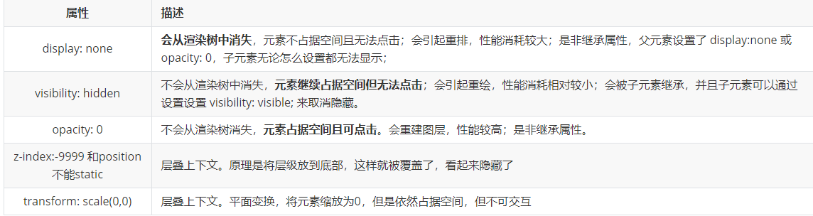

1. **link 和 @import区别**

- 从属关系区别。@import是CSS提供的语法规则，只有导入样式表的作用；link是HTML提供的标签，不仅可以加载CSS文件，还可以定义RSS、rel连接属性（定义了当前文档与被链接文档之间的关系）、引入网站图标等。

- 加载顺序区别。加载页面时，link标签引入的CSS被同时加载；@import 引入的 CSS 将在页面加载完毕后被加载。

- 兼容性区别。@import 是 CSS2.1 才有的语法，故只可在 IE5+ 才能识别；link 标签作为 HTML 元素，不存在兼容性问题。

- DOM可控性区别。可以通过 JS 操作 DOM，插入link标签来改变样式；由于DOM 方法是基于文档的，无法使用 @import 的方式插入样式。

1. **Canvas 和 SVG 区别**

* Canvas画布，利用JavaScript在网页绘制图像；

- 逐像素来进行渲染的，因此当我们对 Canvas 进行缩放时，会出现锯齿或者失真的情况。

* SVG 用来定义用于网格的基于矢量的图形，基于可扩展标记语言XML。

- 每个元素都是可用的。可以为某个元素附加 JavaScript 事件监听函数。

- SVG 保存的是图形的绘制方法，因此可以适应不同的屏幕大小和分辨率，可以无限缩小也不会失真。

- SVG 只是文本，因此可以使用 GZip 对其进行有效压缩。

- 应用：标识、插图、图标 FontAwesome

* 绘制的图片格式不同

- Canvas 的工具getContext 绘制出来的图形或传入的图片都依赖分辨率，能够以 .png 和 .jpg格式保存存储图像，可以说是位图

- SVG 可以在H5中直接绘制，但绘制的是矢量图，放大缩小不会失真和锯齿。

由于位图依赖分辨率，矢量图不依赖分辨率，所以Canvas和SVG的图片格式的不同实际上是他们绘制出来的图片的格式不同造成的。

- Canvas不支持事件处理器，SVG支持事件处理器**

- Canvas 绘制的图像 都在Canvas这个画布里面，是Canvas的一部分，不能用js获取已经绘制好的图形元素 。Canvas就像动画，每次显示全部的一帧的内容，想改变里面某个元素的位置或者变化需要在下一帧中全部重新显示。

- 而SVG绘图时，每个图形都是以DOM节点的形式插入到页面中，可以用js或其他方法直接操作

- 适用范围不同

- 由于Canvas 和 SVG 的工作机制不同，Canvas是逐像素进行渲染的，一旦图形绘制完成，就不会继续被浏览器关注。而SVG是通过DOM操作来显示的。

- 所以Canvas的文本渲染能力弱，而SVG最适合带有大型渲染区域的应用程序，比如地图。而Canvas 最适合有许多对象要被频繁重绘的图形密集型游戏。

- 而SVG由于DOM操作 在复杂度高的游戏应用中 会减慢渲染速度。所以不适合在游戏应用

**Canvas使用**

Canvas是画布，需要用JS在上面进行绘画，具体会经过下面几步：（横轴向右是正，纵轴向下是正。）

1. 获取 canvas 元素对应的 DOM 对象，这必须是一个 canvas 对象

2. 调用 canvas 对象的getContext( )方法，该方法返回一个 canvasRenderingContext2D 对象，该对象可以绘制图形。

3. 调用 canvasRenderingContext2D 对象的方法进行绘图。

1. **title/h1,b/strong,i/em区别**

被 <b> 和<strong> 包围的文字将会被加粗，而被 <i>和<em>包围的文字将以斜体的形式呈现。

- title 属性没有明确意义只表示是个标题，h1 则表示层次明确的标题。

- strong 是标明重点内容，有语气加强的含义，使用阅读设备阅读网络时：strong 会重读，而 b 是展示强调内容。

- i 内容展示为斜体，em 表示强调的文本；

- 但是 <b> <i> 是自然样式标签，分别表示无意义的加粗/斜体。 而 <em> 和 <strong> 是语义样式标签。 从视觉上效果观看b与strong、i与em是没有区别的，唯一区别是搜索引擎检索的时候搜索引擎可以识别strong、em标签、而不能识别b与i标签。

1. **获取样式**

element.style可读可写获取的是最终应用在元素上的所有CSS属性对象

window.getComputedStyle( Element,)只读获取元素style属性中的CSS样式（不设置就是0）

1. **开启GPU加速（硬件加速/3D加速）**

**利用 GPU 加速优先使用渲染层合并属性，我们可以把页面中一些布局经常变换的dom（动画）提升到独立的层，避免 layout，paint。**

- 浏览器渲染的最后一步：Composite（渲染层合并），按照合理的顺序合并图层然后显示到屏幕上。

目前下面这些因素都会引起Chrome创建合成层 - 开启 GPU 加速：

- 3D 或透视变换(perspective，transform) CSS 属性

- 使用加速视频解码的video元素

- 拥有 3D (WebGL) 上下文或加速的 2D 上下文的 canvas 元素

- 混合插件(如 Flash)

- 对自己的 opacity 做 CSS 动画或使用一个动画 webkit 变换的元素

- 拥有加速 CSS 过滤器的元素

- 给当前动画元素增加一个高一点的 z-index 属性

因此，使用 GPU 加速提升动画性能时，最好给当前动画元素增加一个高一点的 z-index 属性，人为干扰复合层的排序，可以有效减少 Chrome 创建不必要的复合层，提升渲染性能。

注意：GPU 不仅需要发送渲染层图像到 GPU ，而且还需存储它们，以便稍后在动画中重用。别盲目创建渲染层，一定要分析其实际性能表现。因为创建渲染层是有代价的，每创建一个新的渲染层，就意味着新的内存分配和更复杂的层的管理。对于使用移动设备的用户来说是很坑的。移动设备没有台式机那么多的内存。过多的 GPU 加速会引起页面卡顿甚至闪退。

1. **png8，png24的区别**

png8 8位的png最多支持256（2的8次方）种颜色，8位的png其实支持不透明、索引透明、alpha透明。

png8都最多只能展示256种颜色，所以“png8”格式更适合那些颜色比较单一的图像，例如纯色、logo、图标等；因为颜色数量少，所以图片的体积也会更小；

PNG24支持2的24次方种颜色，表现为不透明。每一张png24图像，可展示的颜色就远远多于png8了，最多可展示的颜色数量多大1600万；所以“png24”所展示的图片颜色会更丰富，图片的清晰度也会更好，图片质量更高，当然图片的大小也会相应增加，所以“png24”的图片比较适合像摄影作品之类颜色比较丰富的图片。

PNG32支持2的32次方种颜色，32位是我们最常使用的格式，它是在png在24位的png基础上增加了8位的透明信息，支持不同程度的半透效果。

1. **列举几个css中可继承和不可继承的元素**

不可继承的：display、margin、border、padding、background、height、min-height、max-height、width、min-width、max-width、overflow、position、left、right、top、bottom、z-index、float、clear、table-layout、vertical-align

所有元素可继承：visibility和cursor。

内联元素可继承：letter-spacing、word-spacing、white-space、line-height、color、font、font-family、font-size、font-style、font-variant、font-weight、text-decoration、text-transform、direction。

终端块状元素可继承：text-indent和text-align。

列表元素可继承：list-style、list-style-type、list-style-position、list-style-image。

## 显示一个0.5像素的元素怎么写

1. 采用**meta viewport**的方式

<meta name="viewport" content="width=device-width, initial-scale=0.5, minimum-scale=0.5, maximum-scale=0.5"/>

这样子就能缩放到原来的0.5倍，如果是1px那么就会变成0.5px

要记得viewport只针对于移动端，只在移动端上才能看到效果

2. 采用**transform: scale()**的方式

transform: scale(0.5,0.5);

## 雪碧图

1. 什么是CSS雪碧图

css雪碧图就是N张图片的拼接而成的一整张图片，注意是拼接成了一整张，而不是单纯的N张拼接在一起但仍然是零散N张。将小图标和背景图像合并到一张图片上，然后利用css的背景定位来显示需要显示的图片部分。 该图片使用CSS background和background-position属性渲染。

1. 引入这一整张图片，那我只需要用第1/2/3张图片怎么办？

通过CSS3的background-image等属性，这个属性里面有一个叫做backgorund-position的属性，他的作用就是可以移动背景图片的位置，如果我们需要第二张图片，那么我们就通过设置background-positon的值，将图2移动到需要的位置即可。

1. 这张图片不仅有我需要的图片，也有我不要的啊，那些图片怎么隐藏呢？

这个需要我们设置height和width，把需要的部分移动到height和width内之后，再通过overflow：hidden把需要的部分隐藏掉就好了！

1. 雪碧图需要把很多图拼接在一起，怎么拼接？是拼接好了我直接引用还是引入多张图片之后再自己拼接？

肯定是拼接好了再引入，不然我全部引入了再拼接，和我直接引入多张图片有什么区别呢？至于怎么拼接，哈哈哈，这个我觉得是UI的问题，不过我们也可以通过ps软件进行拼接，现在也有一些现成的雪碧图生成软件，可以试试。

1. 为什么要用雪碧图

CSS Sprites又作css精灵，是一种网页图片应用处理方式。它允许你将一个页面涉及到的所有零星图片都包含到一张大图中去，减少单张图片资源请求次数，以优化渲染性能。加载网页图片时，减少服务器的请求次数，提高页面的加载速度。

CSS精灵图是一种处理网页背景图像的方式，它将一个页面涉及到的所有零星背景图像都集中到一张大图中去，然后将大图应用于网页，这样，当用户访问该页面时，只需向服务发送一次请求，网页中的背景图像即可全部展示出来。将多张图片合并到一张图片后，只需一次网络请求就可以将所需的资源全部下载，减小建立连接的消耗，在移动端尤为明显。

代码要点：

1、每个图标两层：a标签包着i标签；

2、都需要用到display: inline-block;

3、使用background-position改变雪碧图的位置DOM隐藏

<style>

h3,span{

display: inline-block;

height: 40px;

width: 40px;

}

.sprite span{

background-image: url('./1.png');

background-size: 370px auto;

}

.a{

background-position: -75px, 50px;

}

.b{

background-position: -134px, 50px;

}

.c{

background-position: -193px, 50px;

}

.d{

background-position: -252px, 50px;

}

.e{

background-position: -310px, 50px;

}

</style>

<body>

<div class="sprite">

<div>

<span class="a"></span>

<h3>word</h3>

</div>

<div>

<span class="b"></span>

<h3>ppt</h3>

</div>

<div>

<span class="c"></span>

<h3>excel</h3>

</div>

<div>

<span class="d"></span>

<h3>pdf</h3>

</div>

<div>

<span class="e"></span>

<h3>文本</h3>

</div>

</div>

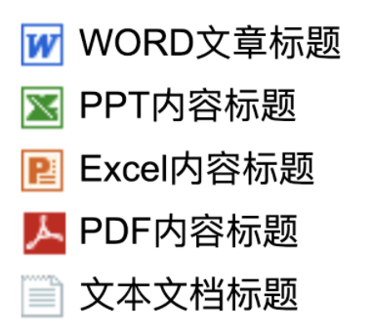

# JS

**字符串API**

查找：charAt( index ) //超出范围返回空串

charCodeAt( index ) //返回Unicode编码 超出范围返回NaN

fromCharCode( unicode ) //根据编码创建字符串

str.indexOf(‘c_str’) //前到后查看是否有指定子串，返回首次出现的index

lastIndexOf(‘c_str’) //返回最后一次出现的index，如不存在，两者都返回-1

//以下关于匹配都会运用到正则表达

match() //正则表达式匹配 /g全局 没有找到返回Null

search() //检索字符串中与正则表达匹配的子串

replace("s1","s2") //替换，可以字符替换也可以index替换

split("s1") 字符转分割为数组，不改变原字符串

//以下为操作方法

str1.concat(str2,s3…) //数组也能用，源字符串不改变，连接

str.slice(start, end) //截取字符串，不改变原来的

str.substring(start, end) //截取字符串，不改变原来的 str.substr (start, len) //截取新数组

s1.trim() //清除前置和后置空格 s1.trimLeft() //清前空格 s1.trimRight() //清后空格

str.localeCompare(s1); //str===s1,返回0，str<s1，返回-1，str>s1，返回1

//转大小写

str.toUpperCase() //转大写新字符串 str.toLowerCase() //转小写

## 1 数据类型

* 1. **基本类型与引用类型判断**

**基本类型**：js 一共有六种基本数据类型，分别是 Undefined、Null、Boolean、Number、String，还有在 ES6 中新增的 Symbol 和 ES10 中新增的 BigInt 类型。

Symbol 代表创建后独一无二且不可变的数据类型，它的出现主要是为了解决可能出现的全局变量冲突的问题。

BigInt 是一种数字类型的数据，它可以表示任意精度格式的整数，使用 BigInt 可以安全地存储和操作大整数，即使这个数已经超出了 Number 能够表示的安全整数范围。

数据存放在栈内存中。存取速度快，数据大小与生存期是确定的。

**引用数据类型：**Object（Array、Date、Function等）, 数据指针存放在栈内存中，堆内存中的地址。存取速度慢，动态分配内存大小。

其中，undefined 和 null 比较特殊：都只有一个值，都表示“无”，但前者表示未定义，后者表示空指针（对象）。

**null和undefined的区别？**

* null转为数字类型为0，undefined转为数字类型为NaN
* undefined是代表一个值而该值却没有赋值，这时候默认为undefined
* null是一个很特殊的对象，最为常见的用法就是作为参数传入
* 设置为null的变量或者对象会被内存收集器回收。

undefined 代表的含义是未定义，null 代表的含义是空对象。一般变量声明了但还没有定义的时候会返回 undefined，null主要用于赋值给一些可能会返回对象的变量，作为初始化。

undefined在js中不是一个保留字，这意味着我们可以使用 undefined 来作为一个变量名，这样的做法是非常危险的，它会影响我们对 undefined 值的判断。但是我们可以通过一些方法获得安全的 undefined 值，比如说 void 0。

当我们对两种类型使用 typeof 进行判断的时候，Null 类型化会返回 “object”，这是一个历史遗留的问题。当我们使用双等号对两种类型的值进行比较时会返回 true，使用三个等号时会返回 false。

**函数**拥有属于自己的特殊标识 "function"，而不是 "object".

typeof (function(){}); // 得到 "function"

* 1. **栈和堆**

两种类型的区别是：存储位置不同。

* 原始数据类型直接存储在栈（stack）中的简单数据段，占据空间小、大小固定，属于被频繁使用数据，所以放入栈中存储。
* 引用数据类型存储在堆（heap）中的对象，占据空间大、大小不固定。如果存储在栈中，将会影响程序运行的性能；引用数据类型在栈中存储了指针，该指针指向堆中该实体的起始地址。当解释器寻找引用值时，会首先检索其在栈中的地址，取得地址后从堆中获得实体。
* **区别**

堆和栈的概念存在于数据结构中和操作系统内存中。

在数据结构中，栈中数据的存取方式为先进后出。而堆是一个优先队列，是按优先级来进行排序的，优先级可以按照大小来规定。完全二叉树是堆的一种实现方式。

在操作系统中，内存被分为**栈区和堆区**。

栈区内存由编译器自动分配释放，存放函数的参数值，局部变量的值等。其操作方式类似于数据结构中的栈。堆区内存一般由程序员分配释放，若程序员不释放，程序结束时可能由垃圾回收机制回收。

* 1. **类型转换**

1. **转boolean**

在条件判断时，除了 undefined， null， false， NaN，' '，0，-0，其他所有值都转为 true，包括所有对象。

1. **转string**

（1）变量+" "或者变量+"abc"，实际上内部是调用的 String() 函数

（2）调用toString()方法

（3）使用String()函数

1. **转Number**

（1）使用Number()函数

情况一：字符串 --> 数字

- 1.如果字符串中是纯数字，则直接将其转换为数字。

- 2.只要字符串中包含了非数字的内容（`小数点`按数字来算），则转换为 NaN。

- 3.如果字符串是一个空串或者是一个全是空格的字符串，则转换为 0。

情况二：布尔 --> 数字

- true 转成 1

- false 转成 0

情况三：null --> 数字

结果为：0

情况四：undefined --> 数字

结果为：NaN

怎么理解这里的NaN呢？可以这样理解，使用 Number() 函数之后，如果无法转换为数字，就会转换为 NaN。

（2）使用ParseInt()函数

情况一：字符串 --> 数字

- 1.只保留字符串最开头的数字，后面的中文自动消失。

- 2.如果字符串不是以数字开头，则转换为 NaN。

- 3.如果字符串是一个空串或者是一个全是空格的字符串，转换时会报错。

情况二：Boolean --> 数字 结果为：NaN

情况三：Null --> 数字 结果为：NaN

情况四：Undefined --> 数字 结果为：NaN

Number() 函数和 parseInt() 函数的区别：

就拿Number(true)和 parseInt(true)/parseFloat(true)来举例，二者在使用时，是有区别的：

- Number(true) ：千方百计地想转换为数字。

- parseInt(true)/parseFloat(true) ：先转为字符串，再提取出最前面的数字部分；没提取出来，那就返回 NaN。4．隐式类型转换

1. isNaN() 函数

解释：判断指定的参数是否为 NaN（非数字类型），返回结果为 Boolean 类型。也就是说：任何不能被转换为数值的参数，都会让这个函数返回 true。

执行过程：

（1）先调用`Number(参数)`函数；

（2）然后将`Number(参数)`的返回结果和`NaN`进行比较。

2.自增/自减运算符：++、--

执行过程：

（1）先调用`Number(参数)`函数；

（2）然后将`Number(参数)`的返回结果进行 加 1 操作。

3. 正号/负号：+a、-a

任何值做`+a`、`-a`、`/a`运算时，运算结果都会自动转换为 Number 类型。 内部调用的是 Number() 函数。 4. 加号：`+`

情况一：字符串 + 数字

当加号的两边，只要有一个是字符串的时候，就会调用 String() 函数将数字转为字符串，然后再计算。导致最终的运算结果是字符串。

情况二：Boolean + 数字

Boolean 型和数字型相加时， true 按 1 来算 ，false 按 0 来算。这里其实是先调 Number() 函数，将 Boolean 类型转换为 Number类型，然后再和数字相加。

情况三： null + 数字

等价于：0 + 数字

情况四： undefined + 数字

计算结果：NaN

5. 运算符：-、*、/

1、任何非 Number 类型的值做`-`、`*`、`/`运算时，会将这些值转换为Number然后再运算(内部调用的是 Number() 函数），运算结果是 Number 类型。（注：`任何值 + 字符串`是特例，运算结果是字符串）

result1 = true + 1; // 2 = 1+ 1

result2 = true + false; // 1 = 1+ 0

result3 = 1 + null; // 1 = 1+ 0

result4 = 100 - '1' // 99

2、任何的值和字符串做加法运算，都会先转换为字符串，然后再做拼串操作。

result1 = 1 + 2 + '3' // 33

result2 = '1' + 2 + 3; // 123

任何值和NaN做运算的结果都是NaN

* 1. **数据类型的判断**

1. **typeof情况**

**typeof**判断表达式属于哪种类型，返回该类型的字符串形式（小写形式表示），返回的结果包括以下7种类型：undefined、boolean、string、number、symbol、function、object

- 对于基本类型：除了null以外，都可以返回正确的结果

- 对于引用类型：除了function以外，返回的都是object类型

- 对于null：返回的是object类型，因为在判断数据类型时是根据机器的低位标识（32位）来判断的，null全是0，对象是000所以产生误判。

**typeof** 只负责从大方向上告诉你这是什么类型，而Array, Regex, Date, Math等都是object的实例，所以他们需要用其他方法判断

1. **instanceof**

//返回true 或false

**instanceof**主要用于判断某个实例是否属于某个类型，也可用于判断某个实例是否是其父类型或者祖先类型的实例。

**实现原理**:只要右边变量的prototype在左边变量的原型链上即可。因此，instanceof在查找的过程中会遍历左边变量的原型链，直到找到右边变量的prototype，如果查找失败，则会返回false。

不能判断具体是哪种类型，只能用来判断对象和函数，不能用来判断字符串和数字等

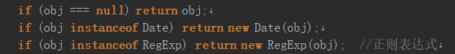

**模拟实现instanceof**

function myInstanceof(left,right){

const leftval = left.__proto__;

const rightval = right.prototype;

while(leftval){

console.log(leftval)

if(leftval===right) {

return true;

}

leftval = leftval.__proto__;

}

return false;

}

let arr = [1,2];

console.log( myInstanceof(arr,Array) );

1. **调用对象的constructor属性**

任何一个对象都有constructor属性，指向创建这个对象的构造函数。可以判断变量对象具体是哪种数据类型。

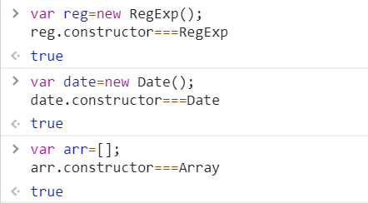

1. **跨框架的方法 Object.prototype.toString.call()**

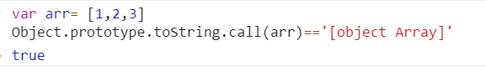

原因：对象类型的toString()方法返回的是`[object Object]`，所有的内置构造函数都是继承自`Object.prototye`，可以利用`call()`，`apply()`，`bind()`函数来改变`Object.prototype.toString()`的执行上下文

**不能判断是不是null和undefined类型**

constructor，因为在constructor中null和undefined是无效对象

instanceof，因为instanceof只能用来判断是不是对象或者函数，不能用来判断字符串和数字等

可以判断是不是null和undefined类型=> typeof, Object.prototype.toString.call()

typeof: typeof null 返回的是object，typeof undefined 返回的是undefined

​ Object.prototype.toString.call() 返回对象的类型

Object.prototype.toString()返回的是//"[object Type]"的形式，通过call将Array的this上下文切换到Object，从而调用了Object.prototype.toString()，因此返回[object Function]

**obj.toString()的结果和Object.prototype.toString.call(obj)的结果不一样**

这是因为toString为Object的原型方法，而Array 、Function等类型作为Object的实例，都重写了toString方法。不同的对象类型调用toString方法时，根据原型链的知识，调用的是对应的重写之后的toString方法（Function类型返回内容为函数体的字符串，Array类型返回元素组成的字符串.....），而不会去调用Object上原型toString方法（返回对象的具体类型），所以采用obj.toString()不能得到其对象类型，只能将obj转换为字符串类型；因此，在想要得到对象的具体类型时，应该调用Object上原型toString方法。

1. 针对数组，es5还提供了isArray()方法

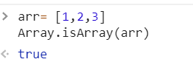

* 1. **等号判断 ==**

==判断步骤：

1. 如果有一个操作数是布尔值，则在比较相等性之前先将其转换为数值：false转换为0，而true转换为1。

2. 如果一个操作数是字符串，另一个操作数是数值，在比较相等性之前先将字符串转换为数值。

3. 如果一个操作数是对象，另一个操作数不是，则调用对象的`valueOf()`方法，如果得到的值不是基本类型值，则基于返回值再调用toString方法（这个过程即ToPrimitive），用得到的基本类型值按照前面的规则进行比较。

4. 如果两个操作数都是对象，则比较他们是不是同一个对象。如果两个操作数指向同一个对象，则相等操作符返回true, 否则返回false。

==规则：

null 和 undefined 是相等的。

要比较相等性之前，不能将null和undefined转换成其他任何值

如果有一个操作数是NaN，则相等操作符返回false, 而不相等操作符则返回true, NaN != NaN // true

NaN == NaN的执行结果是 false。因为JavaScript规定，NaN表示的是非数字，但是这个非数字也是不同的，因此 NaN 不等于 NaN，两个NaN永远不可能相等。

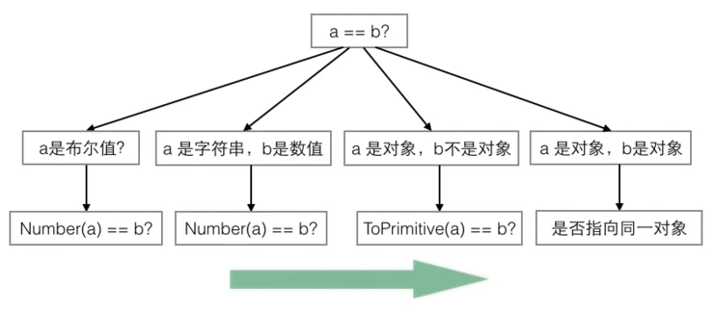

* 1. **==和===区别**

== 代表相同， ===代表严格相同, 为啥这么说呢，

这么理解： 当进行双等号比较时候： 先检查两个操作数数据类型，如果相同， 则进行===比较， 如果不同， 则愿意为你进行一次类型转换， 转换成相同类型后再进行比较， 而===比较时， 如果类型不同，直接就是false.

操作数1 == 操作数2， 操作数1 === 操作数2

比较过程：

双等号==：

（1）如果两个值类型相同，再进行三个等号(===)的比较

（2）如果两个值类型不同，也有可能相等，需根据以下规则进行类型转换在比较：

　　1）如果一个是null，一个是undefined，那么相等

　　2）如果一个是字符串，一个是数值，把字符串转换成数值之后再进行比较

三等号===:

（1）如果类型不同，就一定不相等

（2）如果两个都是数值，并且是同一个值，那么相等；如果其中至少一个是NaN，那么不相等。（判断一个值是否是NaN，只能使用isNaN( ) 来判断）

（3）如果两个都是字符串，每个位置的字符都一样，那么相等，否则不相等。

（4）如果两个值都是true，或是false，那么相等

（5）如果两个值都引用同一个对象或是函数，那么相等，否则不相等

（6）如果两个值都是null，或是undefined，那么相等

**现在来探讨 [] == ! [] 的结果为什么会是true**

①、根据运算符优先级 ，！ 的优先级是大于 == 的，所以先会执行 ![]

！可将变量转换成boolean类型，null、undefined、NaN以及空字符串('')取反都为true，其余都为false。

所以 ! [] 运算后的结果就是 false，也就是 [] == ! [] 相当于 [] == false

②、根据上面提到的规则（如果有一个操作数是布尔值，则在比较相等性之前先将其转换为数值——false转换为0，而true转换为1），则需要把 false 转成 0，也就是 [] == ! [] 相当于 [] == false 相当于 [] == 0

③、根据上面提到的规则（如果一个操作数是对象，另一个操作数不是，则调用对象的valueOf()方法，用得到的基本类型值按照前面的规则进行比较，如果对象没有valueOf()方法，则调用 toString()）

而对于空数组，[].toString() -> '' (返回的是空字符串)，也就是 [] == 0 相当于 '' == 0

④、根据上面提到的规则（如果一个操作数是字符串，另一个操作数是数值，在比较相等性之前先将字符串转换为数值）

Number('') -> 返回的是 0

相当于 0 == 0 自然就返回 true了

总结一下：

[] == ! [] -> [] == false -> [] == 0 -> '' == 0 -> 0 == 0 -> true

**{} == !{} 也是同理的**

关键在于 {}.toString() -> NaN(返回的是NaN)

根据上面的规则（如果有一个操作数是NaN，则相等操作符返回 false）

总结一下：{} == ! {} -> {} == false -> {} == 0 -> NaN == 0 -> false

* 1. **计算机制（0.1+0.2>0.3）**

0.1+0.2=0.30000000000000004

0.1+0.7=0.7999999999999999

原因：像0.1这样的数值用二进制表示你就会发现无法整除，最后算下来会是 0.000110011....由于**存储空间有限，最后计算机会舍弃后面的数值，所以我们最后就只能得到一个近似值。

解决：将浮点数转化成整数计算。（比如先乘10再除以10）

当计算机计算 0.1+0.2 的时候，实际上计算的是这两个数字在计算机里所存储的二进制，0.1 和 0.2 在转换为二进制表示的时候会出现位数无限循环的情况。js 中是以 64 位双精度格式来存储数字的，只有 53 位的有效数字，超过这个长度的位数会被截取掉这样就造成了精度丢失的问题。这是第一个会造成精度丢失的地方。在对两个以 64 位双精度格式的数据进行计算的时候，首先会进行对阶的处理，对阶指的是将阶码对齐，也就是将小数点的位置对齐后，再进行计算，一般是小阶向大阶对齐，因此小阶的数在对齐的过程中，有效数字会向右移动，移动后超过有效位数的位会被截取掉，这是第二个可能会出现精度丢失的地方。当两个数据阶码对齐后，进行相加运算后，得到的结果可能会超过 53 位有效数字，因此超过的位数也会被截取掉，这是可能发生精度丢失的第三个地方。

对于这样的情况，我们可以将其转换为整数后再进行运算，运算后再转换为对应的小数，以这种方式来解决这个问题。

我们还可以将两个数相加的结果和右边相减，如果相减的结果小于一个极小数，那么我们就可以认定结果是相等的，这个极小数可以

使用 es6 的 Number.EPSILON

* 1. 为什么 ["1", "2", "3"].map(parseInt) 返回 [1,NaN,NaN]

parseInt() 函数

定义和用法

parseInt() 函数可解析一个字符串，并返回一个整数。

语法parseInt(string, radix)

string，必需。要被解析的字符串。

Radix，可选。表示要解析的数字的基数。该值介于 2 ~ 36 之间。

如果省略该参数或其值为 ‘0‘，则数字将以 10 为基础来解析。如果它以 ‘”0x”‘ 或 ‘”0X”‘ 开头，将以 16 为基数。如果该参数小于 2 或者大于 36，则 ‘parseInt()‘ 将返回 ‘NaN‘，如果字符串的第一个字符不能被转换为数字，那么 parseInt() 会返回 NaN。

## 数组

**2.1 数组类型判断**

var result = [1,2]

result instanceof Array

Array.isArray(result)

result.constructor === Array

// 确定对象之间是否存在这种关系

Array.prototype.isPrototypeOf(result)

// 原型上的toString可以输出类型，一般实例中的toString被重写

Object.prototype.toString.call(result) === "[object Array]"

**2.2数组方法实现以及api**

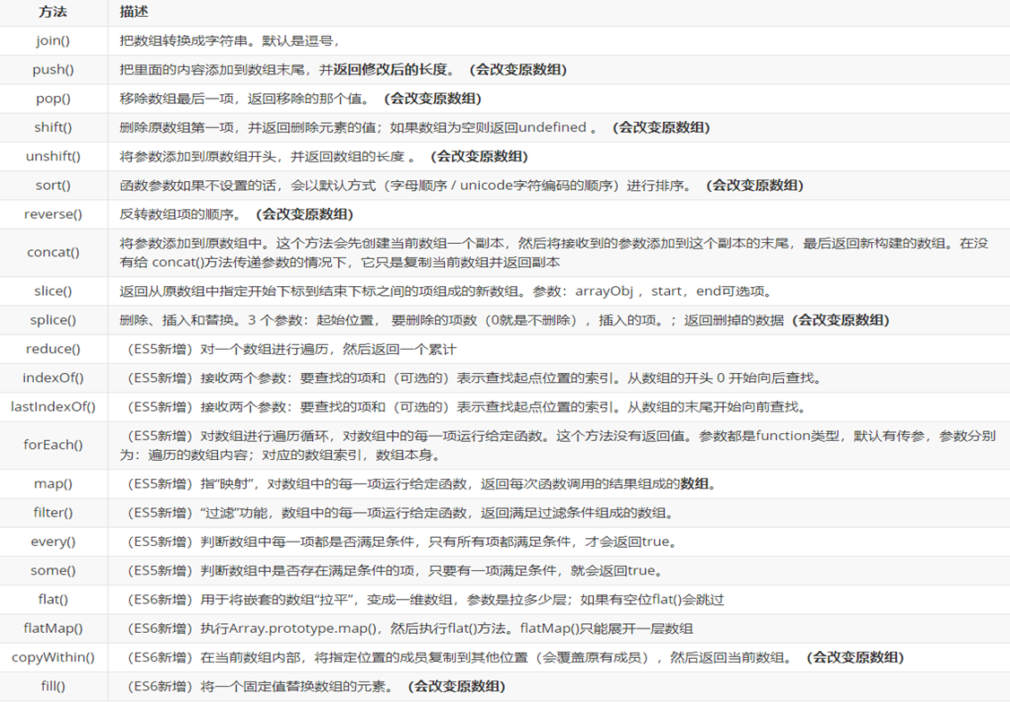

1. 姓名排序

['李晓明','王晓璐','张一丹','白小马','阿凡提'].sort(function(a,b){return a.localeCompare(b)} // 姓名排序

1. 按对象中某属性排序

var arr = [

{name:'zopp',age:0},

{name:'gpp',age:18},

{name:'yjj',age:8}

];

function compare(property){

return function(a,b){

var value1 = a[property];

var value2 = b[property];

return value1 - value2;

}

}

console.log(arr.sort(compare('age')))

1. Array.reduce()实现

reduce 函数可以对一个数组进行遍历，然后返回一个累计

Array.prototype.myReduce=function(fn,prev){

for(let i=0;i<this.length;i++) {

if(typeof prev===’undefined’){

prev=fn(this[i],this[i+1],i++,this);

}else {

prev = fn(prev,this[i],i,this);

}

}

return prev;

}

**2.3 深拷贝浅拷贝**

* 浅拷贝只复制指向某个对象的指针，而不复制对象本身，新旧对象还是共享同一块内存。但深拷贝会另外创造一个一模一样的对象，新对象跟原对象不共享内存，修改新对象不会改变原对象。
* 浅拷贝只是拷贝基本类型的数据，如果父对象的属性等于数组或另一个对象，那么实际上，子对象获得的只是一个内存地址，因此存在父对象被篡改的问题，浅拷贝只是复制指向某个对象的指针，而不是复制对象本身，新旧对象还是共享同一块内存。
* 深拷贝就是能够实现真正意义上的数组和对象的拷贝。

**浅拷贝实现方式：**

1.Object.assign()方法可以把任意多个的源对象自身的可枚举属性拷贝给目标对象，然后返回目标对象。

let obj1 = { person: {name: "kobe", age: 41},sports:'basketball' };

let obj2 = Object.assign({}, obj1);

obj2.person.name = "wade";

obj2.sports = 'football'

console.log(obj1);

*// { person: { name: 'wade', age: 41 }, sports: 'basketball' }*

2.函数库lodash的_.clone方法

var _ = require('lodash');

var obj1 = { a: 1, b: { f: { g: 1 } }, c: [1, 2, 3]};

var obj2 = _.clone(obj1);

console.log(obj1.b.f === obj2.b.f);*// true*

3.展开运算符... //与 Object.assign ()的功能相同。

let obj1 = { name: 'Kobe', address:{x:100,y:100}}

let obj2= {... obj1}

obj1.address.x = 200;

obj1.name = 'wade'

console.log('obj2',obj2)

*// obj2 { name: 'Kobe', address: { x: 200, y: 100 } }*

4.Array.prototype.concat()

let arr = [1, 3, {username: 'kobe'}];

let arr2 = arr.concat();

arr2[2].username = 'wade';

console.log(arr); *//[ 1, 3, { username: 'wade' } ]*

5.Array.prototype.slice()

let arr = [1, 3, { username: ' kobe ' }];

let arr3 = arr.slice();

arr3[2].username = 'wade'

console.log(arr); *// [ 1, 3, { username: 'wade' } ]*

**深拷贝实现方式**

1.JSON.parse(JSON.stringify())

let arr = [1, 3, { username: 'kobe' }];

let arr4 = JSON.parse(JSON.stringify(arr));

arr4[2].username = 'duncan' ;

console.log(arr, arr4)

*// [ 1, 3, { username: '* *kobe' } ]*

*[ 1, 3, { username: 'duncan' } ]*

**这种方法虽然可以实现数组或对象深拷贝，但不能处理函数，**

**和正则**因为这两者基于JSON.stringify和JSON.parse处理后，得到的正则就不再是正则（变为空对象），得到的函数就不再是函数（变为null）了。如右图：

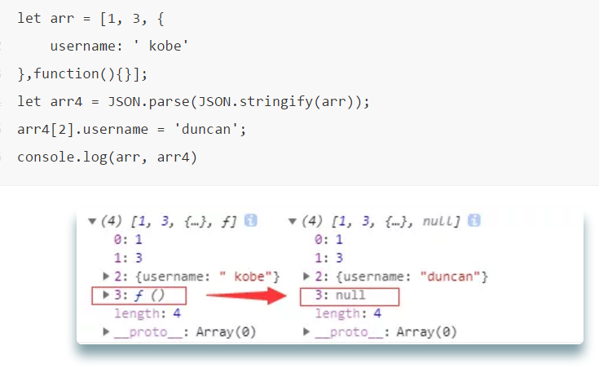

2.函数库lodash的_.cloneDeep方法

var _ = require('lodash');

var obj1 = {a: 1, b: { f: { g: 1 } },c: [1, 2, 3]};

var obj2 = _.cloneDeep(obj1);

console.log(obj1.b.f === obj2.b.f);*// false*

3.jQuery.extend()方法

$.extend(deepCopy, target, object1, [objectN])//第一个参数为true,就是深拷贝

var $ = require('jquery');

var obj1 = { a: 1, b: { f: { g: 1 } }, c: [1, 2, 3]};

var obj2 = $.extend(true, {}, obj1);

console.log(obj1.b.f === obj2.b.f); *// false*

4.手写递归方法

递归方法实现深拷贝：遍历对象、数组直到里边都是基本数据类型，然后再去复制。

function deepClone(obj){

if(typeof obj!='object') return

let newObj = obj instanceof Array?[]:{}

for(let key in obj){

if(obj.hasOwnProperty(key)){

if(typeof obj[key]==='object'&&obj[key]!=null) {

newObj[key]=deep(obj[key])

}else {

newObj[key] = obj[key]

}

}

}

return newObj

}

改进：用Map设置一个哈希表存储已经拷贝过的对象，当检测到当前对象已存在于哈希表时，取出该值返回。

function deepClone(obj,map = new Map()){

if(typeof obj!=='object') return

let newObj = Array.isArray(obj)?[]:{}

if(map.get(obj)){

return map.get(obj)

}

map.set(obj,newObj)

for(let key in obj){

if(obj.hasOwnProperty(key)){

if(typeof obj[key] === 'object'&&obj[key]!=null){

newObj[key]=deepClone(obj[key],map)

}else{

newObj[key]=obj[key]

}

}

}

return newObj

}

**2.4类数组（本质是对象）**

一个拥有 length 属性和若干索引属性的对象就可以被称为类数组对象，类数组对象和数组类似，但是不能调用数组的方法。

常见的类数组对象有 arguments 和 DOM 方法的返回结果，还有一个函数也可以被看作是类数组对象，因为它含有 length属性值，代表可接收的参数个数。

**常见的类数组转换为数组的方法有这样几种：**

（1）通过 call 调用数组的 slice 方法来实现转换

Array.prototype.slice.call(arrayLike);

（2）通过 call 调用数组的 splice 方法来实现转换

Array.prototype.splice.call(arrayLike, 0);

（3）通过 apply 调用数组的 concat 方法来实现转换

Array.prototype.concat.apply([], arrayLike);

（4）通过 Array.from 方法来实现转换

Array.from(arrayLike);

**2.5 数组去重**

1. HashMap

function method(arr) {

let res = []

let tmp = []

for(let item of arr) {

if(!tmp[item]) {

tmp[item] = 1

res.push(item)

}

}

return res

}

1. filter（ES5）

function method(arr) {

return arr.filter((value, index, self) => {

return self.indexOf(value) === index

})

}

1. Set（ES6）Set不会改变初始插入顺序

function method(arr) {

let res = new Set()

let result = []

for(let item of arr){

if(!res.has(item)){

result.push(item)

res.add(item)

}

}

return res

}

1. Array to Set, and Set to Array（ES6）

function method(arr) {

return Array.from(new Set(arr))

// return [...new Set(arr)]

}

**2.6 数组合并**

* 1. concat()
  2. Array.prototype.push.apply() / call()
  3. for循环

var c = a.concat(b); // c = [1,2,3,4,5,6];

Array.prototype.push.apply(a, [4,5,6]) // a = [1,2,3,4,5,6];

**2.7数组遍历**

ES5的话也可以使用forEach，ES5具有遍历数组功能的还有map、filter、some、every、reduce、reduceRight等，只不过他们的返回结果不一样。但是使用foreach遍历数组的话，使用break不能中断循环，使用return也不能返回到外层函数。

1. for循环
2. forEach：arr.forEach((item, index) =>{})
3. map函数：遍历数组每个元素，并回调操作，需要返回值，返回值组成新的数组，原数组不变
4. filter函数：过滤通过条件的元素组成一个新数组， 原数组不变
5. some函数：遍历数组中是否有符合条件的元素，返回Boolean值
6. every函数：遍历数组中是否每个元素都符合条件， 返回Boolean值
7. in：不仅可以用来 遍历对象，还可以用来遍历数组， 不过 i 对应与数组的 key值

**2.8 for in 和for of的区别**

**for in遍历数组的问题**

1.index索引为字符串型数字，不能直接进行几何运算

2.遍历顺序有可能不是按照实际数组的内部顺序

3.使用for in会遍历数组所有的可枚举属性，包括原型。例如原型方法method和name属性

所以for in更适合遍历对象，不要使用for in遍历数组。

**for...of的步骤**

for-of循环首先调用集合的Symbol.iterator方法，紧接着返回一个新的迭代器对象。迭代器对象可以是任意具有.next()方法的对象；for-of循环将重复调用这个方法，每次循环调用一次。

for in遍历的是数组的索引（即键名），而for of遍历的是数组元素值。for of遍历的只是数组内的元素，而不包括数组的原型属性method和索引name

for..of适用遍历/数组对象/字符串/map/set等拥有迭代器对象的集合.但是不能遍历对象,因为没有迭代器对象.与forEach()不同的是，它可以正确响应break、continue和return语句

for-of循环不支持普通对象，但如果你想迭代一个对象的属性，你可以用for-in循环（这也是它的本职工作）或内建的Object.keys()方法

ES6 规定，默认的 Iterator 接口部署在数据结构的Symbol.iterator属性，或者说，一个数据结构只要具有Symbol.iterator属性，就可以认为是“可遍历的”（iterable）。

原生具备 Iterator 接口的数据结构如下。Array，Map，Set，String，TypedArray，函数的 arguments 对象

NodeList 对象

**2.9 数组扁平化Array.flat()**

let arr1 = [1,2,['a','b',['中','文',[1,2,3,[11,21,31]]]],3];

console.log(arr1.flat(Infinity)); // 参数是拉平多少层，1就是拉平一层（ES6）

1. **reduce**

原理：reduce接收一个函数作为累加器，数组中的每个值（从左到右）开始缩减，最终计算为一个值。

参数：回调函数，传给result的初始值

function flatten(arr) {

return arr.reduce((result, item)=> {

return result.concat(Array.isArray(item) ? flatten(item) : item);

}, []);

}

1. **扩展运算符**

原理：利用Array.some方法判断数组中是否还存在数组，es6扩展运算符能将二维数组变为一维

function method(arr) {

while (arr.some(item => Array.isArray(item))) { // 若arr中含有数组则使用一次扩展运算符，直至没有为止。

arr = [].concat(...arr); // 每次循环都扁平化一层，扩展运算符能将二维数组变为一维

}

return arr;

}

console.log(method(arr1));

1. toString & split | join & split

原理：将数组变为字符串然后再用split分割还原为数组

**Array.map**：指“映射”，对数组中的每一项运行给定函数，返回每次函数调用的结果组成的数组。

function flatten(arr) {

return arr.toString().split(',').map(function(item) {

return Number(item);

})

}

function flatten(arr) { // 和上面的toString一样，join也可以将数组转换为字符串

return arr.join(',').split(',').map(function(item) {

return parseInt(item);

})

}

**迭代方式**

var arr = [1, 2, 3, [4, 5], [6, [7, [8]]]]

/** * 使用递归的方式处理 * wrap 内保

存结果 ret * 返回一个递归函数 **/

function wrap() {

var ret = [];

return function flat(a) {

for (var item of

a) {

if (item.constructor === Array) {

ret.concat(flat(item))

} else {

ret.push(item)

}

}

return ret

}

}

console.log(wrap()(arr));

**2.10 数组乱序**

1. **sort() 实现数组乱序：**

arr.sort(() => Math.random() - 0.5);

arr.sort(function(){ return Math.random()>0.5 ? 1 : -1 ;});

但是，这种写法是有问题的，它并不能真正地随机打乱数组，执行多次后，每个元素仍然有很大机率在它原来的位置附近出现。

1. **Math.random()`随机获取 [0,1) 之间的数，`Math.random()*2+1`随机获取 [1,3) 之间的数。结果可能是浮点数。**

function method(arr){

let res = []

let len = arr.length

while(len){

let index = Math.floor(Math.random()*len--)

res.push(arr[index])

arr.splice(index,1)

}

return res

}

console.log(method([1,2,3,4,5]))

**3. 只需交换位置，无需对数组进行修改或增加新数组。**

// 只需交换位置，无需对数组进行修改或增加新数组。

function shuffle(arr) {

let i = arr.length;

while (i) {

let j = Math.floor(Math.random() * i--);

[arr[j], arr[i]] = [arr[i], arr[j]];

}

}

**2.11数组和链表的区别**

**数组：**连续的地址空间，内存管理会将连续的存储空间提前读入缓存，数组会被读入到缓存，随机访问效率很高，插入和删除效率低，数组大小固定，不能动态拓展，内存空间要求高，必须有足够的连续内存空间

**链表：**不一定是连续的，不能随机查找，必须从第一个开始遍历，查找效率低（改查慢），插入删除速度快（增删快），大小没有固定，可以动态拓展，内存利用率高，不会浪费内存。

## 3.对象

**全局对象**

global对象：全局对象

window对象：在浏览器中的全局对象。

在全局作用域中声明的变量、函数都是window对象的属性和方法。this指向全局对象。

- window.location是一个对象，指当前文档，可以用其它文档取代当前文档（可以改变）；

- document对象：window对象的一个属性，是显示于窗口内的一个文档。

- document.location不是对象，是指当前显示文档的位置（用户不能改变）。

**对象类型判断**

var result ={}

typeof result === 'object' // 可能是null、[]、Array等

result instanceof Object

result.constructor === Object

Object.prototype.isPrototypeOf(result)

Object.prototype.toString.call(result) === "[object Object]"

$.isPlainObject(result)

**判断一个对象{}是否为空对象的方法**

let a = {};

let b={cc: 1}

1. 将json对象转化为json字符串，再判断该字符串是否为"{}"

console.log(JSON.stringify(a)==='{}')//true

console.log(JSON.stringify(b)==='{}')//false

1. for in 循环判断

let mm = function(obj) {

for(let key in obj) {

return false;/*能遍历，不为空*/

}

return true;

}

console.log(mm(a));//true

console.log(mm(b));//false

**3. 用jquery的isEmptyObject方法**

（事实上是jquery封装的一个方法，如下，注意依赖jquery）

console.log($.isEmptyObject(a));//true

console.log($.isEmptyObject(b));//false

function isEmptyObject(obj) {

for(let key in obj) {

return false;//返回false，不为空对象

}

return true;//返回true，为空对象

}

**4.用Object对象的getOwnPropertyNames方法**

获取到对象中的属性名，存到一个数组中，返回数组对象，我们可以通过判断数组的length来判断此对象是否为空

let aa = Object.getOwnPropertyNames(a);

let bb = Object.getOwnPropertyNames(b);

console.log(aa.length == 0);//true

console.log(bb.length == 0);//false

1. **ES6的Object.keys()方法**

返回值也是对象中属性名组成的数组

let aaa = Object.keys(a);

console.log(aaa.length == 0);//true

判断是否包含**某个**属性

1. in 运算符方法 对象的自有属性或继承属性中包含这个属性则返回true；可以检测到原形链上的属性，都能检测到返回true，

2. hasOwnProperty 方法，用来检测是否是对象自有属性，对于继承属性返回false；原型链上继承过来的属性无法通过hasOwnProperty检测到，会返回false。

3. indexOf：obj.indexOf("name")

自身属性：

1. 每个对象都有一个方法hasOwnProperty()来检查对象本身是否有某个属性，如果有则返回true；如果这个属性在它的原型链上或原型链上都没有，则返回false；

2.当hasOwnProperty被作为一个属性名存在对象中的时候，上述获取方法失效，可通过原型来获取Object.prototype.hasOwnProperty.call(foo, 'bar'); // true

**3.1对象生成**

字面量var obj = {}和new关键字创建的对象是Object的实例，__proto__指向Object.prototype，继承内置对象Object

Object.create(arg, pro)创建的对象的原型取决于arg，arg为null，新对象是空对象，没有原型，不继承任何对象；arg为指定对象，新对象的__proto__指向指定对象arg，继承指定对象

* + 1. **new的过程**

（1）首先创建了一个新的空对象

（2）设置原型，将对象的_proto_为构造函数的 prototype 对象。

（3）让函数的 this 指向这个对象，执行构造函数的代码（为这个新对象添加属性）

（4）判断函数的返回值类型，如果是值类型，返回创建的对象。如果是引用类型，就返回这个引用类型的对象。

function objectFactory() {

let newObject = null;

let constructor = Array.prototype.shift.call(arguments);

let result = null;

// 判断参数是否是一个函数

if (typeof constructor !== "function") {

console.error("type error");

return;

}

// 新建一个空对象，对象的原型为构造函数的 prototype 对象

newObject = Object.create(constructor.prototype);

// 将 this 指向新建对象，并执行函数

result = constructor.apply(newObject, arguments);

// 判断返回对象

let flag = result && (typeof result === "object" || typeof result === "function");

// 判断返回结果

return flag ? result : newObject;

}

// 使用方法

objectFactory(构造函数, 初始化参数);

**3.1.2Object.Create()**

Object.create(proto, [propertiesObject]) ----- 原型式继承

- proto必填参数，是新对象的原型对象，新对象的__proto__指向person。注意，如果这个参数是null，那新对象就彻彻底底是个空对象，没有继承Object.prototype上的任何属性和方法，如hasOwnProperty()、toString()等。

- propertiesObject是可选参数，指定要添加到新对象上的可枚举的属性（即其自定义的属性和方法，可用hasOwnProperty()获取的，而不是原型对象上的）的描述符及相应的属性名称。

规则：Object.create(arg, pro)创建的对象的原型取决于arg

- arg为null，新对象是空对象，没有原型，不继承任何对象；

- `rg为指定对象，新对象的__proto__指向指定对象arg，继承指定对象。

Object.create()会将参数对象作为一个新创建的空对象的原型, 并返回这个空对象

Object.create() 是es6创建对象的另一种方式，可以理解为继承一个对象, 添加的属性是在原型下。

Object.create()方法创建的对象时，属性是在原型下面的，也可以直接访问 b.rep ，此时这个值不是吧b自身的，是它通过原型链proto来访问到b的值。

Object.mycreate = function(proto, properties) {

function F() {};

F.prototype = proto;

if(properties) {

Object.defineProperties(F, properties);

}

return new F();

}

var obj = {a: 11}

var o = Object.mycreate(obj, {mm: {value: 10}});

console.dir(o);

console.log(o.__proto__ === Object.protorype); // false

console.log(o.__proto__ === obj); // true

**Object.create()、new Object()和{}的区别**

字面量和new关键字创建的对象是Object的实例，原型指向Object.prototype，继承内置对象Object

Object.create(arg, pro)创建的对象的原型取决于arg，arg为null，新对象是空对象，没有原型，不继承任何对象；arg为指定对象，新对象的原型指向指定对象，继承指定对象。

**3.2 对象的属性**

一旦把属性定义为不可配置的，就不能再把它变回可配置了。此时，再调用Object.defineProperty()方法修改除 writable 之外的特性，都会导致错误.

**3.2.1数据属性**

数据属性包含一个数据值的位置。在这个位置可以读取和写入值。有 4 个描述其行为的特性。

-[[Configurable]]：表示能否通过 delete 删除属性从而重新定义属性，能否修改属性的特性，或者能否把属性修改为访问器属性。直接在对象上定义的属性，该特性默认值为 true。

- [[Enumerable]]：表示能否通过 for-in 循环返回属性。直接在对象上定义的属性，该特性默认值为 true。

- [[Writable]]：表示能否修改属性的值。直接在对象上定义的属性，该特性默认值为 true。

- [[Value]]：包含这个属性的数据值。读取属性值的时候，从这个位置读；写入属性值的时候，把新值保存在这个位置。这个特性的默认值为 undefined。

**3.1.2 访问器属性**

访问器属性不包含数据值；它们包含一对 getter 和 setter函数（不过，这两个函数都不是必需的）。访问器属性不能直接定义，必须使用 Object.defineProperty()来定义

- [[Configurable]]：表示能否通过 delete 删除属性从而重新定义属性，能否修改属性的特性，或者能否把属性修改为数据属性。直接在对象上定义的属性，该特性默认值为 true。

- [[Enumerable]]：表示能否通过 for-in 循环返回属性。直接在对象上定义的属性，该特性默认值为 true。

- [[Get]]：在读取属性时调用的函数。默认值为 undefined。

- [[Set]]：在写入属性时调用的函数。默认值为 undefined。

**3.1.3 Object.defineProperty()**

Object.defineProperty()方法：接收三个参数：属性所在的对象、属性的名字和一个描述符对象。其中，描述符（ descriptor）对象的属性必须是： configurable、 enumerable、 writable 和 value。设置其中的一或多个值，可以修改对应的特性值。例如：

var person = {};

Object.defineProperty(person, "name", {

writable: false,

value: "Nicholas"

});

alert(person.name); //"Nicholas"

person.name = "Greg";

alert(person.name); //"Nicholas"

在调用 Object.defineProperty()方法时，如果不指定， configurable、 enumerable 和writable 特性的默认值都是 false。

Object.defineProperties()方法：一次定义多个属性

Object.getOwnPropertyDescriptor()方法：读取属性的特性

**缺点：**

- 无法监听数组变化

- 只能劫持对象的属性

**3.1.4创建对象**

Object 构造函数（new对象然后用点赋值法）或对象字面量（花括号中直接设置属性和方法）都可以用来创建单个对象，但这些方式有个明显的缺点：使用同一个接口创建很多对象，会产生大量的重复代码。

1）工厂模式

工厂模式解决了创建多个相似对象的问题，但却没有解决对象识别的问题（即怎样知道一个对象的类型）

第一种是工厂模式，工厂模式的主要工作原理是用函数来封装创建对象的细节，从而通过调用函数来达到复用的目的。但是它有一个很大的问题就是创建出来的对象无法和某个类型联系起来，它只是简单的封装了复用代码，而没有建立起对象和类型间的关系。

function createPerson(name, age, job){

var o = new Object();

o.name = name;

o.age = age;

o.job = job;

o.sayName = function(){

alert(this.name);

};

return o;

}

var person1 = createPerson("Nicholas", 29, "Software Engineer");

2）构造函数模式

优点：明确对象的类型。

缺点：每个方法都要在每个实例上重新创建一遍。

第二种是构造函数模式。js 中每一个函数都可以作为构造函数，只要一个函数是通过 new 来调用的，那么我们就可以把它称为构造函数。执行构造函数首先会创建一个对象，然后将对象的原型指向构造函数的 prototype 属性，然后将执行上下文中的 this 指向这个对象，最后再执行整个函数，如果返回值不是对象，则返回新建的对象。因为 this 的值指向了新建的对象，因此我们可以使用 this 给对象赋值。构造函数模式相对于工厂模式的优点是，所创建的对象和构造函数建立起了联系，因此我们可以通过原型来识别对象的类型。但是构造函数存在一个缺点就是，造成了不必要的函数对象的创建，因为在 js 中函数也是一个对象，因此如果对象属性中如果包含函数的话，那么每次我们都会新建一个函数对象，浪费了不必要的内存空间，因为函数是所有的实例都可以通用的。

function Person(name, age, job){

this.name = name;

this.age = age;

this.job = job;

this.sayName = function(){

alert(this.name);

};

}

var person1 = new Person("Nicholas", 29, "Software Engineer");

3）原型模式

函数的 prototype（原型）属性是一个指针，指向一个对象，其中包含了可以由特定类型的所有实例共享的属性和方法。

第三种模式是原型模式，因为每一个函数都有一个 prototype 属性，这个属性是一个对象，它包含了通过构造函数创建的所有实例都能共享的属性和方法。因此我们可以使用原型对象来添加公用属性和方法，从而实现代码的复用。这种方式相对于构造函数模式来说，解决了函数对象的复用问题。但是这种模式也存在一些问题，一个是没有办法通过传入参数来初始化值，另一个是如果存在一个引用类型如 Array 这样的值，那么所有的实例将共享一个对象，一个实例对引用类型值的改变会影响所有的实例。

原型模式的最大问题是由其共享的本性所导致的。对于包含引用类型值的属性（如，共享数组）来说，问题就比较突出了。

function Person(){

}

Person.prototype.name = "Nicholas";

Person.prototype.age = 29;

Person.prototype.job = "Software Engineer";

Person.prototype.sayName = function(){

alert(this.name);

};

var person1 = new Person();

person1.sayName(); //"Nicholas"

var person2 = new Person();

person2.sayName(); //"Nicholas"

alert(person1.sayName == person2.sayName); //true

==isPrototypeOf()方法：==确定对象之间是否存在这种关系。

==Object.getPrototypeOf()方法：==（ES5）返回`[[Prototype]]`的值。

==hasOwnProperty()方法：==可以检测一个属性是存在于实例中，还是存在于原型中，来自实例返回 true。

==in操作符：==会在通过对象能够访问给定属性时返回 true，无论该属性存在于实例中还是原型中。

==for-in循环：==返回所有能通过对象访问的、可枚举的属性，既包括存在于实例中的属性，也包括存在于原型中的属性。

==Object.keys()方法取得对象上所有可枚举的实例属性

==Object.getOwnPropertyNames()方法：得到所有实例属性，无论它是否可枚举

alert(Person.prototype.isPrototypeOf(person1)); //true

alert(Person.prototype.isPrototypeOf(person2)); //true

alert(Object.getPrototypeOf(person1) == Person.prototype); //true

alert(Object.getPrototypeOf(person1).name); //"Nicholas"

alert(person1.hasOwnProperty("name")); //false

alert("name" in person1); //true

console.log(Object.keys(Person.prototype)) //"name,age,job,sayName"

console.log(Object.getOwnPropertyNames(Person.prototype)) //"constructor,name,age,job,sayName"

注意1：实例中的指针仅指向原型，而不指向构造函数。**

注意2：可以通过对象实例访问保存在原型中的值，但却不能通过对象实例重写原型中的值。**如果我们在实例中添加了一个与实例原型中的一个属性同名的属性，那我们就在实例中创建该属性，该属性将会屏蔽原型中的那个属性。另外，使用 delete 操作符则可以完全删除实例属性，从而让我们能够重新访问原型中的属性。

注意3：使用`Person.prototype = {}` 后constructor 属性不再指向 Person。**本质上完全重写了默认的 prototype 对象。可以在定义时重新设置一下`Person.prototype = { constructor : Person }`

4）组合构造函数和原型模式

构造函数模式用于定义实例属性，而原型模式用于定义方法和共享的属性。

第四种模式是组合使用构造函数模式和原型模式，这是创建自定义类型的最常见方式。因为构造函数模式和原型模式分开使用都存在一些问题，因此我们可以组合使用这两种模式，通过构造函数来初始化对象的属性，通过原型对象来实现函数方法的复用。这种方法很好的解决了两种模式单独使用时的缺点，但是有一点不足的就是，因为使用了两种不同的模式，所以对于代码的封装性不够好。

function Person(name, age, job){

this.name = name;

this.age = age;

this.job = job;

this.friends = ["Shelby", "Court"];

}

Person.prototype = {

constructor : Person,

sayName : function(){

alert(this.name);

}

}

var person1 = new Person("Nicholas", 29, "Software Engineer");

var person2 = new Person("Greg", 27, "Doctor");

person1.friends.push("Van");

alert(person1.friends); //"Shelby,Count,Van"

alert(person2.friends); //"Shelby,Count"

alert(person1.friends === person2.friends); //false

alert(person1.sayName === person2.sayName); //true

5）动态原型模式

它把所有信息都封装在了构造函数中，而通过在构造函数中初始化原型（仅在必要的情况下），又保持了同时使用构造函数和原型的优点。换句话说，可以通过检查某个应该存在的方法是否有效，来决定是否需要初始化原型。

第五种模式是动态原型模式，这一种模式将原型方法赋值的创建过程移动到了构造函数的内部，通过对属性是否存在的判断，可以实现仅在第一次调用函数时对原型对象赋值一次的效果。这一种方式很好地对上面的混合模式进行了封装。

function Person(name, age, job){

//属性

this.name = name;

this.age = age;

this.job = job;

//方法：这段代码只会在初次调用构造函数时才会执行。此后，原型已经完成初始化，不需要再做什么修改了。

if (typeof this.sayName != "function"){

Person.prototype.sayName = function(){

alert(this.name);

};

}

}

var friend = new Person("Nicholas", 29, "Software Engineer");

friend.sayName();

6）寄生构造模式

通常，在前述的几种模式都不适用的情况下，可以使用寄生构造模式。创建一个构造函数，该函数的作用仅仅是封装创建函数的代码，使用new操作符创建对象。

第六种模式是寄生构造函数模式，这一种模式和工厂模式的实现基本相同，我对这个模式的理解是，它主要是基于一个已有的类型，在实例化时对实例化的对象进行扩展。这样既不用修改原来的构造函数，也达到了扩展对象的目的。它的一个缺点和工厂模式一样，无法实现对象的识别。

function CO(...){

var o = new Object();

o.propertyName = “...";

o.funcName = function(){...};

return o;

}

var obj = new CO(...);

应用场景：创建一个具有额外方法的特殊数组。由于不能直接修改 Array 构造函数，因此可以使用这个模式。

function SpecialArray(){

var values = new Array(); //创建数组

values.push.apply(values, arguments);//添加值

values.toPipedString = function(){//添加方法

return this.join("|");

};

return values;//返回数组

}

var colors = new SpecialArray("red", "blue", "green");

alert(colors.toPipedString()); //"red|blue|green"

缺点：不能确定对象实例的具体类型

总结：

1.工厂模式创建出的对象无法和某个类型联系；

2.构造函数，如对象属性中有函数，则每次都会新建一个函数对象

3.原型构造，通过将公用属性以及函数添加到原型对象，但部分属私有。

4.组合构造，结合上述两个的优点，但封装性不好

5.将原型方法赋值放在构造函数内部

**可获取到对象key值的是**

1. for ( let key in obj) { console.log ( key) }

2. object.keys (obj)

3. object.getOwnPropertyNames ( obj)，返回一个由指定对象的所有自身属性的属性名（包括不可枚举属性但不包括Symbol值作为名称的属性）组成的数组。

4. Reflect.ownKeys()：Object.keys()返回属性key，但不包括不可枚举的属性， Reflect.ownKeys()返回所有属性key

**判断实例对象是否属于某个类**

instanceof运算符

instanceof 运算符要求其左边的运算数是一个对象，右边的运算数是对象类的名字或构造函数。如果 object 是 class 或构造函数的实例，则 instanceof 运算符返回 true。如果 object 不是指定类或函数的实例，或者 object 为 null，则返回 false。。

Boolean result = object instanceof class

## 4. 原型和原型链

**原型**

在 js 中我们是使用构造函数来新建一个对象的，每一个构造函数的内部都有一个 prototype 属性值，这个属性值是一个对象，这个对象包含了可以由该构造函数的所有实例共享的属性和方法。当我们使用构造函数新建一个对象后，在这个对象的内部将包含一个指针，这个指针指向构造函数的 prototype 属性对应的值，在 ES5 中这个指针被称为对象的原型。

js的大部分元素（数组、函数、对象等）都属于对象，因此他就会有属性，可以分为自身属性（通过方法obj.hasOwnProperty('prop');获取和继承属性。）

**原型链**

每个对象（除null）都有 __proto__属性（（隐式原型）），这个属性指向了创建该对象的构造函数的原型。而原型对象也通过__proto__指向它自己的原型对象，层层向上直到Object.prototype，这样就形成了原型链。

当访问一个对象的属性时，如果这个对象内部不存在这个属性，那么它就会去它的原型对象里找这个属性，这个原型对象又会有自己的原型，于是就这样一直找下去，也就是原型链的概念。原型链的尽头一般来说都是 Object.prototype 所以这就是我们新建的对象为什么能够使用 Object.prototype .toString() 等方法的原因。

**Js获取原型方式**

p.__proto__

p.constructor.prototype

Object.getPrototypeOf(p)

**es6设置对象原型的方式(代码)**

Object.setPrototypeOf( 要修改的对象，想作为新的原型的对象) 修改对象的原型对象,

Object.getPrototypeOf( 要读取的对象) 读取对象的原型对象，和直接去读取__proto__属性，是一样的。

**原型链的特点：**

- 当访问对象属性时，如果对象内部没有这个属性，就会沿着原型链一直往上找；

- 当修改原型时，与之相关的对象也会继承这一改变

**原型链的缺点：**

- 如果被继承的实例中包含引用类型属性，那么新生成的子类实例，如果对引用类型的属性进行修改，那么其他实例的该属性也会发生变化。

- 不能向超类的构造函数中添加参数

function Foo(_name) {

this.name = _name;

}

//将共同的方法放到Foo.prototype中

Foo.prototype.show = function() {

console.log('I am ', this.name);

};

var f1 = new Foo('obj1');

var f2 = new Foo('obj2');

f1.show(); // I am obj1

f2.show(); // I am obj2

调用原型属性过程如右图所示：

f1中没有show()，所以通过f1的原型（__proto__指向的对象）中找，找到就用。

请注意__proto__与prototype的区别！__proto__才是真正连接原型链的东西，而prototype只是构造函数的一个指针属性而已。

所有的函数都以function Function()为构造函数，因此，所有函数（包括function Function()和function Object()）的__proto__都指向Function.prototype这个对象。

*(区分函数和构造函数)*

Function.prototype这个对象，它就是一个普通的对象，它的构造函数是js内置的function Object()，function Object()的prototype指向Object.prototype，因此Function.prototype.__proto__就指向Object.prototype，

Object.prototype就是原型链的终点了，它的__proto__是null，js查找属性时，如果到这里还没有找到，那就是undefined了。

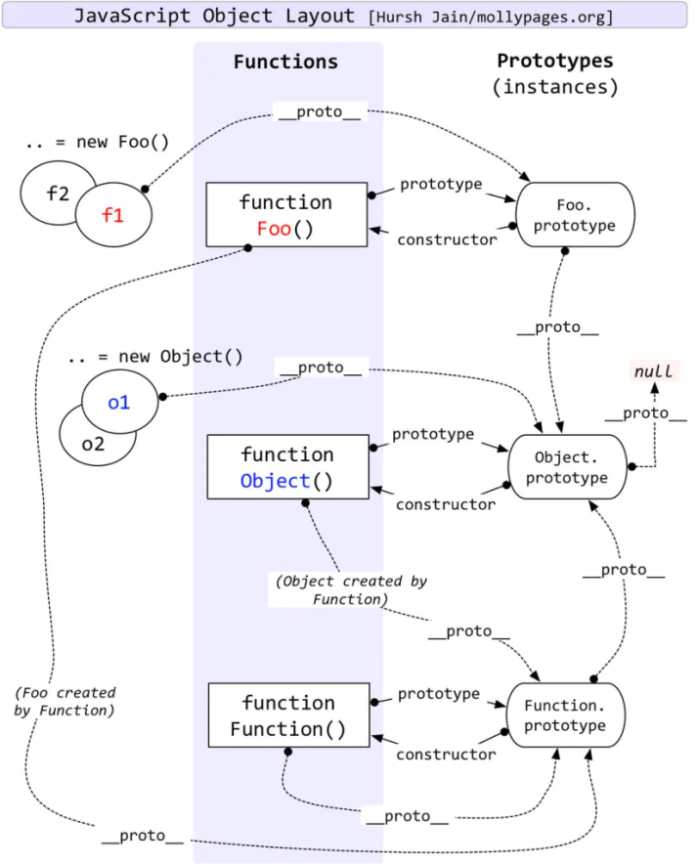

**构造函数、原型对象、实例对象三者之间的关系**

构造函数都具有一个 prototype 属性，就是原型对象，函数的 prototype（原型）属性是一个指针，指向一个对象，其中包含了可以由特定类型的所有实例共享的属性和方法。原型有一个属性指回构造函数，用constructor属性指回构造函数。而实例内部有一个指针_proto_指向原型对象。构造函数通过new方法可以创建一个实例对象。

构造函数的 prototype 对象默认都有一个 constructor 属性，指向 prototype 对象所在函数。

通过构造函数得到的实例对象内部会包含一个指针 proto，指向构造函数的 prototype 对象。

所有实例都直接或间接继承了原型对象的成员。

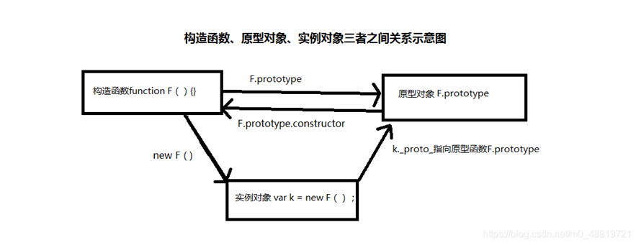

## 5.继承

es5实现继承：继承对于JS来说就是父类拥有的方法和属性、静态方法等，子类也要拥有。子类中可以利用原型链查找，也可以在子类中调用父类，或者从父类拷贝一份到子类等方案。

1. **原型链继承**

***（将父类的实例作为子类的原型）***

优点：1、非常纯粹的继承关系，实例是子类的实例，也是父类的实例。

2、父类新增原型方法/原型属性，子类都能访问到。简单，易于实现

缺点：1、要想为子类新增属性和方法，必须要在new Animal()这样的语句之后执行，不能放到构造器中

2、无法实现多继承

3、原型链上的引用类型的数据会被所有实例共享

4、创建子类实例时，无法向父类构造函数传参

function Super(){

this. property = true;

} // 父类

Super.prototype.getSuperValue =function(){

return this. property;

};

function Sub(){

this.subproperty = false;

} // 子类

Sub.prototype = new Super(); //将父类的实例赋给子类的原型

Sub.prototype.propertyName = function(){

return this..subproperty;

}

let instance = new subtype()

console.log(instance. getSuperValue())

SuperType 和 SubType。这两个类型分别定义了一个属性和一个方法。这两个类型的主要区别是 SubType 通过创建 SuperType 的实例并将其赋值给自己的原型 SubTtype. prototype 实现了对 SuperType 的继承。这个赋值重写了 SubType 最初的原型，将其替换为SuperType 的实例。这意味着 SuperType 实例可以访问的所有属性和方法也会存在于 SubType. prototype。这样实现继承之后，代码紧接着又给 SubType.prototype，也就是这个 SuperType 的

实例添加了一个新方法。最后又创建了 SubType 的实例并调用了它继承的 getSuperValue()方法

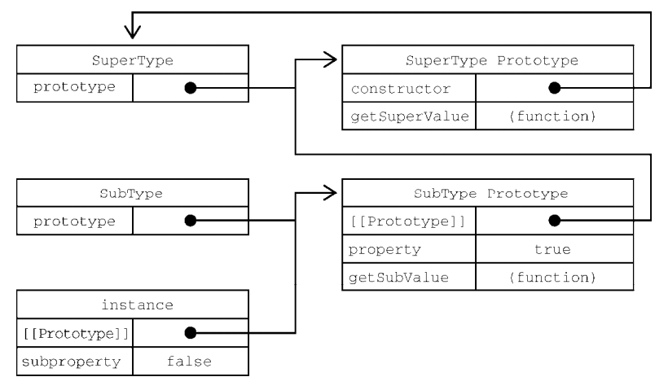

这个例子中实现继承的关键，是 SubType 没有使用默认原型，而是将其替换成了一个新的对象。这个新的对象恰好是 SuperType 的实例。这样一来，SubType 的实例不仅能从 SuperType 的实例中继承属性和方法，而且还与 SuperType 的原型挂上了钩。于是 instance（通过内部的[[Prototype]]）指向SubType.prototype，而 SubType.prototype（作为 SuperType 的实例又通过内部的[[Prototype]]）指向 SuperType.prototype。注意，getSuperValue()方法还在 SuperType.prototype 对象上，而 property 属性则在 SubType.prototype 上。这是因为 getSuperValue()是一个原型方法，而property 是一个实例属性。SubType.prototype 现在是 SuperType 的一个实例，因此 property才会存储在它上面。还要注意，由于 SubType.prototype 的 constructor 属性被重写为指向SuperType，所以 instance.constructor 也指向 SuperType。原型链扩展了前面描述的原型搜索机制。我们知道，在读取实例上的属性时，首先会在实例上搜索这个属性。如果没找到，则会继承搜索实例的原型。在通过原型链实现继承之后，搜索就可以继承向上，搜索原型的原型。对前面的例子而言，调用 instance.getSuperValue()经过了 3 步搜索：instance、SubType.prototype 和 SuperType.prototype，最后一步才找到这个方法。对属性和方法的搜索会一直持续到原型链的末端。

1. **构造函数继承**

**（*用.call()和.apply()将父类构造函数引入子类函数）***

这种方式是通过在子类型的函数中调用超类型的构造函数来实现的，这一种方法解决了不能向超类型传递参数的缺点，但是它存在的一个问题就是无法实现函数方法的复用，并且超类型原型定义的方法子类型也没有办法访问到。

特点：1、解决了1中，子类实例共享父类引用属性的问题

2、创建子类实例时，可以向父类传递参数

3、可以实现多继承（call多个父类对象）

缺点：1、实例并不是父类的实例，只是子类的实例

2、只能继承父类的实例属性和方法，不能继承原型属性/方法

3、无法实现函数复用，每个子类都有父类实例函数的副本，影响性能

function SuperType(name){

this.name = name;

}

function SubType(){

SuperType.call(this);

// SuperType.call(this, "Nicholas"); //继承了 SuperType，同时还传递了参数

this.age = 29; //实例属性

}

var instance = new SubType();

alert(instance.name); //"Nicholas";

alert(instance.age); //29

1. **组合继承**

***（使用原型链实现对原型属性和方法的继承，而借用构造函数来实现对实例属性的继承）***

组合继承是将原型链和借用构造函数组合起来使用的一种方式。通过借用构造函数的方式来实现类型的属性的继承，通过将子类型的原型设置为超类型的实例来实现方法的继承。这种方式解决了上面的两种模式单独使用时的问题，但是由于我们是以超类型的实例来作为子类型的原型，所以调用了两次超类的构造函数，造成了子类型的原型中多了很多不必要的属性。

特点：1、弥补了构造函数继承的缺陷，可以继承实例属性/方法，也可以继承原型属性/方法

2、既是子类的实例，也是父类的实例

3、每个新实例引入的构造函数属性是私有的，不存在引用属性共享问题

4、可传参，函数可复用

缺点：调用了两次父类构造函数，生成了两份实例（子类实例将子类原型上的那份屏蔽了）

function SuperType(name){

this.name = name;

this.colors = ["red", "blue", "green"];

}

SuperType.prototype.sayName = function(){...};

function SubType(name,age){

SuperType.call(this,name);

this.age = age;

}

SubType.prototype = new SuperType();

SubType.prototype.constructor = SubType;

SubType.prototype.sayAge = function(){...};

//具体使用

var instance1 = new SubType("Nicholas", 29);

instance1.colors.push("black");

alert(instance1.colors); //"red,blue,green,black"

instance1.sayName(); //"Nicholas";

instance1.sayAge(); //29

var instance2 = new SubType("Greg", 27);

alert(instance2.colors); //"red,blue,green"

instance2.sayName(); //"Greg";

instance2.sayAge(); //27

1. **原型式继承**

原型式继承的主要思路就是基于已有的对象来创建新的对象，实现的原理是，向函数中传入一个对象，然后返回一个以这个对象为原型的对象。这种继承的思路主要不是为了实现创造一种新的类型，只是对某个对象实现一种简单继承，ES5 中定义的 Object.create() 方法就是原型式继承的实现。缺点与原型链方式相同。

优点（应用场景）：在没有必要创建构造函数，只想让一个对象与另一个对象保持类似的情况下。

缺点：包含引用类型值的属性始终都会共享相应的值，就像使用原型模式一样。

var o = {...};

function obj(o){

function F(){}

F.prototype = o; // 将传入的对象作为这个构造函数的原型

return new F(); // 最后返回了这个临时类型的一个新实例

}

var no = obj(o);

ES5新增Object.create()方法规范原型式继承，如下：

规则：Object.create(arg, pro)创建的对象的原型取决于arg

- arg为null，新对象是空对象，没有原型，不继承任何对象；

- arg为指定对象，新对象的__proto__指向指定对象arg，继承指定对象

1. **寄生式继承**

在构造函数内部增强对象

寄生式继承的思路是创建一个用于封装继承过程的函数，通过传入一个对象，然后复制一个对象的副本，然后对象进行扩展，最后返回这个对象。这个扩展的过程就可以理解是一种继承。这种继承的优点就是对一个简单对象实现继承，如果这个对象不是我们的自定义类型时。缺点是没有办法实现函数的复用。

优点（应用场景）：主要考虑对象而不是自定义类型和构造函数的情况下，寄生式继承也是一种有用的模式。前面示范继承模式时使用的 object()函数不是必需的；任何能够返回新对象的函数都适用于此模式。

缺点：使用寄生式继承来为对象添加函数，会由于**不能做到函数复用**而降低效率；这一点与构造函数模式类似。

function createAnother(o){

var clone = Object.create(o); // 通过调用函数创建一个新对象，使新对象的原型指向传入的对象

clone.sayHi = function(){...}; // 以某种方式来增强这个对象

return clone; // 返回这个对象

}

1. **寄生组合式继承**

**（**通过寄生方式，砍掉父类的实例属性，这样，在调用两次父类的构造的时候，就不会初始化两次实例方法/属性，避免的组合继承的缺点）组合继承需要调用两次父类的构造函数，一次是在创建子类型原型的时候，另一次是在子类型构造函数内部。导致在调用子类型构造函数时重写继承的属性。可以通过借用构造函数来继承属性，通过原型链混成的形式来继承方法。

组合继承的缺点就是使用超类型的实例做为子类型的原型，导致添加了不必要的原型属性。寄生式组合继承的方式是使用超类型的原型的副本来作为子类型的原型，这样就避免了创建不必要的属性。

*（寄生：在函数内返回对象然后调用；组合：1、函数的原型等于另一个实例。2、在函数中用apply或者call引入另一个构造函数，可传参）*

使用到了Object.create(Fu.prototype)实现原型链的浅拷贝

优点：解决了原型链继承和构造函数继承的缺点

缺点：实现有点复杂。

寄生组合式继承是使用最多的，主要三点：

子类构造函数的proto指向父类构造器，继承父类的静态方法

子类构造函数的prototype的proto指向父类构造的prototype，继承父类的方法

子类构造器里调用父类构造器，继承父类的属性

function inheritPrototype(SubType,SuperType){

var prototype = Object.create(SuperType.prototype); // 创建超类型原型的副本

prototype.constructor = SubType; // 为创建的副本添加constructor属性，弥补因重写原型失去的默认constructor属性

SubType.prototype = prototype; // 将副本赋值给子类型的原型

}

— — — — — — — — — — — — — — — — — — — —

function SuperType(name){

this.name = name;

this.colors = ["red"];

}

SuperType.prototype.sayName = function(){alert(this.name);};

function SubType(name,age){

SuperType.call(this,name);

this.age = age;

}

inheritPrototype(SubType,SuperType);

SubType.prototype.sayAge = function(){alert(this.age);};

## 6.函数

定义函数的方法

* 函数声明：具有函数声明提升特征（可以把函数声明放在调用它的语句后面）
* 函数表达式：可以使用匿名函数（拉姆达函数）；可以通过条件判断定义函数表达式的不同逻辑

**6.1 apply、call和bind的区别**

* 在JavaScript中，call和apply都是为了改变某个函数运行时的上下文而存在的，换句话说就是为了改变函数体内部的this指向
* bind是返回对应函数，便于稍后使用;apply、call则是立即调用
* 对于apply、call而言，作用完全一样，只是接受参数的方式不一样,前者参数是数组，后者是参数列表
* apply()和call()都是在特定的作用域中调用函数，用于扩充函数赖以运行的作用域。区别仅在于传入参数的形式的不同。

- apply( )第一个参数是对象，第二个参数是参数数组；

- call( )第一个参数是对象，其余参数必须逐个列举出来；

- bind( )通过传入一个对象，返回这个对象绑定的新函数。这个函数的 this 指向除了使用 new 时会被改变，其他情况下都不会改变。

**call 方法比 apply 快的原因**：call 方法的参数格式正是内部方法所需要的格式。

**函数bind两次后this指向**：在第一次bind完this就已经确定了，结果返回一个函数，这个函数体内不存在this问题，后续无论bind多少次，this都指向第一次bind传入的context，但是后面bind再传入的参数会生效。（类似柯里化过程）

/ 第一个参数为null或者undefined时，this指向全局对象window

// 为了避免函数名与上下文(context)的属性发生冲突，使用Symbol类型作为唯一值

//将函数作为传入的上下文(context)属性执行，函数执行完成后删除该属性

//返回执行结果

Function.prototype.myCall = function(context,...args){

let cxt = context || window;

//将当前被调用的方法定义在cxt.func上.(为了能以对象调用形式绑定this)

//新建一个唯一的Symbol变量避免重复

let func = Symbol()

cxt[func] = this;

args = args ? args : []

//以对象调用形式调用func,此时this指向cxt 也就是传入的需要绑定的this指向

const res = args.length > 0 ? cxt[func](...args) : cxt[func]();

//删除该方法，不然会对传入对象造成污染（添加该方法）

delete cxt[func];

return res;

}

Function.prototype.myApply = function(context,args = []){

let cxt = context || window;

//将当前被调用的方法定义在cxt.func上.(为了能以对象调用形式绑定this)

//新建一个唯一的Symbol变量避免重复

let func = Symbol()

cxt[func] = this;

//以对象调用形式调用func,此时this指向cxt 也就是传入的需要绑定的this指向

const res = args.length > 0 ? cxt[func](...args) : cxt[func]();

delete cxt[func];

return res;

}

/*

需要考虑：

bind() 除了改变this指向外，还可传入多个参数；

bind 创建的新函数可能传入多个参数；

新函数可能被当做构造函数调用；

函数可能有返回值；

实现方法：

bind 方法不会立即执行，需要返回一个待执行的函数；（闭包）

实现作用域绑定（apply）

参数传递（apply 的数组传参）

当作为构造函数的时候，进行原型继承

*/

Function.prototype.myBind = function (context, ...args) {

//新建一个变量赋值为this，表示当前函数

const fn = this

//判断有没有传参进来，若为空则赋值[]

args = args ? args : []

//返回一个newFn函数，在里面调用fn

return function newFn(...newFnArgs) {

if (this instanceof newFn) {

return new fn(...args, ...newFnArgs)

}

return fn.apply(context, [...args,...newFnArgs])

}

}

let name = '小王',age =17;

let obj = {

name:'小张',

age: this.age,

myFun: function(from,to){

console.log(this.name + ' 年龄 ' + this.age+'来自 '+from+'去往'+ to)

}

}

let db = {

name: '德玛',

age: 99

}

//结果

obj.myFun.myCall(db,'成都','上海');　　　　 // 德玛 年龄 99 来自 成都去往上海

obj.myFun.myApply(db,['成都','上海']); // 德玛 年龄 99 来自 成都去往上海

obj.myFun.myBind(db,'成都','上海')(); // 德玛 年龄 99 来自 成都去往上海

obj.myFun.myBind(db,['成都','上海'])();　　 // 德玛 年龄 99 来自 成都, 上海去往 undefined

**6.2 闭包**

闭包是指有权访问另一个函数作用域中的变量的函数。创建闭包的最常见的方式就是在一个函数内创建另一个函数，创建的函数可以访问到当前函数的局部变量。

闭包有两个常用的用途。

闭包的第一个用途是使我们在函数外部能够访问到函数内部的变量。通过使用闭包，我们可以通过在外部调用闭包函数，从而在外部访问到函数内部的变量，可以使用这种方法来创建私有变量。

函数的另一个用途是使已经运行结束的函数上下文中的变量对象继续留在内存中，因为闭包函数保留了这个变量对象的引用，所以这个变量对象不会被回收。

缺陷：

* 闭包会在父函数外部，改变父函数内部变量的值。所以，如果你把父函数当作对象（object）使用，把闭包当作它的公用方法（Public Method），把内部变量当作它的私有属性（private value），这时一定要小心，不要随便改变父函数内部变量的值。
* 闭包会使得函数中的变量都被保存在内存中，内存消耗很大，所以不能滥用闭包，否则会造成网页的性能问题。

解决方法是，在退出函数之前，将不使用的局部变量全部删除。

闭包会在父函数外部，改变父函数内部变量的值，所以使用的时候要注意，不要随便改变父函数内部变量的值。闭包会让函数中的变量都被保存在内存中，增大了内存开销，所以不能滥用闭包，否则造成网页性能的问题；也会造成内存泄露。解决这个问题方法就是在退出函数之前，将不再使用的局部变量全部删除。

优点（用途）：

- 在函数外部能够访问到函数内部的变量。

- 被闭包引用的变量对象在程序结束后可以继续留在内存中，实现变量数据共享。（缺陷，内存泄露）

- 利于代码封装，访问私有变量，方便调用上下文的局部变量。（缺陷，不要随便改变父函数内部变量的值）

let outer = function () {

var num = 1;

return{

a: function (){

console.log(num); },

b: function (){

num++; }

}; // a, b 就是两个闭包函数，因为他能够访问到outer函数的作用域

};

var fn = outer();

//到这里outer函数已执行完毕，但他的变量num还是被a,b函数的作用域链引用，所以执行环境没被销毁

fn.a(); // 1

outer = null; //就算销毁了outer函数，其a,b还是可以访问

fn.b();

fn.a(); // 2

闭包中的this：（指向windows，*闭包函数是在window作用域下执行的*）

静态作用域的概念，即函数作用域在定义时就已经确定了，而不是调用时确定。

this在最终调用时才确定，而不是定义时确定。

作用域是可以继承的，但this不继承。

**6.3闭包中this指向的两种方法**

1.call对象冒充可以改变this的指向

obj.say().call(obj) 这里把this的指向换成了obj

闭包中的this指向的是window对象，this.name=window.name

2.在方法内部改变this指向 既然对象中的say方法中this是指向obj的，那么我们就使用that代替this，在闭包函数中写成that.name，那么结果就是obj

区别一下：

function Echo(name) { //构造函数

//这是一个私有属性

var age = 26;

//这些是构造器属性

this.name = name;

this.hello = function () {

console.log(`我的名字是${this.name},我今年${age}了`);

};

};

var person = new Echo('听风是风');

person.hello();//我的名字是听风是风,我今年26了

var name = "听风是风";

var obj = {

name: "行星飞行",

sayName: function () {

return function () {

console.log(this.name);

};

}

};

obj.sayName()(); // 听风是风

//若要输出行星飞行，就需要在闭包的外层函数中，var that=this保存下来。在闭包中调用that.name

* 1. **闭包应用场景**

- setTimeout，闭包可以实现setTimeout传参效果

- 对DOM事件绑定，设置回调函数

- 函数防抖，触发事件n秒后再执行回调，如果在n秒内再次被触发，则重新计时。

- 封装私有变量

1. setTimeout,闭包可以实现setTimeout传参效果，原生的setTimeout传递的第一个函数不能带参数，通过闭包可以实现传参效果

function f1(a) {

return function f2() {

console.log(a);

}

}

setTimeout(f1(1),1000); //一秒之后打印1

1. 对DOM事件绑定，设置回调函数，定义行为，然后把他关联在某个用户事件上，代码会作为一个回调函数

（事件触发时调用的函数）绑定到事件。

function changeSize(size) {

return function() {

document.body.style.fontsize=size+’px’;

};

}

Document.getElementById(‘myId’).onclick = changeSize(20);

1. 函数防抖：在事件被触发n秒后再执行回调，如果在这n秒又被触发，则重新计时

实现的关键在于setTimeout这个函数，由于还需要一个变量来保存计时，考虑维护全局纯净，可以借助闭包来实现。

function debounce(fn,delay) {

let timer = null;

return function() {

// timer非空，说明当前正在一个计时过程中时又触发了相同事件。所以要取消当前的计时，重新开始计时

if(timer) clearTimeout(timer)

// 进入该分支说明当前并没有在计时，那么就开始一个计时

time = setTimeout(fn,delay)

}

}

1. 封装私有变量

function generateId() {

var i=0;

return function() {

console.log(i++)

}

}

* 1. **具体应用**

1）每隔一秒输出：0 1 2

方案1：立即执行函数 / 闭包

for (var i=0; i < 3; i++) {

(function(x){

setTimeout(function() {

console.log(x);

}, 1000*x);

})(i);

} // 每隔一秒输出：0 1 2

// 改成：console.log(x+10); 每隔一秒输出：10 11 12

// 方法2，闭包的位置不同

for (var i=0; i <3; i++) {

setTimeout((function(x) {

return () => {

console.log(x);

}

})(i), 1000 * i);

}

function count(){

for (let i=0; i<5; i++) {

setTimeout(() => console.log(i), 1000*i)

}

}

匿名函数作用域链记录的是全局的变量对象（var i，作用域提升），因此会在真正执行的时候运用更新后i的值。现在只需要把每一轮循环i的值保存起来，用在回调函数里面；要保存i的值，我们可以修改一下回调函数的作用域链，让回调函数的作用域链的变量对象（x）指向每一轮的i的值，这里用立即执行函数来实现，立即函数可以引用每一轮循环时的i的值。

2）私有变量/执行即输出

情况1：

function generateId () {

var i = 0

return function() {

console.log(i++)

}

}

let generator = generateId();

var a = generator(); // 输出0

var b = generator(); // 输出1

generator(); // 输出2

情况2：

function abc () {

var flag = true

return function() {

if(flag)

console.log(0)

else

console.log(1)

flag = !flag

}

}

abc(); // 输出0

abc(); // 输出1

abc(); // 输出0

abc(); // 输出1

## 事件

事件，就是文档或浏览器窗口中发生的一些特定的交互瞬间。

事件是用户操作网页时发生的交互动作，比如 click/move， 事件除了用户触发的动作外，还可以是文档加载，窗口滚动和大小调整。事件被封装成一个 event 对象，包含了该事件发生时的所有相关信息（ event 的属性）以及可以对事件进行的操作（event 的方法）。

DOM和BOM

DOM 指的是文档对象模型，它指的是把文档当做一个对象来对待，这个对象主要定义了处理网页内容的方法和接口。

BOM 指的是浏览器对象模型，它指的是把浏览器当做一个对象来对待，这个对象主要定义了与浏览器进行交互的法和接口。BOM的核心是 window，而 window 对象具有双重角色，它既是通过 js 访问浏览器窗口的一个接口，又是一个 Global（全局）对象。这意味着在网页中定义的任何对象，变量和函数，都作为全局对象的一个属性或者方法存在。window 对象含有 location 对象、navigator 对象、screen 对象等子对象，并且 DOM 的最根本的对象 document 对象也是 BOM 的 window 对象的子对象。

三种事件模型是什么

事件是用户操作网页时发生的交互动作或者网页本身的一些操作，现代浏览器一共有三种事件模型。

* 第一种事件模型是最早的 DOM0 级模型，这种模型不会传播，所以没有事件流的概念，但是现在有的浏览器支持以冒泡的方式实现，它可以在网页中直接定义监听函数，也可以通过 js 属性来指定监听函数。这种方式是所有浏览器都兼容的。缺点：相同事件的监听函数只能绑定一个，后绑定的会覆盖掉前面的；无法通过事件的冒泡、委托等机制（后面系列会讲到）完成更多事情。
* 第二种事件模型是 IE 事件模型，在该事件模型中，一次事件共有两个过程，事件处理阶段，和事件冒泡阶段。事件处理阶段会首先执行目标元素绑定的监听事件。然后是事件冒泡阶段，冒泡指的是事件从目标元素冒泡到 document，依次检查经过的节点是否绑定了事件监听函数，如果有则执行。这种模型通过 attachEvent 来添加监听函数，可以添加多个监听函数，会按顺序依次执行。解决了dom0事件模型的缺点但是只兼容ie浏览器
* 第三种是 DOM2 级事件模型，在该事件模型中，一次事件共有三个过程，第一个过程是事件捕获阶段。捕获指的是事件从 document 一直向下传播到目标元素，依次检查经过的节点是否绑定了事件监听函数，如果有则执行。后面两个阶段和 IE 事件模型的两个阶段相同。这种事件模型，事件绑定的函数是 addEventListener，其中第三个参数可以指定事件是否在捕获阶段执行。（所有事件都会经历捕获阶段，但不一定经历冒泡阶段）

7.1 事件流

事件流描述的是从页面中接收事件的顺序。但有意思的是， IE 和 Netscape 开发团队居然提出了差不多是完全相反的事件流的概念。IE 的事件流是事件冒泡流，而 Netscape Communicator 的事件流是事件捕获流。

事件传播是一种定义当发生事件时元素次序的方法。

事件被封装成一个 event 对象，包含了该事件发生时的所有相关信息（ event 的属性）以及可以对事件进行的操作（ event 的方法）。

**事件流 是事件发生时会在元素节点与根节点之间按照特定的顺序传播，路径所经过的所有节点都会收到该事件，这个传播过程即dom事件流。**

事件对象包含着所有与事件有关的信息。

7.1.1 事件冒泡

IE 的事件流叫做事件冒泡（ event bubbling），即事件开始时由最具体的元素（文档中嵌套层次最深的那个节点）接收，然后逐级向上传播到较为不具体的节点（文档）。所有现代浏览器都支持事件冒泡，但在 具体实现上还是有一些差别。

7.1.2 事件捕获

事件捕获的思想是不太具体的节点应该更早接收到事件，而最具体的节点应该最后接收到事件。事件捕获的用意在于在事件到达预定目标之前捕获它。如果仍以前面的 HTML 页面作为演示事件捕获的例子，那么单击<div>元素就会以下列顺序触发 click 事件。

7.1.3 DOM事件流

“DOM2级事件”规定的事件流包括**三个阶段：事件捕获阶段、处于目标阶段和事件冒泡阶段。**首先发生的是事件捕获，为截获事件提供了机会。然后是实际的目标接收到事件。最后一个阶段是冒泡阶段，可以在这个阶段对事件做出响应。以前面简单的 HTML 页面为例，单击<div>元素会按照图13-3所示顺序触发事件。

在 DOM 事件流中，实际的目标（ <div>元素）在捕获阶段不会接收到事件。这意味着在捕获阶段，事件从 document 到<html>再到<body>后就停止了。下一个阶段是“处于目标”阶段， 于是事件在<div>上发生，并在事件处理中被看成冒泡阶段的一部分。然后，冒泡阶段发生，事件又传播回文档。

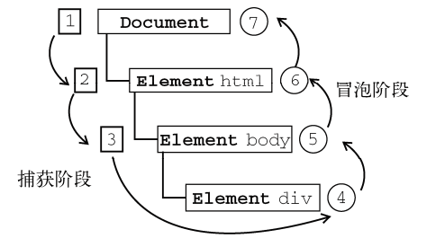

7.2 事件处理程序

事件就是用户或浏览器自身执行的某种动作。诸如 click、 load 和 mouseover，都是事件的名字。而响应某个事件的函数就叫做事件处理程序（或事件侦听器）。事件处理程序的名字以"on"开头，因此click 事件的事件处理程序就是 onclick。

绑定事件的方法：

**绑定事件**：addEventListener(type,name,bool); //type事件类型（click、load）；name 事件执行函数；bool：true 为事件捕获 && false为事件冒泡（默认）

**删除事件：**removeEventListener()

7.2.1 HTML

使用一个与相应事件处理程序同名的 **HTML 特性**来指定（能够执行的 JavaScript 代码）。需要使用转义后的 HTML 语法字符。

<input type="button" value="Click Me" onclick="alert(event.type)"> <!-- 输出 "click" -->

<input type="button" value="Click Me" onclick="alert(this.value)"> <!-- 输出 "Click Me" -->

<input type="button" value="Click Me" onclick="alert(value)"> <!-- 输出 "Click Me" -->

<form method="post">

<input type="text" name="username" value="123">

<input type="button" value="Echo Username" onclick="alert(username.value)"> <!-- 输出 "123" -->

</form>

缺点：

时差问题，调用方法的时候该方法可能还没解析。解决方法：try{ }catch{ }；

HTML 与 JavaScript 代码紧密耦合；

浏览器不兼容，扩展事件处理程序的作用域链在不同浏览器中会导致不同结果。

7.2.2 DOM0 级

将一个函数赋值给一个事件处理程序属性。`btn.onclick`

优点：简单；跨浏览器。

var btn = document.getElementById("myBtn");

btn.onclick = function(){

alert(this.id); // "myBtn" //程序中的 this 引用当前元素。

};

btn.onclick = null; //删除事件处理程序

7.2.3 DOM2级/addEventListener

addEventListener()和 removeEventListener()`接受3 个参数：要处理的事件名、作为事件处理程序的函数、一个布尔值（true：在捕获阶段调用事件处理程序；false：在冒泡阶段调用事件处理程序；一般用后者false）。

通过addEventListener()添加的事件处理程序只能使用removeEventListener()来移除；移除时传入的参数与添加处理程序时使用的参数相同。这也意味着通过addEventListener()添加的匿名函数无法移除

addEventListener()方法将事件处理程序附加到指定的元素。

addEventListener()方法将事件处理程序附加到元素，而不覆盖现有的事件处理程序。

您可以向一个元素添加许多事件处理程序。您可以向一个元素添加许多相同类型的事件处理程序，即两个“单击”事件。您可以将事件侦听器添加到任何DOM对象，而不仅仅是HTML元素。即window对象。

addEventListener()方法可以更容易地控制事件对冒泡的反应。使用addEventListener()方法时，JavaScript与HTML标记分离，以提高可读性，并允许您添加事件侦听器，即使您不控制HTML标记也是如此。您可以使用removeEventListener()方法轻松删除事件侦听器。

优点：以添加多个事件处理程序，按顺序触发。【==不会覆盖==】

var btn = document.getElementById("myBtn");

btn.addEventListener("click", function(){

alert(this.id);

}, false); // 在冒泡阶段被触发

btn.removeEventListener("click", function(){ //没有用！通过 addEventListener()添加的匿名函数将无法移除

alert(this.id);

}, false);

1）自定义事件

element.addEventListener('longpress', longpressFn); //无法识别

目前实现自定义事件的两种主要方式是 JS 原生的 Event()`构造函数和 CustomEvent()构造函数来创建。

（1）Event()

Event() 构造函数，创建一个新的事件对象Event。

let myEvent = new Event(typeArg, eventInit);

其中，typeArg 是一个字符串，表示要创建的事件名称。而 EventInit 是一个可选配置项，它包含以下两个属性：

- bubbles 布尔值，表示该事件能否冒泡，默认值为 false。

- cancelable 布尔值，表示该事件是否可以取消，默认值为 false。

// 创建一个支持冒泡且不能被取消的 pingan 事件

let myEvent = new Event("pingan", {"bubbles":true, "cancelable":false});

document.dispatchEvent(myEvent);

// 事件可以在任何元素触发，不仅仅是document

testDOM.dispatchEvent(myEvent);

（2）CustomEvent()

CustomEvent() 构造函数，创建一个新的事件对象CustomEvent。

let myEvent = new CustomEvent(typeArg, eventInit);

其中，typeArg 是一个字符串，表示要创建的事件名称。而 EventInit 是一个可选配置项，它包含以下三个属性：

- detail 任意的数据类型，表示事件初始化时，需要传递的数据，默认值为 null。

- bubbles 布尔值，表示该事件能否冒泡，默认值为 false。

- cancelable 布尔值，表示该事件是否可以取消，默认值为 false。

// 创建事件

let myEvent = new CustomEvent("pingan", {detail: { name: "wangpingan" }});

// 添加适当的事件监听器

window.addEventListener("pingan", e => {

alert(`pingan事件触发，是 ${e.detail.name} 触发。`);

});

// 添加适当的事件监听器

window.addEventListener("pingan", e => {

alert(`pingan事件触发，是 ${e.detail.name} 触发。`);

});

document.getElementById("leo2").addEventListener(

"click", function () {

// 派发事件

window.dispatchEvent(pingan2Event);

}

)

（3）区别

- Event()适合创建简单的自定义事件

- CustomEvent()支持参数传递的自定义事件，它支持 detail 参数，作为事件中需要被传递的数据，并在 EventListener 获取。

**2)DOM 集合**

**Collection 对象**

getElementsByTagName() 方法返回 HTMLCollection 对象

**NodeList 对象**

如使用 getElementsByClassName() 方法，某些（老的）浏览器会返回 NodeList 对象而不是 HTMLCollection。

所有浏览器都会为 childNodes 属性返回 NodeList 对象。大多数浏览器会为 querySelectorAll() 方法返回 NodeList 对象。

**异**

1.访问 HTMLCollection 项目，可以通过它们的名称、id 或索引号；访问 NodeList 项目，只能通过它们的索引号。

2.只有 NodeList 对象能包含属性节点和文本节点。

**同**

1.都不是数组，无法对其使用数组方法。

**7.2.4 IE/attachEvent**

attachEvent()和 detachEvent()接受2个参数：事件处理程序名称、事件处理程序函数。

注意：使用 attachEvent()方法的情况下，事件处理程序会在全局作用域中运行，因此 this 等于 window。而DOM0中事件处理程序会在其所属元素的作用域内运行。

优点：可以添加多个事件处理程序，按相反的顺序触发。

var btn = document.getElementById("myBtn");

var handler = function(){

alert("Clicked");

alert(this === window); //true

};

btn.attachEvent("onclick", handler);

btn.detachEvent("onclick", handler); // 同样不能移除通过 addEventListener()添加的匿名函数

**7.2.5 跨浏览器**

addHandler()和removeHandler()接受 3 个参数：要操作的元素、事件名称、事件处理程序函数。

缺点：没有考虑到所有的浏览器问题，例如在 IE 中的作用域问题是window。

var btn = document.getElementById("myBtn");

var handler = function(){

alert("Clicked");

};

EventUtil.addHandler(btn, "click", handler);

EventUtil.removeHandler(btn, "click", handler);

var EventUtil = {

addHandler: function(element, type, handler){

if (element.addEventListener){

element.addEventListener(type, handler, false);// DOM2级

} else if (element.attachEvent){

element.attachEvent("on" + type, handler);// IE

} else {

element["on" + type] = handler;// DOM0级

}

},

removeHandler: function(element, type, handler){

if (element.removeEventListener){

element.removeEventListener(type, handler, false);

} else if (element.detachEvent){

element.detachEvent("on" + type, handler);

} else {

element["on" + type] = null;

}

}

};

7.3 事件对象

对象中包含着所有与事件有关的信息。所有浏览器都支持 event 对象，但支持方式不同。

7.3.1 DOM

在事件处理程序内部，对象 this 始终等于 currentTarget 的值，而 target 则只包含事件的实际目标。

属性和方法也会因为事件类型的不同而不同，但所有事件都会有下表列出的成员：

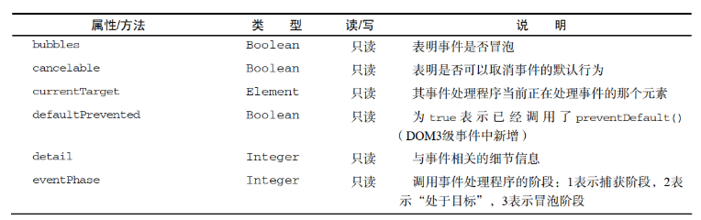

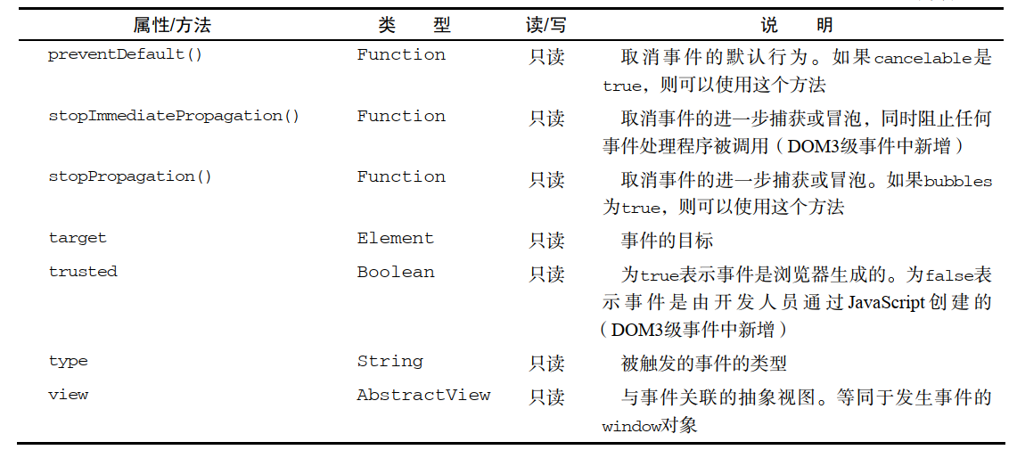

==preventDefault()方法：==阻止特定事件的默认行为。

==stopPropagation()方法：==用于立即停止事件在 DOM 层次中的传播，即取消进一步的事件捕获或冒泡。

==eventPhase属性：==用来确定事件当前正位于事件流的哪个阶段。

1. 捕获阶段调用的事件处理程序；
2. 事件处理程序处于目标对象上；
3. 在冒泡阶段调用的事件处理程序。

var btn = document.getElementById("myBtn");

btn.onclick = function(event){

event.preventDefault();

event.stopPropagation();

alert(event.eventPhase); //2 // 此时，this === target === currentTarget

};

document.body.addEventListener("click", function(event){

alert(event.eventPhase); //1

}, true);

document.body.onclick = function(event){

alert(event.eventPhase); //3

};

7.3.2 IE

获取事件对象的不同情况：

- HTML 特性指定的事件处理程序：event对象访问，如，event.type

- DOM0 级方法`.onclick`添加事件处理程序：采用 window.event

- 使用 `attachEvent()` 添加：采用 window.event ；event 对象作为参数被传入事件处理程序函数

因为事件处理程序的作用域是根据指定它的方式来确定的，所以不能认为 this 会始终等于事件目标。故而，最好还是使用 ==window.event.srcElement== 比较保险。

属性和方法也会因为事件类型的不同而不同，但所有事件对象都会包含下表所列的属性和方法。

==returnValue属性：==相当于 DOM 中的 preventDefault()方法，都是取消给定事件的默认行为。

returnValue = false即可。

==cancelBubble属性：==与 DOM 中的 stopPropagation()方法作用相同，都是用来停止事件冒泡的。由于 IE 不支持事件捕获，因而只能取消事件冒泡；但 `stopPropagatioin()`可以同时取消事件捕获和冒泡。

var btn = document.getElementById("myBtn");

btn.onclick = function(){

alert(window.event.srcElement === this); //true

window.event.returnValue = false; // returnValue属性

window.event.cancelBubble = true; // cancelBubble属性

};

btn.attachEvent("onclick", function(event){

alert(event.srcElement === this); //false

});

7.3.3 currentTarget和target区别

currentTarget和target的区别

首先本质区别是：

event.target返回触发事件的元素

event.currentTarget返回绑定事件的元素

target在事件流的冒泡阶段；currentTarget在事件流的捕获，冒泡阶段。只有当事件流处在冒泡阶段的时候，两个的指向才是一样的， 而当处于捕获和冒泡阶段的时候，

target指向被单击的对象

currentTarget指向当前事件活动的对象（一般为父级）

- this、 currentTarget始终相同

- 如果直接将事件处理程序指定给了目标元素，则 this、 currentTarget 和 target 包含相同的值。

- 如果将li的事件处理程序定义在了ul上则target是li，currentTarget指向事件流过程中的元素。

**7.4 事件代理（事件委托）**

事件委托本质上是利用了浏览器事件冒泡的机制。因为事件在冒泡过程中会上传到父节点，并且父节点可以通过事件对象获取到目标节点，因此可以把子节点的监听函数定义在父节点上，由父节点的监听函数统一处理多个子元素的事件，这种方式称为事件委托。

使用事件委托我们可以不必要为每一个子元素都绑定一个监听事件，这样减少了内存上的消耗。并且使用事件代理我们还可以实现事件的动态绑定，比如说新增了一个子节点，我们并不需要单独地为它添加一个监听事件，它所发生的事件会交给父元素中的监听函数来处理。

- 首先，每个函数都是对象，都会占用内存；内存中的对象越多，性能就越差。

- 其次，必须事先指定所有事件处理程序而导致的 DOM 访问次数，会延迟整个页面的交互就绪时间。（时差错误）

- 每当将事件处理程序指定给元素时，运行中的浏览器代码与支持页面交互的 JavaScript 代码之间就会建立一个连接。这种连接越多，页面执行起来就越慢。（所以需要在不需要的时候移除事件处理程序）

利用事件冒泡，委托节点的父级代为执行事件。

优点：节点局部统一管理、避免累赘代码、动态增改元素、避免内存泄露、提高页面性能。

// 点击li，弹出123

window.onload = function(){

var oUl = document.getElementById("ul1");

var aLi = oUl.getElementsByTagName('li');

for(var i=0;i<aLi.length;i++){

aLi[i].onclick = function(){

alert(123);

}

}

}

// 事件委托的方式，ul上有点击事件，所以事件就会触发，当然，这里当点击ul的时候，也是会触发的。

window.onload = function(){

var oUl = document.getElementById("ul1");

oUl.onclick = function(){

alert(123);

}

}

**让事件代理的效果与直接给节点的事件效果一样：**

使用Event对象提供的target属性（事件源，事件的目标节点，表示为当前的事件操作的dom）。兼容性问题如下。此时只是获取了当前节点的位置，通过nodeName获取具体标签名（返回的是一个大写的），需要转成小写再做比较

event.target // 标准浏览器

window.event.srcElement // IE浏览器

var ul = document.getElementsByTagName("ul");

// 给所有li统一设置事件处理程序

ul.onclick = function(event){

var target = event.target || window.event.srcElement

if(target.nodeName.toLowerCase() === "li"){

console.log(target.innerHTML)

}

}

设置不同事件处理程序，给不同id的的li

var ul = document.getElementsByTagName("ul");

ul.onclick = function(event){

var target = event.target || window.event.srcElement

if(target.nodeName.toLowerCase() === "li"){

switch(target.id){

case 'add':

console.log("添加");

break;

case 'remove':

console.log('删除');

break;

}

}

}

添加新事件时，默认使其有相应的事件处理程序：

window.onload = function(){

var ul = document.getElementsByTagName("ul")[0]

// var aLi = oUl.getElementsByTagName('li');

var num = 4;

//事件委托，添加的子元素也有事件

ul.onmouseover = function(event){

var target = event.target || window.event.srcElement

if(target.nodeName.toLowerCase() === 'li'){

target.style.background = "red";

}

};

ul.onmouseout = function(event){

var target = event.target || window.event.srcElement

if(target.nodeName.toLowerCase() === 'li'){

target.style.background = "#fff";

}

};

//添加新节点

ul.onclick = function(){

num++;

var li = document.createElement('li');

li.innerHTML = 111*num;

ul.appendChild(li);

};

}

有4个li，里面的内容各不相同，点击li，event对象肯定是当前点击的对象，怎么指定到li上，解决方案：

核心代码是while循环部分，实际上就是一个递归调用，你也可以写成一个函数，用递归的方法来调用，同时用到冒泡的原理，从里往外冒泡，知道currentTarget为止，当当前的target是li的时候，就可以执行对应的事件了，然后终止循环

<ul id="test">

<li>

<p>11111111111</p>

</li>

<li>

<div>

22222222

</div>

</li>

<li>

<span>3333333333</span>

</li>

<li>4444444</li>

</ul>

var oUl = document.getElementById('test');

oUl.addEventListener('click',function(event){

var target = event.target;

while(target !== oUl ){

if(target.tagName.toLowerCase() == 'li'){

console.log('li click~');

break;

}

target = target.parentNode;

}

})

**7.5 Vue中的事件委托**

1. 注册一个事件到ul就是父元素上，在利用event.target寻找到点击的目标

2. :data-index绑定了渲染数据列表的索引

3. 在绑定函数中获取event.target

4. 利用getAttribute获取我们绑定的`data-index`的索引进行操作

<ul @click="handleClick">

<li v-for="(item, index) in data" :data-index="index">

{{ item.text }}

</li>

</ul>

<script>

methods: {

handleClick(event) {

let target = event.target;

if (target.nodeName.toLowerCase() === 'li') {

const index = target.getAttribute("data-index");

// this.doSomething(index)

}

}

}

</script>

**7.6 鼠标事件**

1. onClick：鼠标点击事件，多用在某个对象控制的范围内的鼠标点击
2. onMouseDown： 鼠标上的按钮被按下了
3. onMouseUp 鼠标按下后，松开时激发的事件
4. onMouseOver 当鼠标移动到某对象范围的上方时触发的事件
5. onMouseMove 鼠标移动时触发的事件
6. onMouseOut 当鼠标离开某对象范围时触发的事件
7. onKeyPress 当键盘上的某个键被按下并且释放时触发的事件
8. onKeyDown 当键盘上某个按键被按下时触发的事件[注意:页面内必须有被聚焦的对象
9. onKeyUp 当键盘上某个按键被按放开时触发的事件[注意:页面内必须有被聚焦的对象

**7.7 表单相关事件**

onBlur 当前元素失去焦点时触发的事件 [鼠标与键盘的触发均可]

onChange 当前元素失去焦点并且元素的内容发生改变而触发的事件 [鼠标与键盘的触发均可]

onFocus 当某个元素获得焦点时触发的事件

onReset 当表单中RESET的属性被激发时触发的事件

onSubmit 一个表单被递交时触发的事件

**7.8 默认不冒泡的事件**

1. scroll ：scroll 事件在元素滚动条在滚动时触发。scroll 事件是不会冒泡的。

scroll 事件不会冒泡，这个带来的影响就是，当我们去做事件委托的时候，其它的大部分事件可以在冒泡阶段的时候完成委托，而 scroll 事件必须在捕获阶段完成委托。

scroll 事件无法取消( 没有冒泡的基本都没法取消 )，scroll 回调中的 preventDefault 和 stopPropagation 都是无效的。scroll 连冒泡都没有了，阻止冒泡传播当然也含无意义。。那如何取消 scroll 事件呢，其实这个问题就是个伪命题，因为先有滚动才有滚动事件。想要阻止滚动，必须在事件发生之前就阻止，我们一般的做法是阻止 wheel 和 touchstart 的默认动作。

1. blur & focus

和 scroll 事件一样，focus 和 blue 事件也是无法冒泡，无法取消的。

提到 blur/focus，就会想到和它们很像的两个事件，那就是 focusout/focusin。它们和前者的主要区别就是 focusout/focusin 事件会冒泡。如果同时存在的话，focus 先于 focusin。blur 先于 focusout。

focus/blur 做事件委托的时候需要注意，在捕获阶段进行监听。否则会导致事件失效。

1. Media 事件：由媒介（比如视频、图像和音频）触发的事件，都不冒泡。我们需要监听音频开始播放的事件。由于所有的由媒体触发的事件都不冒泡，所以我们只能在捕获阶段进行事件委托。
2. mouseleave & mouseenter

mouseleave 和 mouseenter 事件同样不会冒泡，当这种不冒泡的特性发生在鼠标事件的时候，显得额外的符合直觉。

与mouseleave/mouseenter 事件非常相似的事件是 mouseout/mouseover，它们的区别就是 mouseout/mouseover 会触发冒泡，

1. mouseover与mouseout成对，mouseenter与mouseleave成对（连它们都成对了。。。默默画个圈）

2. mouseover触发优先级高于mouseenter，mouseout触发优先级高于mouseleave

3. 在父元素上绑定mouseover和mouseout事件，子元素同样也会触发，即子元素mouseover和mouseout事件会冒泡至父元素；而父元素绑定mouseenter和mouseleave事件只对父元素有效，子元素不会触发，即mouseenter和mouseleave事件不会冒泡至父元素。

所以在实际应用时，推荐使用mouseenter和mouseleave事件句柄，避免因为考虑不佳而产生错误的效果。当然也可以使用标准stopPropagation() 方法，或者IE浏览器上使用cancelBubble=true的方式阻止冒泡，从而达到和mouseenter和mouseleave的相同效果。

## 8. Ajax

1.**什么是ajax？ajax作用是什么**？

Ajax是一种异步通信的方法，是异步的js和xml，不刷新页面也能取得新数据，通过由 js 脚本直接向服务器发送 http 请求，然后根据服务器返回的数据，更新网页的相应部分。核心是XMLHttpRequest 对象，XHR 为向服务器发送请求和解析服务器响应提供了流畅的接口。AJAX 是一种用于创建快速动态网页的技术。ajax用来与后台交互。

它是用来描述一种使用现有技术集合的“新”方法的，这里的“新”方法主要涉及到: HTML 或 XHTML、CSS、 JavaScript、DOM、XML、XSLT，以及最重要的 XMLHttpRequest。

**ajax优点**

1. **无刷新更新数据。**

AJAX最大优点就是能在不刷新整个页面的前提下与服务器通信维护数据。这使得Web应用程序更为迅捷地响应用户交互，并避免了在网络上发送那些没有改变的信息，减少用户等待时间，带来非常好的用户体验。

1. **异步与服务器通信**

AJAX使用异步方式与服务器通信，不需要打断用户的操作，具有更加迅速的响应能力。优化了浏览器和服务器之间的沟通，减少不必要的数据传输、时间及降低网络上数据流量。

1. **前端和后端负载平衡。**

并不是所有的用户请求都提交给服务器,像—些数据验证和数据处理等都交给Ajax引擎自己来做, 只有确定需要从服务器读取新数据时再由Ajax引擎代为向服务器提交请求。把以前一些服务器负担的工作转嫁到客户端，利用客户端闲置的能力来处理，减轻服务器和带宽的负担，节约空间和宽带租用成本。

1. **基于标准被广泛支持。**

AJAX基于标准化的并被广泛支持的技术，不需要下载浏览器插件或者小程序，但需要客户允许JavaScript在浏览器上执行。随着Ajax的成熟，一些简化Ajax使用方法的程序库也相继问世。同样，也出现了另一种辅助程序设计的技术，为那些不支持JavaScript的用户提供替代功能。

1. **界面与应用分离。**

Ajax使WEB中的界面与应用分离（也可以说是数据与呈现分离），有利于分工合作、减少非技术人员对页面的修改造成的WEB应用程序错误、提高效率、也更加适用于现在的发布系统。

XMLHttpRequest对象

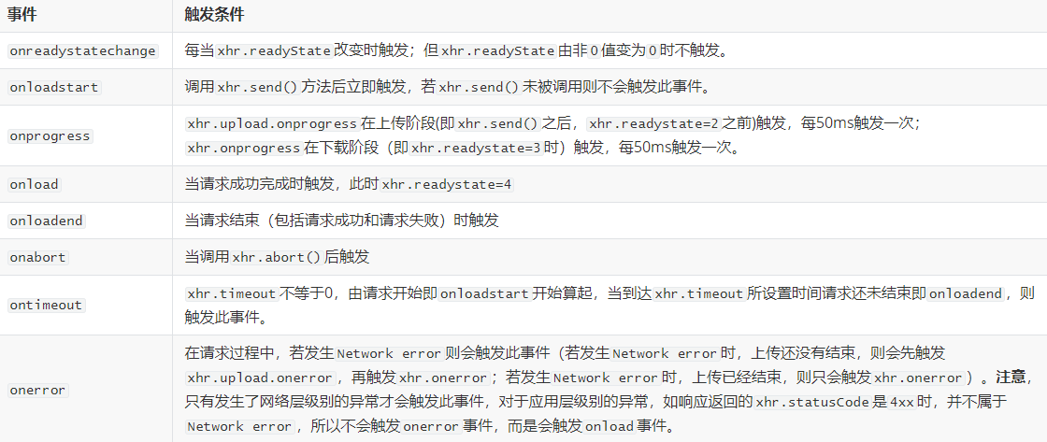

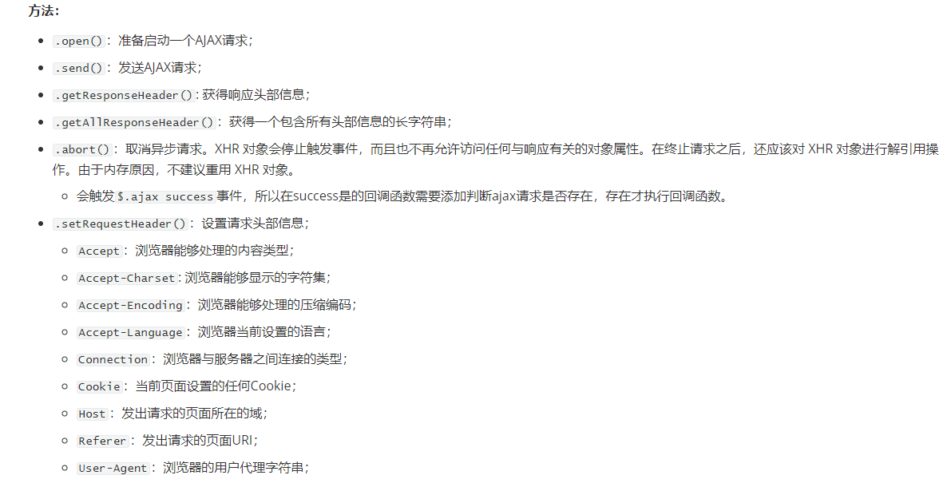

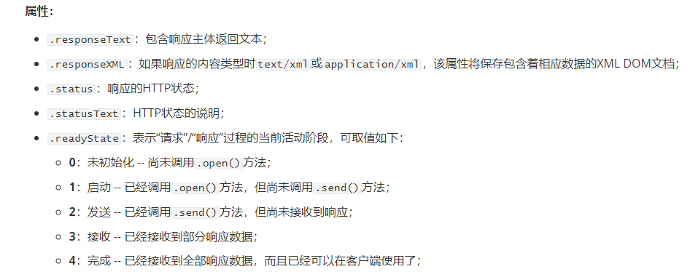

创建AJAX请求的步骤：

* + - 1. 创建一个 XMLHttpRequest 对象。也就是创建一个异步调用对象
      2. 在这个对象上使用 open 方法创建一个 HTTP 请求，open 方法所需要的参数是请求的方法、请求的地址、是否异步和用户的认证信息。
      3. 在发起请求前，可以为这个对象添加一些信息和监听函数。比如说可以通过 setRequestHeader 方法来为请求添加头信息。还可以为这个对象添加一个状态监听函数。一个 XMLHttpRequest 对象一共有 5 个状态，当它的状态变化时会触发onreadystatechange 事件，可以通过设置监听函数，来处理请求成功后的结果。当对象的 readyState 变为 4 的时候，代表服务器返回的数据接收完成，这个时候可以通过判断请求的状态，如果状态是 2xx 或者 304 的话则代表返回正常。这个时候就可以通过 response 中的数据来对页面进行更新了。
      4. 当对象的属性和监听函数设置完成后，最后调用 send方法来向服务器发起请求，可以传入参数作为发送的数据体。方法参数中get方法时添null或不添
      5. 处理响应，通过status属性判断请求是否成功，如果成功的话，则读取response / responseText属性中存储的返回值

var ajax = new XMLHttpRequest(); //创建 XMLHttpRequest 对象

ajax.open('GET',url,true); //规定请求的类型（get,post，delete）、URL 以及是否异步处理请求。

//发送信息至服务器时内容编码类型

ajax.setRequestHeader("Content-type", "application/x-www-form-urlencoded");

ajax.send(null); //发送请求

ajax.onreadystatechange = function () { //接受服务器响应数据

if (obj.readyState == 4 && (obj.status == 200 || obj.status == 304)) {

success(xhr.responseText);

}else{ … }

};

ajax几种请求方式？他们的优缺点？常用的post, get, delete。

1:get通过url传递参数

2:post设置请求头，规定请求数据类型

1:post比get安全 (因为post参数在请求体中。get参数在url上面)

2:get传输速度比post快 根据传参决定的。

(post通过请求体传参，后台通过数据流接收。速度稍微慢一些。而get通过url传参可以直接获取)

3:post传输文件大理论没有限制 get传输文件小大概7-8k ie4k左右

4:get获取数据， post上传数据

(上传的数据比较多而且上传数据都是重要数据。所以不论在安全性还是数据量级 post是最好的选择)

XHR错误处理

1. xhr.onabort():请求中断，出触发此时间处理程序
2. xhr.ontimeout():超时机制，当到达xhr.timout所设置的时间请求还未结束，触发这个事件（从onloadstart->onloadend），如果是在IE浏览器中，该属性的设置需要在open()方法之后和send()方法之前.
3. xhr.onerror():网络错误，通过错误监听事件xhr.onerror()，只有发生了网络层级别的异常才会触发此事件、

* 如果这时候上传未结束，则会触发xhr.upload.error,再触发xhr.onerror;如果已经上传结束只是触发xhr.error;
* 注意：应用层级别的异常，如响应返回的xhr.statusCode是4xx时候，并不属于网络问题。故不会触发onerror事件，而是会触发onload事件。

1. 根据readyState进行判断，返回的HTTP状态码state，HTTP状态的说明statusText

XMLHttpRequest 2级

1）FormData类型

之前需要将post请求伪装为表单提交，XHR对象能够识别传入的数据类型时FormData的实例，并自动配置适当的头部信息。

// 添加数据

let data1 = new FormData()

data1.append("name", "Tom")

xhr.send(data1)

// 提取表单数据

let data2 = new FormData(document.forms[0])

xhr.send(data2)

2）超时设定

XMLHttpRequest 2级规范提供了一个额外的属性和事件监听事件：

timeout属性：设置超时时间，单位为毫秒；

timeout事件：当响应时间超出实例对象timeout属性时被触发，进而调用ontimeout事件处理程序；

// 当响应时间超过1秒时，请求中止，弹出提示框

xhr.timeout = 1000

xhr.ontimeout = () => { alert("Request did not return in a second.") }

`

3）overrideMimeType()方法

重写XHR响应的MIME类型

const xhr = new XMLHttpRequest()

xhr.open("get", "example.php", true)

xhr.overrideMimeType("text/xml") // 强迫浏览器将响应数据以指定类型方式解读

xhr.send(null)

4）进度事件

定义了客户端与服务器通信相关的一系列事件，这些事件监听了通信进程中的各个关键节点，使我们能够以更细的颗粒度掌握数据传输过程中的细节。有以下6个进度事件：

- loadstart：在接受到响应数据的第一个字节时触发；

- progress：在接收响应期间持续不断地触发；

- error：在请求发生错误时触发；

- abort：在因为调用abort()方法而终止连接时触发；

- load：在接收到完整地响应数据时触发；

- loadend：在通信完成或者触发error、abort或load事件后触发。

load事件

通过load事件代替readystatechange事件，在响应接收完毕后将触发load事件，就没有必要去监听readystate属性了。

const xhr = new XMLHttpRequest()

xhr.onload = () => {

if ((xhr.status >= 200 && xhr.status <300) || xhr.status == 304) {

alert(xhr.responseText)

} else {

alert("Something wrong!")

}

}

xhr.open("get", "example.php", true)

xhr.send(null)

progress事件

可以实现加载进度条效果，因为onprogress事件处理程序会接收到一个event对象，target属性为XHR对象实例，但却额外包含着三个属性：

- lengthComputable：表示进度信息是否可用的布尔值；

- position：表示目前接收的字节数；

- totalSize：表示根据Content-Length响应头部确定的预期字节数；

const xhr = new XMLHttpRequest()

xhr.onload = () => {

if ((xhr.status >= 200 && xhr.status <300) || xhr.status == 304) {

alert(xhr.responseText)

} else {

alert("Something wrong!")

}

}

// 加载进度条

xhr.onprogress = function(event) {

const divStatus = document.getElementById("status")

if (event.lengthComputable) {

divStatus.innerHTML = `Received ${event.postion} of ${event.totalSize} bytes`

}

}

xhr.open("get", "example.php", true)

xhr.send(null)

## 9.fetch

fetch（）方法来跨网络异步获取资源，Fetch 提供了一个获取资源的接口（包括跨域请求），Fetch 的核心在于对 HTTP 接口的抽象，包括 Request、Response、Headers 和 Body，以及用于初始化异步请求的 global fetch。得益于 JavaScript 实现的这些抽象好的 HTTP 模块，其他接口能够很方便的使用这些功能。除此之外，Fetch 还利用到了请求的异步特性——它是基于 Promise 的。

fetch() 方法必须接受一个参数——资源的路径。无论请求成功与否，它都返回一个 Promise 对象，resolve 对应请求的 Response。这个promise会在请求响应后被resolve，并传回respone对象。当网络错误时候，fetch()返回的promise会被reject，并传回TypeError，

**优点**

1. 解决了ajax回调地狱的问题（多层嵌套号致回调变得繁琐）
2. 代码比XMLHttpRequest简洁很多，更加语义化
3. 基于标准 Promise 实现，支持 async/await

**缺点**

1. API偏底层，需要进行封装
2. fetch请求默认不带cookie，通过手动添加credentials：

- omit：默认值，忽略cookie的发送

- same-origin：表示cookie只能同域发送，不能跨域发送

- include：cookie既可以同域发送，也可以跨域发送

1. 浏览器支持情况不是很友好，IE 和 safari 都不支持，需要第三方库来实现
2. 不支持abort和超时控制，使用setTimeout/Promise.reject实现的超时控制不能阻止请求过程继续在后台运行，造成流量浪费。

**Fetch 和 Axios/Ajax 的关系**

Ajax：基于XHR开发，XHR本身的架构不清晰；是针对MVC的编程；单纯使用ajax却要引入整个大型JQuery

Axios：对原生XHR的封装；是Promise的实现版本，支持Promise API；拦截请求和响应，转换请求数据和响应数据，取消请求；自动转换 JSON 数据；客户端支持防止CSRF（token），体积小。

Fetch：脱离了XHR，更加底层，提供的API丰富（request, response），使用时需要进行封装

**Fetch与AJAX的区别**

1. 当接收到一个代表错误的 HTTP 状态码， 即使响应的 HTTP 状态码是 404 或 500。从 fetch()`返回的 Promise 不会被标记为 reject，相反，会标记为 resolve （但是会把 resolve 的返回值的 ok 属性设置为 false ）。只有当网络故障时或请求被阻止时，才会标记为 reject。
2. 默认情况下，fetch()会从服务端发送或接收任何 cookies，如果站点依赖于用户 session，则会导致未经认证的请求（要发送 cookies，必须设置credentials 选项）

**Fetch 真的会取代传统 Ajax ( XHR ) 吗？**

异步编程是 JavaScript 发展的大趋势，且绝大多数浏览器都已支持标准 Promise。

Fetch API 是浏览器自带的 API，且它是基于标准 Promise 的。

传统 Ajax 原生写法结构比较混乱，不符合关注分离的原则，

Axios 是基于 XHR 封装的 Promise 请求库，用起来确实方便。

封装得到的 Axios 在易用性上甩了原生 XHR 十万八千里，但毕竟是封装的，和原生的 Fetch 相比较，Axios 在出身上就已略输一筹，且原生的 API 天然上会支持更多的功能，使用上会更加灵活。

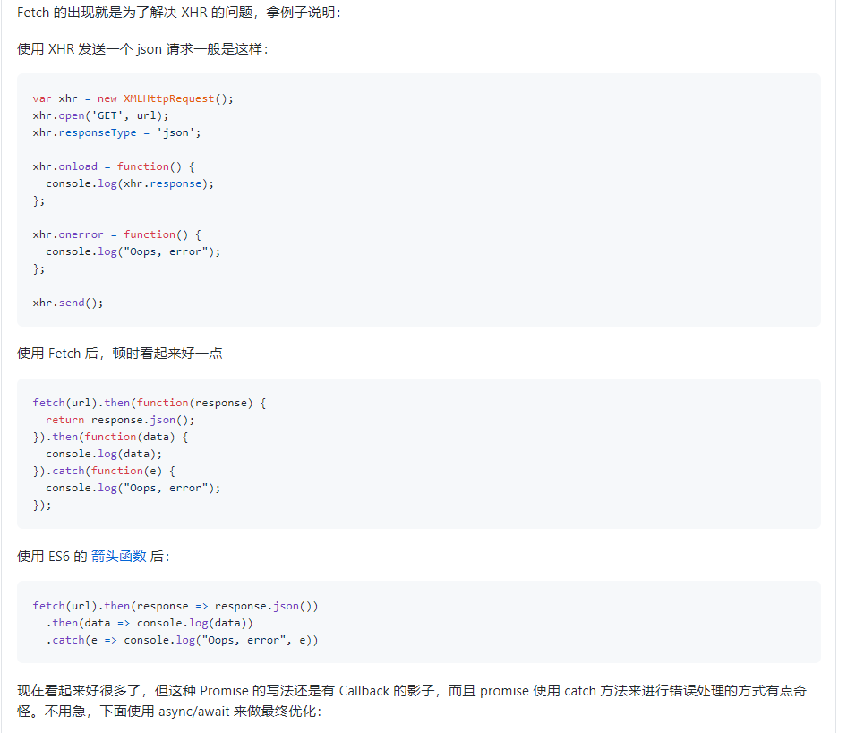

## Axios

Axios 是一个基于 promise 的 HTTP 库，可以用在浏览器和 node.js 中，axios实现了对ajax的封装，axios是通过promise实现对ajax技术的一种封装。

**特点：**

1. 浏览器端/node 端都可以使用，浏览器中创建XMLHttpRequests

2. 从 node.js 创建 http 请求

3. 基于 promise 的异步 ajax 请求库，支持promise所有的API

4. 支持请求／响应拦截器

5. 转换请求数据和响应数据

6. 支持请求取消

7. 可以转换请求数据和响应数据，并对响应回来的内容自动转换成 JSON类型的数据

8. 客户端支持防御 CSRF: 就是让你的每个请求都带一个从cookie中拿到的key, 根据浏览器同源策略，假冒的网站是拿不到你cookie中得key的，这样，后台就可以轻松辨别出这个请求是否是用户在假冒网站上的误导输入，从而采取正确的策略。

**基本使用（在vue里）**

1. 使用npm安装npm install axios
2. 在主入口文件main.js中引用，之后挂在vue的原型链上

import axios from 'axios'

Vue.prototype.$ajax= axios

1. 在组件文件中的methods里去使用了：

this.$ajax.get('api/getNewsList')

.then((response)=>{

this.newsList=response.data.data;

}).catch((response)=>{

console.log(response);

})

常用的配置项初始化

// 常规配置项

axios.defaults.baseURL = 'https://127.0.0.1:9999'; // 请求服务器具体的地址

axios.defaults.withCredentials =true; // 在跨域中允许携带凭证

axios.defaults.header['Content-Type'] = 'application/x-www-form-urlencoded';// 声明传给服务器的数据，通过请求传给服务器的数据application/x-www-form-urlencoded格式

axios.defaults.headers.common["token"] = token; // 携带token请求头

// 请求拦截器：当我们通过porps请求向服务器发请求的时候，能拦截到请求主体信息，然后把请求主体传递进来的json格式的对象，变成urlencoded 某某某等于&某某某格式发送给服务器

axios.defaults.transformRequest = function (data) {

if (data) return data;

let result = ``;

for (let attr in data) {2

if(!data.hasOwnProperty(attr)) break;

result += `&${attr}=${data[attr]}`;

}

return result.substring(1);

};

// 响应服务器：接受服务器返回的结果，把返回的结果，因为它的anshuosi从服务器获得的结果response对象当中包含了很多信息，既有响应头也有相应主体的信息，xx配置信息。

// 现在只拿到data，如果有错误就抛出错误的Promise，

axios.interceptor.response.use(function onFultfilled(response) {

// 成功走这个

return response.data;

}, function onRejected(reason) {

// 失败走这个

return Promise.reject(reason);

});

// 验证什么时候成功失败，用正则检验，自定义成功失败，主要以http状态码

axios.dafaults.validateStatus = function (status) {

// http状态码，2或者3开头的都是成功，默认只有2开头的才能成功

return /^(2\3)\d{2}$/.test(status);

}

1. 执行get数据请求

axios.get('url',{

params:{

id:'接口配置参数（相当于url?id=xxxx）'，

},

})

.then((res)=>{

console.log(res); // 处理成功的函数 相当于success

})

.catch((error)=>{

console.log(error) // 错误处理 相当于error

})

1. 执行post数据发送

const data = {

name:'张三',

age:23

}

axios.post('url',data)

.then((res)=>{

console.log(res); // 处理成功的函数 相当于success

})

.catch((error)=>{

console.log(error) // 错误处理 相当于error

})

**axios 设置超时时间**

1. 全局设置网络超时

axios.defaults.timeout = 30000;

2. 单独对某个请求设置网络超时

axios.post(url, postInfo,{timeout:300000})

.then((resp: any) => {

console.log(resp.data);

})

.catch((error: any) => {

console.error(error);

})

**axios为什么既能在浏览器环境运行又能在服务器(node)环境运行？**

axios在浏览器端使用XMLHttpRequest对象发送ajax请求；在node环境使用http对象发送ajax请求。上面几行代码，可以看出：XMLHttpRequest 是一个 API，它为客户端提供了在客户端和服务器之间传输数据的功能；process 对象是一个 global （全局变量），提供有关信息，控制当前 Node.js 进程。原来作者是通过判断XMLHttpRequest和process这两个全局变量来判断程序的运行环境的，从而在不同的环境提供不同的http请求模块，实现客户端和服务端程序的兼容。

**Axios的设计模式**

**<https://zhuanlan.zhihu.com/p/392195684>**

axios中使用了多种设计模式，Axios构造函数使用了工厂模式，工具方法forEach等方法使用迭代器模式和适配器模式。工厂模式就是创建产品，根据产品是具体产品还是具体工厂可分为简单工厂模式和工厂方法模式，根据工厂的抽象程度可分为工厂方法模式和抽象工厂模式。该模式用于封装和管理对象的创建，是一种创建型模式。迭代模式顺序访问集合对象的元素，而又无须暴露该对象的内部表示。适配器模式作为两个不兼容的接口之间的桥梁，将一个类的接口转换成客户希望的另外一个接口。适配器模式使得原本由于接口不兼容而不能一起工作的那些类可以一起工作。

**axios相比原生ajax的优点**

区别：axios是通过Promise实现对ajax技术的一种封装，简单来说就是ajax技术实现了局部数据的刷新，axios实现了对ajax的封装，axios有的ajax都有，ajax有的axios不一定有，总结一句话就是axios是ajax，ajax不止axios。Axios 是一个基于 Promise 网络请求库，作用于 Node.js 和浏览器中。 它是同一套代码可以运行在浏览器和 Node.js中。在服务端它使用原生 Node.js http 模块，而在客户端则使用 XMLHttpRequest。

优缺点：

**ajax：**

1、本身是针对MVC编程，不符合前端MVVM的趋势

2、基于原生XHR开发，XHR本身的架构不清晰，已经有了fetch的替代方案，jquery整个项目太大，单纯使用ajax却要引入整个jquery非常不合理（采取个性化打包方案又不能享受cdn服务）

3、ajax不支持浏览器的back按钮

4、安全问题，ajax暴露了与服务器交互的细节

5、对搜索引擎的支持比较弱

6、破坏程序的异常机制

7、不容易调试，配置和调用方式非常混乱，而且基于事件的异步模型不友好。

**axios：**

1．从node.js创建http请求

2．支持Promise API

3．客户端防止CSRF（网站恶意利用）

4. 从浏览器创建 XMLHttpRequests

5. 拦截请求和响应，转换请求和响应数据

6. 自动转换JSON数据

提供了一些并发请求的接口

**Axios常用语法**

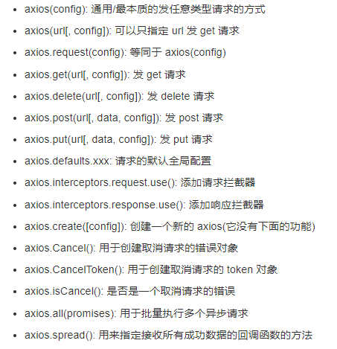

**axios相关配置属性**

1. url是用于请求的服务器URL
2. method是创建请求时使用的方法,默认是get
3. baseURL将自动加在url前面，除非url是一个绝对URL。它可以通过设置一个baseURL便于为axios实例的方法传递相对URL
4. transformRequest允许在向服务器发送前，修改请求数据，只能用在'PUT','POST'和'PATCH'这几个请求方法
5. headers是即将被发送的自定义请求头

headers:{'X-Requested-With':'XMLHttpRequest'},

1. params是即将与请求一起发送的URL参数，必须是一个无格式对象(plainobject)或URLSearchParams对象
2. 'proxy'定义代理服务器的主机名称和端口

auth表示HTTP基础验证应当用于连接代理，并提供凭据，这将会设置一个Proxy-Authorization头，覆写掉已有的通过使用header设置的自定义Proxy-Authorization头。

**axios拦截器实现**

axios提供了拦截器，用于加载我们在发送每次请求或者得到响应后，进行对应的处理。分成四种场景：

1. 请求拦截：请求成功，请求失败 请求拦截 interceptors.request.use()

请求拦截的作用：

1. 比如config中的一些信息不符合服务器的要求，得及时拦截下来更改。
2. 比如每次发送网络请求的时候，都希望在界面中显示一个动态加载的请求图标，就是一直在转圈圈，让用户知道当前页面正在加载数据，准备渲染视图。
3. 比如某些网络请求（比如登录token）,必须携带一些特殊的信息。
4. 响应拦截：响应成功，响应失败

响应拦截 interceptors.response.use()

// 定义一个拦截器类

class Interceptors {

constructor() {

this.handlers = [];// 保存拦截器传入的回调

}

use(resolveHandler, rejectHandler) {

this.handlers.push({

resolveHandler,

rejectHandler

})

}

}

export default Interceptors

/* this代表axios实例指向 */

let promise = Promise.resolve(configs);

// 触发请求拦截器内的所有回调

this.interceptors.request.handlers.forEach(handler => {

promise = promise.then(handler.resolveHandler, handler.rejectHandler);

})

// 发请求

promise = promise.then(this.dispatch, undefined);

// 触发响应拦截器所有回调

this.interceptors.response.handlers.forEach(handler => {

promise = promise.then(handler.resolveHandler, handler.rejectHandler);

})

## 11.跨域机制

**同源：**协议，域名，端口相同。

**同源策略：**同源策略是浏览器的一个安全功能，不同源的客户端脚本在没有明确授权的情况下，不能读写对方资源。例如CSDN在没有QQ授权登录的情况下不能获取QQ用户的用户信息。直接采用ajax读取QQ服务器的的用户数据是会被拒绝的。

* 跨域写操作（Cross-origin writes）一般是被允许的。例如链接（links），重定向以及表单提交。特定少数的HTTP请求需要添加 [preflight]。
* 跨域资源嵌入(Cross-origin embedding)一般是被允许。
* 跨域**读操作(Cross-origin reads)一般是不被允许的，但常可以通过内嵌资源来巧妙的进行读取访问。例如，你可以读取嵌入图片的高度和宽度，调用内嵌脚本的方法。

JS只能与同一个域中的页面进行通讯。如:运行在 <http://domain:port/app1/page.html>；上的脚本不能和<http://domain:port/app3/page.html>；的浏览器窗口或iframe 进行交互.不能访问它的cookie，接收它的HTTP响应等(但它可以向任何其他源发送HTTP请求)；AJAX 和 webservice 也受此策略管束，这种手段就叫同源策略；

两个脚本被认为是同源的条件是: （如右下表所示）

* 协议相同(比如都是http://)
* 端口相同(通常都是80)
* 域名相同

**影响**:它影响了与BOM,DOM间的交互。如:不可以访问不同来源的任何页面ca的document对象，也就是说不能访问其中任何DOM结构。如：

页面上有两个iframe 分别引用了不同源;

alert(frames[1].location.href);

alert(frames[1].document.location.href); //失败

window 和 document 都有一个 location 对象的属性。如果在与框架页不同源的页面中运行这两行代码，第二行会报错。

造成跨域原因：**同源策略限制**，所以不同源会造成跨域。以下任意一种情况不同，都是不同源。

以http://www.baidu.com/8080/index.html

解决跨域的方法：（*常用的）jsonp，cors，代理，nginx逆向代理，WebSocket协议跨域，node中间件代理跨域*

|  |  |
| --- | --- |
| http:// | 协议不同 |
| www | 子域名不同 |
| baidu.com | 主域名不同 |
| 8080 | 端口号不同 |
| www.baidu.com | ip地址和网址不同 |

1:**jsonp***只能解决get跨域(问的最多)*

*原理：*利用script标签的src可跨域性，在GET请求的url中携带一个回调函数名，跨域的服务端把浏览器所请求的数据放入该回调函数返回给浏览器，浏览器在本地的回调函数中对返回的数据进行处理。这样就实现了不同域名下的两个站点间的交流。。*script.src = `${url}?${arrs.join('&')}`*

//步骤

var script = document.createElement("script"); //1.创建一个script标签

script.src = "http://127.0.0.1:8888/index.php?callback=jsonpCallback"; //2.script的src属性设置接口地址 并带一个callback回调函数名称

document.head.appendChild(script); //3.插入到页面

function jsonpCallback(data){ //4.通过定义函数名去接收后台返回数据

//注意 jsonp返回的数据是json对象可以直接使用

//ajax 取得数据是json字符串需要转换成json对象才可以使用。

}

Jsonp原生实现

<body>

<button>发起跨域请求</button>

<script type="text/javascript">

var handleResponse = function(data){ // 回调函数

console.log(data)

};

var div = document.getElementsByTagName("button");

div.onclick = function() {

let url = "https://www.baidu.com?callback=handResponse"

let script = document.createElement("script")

script.setAttribute("src", url)

document.getElementsByTagName("body")[0].appendChild(script)

}

</script>

</body>

// 服务端返回如下（返回时即执行全局函数）：

handleCallback({"status": true, "user": "admin"})

优点：

1. JSONP可以跨越同源策略；

2. 兼容性更好，在更加古老的浏览器中都可以运行，不需要XMLHttpRequest或ActiveX的支持

3. 只需请求获取数据，后续操作都由调用者来自己处理。

缺点：

1. 只能用GET请求；

2. 在调用失败的时候不会返回HTTP状态码，不知道是否成功；

3. 安全性不好。假如提供jsonp的服务存在页面注入漏洞，即它返回的javascript的内容被人控制的。那么所有调用这个 jsonp的网站都会存在漏洞。所以在使用jsonp的时候必须要保证使用的jsonp服务必须是安全可信的。

扩展资料：拥有”src”这个属性的标签都拥有跨域的能力，比如<\script>、<\img>、<\iframe>

**2:CORS：跨域资源共享***（浏览器需支持HTML5，可以支持POST，PUT等方法兼容ie9以上）*

*原理：*服务器设置Access-Control-Allow-Origin HTTP响应头之后，浏览器将会允许跨域请求。CORS 需要浏览器和后端同时支持。浏览器会自动进行 CORS 通信，实现 CORS 通信的关键是后端。只要后端实现了 CORS，就实现了跨域。

CORS 需要浏览器和后端同时支持。浏览器会自动进行 CORS 通信，实现 CORS 通信的关键是后端。只要后端实现了 CORS，就实现了跨域。服务端设置Access-Control-Allow-Origin 就可以开启 CORS。 这个属性表示哪些域名可以访问资源，如果设置通配符则表示所有网站都可以访问资源。相当于在后端设置了白名单，只要前端地址在这个白名单中就可以访问后端。

*在头信息之中，添加一个Origin字段，本次请求来自哪个源（协议 + 域名 + 端口）。服务器根据这个值，决定是否同意这次请求。*

需要后台设置：

Access-Control-Allow-Origin: * //允许所有域名访问，可以通过白名单设置，给指定服务器访问，判断request header的orgin是否在白名单内

Access-Control-Allow-Origin: http://a.com //只允许所有域名访问

**如果要发送Cookie，Access-Control-Allow-Origin就不能设为星号，必须指定明确的、与请求网页一致的域名。**

response.setHeader("Access-Control-Allow-Origin", "*"); // 授权的源

response.setHeader("Access-Control-Allow-headers", "<header-name>, <header-name>"); // 授权源的头部字段

response.setHeader("Access-Control-Allow-Methods", "GET"); // 授权的源方法

response.setHeader("Access-Control-Allow-Credentials", "true"); // 允许Cookie的提交

前端设置：

axios.defaults.withCredentials = true;

浏览器把CORS请求分成了两类，简单请求和非简单请求。

**简单请求**

同时满足以下两大条件，就属于简单请求。

1. 请求方式是HEAD，GET，POST之一，
2. HTTP的头信息不超过以下几种字段：

* Accept Accept-Language Content-Language Last-Event-ID Content-Type

对于简单请求，浏览器直接发出CORS请求，就是在头信息里增加一个Origin字段，用它来说明本次请求来自哪个源（协议+域名+端口）。服务器根据这个值，决定是否同意这次请求。如果Origin指定的源，不在许可范围内，服务器会返回一个正常的HTTP响应，这个响应没有包含Access-Control-Allow-Origin字段，从而抛出一个错误，被XMLHttpRequest的onerror回调函数捕获。注意，这种错误无法通过状态码识别，因为HTTP回应的状态码有可能是200。

如果Origin指定的域名在许可范围内，服务器返回的响应，会多出几个头信息字段。

1. Access-Control-Allow-Origin

这个字段是必须的，它的值是请求时候Origin字段的值，要么是一个*，表示接受任意域名的请求

1. Access-Control-Allow-Credentials

可选字段，布尔值，表示是否允许发送Cookie，默认情况下，Cookie不包括CORS请求中。设为true，表示服务器明确许可，cookie可以包含在请求中，一起发给服务器，这个值也只能设为true，如果服务器不要浏览器发送Cookie，删除该字段即可。

1. Access-Control-Expose-Headers

可选字段，CORS请求时候，XMLHttpReauest对象的getResponseHeader（）方法只能拿到6个基本字段，Cache-Control、Content-Language、Content-Type、Expires、Last-Modified、Pragma。如果想拿到其他字段，就必须在Access-Control-Expose-Headers里面指定。上面的例子指定，getResponseHeader('FooBar')可以返回FooBar字段的值。

withCredentials 属性

如果要把Cookie发到服务器，一方面要服务器同意，指定Access-Control-Allow-Credentials字段。另一方面，开发者必须在AJAX请求中打开withCredentials属性。即使服务器同意发送Cookie，浏览器也不会发送。或者，服务器要求设置Cookie，浏览器也不会处理。但是，如果省略withCredentials设置，有的浏览器还是会一起发送Cookie。这时，可以显式关闭withCredentials。

**非简单请求**

请求方式是PUT或者DELETE的，或者Content-Type字段类型的是application/json

非简单请求的CORS请求，会在正式通信之前，增加一次HTTP查询请求，称为"预检"请求（preflight）。

浏览器先询问服务器，当前网页所在的域名是否在服务器的许可名单之中，以及可以使用哪些HTTP动词和头信息字段。只有得到肯定答复，浏览器才会发出正式的XMLHttpRequest请求，否则就报错。

举个例子：

预校验·

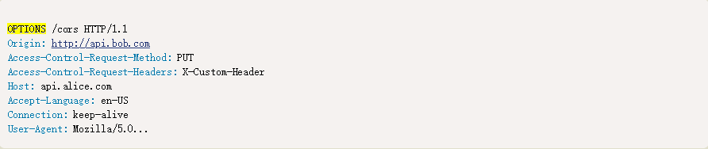

"预检"请求用的请求方法是OPTIONS，表示这个请求是用来询问的。头信息里面，关键字段是Origin，表示请求来自哪个源。除了Origin字段，"预检"请求的头信息包括两个特殊字段。

1. Access-Control-Request-Method

该字段是必须的，用来列出浏览器的CORS请求会用到哪些HTTP方法，上例是PUT。

1. Access-Control-Request-Headers

该字段是一个逗号分隔的字符串，指定浏览器CORS请求会额外发送的头信息字段，上例是X-Custom-Header。

预检请求的回应

服务器收到"预检"请求以后，检查了Origin、Access-Control-Request-Method和Access-Control-Request-Headers字段以后，确认允许跨源请求，就可以做出回应。

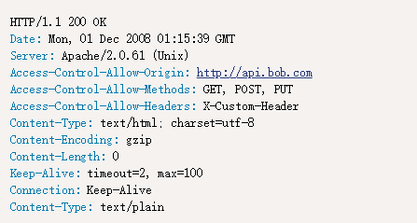

上面的HTTP回应中，关键的是**Access-Control-Allow-Origin**字段，表示http://api.bob.com可以请求数据。该字段也可以设为星号，表示同意任意跨源请求。

如果服务器否定了"预检"请求，会返回一个正常的HTTP回应，但是没有任何CORS相关的头信息字段。这时，浏览器就会认定，服务器不同意预检请求，因此触发一个错误，被XMLHttpRequest对象的onerror回调函数捕获。控制台会打印出如下的报错信息。

**其他字段**

1. Access-Control-Allow-Methods

该字段必需，它的值是逗号分隔的一个字符串，表明服务器支持的所有跨域请求的方法。注意，返回的是所有支持的方法，而不单是浏览器请求的那个方法。这是为了避免多次"预检"请求。

1. Access-Control-Allow-Headers

如果浏览器请求包括Access-Control-Request-Headers字段，则Access-Control-Allow-Headers字段是必需的。它也是一个逗号分隔的字符串，表明服务器支持的所有头信息字段，不限于浏览器在"预检"中请求的字段。

1. Access-Control-Allow-Credentials 该字段与简单请求时的含义相同。
2. Access-Control-Max-Age

该字段可选，用来指定本次预检请求的有效期，单位为秒。在此期间，不用发出另一条预检请求。

**浏览器的正常请求和回应，Access-Control-Allow-Origin字段是每次回应都必定包含的**

CORS与JSONP的使用目的相同，但是比JSONP更强大。JSONP只支持GET请求，CORS支持所有类型的HTTP请求。JSONP的优势在于支持老式浏览器，以及可以向不支持CORS的网站请求数据。

**3.代理**

**代理模式**：给某个对象提供一个代理对象，并由代理对象控制原对象的引用。

**反向代理和正向代理的区别**：正向代理隐藏真实客户端，反向代理隐藏真实服务端。

1. **正向代理**：正向代理服务器位于客户端和服务器之间，为了向服务器获取数据，客户端要向代理服务器发送一个请求，并指定目标服务器，代理服务器将目标服务器返回的数据转交给客户端。这里客户端是要进行一些正向代理的设置的。例如我们在访问 Google 时，先连上 VPN 服务器将我们的 IP 地址变成美国的 IP 地址，然后就可以顺利的访问了。
2. **反向代理：**其实客户端对代理是无感知的，因为客户端不需要任何配置就可以访问，我们只需要将请求发送到反向代理服务器，由反向代理服务器去选择目标服务器获取数据后，在返回给客户端，此时反向代理服务器和目标服务器对外就是一个服务器，暴露的是代理服务器地址，隐藏了真实服务器IP地址。

**1 Proxy正向代理**

浏览器是禁止跨域的，但是服务端不禁止，在本地运行npm run dev等命令时实际上是用node运行了一个服务器，因此proxyTable实际上是将请求发给自己的服务器，再由服务器转发给后台服务器，做了一层代理，因为不会出现跨域问题。

vue-cli中的config > index.js中

webpack 的proxy只能用作于开发阶段，临时解决本地请求服务器（通常是测试）产生的跨域问题，并不适用线上环境。配置在webpack的 devServer 属性中。两种状态即development和production，前者指代本地开发即localhost环境，而后者代表发布在任何服务上的服务，node是不知道你服务是测试还是正式，除非你手动指定。通常认为都是线上环境。

设置 proxy 目的，为解决在本地开发时XHR异步请求跨域问题（如果你的后端小伙伴愿意给你处理，无需配置）

**原理**

webpack中的proxy只是一层代理，用于把指定的path路径，代理去后端提供的地址，背后使用node来做server。因为这技术只是在webpack打包阶段在本地临时生成了node server，来实现类似nginx 的proxy_pass的反向代理效果**。**proxy工作原理实质上是利用http-proxy-middleware 这个http代理中间件，实现请求转发给其他服务器。例如：本地主机A为http://localhost:3000，该主机浏览器发送一个请求，接口为/api，这个请求的数据（响应）在另外一台服务器B为http://10.231.133.22:80上，这时，就可以通过A主机设置webpack proxy，直接将请求发送给B主机。

var express = require('express');

var proxy = require('http-proxy-middleware');

var app = express();

app.use('/api', proxy({target: 'http://www.example.org', changeOrigin: true}));

app.listen(3000);

// http://localhost:3000/api/foo/bar -> http://www.example.org/api/foo/bar

**必须配置changeOrigin= true**

module.exports = {

devServer: {

proxy: {

'/api': {

target: 'http://www.baidu.com/',

pathRewrite: {

'^/api': ''

},

changeOrigin: true,

secure: false,

**核心概念**

var proxy = require('http-proxy-middleware');

var apiProxy = proxy('/api', {target: 'http://www.example.org'});

// \____/ \_____________________________/

// | |

// context options

**content：用于定义哪些请求需要被目标主机代理**

**option.target：目标主机（协议+主机名）**

也可以简写 var apiProxy = proxy('http://www.example.org/api');

option的几种配置

option.pathRewrite: 重写目标的url路径，key用正则表达式来匹配路径

**2 nginx反向代理接口跨域**

原理*：*同源策略是浏览器的安全策略，不是HTTP协议的一部分。服务器端调用HTTP接口只是使用HTTP协议，不会执行JS脚本，不需要同源策略，也就不存在跨越问题。

实现思路：通过nginx配置一个代理服务器（域名与domain1相同，端口不同）做跳板机，反向代理访问domain2接口，并且可以顺便修改cookie中domain信息，方便当前域cookie写入，实现跨域登录。

1. 修改本地 host 文件，将 www.123.com 映射到 127.0.0.1

127.0.0.1 www.123.com

2. 配置完成之后，我们便可以通过 www.123.com:8080 访问到第一步出现的 Tomcat初始界面。那么如何只需要输入 www.123.com 便可以跳转到 Tomcat初始界面呢？便用到 nginx的反向代理。在` nginx.conf `配置文件中增加如下配置：

server {

listen 80;

server_name www.123.com;

location / {

proxy_pass http://127.0.0.1:8080;

index index.html index.htm index.jsp;

}

}

**4.webscoket**

WebSocket是一种网络通信协议。http协议只能从客户端主动发起，不能从服务端推送数据到客户端；websocket就是一种不仅能从客户端发送数据到服务端，也可以主动从服务的推送数据给客户端的一种协议（全双工通信）。websocket没有同源限制，而且性能开销小，通信高效。

**WebSocket特点**：

1. 建立在 TCP 协议之上，服务器端的实现比较容易。

2. 与 HTTP 协议有着良好的兼容性。默认端口也是80和443，并且握手阶段采用 HTTP 协议，因此握手时不容易屏蔽，能通过各种 HTTP 代理服务器。

3. 数据格式比较轻量，性能开销小，通信高效。

4. 可以发送文本，也可以发送二进制数据。

5. 没有同源限制，客户端可以与任意服务器通信。

6. 协议标识符是ws（如果加密，则为wss），服务器网址就是 URL。

**Websocket缺点：**部分浏览器不支持，以及服务端长期维护长连接需要一定的成本。

**Websocket应用场景：**较新浏览器支持、不受框架限制、较高扩展性。用在一些能及时响应的场景中。（如，在线聊天、数据流状态、大量数据加载）

1）原生

用socket.send发送数据，用socket.addEventListener监听各类事件。

// Create WebSocket connection.

const socket = new WebSocket('ws://localhost:8080');

// Connection opened

socket.addEventListener('open', function (event) {

socket.send('Hello Server!');

});

// Listen for messages

socket.addEventListener('message', function (event) {

console.log('Message from server ', event.data);

});

2）Socket.io

很好地封装了webSocket接口。引入socket.io.js后，用socket.send发送数据，socket.on监听connection、message、disconnection事件。

<div>user input：<input type="text"></div>

<script src="https://cdn.bootcss.com/socket.io/2.2.0/socket.io.js"></script>

<script>

var socket = io('http://www.domain2.com:8080');

// 连接成功处理

socket.on('connect', function() {

// 监听服务端消息

socket.on('message', function(msg) {

console.log('data from server: ---> ' + msg);

});

// 监听服务端关闭

socket.on('disconnect', function() {

console.log('Server socket has closed.');

});

});

document.getElementsByTagName('input')[0].onblur = function() { // onblur对象失去焦点时触发

socket.send(this.value);

};

</script>

**5.Postmessage**

window.postMessage：允许跨窗口通信，不论这两个窗口是否同源。

**语法**

otherWindow.postMessage(message, targetOrigin, [transfer]);

* **otherWindow：**目标窗口，也就是给哪个窗口发消息。其他窗口的一个引用，比如是 window.frames属性的成员或者由 window.open 方法创建的窗口。
* **message：**将要发送到其他 window的数据，类型为String、Object。
* **targetOrigin：**目标窗口的源，指定哪些窗口能接收到消息事件，其值可以是字符串“*”(表示无限制)或者一个URL

A页面通过postMessage发送发送消息，B页面通过message事件监听并接收消息

父窗口http://aaa.com、子窗口<http://bbb.com>

1. **父窗口向子窗口发送消息**

// <iframe src="http://localhost:4000/b.html" id="frame" onload="load()"></iframe>

// let frame = document.getElementById('frame');

// frame.contentWindow.postMessage('Hello son', 'http://bbb.com');

var father = window.open('http://bbb.com', 'title');

father.postMessage('Hello son', 'http://bbb.com');

window.onmessage = function(event) {

console.log(event.data); // Hello father

};

1. 子窗口http://bbb.com向父窗口http://aaa.com发送消息

window.opener.postMessage('Nice to see you', 'http://aaa.com');

window.onmessage = function(event) {

console.log(event.data); // Hello son

event.source.postMessage('Hello father', event.origin);

};

message事件的事件对象event，提供以下三个属性：

- event.source：发送消息的窗口

- event.origin:  消息发向的网址

- event.data：消息内容

## 12.js垃圾回收

原理：找出那些不再继续使用的变量，然后释放其占用的内存。垃圾收集器会按照固定的时间间隔周期性地执行这一操作

**好处：**可以大幅简化程序的内存管理代码，因为内存管理无需程序员来操作，由此也减少了（但没有根除）长时间运转的程序的内存泄漏。它甚至能够提升代码的性能。

**垃圾的定义：**当一个变量的生命周期结束之后它所指向的内存就应该被释放。一般来说没有被引用的对象就是垃圾，就是要被清除。有个例外如果几个对象引用形成一个环，互相引用，但根访问不到它们，这几个对象也是垃圾，也要被清除。

**如何捡垃圾进行垃圾回收：**

* **标记清除**（mark and sweep）；

大部分浏览器以此方式进行垃圾回收，当变量进入执行环境（函数中声明变量）的时候，垃圾回收器将其标记为“进入环境”，当变量离开环境的时候（函数执行结束）将其标记为“离开环境”，在离开环境之后还有的变量则是需要被删除的变量。标记方式不定，可以是某个特殊位的反转或维护一个列表等。

* **引用计数**(reference counting)。

记录每个变量被引用的次数，如果次数为0，就回收变量

由于它不能解决循环引用的问题，所以这种方式常常会引起内存泄漏。低版本的IE使用这种方式。机制就是跟踪一个值的引用次数，当声明一个变量并将一个引用类型赋值给该变量时该值引用次数加1，当这个变量指向其他一个时该值的引用次数便减一。当该值引用次数为0时就会被回收。

**内存泄露**

当一块内存不再用到，但是垃圾回收机制又无法释放这块内存的时候，就导致内存泄漏。减少了可用内存数量从而降低计算机性能，严重的可能导致设备停止正常工作，或者应用程序崩溃。

* **意外的全局变量**

变量没有用var、let、const声明，这样的变量会加在全局环境中

用this创建的，如果函数的执行环境是全局环境，而且还在函数用this创建了一个变量

// 在函数内部定义的变量忘记加var或let，或使用this创建

function foo(){

a = 1

this.b = 2

}

* **被遗忘的计时器或回调函数**

解决方法：在定时器完成工作的时候，手动清除定时器

var someResource = getData();

setInterval(function() {

var node = document.getElementById('Node');

if(node) {

// 处理 node 和 someResource

node.innerHTML = JSON.stringify(someResource));

}

}, 1000);

* **脱离DOM的引用**

在js中保存了表格中某一个td元素的引用，将来如果要删除整个表格时，由于td元素是这个表格的子节点，子元素和父元素是引用关系，由于代码保留了td元素的引用，导致整个表格还在内存中

var elements = {

button: document.getElementById('button'),

image: document.getElementById('image'),

text: document.getElementById('text')

}

function removeButton() {

// 按钮是 body 的后代元素

document.body.removeChild(document.getElementById('button'));

// 此时，仍旧存在一个全局的 #button 的引用

// elements 字典。button 元素仍旧在内存中，不能被 GC 回收。

}

* **闭包**

闭包函数中有对外部函数变量的引用，导致外部函数还在内存中（就算外部函数执行完了）

解决方法是，在退出函数之前，将不使用的局部变量全部删除。

* **事件监听**

对同一个事件重复监听，但是忘记移除，会导致内存泄露。

* **其他原因**

console.log打印的对象不能被垃圾回收，可能会导致内存泄露。

**检测和处理**

* **检测**

Chrome的开发者工具timeline检测内存占用或profiles来进行快照对比。Node提供的process.memoryUsage()方法来检查内存泄露。

* **处理**

及时对无用的数据进行垃圾回收。减少使用不必要的全局变量或生命周期较长的变量。变量导致的内存泄露，将变量清除 a = null 即可。事件监听导致的内存泄露，监听后移除即可。

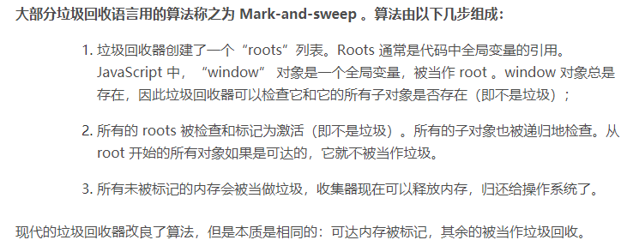

## 13.节流与防抖

在进行窗口的resize、scroll，输入框内容校验等操作时，如果事件处理函数调用的频率无限制，会加重浏览器的负担，导致用户体验非常糟糕。此时我们可以采用debounce（防抖）和throttle（节流）的方式来减少调用频率，同时又不影响实际效果。

**防抖**：指触发事件后在 n 秒内函数只能执行一次，如果在 n 秒内又触发了事件，则会重新计算函数执行时间。

应用场景：一般可以使用在用户输入停止一段时间过后再去获取数据，而不是每次输入都去获取。

* 搜索框的提示文字，防抖节约请求资源；
* window触发resize时，停止执行resize事件才会触发一次；
* 有道云笔记的保存。

function debounce(fn,delay=500){

let timeout = null;

return function(){

if(timeout){

clearTimeout(timeout); // 每当用户输入的时候把前一个 setTimeout clear 掉

}

timeout = setTimeout(()=>{

fn.apply(this,arguments);

timeout = null;

},delay);

};

}

// 处理函数

function handle() {

console.log("触发一次");

}

// 滚动事件

window.addEventListener('scroll', debounce(handle, 1000));

输入框的防抖

<!-- 搜索框 -->

<Input class="searchInput" :clearable="true" prefix="ios-search-outline" placeholder="请输入" style="width: auto" v-model="name" @on-change="inputValue"/>

<!-- 右边按钮 -->

<span class="rightButton">

<span v-show="isSearch">取消</span>

<span v-show="!isSearch" @click="getCarHotspotPositionList">搜索</span>

</span>

// 输入值后切换为搜索

inputValue(){

const vm = this;

// 输入框防抖

clearTimeout(vm.timer) // 每次进来的时候都将之前的清除掉，如果还没到一秒的时候就将之前的清除掉，这样就不会触发之前setTimeout绑定的事件， 如果超过一秒，之前的事件就会被触发下次进来的时候同样清除之前的timer

vm.timer = setTimeout(function () {

// 切换为搜索

if(vm.isSearch){

vm.isSearch = false;

}

}, 1000)

}

节流：如果在限定时间内，不断触发事件，但是在 n 秒中只执行一次函数。可以用时间戳或者定时器实现

应用场景：可以将一些事件降低触发频率。

* 用户点击提交按钮，秒杀商品。
* 在滚动页面时做到页面延时加载，每隔一段时间发一次 Ajax 请求，而不是在用户停下滚动页面操作时才去请求数据。
* 拖拽一个元素时，要随时拿到该元素被拖拽的位置（直接用drag事件，则会频发触发，易卡顿）；
* 射击类游戏不停点击鼠标，但以一定固定频率射击

// 利用时间戳节流：

var throttle = function(func,delay){

var prev = Date.now();

return function(){

var now = Date.now();

var context = this;

var args = arguments;

if(now-prev>=delay){ // 如果距离上一次事件触发的时间间隔超过delay，则执行

func.apply(context,args); // 将pre置为当前时间

prev=Date.now();

}

}

}

// 利用定时函数：

var throttle = function(func,delay){

var timer = null;

return function(){

var context = this;

var args = arguments;

if(!timer){

timer=setTimeout(function(){

func.apply(context,args);

timer=null

},delay)

}

}

}

function handle() {

console.log("触发一次");

}

window.addEventListener('scroll', throttle(handle, 1000));

我们应该可以很容易的发现，其实时间戳版和定时器版的节流函数的区别就是，时间戳版的函数触发是在时间段内开始的时候，第一次会立即执行，最后一次事件触发完毕后，事件也不会再被执行了。

而定时器版的函数触发是在时间段内结束的时候，第一次不会立即执行函数，而是在delay秒后才执行；最后一次停止触发后，由于定时器delay延迟，可能还会执行一次。

**时间戳节流：**

* 第一次会立即执行；
* 最后一次事件触发完毕后，事件也不会再被执行了。

**定时函数：**

* 第一次不会立即执行函数，而是在delay秒后才执行；
* 最后一次停止触发后，由于定时器delay延迟，可能还会执行一次。

## 14. 错误处理（排查）

14.1 **JS出错如何排查**

* 在编码的时候提高编码质量：统一的编码规范、功能模块化、代码易读性、写注释。
* 阅读报错信息：根据报错信息进行错误代码和错误类型定位（见下面白屏处理，根据不同错误信息作出反
* js代码格式错误，通常ESLint会输出报错

不清楚就google/baidu，去stackoverflow，segmentfault等专业问答网站

* 善用console + Debug：检查错误的具体位置、具体什么错误。
* 适当进行代码测试
* 测试某段代码是否有效
* 代码的选择性注释，找到问题所在。

排除法，放到其他地方运行

14.2 **线上故障排除**

在webpack的配置文件中开启Source Map，在打包的时候会生成对应的.map文件。然后将打包过的文件整体上传到服务器，这样调试线上代码时，除了压缩混淆过的代码，还会有一份原始代码，方便打断点和阅读代码。

Source map就是一个信息文件，里面储存着位置信息。也就是说，转换后的代码的每一个位置，所对应的转换前的位置。

**缺点**：打包时间会变长；将原生代码暴露出去。

注意：平时建议关闭sourceMap功能，只有在修复无法在本地重现的线上bug时再使用。而且，在修复完毕后，重新打一个没有sourceMap的包，上传到服务器，避免本地代码泄露。

14.3 **页面白屏问题排查**

页面白屏问题如何检查错误，有以下两种主要原因：

* JS报错，运行时抛出异常
* 静态资源加载失败，如：js、css文件加载失败

1. 用户问题：确保网络连接通畅；网络url地址是否输入有误

2. F12 使用Devtools开发者模式查看是否有报错信息

- 有报错，看看Element上有没有元素，是不是被隐藏了，或者没有传过来

- 检查Network，可能是服务器问题，部分资源加载不进来

- 静态资源是否加载失败（资源加载顺序也需关注下），可能是第三方CDN报错（可以对静态资源设置监控功能）

- 请求接口是否异常，检查request、response、http状态码是否正常

- 5开头的状态码，一般是后端问题，后端查看accesslog、程序日志

- 4开头的状态码，一般是前端问题，根据给出的js异常进行排查，检查request url是否正确（可能项目中做了重定向，路由配置问题）

- 查看路由是否有path或者name的错误，导致加载了不存在的页面。

**开发时的性能优化：**

1. 减少文件加载体积，如html，js，css压缩，图片合并等

2. 使用本地存储处理静态文件。

3. 开发时注意将css放到head中，或js加载放在最后，以及使用async/defer的方法

4. js执行懒加载方式

## 15.柯里化

只传递给函数一部分参数来调用它，让它返回一个函数去处理剩下的参数。

柯里化是一个逐步接收参数的过程。它可以参数复用，延迟执行。

将多个参数的函数转换为单参数函数链的形式。提前接收部分参数，延迟执行，不立即输出结果，而是返回一个接收剩余参数的函数。

**优点（应用场景）**：

* 参数复用。提前绑定好函数里的某些参数，达到复用的效果
* 延迟执行
* 固定易变元素

**sum(1)(2)(3)**

sum(1, 2, 3)，sum(1)(2, 3)，sum(1, 2)(3)，sum(1)(2)(3)的结果

function sum() {

let args = [...arguments]; // [].slice.call(arguments) // Array.from

function add() {

args = args.concat(...arguments);

if (args.length >= 3) { // 判断参数的长度

return args.reduce((a, b) => (a + b));

}

return add;

}

return add();

}

console.log(sum(1, 2, 3))

console.log(sum(1)(2, 3))

console.log(sum(1, 2)(3))

console.log(sum(1)(2)(3))

**sum(1)(2)(3)()**

sum(1)(2)(3)()，sum(1)(2, 3)()、sum(1,2)(3)()，sum(1,2,3)()的结果

function sum() {

let args = [...arguments]; // [].slice.call(arguments) // Array.from

function add() {

args = args.concat(...arguments); // 缓存所有的参数值

if (arguments.length === 0) { // 如果参数为空，则停止递归，求和

return args.reduce((a, b) => (a + b));

}

return add;

}

return add;

}

console.log(sum(1, 2, 3)())

console.log(sum(1)(2, 3)())

console.log(sum(1, 2)(3)())

console.log(sum(1)(2)(3)())

**sumOf函数求和**

add(1)(1,2)().sumOf()，也可以是add()(2)()(3).sumOf()，也可以是add(1)(2)(3).sumOf()

function add() {

let args = [].slice.call(arguments)

let currying = function() {

args.push(...arguments)

return currying

}

currying.sumOf = function() { // 以某个函数名结束，也可以是valueOf等自定义函数名

return args.reduce((a, b) => (a + b))

}

return currying

}

console.log(sum2(1)(1,2)().sumOf()); // 4

console.log(sum2()(2)()(3).sumOf()); // 5

console.log(sum2(1)(2)(3).sumOf()); // 6

**高阶函数**：把函数作为参数传入

function defineFunc(fn, args) {  // 函数的长度就是定义形参的个数

args = args || fn.length; //如果不传参就设置为函数传参的个数

return function recall() {

return arguments.length < args //比较传入参数的个数与设置的参数个数是否相等

? recall.bind(this, ...arguments) //不等就继续recall函数添加参数

: fn.call(this, ...arguments); //相等就执行函数，然后返回结果

};

}

let sum3 = defineFunc((a, b, c) => a + b + c) //返回的是recall函数

console.log(sum3(1,2,3)) //6

console.log(sum3(1)(2,3) === sum3(1,2)(3)) //true

**函数柯里化的实现**

function curry(fn, args) {

// 获取函数需要的参数长度

let length = fn.length;

args = args || [];

return function() {

let subArgs = args.slice(0);

// 拼接得到现有的所有参数

for (let i = 0; i < arguments.length; i++) {

subArgs.push(arguments[i]);

}

// 判断参数的长度是否已经满足函数所需参数的长度

if (subArgs.length >= length) {

// 如果满足，执行函数

return fn.apply(this, subArgs);

} else {

// 如果不满足，递归返回科里化的函数，等待参数的传入

return curry.call(this, fn, subArgs);

}

};

}

// es6 实现

function curry(fn, ...args) {

return fn.length <= args.length ? fn(...args) : curry.bind(null, fn, ...args);

}

function sumFn(a,b,c){return a+ b + c};

let sum = curry(sumFn);

sum(2)(3)(5)//10

sum(2,3)(5)//10

防抖

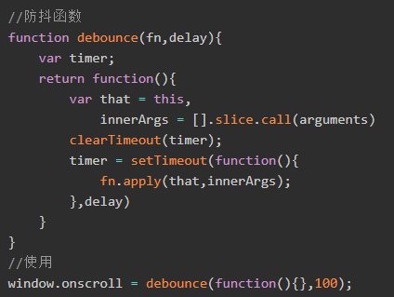

函数节流

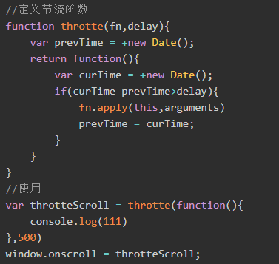

## 16.DOM

DOM（文档对象模型）是针对HTML和XML文档的一个API。DOM为文档提供了结构化表示，并定义了如何通过脚本来访问文档结构，DOM由节点组成。

**节点：**节点是构成HTML网页的最基本单元，网页中的每一个部分都可以称为是一个节点，比如html标签、属性文本、注释、整个文档等都是一个节点。

常见节点分为以下四类：

* 文档节点（文档）：整个 HTML 文档。整个 HTML 文档就是一个文档节点。
* 元素节点（标签）：HTML标签。
* 属性节点（属性）：元素的属性。
* 文本节点（文本）：HTML标签中的文本内容（包括标签之间的空格、换行）。

**DOM的用途：**

* 找元素节点
* 设置元素的属性值
* 设置元素的样式
* 动态创建和删除元素
* 事件的触发响应

**DOM操作**

**获取节点**

1. getElementById()通过元素ID查找，返回文档中第一次出现的元素。

var div = document.getElementById("box1");

1. getElementsByTagName()，通过标签名查找，返回一个NodeList。在HTML文档中，这个方法会返回一个HTMLCollection对象。

var arr1 = document.getElementsByTagName("div");

取出保存在NodeList中元素的方法如下：

arr1[0];

arr1.item(0);

1. getElementsByClassName() 通过类名获取元素节点数组。

var arr2 = document.getElementsByClassName("hehe");

1. querySelector()接受一个CSS选择符，返回与该模式匹配的第一个元素，如果没有找到匹配的元素，则返回null。

var body = document.querySelector("body"); //获取body元素

var myDiv = document.querySelector("#myDiv"); //获取ID为"myDiv"的元素

var myDiv = document.querySelector(".box1") //获取类为"box1"的第一个元素

1. querySelectorAll()与querySelector()类似，只是返回的是一个NodeList实例，包含所有匹配的元素

var body = document.querySelectorAll("li"); //获取所有<li>元素

var myDiv = document.querySelectorAll(".box1") //获取所有类为"box1"的元素

**获取/设置元素的属性值**

element.getAttribute(attributeName) // 括号传入属性名，返回对应属性的属性值

element.setAttribute(attributeName,attributeValue) // 传入属性名及设置的值

**创建节点**

document.createElement("h3") // 创建一个html元素，这里以创建h3元素为例

document.createTextNode(String); // 创建一个文本节点；

document.createAttribute("class"); // 创建一个属性节点，这里以创建class属性为例

**添加节点**

element.appendChild(Node); // 往element内部最后面添加一个节点，参数是节点类型

elelment.insertBefore(newNode,existingNode); // 在element内部的中在existingNode前面插入newNode

**删除节点**

element.removeChild(Node) //删除当前节点下指定的子节点，删除成功返回该被删除的节点，否则返回null

**替换节点**

element.replace(newNode, existingNode)

**DOM属性**

1 **获取当前元素的父节点**

element.parentNode // 返回当前元素的父节点对象

2 **获取当前元素的子节点**

element.chlidren // 返回当前元素所有子元素节点对象，只返回HTML节点

element.chilidNodes // 返回当前元素所有子节点，包括文本，HTML，属性节点。（回车也会当做一个节点）

element.firstChild // 返回当前元素的第一个子节点对象

element.lastChild // 返回当前元素的最后一个子节点对象

**childNodes和children的区别？**

都返回父元素所有的直系子节点的集合。

* children：只返回HTML元素节点，不包括文本节点和属性节点。
* childNodes：与children不同的是，childNodes会返回HTML元素节点，属性节点，文本节点。

**3 获取当前元素的同级元素**

element.nextSibling // 返回当前元素的下一个同级元素 没有就返回null

element.previousSibling // 返回当前元素上一个同级元素 没有就返回 null

**4 获取当前元素的文本innerHTML、innerText、textContent**

|  |  |
| --- | --- |
| 字段 | 描述 |
| innerHTML | 获取HTML文本结构所有内容 |
| innerText | 获取指定节点的文本及其后代节点中文本内容，不能获取< script>和< style>元素中的内容 |
| textContent | 获取指定节点的文本及其后代节点中文本内容，可以获取< script>和< style>元素中的内容 |

1. textContent能够获取元素的所有子节点上的文本，不管这个节点是否呈现（是否有display:none）；而innerText只返回呈现到页面上的文本。
2. 由于 innerText 受 CSS 样式的影响，它会触发重排（reflow），但 textContent 不会。

**5 获取当前节点的节点类型**

node.nodeType // 返回节点的类型,数字形式（1-12）；常见几个1：元素节点，2：属性节点，3：文本节点。

**6 设置样式**

element.style.color=“#eea”; // 设置元素的样式时使用style

## 17. 正则表达式

**元字符**

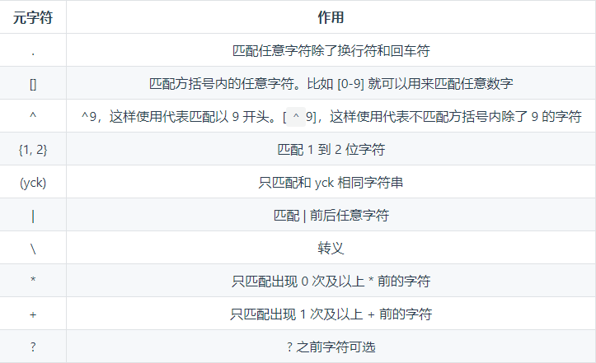

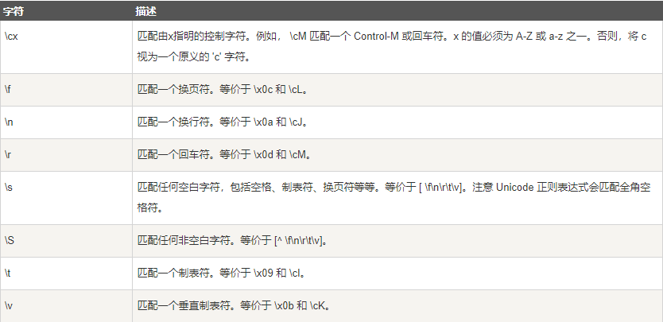

**修饰语**

i 忽略大小写

g 全局搜索

m 多行

**方法**

字符串方法

1. search()

检索字符串中指定的子字符串，或检索与正则表达式相匹配的子字符串，并返回字串的起始位置

var str = "Hello World";

var n = str.search(/World/i); // 6

1. replace()

在字符串中用一些字符替换另一些字符，或替换一个与正则表达式匹配的子串

// 使用正则表达式且不区分大小写将字符串中的 Microsoft 替换为 Runoob

var txt = str.replace(/microsoft/i,"Runoob");

使用RegExp对象, 在 JavaScript 中，RegExp 对象是一个预定义了属性和方法的正则表达式对象。

1. test()

检测一个字符串是否匹配某个模式，如果字符串中含有匹配的文本，则返回 true，否则返回 false;

var patt = /e/;

patt.test("The best things in life are free!"); //true

1. exce()

检索字符串中的正则表达式的匹配，该函数返回一个数组，其中存放匹配的结果。如果未找到匹配，则返回值为 null；

/e/.exec("The best things in life are free!"); // e

**常见应用**

1. 转化成驼峰形式

/ 匹配横杆以及之后的一个字符，\g全局匹配

// \w匹配任何单个 "单词" 字符, 即字母, 数字或下划线，等同于 [a-zA-Z0-9_]

// 字符串的下划线格式转驼峰格式，eg：hello_world => helloWorld

function underline2Hump(s) {

return s.replace(/_(\w)/g, function(all, letter) {

return letter.toUpperCase()

})

}

console.log(underline2Hump('hello_world'))

// 字符串的驼峰格式转下划线格式，eg：helloWorld => hello_world

function hump2Underline(s) {

return s.replace(/([A-Z])/g, '_$1').toLowerCase()

}

console.log(hump2Underline('helloWorld'))

// JSON对象的key值转换为驼峰式

function jsonToHump(obj) {

if (obj instanceof Array) {

obj.forEach(function(v, i) {

jsonToHump(v)

})

} else if (obj instanceof Object) {

Object.keys(obj).forEach(function(key) {

var newKey = underline2Hump(key)

if (newKey !== key) {

obj[newKey] = obj[key]

delete obj[key]

}

jsonToHump(obj[newKey])

})

}

return obj;

}

// JSON对象的key值转换为下划线格式

function jsonToUnderline(obj) {

if (obj instanceof Array) {

obj.forEach(function(v, i) {

jsonToUnderline(v)

})

} else if (obj instanceof Object) {

Object.keys(obj).forEach(function(key) {

var newKey = hump2Underline(key)

if (newKey !== key) {

obj[newKey] = obj[key]

delete obj[key]

}

jsonToUnderline(obj[newKey])

})

}

return obj;

}

var json = {'a_b': {'a_b_c': {'a_b_c_d': '1'}}}

console.log(jsonToHump(json))

console.log(jsonToUnderline({ aB: { aBC: { aBCD: '1' } } }))

数字转成千分位

//无小数点

let num1 = '1321434322222'

num1.replace(/(\d)(?=(\d{3})+$)/g,'$1,')

//有小数点

let num2 = '342243242322.3432423'

num2.replace(/(\d)(?=(\d{3})+\.)/g,'$1,')

去除字符串首尾空格

String.prototype.trim = function(){

var reg = /(^\s*|\s*$)/g; // 表示以空格开头或以空格结尾  /g：全局搜索

return  this.replace(reg, "");

}

## 18. Eventloop事件循环

**执行栈（主线程中）**：当一个脚本第一次执行的时候，js引擎会解析这段代码，并将其中的同步代码按照执行顺序加入执行栈中，然后从头开始执行。如果当前执行的是一个方法，那么js会向执行栈中添加这个方法的执行环境（执行上下文），然后进入这个执行环境继续执行其中的代码。当这个执行环境中的代码 执行完毕并返回结果后，js会退出这个执行环境并把这个执行环境销毁，回到上一个方法的执行环境。这个过程反复进行，直到执行栈中的代码全部执行完毕。

**异步事件：**js引擎遇到一个异步事件后并不会一直等待其返回结果，而是会将这个事件挂起，继续执行执行栈中的其他任务。

**任务队列：**当一个异步事件返回结果后，js会将这个事件加入与当前执行栈不同的另一个队列，我们称之为任务队列。被放入事件队列不会立刻执行其回调，而是等待当前执行栈中的所有任务都执行完毕， 主线程处于闲置状态时，主线程会去（微任务队列 ->事件队列（宏任务队列））查找是否有任务。如果有，那么主线程会从中取出排在第一位的事件，并把这个事件对应的回调放入执行栈中，然后执行其中的同步代码。

1. JS是单线程的，同一时间只能执行一件事，但是像ajax、setTimeOut等事件需要过一段时间后再执行它的回调函数，如果主线程一直等待就会浪费很多cpu资源。所以当我们在执行Script主体代码的时候，如果遇到这类异步事件就将他们先放到任务队列里去，将setTimeOut、setInterval等宏任务放到宏任务队列，将Promise这种任务放入微任务队列，然后继续执行Script主体代码，将代码逐个压入主线程的执行栈中执行，如果遇到新的执行环境比如一个函数，就把相应执行环境也压入执行栈中，执行完了后再出栈。
2. 当执行栈为空时，即Script主体代码执行完毕，js引擎会先去检查微任务队列，如果不为空，则依次将微任务队列中的任务加入到执行栈中执行；如果微任务队列为空了，则将宏任务队列的中的任务逐个加入到执行栈中执行。执行完后再检查微任务队列是否为空，如此往复，就是**事件循环机制**。（注意：script（整体代码）作为一个宏任务，一旦全部执行完毕就会去执行其后的微任务。）

宏任务：包括整体代码script，setInterval，setImmediate，setTimeout。

微任务：原生Promise(有些实现的promise将then方法放到了宏任务中)、process.nextTick、MutationObserve

两者属于一个队列，主要区别在于它们的执行顺序（宏任务执行完如果有可执行的微任务则执行完微任务才会继续执行下一个宏任务）

**宏任务和微任务的区别**

宏队列可以有多个，微任务队列只有一个,所以每创建一个新的settimeout都是一个新的宏任务队列，执行完一个宏任务队列后，都会去checkpoint 微任务。

一个事件循环后，微任务队列执行完了，再执行宏任务队列

一个事件循环中，在执行完一个宏队列之后，就会去check 微任务队列

运行机制：在事件循环中，每进行一次循环操作称为 tick，每一次 tick 的任务处理模型是比较复杂的，但关键步骤如下：

1. 执行一个宏任务（栈中没有就从事件队列中获取）

2. 执行过程中如果遇到微任务，就将它添加到微任务的任务队列中

3. 宏任务执行完毕后，立即执行当前微任务队列中的所有微任务（依次执行）

4. 当前宏任务执行完毕，开始检查渲染，然后GUI线程接管渲染

5. 渲染完毕后，JS线程继续接管，开始下一个宏任务（从事件队列中获取）

保证一致的执行顺序。当我们想让某几个任务异步执行，又想让彼此之间的顺序不乱，就可以使用microtask，而不用setTimeout。

保证一致的执行环境。假设宏任务有可能改变数据，我们就可以把一些数据分析放到微任务中，确保使用的数据未被下一次宏任务修改。

**JavaScript 为什么要区分微任务和宏任务**

区分微任务和宏任务是为了将异步队列任务划分优先级，通俗的理解就是为了插队。

一个 Event Loop，微任务是在宏任务之后调用，微任务会在下一个 Event Loop 之前执行调用完，并且其中会将 微任务执行当中新注册的 微任务一并调用执行完，然后才开始下一次 Event Loop，所以如果有新的 宏任务就需要一直等待，等到上一个 Event Loop 当中 微任务被清空为止。由此可见，我们可以在下一次 Event Loop 之前进行插队。

如果不区分 微任务和 宏任务，那就无法在下一次 Event Loop 之前进行插队，其中新注册的任务得等到下一个 宏任务完成之后才能进行，这中间可能你需要的状态就无法在下一个 宏任务中得到同步。

19. **语言**

19.1 面向对象

面向对象语言：JAVA，C++，C#，python，PHP等。

1）封装

隐藏对象的属性和实现细节，仅对外公开接口，控制在程序中属性的读和修改的访问级别。

* 目的：增强安全性和简化编程，使用者不必了解具体实现细节，而只是要通过外部接口，一特定的访问权限来使用类的成员。
* 基本要求：把所有的属性私有化，对每个属性提供getter和setter方法，如果有一个带参的构造函数的话，那一定要写一个不带参的构造函数。在开发的时候经常要对已经编写的类进行测试，所以在有的时候还有重写toString方法，但这不是必须的。

2）继承

对现有类进行扩展。可以使用现有类的所有功能，在不需要重新编写原来的类的情况下对这些功能进行扩展。

* 目的：实现代码的复用。
* 具体描述：当两个类具有相同的特征（属性）和行为（方法）时，可以将相同的部分抽取出来放到一个类中作为父类，其它两个类继承这个父类。继承后子类自动拥有了父类的属性和方法，但特别注意的是，**父类的私有属性和构造方法并不能被继承**。另外子类可以写自己特有的属性和方法，目的是实现功能的扩展，子类也可以复写父类的方法即方法的重写。子类不能继承父类中访问权限为private的成员变量和方法。子类可以重写父类的方法，及命名与父类同名的成员变量。

protected：需要将某些事物尽可能地对这个世界隐藏，但是仍然允许子类的成员来访问它们。

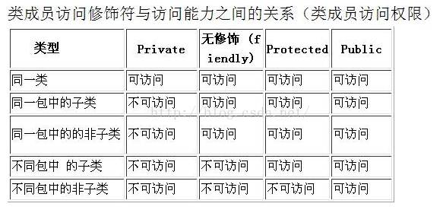

3）多态

允许不同类的对象对同一消息做出响应。即同一消息可以根据发送对象的不同而采用多种不同的行为方式。

多态的作用：消除类型之间的耦合关系。

**重载和重写**

* 重载：发生在同一个类中，函数名相同但参数不同。
* 重写：发生在子类中，对继承的父类的对应方法进行重写（要求函数名和参数均相同）。

public class Test {

public static void main(String[] args) {

show(new Cat()); // 以 Cat 对象调用 show 方法

show(new Dog()); // 以 Dog 对象调用 show 方法

Animal a = new Cat(); // 向上转型

a.eat(); // 调用的是 Cat 的 eat

Cat c = (Cat)a; // 向下转型

c.work(); // 调用的是 Cat 的 work

}

public static void show(Animal a) {

a.eat();

// 类型判断

if (a instanceof Cat) { // 猫做的事情

Cat c = (Cat)a;

c.work();

} else if (a instanceof Dog) { // 狗做的事情

Dog c = (Dog)a;

c.work();

}

}

}

abstract class Animal {

abstract void eat();

}

class Cat extends Animal {

public void eat() {

System.out.println("吃鱼");

}

public void work() {

System.out.println("抓老鼠");

}

}

class Dog extends Animal {

public void eat() {

System.out.println("吃骨头");

}

public void work() {

System.out.println("看家");

}

}

/* 吃鱼 抓老鼠 吃骨头 看家 吃鱼 抓老鼠 */

19.1.1面向对象和面向过程

面向过程：分析出解决问题所需的步骤，然后用函数依次调用来一步一步实现。

面向对象：以功能来划分问题，分解成各个对象，描述某个事物在整个解决问题的步骤中的行为。

19.1.2 JavaScript中的面向对象

- 封装：闭包

- 继承：原型链

- 多态：弱类型

JavaScript实现多态

var makeSound = function(animal) {

animal.sound();

}

var Duck = function(){}

Duck.prototype.sound = function() {

console.log('嘎嘎嘎')

}

var Chiken = function() {};

Chiken.prototype.sound = function() {

console.log('咯咯咯')

}

makeSound(new Chicken());

makeSound(new Duck());

19.2 解释型语言和编译型语言

**19.2.1 编译型语言**

编译型语言，在程序执行之前先将程序翻译成机器语言，之后就不用再进行翻译了。（C/C++编译后可形成独立执行的exe文件 ）

- 由于松散的安全性和平台依赖性，编译型语言不太适合开发因特网或者基于Web的应用。

**19.2.2 解释型语言**

解释型语言，在运行的时候将程序翻译成机器语言。（Java，C#，JavaScript，PHP）。

- Java在运行之前的编译过程，不是将程序编译成机器语言，而是将它编译成字节码，在运行的时候由JVM将字节码翻译成机器语言。

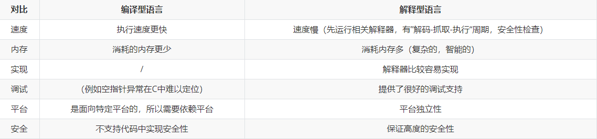

## Js语言特点

* 解释型语言：在运行的时候被逐行地解释。
* 弱类型语言：没有使用严格的数据类型，更注重逻辑，而更少的关心语法的问题。缺点就是类型转换比较复杂，没有一种类型判断方法能够一次判断出所有类型。
* 跨平台性脚本语言：依赖于浏览器本身，与操作环境无关，只要计算机能运行支持JavaScript的浏览器，就可正确执行。
* 面向对象：运用已经创建的对象。
* 相对安全脚本语言：不被允许访问本地的硬盘，且不能将数据存入服务器，不允许对网络文档进行修改和删除，只能通过浏览器实现信息浏览或动态交互。从而有效地防止数据的丢失或对系统的非法访问。
* 事件驱动脚本语言用户在网页中执行了某些操作产生的事件（Event），引起对应事件响应并执行对应脚本。例如按下鼠标、移动窗口、选择菜单等。

**优点：**

* 减少网络传输：传统的数据提交和验证工作均由客户端通过网络传输到服务器上进行。如果数据量很大，对于网络和服务器的资源来说实在是一种无形的浪费。而使用JavaScript就可以在客户端进行数据验证。
* 方便操纵HTML对象：方便地操纵各种页面中的对象，控制页面中各个元素的外观、状态和运行方式，根据用户的需要“定制”浏览器，从而使网页更加友好。
* 支持分布式运算：使多种任务仅在用户端就可以完成，而不需要网络和服务器的参与，从而支持分布式的运算和处理。

**缺点：**

* 弱类型语言的类型转换比较复杂，**没有一种类型判断方法能够一次判断出所有类型。
* 内存泄漏：闭包，被遗忘的计时器等
* 客户端安全性：代码在用户的计算机上执行，在某些情况下可能被用于恶意目的。
* 不同浏览器的支持程度不同。 JavaScript有时会被不同的浏览器区别对待。虽然服务器端脚本总是会产生相同的输出，但客户端脚本可能有点不可预测。
* 不适合开发大型程序：很难模块化；没有如何将代码分布在多个文件的规范；允许同名函数的重复定义，后面的定义可以覆盖前面的定义，很不利于模块化加载。
* 全局变量难以控制：Javascript的全局变量在所有模块中都是可见的；任何一个函数内部都可以通过var生成全局变量。

**Js是单线程的**

1. 切换开销小
2. js的用途有关，js作为浏览器脚本语言，如果设置为多进程的话，会带来很复杂的同步问题，操作DOM必然会涉及资源的竞争。而设计成单线程，并辅以完善的异步队列来实现，那么运行成本就会比多线程的设计要小很多了。

作为浏览器脚本语言，JavaScript的主要用途是与用户互动，以及操作DOM。这决定了它只能是单线程，否则会带来很复杂的同步问题。比如，假定JavaScript同时有两个线程，一个线程在某个DOM节点上添加内容，另一个线程删除了这个节点，这时浏览器应该以哪个线程为准？所以，为了避免复杂性，从一诞生，JavaScript就是单线程，这已经成了这门语言的核心特征，将来也不会改变。为了利用多核CPU的计算能力，HTML5提出Web Worker标准，允许JavaScript脚本创建多个线程，但是子线程完全受主线程控制，且不得操作DOM。所以，这个新标准并没有改变JavaScript单线程的本质。

**JavaScript 代码规范**

代码规范通常包括以下几个方面:

1. 变量和函数的命名规则。驼峰命名法：变量一般用小驼峰法标识。驼峰法的意思是：除第一个单词之外，其他单词首字母大写。相比小驼峰法，大驼峰法把第一个单词的首字母也大写了。常用于类名，函数名，属性，命名空间。
2. 空格，缩进，注释的使用规则。前端代码缩进为 两个制表符
3. 其他常用规范……

命名规范：1）区分大小写

　 　 2）第一个字符必须是字母、下划线、美元符号$

　　 3）其他字符可以是字母、下划线、美元或者数字

规范的代码可以更易于阅读与维护。规范的代码可以促进团队合作。规范的代码可以减少bug处理。规范的代码可以降低维护成本。规范的代码有助于代码审查。养成代码规范的习惯，有助于程序员自身的成长

代码规范一般在开发前规定，可以跟你的团队成员来协商设置。

## eval()

作用：它的作用是把对应的字符串解析成js代码并运行（将json的字符串解析成为JSON对象）；

特点：

1. 它是一个全局函数。
2. 通过eval()执行的代码包含在这一次调用的执行环境中，所以被执行的代码具有与这次执行环境相同的作用域链。基于这个特点， eval()可以让写在函数里的代码运行在全局作用域中。比如我们通过ajax请求获取了一段js代码，需要在全局作用域中执行，可代码却是在函数中获得的。这个时候，用window调用eval()就可以解决这个问题。
3. 在eval()中创建的任何变量或函数都不会被提升，因为在解析代码的时候，它们被包含在一个字符串中；它们只在eval()执行的时候创建。

缺点：1 在该函数内部申明的变量都是全局变量，且申明的变量不会提升；

　　 2 耗性能，执行2次，一次解析成js语句，一次执行js代码；

其他的把字符串当做js代码来执行

- eval()动态解析和执行字符串，不安全，非常耗性能

- new Function()把传入的字符串封装为anonymous匿名函数并返回

- setTimeOut() / setInterval()

- script / import

## 

## 作用域链

<https://cloud.tencent.com/developer/article/1403589>

JS中作用域分为 **全局作用域** 和 **函数作用域**。ES6中新增了块级作用域 { … }（使用 let 和 const声明，声明前不可访问）。

作用域是在运行代码中的某些特定部分中的变量，函数和对象的可访问性。

**作用域就是一个独立的地盘，让变量不会外泄、暴露出去。**也就是说**作用域最大的用处就是隔离变量，不同作用域下同名变量不会有冲突。作用域是分层的，内层作用域可以访问外层作用域的变量，反之则不行**(即作用域链只可上访，不可下访)。

function outFun2() {

var inVariable = "内层变量2";

}

outFun2();//要先执行这个函数，否则根本不知道里面是啥

console.log(inVariable); // Uncaught ReferenceError: inVariable is not defined

**全局作用域：**（容易污染全局命名空间，引起命名冲突）

1. 最外层函数 和 在最外层函数外面定义的变量；

2. 所有未定义直接赋值的变量；*（但在函数内部的需要先执行一下该函数，不然不知道有这么个变量）*

3. 所有 window 对象的属性。*（例如 window.name、window.location、window.top 等）*

**函数作用域：**声明在函数内部的变量，和全局作用域相反，局部作用域一般只在固定的代码片段内可访问到，最常见的例如函数内部。*如果父级作用域中有个变量a，在函数作用域里又定义了一个变量a，则在该作用域中，在这行定义之前的变量a调用为undefined.*

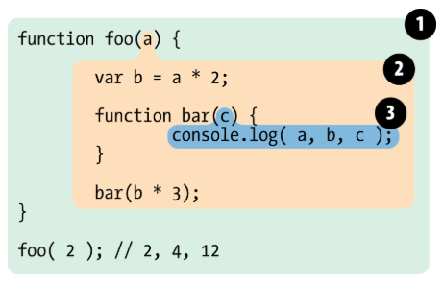

泡泡 1 是全局作用域，有标识符 foo；

泡泡 2 是作用域 foo，有标识符 a,bar,b；

泡泡 3 是作用域 bar，仅有标识符 c。

ES6中新增的块级作用域{…}，常妙用在循坏绑定块中

当代码在一个环境中执行时，会创建变量对象的一个作用域链（作用域形成的链条）作用域链保证对执行环境有权访问的所有变量和函数的有序访问。

* + - 1. 作用域链的前端，始终都是当前执行的代码所在环境的变量对象。
      2. 作用域链中的下一个对象来自于外部环境，而在下一个变量对象则来自下一个外部环境，一直到全局执行环境。
      3. 全局执行环境的变量对象始终都是作用域链上的最后一个对象。

**自由变量取值**：要到**创建**这个函数的那个域里取，无论 fn 函数将在哪里调用*（静态作用域）*。如右图所示，fn函数创建在全局作用域里，所以取得x值也应该是全局作

用域里的10。

var x = 10

function fn() {

console.log(x)

}

function show(f) {

var x = 20

(function() {

f() //10，而不是20

})()

}

show(fn)

**执行上下文**

Js分为两个阶段——>解释阶段：词法分析—>语法分析—>**作用域**规则确定 *//*函数定义阶段

执行阶段：**创建执行上下文**—>执行函数代码—>垃圾回收 *//*函数调用阶段

所以说，**执行上下文在运行时确定，随时可能改变；作用域在定义时就确定，并且不会改变。**

**执行上下文最明显的就是 this 的指向是执行时确定的。**

一个作用域下可能包含若干个上下文环境。有可能从来没有过上下文环境（函数从来就没有被调用过）；有可能有过，现在函数被调用完毕后，上下文环境被销毁了*（闭包执行完之后，他的上下文环境不会被销毁）*；有可能同时存在一个或多个*（闭包）*。**同一个作用域下，不同的调用会产生不同的执行上下文环境，继而产生不同的变量的值。**

try catch语句的catch块；with语句：*临时扩展作用域链，将语句中的对象添加到作用域的头部。with语句结束后，作用域链恢复正常。*  
person={name:"yhb",age:22,height:175,wife:{name:"lwy",age:21}};

with(person.wife){ *//with语句接收的是person.wife，包含该对象的所有属性和方法*

console.log(name); *//“lwy”*

}

**词法作用域**是作用域的一种工作模式，就是你在写代码的时候就已经决定了变量的作用域，也就是静态的作用域。另一种模式就是动态作用域，变量的作用域在调用的时候才能确定。

## this

this 是执行上下文中的一个属性，它指向最后一次调用这个方法的对象。

this的指向在函数定义的时候是确定不了的，只有函数执行的时候才能确定this到底指向谁，实际上this的最终指向的是那个直接调用它的对象*（函数不是对象）*

**this 绑定的优先级： new > 显示绑定 > 隐式绑定 > 默认绑定。**

在实际开发中，this 的指向可以通过四种调用模式来判断。

1. 第一种是函数调用模式，当一个函数不是一个对象的属性时，直接作为函数来调用时，this 指向全局对象。**默认绑定**

2. 第二种是方法调用模式，如果一个函数作为一个对象的方法来调用时，this 指向这个对象。this 绑定到上级对象。（如果是多重对象的调用，this 也还是绑定在上一级对象上，例如 obj2.obj.foo()，这样调用，this 绑定在 obj 上）**隐式绑定**

3. 第三种是构造器调用模式，如果一个函数用 new 调用时，函数执行前会新创建一个对象，this 指向这个新创建的对象。**new绑定**

4. 第四种是 apply 、 call 和 bind 调用模式，这三个方法都可以显示的指定调用函数的 this 指向。其中 apply 方法接收两个参数：一个是 this 绑定的对象，一个是参数数组。call 方法接收的参数，第一个是 this 绑定的对象，后面的其余参数是传入函数执行的参数。也就是说，在使用 call() 方法时，传递给函数的参数必须逐个列举出来。bind 方法通过传入一个对象，返回一个 this 绑定了传入对象的新函数。这个函数的 this 指向除了使用 new 时会被改变，其他情况下都不会改变。**显示绑定**

bind()方法主要就是将函数绑定到某个对象，bind()会创建一个函数，函数体内的this对象的值会被绑定到传入bind()第一个参数的值，例如，f.bind(obj)，实际上可以理解为obj.f()，这时，f函数体内的this自然指向的是obj

var o = {

a:10,

b:{

a:12,

fn:function(){

console.log(this.a);

}

}

}

o.b.fn(); //12 这里直接执行了

特殊情况：

var o = {

a:10,

b:{

a:12,

fn:function(){

console.log(this.a); //undefined

console.log(this); //window

}}}

var j = o.b.fn;

j(); // 在将fn赋值给变量j的时候并没有执行fn所以最终指向的是window

new关键字可以改变this的指向，总是指向new出来的对象。

function Fn(){

this.user = "追梦子";

}

var a = new Fn();

console.log(a.user); //追梦子

当this碰到return时，如果返回值是一个对象，那么this指向的就是那个返回的对象*(除了Null)*，如果返回值不是一个对象那么this还是指向函数的实例。

function fn()

{

this.user = '追梦子';

return {};

}

var a = new fn;

console.log(a.user); //undefined this指向{} 除了null

function fn()

{

this.user = '追梦子';

return 1;

}

var a = new fn;

console.log(a.user); //追梦子 this指向函数实例

使用function定义的函数，this的指向随着调用环境的变化而变化的，而箭头函数中的this指向是固定不变的，一直指向的是定义函数的环境。

//使用箭头函数定义函数

var foo = () => { console.log(this) };

var obj = { aa:foo };

foo(); //Window

obj.aa(); //window

# 

## 执行上下文即两个阶段

JS 代码运行的环境构成了执行上下文，执行上下文决定哪段代码可以访问变量、函数、对象等。

1. 全局执行上下文

任何时候代码第一次运行，或者当代码不在任何函数中时，它都会进入全局执行上下文。在整个代码执行过程中只有一个全局执行上下文。

对于浏览器全局执行上下文，它做两件事：

创建window对象。

将 this 指向了 windw 对象 (非严格模式)

2.  函数执行上下文

当函数执行时，它就创建一个新的函数执行上下文，可以有任意数量的函数执行上下文。

执行上下文主要有两个阶段。

**创建阶段**

(1) 首先，为作用域链内的每个函数或变量构建到外部环境的连接。告诉执行上下文它应该包含什么，以及它应该在哪里查找解析函数引用和变量值的方法。

(2) 接着，通过扫描作用链，创建一个环境记录，全局上下文的创建和引用(web浏览器中的window)、变量、函数和函数参数都在内存中完成。

(3) 最后，在第一步中创建的每个执行上下文中确定this的值(对于全局执行上下文，this指向的是window)

**执行阶段**

在执行开始时，JS 引擎在其创建阶段对象中寻找执行函数的引用。如果不能在自己的作用域内找到它，它将继续向上查找，直到到达全局环境。

如果在全局环境中没有找到引用，它将返回一个错误。但是，如果找到了一个引用，并且函数执行正确，那么这个特定函数的执行上下文将从堆栈中弹出，JS 引擎将移动到下一个函数，在那里，它们的执行上下文将被添加到堆栈中并执行，依此类推。

## **异步(6种方法)**

异步机制的步骤：

（1）所有同步任务都在主线程上执行，行成一个执行栈。

（2）主线程之外，还存在一个任务队列，只要异步任务有了结果，就会在任务队列中放置一个事件，表示异步任务完成可以进入执行栈了。

（3）一旦执行栈中的所有同步任务执行完毕，系统就会读取任务队列，看看里面还有哪些事件，那些对应的异步任务，于是结束等待状态，进入执行栈，开始执行

（4）主线程不断的重复上面的第三步

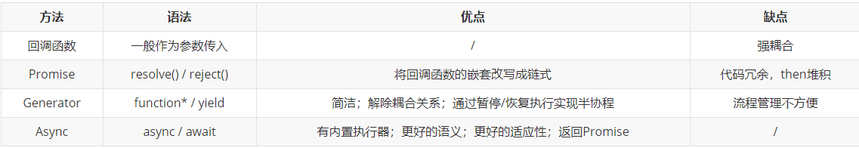

协程：可以并行执行，交换执行权的线程。（合作关系）

半协程：使用`yeild`交换控制权，但只有函数调用者才能将程序执行权还给Generator。

Promise，是一个容器，里面保存着某个未来才会结束的事件（通常是一个异步操作）的结果。从语法上说，Promise 是一个对象，从它可以获取异步操作的消息。Promise 提供统一的 API，各种异步操作都可以用同样的方法进行处理。

Generator，是一个封装的异步任务，或者说是异步任务的容器，返回一个遍历器对象。异步操作需要暂停的地方，都用yield语句注明（具有位置记忆功能），用next()继续执行，其最大特点就是可以交出函数的执行权（即暂停执行）。

Async 是Generator的语法糖，相比Generator来说有内置执行器，且返回的是Promise对象。语义化更好，用await代替yeild，其后面可以是Promise对象和原始类型的值，如果不是Promise对象的话，也会用Promise.resolve()转换成一个Promise对象。

**异步调用总结：**

1.JS 异步编程进化史：callback -> promise -> generator -> async + await

2.async/await 函数的实现，就是将 Generator 函数和自动执行器，包装在一个函数里。

3.async/await函数相对于Promise，优势体现在：

处理 then 的调用链，能够更清晰准确的写出代码，并且也能优雅地解决回调地狱问题。

4.async/await函数对 Generator 函数的改进，体现在以下三点：

不需要内置执行器。更广的适用性（co 函数库约定，yield 命令后面只能是 Thunk 函数或 Promise 对象，而 async 函数的 await 命令后面，可以跟 Promise 对象和原始类型的值（数值、字符串和布尔值，但这时等同于同步操作）。）。更好的语义（async 表示函数里有异步操作，await 表示紧跟在后面的表达式需要等待结果。）

Async缺点：如果多个异步代码没有依赖性却使用了 await 会导致性能上的降低，代码没有依赖性的话，完全可以使用 promise.all 的方式。

**实现异步的方法**：

1. **回调函数callback**（常在ajax时使用）：

优点是简单、容易理解 和部署。

缺点是不利于代码的阅读和维护，各个部分之间高度耦合，流程混乱（多个callback嵌套时），而且每个任务只能指定一个回调函数，此外它不能使用 try catch 捕获错误，不能直接 return。

ajax(url, () => {

// 处理逻辑

})

1. **Promise**：包括以下几个规范（*具体的放在下一章*）**（es6）**

promise必须实现then方法*（then就是promise的核心）*，而且then必须返回一个promise，同一个promise的then可以调用多次，并且回调的执行顺序跟它们被定义时的顺序一致

then方法接受两个参数，第一个参数是成功时的回调，由“等待”—>“完成”态时调用resolve，另一个是失败时的回调，由“等待”—>“拒绝”态时调用reject。同时，then可以接受另一个promise传入，也接受一个“类then”的对象或方法，即thenable对象

function wait(time) {

return new Promise(function(resolve,reject) { //resolve：完成态 reject：拒绝态

setTimeout(resolve,time);

});

}

wait(1000).then(function(){ //这个时候我们就可以使用Promise处理异步任务了

console.log(1); //表示1秒后输出1

})

1. **事件监听：**

这种方式下，异步任务的执行不取决于代码的顺序，而取决于某个事件是否发生。

优点是比较***容易理解***，可以***绑定多个事件***，每个事件可以***指定多个回调***函数，而且可以"***去耦合***"，有利于实现***模块化***。

缺点是整个程序都要变成事件驱动型，运行流程会变得很***不清晰***。阅读代码的时候，很***难看出主流程***。

f1.on('done', f2); //当f1发生done事件，就执行f2。然后，对f1进行改写：

function f1() {

setTimeout(function () {

// ...

f1.trigger('done'); //执行完成后，立即触发done事件，从而开始执行f2。

}, 1000);

}

1. **发布订阅：**

假设存在一个"信号中心"，某个任务执行完成，就向信号中心"发布"一个信号，其他任务可以向信号中心"订阅"这个信号，从而知道什么时候自己可以开始执行。这就叫做"发布/订阅模式"，又称"观察者模式"。

jQuery.subscribe('done', f2); //首先，f2向信号中心jQuery订阅done信号

function f1() {

setTimeout(function () {

// ...

jQuery.publish('done'); // f1执行完成后，向信号中心jQuery发布done信号，从而引发f2的执行。

}, 1000);

}

f2完成执行后，可以取消订阅（unsubscribe）

jQuery.unsubscribe('done', f2);

与“事件监听”类似，但是明显优于后者。因为可以通过查看“消息中心”，了解存在多少信号、每个信号有多少订阅者，从而监控程序的运行。

1. **生成器Generators/yield：（es6）**

Generator 函数是 ES6 提供的，最大的特点就是可以**控制函数的执行**。他除了是个状态机，还是一个遍历器对象生成函数。

可暂停函数，yield可暂停，next方法可启动，每次返回的是yield后的表达式结果。

yield表达式本身没有返回值，或者说总是返回undefined。next方法可以带一个参数，该参数就会被当作上一个yield表达式的返回值。

function *foo(x) {

let y = 2 * (yield (x + 1))

let z = yield (y / 3)

return (x + y + z)

}

let it = foo(5)

console.log(it.next()) // => {value: 6, done: false} yield (x + 1) 处

console.log(it.next(12)) // => {value: 8, done: false}

console.log(it.next(13)) // => {value: 42, done: true}

首先Generator 函数调用和普通函数不同，它会返回一个迭代器

当执行第一次 next 时，传参会被忽略，并且函数暂停在 yield (x + 1) 处，所以返回 5 + 1 = 6

当执行第二次 next 时，传入的参数12就会被当作上一个yield表达式的返回值，如果你不传参，yield 永远返回 undefined。此时 let y = 2 * 12，所以第二个 yield 等于 2 * 12 / 3 = 8

当执行第三次 next 时，传入的参数13就会被当作上一个yield表达式的返回值，所以 z = 13, x = 5, y = 24，相加等于 42。

手动迭代Generator 函数很麻烦，实现逻辑有点绕，而实际开发一般会配合 co 库去使用。co是一个为Node.js和浏览器打造的基于生成器的流程控制工具，借助于Promise，你可以使用更加优雅的方式编写非阻塞代码。

2.txt //1.txt文件

3.txt //2.txt文件

结束 //3.txt文件

function* r() {

let r1 = yield read('./1.txt')

let r2 = yield read(r1)

let r3 = yield read(r2)

console.log(r1)

console.log(r2)

console.log(r3)

}

let co = require('co')

co(r()).then(function(data) {

console.log(data)

})

// 2.txt=>3.txt=>结束=>undefined

1. **Async/await：（es6）（***具体在下一章***）**

async/await是基于Promise实现的，与Promise一样，是非阻塞的。它不能用于普通的回调函数。

async/await**使得异步代码看起来像同步代码**，这正是它的魔力所在。

**一个函数如果加上 async ，那么该函数就会返回一个 Promise**

async function async1() {

return "1"

}

console.log(async1()) // -> Promise {<resolved>: "1"}

Generator函数依次调用三个文件那个例子用async/await写法，只需几句话便可实现

let fs = require('fs')

function read(file) {

return new Promise(function(resolve, reject) {

fs.readFile(file, 'utf8', function(err, data) {

if (err) reject(err)

resolve(data)

})

})

}

async function readResult(params) {

try {

let p1 = await read(params, 'utf8') //await后面跟的是一个Promise实例

let p2 = await read(p1, 'utf8')

let p3 = await read(p2, 'utf8')

console.log('p1', p1)

console.log('p2', p2)

console.log('p3', p3)

return p3

} catch (error) {

console.log(error)

}

}

readResult('1.txt').then( // async函数返回的也是个promise

data => {

console.log(data)

},

err => console.log(err)

)

// p1 2.txt

// p2 3.txt

// p3 结束

// 结束

Async/Await并发请求：（*请求两个毫无关系的文件如下：*）

let fs = require('fs')

function read(file) {

return new Promise(function(resolve, reject) {

fs.readFile(file, 'utf8', function(err, data) {

if (err) reject(err)

resolve(data)

})

})

}

function readAll() {

read1()

read2()//这个函数同步执行

}

async function read1() {

let r = await read('1.txt','utf8')

console.log(r)

}

async function read2() {

let r = await read('2.txt','utf8')

console.log(r)

}

readAll() // 2.txt 3.txt

## Promise机制（管理异步，本身不是异步）

<https://www.cnblogs.com/Qooo/p/13823413.html>

Promise：从语义上可以看出，它是一个承诺，承诺一段时间后给你反馈一个结果，从语法上，它是一个对象，使用new来创建，Promise有三种状态：pending状态，就是初始状态; fullfield状态，还有rejected状态。

且一旦状态确定，就无法更改，此时它成了不变值。

Promise的作用就是用来进行延迟和异步计算的。可以解决回调地狱问题。比传统的解决方案—回调函数和事件—更合理和强大。解决了之前在请求回调产生的回调地狱，使得代码更加合理优雅，也更容易定位查找问题。

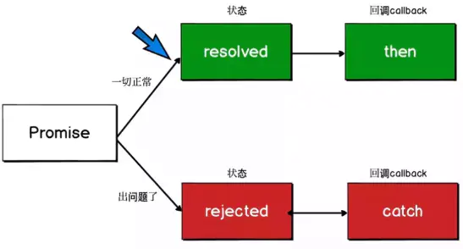

Promise有三种状态：pending状态，就是初始状态; fullfield状态，还有rejected状态。

当pending状态变成fullfield状态时，会执行resolve回调函数。当pending变成rejected状态，就执行reject回调函数。

promise本身是同步的，也就是说在Js解析的时候，是一步步向下解析的，但是Promise.then回调时异步的， 一旦从等待状态变成为其他状态就永远不能更改状态了。

在 executor 函数中调用 resolve 函数后，会触发 promise.then 设置的回调函数；而调用 reject 函数后，会触发 promise.catch 设置的回调函数。.then 或.catch 的参数期望是函数，传入非函数则会发生值透传。

.finally()一般用的很少，只要记住以下几点就可以了：

.finally()方法不管Promise对象最后的状态如何都会执行

.finally()方法的回调函数不接受任何的参数，也就是说你在.finally()函数中是无法知道Promise最终的状态是resolved还是rejected的

它最终返回的默认会是一个上一次的Promise对象值，不过如果抛出的是一个异常则返回异常的Promise对象。

finally本质上是then方法的特例

**Promise缺点：**

- 无法取消Promise，一旦新建就立即执行，无法中途取消；

- 如果不设置回调函数，Promise内部抛出错误；

- 当处于pending状态时，无法得知目前进展到哪一个阶段。

**promise.then()**

Promise.then回调时异步的，有2个参数，第一个参数是状态变为成功后应该执行的回调函数，第二个参数是状态变为失败后应该执行的回调函数。如果then中返回了一个promise 会将promise的结果继续传给第二then中（如果结果是将状态改成成功就走下一个then的成功回调，状态改为失败就走下一个then的失败回调。

第一个then不管是走成功还是失败的回到函数，只要返回一个普通值（不抛出错误或者返回promise），都会执行下一个then的成功的回调。

then接收参数

如果不是一个函数，它实际上会将其解释为then(null)，这就会导致前一个Promise的结果会传递下去。

是函数，不返回值，那么返回一个resolved状态的 promise实例

return返回值，则为resolve（值）

return promise实例时,下一个then方法的执行情况要根据这个promise实例的状态来执行。

**catch的用法**

catch可以实现错误的捕获 一般写在最后，如果上面有自己的err会走自己的error。如果没有写就会走到catch

**Promise中catch和reject的区别**

//第一种

promise.then((res) => {

console.log('then:', res);

}).catch((err) => {

console.log('catch:', err);

})

//第二种

promise.then((res) => {

console.log('then:', res);

}, (err) => {

console.log('catch:', err);

})

第一种 catch 方法可以捕获到 catch 之前整条 promise 链路上所有抛出的异常。

第二种 then 方法的第二个参数捕获的异常依赖于上一个 Promise 对象的执行结果。

promise.then(successCb, faildCd) 接收两个函数作为参数，来处理上一个promise 对象的结果。then f 方法返回的是 promise 对象。第一种链式写法，使用catch，相当于给前面一个then方法返回的promise 注册回调，可以捕获到前面then没有被处理的异常。第二种是回调函数写法，仅为为上一个promise 注册异常回调。

如果是promise内部报错 reject 抛出错误后，then 的第二个参数就能捕获得到，如果then的第二个参数不存在，则catch方法会捕获到。

如果是then的第一个参数函数 resolve 中抛出了异常，即成功回调函数出现异常后，then的第二个参数reject 捕获捕获不到，catch方法可以捕获到。

**promise.all()**

将多个Promise实例包装成一个新的Promise实例，成功和失败的返回值是不同的，成功的时候返回的是一个结果数组，而失败的时候则返回最先被reject失败状态的值。Promse.all在处理多个异步处理时非常有用，比如说一个页面上需要等两个或多个ajax的数据回来以后才正常显示，在此之前只显示loading图标。

使用：

* 其参数不一定是数组，但必须有Iterator接口，
* 返回的每个成员都是Promise实例，如果不是就先用Promise.resolve()转换成Promise实例。
* 数组可以是Promise对象，也可以是其他值，只有promise会等待状态改变
* 当所有子Promise都完成，该Promise完成，返回值是全部值的数组
* 如果有一个 Promise 实例 rejected，则新生成Promise状态也变成rejected。并且第一个 rejected 实例返回值会传递给新生成Promise的回调函数，除非该实例自身定义了catch方法，否则调用Promise.all()的catch方法。
* 应用场景：多个异步结果合并到一起

**promise.race()**

将多个Promise实例包装成一个新的Promise（类方法）

有一个实例的状态改变，新生成的Promise跟着变化，并且返回最先执行结束的 Promise 任务的结果，不管结果是成功还是失败。Promise.race([p1, p2, p3])里面哪个结果获得的快，就返回那个结果，不管结果本身是成功状态还是失败状态。

使用：

* 和promise.all()一样，但是不同的是，在第一个promise对象变为Fullfilled之后，并不会取消其他promise对象的执行。只是只有先完成的promise才会被后面的then处理。其他的promise还是在执行的，只不过是不会进入到promise.race后面的then内
* 使用场景：把异步操作和定时器放到一起，如果定时器先触发，认为超时，告知用户。

当我们在构造 Promise 的时候，构造函数内部的代码是立即执行的。

new Promise((resolve, reject) => { //箭头函数的this始终指向定义函数的环境

console.log('new Promise')

resolve('success')

})

console.log('end')

// new Promise

// end

promise的链式调用：每次调用返回的都是一个新的Promise实例(这就是then可用链式调用的原因)

如果then中返回的是一个结果的话会把这个结果传递下一次then中的成功回调

如果then中出现异常,会走下一个then的失败回调

在 then中使用了return，那么 return 的值会被Promise.resolve() 包装(见例1，2)

then中可以不传递参数，如果不传递会透到下一个then中(见例3)

catch 会捕获到没有捕获的异常

// 例1

Promise.resolve(1)

.then(res => {

console.log(res)

return 2 //包装成 Promise.resolve(2)

})

.catch(err => 3) //捕获异常

.then(res => console.log(res)) //1 2 成功，链式调用

// 例2

Promise.resolve(1)

.then(x => x + 1)

.then(x => {

throw new Error('My Error')

})

.catch(() => 1) //重新传了这个值

.then(x => x + 1)

.then(x => console.log(x)) //2

.catch(console.error)

// 例3

let fs = require('fs')

function read(url) {

return new Promise((resolve, reject) => {

fs.readFile(url, 'utf8', (err, data) => {

if (err) reject(err)

resolve(data)

})

})

}

read('./name.txt')

.then(function(data) {

throw new Error() //then中出现异常,会走下一个then的失败回调

}) //由于下一个then没有失败回调，就会继续往下找，如果都没有，就会被catch捕获到

.then(function(data) {

console.log('data')

})

.then()

.then(null, function(err) {

console.log('then', err)// then error

})

.catch(function(err) {

console.log('error')

})

缺点：无法取消 Promise，错误需要通过回调函数捕获。

Promise 采用了回调函数延迟绑定技术，在执行resolve 函数时，回调函数还没有绑定，因此推迟回调函数的执行。

let p1 = new Promise((resolve,reject)=>{

console.log(1); resolve('浪里行舟') console.log(2)

})// then:设置成功或者失败后处理的方法

p1.then(result=>{ //p1延迟绑定回调函数

console.log('成功 '+result)

},reason=>{ console.log('失败 '+reason)})

console.log(3) //1 //2 //3 //成功 浪里行舟

//new Promise的时候先执行executor函数，打印出 1、2，Promise在执行resolve时，触发微任务，还是继续往下执行同步任务， 执行p1.then时，存储起来两个函数（此时这两个函数还没有执行）,然后打印出3，此时同步任务执行完成，最后执行刚刚那个微任务，从而执行.then中成功的方法。

**Promise原生实现**

https://www.bilibili.com/video/BV1XX4y1w7aR?p=2

**Promise加载一张图片**

function loadImg(src){

return new Promise((resove,reject)=>{

const img = document.createElement('img')

img.onload = ()=>{ // onload 事件在图片加载完成后立即执行。

resove(img)

}

img.onerror = ()=>{

let err = new Error('图片加载失败') // onerror 事件会在文档或图像加载过程中发生错误时被触发。

reject(err)

}

img.src = src

})

}

const url = 'https://qiniu.img.newtechcollege.com/c70fc3da'

const url2 = 'http://qiniu.newtechcollege.com/6dd24cb4'

loadImg(url).then(img => {

console.log(img.width)

return img

}).then(img=>{

console.log(img.height)

return loadImg(url2)

}).then(img => {

console.log(img.src)

return img

}).then(img=>{

console.log(img.height)

})

return 返回普通对象 下面的 .then正常接收。

如果返回一个promise的实例对象下面的.then就会执行 loadImg加载完后的图片对象

**Promise知识扩展之thenable**

在promise的使用中，判断某个值是不是真正的promise是很关键的。

thenable：任何含有then()方法的对象或函数。

它的结构是不是很像promise，它们都有一个then()。

所以，我们无法找出promise时，就退而求其次，先找类似promise的，也就是thenable。

thenable 对象的作用： 使promise的实现更具有通用性

识别thenable或行为类似Promise对象可以根据其是否具有then(...)方法来判断，这叫类型检查

if(p!==null&&(typeof p==="object"||typeof p==="function")&&(typeof p.then==="function")){

console.log("这是一个thenable")

}else{

console.log("这不是一个thenable")

}

这里我们先判断p是否是函数或对象，并且是否有then()方法，满足这些条件，我们将它认定为thenable。

注意：这样做能成功，但是有很大的缺点，如果把一个then()方法加入了函数或对象的原型链中，那么判断当前这个对象有没有then()就是无效的，即使当前的对象没有then()，还是会被识别为thenable。

所以，在编写“鸭子类型”代码时，别忘了先检查原型链。

通过检查thenable，我们可以解决promise中的一些信任问题，promise也提供了一些方法，让我们将thenable彻底变为promise，这样，它的可信任度就变高了。

## Generator

Generator函数就是一个封装的异步任务，或者说是异步任务的容器，返回一个遍历器对象。异步操作需要暂停的地方，都用`yield`语句注明（具有位置记忆功能），用`next()`继续执行，其最大特点就是可以交出函数的执行权（即暂停执行）。

加上*的函数执行后拥有了next函数，也就是说函数执行后返回了一个对象，每次调用next函数可以继续执行被暂停的代码。

可以将异步操作写在`yield`语句里面，异步操作的后续操作放在yield下面，等到调用next方法再执行。

next方法的运行逻辑：

- 遇到yield表达式，就暂停执行后面的操作，并将紧跟在yield后面的那个表达式的值，作为返回的对象的value属性值；

- 下一次调用next方法时，再继续往下执行，直到遇到下一个yield表达式；

- 如果没有再遇到新的yield表达式，就一直运行到函数结束，直到return语句为止，并将return语句后面的表达式的值，作为返回的对象的value属性值；

- 如果该函数没有return语句，则返回的对象的value属性值为undefined。

return方法和next方法的区别：

- return终结遍历，之后的yield语句都失效；next返回本次yield语句的返回值。

- return没有参数的时候，返回{ value: undefined, done: true }；next没有参数的时候返回本次yield语句的返回值。

- return有参数的时候，覆盖本次yield语句的返回值，也就是说，返回{ value: 参数, done: true }；next有参数的时候，覆盖上次yield语句的返回值，返回值可能跟参数有关（参数参与计算的话），也可能跟参数无关（参数不参与计算）。

**Generator 函数的数据交换和错误处理**

Generator 函数可以暂停执行和恢复执行，这是它能封装异步任务的根本原因。除此之外，它还有两个特性，使它可以作为异步编程的完整解决方案：函数体内外的数据交换和错误处理机制。

next 方法返回值的 value 属性，是 Generator 函数向外输出数据；next 方法还可以接受参数，这是向 Generator 函数体内输入数据。

function* gen(x){

var y = yield x + 2;

return y;

}

var g = gen(1);

g.next() // { value: 3, done: false }

g.next(2) // { value: 2, done: true }

上面代码中，第一个 next 方法的 value 属性，返回表达式 x + 2 的值（3）。第二个 next 方法带有参数2，这个参数可以传入 Generator 函数，作为上个阶段异步任务的返回结果，被函数体内的变量 y 接收。因此，这一步的 value 属性，返回的就是2（变量 y 的值）。

Generator 函数内部还可以部署错误处理代码，捕获函数体外抛出的错误。

function* gen(x){

try {

var y = yield x + 2;

} catch (e){

console.log(e);

}

return y;

}

var g = gen(1);

g.next();

g.throw（'出错了'）;

// 出错了

上面代码的最后一行，Generator 函数体外，使用指针对象的 throw 方法抛出的错误，可以被函数体内的 try ... catch 代码块捕获。这意味着，出错的代码与处理错误的代码，实现了时间和空间上的分离，这对于异步编程无疑是很重要的。

## Async/Await ,Generator 与Promise区别

Async/await 是Javascript编写异步程序的新方法。但是Async/await建立于Promise之上。当调用一个 async 函数时，会返回一个 Promise 对象 (关键)，async 函数中可能会有 await 表达式，await表达式 会使 async 函数暂停执行，直到表达式中的Promise解析完成后继续执行 async 中 await 后面的代码并返回解决结果。

Async 是Generator的语法糖，相比Generator来说有内置执行器，且返回的是Promise对象。语义化更好，用await代替yeild，其后面可以是Promise对象和原始类型的值，如果不是Promise对象的话，也会用`Promise.resolve()`转换成一个Promise对象。

**Async/await原理**

async/await 函数其实就是一种语法糖。async/await 是基于promise实现的，async 函数其实就是把 promise 做了一个包装。await 返回值是一个 Promise 对象，它只是把 await 后面的代码放到了 Promise.then()。用await代替yeild，其后面可以是Promise对象和原始类型的值，如果不是Promise对象的话，也会用Promise.resolve()转换成一个Promise对象。

**使用 async/await 特点：**

async的ES7的关键字，它的意思是异步 。

使用方法是放在函数前面，声明这是一个异步函数，等同步代码执行完之后再执行它

async 函数返回一个 Promise 对象，可以使用 then 方法添加回调函数。当函数执行的时候，一旦遇到 await 就会先返回，等到触发的异步操作完成，再接着执行函数体内后面的语句。

所以await后跟的表达式不同，有两种处理结果

1 对于promise对象，await会阻塞函数执行，等待promise的resolve返回值，作为await的结果，然后再执行下下一个表达式

2 对于非promise对象，比如箭头函数，同步表达式等等，await等待函数或者直接量的返回，而不是等待其执行结果

1. 在主体函数之前使用了async关键字，在函数体内，使用了await关键字。
2. await关键字只能出现在用async声明的函数体内。
3. 当函数执行的时候，一旦遇到await就会先返回，等到异步操作完成，再接着执行函数体内后面的语句。

**Async/Await的定义：**

1. async/await 是写异步代码的新方式，以前的方法有回调函数和Promise。
2. async/await 是基于Promise实现的，它不能用于普通的回调函数。
3. async/await 与Promise一样，是非阻塞的。
4. async/await 使得异步代码看起来像同步代码。

**promise和async的区别：**

相较于Promise，async 的优越性就是把每次异步返回的结果从 then 中拿到最外层的方法中，不需要链式调用，只要用同步的写法就可以了。比 promise 直观，async/await 方法明显的简洁了很多。

Promise：将回调函数的嵌套改写成链式 代码冗余，then堆积，流程控制也不强。

Generator：简洁；解除耦合关系；通过暂停/恢复执行实现半协程，但是流程管理不方便，每次都需要通过g.next()的方式执行。

async：

- 有内置执行器；

- 返回Promise，必须等到内部所有的await命令的Promise对象执行完，才会发生状态改变；

- 更好的语义：await

- 更好的适应性：await后面可以是Promise对象和原始类型的值，如果不是Promise对象的话，也会用Promise.resolve()转换成一个Promise对象。

但是 async 必须以一个 Promise 对象开始 ，所以 async 通常是和Promise 结合使用的。

async/await 出现的异常是无法捕获的，需要借助 try/catch 来捕获异常

任何一个await后面的promise对象变为reject，那么整个async都会被中断

使用 async await 的话，catch 能处理 JSON.parse 错误

一个经常出现的场景是，我们先调起promise1，然后根据返回值，调用promise2，之后再根据这两个Promises得值，调取promise3。但使用如下asnyc就很简单。

const makeRequest = async () => {

const value1 = await promise1()

const value2 = await promise2(value1)

return promise3(value1, value2)

}

async function async1() {

console.log("async1 start");

await async2();

console.log("async1 end");

}

async function async2() {

console.log("async2");

}

async1();

console.log('start')

// 结果

async1 start

async2

start

async1 end

**代码的执行过程如下：**

首先执行函数中的同步代码async1 start，之后遇到了await，它会阻塞async1后面代码的执行，因此会先去执行async2中的同步代码async2，然后跳出async1；

跳出async1函数后，执行同步代码start；

在一轮宏任务全部执行完之后，再来执行await后面的内容async1 end。

这里可以理解为await后面的语句相当于放到了new Promise中，下一行及之后的语句相当于放在Promise.then中。

**async 和 Generator的区别**

Generator 函数是将函数分步骤阻塞 ，只有主动调用 next() 才能进行下一步。dva 中异步处理用的是 Generator。我们用async 和 Generator 读取两个文件：

// Generator

var gen = function* () {

var f1 = yield readFile('/etc/fatab');

var f2 = yield readFile('/etc/shells');

console.log(f1.toString());

console.log(f2.toString());

};

// async

var ayncReadFile = async function () {

var f1 = await readFile('/etc/fatab');

var f2 = await readFile('/etc/shells');

console.log(f1.toString());

console.log(f2.toString());

};

## 实现拖拽

1. mousedown：按下鼠标的时候，记录鼠标按下的位置和被拖拽物体的相对距离

var offset = e.clientX – node.offsetLeft;

var offset = e.clientY – node.offsetTop

1. mousemove：一致保存，相对距离

node.style.left = e.clientX – offset + ‘px’;

node.style.top = e.clientY – offset + ‘px’;

1. mouseup: 取消拖拽

window.onload = function(){

var oDiv = document.getElementById("div1");

oDiv.onmousedown = function(ev){

var e = ev || window.event;

// alert(e.offsetX + ", " + e.offsetY);

var offsetX = e.clientX - oDiv.offsetLeft;

var offsetY = e.clientY - oDiv.offsetTop;

document.onmousemove = function(ev){

var e = ev || window.event;

oDiv.style.left = e.clientX - offsetX + 'px';

oDiv.style.top = e.clientY - offsetY + 'px';

}

}

document.onmouseup = function(){

document.onmousemove = null;

}

}

按下鼠标的时候，记录鼠标按下的位置和被拖拽物体的相对距离，鼠标的位置是可以通过clientX和clientY来实现，减去被拖拽物体的offsetLeft和offsetTop。

移动鼠标使得物体产生被拖拽的效果，计算被拖拽物体的位置，鼠标的位置减去之前计算的相对距离，物体就会产生拖拽移动的效果，鼠标弹起的时候，onmousemove设为null。

这个方法有问题，物体会出界。

解决方法：  
获取当前窗口的宽，高，var windowWidth = document.documentElement.clientWidth||docunment.body.clientWidth;

window.onload = function(){

var oDiv = document.getElementById("div1");

oDiv.onmousedown = function(ev){

var e = ev || window.event;

// alert(e.offsetX + ", " + e.offsetY);

var offsetX = e.clientX - oDiv.offsetLeft;

var offsetY = e.clientY - oDiv.offsetTop;

document.onmousemove = function(ev){

var e = ev || window.event;

var l = e.clientX - offsetX

var t = e.clientY - offsetY

// 限制出界

if(l<=0){

l=0;

}

var windowWidth = document.documentElement.clientWidth||docunment.body.clientWidth;

if (l>=windowWidth - oDiv.offsetWidth){

l = windowWidth-oDiv.offsetWidth;

}

if(t<=0){

t=0;

}

var windowHeight = document.documentElement.clientHeight ||docunment.body.clientHeight;

if (t>=windowHeight - oDiv.offsetHeight){

t = windowHeight-oDiv.offsetHeight;

}

oDiv.style.left = l + 'px';

oDiv.style.top =t + 'px';

}

}

document.onmouseup = function(){

document.onmousemove = null;

}

}

<style>

#div1{

width: 300px;

height: 300px;

background-color: red;

position: absolute;

}

</style>

<body>

<div id="div1"></div>

</body>

## 进程和线程

进程和线程是涉及到操作系统**如何调度资源**（CPU 、内存、磁盘）的概念：进程是**操作系统分配资源**的最小单元，线程是**操作系统调度**的最小单元。

进程更倾向于内存管理的概念，线程更倾向于cpu的运行。

一个程序可以有不止一个的进程；一个进程可以包括多个线程。

一个进程可以没有线程，作为空进程存在，但是由于里面没有线程，cpu在这里无法得到执行；cpu的执行依附于线程，线程无法脱离进程而存在。

1. 线程的划分尺度小于进程，使得多线程程序的并发性高。另外，进程在执行过程中拥有独立的内存单元，而多个线程共享内存，从而极大地提高了程序的运行效率。
2. 线程在执行过程中与进程还是有区别的。每个独立的线程有一个程序运行的入口、顺序执行序列和程序的出口。但是线程不能够独立执行，必须依存在应用程序中，由应用程序提供多个线程执行控制。
3. 线程是进程的一个实体,是CPU调度和分派的基本单位,它是比进程更小的能独立运行的基本单位.线程自己基本上不拥有系统资源,只拥有一点在运行中必不可少的资源(如程序计数器,一组寄存器和栈),但是它可与同属一个进程的其他的线程共享进程所拥有的全部资源.
4. 进程和线程的主要差别在于它们是不同的操作系统资源管理方式。进程有独立的地址空间，一个进程崩溃后，在保护模式下不会对其它进程产生影响，而线程只是一个 进程中的不同执行路径。线程有自己的堆栈和局部变量，但线程之间没有单独的地址空间，一个线程死掉就等于整个进程死掉，所以多进程的程序要比多线程的程序 健壮，但在进程切换时，耗费资源较大，效率要差一些。但对于一些要求同时进行并且又要共享某些变量的并发操作，只能用线程，不能用进程。
5. 进程和线程的关系：

(1) 一个线程只能属于一个进程，而一个进程可以有多个线程，但至少有一个线程。

(2) 资源分配给进程，同一进程的所有线程共享该进程的所有资源。

(3) 处理机分给线程，即真正在处理机上运行的是线程.

(4) 线程在执行过程中，需要协作同步。不同进程的线程间要利用消息通信的办法实现同步。

**什么是协程？**

协程（Coroutines）是一种比线程更加轻量级的存在，正如一个进程可以拥有多个线程一样，一个线程可以拥有多个协程。

协程不是被操作系统内核所管理的，而是完全由程序所控制，也就是在用户态执行。这样带来的好处是性能大幅度的提升，因为不会像线程切换那样消耗资源。

协程不是进程也不是线程，而是一个特殊的函数，这个函数可以在某个地方挂起，并且可以重新在挂起处外继续运行。所以说，协程与进程、线程相比并不是一个维度的概念。

一个进程可以包含多个线程，一个线程也可以包含多个协程。简单来说，一个线程内可以由多个这样的特殊函数在运行，但是有一点必须明确的是，一个线程的多个协程的运行是串行的。如果是多核CPU，多个进程或一个进程内的多个线程是可以并行运行的，但是一个线程内协程却绝对是串行的，无论CPU有多少个核。毕竟协程虽然是一个特殊的函数，但仍然是一个函数。一个线程内可以运行多个函数，但这些函数都是串行运行的。当一个协程运行时，其它协程必须挂起。

**进程、线程、协程的对比**

* 协程既不是进程也不是线程，协程仅仅是一个特殊的函数，协程它进程和进程不是一个维度的。
* 一个进程可以包含多个线程，一个线程可以包含多个协程。
* 一个线程内的多个协程虽然可以切换，但是多个协程是串行执行的，只能在一个线程内运行，没法利用CPU多核能力。
* 协程与进程一样，切换是存在上下文切换问题的。
* 协程是一个函数，可以被挂起和被恢复。
* 协程不是被操作系统内核所管理，而完全是由程序所控制（也就是在用户态执行）。这样带来的好处就是性能得到了很大的提升，不会像线程那样需要上下文切换来消耗资源，**因此协程的开销远远小于线程的开销。**

**上下文切换**

进程的切换者是操作系统，切换时机是根据操作系统自己的切换策略，用户是无感知的。进程的切换内容包括页全局目录、内核栈、硬件上下文，切换内容保存在内存中。进程切换过程是由“用户态到内核态到用户态”的方式，切换效率低。

线程的切换者是操作系统，切换时机是根据操作系统自己的切换策略，用户无感知。线程的切换内容包括内核栈和硬件上下文。线程切换内容保存在内核栈中。线程切换过程是由“用户态到内核态到用户态”， 切换效率中等。

协程的切换者是用户（编程者或应用程序），切换时机是用户自己的程序所决定的。协程的切换内容是硬件上下文，切换内存保存在用户自己的变量（用户栈或堆）中。协程的切换过程只有用户态，即没有陷入内核态，因此切换效率高。

**进程间的通信方式：**

1. 管道，有名管道：管道可用于具有亲缘关系的父子进程之间的通信，有名管道除了具有管道所具有的功能外，它还允许无亲缘关系进程间的通信。

有名管道使用方式：

1）使用open函数打开管道文件，如果一个进程以只读(只写)打开，那么这个进程会被阻塞到open，直到另一个进程以只写(只读)或者读写。

2）使用read函数读取内容，read读取普通文件，read不会阻塞。而read读取管道文件，read会阻塞运行，直到管道中有数据或者所有的写端关闭。

3）使用write函数发送内容，使用close函数关闭打开的文件。

1. 信号，用于通知进程有某事情发生，一个进程收到一个信号与处理器收到一个中断请求效果上可以说是一致的。
2. 消息队列：具有写权限得进程可以按照一定得规则向消息队列中添加新信息；对消息队列有读权限得进程则可以从消息队列中读取信息。
3. 共享内存：它使得多个进程可以访问同一块内存空间，不同进程可以及时看到对方进程中对共享内存中数据得更新。这种方式需要依靠某种同步操作，如互斥锁和信号量等。
4. 信号量：主要作为进程之间及同一种进程的不同线程之间得同步和互斥手段。
5. 套接字socket：进程间通信机制，它可用于网络中不同机器之间的进程间通信，应用非常广泛。

线程间的通信方式：

1. 信号量,二进制信号量,互斥信号量,整数型信号量,记录型信号量
2. 消息队列
3. 事件event
4. 互斥型信号量：必须是同一个任务申请，同一个任务释放，其他任务释放无效。同一个任务可以递归申请。(互斥信号量是二进制信号量的一个子集)
5. 二进制信号量：一个任务申请成功后，可以由另一个任务释放。(与互斥信号量的区别)
6. 整数型信号量：取值不局限于0和1,可以一个任务申请，另一个任务释放。(包含二进制信号量，二进制信号量是整数型信号量的子集)
7. 二进制信号量实现任务互斥：

打印机资源只有一个，a bc三个任务共享，当a取得使用权后，为了防止其他任务错误地释放了信号量(二进制信号量允许其他任务释放)，必须将打印机房的门关起来(进入临界段)，用完后，释放信号量，再把门打开(出临界段)，其他任务再进去打印。(而互斥型信号量由于必须由取得信号量的那个任务释放，故不会出现其他任务错误地释放了信号量的情况出现，故不需要有临界段。互斥型信号量是二进制信号量的子集。)

二进制信号量实现任务同步：

a任务一直等待信号量，b任务定时释放信号量，完成同步功能

1. 记录型信号量(record semaphore)：

每个信号量s除一个整数值value(计数)外，还有一个等待队列List，其中是阻塞在该信号量的各个 线程的标识。当信号量被释放一个，值被加一后，系统自动从等待队列中唤醒一个等待中的线程，让其获得信号量，同时信号量再减一。

**进程里的同步互斥**

1. 所谓互斥，是指散布在不同进程之间的若干程序片断，当某个进程运行其中一个程序片段时，其它进程就不能运行它们之中的任一程序片段，只能等到该进程运行完这 个程序片段后才可以运行。如果用对资源的访问来定义的话，互斥某一资源同时只允许一个访问者对其进行访问，具有唯一性和排它性。但互斥无法限制访问者对资 源的访问顺序，即访问是无序的。
2. 所谓同步，是指散步在不同进程之间的若干程序片断，它们的运行必须严格按照规定的某种先后次序来运行，这种先后次序依赖于要完成的特定的任务。如果用对资源的访问来定义的话，同步是指在互斥的基础上(大多数情况)，通过其它机制实现访问者对资源的有序访问。在大多数情况下，同步已经实现了互斥，特别是所有写入资源的情况必定是互斥的。少数情况是指可以允许多个访问者同时访问资源

线程**可共享的**资源：进程**代码段**、进程的**公有数据**(利用这些共享的数据，线程很容易的实现相互之间的通讯)、进程打开的文件描述符、信号的处理器、进程的当前目录和**进程用户ID**与进程组ID。

线程**不可共享**的资源：线程**ID**、**寄存器组的值**、线程的**堆栈**、**错误返回码**、线程的**优先级**

**死锁**

指两个或两个以上的进程在执行过程中，由于**竞争资源或者由于彼此通信而造成的一种阻塞的现象**，若无外力作用，它们都将无法推进下去。 此时称系统处于死锁状态或系统产生了死锁，这些**永远在互相等待**的进程称为死锁进程。

死锁产生的4个必要条件

1、互斥： 某种资源一次只允许一个进程访问，即该资源一旦分配给某个进程，其他进程就不能再访问，直到该进程访问结束。

2、占有且等待： 一个进程本身占有资源（一种或多种），同时还有资源未得到满足，正在等待其他进程释放该资源。

3、不可抢占： 别人已经占有了某项资源，你不能因为自己也需要该资源，就去把别人的资源抢过来。

4、循环等待： 存在一个进程链，使得每个进程都占有下一个进程所需的至少一种资源。

当以上四个条件均满足，必然会造成死锁，发生死锁的进程无法进行下去，它们所持有的资源也无法释放。这样会导致CPU的吞吐量下降。所以死锁情况是会浪费系统资源和影响计算机的使用性能的。那么，解决死锁问题就是相当有必要的了。

避免死锁的方法

1. **死锁预防 ----- 确保系统永远不会进入死锁状态**
2. 破坏“占有且等待”条件

方法1：所有的进程在开始运行之前，必须一次性地申请其在整个运行过程中所需要的全部资源

1. 破坏“不可抢占”条件

当一个已经持有了一些资源的进程在提出新的资源请求没有得到满足时，它必须释放已经保持的所有资源，待以后需要使用的时候再重新申请。这就意味着进程已占有的资源会被短暂地释放或者说是被抢占了。

1. 破坏“循环等待”条件

可以通过定义资源类型的线性顺序来预防，可将每个资源编号，当一个进程占有编号为i的资源时，那么它下一次申请资源只能申请编号大于i的资源

**2、避免死锁 ----- 在使用前进行判断，只允许不会产生死锁的进程申请资源**

的死锁避免是利用额外的检验信息，在分配资源时判断是否会出现死锁，只在不会出现死锁的情况下才分配资源。

两种避免办法：避免死锁的具体实现通常利用银行家算法

1、如果一个进程的请求会导致死锁，则不启动该进程

2、如果一个进程的增加资源请求会导致死锁 ，则拒绝该申请。

# es6(es8)

## 模板字符串（一般不会问）

`（反引号）标识，用${}将变量括起来。可简化””，+等符号

如$("#result").append(

"He is <b>"+person.name+"</b>"+"and we wish to know his"+person.age+".That is all"

);

可简化为

$("#result").append(

`He is <b>${person.name}</b>and we wish to know his${person.age}.that is all`

);

如果使用模版字符串表示多行字符串，所有的空格和缩进都会被保存在输出中！！

## Class类：

可将class看做对象原型的语法糖，其本质是构造函数的一层包装

**类的数据类型是函数，类本身指向构造函数，其所有方法都定义在原型上**。

* + - 1. constructor：每个类都必须要有一个 constructor，如果没有显示声明，js 引擎会自动给它添加一个空的构造函数。
      2. 默认返回实例对象（即this），完全可以指定返回另外一个对象。
      3. 不可枚举：类的内部定义的所有方法都是不可枚举的（no-enumerable）
      4. 严格模式：类和模块的内部默认使用严格模式

class Person {

constructor() {

// return this;

}

}

typeof Person // "function"

Person.prototype.constructor === Person // true

class Person {

constructor (name) {

this.name = name

}

say () {

console.log('hello')

}

}

let jon = new Person()

//定义类 如下：

class Queue{ //定义一个正常输入，每次输出最大值的队列

var arr=[1,2,5,3,2];

add(num){

this.arr.push(num);} //this关键字则代表实例对象。

remove(){

let arrS=this.arr.sort();

let flag=arrS.pop();

for(let i=0;i<this.arr.length;i++){

if(flag===this.arr[i]){

this.arr.splice(i,1);

break; }}

return flag; }

}

var que=new Queue();

que.add(1);

que.remove();

Object.assign方法可以很方便地一次向类添加多个方法。

Object.assign(Queue.prototype, {

toString(){},

toValue(){}

});

类的内部所有定义的方法，都是不可枚举的（non-enumerable）。

一个类必须有constructor方法，如果没有显式定义，一个空的constructor方法会被默认添加。默认返回this，也可以指定返回其他对象。

可以通过实例的__proto__属性为Class添加方法。不推荐使用，因为这会改变Class的原始定义，影响到所有实例。

**1class继承**

Class 可以通过extends关键字实现继承，这比 ES5 的通过修改原型链实现继承，要清晰和方便很多。

子类必须在**constructor方法中调用super方法**，否则新建实例时会报错。这是因为子类自己的this对象，必须先通过父类的构造函数完成塑造，得到与父类同样的实例属性和方法，然后再对其进行加工，加上子类自己的实例属性和方法。如果不调用super方法，子类就得不到this对象。

理解：子类的this继承于父类的this，必须先使用super()(表示父类的构造函数，用来新建父类的this对象)

ES5的继承实质：先创造子类的实例对象this，然后再将父类的方法添加到this上面（Parent.apply（this））

ES6的继承机制：先创建父类的实例对象this（所以必须先调用super()方法），然后再用子类的构造函数修改this。

class Point {

}

class ColorPoint extends Point {

constructor(x, y, color) {

super(x, y); // 调用父类的constructor(x, y)

this.color = color;

}

toString() {

return this.color + ' ' + super.toString(); // 调用父类的toString()

}

}

1. **判断一个类是否继承了另一个类**

Object.getPrototypeOf方法可以用来从子类上获取父类。因此，可以使用这个方法判断，一个类是否继承了另一个类。

Object.getPrototypeOf(ColorPoint) === Point // true

1. **super关键字**

super 这个关键字，既可以当做函数使用，也可以当做对象使用。这两种情况下，它的用法完全不用。

1. 当做函数使用

class A {}

class B extends A {

constructor() {

super(); // ES6 要求，子类的构造函数必须执行一次 super 函数，否则会报错。

}

}

在constructor中必须调用super方法，因为子类没有自己的this对象，而是继承父类的this对象，然后对其进行加工,而super就代表了父类的构造函数。super虽然代表了父类 A 的构造函数，但是返回的是子类 B 的实例，即 super内部的this指的是 B，因此super()在这里相当于A.prototype.constructor.call(this, props)。

1. 当做对象使用

在普通方法中，指向父类的原型对象；在静态方法中，指向父类。

通过super调用父类的方法时， super会绑定子类的this。

class A {

constructor {

this.x = 1;

}

s() {

console.log(this.x);

}

}

class B extends A {

constructor {

super();

this.x = 2;

}

m() {

super.s();

}

}

let b = new B();

b.m(); // 2

上面代码中，super.s()虽然调用的是 A.prototytpe.s()，但是A.prototytpe.s()会绑定子类 B 的 this，导致输出的是 2，而不是 1。也就是说，实际上执行的是 `super.s.call(this)`。

由于绑定子类的this，所以如果通过super对某个属性赋值，这时super就是this，赋值的属性会变成子类实例的属性。

由于super指向父类的原型对象，所以定义在父类实例上的方法或属性是无法通过super调用的。

class A {

constructor {

this.x = 1;

}

}

class B extends A {

constructor {

super();

this.x = 2;

super.x = 3;

console.log(super.x); // undefined

console.log(this.x); // 3

}

}

let b = new B();

## var let const的区别

- var：存在变量提升，可以提升到全局作用域 / 函数作用域，不存在暂时性死区，允许重复声明。

- let / const：都不存在变量提升，都存在暂时性死区，不允许重复声明。

- const声明的是不能修改的只读常量，一定要初始化。不能修改的本质是不能修改内存中保存的数据，对于基本数据类型来说肯定不能修改，但是对于引用数据类型来说存的只是引用指针，而引用指针指向的堆内存空间中的数据是可以改变的。

当代码在一个环境中执行时，会创建变量对象的一个作用域链。如果在当前作用域中没有查到值，就会沿着作用域链去上级作用域中查，直到查到全局作用域。

**块级作用域：**ES6中新增了块级作用域，块级作用域可以通过`let` `const`声明，所声明的变量在指定块的作用域外无法被访问。块级作用域在如下情况被创建：

1. 在一个函数内部

2. 在一个代码块（由一对花括号包裹）内部

为什么需要块级作用域：内层变量可能会覆盖外层变量；循环变量泄露成全局变量。

**暂时性死区**：用 let / const 声明的变量绑定块级作用域，不受外部影响，且用 let / const 定义前都不可用。

在ES5中，声明变量只有var和function两种形式。但是因为var声明的变量会有一定的缺点（内层变量可能覆盖外层变量的问题以及用来计数的循环变量泄露为全局变量），ES6提出了使用let和const声明变量，更加安全方便的提供我们声明变量。

* var声明的变量会挂载到window上，而let和const的变量不会
* var声明的变量存在变量提升，let和const不存在变量提升。//提升的意思就是是否可以在定义前面调用它
* let和const声明形成块作用域
* 同一作用域下，let和const不能声明同名变量，而var可以
* let声明的是变量，const声明的是常量，只读，修改值会报错，const保存的是内存地

址，可以给数组或对象添加属性或元素，但是不能重复写。

**变量提升：**变量可以在声明之前使用，值为undefined。var声明会被拿到函数或者全局作用域的顶部，位于作用域中所有代码之前，这个现象叫做提升。提升会让同一个作用域下的代码不必考虑变量是否已经声明就可以直接使用。但在实践中，提升会导致合法但是奇怪的现象，即在变量声明之前使用变量。变量定义提升是为了访问变量时方便

-函数声明和var都存在变量提升，但函数表达式不能。

- var可以提升到全局作用域 / 函数作用域；函数声明可以提升到全局作用域 / 函数作用域 / 块级作用域。

## Set和Map数据结构

**Set**

本质与数组类似。不同在于Set中只能保存不同元素，如果元素相同会被忽略。

类似于数组，但成员值是唯一的。内部判断两个值相等使用的是same-value equality算法。

注意：Object.is使用“Same-value equality”（同值相等）算法进行相等判断

- “5”和5是不同的，判断标准类似“===”，但Set内部（same-value equality算法）认为NaN是等于自身的，是true，而精确相等===运算法认为是false。same-value equality算法认为是+0不等于-0，但是精确相等===运算法认为+0 === -0 //true

- 两个对象总是不相等的

[...new Set(arr)] // 去除数组重复成员

Array.from(new Set(arr)) //将Set转成数组

**实例的属性和方法**：

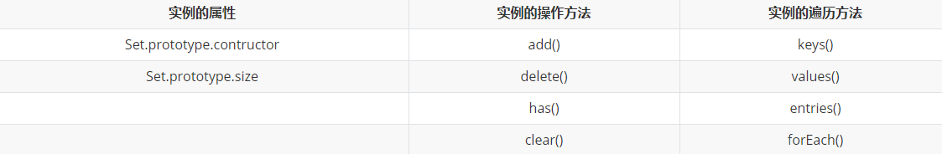

实例的**遍历**方法：按插入顺序

- Set结构只有键值没有键名，所以keys()和values()结果相同，entries()的键值和键名也都相同。

- 默认的遍历器生成函数是values()：Set.prototype[Symbol.iterator] === Set.prototype.values

// 没有for in

set.forEach( item => {

console.log(item);

})

for(let key of set.keys()){

console.log(key)

}

for(let item of set.values()){

console.log(item)

}

for(let [key, item] of set.entries()){

console.log(key, item)

}

**WeakSet**

特点（与Set区别）：

- WeakSet的成员只能是对象

- WeakSet中的对象都是弱引用，只要其中的对象不被引用即被回收，故其不可遍历。

方法：

-const ws = new WeakSet()

- WeakSet.prototype.add(value)

- WeakSet.prototype.delete(value)

- WeakSet.prototype.has(value)

应用（优势）：用于存储DOM节点，不用担心这些节点从文档移除时会引发内存泄漏。（防止内存泄漏）

**Map**

Map是一种新的集合类型，带来了真正的键值存储机制，Map大多特性可以通过Object类型实现。

键类型不限于字符串，各种类型（包括对象）都可以当做键。

- 数组可以作为参数传入；

- 只有对同一个对象的引用，Map结构才将其视为同一个键。Map的键是和内存地址绑定的，只要内存地址不一样就视为2个键。

- 如果Map的键是一个简单数据类型（Number、String、Boolean）的值，则只要2个值严格相等就被视为1个键。如：0和-0，NaN被视为同一个键。

Map实例的属性： size

Map实例的操作方法：

- set(key, value)，返回当前Map对象，可采用链式法则

- get(key)，返回键值，没有则为 undefined

- has(key)，返回布尔值

- delete (key)，返回布尔值

- clear()

Map实例的遍历方法：forEach()

- 遍历器生成函数：keys()，value()，entries()（默认遍历器接口Symbol. iterater属性）

// 没有for in

map.forEach( item => { // 输出的是value

console.log(item);

})

map.forEach( (item, key) => { // 注意1：输出的是value,key

console.log(item, key);

})

for(let key of map.keys()){

console.log(key);

}

for(let item of map.values()){

console.log(item);

}

for(let [key, item] of map.entries()){// 注意2：输出的是key,value

console.log(key, item);

}

与其它数据结构的互相转换：

1）数组 <=> Map：[...map.entries()]，本身无map和fiter方法，故转成数目后使用

2）对象 <=> Map：对象的键是字符串, new Map(Object.entries(obj));

3）Json <=> Map：

* Map键名全为字符串则转为对象Json，否则转为数组Json

//msp转object

let obj= Object.create(null);

for (let[k,v] of map) {

obj[k] = v;

}

//object转json

JSON.stringify(obj);

* Json键名全为字符串则转为对象再转Map，特殊情况数组成员有2个成员

const map = new Map(JSON.parse(jsonStr));

**Map**：本质是与Object类似的结构。不同在于，Object强制规定key只能是字符串。而Map结构的key可以是任意对象。

Map实例的遍历方法：forEach()

遍历器生成函数：keys()，value()，entries()（默认遍历器接口Symbol. iterater属性）

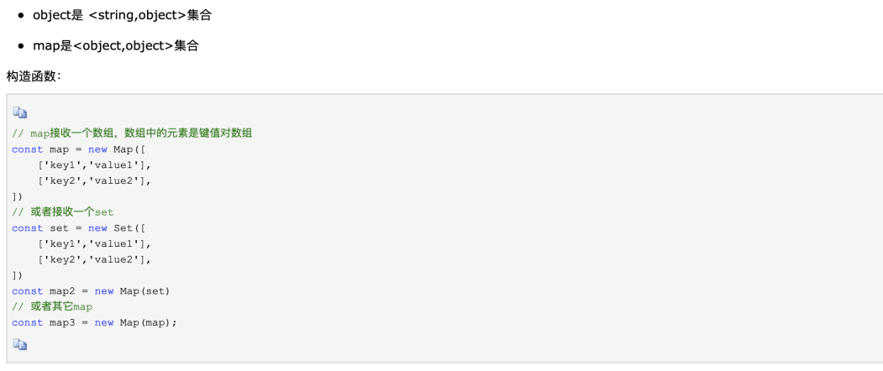

**选择 Object 还是 Map**

对于多数 Web 开发任务来说，选择 Object 还是 Map 只是个人偏好问题，影响不大。不过，对于

在乎内存和性能的开发者来说，对象和映射之间确实存在显著的差别。

1. 内存占用

Object 和 Map 的工程级实现在不同浏览器间存在明显差异，但存储单个键/值对所占用的内存数量

都会随键的数量线性增加。批量添加或删除键/值对则取决于各浏览器对该类型内存分配的工程实现。

不同浏览器的情况不同，但给定固定大小的内存，Map 大约可以比 Object 多存储 50%的键/值对。

2. 插入性能

向 Object 和 Map 中插入新键/值对的消耗大致相当，不过插入 Map 在所有浏览器中一般会稍微快

一点儿。对这两个类型来说，插入速度并不会随着键/值对数量而线性增加。如果代码涉及大量插入操

作，那么显然 Map 的性能更佳。

3. 查找速度

与插入不同，从大型 Object 和 Map 中查找键/值对的性能差异极小，但如果只包含少量键/值对，

则 Object 有时候速度更快。在把 Object 当成数组使用的情况下（比如使用连续整数作为属性），浏

览器引擎可以进行优化，在内存中使用更高效的布局。这对 Map 来说是不可能的。对这两个类型而言，

查找速度不会随着键/值对数量增加而线性增加。如果代码涉及大量查找操作，那么某些情况下可能选

择 Object 更好一些。

4. 删除性能

使用 delete 删除 Object 属性的性能一直以来饱受诟病，目前在很多浏览器中仍然如此。为此，

出现了一些伪删除对象属性的操作，包括把属性值设置为 undefined 或 null。但很多时候，这都是一

种讨厌的或不适宜的折中。而对大多数浏览器引擎来说，Map 的 delete()操作都比插入和查找更快。

如果代码涉及大量删除操作，那么毫无疑问应该选择 Map。

**WeakMap**

特点（与Map区别）：

- 只接受对象作为键名

- 它的键名所引用的对象都是弱引用，只要该对象不被引用则对应键值对消失

- 在API上与Map的区别：不能遍历；无法清空故其只有get，set，has，delete 操作，无size属性

应用（优势）：

- 网页的DOM节点作为键名，有助于防止内存泄漏。注册监听事件的listener对象很适合用WeakMap来实现，Dom消失时对应监听函数也自动消失。

- 部署私有属性。

Proxy

## Symbol

第7种数据类型，表示独一无二的值。

作用：主要是为了解决属性名冲突的问题，还可以模拟私有属性。因为Symbol类型的属性不会出现在for...in、for...of循环中，不能Object.keys()、Object.getOwnPropertyName()返回，只能通过Object.getOwnPropertySymbols(obj)或者Reflect.ownKeys()获取到Symbol类型属性名。

创建方式：最简单的方法是用Symbol()函数（但不能new，生成的symbol不是对象）。

特点：

- 它可以作为对象属性名。只有字符串和 `symbol` 类型才能用作对象属性名。

- 没有两个`symbol` 的值是相等的。

- 接受字符串作为参数，作为对symbol的描述，如果参数是对象则调用对象的toString()

- 不能与其他类型的值进行运算

- 可以转为String、Boolean但不能转为数值。

7.1 应用

7.1.1作为属性名

- 在对象内部使用Smbol定义属性时，Symbol值必须放在方括号内部。

- 不能使用点运算符赋值，因为点运算符后面总是字符串，而不是Symbol。

var mySymbol = Symbol()

// 第一种

var a = {}

a[mySymbol] = "Hello"

// 第二种

var a = {

[mySymbol]: "Hello"

}

// 第三种

var a = {}

Object.defineProperty(a, mySymbol, {value:"Hello"})

// 最终的结果

a[mySymbol] // "Hello"

a[Symbol("test")] // undefined

var a = {}

a.mySymbol = "Hello"

a[mySymbol] // undefined

a['mySymbol'] // "Hello"

**作为属性名遍历：**

用Symbol作为属性名，不会出现在`for...in`、`for...of`循环中，不能被`Object.keys()`、`Object.getOwnPropertyName()`返回。

- Object.getOwnPropertySymbols(obj)：获取指定对象所有Symbol类型值。

- Reflect.ownKeys()：返回所有类型键名。

7.1.2 私有属性

由于任何两个symbol都是不相等的，在 JavaScript 里可以很方便地用来模拟私有属性。symbol不会出现在 Object.keys()的结果中，因此除非你明确地export 一个symbol，或者用 Object.getOwnPropertySymbols() 函数获取，否则其他代码无法访问这个属性。

const symbol = Symbol('test');

const obj = {};

obj[symbol] = 'test';

// Object.keys()获取不到Symbol类型的属性名

Object.keys(obj); // []

// 除非有这个 symbol 的引用，否则无法访问该属性

obj[Symbol('test')]; // undefined

// 用 getOwnPropertySymbols() 可以拿到 symbol 的引用

const [symbol] = Object.getOwnPropertySymbols(obj);

obj[symbol]; // 'test'

## 变量的解构赋值

ES6 允许按照一定模式，从数组和对象中提取值，对变量进行赋值，这被称为解构（Destructuring）。

本质上，这种写法属于“模式匹配”，只要等号两边的模式相同，左边的变量就会被赋予对应的值

let [foo, [[bar], baz]] = [1, [[2], 3]];

foo // 1

bar // 2

baz // 3

let [ , , third] = ["foo", "bar", "baz"];

third // "baz"

let [x, , y] = [1, 2, 3];

x // 1

y // 3

let [head, ...tail] = [1, 2, 3, 4];

head // 1

tail // [2, 3, 4]

let [x, y, ...z] = ['a'];

x // "a"

y // undefined

z // []

如果解构不成功，变量的值就等于undefined。

不完全解构，即等号左边的模式，只匹配一部分的等号右边的数组。这种情况下，解构依然可以成功。

**对象的解构赋值**

对象的解构与数组有一个重要的不同。数组的元素是按次序排列的，变量的取值由它的位置决定；而对象的属性没有次序，变量必须与属性同名，才能取到正确的值。

let { bar, foo } = { foo: 'aaa', bar: 'bbb' };

foo // "aaa"

bar // "bbb"

let { baz } = { foo: 'aaa', bar: 'bbb' };

baz // undefined

对象的解构也可以指定默认值。默认值生效的条件是，对象的属性值严格等于undefined。

**圆括号问题**

可以使用圆括号的情况只有一种：赋值语句的非模式部分，可以使用圆括号。

[(b)] = [3]; // 正确

({ p: (d) } = {}); // 正确

[(parseInt.prop)] = [3]; // 正确

上面三行语句都可以正确执行，因为首先它们都是赋值语句，而不是声明语句；其次它们的圆括号都不属于模式的一部分。第一行语句中，模式是取数组的第一个成员，跟圆括号无关；第二行语句中，模式是p，而不是d；第三行语句与第一行语句的性质一致。

**用途**

1. 交换变量的值

let x = 1;

let y = 2;

[x, y] = [y, x];

（2）从函数返回多个值

函数只能返回一个值，如果要返回多个值，只能将它们放在数组或对象里返回。有了解构赋值，取出这些值就非常方便。

// 返回一个数组

function example() {

return [1, 2, 3];

}

let [a, b, c] = example();

// 返回一个对象

function example() {

return {

foo: 1,

bar: 2

};

}

let { foo, bar } = example();

（3）函数参数的定义

解构赋值可以方便地将一组参数与变量名对应起来。

// 参数是一组有次序的值

function f([x, y, z]) { ... }

f([1, 2, 3]);

// 参数是一组无次序的值

function f({x, y, z}) { ... }

f({z: 3, y: 2, x: 1});

（4）提取 JSON 数据

解构赋值对提取 JSON 对象中的数据，尤其有用。

let jsonData = {

id: 42,

status: "OK",

data: [867, 5309]

};

let { id, status, data: number } = jsonData;

console.log(id, status, number);

// 42, "OK", [867, 5309]

上面代码可以快速提取 JSON 数据的值。

（5）函数参数的默认值

jQuery.ajax = function (url, {

async = true,

beforeSend = function () {},

cache = true,

complete = function () {},

crossDomain = false,

global = true,

// ... more config

} = {}) {

// ... do stuff

};

指定参数的默认值，就避免了在函数体内部再写var foo = config.foo || 'default foo';这样的语句。

（6）遍历 Map 结构

任何部署了 Iterator 接口的对象，都可以用for...of循环遍历。Map 结构原生支持 Iterator 接口，配合变量的解构赋值，获取键名和键值就非常方便。

const map = new Map();

map.set('first', 'hello');

map.set('second', 'world');

for (let [key, value] of map) {

console.log(key + " is " + value);

}

// first is hello

// second is world

如果只想获取键名，或者只想获取键值，可以写成下面这样。

// 获取键名

for (let [key] of map) {

// ...

}

// 获取键值

for (let [,value] of map) {

// ...

}

（7）输入模块的指定方法

加载模块时，往往需要指定输入哪些方法。解构赋值使得输入语句非常清晰。

const { SourceMapConsumer, SourceNode } = require("source-map");

## 模块化

**常规模块化**

- **AMD**（Async Module Definition 异步模块定义）：

AMD是预加载，在并行加载js文件同时，还会解析执行该模块（所以在加载某个模块前，模块的依赖需要先加载完成）

- 通过`<script>`标签引入RequireJs，应用了这一规范

- 并行解析，加载速度快；加载顺序不能保证

- 使用define定义模块；使用require加载模块

- **CMD（**Common Module Definition 通用模块定义）：

CMD是懒加载，虽然一开始就并行加载js文件，但是不会执行，而是在需要的时候才执行。

- SeaJs推崇的规范

- 同步解析，加载速度慢；并且在使用的时候才会解析执行js文件，因此可以保证每个JS文件的执行顺序。

- 使用define定义模块；使用require加载模块；一个文件为一个模块；

- **UMD（**Universal Module Definition 通用模块定义）：

UMD是通用解决方案，有三个步骤：

1. 判断是否支持AMD

2. 判断是否支持CommonJS

3. 如果都没有，使用全局变量

- **CommonJs**

本质是一个脚本文件，require第一次加载时就会执行整个脚本，然后在内存中生成一个对象，之后再次require也不会再次执行，而是从缓存中取值。

CommonJs主要针对服务端，浏览器不能使用。服务端一般采用同步加载文件，需要某个模块时，服务端会停下来等它加载执行。而浏览器端要保证效率，需要采用异步加载，这就需要一个预处理，提前将所需要的模块文件并行加载好。

- 诞生于node社区

- 使用require加载模块；一个文件为一个模块；其它模块使用需要使用module.exports暴露模块接口；同步执行

暴露模块：module.exports = value 或 exports.xxx = value

引入模块：require(xxx),如果是第三方模块，xxx为模块名；如果是自定义模块，xxx为模块文件路径

模块化就是把代码进行拆分，方便重复利用，模块功能主要由两个命令构成：export和import。

将一个复杂的程序依据一定的规则(规范)封装成几个块(文件), 并进行组合在一起；

块的内部数据/实现是私有的, 只是向外部暴露一些接口(方法)与外部其它模块通信；

模块化是指解决一个复杂的问题时自顶向下把系统划分成若干模块的过程，有多种属性，分别反映其内部特性；

模块化编码：编码时是按照模块一个一个编码的, 整个项目就是一个模块化的项目；

**export的用法**

在ES6中每一个模块即是一个文件，在文件中定义的变量，函数，对象在外部是无法获取的。如果你希望外部可以读取模块当中的内容，就必须使用export来对其进行暴露（输出）。

创建一个test.js文件，来对这一个变量进行输出：

export let myName="aaa";

然后可以创建一个index.js文件，以import的形式将这个变量进行引入

import {myName} from "./test.js";

console.log(myName); // aaa

如果要输出多个变量可以将这些变量包装成对象进行模块化输出：

let myName=" aaa ";

let myAge=90;

let myfn=function(){

return "我是"+myName+"！今年"+myAge+"岁了"

}

export {

myName,

myAge,

myfn

}

/******************************接收的代码调整为**********************/

import {myfn,myAge,myName} from "./test.js";

console.log(myfn());//我是aaa！今年90岁了

console.log(myAge);//90

console.log(myName);// aaa

如果你不想暴露模块当中的变量名字，可以通过as来进行操作:

let myName="laowang";

let myAge=90;

let myfn=function(){

return "我是"+myName+"！今年"+myAge+"岁了"

}

export {

myName as name,

myAge as age,

myfn as fn

}

/******************************接收的代码调整为**********************/

import {fn,age,name} from "./test.js";

console.log(fn());//我是laowang！今年90岁了

console.log(age);//90

console.log(name);//laowang

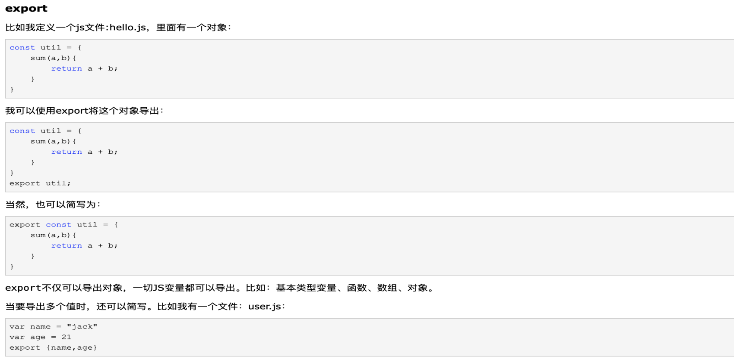

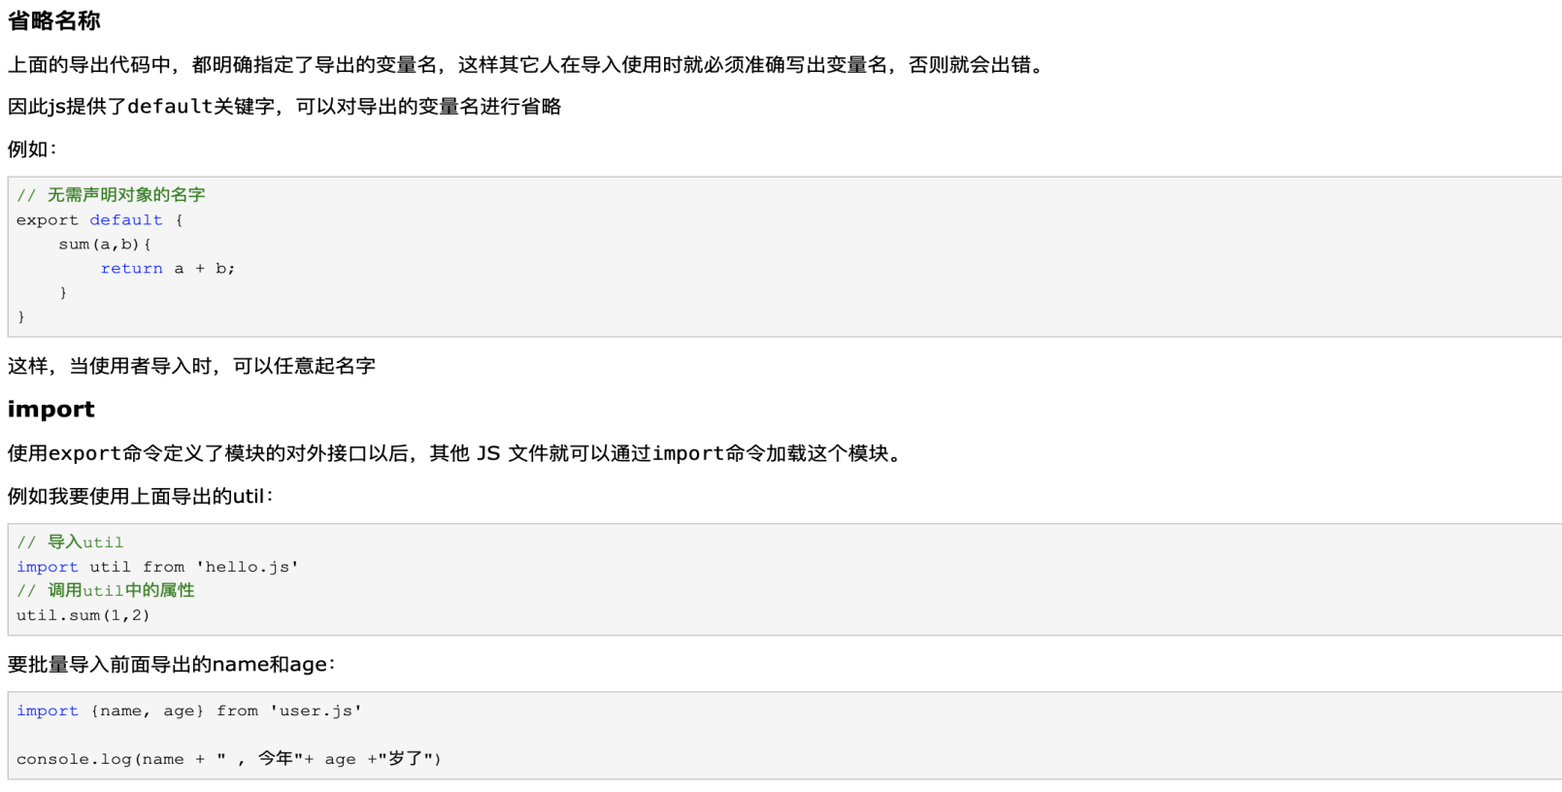

## AMD与CMD，CommonJS的区别

定义：

异步模块定义（AMD）是Asynchronous Module Definition的缩写，是 RequireJS 在推广过程中对模块定义的规范化产出。

通用模块定义（CMD）是Common Module Definition的缩写，是SeaJS 在推广过程中对模块定义的规范化产出。

**区别**

AMD主打前置依赖，就是在所有的模块都加载完成之后，立马进入执行函数，就是说哪个模块加载完就执行相关的，但是主逻辑会在所有依赖模块都加载结束执行。预加载，预执行，预加载就是把所有的 js 文件模块都下载下来，预执行就是把每个加载成功一个执行一个。

CMD主打就近依赖，就是在需求模块的时候选择加载依赖，这种方式是等加载全部完成之后，并不执行，只有遇到require函数才会执行之后的主逻辑。+ 预加载，懒执行，预加载就是把所有的 js 文件模块都下载下来，懒执行就是等所有的js文件都加载完毕之后了才去执行。

AMD是"Asynchronous Module Definition"的缩写，意思就是"异步模块定义"。它采用异步方式加载模块，模块的加载不影响它后面语句的运行。主要优点就是管理模块之间的依赖性，实现JS文件的异步加载，避免网页因为加载问题导致不能响应。

所有依赖这个模块的语句，都定义在一个回调函数中，等到加载完成之后，这个回调函数才会运行。

AMD也采用require()语句加载模块，但是不同于CommonJS，它要求两个参数：

require([module], callback);

第一个参数[module]，是一个数组，里面的成员就是要加载的模块；第二个参数callback，则是加载成功之后的回调函数。如果将前面的代码改写成AMD形式，就是下面这样：

require(['math'], function (math) { 　math.add(2, 3); 　});

math.add()与math模块加载不是同步的，浏览器不会发生假死。所以很显然，AMD比较适合浏览器环境。

**CommonJS**

CommonJS 只是一种规范，不提供默认实现，只要求一些诸如javascript库、环境去实现它的api定义。执行到了哪里，就加载到哪里，然后执行哪里，同步加载，同步执行。

CommonJS定义的模块分为:{模块引用(require)} {模块定义(exports)} {模块标识(module)},require()引入外部模块；exports对象输出当前模块的方法或变量；module对象就代表模块本身。

这种引入的方式是同步的，引入模块就调用内部的方法。但是这种形式在服务端来实现是没有问题的，如果在浏览器端调用就会因为加载顺序而不能直接在引入模块之后调用模块中的方法。

## 对象扩展

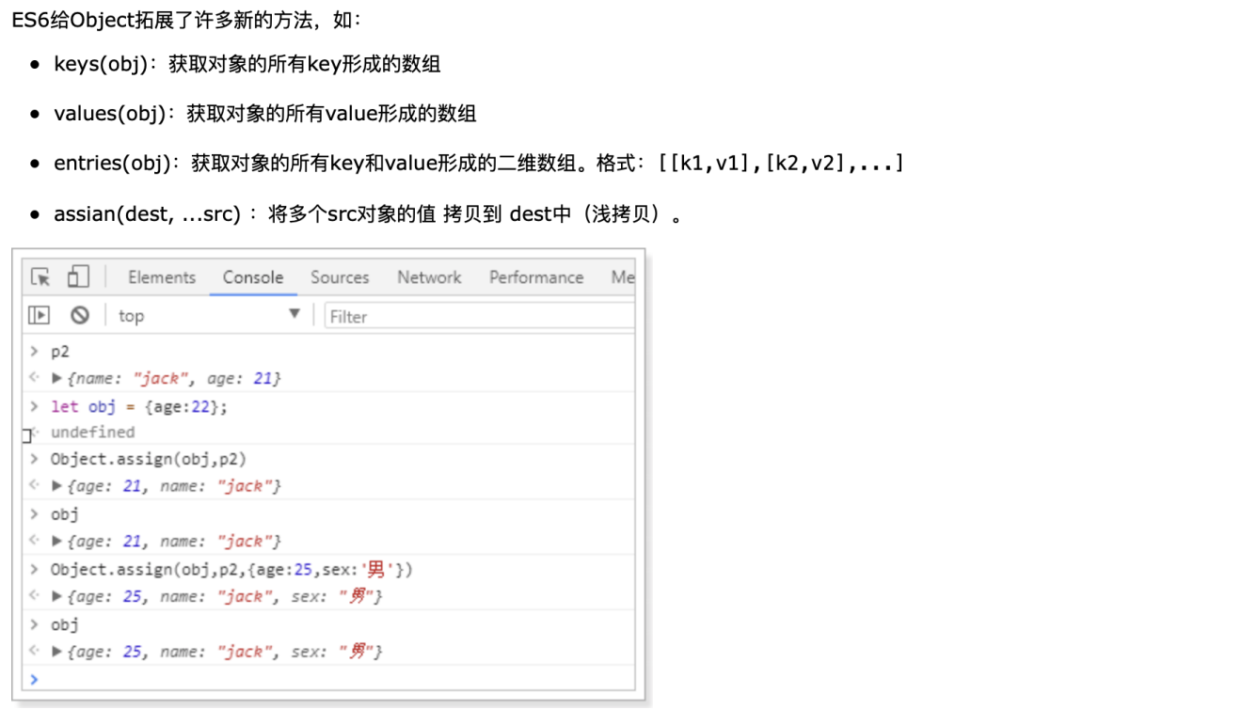

## 箭头函数和普通函数的区别

1. 箭头函数是匿名函数，不能作为构造函数，不能使用new
2. 箭头函数不能绑定arguments，取而代之用rest参数...解决
3. 箭头函数没有原型属性
4. 箭头函数的this永远指向其上下文，没有办法改变其指向，普通函数的this指向调用它的对象
5. 箭头函数不绑定this，会捕获其所在的上下文的this值，作为自己的this值
6. 箭头函数不能当做Generator函数,不能使用yield关键字

## 数组扩展

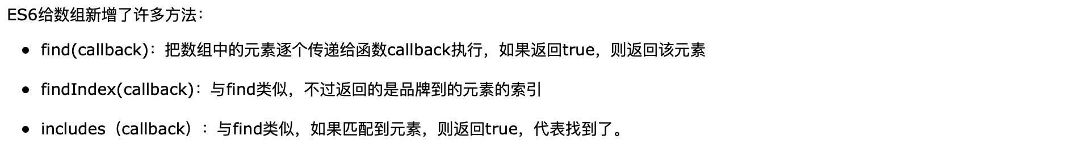

**扩展运算符**

三个点：将数组转为用逗号分隔的参数序列。

任何具有Iterator接口的对象都可以用扩展运算符转为真正的数组。

- 可以将类数组、字符串、Set、Map、Generator函数、有Iterator接口的对象**等转为数组。

- 扩展运算符后面可以放置表达式

- 如果后面是个空数组，就不产生任何效果

- 取代ES5中`fn.apply(null, args)`将数组转为函参，直接使用`...arg s`

应用：

- 合并数组

- 与结构赋值结合

- 函数返回值（将js中函数返回一个值扩展成返回多个值）

- 字符串

function fn(...arg){

console.log(arg);//[1,2,3,4,5]

console.log(...arg);//1,2,3,4,5

}

fn(1,2,3,4,5)

9.2 Array.from()

将类似数组的对象、可遍历对象转为数组。

Iterator和for...of循环

遍历器，为各种不同的数据接口提供统一的访问机制，即for...of。

遍历器与所遍历的数据结构实际上是分开的。

只要数据结构具有 Iterator接口，就可以认为是可遍历的，默认的Iterator接口部署在数据结构的Symbol.iterator属性上。调用Symbol.iterator就可以获得当前数据结构的遍历器生成函数，返回一个遍历器对象。

原生具备Iterator接口的数据结构： Array、Map、Set、String、TypedArray、函数的arguments对象、DOM NodeList对象。

**作用**

- 提供统一便捷的访问接口

- 成员能按某种次序排序

- 主要供for...of循环

遍历过程：

- 遍历器本质是一个指针对象，指向当前数据结构的起始位置

- 调用指针的next()，指向数据结构的第一个成员

- 不断调用指针的next()，直到指向数据结构的结束位置（包含value和done两个属性的方法）

**应用场景：**

- 解构赋值

- 扩展运算符

- yield

- 任何接受数组作为参数的场合：for...of，Array.from()，Map()，WeakMap()，Set()，WeakSet()，Promise.all()，Promise.race()

ES7新特性归纳（2016）

**1、Array.prototype.includes()**

判断一个数组是否包含一个元素

会首先想到indexOf()，这个方法会返回当前数组元素的下标：

const arr = ["es6", "es7", "es8", "es9", "es10", "es11"]

console.log(arr.indexOf("es6")) // 0

console.log(arr.indexOf("es12")) // -1

const arr = ["es6", "es7", "es8", "es9", "es10", "es11", NaN]

console.log(arr.indexOf(NaN)) // -1

indexOf()无法判断数组中是否含有NaN，由此，es7提供给数组一个新的API——Array.prototype.includes方法，返回一个布尔值，表示某个数组是否包含给定的值。

①基本用法

const arr = ["es6", "es7", "es8", "es9", "es10", "es11"，NaN]

console.log(arr.includes("es6")) // true

console.log(arr.includes(NaN)) // true

console.log(arr.includes("es12")) // false

[1, 2, 3].includes(3, 3); // false

[1, 2, 3].includes(3, -1); // true

*Array.prototype.includes（）：可以接收两个参数，要搜索的值和搜索的开始索引。第二个参数可选，默认为0。如果第二个参数为负数，则表示倒数的位置，如果这时它大于数组长度（比如第二个参数为-4，但数组长度为3），则会重置为从0开始。

*只能判断简单类型的数据，对于复杂类型的数据，比如对象类型的数组，二维数组，这些是无法判断的。

②区别

都可以用来判断数组中是否包含一个元素，唯一的区别在于includes可以识别NaN。

**2、指数运算符**

在es5中我们可以通过Math.pow()来实现：

console.log(Math.pow(2,53))

es7提供了一种 ** 运算符，可以更简单实现

console.log(2**53)

注：幂运算符的两个*号之间不能出现空格，前后有无空格都可以。

ES8新特性归纳（2017）

**1、async/await**

async/await是继es6中promise、generator后又一种更加优雅的异步编程的解决方案

async函数是generator函数的语法糖

在我们处理异步的时候，比起回调函数，Promise的then方法会显得较为简洁和清晰，但是在处理多个彼此之间相互依赖的请求的时候，就会显的有些繁琐。这时候，用async/await更加优雅。

使用 Promise 之后可以让我们书写异步操作更加简单，而 async 是让我们写起 Promise 像同步操作。

async用于声明一个异步的function，await用于等待一个异步方法执行完成。

基本用法

在函数，匿名函数，箭头函数，变量，类中加上关键字async。

前面添加了async的函数在执行后都会自动返回一个Promise对象：

// 不加async

function foo() {

return 'imooc'

}

console.log(foo()) // 'imooc'

// 加async

async function foo() {

return 'imooc'

}

console.log(foo()) // Promise.resolve('imooc')

async函数体内可以使用await关键字，且await关键字只能出现在async函数体内，await的作用之一就是获取后面Promise对象成功状态传递出来的参数。

function timeout() {

return new Promise(resolve => {

setTimeout(() => {

console.log(1);

resolve(); // resolve('success')

}, 1000)

})

}

// 不加async和await是2、1 加了是1、2

async function foo() {

await timeout();

console.log(2);

}

foo();

**2、Object.values()、Object.entries()**

获取一个对象的每一个属性值，在es5中常用Object.keys()及for in来直接获取：

// Object,keys()

const obj = {

name: "张三",

age: 18,

sex: "male",

}

const values = Object.keys(obj).map(item => {

return obj[item]

})

console.log(values) // ["张三", 18, "male"]

// for in

for (let key in obj) {

console.log(obj[key])

}

// "张三", 18, "male"

es8为我们扩展了两个新的静态方法：

①Object.values()

Object.values() 返回一个数组，数组元素是在对象上找到的可枚举属性值。

const obj = {

name: "张三",

age: 18,

sex: "male",

}

console.log(Object.values(obj)) // ["张三", 18, "male"]

②Object.entries()

Object.entries()方法返回一个给定对象自身可枚举属性的键值对数组。

const obj = {

name: "张三",

age: 18,

sex: "male",

}

console.log(Object.entries(obj))

// [["name", "张三"],["age", "18"], ["sex", "male"]]

③区别

for in可以遍历出原型链上的可枚举属性，而Object.keys()/Object.values()/Object.entries()只能遍历自身的可枚举属性

const obj = {

name: "张三",

age: 18,

sex: "male",

}

Object.prototype.test = "test"

for (let key in obj) {

console.log(obj[key])

}

// "张三", 18, "male","test"

console.log(Object.keys(obj).map(key => obj[key]))

// ["张三", 18, "male"]

console.log(Object.values(obj))

// ["张三", 18, "male"]

console.log(Object.entries(obj).map(([key, value]) => value))

// ["张三", 18, "male"]

**3、Object.getOwnPropertyDescriptors()**

Object.defineProperty()获取一个对象的所有自身属性的描述符,如果没有任何自身属性，则返回空对象。所谓描述符（顾名思义数据的描述符就是对数据进行描述，会描述出数据是否可以被遍历，被枚举，被赋值等行为）：

value [属性的值]

writable [属性的值是否可被改变]

enumerable [属性的值是否可被枚举]

configurable [描述符本身是否可被修改，属性是否可被删除]

let test = {

name: '测试',

value: 5

}

console.log(Object.getOwnPropertyDescriptors(test))

// {

// name: {value: "测试", writable: true, enumerable: true, configurable: true}

// value: {value: 5, writable: true, enumerable: true, configurable: true}

// }

Object.getOwnPropertyDescriptors(target,param)接收两个参数,返回某一个参数的描述符。

const data = {

PortLand: '78/50',

DuLin: '88/52',

Lima: '58/40'

}

// 使指定数据不可枚举

Object.defineProperty(data, 'Lima', {

enumerable: false

})

console.log(Object.keys(data)) // ["PortLand", "DuLin"]

console.log(Object.getOwnPropertyDescriptor(data, 'Lima'))

//{value: "58/40", writable: true, enumerable: false, configurable: true}

**4、String padding**

ES2017 引入了字符串补全长度的功能。如果某个字符串不够指定长度，会在头部或尾部补全。padStart()用于头部补全，padEnd()用于尾部补全。

'x'.padStart(5, 'ab') // 'ababx'

'x'.padStart(4, 'ab') // 'abax'

'x'.padEnd(5, 'ab') // 'xabab'

'x'.padEnd(4, 'ab') // 'xaba'

padStart和padEnd一共接受两个参数，第一个参数用来指定字符串的最小长度，第二个参数是用来补全的字符串。

如果原字符串的长度，等于或大于指定的最小长度，则返回原字符串。

'xxx'.padStart(2, 'ab') // 'xxx'

'xxx'.padEnd(2, 'ab') // 'xxx'

如果用来补全的字符串与原字符串，两者的长度之和超过了指定的最小长度，则会截去超出位数的补全字符串。

'abc'.padStart(10, '0123456789')

// '0123456abc'

如果省略第二个参数，默认使用空格补全长度。

'x'.padStart(4) // ' x'

'x'.padEnd(4) // 'x '

**5、尾逗号**

此前，函数定义和调用时，都不允许最后一个参数后面出现逗号,es8 允许函数的最后一个参数有尾逗号。

// es8以前

function foo(a, b, c, d) {

console.log(a, b, c, d)

}

// es8

function foo(a, b, c, d,) {

console.log(a, b, c, d)

}

**6、SharedArrayBuffer**

SharedArrayBuffer 对象用来表示一个通用的，固定长度的原始二进制数据缓冲区。

/**

*

* @param {*} length 所创建的数组缓冲区的大小，以字节(byte)为单位。

* @returns {SharedArrayBuffer} 一个大小指定的新 SharedArrayBuffer 对象。其内容被初始化为 0。

*/

const buffer = new SharedArrayBuffer(8);

console.log(buffer.byteLength);

// expected output: 8

**7、Atomics对象**

Atomics 对象提供了一组静态方法用来对 SharedArrayBuffer 对象进行原子操作。

ES9新特性归纳（2018）

**1、异步迭代**

await可以和for…of循环一起使用，以串行的方式运行异步操作。

async function process(array) {

for await (let i of array) {

// doSomething(i);

}

}

**2、Promise.finally()**

不管promise状态如何都会执行的回调函数。

new Promise((resolve, reject) => {

resolve(1);

})

.then((res) => {

console.log(res);

})

.catch((err) => {

console.log(err);

})

.finally(() => {

console.log("finally");

});

// 1

// promise

**3、对象的扩展运算符**

(…)运算符在数组中可以怎样使用，在对象就可以怎样使用。

const arr1 = [1, 2, 3];

const arr2 = [4, 5, 6];

// 数组合并

const arr = [...arr1, ...arr2];

console.log(arr);

const obj1 = { a: 1 };

const obj2 = { b: 2 };

// 对象合并

const obj = { ...obj1, ...obj2 };

console.log(obj);

// [1, 2, 3, 4, 5, 6]

// {a: 1, b: 2}

**4、正则的扩展**

①dotAll/s

正则表达式中，点（.）是一个特殊字符，代表任意的单个字符，但是有两个例外。一个是四个字节的 UTF-16 字符，这个可以用u修饰符解决；另一个是行终止符。

所谓行终止符，就是该字符表示一行的终结。以下四个字符属于”行终止符“。

* U+000A 换行符（\n）

* U+000D 回车符（\r）

* U+2028 行分隔符（line separator）

* U+2029 段分隔符（paragraph separator）

ES2018 引入s修饰符，使得.可以匹配任意单个字符。

这被称为dotAll模式，即点（dot）代表一切字符。所以，正则表达式还引入了一个dotAll属性，返回一个布尔值，表示该正则表达式是否处在dotAll模式。

const re = /foo.bar/s;

// 另一种写法

// const re = new RegExp('foo.bar', 's');

re.test('foo\nbar') // true

re.dotAll // true

console.log(/./.test(1));

console.log(/./.test("1"));

console.log(/./.test("\n"));

console.log(/./.test("\r"));

console.log(/./.test("\u{2028}"));

// true

// true

// false

// false

// false

// 使用s修饰符

console.log(/./s.test(1));

console.log(/./s.test("1"));

console.log(/./s.test("\n"));

console.log(/./s.test("\r"));

console.log(/./s.test("\u{2028}"));

// true

// true

// true

// true

// true

正则中可以使用的修饰符有i（不区分大小写）,g（全局(global)匹配）,m（多(more)行匹配）,y（匹配必须从剩余的第一个位置开始）,u（**只匹配最近的一个字符串;不重复匹配; **）,s

②具名组匹配

console.log("2020-07-10".match(/(\d{4})-(\d{2})-(\d{2})/));

// ["2020-07-10", "2020", "07", "10", index: 0, input: "2020-07-10", groups: undefined]

按照 match 的语法，没有使用 g 修饰符，所以返回值第一个数值是正则表达式的完整匹配，接下来的第二个值到第四个值是分组匹配（2020, 07, 10）， match 返回值还有几个属性，分别是 index、input、groups。

index [匹配的结果的开始位置]

input [匹配的字符串]

groups [捕获组 ]

所谓的具名组匹配就是命名捕获分组，ES2018允许命名捕获组使用符号?，在打开捕获括号(后立即命名，这样我们就可以通过groups及命名分组获取对应的年月日的值：

console.log("2020-07-10".match(/(?<year>\d{4})-(?<month>\d{2})-(?<day>\d{2})/));

// groups的值

groups: {year: "2020", month: "07", day: "10"}

ES10新特性归纳（2019）

**1、Array扩展**

①Array.prototype.flat()

flat() 方法会按照一个可指定的深度递归遍历数组，并将所有元素与遍历到的子数组中的元素合并为一个新数组返回 。接受一个可选参数，该参数指定嵌套数组应该被展平的级别数。 如果未提供参数，则将使用默认值1：

const arr = [1, [2, [3, [4, [5, [6, 7], 8], 9]]]];

console.log(arr.flat(1));

console.log(arr.flat(5));

console.log(arr.flat(Infinity));

// [1,2,[3, [4, [5, [6, 7], 8], 9]]]

// [1,2,3,4,5,6,7,8,9]

// [1,2,3,4,5,6,7,8,9]

②Array.prototype.flatMap()

flatMap()方法返回一个新数组，不改变原数组。它与 map 和 深度值1的 flat 几乎相同。 flatMap()只能展开一层数组。

flatMap实质上包含两部分功能，一是map,二是flat。

const numbers = [1, 2, 3];

console.log(numbers.map((x) => [x ** 2]).flat());

console.log(numbers.flatMap((x) => [x ** 2]));

// [1,4,9]

// [1,4,9]

**2、String.trimStart()/String.trimEnd()**

作用是去掉字符串左边的空格/去掉字符串右边的空格。

const str = " hello world ";

console.log(str.trimStart());

console.log(str.trimEnd());

console.log(str.trim());

// "hello world "

// " hello world"

// "hello world"

**3、Symbol.description**

只读属性，返回 Symbol 对象的可选描述的字符串。

const symbol = Symbol("symbol");

console.log(symbol.description); // symbol

console.log(symbol.description === "symbol"); // true

**4、Object.fromEntries()**

es8中对象添加了一个entries()静态方法，这个方法返回一个给定对象自身可枚举属性的键值对数组 ，Object.fromEntries()方法与 Object.entries() 正好相反，可以将键值对列表转换为一个对象 。

const obj = {

x: 1,

y: 2,

};

const entries = Object.entries(obj);

console.log(entries);

console.log(Object.fromEntries(entries));

// [["x",1],["y":2]]

// {x:1,y:2}

只要符合entries结构的都可以使用Object.fromEntries(entries)将键值对列表转换为一个对象，比如Map：

// 通过 Object.fromEntries， 可以将 Map 转化为 Object:

const map = new Map([ ['foo', 'bar'], ['baz', 42] ]);

console.log(Object.fromEntries(map)); // { foo: "bar", baz: 42 }

**5、catch Building**

es10允许我们在捕获异常时省略catch的参数：

// es10以前

try {

throw new Error();

} catch (error) {

console.log("fail");

}

// es10

try {

throw new Error();

} catch {

console.log("fail");

}

**6、Function.prototype.toString()**

Function.prototype.toString() 方法返回一个表示当前函数源代码的字符串

function test(a) {

// es10以前不返回注释部分

console.log(a);

}

console.log(test.toString());

// function test(a) {

// // es10以前不返回注释部分

// console.log(a);

// }

**7、JSON扩展**

JSON 内容可以支持包含 U+2028行分隔符 与 U+2029段分隔符。

在 ES10 JSON.stringify 会用转义字符的方式来处理 超出范围的 Unicode 展示错误的问题，因为 JSON 都是被编码成 UTF-8，所以遇到 0xD800–0xDFFF 之内的字符会因为无法编码成 UTF-8 进而导致显示错误。在 ES10 它会用转义字符的方式来处理这部分字符而非编码的方式，这样就会正常显示了。JSON 被归为ECMAScript的子集，在之前，JSON不是ECMAScript的子集，从而导致有些可以在JSON中包含的字符，不能够在ECMAScript的字面量中出现：

这次改变之后，我们在编码的时候就不需要再去区分是JSON还是ECMAScript了。

ES11新特性归纳（2020）

**1、空值处理**

当查询某个属性时，经常会遇到，如果没有该属性就会设置一个默认的值。

const a = 0;

const b = a || 1;

console.log(b);

我们在使用||运算符时， 变量值为 0 就是 false ，所以我们会看到上述结果会输出1，但是很多时候我们希望b的输出结果就是a的值0。es11提出了空值合并运算符（??），当左侧操作数为 null 或undefined 时，返回右侧的操作数，否则返回左侧的操作数。

const a = 0;

const b = a ?? 1;

console.log(b);

// 0

**2、可选链**

可选链可以使我们在查询具有多层级的对象时，不再需要进行冗余的各种前置校验。

const a = {

b: {

c: {

d: {

e: "111",

},

},

},

};

// es11前

const value = a && a.b && a.b.c && a.b.c.d && a.b.c.d.e;

console.log(value);

// es11:可选链

const value2 = a?.b?.c?.d?.e;

console.log(value2);

可选链中的 ? 表示如果问号左边表达式有值, 就会继续查询问号后面的字段 ，可以大量简化类似繁琐的前置校验操作

**3、Promise.allSettled()**

返回一个在所有给定的promise已被决议或被拒绝后决议的promise，并带有一个对象数组，每个对象表示对应的promise结果。

const promise1 = Promise.resolve(3);

const promise2 = 42;

const promise3 = new Promise((resolve, reject) => reject('我是失败的Promise_1'));

const promise4 = new Promise((resolve, reject) => reject('我是失败的Promise_2'));

const promiseList = [promise1,promise2,promise3, promise4]

Promise.allSettled(promiseList)

.then(values=>{

console.log(values)

});

**4、import**

按需加载，为了首屏渲染速度更快，很多时候都是按需加载。

定义 add.js：

export function add(a, b) {

return a + b

}

在入口文件中导入：

import { add } from './add.js' // 静态导入，不管用不用，先导入进来，相对于动态导入效率较低 //console.log(add(3, 4)) // 静态引入时调用 add.js 中的 add()

// import() 方法动态导入，返回结果是一个promise，成功的值是所导入的模块

// import('./add.js').then((module) => {

console.log(module.add(3, 5))

})

**5、BigInt**

BigInt是一种新的数据类型，用于当整数值大于Number数据类型所支持的 范围时。这种数据类型允许我们安全地对 大整数 执行算数操作，表示高分辨率的时间戳、使用大整数id等等，而不需要使用库去处理大整数。

Js中的Number类型只能安全地表示(-(2^53 - 1)) 到((2^53-1))，任何超出此范围的整数值都可能失去精度。因此会出现一些安全性的问题。

如何创建并使用BigInt:

创建：只需要在数值末尾追加n即可。

console.log(9999999999999999999999999999n);

console.log(9999999999999999999999999999);

另一种创建：BigInt('99999999999999999999999');

对于js来说，最大取值范围是2的53次方：

console.log(2 ** 53);

console.log(2 ** 53 + 1);

console.log(Number.MAX_SAFE_INTEGER);

// 9007199254740992

// 9007199254740992

// 9007199254740991

ECMAScript 有 6 种简单数据类型（也称为原始类型）：Undefined、Null、Boolean、Number、 String 和 Symbol。 Symbol（符号）是 ECMAScript 6 新增的。

es11为我们提供了第七种新的原始数据类型，BigInt，表示一个任意精度的整数，可以表示超长数据，可以超出2的53次方 。

// 声明BigInt：1、在数字后加上 n 2、用 BigInt() 将数字转为大整型

console.log(100n, typeof 100n) // 100n bigint

console.log(BigInt(100), typeof BigInt(100)) // 100n bigint

// BigInt和Number的区别，BigInt和Number不是严格相等的，但是宽松相等的。

console.log(Object.prototype.toString.call(100)) // [object Number]

console.log(Object.prototype.toString.call(100n)) // [object BigInt]

console.log(100 == 100n) // true

console.log(100 === BigInt(100)) // false

// 不能对小数进行大整数转换

console.log(1n)

// console.log(1.3n) // 报错：Uncaught SyntaxError: Invalid or unexpected token

// 运算结果带小数会被自动取整

console.log(4n / 2n) // 2n

console.log(5n / 2n) // 2n

// 一个正整数后面加上n就转换成了大整型，在数组排序中认为4n大于4，但是在逻辑上4n==4

let arr = [4, 4n, 2, 2n, -10, -10n, -1, -1n, 0, 0n]

console.log(fnSort(arr)) // [-10, -10n, -1, -1n, 0, 0n, 2, 2n, 4, 4n]

// BigInt和String的比较

console.log(2n) // 2n

console.log(2n + '') // '2'

**6、globalThis**

Javascript 在不同的环境获取全局对象有不通的方式：

node 中通过 global

web 中通过 window, self

es11提出的globalThis一句话总结就是：无论是在node环境还是web中，全局作用域中的 this 可以通过globalThis访问，不必担心它的运行环境 。

7、String.prototype.matchAll()

matchAll() 方法返回一个包含所有匹配正则表达式及分组捕获结果的迭代器 ;

使用： str.matchAll(regexp) ；

字符串处理的一个常见场景是想要匹配出字符串中的所有目标子串：

const str =

"es2015/es6 es2016/es7 es2017/es8 es2018/es9 es2019/es10 es2020/es10";

const reg = /(es\d+)\/es(\d+)/g;

const matchs = [];

for (let match of str.matchAll(reg)) {

matchs.push(`${match[1]}-es${match[2]}`);

}

console.log(matchs);

// ["es2015-es6", "es2016-es7", "es2017-es8", "es2018-es9", "es2019-es10", "es2020-es10"]

matchAll() 是返回一个迭代器，对大数据量的场景更友好 。

**8、for…in遍历机制**

JavaScript 中通过for-in遍历对象时 key 的顺序是不确定的，因为规范没有明确定义，并且能够遍历原型属性让for-in的实现机制变得相当复杂，不同 JavaScript 引擎有各自根深蒂固的不同实现，很难统一。

es11不要求统一属性遍历顺序，而是对遍历过程中的一些特殊 Case 明确定义了一些规则：

* 遍历不到 Symbol 类型的属性

* 遍历过程中，目标对象的属性能被删除，忽略掉尚未遍历到却已经被删掉的属性

* 遍历过程中，如果有新增属性，不保证新的属性能被当次遍历处理到

* 属性名不会重复出现（一个属性名最多出现一次）

* 目标对象整条原型链上的属性都能遍历到

# webpack

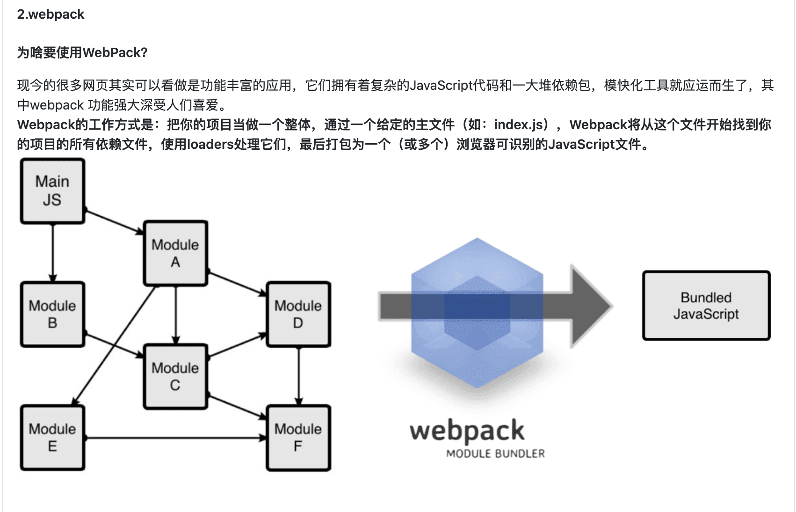

webpack是一个模块打包工具，可以用webpack管理项目中的模块依赖，并编译输出模块所需的静态文件。它可以很好地管理、打包开发中所用到的HTML,CSS,JavaScript和静态文件（图片，字体）等，让开发更高效。对于不同类型的依赖，webpack有对应的模块加载器，而且会分析模块间的依赖关系，最后合并生成优化的静态资源。

## webpack的基本功能和工作原理？

1. 代码转换：TypeScript 编译成 JavaScript、SCSS 编译成 CSS 等等
2. 文件优化：压缩 JavaScript、CSS、HTML 代码，压缩合并图片等
3. 代码分割：提取多个页面的公共代码、提取首屏不需要执行部分的代码让其异步加载
4. 模块合并：在采用模块化的项目有很多模块和文件，需要构建功能把模块分类合并成一个文件
5. 自动刷新：监听本地源代码的变化，自动构建，刷新浏览器
6. 代码校验：在代码被提交到仓库前需要检测代码是否符合规范，以及单元测试是否通过
7. 自动发布：更新完代码后，自动构建出线上发布代码并传输给发布系统。

## Webpack打包过程

1.初始化参数：从配置文件和 Shell 语句中读取与合并参数，得出最终的参数

2.开始编译：用上一步得到的参数初始化 Compiler 对象，加载所有配置的插件，执行对象的 run 方法开始执行编译。

3.确定入口：根据配置中的 entry 找出所有的入口文件

4.编译模块：从入口文件出发，调用所有配置的 Loader 对模块进行翻译，再找出该模块依赖的模块，再递归本步骤直到所有入口依赖的文件都经过了本步骤的处理

5.完成模块编译：在经过第4步使用 Loader 翻译完所有模块后，得到了每个模块被翻译后的最终内容以及它们之间的依赖关系

6.输出资源：根据入口和模块之间的依赖关系，组装成一个个包含多个模块的 Chunk，再把每个 Chunk 转换成一个单独的文件加入到输出列表，这步是可以修改输出内容的最后机会

7.输出完成：在确定好输出内容后，根据配置确定输出的路径和文件名，把文件内容写入到文件系统

在以上过程中，Webpack 会在特定的时间点广播出特定的事件，插件在监听到感兴趣的事件后会执行特定的逻辑，并且插件可以调用 Webpack 提供的 API 改变 Webpack 的运行结果。

总结【简单说】

初始化：启动构建，读取与合并配置参数，加载 Plugin，实例化 Compiler

编译：从 Entry 出发，针对每个 Module 串行调用对应的 Loader 去翻译文件的内容，再找到该 Module 依赖的 Module，递归地进行编译处理

输出：将编译后的 Module 组合成 Chunk，将 Chunk 转换成文件，输出到文件系统中

## 核心概念

**Entry**（入口）：告诉webpack从哪里开始，并遵循着依赖关系图表递归找出所有依赖的模块。默认值是./src/index.js

**Module**：在webpack里一切皆模块，一个模块对应一个文件。 多个模块构成一个代码块（Chunk）

**Loader**(加载器)：webpack 只能理解 JavaScript 和 JSON 文件。loader 让webpack 能够去处理其他类型的文件，并将它们转换为有效 模块，以供应用程序使用，以及被添加到依赖图中。

**Plugin**（扩展插件）：在webpack构建流程中的特定时机注入扩展逻辑，来改变构建结果或做我们想做的事。

**Output**（输出）：告诉webpack将打包资源输出到什么地方。

**拆分配置，合并配置**

**webpack和grunt和gulp的不同：**Webpack是一个模块打包器，grunt和gulp是执行任务的，webpack可以递归的打包项目中的所有模块（递归：指定一个入口，分析模块的依赖，它会递归的查找所有相关的依赖），最终生成几个打包后的文件，他和其他的工具的最大的不同在于它支持code-splitting（代码分割），模块化（AMD，ESM，CommonJS）开发，全局的分析工具（分析整个项目引入的模块）

**什么是bundle，什么是chunk，什么是module：**bundle是由webpack打包出来的文件，chunk是指webpack在进行模块依赖分析的时候，代码分割出来的代码块，module是开发中的单个模块**webpack-devserver和http服务器如nginx有什么不同：**webpack-dev-server使用内存来存储webpack开发环境下的打包文件，并且可以使用模块热更新，他比传统的http服务器对开发更加简单高效

入口起点（entery points）

1. String🡪’./src/index.js’

单入口文件，打包形成一个chunk，输出一个bundle文件，此时chunk的名称默认是main

1. Array🡪[‘./src/index.js’,’./src/add.js’]

多入口，所有的入口文件最终只会形成一个chunk，输出只有一个bundle文件

1. Object🡪

entry: {

app:’ ./src/index.js’,

adminApp:’./src/adminApp.js’,

}

有几个入口文件就形成几个chunk，输出几个bundle文件，此时chunk的名称是key

Output（输出）

即使存在多个entry起点，但是只能指定一个output配置。在 webpack 配置中， output 属性的最低要求是，将它的值设置为一个对象，然后为将输出文件的文件名配置为一个 output.filename：

如果配置中创建出多于一个 "chunk"，则应该使用 占位符(substitutions) 来确保每个文件具有唯一的名称。

module..exports == {

entry:: {

app:: './src/app.js',,

search:: './src/search.js',,

},,

output:: {

filename:: '[name].js',,

path:: __dirname ++ '/dist',,

},,

};;

// 写入到硬盘：./dist/app.js, ./dist/search.js

以下是对资源使用 CDN 和 hash 的复杂示例

config.js

module..exports = {

//...

output:{

path:'/home/proj/cdn/assets/[fullhash]',

publicPath: 'https://cdn.example.com/assets/[fullhash]/',

},

};

## Loader

loader 用于对模块的源代码进行转换。loader 可以使你在 import 或 "load(加载)" 模块时预处理文件。

**常见loader**

**Loader(加载器)**：webpack 只能理解 JavaScript 和 JSON 文件。loader 让webpack 能够去处理其他类型的文件，并将它们转换为有效 模块，以供应用程序使用，以及被添加到依赖图中。

• **file-loader**：把文件输出到一个文件夹中，在代码中通过相对 URL 去引用输出的文件

• **url-loader**：和 file-loader 类似，但是能在文件很小的情况下以 base64 的方式把文件内容注入到代码中去，在配置项limit中写入最大接受的文件大小，如果不超过这个限制，就生成base64编码的字符串，超过这个限制就和file-load一样，把文件输出到一个文件夹中

在项目中例子，对于项目中的图片，视频进行处理，正则匹配test: /\.(png|jpe?g|gif|svg)(\?.*)?$/,后缀名的图片

• source-map-loader：加载额外的 Source Map 文件，以方便断点调试

• image-loader：加载并且压缩图片文件

• babel-loader：把 ES6 转换成 ES5，浏览器对这些高级语法的支持性并不是非常好，经过Babel编译之后，会编译成浏览器可识别的ES5语法。安装babel-loader，加入新的遇到JS文件就先用babel-loader处理，exclude表示排除 node_modules 文件夹中的文件。loader的配置就OK了

• **css-loader**：加载 CSS，支持模块化、压缩、文件导入等特性 ，同时也会分析css里面文件的引用关系，让当前文件样式只作用于当前的元素

ues:[

‘style-loader’,

{loader:’css-loader’;

options;{

modeules:true

}

}

]

Import styles from ‘./index.scss’

Img.className+=`${styles.avatar}` //读取样式的值

• **style-loader**：把 CSS 代码注入到 JavaScript 中，放到html里的head里面做为style里面，通过 DOM 操作去加载 CSS。

* **sass-loader**:处理sass代码，先吧sass代码通过sass-loader转为css文件，由css-loader进行处理css文件，然后再通过style-loader把 CSS 代码注入到 JavaScript 中进行挂载，放到html里的head里面做为style里面
* **postcss-loader**：css3的属性加上webkit，使得代码可以在不同浏览器进行兼容，postcss-loader可以让css3属性统一加上前缀，创建postcss.config.js文件，配合插件autoprefixer,这个插件根据package.json里的browserslist的配置，添加相应的厂商前缀，

//postcss.config.js

module.exports={

plugins:[

require(‘autoprefixer’0

]

}

test: /.css$/,

use:[

// 安装好了之后使用

‘style-loader’,

‘css-loader’

]

• eslint-loader：通过 ESLint 检查 JavaScript 代码

• sass-loader：处理sass文件

• postcss-loader: 用来对.css 文件进行处理，并添加在 style-loader 和 css-loader 之后。通过一个额外的 postcss 方法来返回所需要使用的 PostCSS 插件。

Plugins

扩展插件）：在webpack构建流程中的特定时机注入扩展逻辑，来改变构建结果或做我们想做的事。

Output（输出）：告诉webpack将打包资源输出到什么地方。插件可以在webpack运行在某个阶段的时候，帮我们做一些我们想要做的事情，可以在打包之前做一些事情，也可以在打包之后做一些事情。

常见的plugin

扩展插件）：在webpack构建流程中的特定时机注入扩展逻辑，来改变构建结果或做我们想做的事。

Output（输出）：告诉webpack将打包资源输出到什么地方。插件可以在webpack运行在某个阶段的时候，帮我们做一些我们想要做的事情，可以在打包之前做一些事情，也可以在打包之后做一些事情

• uglifyjs-webpack-plugin：通过UglifyES压缩ES6代码

1. html-webpack-plugin: 生成html文件,为html文件中引入的外部资源(script,link)动态添加每次compile的hash,防止引用缓存的外部文件问题,可以生成创建html入口文件,在spa可以生成一个html文件入口,配置多个html-webpack-plugin可以生成多个页面入口
2. terser-webpack-plugin: 用于压缩js文件
3. define-plugin: 创建一个编译时可以配置的全局常量,一般用于某个功能的开启和禁用
4. split-chunks-plugin, 可以设置在共享代码块大于一定体积的时候,将代码块进行拆分,然后首次请求的时候和加载代码块的时候的最大请求数量,用于项目优化
5. commons-chunk-plugin, 提取第三方库和公共模块,避免首屏加载的bundle文件或者按需加载的bundle文件体积过大,导致加载时间过长,用于项目优化.

## hash、chunkhash、contenthash三者区别：

hash（所有文件哈希值相同，只要改变内容跟之前的不一致，所有哈希值都改变，没有做到缓存意义）

chunkhash（同一个模块，就算将js和css分离，其哈希值也是相同的，修改一处，js和css哈希值都会变，同hash，没有做到缓存意义）

**contenthash**（只要文件内容不一样，产生的哈希值就不一样）

contenthash表示由文件内容产生的hash值，内容不同产生的contenthash值也不一样。在项目中，通常做法是把项目中css都抽离出对应的css文件来加以引用。所以css文件最好使用contenthash。

## Loader 和plugin有什么区别，同时有什么应用场景：

loader因为webpack不原生支持解析css文件。要支持非js类型的文件，则需要使用webpack的loader机制。loader是用来告诉webpack在遇到哪些类型的文件时使用哪些loader去加载和转换，并且引入到打包出的文件中。

在配置loader时需要注意：loader的执行顺序是由后到前的。

Plugin是用来扩展webpack功能的，可以自定义webpack打包过程中的方式。它的属性是一个数组，里面的每一项都是插件的一个实例，在实例化一个组件时可以通过构造函数传入这个组件支持的配置属性。里面的每一个插件是含有apply方法（*apply()方法能劫持另外一个对象的方法,继承另外一个对象的属性*）的一个对象，通过这个方法可以参与到整个webpack打包的各个流程（生命周期）。

## SourceMap

sourceMap是一项将编译、打包、压缩后的代码映射回源代码的技术，（在浏览器里看见源代码）由于打包压缩后的代码并没有阅读性可言，一旦在开发中报错或者遇到问题，直接在混淆代码中debug问题会带来非常糟糕的体验，sourceMap可以帮助我们快速定位到源代码的位置，提高我们的开发效率。sourceMap其实并不是Webpack特有的功能，而是Webpack支持sourceMap，像JQuery也支持souceMap。

const path = require('path');

module.exports = {

devtool: 'none', // SourceMap的模式（见下表）

entry: './src/index.js', // 入口文件

output: {

filename: 'bundle.js', // 文件名

path: path.resolve(__dirname, 'dist') // 文件夹

}

}

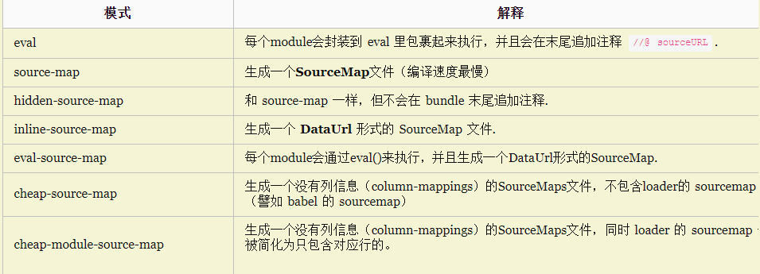

## tree shaking

通常用于描述移除 JavaScript 上下文中的未引用代码(dead-code)。就是，如果是使用模块化开发的话，就可以删除那些引入某个模块中用不到的函数。

实现原理：

ES6 Module引入进行静态分析，故而编译的时候正确判断到底加载了那些模块

静态分析程序流，判断那些模块和变量未被使用或者引用，进而删除对应代码

tree-shaking不支持动态导入，只支持纯静态导入；

- 开启：package.json里“sideEffects”:false来实现（也可以在里面添加接下来不会 被删除的数组）。压缩输出。

## common.js 和 es6 中模块引入的区别？

CommonJS是 Nodejs 的模块规范；ES6 Module 规范，用来对前端模块进行管理，在语言标准的层面上实现了模块功能，而且实现得相当简单，有望成为浏览器和服务器通用的模块解决方案。但目前浏览器对 ES6 Module 兼容还不太好，我们平时在 Webpack 中使用的 export 和 import，会经过 Babel 转换为 CommonJS 规范。

在使用上的差别主要有：

1、CommonJS 模块输出的是一个值的拷贝，ES6 模块输出的是值的引用。

2、CommonJS 模块是运行时加载，ES6 模块是编译时输出接口。

3、CommonJs 是单个值导出，ES6 Module可以导出多个

4、CommonJs 是动态语法可以写在判断里，ES6 Module 静态语法只能写在顶层

5、CommonJs 的 this 是当前模块，ES6 Module的 this 是 undefined

## Eslint规范

使用

1. 全局和本地安装

npm install eslint -g

npm install eslint -save-dev

1. 配置文件

eslintrc.js（我们推荐使用这个主流方法）

.eslintrc.yaml文件

.eslintrc.json

注释的写法

可以直接配置在webpack的属性中

可以配置在npm的package.json文件中

1. 用eslintrc.js配置

下载npm install eslint-loader -save-dev

指定eslint的配置文件,如果不指定有默认的优先执行顺序

在loader中配置加载器：eslint-loader

通过.eslintignore文件指定不需要走eslint规范的代码:node_modules

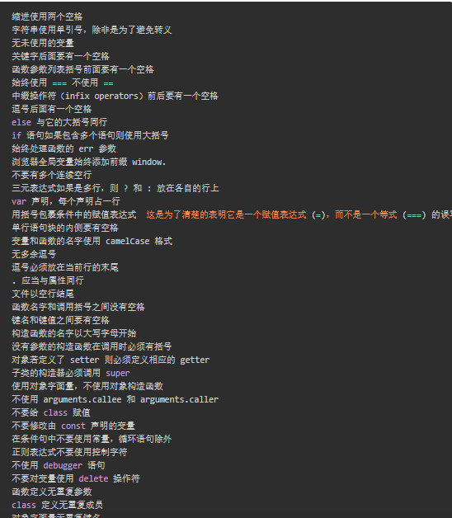

## DevServer(开发服务器)：自动编译，自动打开浏览器，自动刷新浏览器

原生的devserver支持监听文件的变化并自动刷新网页，做到实时预览；还支持source map以方便调试。但结合devserver还可以提供http服务而不是用本地文件预览。因为devserver会将webpack构建出的文件保存在内存中，不会有任何输出在本地代码，在访问输出的文件时，必须通过http服务访问。

启动devServer指令为：npx webpack-dev-server

devserver使用于开发环境development，相应的配置

devServer:{

// 运行代码的目录

contentBase: resolve(_dirname,’build’),

// 监视contentBase 目录下的所有文件，一旦文件发生变化就会reload

watchContentBase:true,

watchOpetions:{

// 忽略文件

ignored:/node_module,  
 }

// 启动gzip压缩

compress:true,

// 指定端口号

port：5000,

// 指定域名

host: ‘localhost’,

// 自动打开浏览器

open: true,

// 开启HMR功能

hot:true,

// 不要显示启动服务器日志服务器

clientLogLevel:’none’,

// 除了一些基本的启动信息以外，其他内容都不要显示

quit:true,

// 如果出错了不要全屏提示

overlay:false,

// 服务器代理-->解决开发环境跨域问题

proxy:{

// 一旦devServer(5000)服务器接受到/api/xxx的请求，就会把请求转发到另外一个服务器(3000)

‘/ api’ : {

target:’http://localhost:3000’,

pathRewrite:{

// 发送求情时候，请求路径重写，将/api/xxx🡪/xxx

‘^/api’:’ ’

}

}

}

}

**实时预览**：Webpack在启动时会开启监听模式，之后监听本地文件系统的变化，在发生变化时重新构建出新的结果。由于它默认关闭监听模式，所以我们可以1、在启动webpack的时候通过 webpack –watch开启；2、通过devserver启动webpack。Devserver会让webpack的在构建出的js代码里注入一个代理客户端用于控制网页刷新，网页和devserver之间通过websocket通信，以方便devserver主动向客户端发送命令。 .html文件不是js系统的，而webpack会议配置里的entry为入口去解析文件，所以它不会被添加到监听列表里，只有.css, .js文件才会。

**什么是模块热更新用**Plugin**：**他是webpack的一个功能，他可以使得代码修改过后不用刷新浏览器就可以更新，是高级版的自动刷新浏览器（将代码重新执行只需局部刷新浏览器）启动webpack时带上 –hot参数就打开了热更新。

**模块热替换**

webpack-dev-server有两种方式开启热替换

1.通过在devServer内将hot设为true并初始化webpack.HotModuleReplacementPlugin

2.命令行加入--hot(如果webpack或者webpack-dev-server开启时追加了--hot, 上述插件能自动初始化，这样就无需加入配置文件中)

**webpack-dev-server原理**

webpack-dev-server启动了一个使用express的Http服务器，这个服务器与客户端采用websocket通信协议，当原始文件发生改变，webpack-dev-server会实时编译。

这里注意两点:

1. webpack-dev-server伺服的是资源文件，不会对index.html的修改做出反应

2. webpack-dev-server生成的文件在内存中，因此不会呈现于目录中，生成路径由content-base指定，不会输出到output目录中。

3. 默认情况下: webpack-dev-server会在content-base路径下寻找index.html作为首页

4. webpack-dev-server不是一个插件，而是一个web服务器，所以不要想当然地将其引入content-base 用于设定生成的文件所在目录

devServer:{

contentBase: "./", //本地服务器的搭建目录，默认为当前目录

historyApiFallback:true, //启动\(^o^)/~

inline:true, //实现自动刷新（必须在命令行输入--inline）

progress:true, //显示打包进程（必须在命令行输入--hot）

hot:true, //实现热加载

port:8080 //设置端口

congress：true // 支持压缩

overlay；{

error:true,

warnings:false // 配置属性用来在编译出错的时候，在浏览器页面上显示错误，默认是false，如果为 true ，在浏览器上全屏显示编译的errors或warnings

}

## 1. webpack与grunt、gulp的不同？

三者都是前端构建工具，grunt和gulp在早期比较流行，现在webpack相对来说比较主流，不过一些轻量化的任务还是会用gulp来处理，比如单独打包CSS文件等。

[grunt](https://link.zhihu.com/?target=https%3A//www.gruntjs.net/)和[gulp](https://link.zhihu.com/?target=https%3A//www.gulpjs.com.cn/)是基于任务和流（Task、Stream）的。类似jQuery，找到一个（或一类）文件，对其做一系列链式操作，更新流上的数据， 整条链式操作构成了一个任务，多个任务就构成了整个web的构建流程。

webpack是基于入口的。webpack会自动地递归解析入口所需要加载的所有资源文件，然后用不同的Loader来处理不同的文件，用Plugin来扩展webpack功能。

所以总结一下：

从构建思路来说

gulp和grunt需要开发者将整个前端构建过程拆分成多个`Task`，并合理控制所有`Task`的调用关系

webpack需要开发者找到入口，并需要清楚对于不同的资源应该使用什么Loader做何种解析和加工复制代码

对于知识背景来说  
gulp更像后端开发者的思路，需要对于整个流程了如指掌 webpack更倾向于前端开发者的思路

## 2. 与webpack类似的工具还有哪些？谈谈你为什么最终选择（或放弃）使用webpack？

同样是基于入口的打包工具还有以下几个主流的：

* webpack
* [rollup](https://link.zhihu.com/?target=https%3A//rollupjs.org/)
* [parcel](https://link.zhihu.com/?target=https%3A//parceljs.org/)

**从应用场景上来看：**

* webpack适用于大型复杂的前端站点构建
* rollup适用于基础库的打包，如vue、react
* parcel适用于简单的实验性项目，他可以满足低门槛的快速看到效果

由于parcel在打包过程中给出的调试信息十分有限，所以一旦打包出错难以调试，所以不建议复杂的项目使用parcel

## 4.有哪些常见的Plugin？他们是解决什么问题的？

* define-plugin：定义环境变量
* commons-chunk-plugin：提取公共代码
* uglifyjs-webpack-plugin：通过UglifyES压缩ES6代码

## 5.Loader和Plugin的不同？

**不同的作用**

* **Loader**直译为"加载器"。Webpack将一切文件视为模块，但是webpack原生是只能解析js文件，如果想将其他文件也打包的话，就会用到loader。 所以Loader的作用是让webpack拥有了加载和解析*非JavaScript文件*的能力。
* **Plugin**直译为"插件"。Plugin可以扩展webpack的功能，让webpack具有更多的灵活性。 在 Webpack 运行的生命周期中会广播出许多事件，Plugin 可以监听这些事件，在合适的时机通过 Webpack 提供的 API 改变输出结果。

**不同的用法**

* **Loader**在module.rules中配置，也就是说他作为模块的解析规则而存在。 类型为数组，每一项都是一个Object，里面描述了对于什么类型的文件（test），使用什么加载(loader)和使用的参数（options）
* **Plugin**在plugins中单独配置。 类型为数组，每一项是一个plugin的实例，参数都通过构造函数传入。

## 7.是否写过Loader和Plugin？描述一下编写loader或plugin的思路？

Loader像一个"翻译官"把读到的源文件内容转义成新的文件内容，并且每个Loader通过链式操作，将源文件一步步翻译成想要的样子。

编写Loader时要遵循单一原则，每个Loader只做一种"转义"工作。 每个Loader的拿到的是源文件内容（source），可以通过返回值的方式将处理后的内容输出，也可以调用this.callback()方法，将内容返回给webpack。 还可以通过 this.async()生成一个callback函数，再用这个callback将处理后的内容输出出去。 此外webpack还为开发者准备了开发loader的工具函数集——loader-utils。

相对于Loader而言，Plugin的编写就灵活了许多。 webpack在运行的生命周期中会广播出许多事件，Plugin 可以监听这些事件，在合适的时机通过 Webpack 提供的 API 改变输出结果。

## 8.webpack的热更新是如何做到的？说明其原理？

webpack的热更新又称热替换（Hot Module Replacement），缩写为HMR。 这个机制可以做到不用刷新浏览器而将新变更的模块替换掉旧的模块。

**原理：**

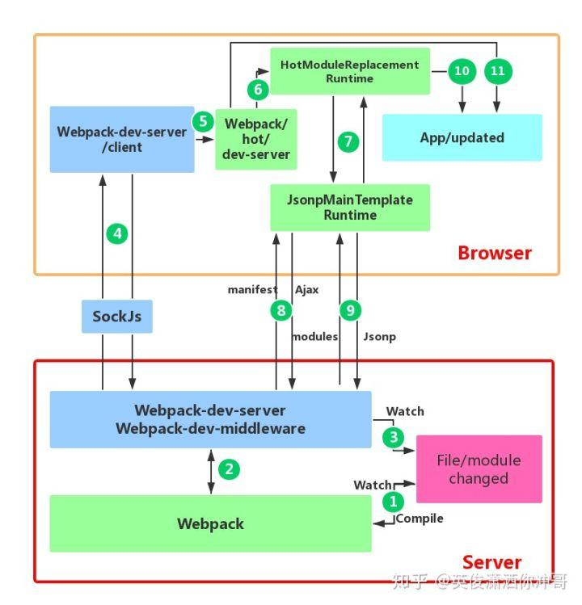

首先要知道server端和client端都做了处理工作

1. 第一步，在 webpack 的 watch 模式下，文件系统中某一个文件发生修改，webpack 监听到文件变化，根据配置文件对模块重新编译打包，并将打包后的代码通过简单的 JavaScript 对象保存在内存中。
2. 第二步是 webpack-dev-server 和 webpack 之间的接口交互，而在这一步，主要是 dev-server 的中间件 webpack-dev-middleware 和 webpack 之间的交互，webpack-dev-middleware 调用 webpack 暴露的 API对代码变化进行监控，并且告诉 webpack，将代码打包到内存中。
3. 第三步是 webpack-dev-server 对文件变化的一个监控，这一步不同于第一步，并不是监控代码变化重新打包。当我们在配置文件中配置了devServer.watchContentBase 为 true 的时候，Server 会监听这些配置文件夹中静态文件的变化，变化后会通知浏览器端对应用进行 live reload。注意，这儿是浏览器刷新，和 HMR 是两个概念。
4. 第四步也是 webpack-dev-server 代码的工作，该步骤主要是通过 sockjs（webpack-dev-server 的依赖）在浏览器端和服务端之间建立一个 websocket 长连接，将 webpack 编译打包的各个阶段的状态信息告知浏览器端，同时也包括第三步中 Server 监听静态文件变化的信息。浏览器端根据这些 socket 消息进行不同的操作。当然服务端传递的最主要信息还是新模块的 hash 值，后面的步骤根据这一 hash 值来进行模块热替换。
5. webpack-dev-server/client 端并不能够请求更新的代码，也不会执行热更模块操作，而把这些工作又交回给了 webpack，webpack/hot/dev-server 的工作就是根据 webpack-dev-server/client 传给它的信息以及 dev-server 的配置决定是刷新浏览器呢还是进行模块热更新。当然如果仅仅是刷新浏览器，也就没有后面那些步骤了。
6. HotModuleReplacement.runtime 是客户端 HMR 的中枢，它接收到上一步传递给他的新模块的 hash 值，它通过 JsonpMainTemplate.runtime 向 server 端发送 Ajax 请求，服务端返回一个 json，该 json 包含了所有要更新的模块的 hash 值，获取到更新列表后，该模块再次通过 jsonp 请求，获取到最新的模块代码。这就是上图中 7、8、9 步骤。
7. 而第 10 步是决定 HMR 成功与否的关键步骤，在该步骤中，HotModulePlugin 将会对新旧模块进行对比，决定是否更新模块，在决定更新模块后，检查模块之间的依赖关系，更新模块的同时更新模块间的依赖引用。
8. 最后一步，当 HMR 失败后，回退到 live reload 操作，也就是进行浏览器刷新来获取最新打包代码。

## 9.如何利用webpack来优化前端性能？（提高性能和体验）

用webpack优化前端性能是指优化webpack的输出结果，让打包的最终结果在浏览器运行快速高效。

* 压缩代码。删除多余的代码、注释、简化代码的写法等等方式。可以利用webpack的UglifyJsPlugin和ParallelUglifyPlugin来压缩JS文件， 利用cssnano（css-loader?minimize）来压缩css
* 利用CDN加速。在构建过程中，将引用的静态资源路径修改为CDN上对应的路径。可以利用webpack对于output参数和各loader的publicPath参数来修改资源路径
* 删除死代码（Tree Shaking）。将代码中永远不会走到的片段删除掉。可以通过在启动webpack时追加参数--optimize-minimize来实现
* 提取公共代码。

## 10.如何提高webpack的构建速度？

1. 多入口情况下，使用CommonsChunkPlugin来提取公共代码
2. 通过externals配置来提取常用库
3. 利用DllPlugin和DllReferencePlugin预编译资源模块 通过DllPlugin来对那些我们引用但是绝对不会修改的npm包来进行预编译，再通过DllReferencePlugin将预编译的模块加载进来。
4. 使用Happypack 实现多线程加速编译
5. 使用webpack-uglify-parallel来提升uglifyPlugin的压缩速度。 原理上webpack-uglify-parallel采用了多核并行压缩来提升压缩速度
6. 使用Tree-shaking和Scope Hoisting来剔除多余代码

## 11.怎么配置单页应用？怎么配置多页应用？

单页应用可以理解为webpack的标准模式，直接在entry中指定单页应用的入口即可，多页应用的话，可以使用webpack的 AutoWebPlugin来完成简单自动化的构建，但是前提是项目的目录结构必须遵守他预设的规范。 多页应用中要注意的是：

* 每个页面都有公共的代码，可以将这些代码抽离出来，避免重复的加载。比如，每个页面都引用了同一套css样式表
* 随着业务的不断扩展，页面可能会不断的追加，所以一定要让入口的配置足够灵活，避免每次添加新页面还需要修改构建配置

## 12.npm打包时需要注意哪些？如何利用webpack来更好的构建？

Npm是目前最大的 JavaScript 模块仓库，里面有来自全世界开发者上传的可复用模块。你可能只是JS模块的使用者，但是有些情况你也会去选择上传自己开发的模块。 关于NPM模块上传的方法可以去[官网](https://link.zhihu.com/?target=https%3A//docs.npmjs.com/)上进行学习，这里只讲解如何利用webpack来构建。

NPM模块需要注意以下问题：

1. 要支持CommonJS模块化规范，所以要求打包后的最后结果也遵守该规则。
2. Npm模块使用者的环境是不确定的，很有可能并不支持ES6，所以打包的最后结果应该是采用ES5编写的。并且如果ES5是经过转换的，请最好连同SourceMap一同上传。
3. Npm包大小应该是尽量小（有些仓库会限制包大小）
4. 发布的模块不能将依赖的模块也一同打包，应该让用户选择性的去自行安装。这样可以避免模块应用者再次打包时出现底层模块被重复打包的情况。
5. UI组件类的模块应该将依赖的其它资源文件，例如.css文件也需要包含在发布的模块里。

基于以上需要注意的问题，我们可以对于webpack配置做以下扩展和优化：

1. CommonJS模块化规范的解决方案： 设置output.libraryTarget='commonjs2'使输出的代码符合CommonJS2 模块化规范，以供给其它模块导入使用
2. 输出ES5代码的解决方案：使用babel-loader把 ES6 代码转换成 ES5 的代码。再通过开启devtool: 'source-map'输出SourceMap以发布调试。
3. Npm包大小尽量小的解决方案：Babel 在把 ES6 代码转换成 ES5 代码时会注入一些辅助函数，最终导致每个输出的文件中都包含这段辅助函数的代码，造成了代码的冗余。解决方法是修改.babelrc文件，为其加入transform-runtime插件
4. 不能将依赖模块打包到NPM模块中的解决方案：使用externals配置项来告诉webpack哪些模块不需要打包。
5. 对于依赖的资源文件打包的解决方案：通过css-loader和extract-text-webpack-plugin来实现，配置如下：

const ExtractTextPlugin = require('extract-text-webpack-plugin');

module.exports = {

module: {

rules: [

{

// 增加对 CSS 文件的支持

test: /\.css/,

// 提取出 Chunk 中的 CSS 代码到单独的文件中

use: ExtractTextPlugin.extract({

use: ['css-loader']

}),

},

]

},

plugins: [

new ExtractTextPlugin({

// 输出的 CSS 文件名称

filename: 'index.css',

}),

],

};

## 13.如何在vue项目中实现按需加载？

**Vue UI组件库的按需加载** 为了快速开发前端项目，经常会引入现成的UI组件库如ElementUI、iView等，但是他们的体积和他们所提供的功能一样，是很庞大的。 而通常情况下，我们仅仅需要少量的几个组件就足够了，但是我们却将庞大的组件库打包到我们的源码中，造成了不必要的开销。

不过很多组件库已经提供了现成的解决方案，如Element出品的[babel-plugin-component](https://link.zhihu.com/?target=https%3A//github.com/ElementUI/babel-plugin-component)和AntDesign出品的[babel-plugin-import](https://link.zhihu.com/?target=https%3A//github.com/ant-design/babel-plugin-import) 安装以上插件后，在.babelrc配置中或babel-loader的参数中进行设置，即可实现组件按需加载了。

{

"presets": [["es2015", { "modules": false }]],

"plugins": [

[

"component",

{

"libraryName": "element-ui",

"styleLibraryName": "theme-chalk"

}

]

]

}

**单页应用的按需加载** 现在很多前端项目都是通过单页应用的方式开发的，但是随着业务的不断扩展，会面临一个严峻的问题——首次加载的代码量会越来越多，影响用户的体验。通过import(*)语句来控制加载时机，webpack内置了对于import(*)的解析，会将import(*)中引入的模块作为一个新的入口在生成一个chunk。 当代码执行到import(*)语句时，会去加载Chunk对应生成的文件。import()会返回一个Promise对象，所以为了让浏览器支持，需要事先注入Promise polyfill

## git 与 svn 的区别在哪里？

* git 和 svn 最大的区别在于 git 是分布式的，而 svn 是集中式的。因此我们不能再离线的情况下使用 svn。如果服务器出现问题，我们就没有办法使用 svn 来提交我们的代码。
* svn 中的分支是整个版本库的复制的一份完整目录，而 git 的分支是指针指向某次提交，因此 git 的分支创建更加开销更小并且分支上的变化不会影响到其他人。svn 的分支变化会影响到所有的人。
* svn 的指令相对于 git 来说要简单一些，比 git 更容易上手。

## 经常使用的 git 命令？

git init // 新建 git 代码库

git add // 添加指定文件到暂存区

git rm // 删除工作区文件，并且将这次删除放入暂存区

git commit -m [message] // 提交暂存区到仓库区

git branch // 列出所有分支

git checkout -b [branch] // 新建一个分支，并切换到该分支

git status // 显示有变更的文件

git init # 把当前的文件夹目录变成可以管理的git仓库，生成隐藏.git文件。

git remote add origin https://github.com/tugenhua0707/testgit

# 关联一个远程库

git clone <url> # 克隆远程版本库

git clone -b <branch name> <url>

# 按分支克隆远程版本库

git push –u(第一次要用-u 以后不需要) origin master

# 把当前master分支推送到远程库

git status # 查看仓库状态

git checkout –b dev # 创建dev分支 并切换到dev分支上

git branch -a # 查看当前所有的分支

git checkout master # 切换回master分支

git merge dev # 在当前的分支上合并dev分支

git branch –d dev # 删除dev分支

git branch name # 创建分支

git rm XX # 删除XX文件

git rm -r --cached . # 删除缓存区所有文件命令(用于修改ignore文件没有生效的情况)

git add . # 把xx文件添加到暂存区去。

git commit –m “XX” # 提交文件 –m 后面的是注释。

git remote # 查看远程库的信息

git remote –v # 查看远程库的详细信息

git push origin master # Git会把master分支推送到远程库对应的远程分支上

git diff XX # 查看XX文件修改了那些内容

git log # 查看历史记录

git reset --hard HEAD^ 或者 git reset --hard HEAD~

# 回退到上一个版本

git reset –hard HEAD~100

# 回退到100个版本

git reflog # 查看历史记录的版本号id

git checkout -- XX # 把XX文件在工作区的修改全部撤销。

git stash # 把当前的工作隐藏起来 等以后恢复现场后继续工作

git stash list # 查看所有被隐藏的文件列表

git stash apply # 恢复被隐藏的文件，但是内容不删除

git stash drop # 删除文件

git stash pop # 恢复文件的同时也删除文件

## git pull 和 git fetch 的区别

git fetch 只是将远程仓库的变化下载下来，并没有和本地分支合并。

git pull 会将远程仓库的变化下载下来，并和当前分支合并。

## git rebase 和 git merge 的区别

git merge 和 git rebase 都是用于分支合并，关键在 commit 记录的处理上不同。

git merge 会新建一个新的 commit 对象，然后两个分支以前的 commit 记录都指向这个新 commit 记录。这种方法会保留之前每个分支的 commit 历史。

git rebase 会先找到两个分支的第一个共同的 commit 祖先记录，然后将提取当前分支这之后的所有 commit 记录，然后将这个 commit 记录添加到目标分支的最新提交后面。经过这个合并后，两个分支合并后的 commit 记录就变为了线性的记录了。

git提交代码

* + - 1. git clone （这个是你新建本地git仓库，如已有可忽略此步）
      2. git status 查看当前状态
      3. git add . 将项目的所有文件添加到缓存中:

如果你git status 查看了当前状态发现都是你修改过的文件，都要提交，那么你可以直接使用 git add . 就可以把你的内容全部添加到本地git缓存区中

如果你git status 查看了当前状态发现有部分文件你不想提交，那么就使用git add xxx(上图中的红色文字的文件链接) 就可以提交部分文件到本地git缓存区。

* + - 1. git commit -m "添加你的注释,一般是一些更改信息" 推送修改到本地git库中
      2. git pull <远程主机名> <远程分支名> 取回远程主机某个分支的更新，再与本地的指定分支合并。

项目所在的远程主机是origin 远程主分支名为master 我们就可以写成 pull origin master

需要输入你的git账号和密码才能拉取。

1. git push <远程主机名> <远程分支名> 把当前提交到git本地仓库的代码推送到远程主机的某个远程分之上

## 优化问题

用webpack优化前端性能是指优化webpack的输出结果，让打包的最终结果在浏览器运行快速高效。

• 压缩代码。删除多余的代码、注释、简化代码的写法等等方式。可以利用webpack的UglifyJsPlugin和ParallelUglifyPlugin来压缩JS文件， 利用cssnano（css-loader?minimize）来压缩css

* 利用CDN加速。在构建过程中，将引用的静态资源路径修改为CDN上对应的路径。可以利用webpack对于output参数和各loader的publicPath参数来修改资源路径
* 删除死代码（Tree Shaking）。将代码中永远不会走到的片段删除掉。可以通过在启动webpack时追加参数--optimize-minimize来实现。Tree Shaking可以用来剔除 JavaScript 中用没用到的代码。它依赖静态的 ES6 模块化语法，例如通过 import 和 export 导入导出，可以在代码不运行的情况下就能分析出不需要的代码。采用一次导入所有的依赖包再根据条件判断的方式，获取不需要的包，然后执行删除操作。
* 提取公共代码。

## 设计原则/设计模式

**设计原则**

1. 单一职责原则：一个类/方法只负责一个职责。

2. 开放封闭原则：类、模块、函数，可以去扩展（继承/组合的方式），尽量不要去修改。

3. 里氏替换原则：可以将父类全部替换为子类，程序不会出现异常，但反过来就不一定了。

4. 依赖倒置原则：面向接口编程；变量或者传参数，尽量使用抽象类，或者接口。

- 抽象就是接口或者抽象类，细节就是实现类

- 上层模块不应该依赖下层模块，两者应依赖其抽象；

- 抽象不应该依赖细节，细节应该依赖抽象；

5. 接口隔离原则：不要对外暴露没有实际意义的接口，尽量保证接口的实用性（复杂的接口，根据业务拆分成多个简单接口）

- 客户端不应该依赖它不需要的接口；

- 类之间依赖关系应该建立在最小的接口上；

6. 迪米特原则（最少知道原则）：尽量降低类与类之间的耦合（一个对象应该对其他对象有最少的了解）

**设计模式**

1. 简单工厂模式：专门定义一个类（工厂类）来负责创建其他类的实例。可以根据创建方法的参数来返回不同类的实例，被创建的实例通常都具有共同的父类。

2. 单例模式：某一个类只有一个实例，并提供一个访问它的全剧访问点。

3. 生成器模式：将一个复杂对象的构建与它的表示分离，使得同样的构建过程可以创建不同的表示。

4. 装饰模式：不改变原有对象的前提下，动态地给一个对象增加一些额外的功能。

5. 外观模式：外观模式定义了一个高层接口，为子系统中的一组接口提供一个统一的接口。外观模式又称为门面模式，它是一种结构型设计模式模式。

6. 代理模式：为某个对象提供一个代理，并由这个代理对象控制对原对象的访问。

7. 享元模式：运用共享技术复用大量细粒度的对象,降低程序内存的占用,提高程序的性能。

8.迭代器模式：提供一种方法来访问聚合对象，而不用暴露这个对象的内部表示，其别名为游标(Cursor)。迭代器模式是一种对象行为型模式。

9. 中介者模式：用一个中介对象（中介者）来封装一系列的对象交互，中介者使各对象不需要显式地相互引用，从而使其耦合松散，而且可以独立地改变它们之间的交互。中介者模式又称为调停者模式，它是一种对象行为型模式。

10. 观察者模式->发布订阅者模式：一种一对多依赖关系，使得每当一个对象状态发生改变时，其相关依赖对象皆得到通知并被自动更新。

# 网络

## 七层协议体系结构

**应用层**：直接面向用户，是应用程序和网络之间的接口（FTP、HTTP、DNS）

**表示层**：报文的格式转换、压缩、编码、加密。

**会话层**：发起、结束、管理两个会话的通信。

**传输层**：负责向两个主机中进程之间的通信提供服务。具体是发起、结束、管理传输连接。提供可靠的传输服务，差错控制，流量控制。（TCP、UDP）

**网络层**：同一网络下，通过路由选择算法，为数据包在子网传输中选择合适路径。（IP、ICMP、IGMP）

(1) 负责为分组交换网上的不同主机提供通信服务。在发送数据时，网络层把运输层产生的报文段或用户数据报封装成分组或包进行传送。在TCP/IP体系中，由于网络层使用IP协议，因此分组也叫做IP数据报，或简称为数据报。

(2) 选中合适的路由，使源主机运输层所传下来的分组，能够通过网络中的路由器找到目的主机。

数据链路层：通过各种控制协议，将有差错的物理信道变为无差错的、能可靠传输数据帧的数据链路。数据链路层将网络层交下来的IP数据报组装成帧(framing)，在两个相邻结点之间的链路上“透明”地传送帧中的数据。

**物理层**：通过传输介质进行物理连接，保证比特流的透明传输。在物理层上所传数据的单位是比特。物理层的任务就是透明地传送比特流。

OSI七层协议：应用层、表示层、会话层、传输层、网络层、数据链路层、物理层

TCP/IP概念模型：应用层、传输层、网络层、物理层

五层协议体系结构：应用层、传输层、网络层、数据链路层、物理层

## TCP/ip四层

TCP/IP协议参考模型共有4层，从下到上3、4层分别是网络层、网络接口层。

分别介绍TCP/IP协议中的四个层次：

1、应用层：应用层是TCP/IP协议的第一层，是直接为应用进程提供服务的。

2、运输层：作为TCP/IP协议的第二层，运输层在整个TCP/IP协议中起到了中流砥柱的作用。且在运输层中，TCP和UDP也同样起到了中流砥柱的作用。

3、网络层：网络层在TCP/IP协议中的位于第三层。在TCP/IP协议中网络层可以进行网络连接的建立和终止以及IP地址的寻找等功能。

4、网络接口层：在TCP/IP协议中，网络接口层位于第四层。由于网络接口层兼并了物理层和数据链路层所以，网络接口层既是传输数据的物理媒介，也可以为网络层提供一条准确无误的线路。从网络上接收物理帧，抽取IP数据报转交给下一层，对实际的网络媒体的管理，定义如何使用实际网络(如Ethernet、Serial Line等)来传送数据。

## URL

统一资源定位符的简称，Uniform Resource Locator，常常被称为网址，是因特网上标准的资源地址。

通用的格式：scheme://host[:port]/path/…/?query#anchor

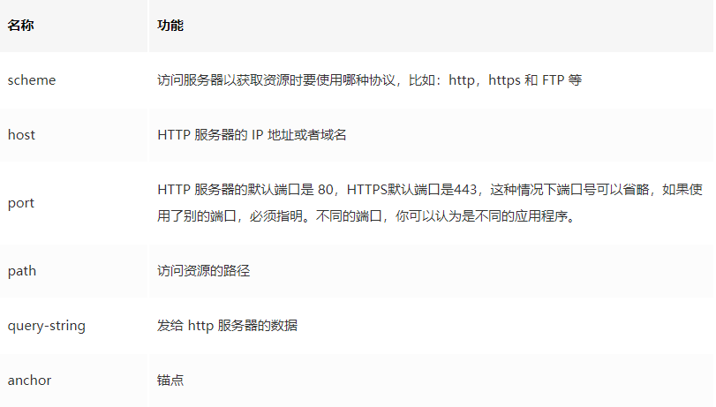

URL 编码

URL 只能使用 ASCII 字符集来通过因特网进行发送。由于 URL 常常会包含 ASCII 集合之外的字符，URL 必须转换为有效的 ASCII 格式。URL 编码使用 "%" 其后跟随两位的十六进制数来替换非 ASCII 字符。URL 不能包含空格。URL 编码通常使用 + 来替换空格。

## 输入URL后浏览器经历了那些过程

1. 浏览器输入url，先解析url地址是否合法。
2. 浏览器检查**是否有缓存**（浏览器缓存-系统缓存-路由器缓存）。如果有，直接显示。如果没有，跳到第三步。
3. 发送**http请求**，在此之前，需要域名解析（DNS解析），获取对应的ip地址。
4. 浏览器向服务器发起**tcp链接**，与浏览器建立tcp三次握手
5. 握手成功后，浏览器向服务器**发送http请求**，请求数据包
6. **服务器**收到处理的请求，响应HTTP请求，浏览器得到html代码（如果不是html代码需要解析成html代码）
7. 浏览器收到http响应，**释放 TCP连接**。若connection 模式为close，则服务器主动关闭TCP连接，释放TCP连接；若connection为keepalive，则该连接会保持一段时间，在该时间内可以继续接收请求。
8. 浏览器首先解析状态行，查看表明请求是否成功的状态代码。然后读取响应数据HTML（html，css，JavaScript，图片，音乐等），在浏览器窗口中显示。

浏览器解析脚本：

- 解析html构建DOM树

- 解析CSS生成CSSOM规则树

- 将DOM树与CSSOM树合并在一起生成渲染树

- 遍历渲染树开始布局(layout)，计算每个节点在页面中的位置大小信息

- 绘制：将渲染树每个节点绘制到屏幕

1. 浏览器发送异步请求。页面全部渲染结束。

输入URL后浏览器经历了那些过程

1. 首先会对 URL 进行解析，分析所需要使用的传输协议和请求的资源的路径。如果输入的 URL 中的协议或者主机名不合法，将会把地址栏中输入的内容传递给搜索引擎。如果没有问题，浏览器会检查 URL 中是否出现了非法字符，如果存在非法字符，则对非法字符进行转义后再进行下一过程。
2. 浏览器会判断所请求的资源是否在缓存里，如果请求的资源在缓存里并且没有失效，那么就直接使用，否则向服务器发起新的请求。
3. 下一步我们首先需要获取的是输入的 URL 中的域名的 IP 地址，首先会判断本地是否有该域名的 IP 地址的缓存，如果有则使用，如果没有则向本地 DNS 服务器发起请求。本地 DNS 服务器也会先检查是否存在缓存，如果没有就会先向根域名服务器发起请求，获得负责的顶级域名服务器的地址后，再向顶级域名服务器请求，然后获得负责的权威域名服务器的地址后，再向权威域名服务器发起请求，最终获得域名的 IP 地址后，本地 DNS 服务器再将这个 IP 地址返回给请求的用户。用户向本地 DNS 服务器发起请求属于递归请求，本地 DNS 服务器向各级域名服务器发起请求属于迭代请求。
4. 当浏览器得到 IP 地址后，数据传输还需要知道目的主机 MAC 地址，因此，应用层下发数据给传输层，TCP 协议会指定源端口号和目的端口号，然后下发给网络层。网络层会将本机地址作为源地址，获取的 IP 地址作为目的地址。然后将下发给数据链路层，数据链路层的发送需要加入通信双方的 MAC 地址，我们本机的 MAC 地址作为源 MAC 地址，目的 MAC 地址需要分情况处理，通过将 IP 地址与我们本机的子网掩码相与，我们可以判断我们是否与请求主机在同一个子网里，如果在同一个子网里，我们可以使用 APR 协议获取到目的主机的 MAC 地址，如果我们不在一个子网里，那么我们的请求应该转发给我们的网关，由它代为转发，此时同样可以通过 ARP 协议来获取网关的 MAC 地址，此时目的主机的 MAC 地址应该为网关的地址。
5. 下面是 TCP 建立连接的三次握手的过程，首先客户端向服务器发送一个 SYN 连接请求报文段和一个随机序号，服务端接收到请求后向服务器端发送一个 SYN ACK报文段，确认连接请求，并且也向客户端发送一个随机序号。客户端接收服务器的确认应答后，进入连接建立的状态，同时向服务器也发送一个 ACK 确认报文段，服务器端接收到确认后，也进入连接建立状态，此时双方的连接就建立起来了。
6. 如果使用的是 HTTPS 协议，在通信前还存在 TLS 的一个四次握手的过程。首先由客户端向服务器端发送使用的协议的版本号、一个随机数和可以使用的加密方法。服务器端收到后，确认加密的方法，也向客户端发送一个随机数和自己的数字证书。客户端收到后，首先检查数字证书是否有效，如果有效，则再生成一个随机数，并使用证书中的公钥对随机数加密，然后发送给服务器端，并且还会提供一个前面所有内容的 hash 值供服务器端检验。服务器端接收后，使用自己的私钥对数据解密，同时向客户端发送一个前面所有内容的 hash 值供客户端检验。这个时候双方都有了三个随机数，按照之前所约定的加密方法，使用这三个随机数生成一把秘钥，以后双方通信前，就使用这个秘钥对数据进行加密后再传输。
7. 当页面请求发送到服务器端后，服务器端会返回一个 html 文件作为响应，浏览器接收到响应后，开始对 html 文件进行解析，开始页面的渲染过程。
8. 浏览器首先会根据 html 文件构建 DOM 树，根据解析到的 css 文件构建 CSSOM 树，如果遇到 script 标签，则判端是否含有 defer 或者 async 属性，要不然 script 的加载和执行会造成页面的渲染的阻塞。当 DOM 树和 CSSOM 树建立好后，根据它们来构建渲染树。渲染树构建好后，会根据渲染树来进行布局。布局完成后，最后使用浏览器的 UI 接口对页面进行绘制。这个时候整个页面就显示出来了。

9、  解析脚本流程为：

1．（HTML解释器）解析HTML文件，创建DOM树

2．（CSS解释器）解析CSS,形成CSS对象模型

3．（布局）将CSS与DOM合并，构建渲染树（renderingtree），计算树上个元素的大小位置等布局信息。

4．（绘制）渲染树上的元素最终展示在浏览器里

5．当用户与网页交互，或者脚本程序改动修改网页时，重复上面的一些操作。

（1）html解析 ：解码(二进制通过utf-8转换字符串)->预解析(提前加载资源,如img的src)->符号化(解析符号，如< >)->通过DOMContentLoaded事件通知已构建DOM树；     可延迟加载js（async或defer）

（2）CSS解析 ->构建CSSOM树

（3）渲染树 将DOM树与CSSOM规则树合并在一起，渲染树与dom树不是完全对应的，不可见的元素如display: none是不会放入渲染树的

（4）遍历渲染树开始布局(layout)，计算每个节点的位置大小信息；绘制：将渲染树每个节点绘制到屏幕。浏览器对生成的布局进行绘制

（5）合并渲染层

## DNS(应用层)

DNS 协议提供的是一种主机名到 IP 地址的转换服务，就是我们常说的域名系统。它是一个由分层的 DNS 服务器组成的分布式数据库，是定义了主机如何查询这个分布式数据库的方式的应用层协议。DNS 协议运行在 UDP 协议之上，使用 53 号端口。

域名的层级结构：主机名.次级域名.顶级域名.根域名。即host.sld.tld.root

根据域名的层级结构，管理不同层级域名的服务器，可以分为根域名服务器、顶级域名服务器和权威域名服务器。

**DNS解析**

DNS 使用 UDP 协议作为传输层协议的主要原因是为了避免使用 TCP 协议时造成的连接时延。

DNS解析/主机名解析：通过域名得到该域名对应的IP地址的过程。

**DNS解析过程：**

* + - 1. 本地解析

先到浏览器的DNS缓存中查询是否有对应记录，如有则直接返回ip地址，完成解析，如果没有则下一步；

然后查看本地host文件，比如windows的host文件一般位于“C:\Windows\System32\drivers\etc”，如果这里也没有的话就需要到本地dns服务器上查找了。

* + - 1. 本地DNS服务器解析

如果没有在本地DNS服务器上找到，就去根域名服务器查找。本地服务器可以分为两种：一种是公共DNS服务器，比如114 DNS（114.114.114.114）、Google DNS（8.8.8.8）；另一种是本地运营商提供的DNS服务器，比如移动、电信提供的服务器。

* + - 1. 根域名服务器

当信息传递给递归服务器后，会根据内置的根域名服务器ip地址，寻求根域名服务器的帮助。根域名不会直接解析域名，而是把不同的解析请求分配给根域名下面的 其他服务器来完成。以www.taobao.com为例，当根域名服务器接收到本地dns的解析请求后，获知后缀是.com，于是就把负责.com的主域名服务器ip地址返回给本地dns。本地dns获得返回的ip地址，再去找对应的主域名服务器，主域名服务器又把负责该域名的权威服务器ip返回给本地dns。最后，本地dns根据ip找到对应的权威服务器，权威服务器把对应的主机ip返回给本地dns，至此完成了域名解析的全过程。

**DNS 记录和报文**

DNS 服务器中以资源记录的形式存储信息，每一个 DNS 响应报文一般包含多条资源记录。一条资源记录的具体的格式为

（Name，Value，Type，TTL）

其中 TTL 是资源记录的生存时间，它定义了资源记录能够被其他的 DNS 服务器缓存多长时间。

常用的一共有四种 Type 的值，分别是 A、NS、CNAME 和 MX ，不同 Type 的值，对应资源记录代表的意义不同。

* + - 1. 如果 Type = A，则 Name 是主机名，Value 是主机名对应的 IP 地址。因此一条记录为 A 的资源记录，提供了标准的主机名到 IP 地址的映射。
      2. 如果 Type = NS，则 Name 是个域名，Value 是负责该域名的 DNS 服务器的主机名。这个记录主要用于 DNS 链式查询时，返回下一级需要查询的 DNS 服务器的信息。
      3. 如果 Type = CNAME，则 Name 为别名，Value 为该主机的规范主机名。该条记录用于向查询的主机返回一个主机名对应的规范主机名，从而告诉查询主机去查询这个主机名的 IP 地址。主机别名主要是为了通过给一些复杂的主机名提供一个便于记忆的简单的别名。
      4. 如果 Type = MX，则 Name 为一个邮件服务器的别名，Value 为邮件服务器的规范主机名。它的作用和 CNAME 是一样的，都是为了解决规范主机名不利于记忆的缺点。

**递归查询和迭代查询**

**递归查询**指的是查询请求发出后，域名服务器代为向下一级域名服务器发出请求，最后向用户返回查询的最终结果。使用递归查询，用户只需要发出一次查询请求。

**迭代查询**指的是查询请求后，域名服务器返回单次查询的结果。下一级的查询由用户自己请求。使用迭代查询，用户需要发出多次的查询请求。

一般我们向本地 DNS 服务器发送请求的方式就是递归查询，因为我们只需要发出一次请求，然后本地 DNS 服务器返回给我们最终的请求结果。而本地 DNS 服务器向其他域名服务器请求的过程是迭代查询的过程，因为每一次域名服务器只返回单次查询的结果，下一级的查询由本地 DNS 服务器自己进行。

**DNS 的查询过程**

一般为，我们首先将 DNS 请求发送到本地 DNS 服务器，由本地 DNS 服务器来代为请求。

1. 从"根域名服务器"查到"顶级域名服务器"的 NS 记录和 A 记录（ IP 地址）。

2. 从"顶级域名服务器"查到"次级域名服务器"的 NS 记录和 A 记录（ IP 地址）。

3. 从"次级域名服务器"查出"主机名"的 IP 地址。

比如我们如果想要查询 www.baidu.com 的 IP 地址，我们首先会将请求发送到本地的 DNS 服务器中，本地 DNS 服务器会判断是否存在该域名的缓存，如果不存在，则向根域名服务器发送一个请求，根域名服务器返回负责 .com 的顶级域名服务器的 IP 地址的列表。然后本地 DNS 服务器再向其中一个负责 .com 的顶级域名服务器发送一个请求，负责 .com的顶级域名服务器返回负责 .baidu 的权威域名服务器的 IP 地址列表。然后本地 DNS 服务器再向其中一个权威域名服务器发送一个请求，最后权威域名服务器返回一个对应的主机名的 IP 地址列表。

**DNS缓存**

缓存也很好理解，在一个请求中，当某个DNS服务器收到一个DNS回答后，它能够回答中的信息缓存在本地存储器中。返回的资源记录中的 TTL 代表了该条记录的缓存的时间。

**DNS实现负载平衡**

它是如何实现负载均衡的呢？首先我们得清楚DNS 是可以用于在冗余的服务器上实现负载平衡。

原因：这是因为一般的大型网站使用多台服务器提供服务，因此一个域名可能会对应多个服务器地址。

举个例子来说

当用户发起网站域名的 DNS 请求的时候，DNS 服务器返回这个域名所对应的服务器 IP 地址的集合

在每个回答中，会循环这些 IP 地址的顺序，用户一般会选择排在前面的地址发送请求。以此将用户的请求均衡的分配到各个不同的服务器上，这样来实现负载均衡。

**DNS 为什么使用 UDP 协议作为传输层协议？**

DNS 使用 UDP 协议作为传输层协议的主要原因是为了避免使用 TCP 协议时造成的连接时延。因为为了得到一个域名的 IP 地址，往往会向多个域名服务器查询，如果使用 TCP 协议，那么每次请求都会存在连接时延，这样使 DNS 服务变得很慢，因为大多数的地址查询请求，都是浏览器请求页面时发出的，这样会造成网页的等待时间过长。

使用 UDP 协议作为 DNS 协议会有一个问题，由于历史原因，物理链路的最小MTU = 576，所以为了限制报文长度不超过576，UDP 的报文段的长度被限制在 512 个字节以内，这样一旦 DNS 的查询或者应答报文，超过了 512 字节，那么基于 UDP 的DNS 协议就会被截断为 512 字节，那么有可能用户得到的 DNS 应答就是不完整的。这里 DNS 报文的长度一旦超过限制，并不

会像 TCP 协议那样被拆分成多个报文段传输，因为 UDP 协议不会维护连接状态，所以我们没有办法确定那几个报文段属于同一

个数据，UDP 只会将多余的数据给截取掉。为了解决这个问题，我们可以使用 TCP 协议去请求报文。

DNS 还存在的一个问题是安全问题，就是我们没有办法确定我们得到的应答，一定是一个安全的应答，因为应答可以被他人伪造，

所以现在有了 DNS over HTTPS 来解决这个问题。

## HTTP（Hyper Text Transfer Protocol）

HTTP 是超文本传输协议，它定义了客户端和服务器之间交换报文的格式和方式，默认使用 80 端口。它使用 TCP 作为传输层协议，保证了数据传输的可靠性。

HTTP 是一个无状态的协议，HTTP 服务器不会保存关于客户的任何信息。

**HTTP特点**

1. 灵活可扩展。一个是语法上只规定了基本格式，空格分隔单词，换行分隔字段等。另外一个就是传输形式上不仅可以传输文本，还可以传输图片，视频等任意数据

2. 请求-应答模式，通常而言，就是一方发送消息，另外一方要接受消息，或者是做出相应等。

3. 可靠传输，HTTP是基于TCP/IP，因此把这一特性继承了下来。

4. 无状态，客户端给服务器发送HTTP请求，服务器响应后，不会记录任何信息，没有记忆功能。（解决方案：cookie、session）

5. 无连接，服务器处理完客户的请求，并收到客户的应答后，即断开连接。采用这种方式可以节省传输时间，并且可以提高并发性能，不能和每个用户建立长久的连接。限制每次连接只处理一个请求。服务器处理完客户的请求，并收到客户的应答后，即断开连接。

**HTTP 缺点**

* 1. 无状态，有时候，需要保存信息，比如像购物系统，需要保留下顾客信息等等，另外一方面，有时候，无状态也会减少网络开销，比如类似直播行业这样子等。
  2. 明文传输，即协议里的报文(主要指的是头部)不使用二进制数据，而是文本形式。这让HTTP的报文信息暴露给了外界，给攻击者带来了便利。
  3. 队头阻塞，当http开启长连接时，共用一个TCP连接，当某个请求时间过长时，其他的请求只能处于阻塞状态，这就是队头阻塞问题。HTTP 规定报文必须是“一发一收”，这就形成了一个先进先出的“串行”队列。队列里的请求没有轻重缓急的优先级，只有入队的先后顺序，排在最前面的请求被最优先处理。如果队首的请求因为处理的太慢耽误了时间，那么队列里后面的所有请求也不得不跟着一起等待，结果就是其他的请求承担了不应有的时间成本。

**解决：**

在 HTTP 里就是“并发连接”（concurrent connections），也就是同时对一个域名发起多个长连接，用数量来解决质量的问题。

“域名分片”（domain sharding）技术，还是用数量来解决质量的思路。HTTP 协议和浏览器不是限制并发连接数量吗？好，那我就多开几个域名，比如 shard1.chrono.com、shard2.chrono.com，而这些域名都指向同一台服务器 www.chrono.com，这样实际长连接的数量就又上去了

这是为了更快地处理大量事务，确保协议的可伸缩性。

可是比如，用户登录到一家购物网站,即使他跳转到该站的其他页面后，也需要能继续保持登录状态。针对这个实例，网站为了能够掌握是谁送出的请求，需要保存用户的状态。HTTP/1.1虽然是无状态协议，但为了实现期望的保持状态功能, 于是引入了Cookie技术。有了Cookie再用HTTP协议通信,就可以管理状态了。

**无连接有两种方式，**早期的http协议是一个请求一个响应之后，直接就断开了，但是现在的http协议1.1版本不是直接就断开了，而是等几秒钟，等着用户有后续的操作，如果用户在这几秒钟之内有新的请求，那么还是通过之前的连接通道来收发消息，如果过了这几秒钟用户没有发送新的请求，那么就会断开连接，可以提高效率，减少短时间内建立连接的次数，因为建立连接也是耗时的，默认的是3秒，但是这个时间可以通过咱们后端的代码来调整的。

**HTTP 有两种连接模式，**一种是持续连接，一种非持续连接。非持续连接指的是服务器必须为每一个请求的对象建立和维护一个全新的连接。持续连接下，TCP 连接默认不关闭，可以被多个请求复用。采用持续连接的好处是可以避免每次建立 TCP连接三次握手时所花费的时间。在 HTTP1.0 以前使用的非持续的连接，但是可以在请求时，加上 Connection: keep-alive 来要求服务器不要关闭 TCP 连接。HTTP1.1 以后默认采用的是持续的连接。目前对于同一个域，大多数浏览器支持同时建立 6 个持久连接。

* 1. **HTTP请求报文(请求协议)**

HTTP请求报文由请求行、请求头、请求正文三个部分组成

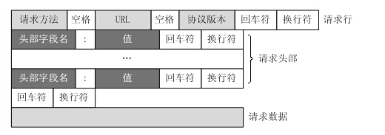

* + - 1. 请求行：包括请求方法、资源路径URL、协议版本。方法字段可以取几种不同的值，一般有 GET、POST、HEAD、PUT 和 DELETE。一般 GET 方法只被用于向服务器获取数据。POST 方法用于将实体提交到指定的资源，通常会造成服务器资源的修改。HEAD 方法与 GET 方法类似，但是在返回的响应中，不包含请求对象。PUT 方法用于上传文件到服务器，DELETE 方法用于删除服务器上的对象。
      2. 请求头：由一堆键值对组成，用来说明服务器要使用的一些附加信息，比如请求的目的地、客户端信息、Cookie等。`accept-charset`、`accept-encoding`、`accept-language`、`authorization`、`content-length`、`Host`（请求的主机名，允许多个域名同处于一个IP地址，即虚拟主机）、`Cookie`、`User-Agent`（产生请求的浏览器类型）.请求首部之后有一个空行，这个空行不能省略，它用来划分首部与实体。
      3. 请求正文：存放一些需要和服务器端交互的数据。
  1. **HTTP content-type**

Content-Type（内容类型），一般是指网页中存在的 Content-Type，用于定义网络文件的类型和网页的编码，决定浏览器将以什么形式、什么编码读取这个文件，这就是经常看到一些 PHP 网页点击的结果却是下载一个文件或一张图片的原因。Content-Type是指http/https发送信息至服务器时的内容编码类型，contentType用于表明发送数据流的类型，服务器根据编码类型使用特定的解析方式，获取数据流中的数据。

Content-Type 标头告诉客户端实际返回的内容的内容类型。

**常见的媒体格式类型如下：**

text/html ： HTML格式

**text/plain** ：纯文本格式

text/xml ： XML格式

image/gif ：gif图片格式

image/jpeg ：jpg图片格式

image/png：png图片格式

**以application开头的媒体格式类型：**

application/xhtml+xml ：XHTML格式

application/xml： XML数据格式

application/atom+xml ：Atom XML聚合格式

**application/json：** JSON数据格式

application/pdf：pdf格式

application/msword ： Word文档格式

application/octet-stream ： 二进制流数据（如常见的文件下载）

application/x-www-form-urlencoded ： <form encType=””>中默认的encType，form表单数据被编码为key/value格式发送到服务器（表单默认的提交数据的格式）

最常见 POST 提交数据的方式。浏览器的原生 form 表单，如果不设置 enctype 属性，那么最终就会以 application/x-www-form-urlencoded 方式提交数据。请求类似于下面这样

POST http://192.168.2.12/index HTTP/1.1

Content-Type: application/x-www-form-urlencoded;charset=utf-8

title=test&sub%5B%5D=1&sub%5B%5D=2&sub%5B%5D=3

首先，Cntent-Type 被指定为application/x-www-form-urlencoded。其次，提交的数据按照 key1=val1&key2=val2 的方式进行编码，key 和 val 都进行了 URL 转码。大部分服务端语言都对这种方式有很好的支持。

首先生成了一个 boundary 用于分割不同的字段，为了避免与正文内容重复，boundary 很长很复杂。然后 Content-Type 里指明了数据是以 mutipart/form-data 来编码，本次请求的 boundary 是什么内容。消息主体里按照字段个数又分为多个结构类似的部分，每部分都是以 --boundary 开始，紧接着内容描述信息，然后是回车，最后是字段具体内容（文本或二进制）。

如果传输的是文件，还要包含文件名和文件类型信息。消息主体最后以 --boundary-- 标示结束。这种方式一般用来上传文件，各大服务端语言对它也有着良好的支持。

**另外一种常见的媒体格式是上传文件之时使用的：**

multipart/form-data ： 种非常常见的 POST 数据提交的方式,需要在表单中进行文件上传时，就需要使用该格式

**application/json 和 application/x-www-form-urlencoded的区别**

application/json：

作用： 告诉服务器请求的主题内容是json格式的字符串，服务器端会对json字符串进行解析，

好处： 前端人员不需要关心数据结构的复杂度，只要是标准的json格式就能提交成功。

application/x-www-form-urlencoded：是Jquery的Ajax请求默认方式

作用：在请求发送过程中会对数据进行序列化处理，以键值对形式？key1=value1&key2=value2的方式发送到服务器，信息数据被编码为名称/值对，这是标准且默认的编码格式

好处： 所有浏览器都支持

* 1. **HTTP响应格式（响应协议）**

HTTP响应报文由状态行、响应头、响应正文三个部分组成

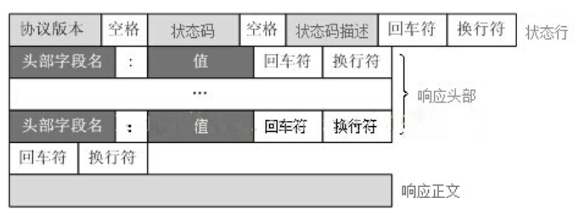

1. 状态行：包括协议版本、状态码、状态消息

2. 响应头：由一堆键值对组成，用来说明客户端要使用的一些附加信息，比如响应时间、数据类型等

`content-length`、`content-encoding`、`content-type`、`Date`、`Refresh`、`Server`（服务器的信息）、`Location`（令客户端重定向的URI）

3. 响应正文：存放服务器返回给客户端的文本信息

首部可以分为四种首部，请求首部、响应首部、通用首部和实体首部。通用首部和实体首部在请求报文和响应报文中都可以设置，区别在于请求首部和响应首部。常见的请求首部有 Accept 可接收媒体资源的类型、Accept-Charset 可接收的字符集、Host 请求的主机名。常见的响应首部有 ETag 资源的匹配信息，Location 客户端重定向的 URI。常见的通用首部有 Cache-Control 控制缓存策略、Connection 管理持久连接。常见的实体首部有 Content-Length 实体主体的大小、Expires 实体主体的过期时间、Last-Modified 资源的最后修改时间。

* 1. **HTTP请求方法**

**GET**：请求指定的页面信息，并返回实体主体。使用GET方法应该只用在读取数据。常用于向服务器请求资源、查询信息。支持的HTTP版本是1.0，1.1

**HEAD**：与GET方法一样，只是响应报文没有数据主体，用于确认URL的有效性及资源更新时间等。支持的HTTP版本是1.0，1.1

**POST**：向指定资源提交数据，偏向于新增数据，请求服务器进行处理（例如提交表单或者上传文件）。数据被包含在请求文本中。这个请求可能会创建新的资源或修改现有资源，或二者皆有。Post请求：后一个请求不会把第一个请求覆盖掉。（所以Post用来增资源）。支持的HTTP版本是1.0，1.1

**PUT**：向指定资源位置上传其最新内容。PUT请求：如果两个请求相同，后一个请求会把第一个请求覆盖掉。（所以PUT用来改资源）。支持的HTTP版本是1.0，1.1。

**DELETE**：请求服务器删除Request-URI所标识的资源。

**TRACE**：回显服务器收到的请求，主要用于测试或诊断。

**OPTIONS**：这个方法可使服务器传回该资源所支持的所有HTTP请求方法。用'*'来代替资源名称，向Web服务器发送OPTIONS请求，可以测试服务器功能是否正常运作。

**CONNECT**：HTTP/1.1协议中预留给能够将连接改为管道方式的代理服务器。通常用于SSL加密服务器的链接（经由非加密的HTTP代理服务器）。

**OPTIONS 请求与 HEAD 类似，**一般也是用于客户端查看服务器的性能。

这个方法会请求服务器返回该资源所支持的所有 HTTP 请求方法，该方法会用'*'来代替资源名称，向服务器发送 OPTIONS 请求，可以测试服务器功能是否正常。

JS 的 XMLHttpRequest对象进行 CORS 跨域资源共享时，对于复杂请求，就是使用 OPTIONS 方法发送嗅探请求，以判断是否有对指定资源的访问权限。

* 1. **get与post请求差别：**

1. 安全程度不同：GET提交的数据会放在URL之后，也就是请求行里面，以?分割URL和传输数据，参数之间以&相连，如EditBook?name=test1&id=123456.（请求头里面那个content-type做的这种参数形式）；POST方法是把提交的数据放在HTTP包的请求体中，对外不可见。
2. 大小不同：GET提交的数据大小有限制（因为浏览器对URL的长度有限制），而POST方法提交的数据没有限制。
3. GET在浏览器回退时是无害的，而POST会再次提交请求。
4. GET请求会被浏览器主动缓存，而POST不会，除非手动设置。
5. GET请求参数会被完整保留在浏览器历史记录里，而POST中的参数不会被保留。
6. GET请求会一次性发送请求报文，POST请求通常分为两个TCP数据包，首先发 header 部分，如果服务器响应 100(continue)， 然后发 body 部分。
7. 应用场景不同，GET一般用来从服务器上获得数据，而POST是用来向服务器上传递数据。

一般用GET的方式实现数据查询；用POST的方式实现增加、删除和修改数据

1. 幂等性不同，GET是幂等方法，POST是非幂等方法。

**幂等性**

幂等性是后端接口承诺只要接口调用成功，一次请求和重复的多次请求对系统资源的影响是一致的，具有相同的副作用（而不是结果相同）。具有幂等性的接口在设计时秉持的理念是：调用接口发生异常并且重复尝试时，总是会造成系统所无法承受的损失，所以必须阻止这种现象的发生。

副作用一般是非幂等方法才会出现的，幂等方法是不会有副作用的。以post方法为例，它的目的是在服务端创建一份资源，但是由于它不满足幂等性，所以当使用post方法重复提交相同的数据时（比如重复提交表单），会在服务端创建出多份资源，这就是post方法的副作用。

- 幂等方法：GET、PUT、DELETE、OPTIONS

- GET方法用于获取资源，不会改变资源的状态，不论调用一次还是N次都没有副作用。

- DELETE方法用于删除资源，调用一次和N次对系统产生的副作用是相同的，即删掉id为4231的帖子。

- 非幂等方法：POST、PATCH

* 1. **post和put区别**

post和put二者均可用于创建资源，更为本质的差别是在幂等性方面。POST所对应的URI并非创建的资源本身，而是资源的接收者。

比如：POST [http://www.forum.com/articles]的语义是在[http://www.forum.com/articles]下创建一篇帖子，HTTP响应中应包含帖子的创建状态以及帖子的URI。两次相同的POST请求会在服务器端创建两份资源，它们具有不同的URI；所以，POST方法不具备幂等性。

- PUT所对应的URI是要创建或更新的资源本身。比如：PUT [http://www.forum/articles/4231]的语义是创建或更新ID为4231的帖子。对同一URI进行多次PUT的副作用和一次PUT是相同的；因此，PUT方法具有幂等性。

* 1. **HTTP状态码**

1xx消息——接收的请求正在处理

2xx成功——请求已成功被服务器接收、理解、并接受

3xx重定向——需要附加操作才能完成这一请求

4xx请求错误——请求含有词法错误或者无法被执行，客户端错误

5xx服务器错误——服务器在处理某个正确请求时发生错误

常用状态码：

* + - 1. 200("OK") 一切正常。
      2. 204 No content，表示请求成功，但没有资源可返回。
      3. 206当客户端进行了范围请求且被成功处理时返回， 比如断点续传或多线程下载时会看到该状态码
      4. 301(永久性重定向) 客户端触发的动作引起了资源URI的变化。或客户端向旧URI发送请求。、
      5. 302: 临时性重定向：对旧网址没有影响，表示请求的资源临时搬到了其他位置
      6. 303 see other，表示资源存在着另一个 URL，应使用 GET 方法获取资源。
      7. 304 (未修改) 表示客户端发送附带条件的请求时，服务端允许访问，但没有满足条件。当协商缓存命中时会返回这个状态码
      8. 307 temporary redirect，临时重定向，和302含义相同,不会改变method。
      9. 303和307是HTTP1.1新加的服务器响应文档的状态码，它们是对HTTP1.0中的302状态码的细化
      10. 303：对于POST请求，它表示请求已经被处理，客户端可以接着使用GET方法去请求Location里的URI。POST重定向为GET
      11. 307：对于POST请求，表示请求还没有被处理，客户端应该向Location里的URI重新发起POST请求。307是不会把POST转为GET的
      12. 400("Bad Request") 客户端方面的问题。
      13. 401 unauthorized，表示发送的请求需要有通过 HTTP 认证的认证信息。
      14. 403 (禁止)。表示对请求资源的访问被服务器拒绝了，一般可能是因为权限问题
      15. 404("Not Found")和410("Gone")所请求的URI不存在。
      16. 405 Method Not Allowed，服务器禁止使用该方法，客户端可以通过options方法来查看服务器允许的访问方法，如下 👇

Access-Control-Allow-Methods →GET,HEAD,PUT,PATCH,POST,DELETE

* + - 1. 500("Internal Server Error") 服务期方面的问题。表示服务器端在执行请求时发生了错误。
      2. 502已经与后端建立了连接，但超时(错误网关)；
      3. 504与后端连接未建立，超时(网关超时)。表明服务器暂时处于超负载或正在停机维护，无法处理请求。

*//统一资源标志符URI，统一资源定位符URL，URL(五个基本元素)就是用定位的方式实现的URI*

* 1. **HTTP发展历程**

**http0.9**

* + - 1. 仅支持GET请求，没有请求头、状态码，版本号
      2. 响应也是非常简单的，只包含 html 文档本身

**http1.0**

* + - 1. 默认短连接；一次请求经历一次tcp连接，请求完成就断开
      2. 支持GET，HEAD，POST，增加了状态码
      3. 传输内容不限于HTML文件，任何格式的内容都可以发送，这使得互联网不仅可以传输文字，还能传输图像、视频、二进制等文件。
      4. http请求和回应的格式改变，除了数据部分，每次通信都必须包括头信息（HTTP header），用来描述一些元数据。
      5. 只使用 header 中的 If-Modified-Since 和 Expires 作为缓存失效的标准。
      6. 支持断点续传，也就是说，每次都会传送全部的页面和数据。
      7. 通常每台计算机只能绑定一个 IP，所以请求消息中的 URL 并没有传递主机名（hostname）

**http1.1**

* + - 1. 缓存处理：在HTTP1.0中主要使用header里的If-modified-since，expires来作为缓存判断的标值，HTTP1.1则引入更多缓存策略来控制缓存，比如if-none-match，Etag，last-modified。
      2. 带宽优化及网络连接的使用：在HTTP1.0中，存在一些带宽浪费的现象，例如客户端只是需要某个对象的一部分，而服务器却将整个对象都送过来了，并且不支持断点续传的功能，HTTP1.1则在请求中引入了range头域，它允许只请求资源的某个部分，返回码是206，便于充分利用带宽。
      3. 支持断点续传，通过使用请求头中的 Range 来实现。
      4. 错误通知的管理：在HTTP1.1中新增了24个错误响应状态码，比如409表示请求的资源和资源当前状态发生了冲突，410表示服务器上某个资源被永久性删除。
      5. 长连接（keep-alive）：HTTP1.1支持长连接和请求的流水线处理，在一个TCP连接上可以传送多个HTTP请求和响应，减少了建立和关闭连接的消耗和延迟。在HTTP1.1中默认开启Connection：keep-alive，一定程度上弥补了HTTP1.0每一次请求都要创建连接的缺点。
      6. 默认使用了持久连接，多个请求可以复用同一个 TCP 连接，但是在同一个 TCP 连接里面，数据请求的通信次序是固定的。服务器只有处理完一个请求的响应后，才会进行下一个请求的处理，如果前面请求的响应特别慢的话，就会造成许多请求排队等待的情况，这种情况被称为“队头堵塞”。队头阻塞会导致持久连接在达到最大数量时，剩余的资源需要等待其他资源请求完成后才能发起请求。
      7. 新增方法：PUT、 PATCH、 OPTIONS、 DELETE。

**http1.x版本问题**

在传输数据过程中，所有内容都是明文，客户端和服务器端都无法验证对方的身份，无法保证数据的安全性。HTTP/1.1 版本默认允许复用TCP连接，但是在同一个TCP连接里，所有数据通信是按次序进行的，服务器通常在处理完一个回应后，才会继续去处理下一个，这样子就会造成队头阻塞。http/1.x 版本支持Keep-alive，用此方案来弥补创建多次连接产生的延迟，但是同样会给服务器带来压力，并且的话，对于单文件被不断请求的服务，Keep-alive会极大影响性能，因为它在文件被请求之后还保持了不必要的连接很长时间。

**http2.0**

* 1. 多路复用：http2.0采用了多路复用技术，做到同一个连接并发处理多个请求，而且并发请求的数量比HTTP1.1大了好几个数量级。连接共享，即每一个请求都是是用作连接共享机制的。一个request对应一个id，这样一个连接上可以有多个请求，每个连接的request可以随机的混杂在一起，接收方可以根据请求的 id将请求再归属到各自不同的服务端请求里面。复用TCP连接，在一个连接里，客户端和浏览器都可以同时发送多个请求或回应，且不用按顺序一一对应，这样子解决了队头阻塞的问题。HTTP 1.x 中，如果想并发多个请求，必须使用多个 TCP 链接，且浏览器为了控制资源，还会对单个域名有 6-8个的TCP链接请求限制。
  2. HTTP/2 是一个二进制协议。在 HTTP/1.1 版中，报文的头信息必须是文本（ASCII 编码），数据体可以是文本，也可以是二进制。HTTP/2 则是一个彻底的二进制协议，头信息和数据体都是二进制，并且统称为"帧"，可以分为头信息帧和数据帧。帧的概念是它实现多路复用的基础。
  3. **HTTP2中**同域名下所有通信都在单个连接上完成。单个连接可以承载任意数量的双向数据流。数据流以消息的形式发送，而消息又由一个或多个帧组成，多个帧之间可以乱序发送，因为根据帧首部的流标识可以重新组装，也就是Stream ID，流标识符，有了它，接收方就能从乱序的二进制帧中选择ID相同的帧，按照顺序组装成请求/响应报文。
  4. 头部数据压缩：在HTTP1.1中一般消息主题可以被压缩，但是不支持header数据的压缩，HTTP2.0使用HPACK算法对header的数据进行了压缩，可以让在网络上的传输更加快速。HTTP 1.1版本会出现 「User-Agent、Cookie、Accept、Server、Range」 等字段可能会占用几百甚至几千字节，而 Body 却经常只有几十字节，所以导致头部偏重。
  5. HTTP/2 使用了数据流的概念，因为 HTTP/2 的数据包是不按顺序发送的，同一个连接里面连续的数据包，可能属于不同的请求。因此，必须要对数据包做标记，指出它属于哪个请求。HTTP/2 将每个请求或回应的所有数据包，称为一个数据流。每个数据流都有一个独一无二的编号。数据包发送的时候，都必须标记数据流 ID ，用来区分它属于哪个数据流。
  6. 服务端推送是一种在客户端请求之前发送数据的机制。网页使用了许多资源：HTML、样式表、脚本、图片等等。在HTTP1.1中这些资源每一个都必须明确地请求。这是一个很慢的过程。浏览器从获取HTML开始，然后在它解析和评估页面地时候，增量地获取更多的资源。因为服务器必须等待浏览器做每一个请求，网络经常是空闲和未充分使用地。为了改善延迟，HTTP2.0引入server push，它允许服务端推送资源给浏览器，在浏览器明确的请求之前，免得客户端再次创建连接发送请求到服务器端获取。这样客户端可以直接从本地加载这些资源，不用再通过网络。

**HTTP 2.0 使用 HPACK 算法进行压缩的思路。**

类似于用索引表，每个索引表对应一个值，比如索引为2对应头部中的method头部信息，这样子的话，在传输的时候，不在是传输对应的头部信息了，而是传递索引，对于之前出现过的头部信息，只需要把「索引」(比如1，2，)传给对方即可，对方拿到索引查表就行了。这种「传索引」的方式，可以说让请求头字段得到极大程度的精简和复用。

其次是对于整数和字符串进行「哈夫曼编码」，哈夫曼编码的原理就是先将所有出现的字符建立一张索引表，然后让出现次数多的字符对应的索引尽可能短，传输的时候也是传输这样的「索引序列」，可以达到非常高的压缩率。

**那乱序的二进制帧，是如何组装成对于的报文呢？**

所谓的乱序，值的是不同ID的Stream是乱序的，对于同一个Stream ID的帧是按顺序传输的。接收方收到二进制帧后，将相同的Stream ID组装成完整的请求报文和响应报文。二进制帧中有一些字段，控制着优先级和流量控制等功能，这样子的话，就可以设置数据帧的优先级，让服务器处理重要资源，优化用户体验。

**HTTP2.0的多路复用和HTTP1.X中的长连接复用有什么区别？**

- HTTP/1.一次请求-响应，建立一个连接，用完关闭；每一个请求都要建立一个连接；

- HTTP/1.1 Pipeling解决方式为，若干个请求排队串行化单线程处理，后面的请求等待前面请求的返回才能获得执行机会，一旦有某请求超时等，后续请求只能被阻塞，毫无办法，也就是人们常说的线头阻塞；

- HTTP/2多个请求可同时在一个连接上并行执行。某个请求任务耗时严重，不会影响到其它连接的正常执行。

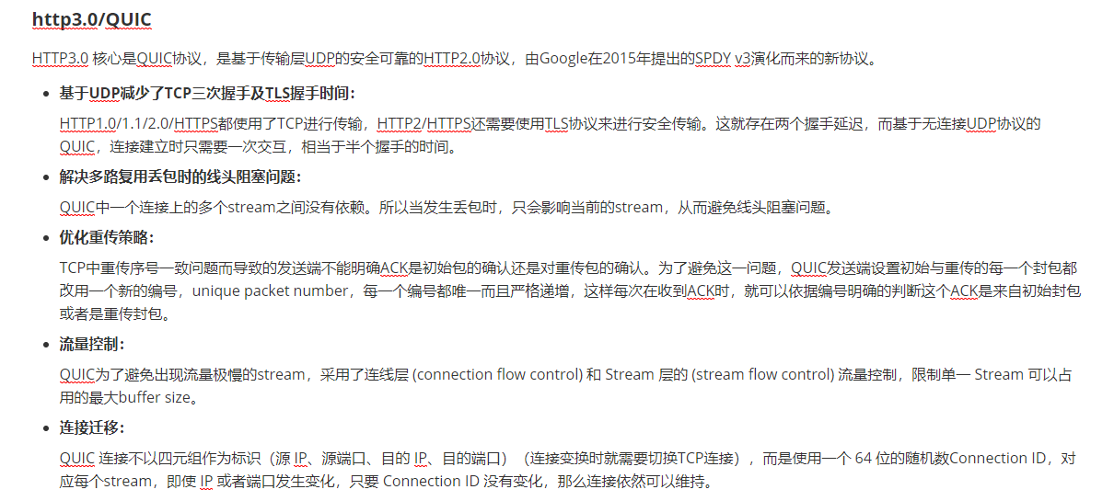

**HTTP/2 协议缺点**

因为 HTTP/2 使用了多路复用，一般来说同一域名下只需要使用一个 TCP 连接。由于多个数据流使用同一个 TCP 连接，遵守同一个流量状态控制和拥塞控制。只要一个数据流遭遇到拥塞，剩下的数据流就没法发出去，这样就导致了后面的所有数据都会被阻塞。HTTP/2 出现的这个问题是由于其使用 TCP 协议的问题，与它本身的实现其实并没有多大关系。

**HTTP/3 协议**

由于 TCP 本身存在的一些限制，Google 就开发了一个基于 UDP 协议的 QUIC 协议，并且使用在了 HTTP/3 上。 QUIC协议在 UDP 协议上实现了多路复用、有序交付、重传等等功能

* 1. **HTTP数据传输**

定长数据 与 不定长数据

**定长数据**

对于定长的数据包而言，发送端在发送数据的过程中，需要设置Content-Length,来指明发送数据的长度。

当然了如果采用了Gzip压缩的话，Content-Length设置的就是压缩后的传输长度。

Content-Length如果存在并且有效的话，则必须和消息内容的传输长度完全一致，也就是说，如果过短就会截断，过长的话，就会导致超时。如果采用短链接的话，直接可以通过服务器关闭连接来确定消息的传输长度。那么在HTTP/1.0之前的版本中，Content-Length字段可有可无,因为一旦服务器关闭连接，我们就可以获取到传输数据的长度了。在HTTP/1.1版本中，如果是Keep-alive的话，chunked优先级高于Content-Length,若是非Keep-alive，跟前面情况一样，Content-Length可有可无。

**不定长数据**

现在采用最多的就是HTTP/1.1版本，来完成传输数据，在保存Keep-alive状态下，当数据是不定长的时候，我们需要设置新的头部字段

Transfer-Encoding: chunked复制代码

通过chunked机制，可以完成对不定长数据的处理，当然了，你需要知道的是

如果头部信息中有Transfer-Encoding,优先采用Transfer-Encoding里面的方法来找到对应的长度。如果设置了Transfer-Encoding，那么Content-Length将被忽视。使用长连接的话，会持续的推送动态内容

* 1. **HTTP与HTTPS**

**HTTP 存在的问题**

1. HTTP 报文使用明文方式发送，可能被第三方窃听。

2. HTTP 报文可能被第三方截取后修改通信内容，接收方没有办法发现报文内容的修改。

3. HTTP 还存在认证的问题，第三方可以冒充他人参与通信。

**HTTPS**

是以安全为目标的HTTP通道，简单讲是HTTP的安全版，即HTTP下加入SSL层，HTTPS的安全基础是SSL，因此加密的详细内容就需要SSL。https的SSL加密是在传输层实现的。https协议的主要作用是：建立一个信息安全通道，来确保数据的传输，确保网站的真实性。HTTPS 指的是超文本传输安全协议，HTTPS 是基于 HTTP 协议的，不过它会使用 TLS/SSL 来对数据加密。使用 TLS/SSL 协议，所有的信息都是加密的，第三方没有办法窃听。并且它提供了一种校验机制，信息一旦被篡改，通信的双方会立刻发现。它还配备了身份证书，防止身份被冒充的情况出现。

https是在http的基础上加入了SSL协议，因为http协议以明文方式发送内容，不提供任何方式的数据加密，容易被第三方通过网络抓包截取和篡改报文。SSL依靠证书来验证服务器的身份，并为浏览器和服务器之间的通信加密，弥补了http的安全缺陷。

**https协议的优点**

使用HTTPS协议可认证用户和服务器，确保数据发送到正确的客户机和服务器；

HTTPS协议是由SSL+HTTP协议构建的可进行加密传输、身份认证的网络协议，要比http协议安全，可防止数据在传输过程中不被窃取、改变，确保数据的完整性。HTTPS是现行架构下最安全的解决方案，虽然不是绝对安全，但它大幅增加了中间人攻击的成本。

**https的缺点**

tcp握手阶段比较费时，会使页面加载时间延长50%，增加10%~20%的耗电。

https缓存不如http高效，会增加数据开销。

SSL证书也需要钱，功能越强大的证书费用越高。

SSL证书需要绑定IP，不能再同一个ip上绑定多个域名，ipv4资源支持不了这种消耗。

* 1. **https协议的工作原理**

1. 第一步，客户端向服务器发起请求，请求中包含使用的协议版本号、生成的一个随机数、以及客户端支持的加密方法。

2. 第二步，服务器端接收到请求后，确认双方使用的加密方法、并给出服务器的证书、以及一个服务器生成的随机数。将数字签名【用私钥加密摘要得到】和证书一起发送给客户端（携带随机数Y和支持的加密算法）

3. 第三步，客户端确认服务器证书有效后，生成一个新的随机数，并使用数字证书中的公钥，加密这个随机数，然后发给服务器。并且还会提供一个前面所有内容的 hash 的值，用来供服务器检验。

4. 第四步，服务器使用自己的私钥，来解密客户端发送过来的随机数。并提供前面所有内容的 hash 值来供客户端检验。

5. 第五步，之后的数据通信都使用该密钥进行对称加密。若服务端给客户端发送数据，首先对数据取哈希得到摘要再附加到原数据后，使用密钥对其进行加密后发送；客户端接收后，使用密钥进行解密，然后对数据取哈希得到摘要，与旧摘要一致，则说明获取到了正确的数据。

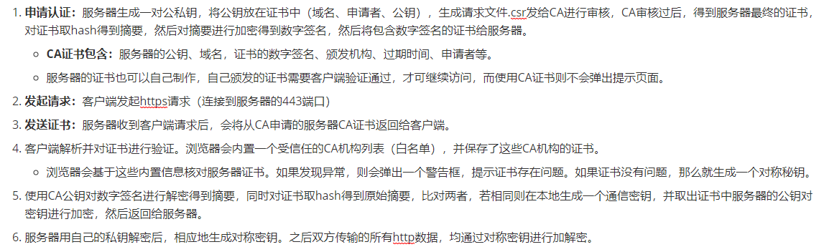

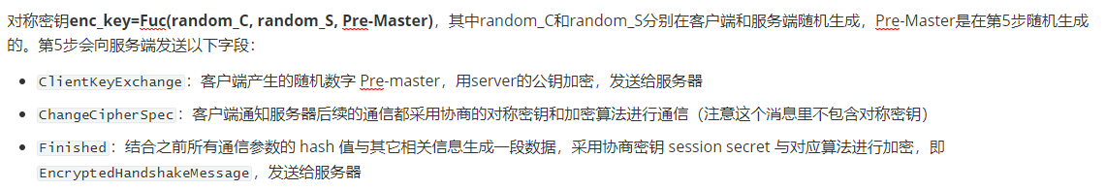

- 协商秘钥的过程用了非对称加密，特点是私钥加密后的密文，只要是公钥，都可以解密，但是反过来公钥加密后的密文，只有私钥可以解密。私钥只有一个人有，而公钥可以发给所有的人。

- 特点：安全性更高；但加解密十分费时

- 真正通信的过程是使用对称加密。加密和解密使用同一个秘钥。

- 特点：加密速度快、效率高；秘钥的管理和分发非常困难，不够安全。

**区别：**

• http传输的数据都是未加密的，也就是明文的。https协议是由http和ssl协议构建的可进行加密传输和身份认证的网络协议，比http协议的安全性更高。

• Https协议需要ca证书，费用较高。

• http是超文本传输协议，信息是明文传输，https则是具有安全性的ssl加密传输协议

• 使用不同的链接方式，端口也不同，一般而言，http协议的端口为80，https的端口为443。

• HTTPS比HTTP更加安全，对搜索引擎更友好，利于SEO,谷歌、百度优先索引HTTPS网页。

• http的连接很简单，是无状态的；HTTPS协议是由SSL+HTTP协议构建的可进行加密传输、身份认证的网络协议，http协议安全。

无状态的含义：客户端给服务器发送HTTP请求，服务器响应后，不会记录任何信息，没有记忆功能。（解决方案：cookie、session）

无连接的含义：限制每次连接只处理一个请求。服务器处理完客户的请求，并收到客户的应答后，即断开连接。

**实现原理**

TLS 的握手过程主要用到了三个方法来保证传输的安全。

首先是**对称加密的方法**，对称加密的方法是，双方使用同一个秘钥对数据进行加密和解密。但是对称加密的存在一个问题，就是如何保证秘钥传输的安全性，因为秘钥还是会通过网络传输的，一旦秘钥被其他人获取到，那么整个加密过程就毫无作用了。这就要用到非对称加密的方法。

**非对称加密**的方法是，我们拥有两个秘钥，一个是公钥，一个是私钥。公钥是公开的，私钥是保密的。用私钥加密的数据，只有对应的公钥才能解密，用公钥加密的数据，只有对应的私钥才能解密。我们可以将公钥公布出去，任何想和我们通信的客户，都可以使用我们提供的公钥对数据进行加密，这样我们就可以使用私钥进行解密，这样就能保证数据的安全了。但是非对称加密有一个缺点就是加密的过程很慢，因此如果每次通信都使用非对称加密的方式的话，反而会造成等待时间过长的问题。

因此我们可以使用对称加密和非对称加密结合的方式，因为对称加密的方式的缺点是无法保证秘钥的安全传输，因此我们可以非对称加密的方式来对对称加密的秘钥进行传输，然后以后的通信使用对称加密的方式来加密，这样就解决了两个方法各自存在的问题。

但是现在的方法也不一定是安全的，因为我们没有办法确定我们得到的公钥就一定是安全的公钥。可能存在一个中间人，截取了对方发给我们的公钥，然后将他自己的公钥发送给我们，当我们使用他的公钥加密后发送的信息，就可以被他用自己的私钥解密。然后他伪装成我们以同样的方法向对方发送信息，这样我们的信息就被窃取了，然而我们自己还不知道。

为了解决这样的问题，我们可以使用数字证书的方式，首先我们使用一种 Hash 算法来对我们的公钥和其他信息进行加密生成一个信息摘要，然后让有公信力的认证中心（简称 CA ）用它的私钥对消息摘要加密，形成签名。最后将原始的信息和签名合在一起，称为数字证书。当接收方收到数字证书的时候，先根据原始信息使用同样的 Hash 算法生成一个摘要，然后使用公证处的公钥来对数字证书中的摘要进行解密，最后将解密的摘要和我们生成的摘要进行对比，就能发现我们得到的信息是否被更改了。这个方法最要的是认证中心的可靠性，一般浏览器里会内置一些顶层的认证中心的证书，相当于我们自动信任了他们，只有这样我们才能保证数据的安全。

* 1. **HTTPS工作原理，SSL连接建立的过程**

TLS/SSL 的功能实现主要依赖于三类基本算法：散列函数 、对称加密和非对称加密，其利用非对称加密实现身份认证和密钥协商，对称加密算法采用协商的密钥对数据加密，基于散列函数验证信息的完整性。SSL 协议既用到了公钥加密技术(非对称加密)又用到了对称加密技术，SSL对传输内容的加密是采用的对称加密，然后对对称加密的密钥使用公钥进行非对称加密。这样做的好处是，对称加密技术比公钥加密技术的速度快，可用来加密较大的传输内容， 公钥加密技术相对较慢，提供了更好的身份认证技术，可用来加密对称加密过程使用的密钥。

* **SSL（Secure Sockets Layer）安全套接层**。用于保证（world wide web，WWW）的通讯安全。主要任务是提供私密性，信息完整性和身份认证。SSL是一个不依赖于平台和运用程序的，位于TCP/IP协议与各种应用层协议之间，为数据通信提高安全支持。

SSL 证书中包含的具体内容有：

（1）证书的发布机构CA

（2）证书的有效期

（3）公钥

（4）证书所有者

（5）签名

**客户端在接受到服务端发来的SSL证书时，会对证书的真伪进行校验**，以浏览器为例说明如下：

（1）首先浏览器读取证书中的证书所有者、有效期等信息进行一一校验

（2）浏览器开始查找操作系统中已内置的受信任的证书发布机构CA，与服务器发来的证书中的颁发者CA比对，用于校验证书是否为合法机构颁发

（3）如果找不到，浏览器就会报错，说明服务器发来的证书是不可信任的。

（4）如果找到，那么浏览器就会从操作系统中取出 颁发者CA 的公钥，然后对服务器发来的证书里面的签名进行解密

（5）浏览器使用相同的hash算法计算出服务器发来的证书的hash值，将这个计算的hash值与证书中签名做对比

（6）对比结果一致，则证明服务器发来的证书合法，没有被冒充

（7）此时浏览器就可以读取证书中的公钥，用于后续加密了

**SSL的体系结构中包含两个协议子层**，其中底层是SSL记录协议层；高层是SSL握手协议层：

SSL记录协议层的作用是为高层协议提供基本的安全服务。SSL记录协议针对HTTP协议进行了特别的设计，使得超文本的传输协议HTTP能够在SSL运行。记录封装各种高层协议，具体是是压缩解压缩、加密解密、计算和校验MAC等与安全有关的操作。

SSL握手协议层包括SSL握手协议、SSL密码参数修改协议和SSL告警协议。握手协议层的这些协议用于SSL管理信息的交换，允许应用协议传送数据之间相互验证，协商加密算法生成密钥等。 SSL握手协议的作用是协调客户和服务器的状态，使双方能够达到状态的同步。

* **TLS（**Transport Layer Security，安全传输层协议）用于在两个通信应用程序之间提供保密性和数据完整性。

**第三方认证**

客户端无法识别传回公钥是中间人的，还是服务器的，这是问题的根本，我们是不是可以通过某种规范可以让客户端和服务器都遵循某种约定呢？那就是通过「第三方认证的方式」

在HTTPS中，通过 「证书」 + 「数字签名」来解决这个问题。

假设对网站信息加密的算法是MD5，通过MD5加密后，然后通过第三方机构的私钥再次对其加密，生成数字签名。

这样子的话，数字证书包含有两个特别重要的信息「某网站公钥+数字签名」

我们再次假设中间人截取到服务器的公钥后，去替换成自己的公钥，因为有数字签名的存在，这样子客户端验证发现数字签名不匹配，这样子就防止中间人替换公钥的问题。

**那么客户端是如何去对比两者数字签名的呢？**

浏览器会去安装一些比较权威的第三方认证机构的公钥，比如VeriSign、Symantec以及GlobalSign等等。验证数字签名的时候，会直接从本地拿到相应的第三方的公钥，对私钥加密后的数字签名进行解密得到真正的签名。然后客户端利用签名生成规则进行签名生成，看两个签名是否匹配，如果匹配认证通过，不匹配则获取证书失败。

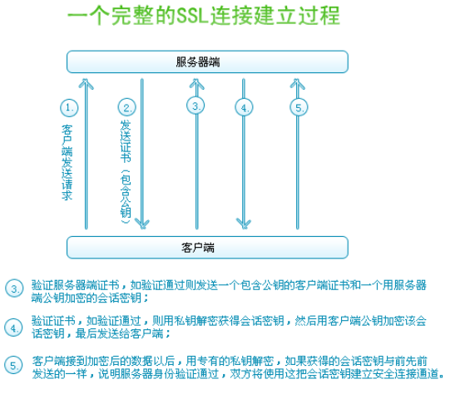

* 1. **SSL 连接断开后如何恢复？**

一共有两种方法来恢复断开的 SSL 连接，一种是使用 session ID，一种是 session ticket。

**通过session ID**

使用 session ID 的方式，每一次的会话都有一个编号，当对话中断后，下一次重新连接时，只要客户端给出这个编号，服务器如果有这个编号的记录，那么双方就可以继续使用以前的秘钥，而不用重新生成一把。目前所有的浏览器都支持这一种方法。但是这种方法有一个缺点是，session ID 只能够存在一台服务器上，如果我们的请求通过负载平衡被转移到了其他的服务器上，那么就无法恢复对话。

**通过session ticket**

另一种方式是 session ticket 的方式，session ticket 是服务器在上一次对话中发送给客户的，这个 ticket 是加密的，只有服务器能够解密，里面包含了本次会话的信息，比如对话秘钥和加密方法等。这样不管我们的请求是否转移到其他的服务器上，当服务器将 ticket 解密以后，就能够获取上次对话的信息，就不用重新生成对话秘钥了。

* 1. **TLS/SSL 中什么一定要用三个随机数，来生成"会话密钥"？**

客户端和服务器都需要生成随机数，以此来保证每次生成的秘钥都不相同。使用三个随机数，是因为 SSL 的协议默认不信任每个主机都能产生完全随机的数，如果只使用一个伪随机的数来生成秘钥，就很容易被破解。通过使用三个随机数的方式，增加了自由度，一个伪随机可能被破解，但是三个伪随机就很接近于随机了，因此可以使用这种方法来保持生成秘钥的随机性和安全性。

* 1. **对称密钥和非对称密钥**

**对称加密（DES、3DES、AES）：**加密和解密都用的同一个密码，相比非对称加密算法，对称加密算法效率会明显比较高，数据加密标准（DES），另一个对称密钥加密系统是国际数据加密算法（IDEA），它比DES的加密性好，且对计算机性能要求也没有那么高. 在数据传送前，发送方和接收方必须商定好秘钥，然后 使双方都能保存好秘钥。其次如果一方的秘钥被泄露，那么加密信息也就不安全了。另外，每对用户每次使用对称加密算法时，都需要使用其他人不知道的唯一秘钥，这会使得收、发双方所拥有的钥匙数量巨大，密钥管理成为双方的负担。

应用场景：一般用于对效率有要求的实时数据加密通信。比如在使用 VPN 或者代理进行 加密通信时，既要保证数据的保密性，又要保证不能有高的延迟，所以通常会使用对称加密算法。

**非对称密钥（RSA，ECC）：**它需要两个密钥，一个是公钥，另一个是私钥，一个用于加密，另一个用于解密。公开密钥对数据进行加密，只有用对应的私有密钥才能解密；；即使最初用于加密明文的密钥也不能用作解密。因为加密和解密需要两个不同的密钥，所以称为非对称加密。

对于通信双方来说，建立链接之后的第一件事就是双方分发自己的公钥给对方，一端数据传输给对方的时候，先使用接收方发过来的公钥对数据进行加密后再发送，之后接收方会使用自己的私钥解密数据得到明文，然后再使用对方的公钥加密敏感的响应数据，之后再发送给对方，对方拿自己的私钥解密。这样就完成了数据的加密传输通信。

应用场景：密钥交换，证书等情景。

**对称加密和非对称加密的结合**

当客户端要与服务器端通信的时候，客户端先使用 RSA 算法生成自己的公钥和私钥，然后把公钥以明文的方式发送给服务器，服务器拿到公钥，并使用从客户端接收到的公钥对 AES 的秘钥进行加密然后返回给客户端。客户端接收到加密后的 AES 秘钥后就可以直接使用自己的私钥解密 AES 的秘钥，从而得到 AES 秘钥明文。之后两者的通信就可以使用 AES来实现敏感信息的加密了。这个操作就即解决了 AES 秘钥的传输问题，又解决了 RSA 算法效率不高的问题。

## 浏览器最大并发数

如果同时只有2个并发连接数数量，那网页打开的时候只能依赖于这2条线程，前面如果有打开慢的内容，就会直接影响到后面的内容打开。但是如果同时有更多的并发连接数，这样就会大大的提高网页加载速度。

每款浏览器都有自己的默认并发连接数，而且浏览器默认对同一域下的资源，只保持一定的连接数，会阻塞过多的连接，这都会影响到浏览器对网页的加载速度。本文就简单的以不同的并发连接数来测试加载速度。先介绍下一些基本概念，浏览器获取页面显示请求页面的HTML代码，然后分析HTML代码，获取页面的组件（CSS文件、JS文件、图片等）。当然无论获取HTML代码还是组件都可能需要进行DNS解析。

其次这些组件一般都是顺序下载的，比如一个CSS文件100KB，一个JS文件1KB，浏览器往往需要下载完CSS文件，再下载JS文件（前提是CSS文件出现在JS文件前），这样网页显示会很慢会一直等待那个100K的CSS文件下载完。

当然目前浏览器都支持并发，这样就可以同时下载CSS文件和JS文件，在http1.1的协议中，IE5/6/7、firefox2最多支持2个并发数，IE8、firefox2最多支持6个并发数，opera和safari最多支持8个并发数，chrome最多支持4个并发数。

这个限制，对于普通的Web应用来讲，影响不算太大，毕竟正常的连接请求都会很快有返回结果的，但如果在Web中要是用长连接的话，就可能会有比较大的问题了，尤其是在IE6里面，长连接会一直占用一个连接数，如果你有2个长连接，那就更杯具了，浏览器这时将无法向同这个服务器去请求了。

HTTP2 可以提高了网页的性能，在HTTP1中浏览器限制了同一个域名下的请求数量(Chrome下一般是六个)，当在请求很多资源的时候，由于队头阻塞当浏览器达到最大请求数量时，剩余的资源需等待当前的六个请求完成后才能发起请求。

HTTP2中引入了多路复用的技术，这个技术可以只通过一个TCP 连接就可以传输所有的请求数据。多路复用可以绕过浏览器限制同一个域名下的请求数量的问题，进而提高了网页的性能。

## Websocket

**WebSocket**，是HTML5开始提供的一种独立在单个TCP连接上进行全双工通讯的有状态的协议(它不同于无状态的 HTTP)，并且还能支持二进制帧、扩展协议、部分自定义的子协议、压缩等特性。

WebSocket对象提供了一组API，用于创建和管理WebSocket连接,以及通过连接发送和接收数据。

1. 创建WebSocket对象

var ws= new WebSocket(url,[protocols] );

|  |  |
| --- | --- |
| url | 表示要连接的URL。这个URL应该为响应WebSocket的地址。 |
| Protocols | 可以是一个单个的协议名字字符串或者包含多个协议名字字符串的数组。 |

1. 方法

(1). Close([code][reason]) 关闭websocket连接或停止正在运行的连接请求

Code —个数字值表示关闭连接的状态号，表示连接被关闭的原因。

Reason —个可读的字符串,表示连接被关闭的原因。

(2). send(data) 通过WebSocket连接向服务器发送数据

data 一个数字值表示关闭连接的状态号，表示连接被关闭的原因。

1. 属性

|  |  |
| --- | --- |
| onclose | 用于监听连接关闭事件监听器。当WebSocket对象的readyState状态变为CLOSED时后会触发该事件。会接受一个close event对象。 |
| onerror | 当错误发生时用于监听error事件的事件监听器。会接收一个error event |
| onmessage | —个用于消息事件的事件监听器，这一事件当有消息到达的时候该事件会触发。会接收一个message event对象 |
| onopen | 一个用于连接打开事件的事件监听器。当readyState的值变为OPEN的时候会触发该事件。会接收一个open event对象 |
| readyState | 连接的当前状态。  0连接还没开启 1连接已开启并准备好进行通信  2连接正在关闭的过程中 3连接已经关闭，或者连接无法建立 |

- **优点**：

1. 较少的控制开销，在连接创建后，服务器和客户端之间交换数据时，用于协议控制的数据包头部相对较小。在不包含扩展的情况下，对于服务器到客户端的内容，此头部大小只有2至10字节（和数据包长度有关）；对于客户端到服务器的内容，此头部还需要加上额外的4字节的掩码。相对于 HTTP 请求每次都要携带完整的头部，此项开销显著减少了。

2. 更强的实时性，由于协议是全双工的，所以服务器可以随时主动给客户端下发数据。相对于HTTP请求需要等待客户端发起请求服务端才能响应，延迟明显更少；即使是和Comet等类似的长轮询比较，其也能在短时间内更多次地传递数据。

3. 长连接，保持连接状态。与HTTP不同的是，Websocket需要先创建连接，这就使得其成为一种有状态的协议，之后通信时可以省略部分状态信息。而HTTP请求可能需要在每个请求都携带状态信息（如身份认证等）。

4. 双向通信、更好的二进制支持。与 HTTP 协议有着良好的兼容性。默认端口也是 80 和 443，并且握手阶段采用 HTTP 协议，因此握手时不容易被屏蔽，能通过各种 HTTP 代理服务器。

- 缺点：部分浏览器不支持（支持的浏览器会越来越多）。

- 应用场景：较新浏览器支持、不受框架限制、较高扩展性。

**http和websocket**

WebSocket是HTML5规范提出的一种协议，它是封装在socket协议的上层协议。它是为了解决客户端发起多个http请求服务器资源 必须要经过长时间轮询的问题而产生的，它能实现多路复用。websocket建立连接时，数据是通过http传输的，建立连接后就不需要http协议了。websocket建立连接后就是全双工模式，也是基于tcp协议。建立连接之后，不必在浏览器（客户端）发送request之后服务器才能发送信息到浏览器，这时候服务器有主动权，可以随时发消息给浏览器（客户端）。发送的信息中不必带有head部分信息了，相对于http来说，降低了服务器的压力，极大的减少了不必要的网络流量与延迟。

**WebSocket与HTTP的关系**

相同点

1. 都是一样基于TCP的，都是可靠性传输协议。

2. 都是应用层协议。

不同点

1. WebSocket是双向通信协议，模拟Socket协议，可以双向发送或接受信息。HTTP是单向的。

2. WebSocket是需要握手进行建立连接的。

联系

WebSocket在建立握手时，数据是通过HTTP传输的。但是建立之后，在真正传输时候是不需要HTTP协议的。

**WebSocket与Socket的关系**

WebSocket 可以保持着浏览器和客户端之间的长连接， 通过 WebSocket 可以实现数据由后端推送到前端，保证了数据传输的实时性. WebSocket 涉及到前端代码和后端代码的改造。

Socket是对TCP/IP协议的封装，Socket本身并不是协议，而是一个调用接口（API），通过Socket，我们才能使用TCP/IP协议。

socket连接：socket连接及时所谓的长连接，理论上客户端和服务端一旦建立连接，则不会主动断掉；但是由于各种环境因素可能会是连接断开，比如说：服务器端或客户端主机down了，网络故障，或者两者之间长时间没有数据传输，网络防火墙可能会断开该链接已释放网络资源。所以当一个socket连接中没有数据的传输，那么为了位置连续的连接需要发送心跳消息，具体心跳消息格式是开发者自己定义的。

**websocket和ajax的区别**

1.本质不同

Ajax,即异步JavaScript和XML，是一种创建交互式网页应用的网页开发技术；

WebSocket是HTML5一种新的协议，实现了浏览器与服务器全双工通信。其本质是先通过HTTP/HTTPS协议进行握手后创建一个用于交换数据的TCP连接，服务端与客户端通过此TCP连接进行实时通信。

2.生命周期不同。

websocket建立的是长连接，在一个会话中一直保持连接；而ajax是短连接，数据发送和接受完成后就会断开连接。

3.适用范围不同

websocket一般用于前后端实时数据交互，而ajax前后端非实时数据交互。

4.发起人不同

Ajax技术需要客户端发起请求(自己请求回来的数据用户自己看)，而WebSocket服务器和客户端可以相互推送信息。

**WebSocket调研（和http的对比）**

http为短连接，即客户端发送请求都需要服务器端回送响应。请求结束后，主动释放链接，因此为短连接。通常的做法是，不需要任何数据，也要保持每隔一段时间向服务器发送"保持连接"的请求。这样可以保证客户端在服务器端是"上线"状态。HTTP连接使用的是"请求-响应"方式，不仅在请求时建立连接，而且客户端向服务器端请求后，服务器才返回数据。HTTP 协议有一个缺陷：通信只能由客户端发起，做不到服务器主动向客户端推送信息。

websocket与http有交集的地方，都是基于TCP连接，都需要三次握手四次挥手。

WebSocket是有状态的协议，支持二进制帧、扩展协议、部分自定义的子协议、压缩等特性。WebSocket 协议它的最大特点就是，服务器可以主动向客户端推送信息，客户端也可以主动向服务器发送信息，是真正的双向平等对话。

HTTP长轮询与短轮询

* 1. 短轮询：浏览器定时向服务器发送请求，看有没有更新的数据。

- 优点：短连接，服务器处理简单，支持跨域、浏览器兼容性较好。

- 缺点：有一定延迟、服务器压力较大，浪费带宽流量、大部分是无效请求。

* 1. 长轮询：页面发起一个到服务器的请求，然后服务器一直保持连接打开，直到有数据可发送。发送完数据之后，浏览器关闭连接，随即又发起一个到服务器的新请求。这一过程在页面打开期间一直持续不断。

- 优点：减少轮询次数，低延迟，浏览器兼容性较好。

- 缺点：服务器需要保持大量连接。

* 1. HTTP流：浏览器向服务器发送一个请求，而服务器保持连接打开，然后周期性地向浏览器发送数据。

- 优点：实现简单，在所有支持 iframe 的浏览器上都可用、客户端一次连接、服务器多次推送。

- 缺点：无法准确知道连接状态，IE浏览器在 iframe 请求期间，浏览器 title 一直处于加载状态，底部状态栏也显示正在加载，用户体验不好（htmlfile 通过 ActiveXObject 动态写入内存可以解决此问题）。

4. XHR流：浏览器必须支持 multi-part 标志，客户端通过 AJAX 发出请求 Request，服务器保持住这个连接，然后可以通过 HTTP1.1 的 chunked encoding 机制（分块传输编码）不断 push 数据给客户端,直到 timeout 或者手动断开连接。

- 优点：客户端一次连接，服务器数据可多次推送。

- 缺点：并非所有的浏览器都支持 multi-part 标志。

5. Flash流：在页面中内嵌入一个使用了 Socket 类的 Flash 程序，JavaScript 通过调用此 Flash 程序提供的 Socket 接口与服务器端的 Socket 接口进行通信，JavaScript 通过 Flash Socket 接收到服务器端传送的数据。

- 优点：实现真正的即时通信，而不是伪即时。

- 缺点：客户端必须安装 Flash 插件；非 HTTP 协议，无法自动穿越防火墙。

6. SSE（Server-Sent Events）：基于 HTTP 协议，利用服务器向客户端声明，接下来要发送的是流信息（streaming），会连续不断地发送过来。这时，客户端不会关闭连接，会一直等着服务器发过来的新的数据流，可以类比视频流。目前除了 IE/Edge其他浏览器都支持。SSE 是单向通道，只能服务器向浏览器发送，因为流信息本质上就是下载。

- 优点：适用于更新频繁、低延迟并且数据都是从服务端发到客户端。

- 缺点：浏览器兼容难度高。

**WebSocket的目的：即时通讯，替代轮询**

网站上的即时通讯是很常见的，比如网页的QQ，聊天系统等。按照以往的技术能力通常是采用轮询、Comet技术解决。

轮询

HTTP长轮询与短轮询。

1. 短轮询：浏览器定时向服务器发送请求，看有没有更新的数据。有一定延迟、服务器压力较大，浪费带宽流量、大部分是无效请求。

优点是比较简单，易于理解。

缺点是这种方式由于需要不断的建立 http 连接，严重浪费了服务器端和客户端的资源。当用户增加时，服务器端的压力就会变大，这是很不合理的。

1. 长轮询：页面发起一个到服务器的请求，然后服务器一直保持连接打开，直到有数据可发送。发送完数据之后，浏览器关闭连接，随即又发起一个到服务器的新请求。这一过程在页面打开期间一直持续不断。服务器需要保持大量连接。

长轮询和短轮询比起来，它的优点是「明显减少了很多不必要的 http 请求次数」，相比之下节约了资源。

长轮询的缺点在于，连接挂起也会导致资源的浪费。

**Ajax轮询**

Ajax隔一段时间（通常使用JavaScript的setTimeout函数）就去服务器查询是否有改变，从而进行增量式的更新。但是间隔多长时间去查询成了问题，因为性能和即时性造成了严重的反比关系。间隔太短，连续不断的请求会冲垮服务器，间隔太长，服务器上的新数据就需要越多的时间才能到达客户机。对服务器的压力并不会有明显的减少。 实时性差，有一定的延迟。

**Comet**

Comet是一种用于web的[推送技术](http://zh.wikipedia.org/wiki/推送技术)，能使服务器能实时地将更新的信息传送到客户端，而无须客户端发出请求，

采用了Comet技术的[服务器]在客户机做出一个请求后，和客户机建立一个永久的连接，然后[服务器]会根据客户机的请求不断把数据包推向客户，这个推的过程是不间断的。Comet目前有两种实现方式，长轮询和iframe流。

* 基于AJAX长轮询（long-polling）——长轮询是在打开一条连接以后保持，等待服务器推送来数据再关闭的方式。即服务端阻断前一次对客户端的回应，在事件发生后将事件内容绑定在回应中返回给客户端，同时回应结束，此时客户端立即发送第二次请求，服务器阻塞回应等待下一次事件发生。
* 基于iframe及htmlfile流的方式——iframe流方式是在页面中插入一个隐藏的iframe，利用其src属性在服务器和客户端之间建立一条[长链接]，服务器向iframe传输数据（通常是HTML)，内有负责插入信息的[javascript]，来实时更新页面。 iframe流方式的优点是浏览器兼容好，[Google]公司在一些产品中使用了iframe流，如Google Talk。
* 优点：实时性好（消息延时小）；性能好（能支持大量用户）
* 缺点：长期占用连接，丧失了无状态高并发的特点

1、基于AJAX轮询方式与传统AJAX方式的区别：

1）. 服务器端会阻塞请求直到有数据传递或超时才返回。

2）. 客户端 JavaScript 响应处理函数会在处理完服务器返回的信息后，再次发出请求，重新建立连接。

3）. 当客户端处理接收的数据、重新建立连接时，服务器端可能有新的数据到达；这些信息会被服务器端保存直到客户端重新建立连接，客户端会一次把当前服务器端所有的信息取回。

采用这种方式实现的技术有meboo和pushlet chat。

* pushlet——通过servlet（或者JSP）把JavaScript代码作为HTTP流推送到浏览器。这些代码被浏览器的JavaScript引擎解释并完成一些有趣的工作。于是便轻松地完成了从server端的Java到浏览器中的JavaScript的回调。 Pushlet框架是用后台采用java实现，前台技术有AJAX和Iframe两种。设计思想采用观察者模式。

**Websocket原理**

WebSocket 协议是HTML5一种新的协议。它实现了浏览器与服务器全双工通信(full-duplex)。一开始的握手需要借助HTTP请求完成。

spring boot整合netty框架实现高并发websocket

WebSocket同HTTP一样也是应用层的协议，但是它是一种双向通信协议，是建立在TCP之上的。

**建立过程**：

WebSocket协议本质上是一个基于TCP的协议 ，为了建立一个WebSocket连接，客户端浏览器首先要向服务器发起一个HTTP握手请求，这个请求和通常的HTTP请求有所不同，它包含了一些附加的头信息，其中会附加头信息Upgrade: WebSocket表明这是一个申请协议升级的HTTP请求。服务器解析这些附加的头信息后会产生应答信息并返回给客户端，客户端和服务器的WebSocket连接就会建立起来，双方就可以通过连接通道自由的传递信息，并且这个连接会持续存在直到客户端或服务器的某一方主动关闭连接。

连接过程 —— 握手过程

* 浏览器、服务器建立TCP连接，三次握手。这是通信的基础，传输控制层，若失败后续都不执行。
* TCP连接成功后，浏览器通过HTTP协议向服务器传送WebSocket支持的版本号等信息。（开始前的HTTP握手）
* 服务器收到客户端的握手请求后，同样采用HTTP协议回馈数据。
* 当收到了连接成功的消息后，通过TCP通道进行传输通信。

**即时通讯的实现，短轮询、长轮询、SSE 和 WebSocket 间的区别？**

短轮询和长轮询的目的都是用于实现客户端和服务器端的一个即时通讯。

短轮询的基本思路就是浏览器每隔一段时间向浏览器发送 http 请求，服务器端在收到请求后，不论是否有数据更新，都直接进行响应。这种方式实现的即时通信，本质上还是浏览器发送请求，服务器接受请求的一个过程，通过让客户端不断的进行请求，使得客户端能够模拟实时地收到服务器端的数据的变化。这种方式的优点是比较简单，易于理解。缺点是这种方式由于需要不断的建立 http 连接，严重浪费了服务器端和客户端的资源。当用户增加时，服务器端的压力就会变大，这是很不合理的。

长轮询的基本思路是，首先由客户端向服务器发起请求，当服务器收到客户端发来的请求后，服务器端不会直接进行响应，而是先将这个请求挂起，然后判断服务器端数据是否有更新。如果有更新，则进行响应，如果一直没有数据，则到达一定的时间限制才返回。客户端 JavaScript 响应处理函数会在处理完服务器返回的信息后，再次发出请求，重新建立连接。长轮询和短轮询比起来，它的优点是明显减少了很多不必要的 http 请求次数，相比之下节约了资源。长轮询的缺点在于，连接挂起也会导致资源的浪费。

SSE 的基本思想是，服务器使用流信息向服务器推送信息。严格地说，http 协议无法做到服务器主动推送信息。但是，有一种变通方法，就是服务器向客户端声明，接下来要发送的是流信息。也就是说，发送的不是一次性的数据包，而是一个数据流，会连续不断地发送过来。这时，客户端不会关闭连接，会一直等着服务器发过来的新的数据流，视频播放就是这样的例子。SSE 就是利用这种机制，使用流信息向浏览器推送信息。它基于 http 协议，目前除了 IE/Edge，其他浏览器都支持。它相对于前面两种方式来说，不需要建立过多的 http 请求，相比之下节约了资源。

上面三种方式本质上都是基于 http 协议的，我们还可以使用 WebSocket 协议来实现。WebSocket 是 Html5 定义的一个新协议，与传统的 http 协议不同，该协议允许由服务器主动的向客户端推送信息。使用 WebSocket 协议的缺点是在服务器端的配置比较复杂。WebSocket 是一个全双工的协议，也就是通信双方是平等的，可以相互发送消息，而 SSE 的方式是单向通信的，只能由服务器端向客户端推送信息，如果客户端需要发送信息就是属于下一个 http 请求了。

## TCP（Transmission Control Protocol）与UDP（User Datagram Protocol）

**多路复用与多路分解**

将传输层报文段中的数据交付到正确的套接字的工作被称为多路分解。

在源主机上从不同的套接字中收集数据，封装头信息生成报文段后，将报文段传递到网络层，这个过程被称为多路复用。

无连接的多路复用和多路分解指的是 UDP 套接字的分配过程，一个 UDP 套接字由一个二元组来标识，这个二元组包含了一个目的地址和一个目的端口号。因此不同源地址和端口号的 UDP 报文段到达主机后，如果它们拥有相同的目的地址和目的端口号，那么不同的报文段将会转交到同一个 UDP 套接字中。

面向连接的多路复用和多路分解指的是 TCP 套接字的分配过程，一个 TCP 套接字由一个四元组来标识，这个四元组包含了源 IP 地址、源端口号、目的地址和目的端口号。因此，一个 TCP 报文段从网络中到达一台主机上时，该主机使用全部 4 个值来将报文段定向到相应的套接字。

**协议**

计算机与网络设备要相互通信，双方就必须基于相同的方法。比如，如何探测到通信目标、由哪一边先发起通信、使用哪种语言进行通信、怎样结束通信等规则都需要事先确定。不同的硬件、操作系统之间的通信，所有的这一切都需要一种规则。而我们就把这种规则称为**协议（**protocol）。

TCP/IP 是互联网相关的各类协议族的总称，比如：TCP，UDP，IP，FTP，HTTP，ICMP，SMTP 等都属于 TCP/IP 族内的协议。

TCP/IP 模型是互联网的基础，它是一系列网络协议的总称。这些协议可以划分为四层，分别为链路层、网络层、传输层和应用层。

在网络体系结构中网络通信的建立必须是在通信双方的对等层进行，不能交错。 在整个数据传输过程中，数据在发送端时经过各层时都要附加上相应层的协议头和协议尾（仅数据链路层需要封装协议尾）部分，也就是要对数据进行协议封装，以标识对应层所用的通信协议。接下去介绍 TCP/IP 中有两个具有代表性的传输层协议----TCP 和 UDP。

**UDP**

UDP 协议全称是用户数据报协议，在网络中它与 TCP 协议一样用于处理数据包，是一种无连接的协议。在 OSI 模型中，在第四层——传输层，处于 IP 协议的上一层。UDP 有不提供数据包分组、组装和不能对数据包进行排序的缺点，也就是说，当报文发送之后，是无法得知其是否安全完整到达的。

**UDP 报文段**由首部和应用数据组成。报文段首部包含四个字段，分别是源端口号、目的端口号、长度和检验和，每个字段的长度为两个字节。长度字段指的是整个报文段的长度，包含了首部和应用数据的大小。校验和是 UDP 提供的一种差错校验机制。虽然提供了差错校验的机制，但是 UDP 对于差错的恢复无能为力。

**UDP特点**

1、面向无连接，不可靠性。（不需要三次握手；不会加工数据报；发送端只添加一个UDP头标识，然后就传递给网络层了；在接收端，网络层将数据传递给传输层，UDP 只去除 IP 报文头就传递给应用层，不会任何拼接操作，适合应用在实时性要求高的场景）。通信都不需要建立连接，想发就发，这样的情况肯定不可靠。并且收到什么数据就传递什么数据，并且也不会备份数据，发送数据也不会关心对方是否已经正确接收到数据了。再者网络环境时好时坏，但是 UDP 因为没有拥塞控制，一直会以恒定的速度发送数据。即使网络条件不好，也不会对发送速率进行调整。这样实现的弊端就是在网络条件不好的情况下可能会导致丢包，但是优点也很明显，在某些实时性要求高的场景（比如电话会议）就需要使用 UDP 而不是 TCP。

2、有单播，多播，广播的功能。因为一个 UDP 套接字只使用目的地址和目的端口来标识，所以 UDP 可以支持一对一、一对多、多对一和多对多的交互通信。

3、UDP是面向报文的。（发送方的 UDP 对应用程序交下来的报文，在添加首部后就向下交付 IP 层。UDP 对应用层交下来的报文，既不合并，也不拆分，而是保留这些报文的边界。因此，应用程序必须选择合适大小的报文）。

4、头部开销小，传输数据报文时是很高效的。（8字节，相比 TCP 的至少二十字节要少得多，在传输数据报文时是很高效的：源端口（可选字段）和目标端口，length（整个数据报文的长度），检验字段（该字段用于发现头部信息和数据中的错误））。

5. UDP 没有拥塞控制和流量控制的机制，所以 UDP 报文段的发送速率没有限制。

**TCP**

是面向连接的、可靠的、基于字节流的传输层通信协议。

当一台计算机想要与另一台计算机通讯时，两台计算机之间的通信需要畅通且可靠，这样才能保证正确收发数据。例如，当你想查看网页或查看电子邮件时，希望完整且按顺序查看网页，而不丢失任何内容。当你下载文件时，希望获得的是完整的文件，而不仅仅是文件的一部分，因为如果数据丢失或乱序，都不是你希望得到的结果，于是就用到了 TCP。

**特点：**

1. TCP 协议是面向连接的，在通信双方进行通信前，需要通过三次握手建立连接。它需要在端系统中维护双方连接的状态信息。

2. TCP 协议通过序号、确认号、定时重传、检验和等机制，来提供可靠的数据传输服务。

3. TCP 协议提供的是点对点的服务，即它是在单个发送方和单个接收方之间的连接。

4. TCP 协议提供的是全双工的服务，也就是说连接的双方的能够向对方发送和接收数据。

5. TCP 提供了拥塞控制机制，在网络拥塞的时候会控制发送数据的速率，有助于减少数据包的丢失和减轻网络中的拥塞程度。

6. TCP 提供了流量控制机制，保证了通信双方的发送和接收速率相同。如果接收方可接收的缓存很小时，发送方会降低发送速率，避免因为缓存填满而造成的数据包的丢失。

但TCP不一定可靠。其可靠的机制是对数据进行checksum计算并传输校验值。我们可以在通信协议中增加自己的校验机制。

**运行在TCP上的协议:**

HTTP协议:超文本传输协议，

HTTPS协议: 安全超文本传输协议，身披SSL外衣的HTTP协议

FTP协议: 文件传输协议，用于文件传输

POP3协议: 邮局协议，收邮件使用

SMTP协议: 简单邮件传输协议，用来发送电子邮件

Telent协议: 远程登陆协议，通过一个终端登陆到网络

SSH协议: 安全外壳协议，用于加密安全登陆，替代安全性差的Telent协议

**运行于UDP协议之上的协议:**

DHCP协议:动态主机配置协议，动态配置IP地址

NTP协议:网络时间协议，用于网络时间同步

BOOTP协议:引导程序协议，DHCP协议的前身，用于无盘工作站从中心服务器上获取IP地址

DNS协议：将域名和IP地址相互映射的一个分布式数据库，能够使人更方便地访问互联网

TFTP协议：简单文件传输协议

**TCP 报文段结构**

TCP 报文段由首部和数据组成，它的首部一般为 20 个字节。

源端口和目的端口号用于报文段的多路复用和分解。

32 比特的序号和 32 比特的确认号，用与实现可靠数据运输服务。

16 比特的接收窗口字段用于实现流量控制，该字段表示接收方愿意接收的字节的数量。

4 比特的首部长度字段，该字段指示了以 32 比特的字为单位的 TCP 首部的长度。

6 比特的标志字段，ACK 字段用于指示确认序号的值是有效的，RST、SYN 和 FIN 比特用于连接建立和拆除。设置 PSH 字段指示接收方应该立即将数据交给上层，URG 字段用来指示报文段里存在紧急的数据。

校验和提供了对数据的差错检测。

**TCP的建立过程即三次握手过程**

第一次握手：客户端向服务器发送一个 SYN 连接请求报文段，报文段的首部中 SYN 标志位置为 1，序号字段是一个任选的随机数。它代表的是客户端数据的初始序号。

第二次握手：服务器端接收到客户端发送的 SYN 连接请求报文段后，服务器首先会为该连接分配 TCP 缓存和变量，然后向客户端发送 SYN/ ACK 报文段，报文段的首部中 SYN 和 ACK 标志位都被置为 1，代表这是一个对 SYN 连接请求的确认，同时序号字段是服务器端产生的一个任选的随机数，它代表的是服务器端数据的初始序号。确认号字段为客户端发送的序号加一。

第三次握手：客户端接收到服务器的肯定应答后，它也会为这次 TCP 连接分配缓存和变量，同时向服务器端发送一个对服务器端的报文段的确认。第三次握手可以在报文段中携带数据。此时连接建立成功。

**为什么连接建立需要三次握手，而不是两次握手？**

在我看来，TCP 三次握手的建立连接的过程就是相互确认初始序号的过程，告诉对方，什么样序号的报文段能够被正确接收。第三次握手的作用是客户端对服务器端的初始序号的确认。如果只使用两次握手，那么服务器就没有办法知道自己的序号是否已被确认。同时这样也是为了防止失效的请求报文段被服务器接收，而出现错误的情况

**TCP断开连接需要四次握手**

（TCP 是全双工的，在断开连接时两端都需要发送 FIN 和 ACK。）

第一次握手：若客户端A认为数据发送完成，则它需要向服务端 B 发送连接释放请求（FIN）。Fin=1，seq=u

第二次握手：B 收到连接释放请求后，会告诉应用层要释放TCP 链接。然后会发送 ACK 包，就发送序列号seq=v，确认标志ACK=1，确认号ack=u+1，并进入 CLOSE_WAIT 状态，此时表明A—>B的连接已经释放，不再接收A发的数据了。但是因为TCP连接是双向的，所以B仍旧可以发送数据给A。

第三次握手：B如果此时还有没发完的数据会继续发送，完毕后会向A发送连接释放请求（FIN），附带一个结束标志FIN=1，序列号seq=w，确认标志ACK=1，确认号ack=u+1，然后B便进入 LAST-ACK 状态。

第四次握手：A 收到释放请求后，向 B 发送确认应答，此时 A 进入 TIME-WAIT 状态。序列号seq=u+1，确认标志ACK=1，确认号ack=w+1，该状态会持续 2MSL（最大段生存期，指报文段在网络中生存的时间，超时会被抛弃） 时间，若该时间段内没有 B 的重发请求的话，就进入 closed 状态。当 B 收到确认应答后，也便进入 closed 状态。

**为什么客户端最后还要等待2MSL？**

- 保证客户端发送的最后一个ACK报文段能够到达服务器，若丢失会进行重传。

- 防止已经失效的连接请求报文段突然又传送到了服务器，从而产生错误。

|  |  |  |
| --- | --- | --- |
|  | **UDP** | **TCP** |
| 是否连接 | 无连接 | 面向连接 |
| 是否可靠 | 不可靠,不使用流量和拥塞控制 | 可靠传输，流量和拥塞控制 |
| 连接对象个数 | 一对一，一对多，多对一，多对多 | 只能一对一 |
| 传输方式 | 面向报文 | 面向字节流 |
| 首部开始 | 头部开销小，仅8字节 | Min:20字节，max:60字节 |
| 适用场景 | 实时应用(视频会议直播) | 要求可靠传输的应用(文件传输) |

**TCP和UDP差异总结**

在发送数据前，TCP会通过三次握手在两个主机之间先建立一条连接，而UDP不会，而是直接发送数据。

* 1. TCP向上层提供面向连接的可靠服务 ，UDP向上层提供无连接不可靠服务。
  2. 虽然 UDP 并没有 TCP 传输来的准确，但是十分适合在很多实时性要求高的地方。
  3. 对数据准确性要求高，速度可以相对较慢的，可以选用TCP。

**TCP的可靠传输**

TCP 的可靠运输机制是**基于连续 ARQ 协议和滑动窗口协议**的。

TCP 协议在发送方维持了一个发送窗口，发送窗口以前的报文段是已经发送并确认了的报文段，发送窗口中包含了已经发送但未确认的报文段和允许发送但还未发送的报文段，发送窗口以后的报文段是缓存中还不允许发送的报文段。当发送方向接收方发送报文时，会依次发送窗口内的所有报文段，并且设置一个定时器，这个定时器可以理解为是最早发送但未收到确认的报文段。如果在定时器的时间内收到某一个报文段的确认回答，则滑动窗口，将窗口的首部向后滑动到确认报文段的后一个位置，此时如果还有已发送但没有确认的报文段，则重新设置定时器，如果没有了则关闭定时器。如果定时器超时，则重新发送所有已经发送但还未收到确认的报文段，并将超时的间隔设置为以前的两倍。当发送方收到接收方的三个冗余的确认应答后，这是一种指示，说明该报文段以后的报文段很有可能发生丢失了，那么发送方会启用快速重传的机制，就是当前定时器结束前，发送所有的已发送但确认的报文段。

接收方使用的是累计确认的机制，对于所有按序到达的报文段，接收方返回一个报文段的肯定回答。如果收到了一个乱序的报文段，那么接方会直接丢弃，并返回一个最近的按序到达的报文段的肯定回答。使用累计确认保证了返回的确认号之前的报文段都已经按序到达了，所以发送窗口可以移动到已确认报文段的后面。发送窗口的大小是变化的，它是由接收窗口剩余大小和网络中拥塞程度来决定的，TCP 就是通过控制发送窗口的长度来控制报文段的发送速率。但是 TCP 协议并不完全和滑动窗口协议相同，因为许多的 TCP 实现会将失序的报文段给缓存起来，并且发生重传时，只会重传一个报文段，因此 TCP 协议的可靠传输机制更像是窗口滑动协议和选择重传协议的一个混合体。

**TCP 的流量控制机制**

TCP 提供了流量控制的服务，这个服务的主要目的是控制发送方的发送速率，保证接收方来得及接收。因为一旦发送的速率大于接收方所能接收的速率，就会造成报文段的丢失。接收方主要是通过接收窗口来告诉发送方自己所能接收的大小，发送方根据接收方的接收窗口的大小来调整发送窗口的大小，以此来达到控制发送速率的目的。

**TCP 的拥塞控制机制**

TCP 的拥塞控制主要是根据网络中的拥塞情况来控制发送方数据的发送速率，如果网络处于拥塞的状态，发送方就减小发送的速率，这样一方面是为了避免继续增加网络中的拥塞程度，另一方面也是为了避免网络拥塞可能造成的报文段丢失。TCP 的拥塞控制主要使用了四个机制，**分别是慢启动、拥塞避免、快速重传和快速恢复。**

**慢启动**的基本思想是，因为在发送方刚开始发送数据的时候，并不知道网络中的拥塞程度，所以先以较低的速率发送，进行试探，每次收到一个确认报文，就将发动窗口的长度加一，这样每个 RTT 时间后，发送窗口的长度就会加倍。当发送窗口的大小达到一个阈值的时候就进入拥塞避免算法。

**拥塞避免算**法是为了避免可能发生的拥塞，将发送窗口的大小由每过一个 RTT 增长一倍，变为每过一个 RTT ，长度只加一。这样将窗口的增长速率由指数增长，变为加法线性增长。

**快速重传**指的是，当发送方收到三个冗余的确认应答时，因为 TCP 使用的是累计确认的机制，所以很有可能是发生了报文段的丢失，因此采用立即重传的机制，在定时器结束前发送所有已发送但还未接收到确认应答的报文段。

**快速恢复**是对快速重传的后续处理，因为网络中可能已经出现了拥塞情况，所以会将慢启动的阀值减小为原来的一半，然后将拥塞窗口的值置为减半后的阀值，然后开始执行拥塞避免算法，使得拥塞窗口缓慢地加性增大。简单来理解就是，乘性减，加性增。TCP 认为网络拥塞的主要依据是报文段的重传次数，它会根据网络中的拥塞程度，通过调整慢启动的阀值，然后交替使用上面四种机制来达到拥塞控制的目的。

* + - * 确认和重传：接收方发送一段时间后没有收到确认就会重传；
      * 数据校验：TCP报文头有校验和，用于检验报文是否损坏；
      * 数据合理分片和排序：tcp会按最大传输单元（MTU）合理分片，接收方会缓存未按序到达的数据，重新排序后交给应用层。而UDP中：IP数据报大于1500字节，大于MTU。这个时候发送方的IP层就需要分片，把数据报分成若干片，使得每一片都小于MTU。而接收方IP层则需要进行数据报的重组。由于UDP的特性，某一片数据丢失时，接收方便无法重组数据报，导致丢弃整个UDP数据报
      * 流量控制：当接收方来不及处理发送方的数据，可以通过滑动窗口，提示发送方降低发送的速率，防止包丢失；
      * 拥塞控制：当网络拥塞时，通过拥塞窗口，减少数据的发送，防止包丢失。

**重传机制**

**ARQ 协议**

指的是自动重传请求，它通过超时和重传来保证数据的可靠交付，它是 TCP 协议实现可靠数据传输的一个很重要的机制。

它分为停止等待 ARQ 协议和连续 ARQ 协议。

**一、停止等待 ARQ 协议**

停止等待 ARQ 协议的基本原理是，对于发送方来说发送方每发送一个分组，就为这个分组设置一个定时器。当发送分组的确认回答返回了，则清除定时器，发送下一个分组。如果在规定的时间内没有收到已发送分组的肯定回答，则重新发送上一个分组。

对于接受方来说，每次接受到一个分组，就返回对这个分组的肯定应答，当收到冗余的分组时，就直接丢弃，并返回一个对冗余分组的确认。当收到分组损坏的情况的时候，直接丢弃。

使用停止等待 ARQ 协议的缺点是每次发送分组必须等到分组确认后才能发送下一个分组，这样会造成信道的利用率过低。

**二、连续 ARQ 协议**

连续 ARQ 协议是为了解决停止等待 ARQ 协议对于信道的利用率过低的问题。它通过连续发送一组分组，然后再等待对分组的确认回答，对于如何处理分组中可能出现的差错恢复情况，一般可以使用滑动窗口协议和选择重传协议来实现。

1. 滑动窗口协议

使用滑动窗口协议，在发送方维持了一个发送窗口，发送窗口以前的分组是已经发送并确认了的分组，发送窗口中包含了已经发送但未确认的分组和允许发送但还未发送的分组，发送窗口以后的分组是缓存中还不允许发送的分组。当发送方向接收方发送分组时，会依次发送窗口内的所有分组，并且设置一个定时器，这个定时器可以理解为是最早发送但未收到确认的分组。如果在定时器的时间内收到某一个分组的确认回答，则滑动窗口，将窗口的首部移动到确认分组的后一个位置，此时如果还有已发送但没有确认的分组，则重新设置定时器，如果没有了则关闭定时器。如果定时器超时，则重新发送所有已经发送但还未收到确认的分组。

接收方使用的是累计确认的机制，对于所有按序到达的分组，接收方返回一个分组的肯定回答。如果收到了一个乱序的分组，那么接方会直接丢弃，并返回一个最近的按序到达的分组的肯定回答。使用累计确认保证了确认号以前的分组都已经按序到达了，所以发送窗口可以移动到已确认分组的后面。

滑动窗口协议的缺点是因为使用了累计确认的机制，如果出现了只是窗口中的第一个分组丢失，而后面的分组都按序到达的情况的话，那么滑动窗口协议会重新发送所有的分组，这样就造成了大量不必要分组的丢弃和重传。

2. 选择重传协议

因为滑动窗口使用累计确认的方式，所以会造成很多不必要分组的重传。使用选择重传协议可以解决这个问题。

选择重传协议在发送方维护了一个发送窗口。发送窗口的以前是已经发送并确认的分组，窗口内包含了已发送但未被确认的分组，已确认的乱序分组，和允许发送但还未发送的分组，发送窗口以后的是缓存中还不允许发送的分组。选择重传协议与滑动窗口协议最大的不同是，发送方发送分组时，为一个分组都创建了一个定时器。当发送方接受到一个分组的确认应答后，取消该分组的定时器，并判断接受该分组后，是否存在由窗口首部为首的连续的确认分组，如果有则向后移动窗口的位置，如果没有则将该分组标识为已接收的乱序分组。当某一个分组定时器到时后，则重新传递这个分组。在接收方，它会确认每一个正确接收的分组，不管这个分组是按序的还是乱序的，乱序的分组将被缓存下来，直到所有的乱序分组都到达形成一个有序序列后，再将这一段分组交付给上层。对于不能被正确接收的分组，接收方直接忽略该分组。

**流量控制（滑动窗口）**

所谓的流量控制就是让发送方的发送速率不要太快，让接收方来得及接受。利用滑动窗口机制可以很方便的在TCP连接上实现对发送方的流量控制。TCP的窗口单位是字节，不是报文段，发送方的发送窗口不能超过接收方给出的接收窗口的数值。

滑动窗口协议的基本原理就是在任意时刻，发送方都维持了一个连续的允许发送的帧的序号，称为发送窗口；同时，接收方也维持了一个连续的允许接收的帧的序号，称为接收窗口。发送窗口和接收窗口的序号的上下界不一定要一样，甚至大小也可以不同。不同的滑动窗口协议窗口大小一般不同。发送方窗口内的序列号代表了那些已经被发送，但是还没有被确认的帧，或者是那些可以被发送的帧。

**拥塞控制**

拥塞控制有4个核心算法组成:慢启动，拥塞避免，快速重传，快速恢复。

**慢开始：**

当主机开始发送数据时，如果立即所大量数据字节注入到网络，那么就有可能引起网络拥塞，因为现在并不清楚网络的负荷情况。因此，较好的方法是先探测一下，即由小到大逐渐增大发送窗口，也就是说，由小到大逐渐增大拥塞窗口数值。通常在刚刚开始发送报文段时，先把拥塞窗口 cwnd 设置为一个最大报文段MSS的数值。而在每收到一个对新的报文段的确认后，把拥塞窗口增加至多一个MSS的数值。用这样的方法逐步增大发送方的拥塞窗口 cwnd ，可以使分组注入到网络的速率更加合理

**拥塞避免**：

让拥塞窗口cwnd缓慢地增大，即每经过一个往返时间RTT就把发送方的拥塞窗口cwnd加1，而不是加倍。这样拥塞窗口cwnd按线性规律缓慢增长，比慢开始算法的拥塞窗口增长速率缓慢得多。

**快速重传**

发送端有一个方法可以快速确认发送端是不是出错了，当丢失的数据包的后续数据包到达接收端时候，他们触发给发送端返回确认。这些确认号都是一样的，叫做重复确认。当发生三次重复确认，即使没有超时，也会重传，叫做快速重传。重传完毕，阀值减半，就像发生超时一样，慢启动开始，到了阀值，再线性增长。

**快速恢复**

快速重传后，拥塞窗口被设置到慢启动的阀值，开始线性增长。

## Keepalive(Tcp与http的)

我们知道HTTP协议采用“请求-应答”模式，当使用普通模式，即非KeepAlive模式时，每个请求/应答客户和服务器都要新建一个连接，完成 之后立即断开连接（HTTP协议为无连接的协议）；当使用Keep-Alive模式（又称持久连接、连接重用）时，Keep-Alive功能使客户端到服 务器端的连接持续有效，当出现对服务器的后继请求时，Keep-Alive功能避免了建立或者重新建立连接。

keep-alive技术的创建目的，能在多次HTTP之前重用同一个TCP连接，从而减少创建/关闭多个 TCP 连接的开销（包括响应时间、CPU 资源、减少拥堵等）

TCP的keepalive是侧重在保持客户端和服务端的连接。当一个TCP连接两端长时间没有数据传输时(通常默认配置是2小时)，发送keepalive探针，探测链接是否存活。

HTTP的keep-alive一般我们都会带上中间的横杠，普通的http连接是客户端连接上服务端，然后结束请求后，由客户端或者服务端进行http连接的关闭。下次再发送请求的时候，客户端再发起一个连接，传送数据，关闭连接。这么个流程反复。但是一旦客户端发送connection:keep-alive头给服务端，且服务端也接受这个keep-alive的话，两边对上暗号，这个连接就可以复用了，一个http处理完之后，另外一个http数据直接从这个连接走了。减少新建和断开TCP连接的消耗。 意图在于短时间内连接复用，希望可以短时间内在同一个连接上进行多次请求/响应。

## 浏览器的存储

**前端储存的⽅式有哪些？**

两个主要目标是：

- 提供一种在 cookie 之外存储会话数据的途径；

- 提供一种存储大量可以跨会话存在的数据的机制。

**Storage 实例的方法**：

- key(index) ：获得 index 位置处的值的名字。

- getItem(name) ：根据指定的名字 name 获取对应的值。

- setItem(name, value) ：为指定的 name 设置一个对应的值。

- removeItem(name) ：删除由 name 指定的名值对儿。

- clear() ： 删除所有值；Firefox 中没有实现 。

**Storage 实例的事件**：对 Storage 对象进行任何修改，都会在文档上触发 storage 事件。这个事件的 event 对象有以下属性。

- domain：发生变化的存储空间的域名。

- key：设置或者删除的键名。

- newValue：如果是设置值，则是新值；如果是删除键，则是 null 。

- oldValue：键被更改之前的值

1. **cookies**： 在 HTML5 标准前本地储存的主要⽅式，优点是兼容性好，请求头⾃带 cookie ⽅便，缺点是⼤⼩只有 4k，⾃动请求头加⼊ cookie 浪费流量，每个 domain 限制 20 个 cookie，使⽤起来麻烦，需要⾃⾏封装；
2. **localStorage**：HTML5 加⼊的以键值对 (Key-Value) 为标准的⽅式，优点是操作⽅便，永久性储存（除⾮⼿动删除），⼤⼩为 5M，兼容 IE8+ ；
3. **sessionStorage**：与 localStorage 基本类似，区别是 sessionStorage 当⻚⾯关闭后会被清理，⽽且与 cookie、localStorage 不同，他不能在所有同源窗⼝中共享，是会话级别的储存⽅式；
4. **Web** SQL：2010 年被 W3C 废弃的本地数据库数据存储⽅案，但是主流浏览器（⽕狐除外）都已经有了相关的实现，web sql 类似于 SQLite，是真正意义上的关系型数据库，⽤ sql 进⾏操作，当我们⽤ JavaScript 时要进⾏转换，较为繁琐；
5. **IndexedDB**： 是被正式纳⼊ HTML5 标准的数据库储存⽅案，它是 NoSQL 数据库，⽤键值对进⾏储存，可以进⾏快速读取操作，⾮常适合 web 场景，同时⽤ JavaScript 进⾏操作会⾮常便。

IndexedDB 具有以下特点：

**键值对储存**：IndexedDB 内部采用对象仓库（object store）存放数据。所有类型的数据都可以直接存入，包括 JavaScript 对象。对象仓库中，数据以 "键值对" 的形式保存，每一个数据记录都有对应的主键，主键是独一无二的，不能有重复，否则会抛出一个错误。

**异步**：IndexedDB 操作时不会锁死浏览器，用户依然可以进行其他操作，这与 LocalStorage 形成对比，后者的操作是同步的。异步设计是为了防止大量数据的读写，拖慢网页的表现。

**支持事务：**IndexedDB 支持事务（transaction），这意味着一系列操作步骤之中，只要有一步失败，整个事务就都取消，数据库回滚到事务发生之前的状态，不存在只改写一部分数据的情况。

**同源限制：** IndexedDB 受到同源限制，每一个数据库对应创建它的域名。网页只能访问自身域名下的数据库，而不能访问跨域的数据库。

**储存空间大：**IndexedDB 的储存空间比 LocalStorage 大得多，一般来说不少于 250MB，甚至没有上限。

**支持二进制储存**：IndexedDB 不仅可以储存字符串，还可以储存二进制数据（ArrayBuffer 对象和 Blob 对象）。

**Http协议中Cookie详细介绍**

cookie存储web中的状态信息，以方便服务器端使用，Cookie机制一种是客户端保存状态信息的方案，实际上Cookie就是一小段的文本信息，储存在浏览器内存中。

Cookie总是保存在客户端中，按在客户端中的存储位置，可分为内存Cookie和硬盘Cookie。内存Cookie由浏览器维护，保存在内存中，浏览器关闭后就消失了，其存在时间是短暂的。硬盘Cookie保存在硬盘里，有一个过期时间，除非用户手工清理或到了过期时间，硬盘Cookie不会被删除，其存在时间是长期的。所以，按存在时间，可分为非持久Cookie和持久Cookie。

cookie 一般都是由于用户访问页面而被创建的，可是并不是只有在创建 cookie 的页面才可以访问这个cookie。在默认情况下，出于安全方面的考虑，只有与创建 cookie 的页面处于同一个目录或在创建cookie页面的子目录下的网页才可以访问。那么此时如果希望其父级或者整个网页都能够使用cookie，就需要进行路径的设置。

path表示cookie所在的目录，asp.net默认为/，就是根目录。在同一个服务器上有目录如下：/test/,/test/cd/,/test/dd/，现设一个cookie1的path为/test/，cookie2的path为/test/cd/，那么test下的所有页面都可以访问到cookie1，而/test/和/test/dd/的子页面不能访问cookie2。这是因为cookie能让其path路径下的页面访问。

让这个设置的cookie 能被其他目录或者父级的目录访问的方法：

　document.cookie = "name = value; path=/";

**Cookie传输过程**

利用Cookie进行http通信的过程主要是：

1. 客户端第一次发送一个http请求到服务器

2. 服务器处理后返回一个http响应，该响应头里会包含一个Set-Cookie字段，存放服务器生成的Cookie信息

3. 客户端接收到该响应后，将Cookie保存下来

4. 之后客户端每次向该服务器发送http请求时，都会将该Cookie塞进请求头中的Cookie字段，一起发送给服务,

如果携带的是过期的cookie或者是错误的cookie，那么将认证失败，返回至要求身份认证页面

**Cookie应用场景**

- 记住密码

- 购物车商品缓存，从不同页面加入购物车（需要考虑安全和性能）

通过jsonp方式的请求完成**cookie跨域携带**，也就是web1工程成功拿到了web2工程目录下的cookie。可以发现，jsonp会通过回调函数来处理服务器端返回的数据，因为返回的可以执行的js代码（也就是重写cookie的path和域），然后自动执行返回的js代码，从而达到目的。

- set-cookie：开始状态管理所使用的 Cookie 信息(响应首部字段)

- cookie：服务器接收到的 Cookie 信息(请求首部字段)

**Cookie的属性：**

* **Name**: 一个cookie的名称
* **Value**：一个cookie的值
* **Size**：cookie大小
* **SameSite**：防止 CSRF 攻击和用户追踪。`Strict`最为严格，任何情况下都不会发送 cookie；`Lax`规则稍稍放宽，导航到目标网址的 Get 请求（链接，预加载请求，GET 表单）可以携带cookie；显式关闭`SameSite`属性的`None`，与`Secure`属性同时设置才会生效。
* **Domain：域，**表示当前cookie所属于哪个域或子域下面。对于服务器返回的Set-Cookie中，如果没有指定Domain的值，那么其Domain的值是默认为当前所提交的http的请求所对应的主域名的。比如访问 http://www.example.com，返回一个cookie，没有指名domain值，那么其为值为默认的[www.example.com](http://www.example.com)

而跨域访问，如域A为t1.test.com，域B为t2.test.com，那么在域A生产一个令域A和域B都能访问的cookie就要将该cookie的domain设置为.test.com；如果要在域A生产一个令域A不能访问而域B能访问的cookie就要将该cookie的domain设置为t2.test.com。

* **Path：**表示cookie所在的目录，该目录下的所有网页文件都能访问和使用该cookie
* **Expire time/Max-age：**表示了cookie的有效期。expire的值，是一个时间，过了这个时间，该cookie就失效了。或者是用max-age指定当前cookie是在多长时间之后而失效。如果服务器返回的一个cookie，没有指定其expire time，那么表明此cookie有效期只是当前的session，即是session cookie，当前session会话结束后，就过期了。对应的，当关闭（浏览器中）该页面的时候，此cookie就应该被浏览器所删除了。max-age与expires作用相同，表示此cookie多久过期（单位是秒），但不是一个固定的时间点。正常情况下，max-age的优先级高于expires
* **secure：**表示该cookie只能用https传输。一般用于包含认证信息的cookie，要求传输此cookie的时候，必须用https传输。传输类型，默认不安全传输。指定后，只有在使用SSL连接时才能将该cookie信息发送给服务器，如果是普通http连接则不会发送
* **httponly**：是加在cookies上的一个标识，用于告诉浏览器不要向客户端脚本（document.cookie或其他）暴露cookie，示此cookie必须用于http或https传输。这意味着，浏览器脚本，比如javascript中，是不允许访问操作此cookie的。如果在Cookie中设置HttpOnly属性为true，浏览器接收到HttpOnly cookie，那么客户端通过程序(JS脚本、Applet等)将无法读取到Cookie信息，这将有助于缓解跨站点脚本威胁。当网站存在跨站脚本攻击（XSS）漏洞时,黑客通过执行脚本获得cookie时被阻止，从而解决类型的攻击。当你在cookie上设置HttpOnly标识后，浏览器就会知会到这是特殊的cookie,只能由服务器检索到，所有来自客户端脚本的访问都会被禁止。当然也有前提：使用新版的浏览器。设为true后，只能通过http访问，不能通过document.cookie获取。可防止xss读取cookie

另外还有一个安全标识可以强制浏览器发送cookie的时候采用安全通道，比如HTTPS,可以防止被监听。

Set-Cookie: Name=Value; expires=Wednesday, 01-May-2014 12:45:10 GMT; Secure

在这个HTTP头信息中，Secure标识知会浏览器使用安全的加密通道发送cookie。

服务器发送cookie给客户端

从服务器端，发送cookie给客户端，是对应的Set-Cookie。包括了对应的cookie的名称，值，以及各个属性。

Set-Cookie: lu=Rg3vHJZnehYLjVg7qi3bZjzg; Expires=Tue, 15 Jan 2013 21:47:38 GMT; Path=/; Domain=.169it.com; HttpOnly

Set-Cookie: made_write_conn=1295214458; Path=/; Domain=.169it.com

Set-Cookie: reg_fb_gate=deleted; Expires=Thu, 01 Jan 1970 00:00:01 GMT; Path=/; Domain=.169it.com; HttpOnly

从客户端把cookie发送到服务器

客户端发送cookie给服务器的时候，是不发送cookie的各个属性的，而只是发送对应的名称和值。

GET /spec.html HTTP/1.1

Host: www.example.org

Cookie: name=value; name2=value2

Accept: */*

除了服务器发送给客户端（浏览器）的时候，通过Set-Cookie，创建或更新对应的cookie之外，还可以通过浏览器内置的一些脚本，比如javascript，去设置对应的cookie，对应实现是操作js中的document.cookie。

**Cookie的缺陷**

cookie会被附加在每个HTTP请求中，所以无形中增加了流量。

由于在HTTP请求中的cookie是明文传递的，所以安全性成问题。（除非用HTTPS)

Cookie的大小限制在4KB左右。对于复杂的存储需求来说是不够用的。

HTTP协议作为无状态协议，对于HTTP协议而言，无状态同样指每次request请求之前是相互独立的，当前请求并不会记录它的上一次请求信息。那么问题来了，既然无状态，那完成一套完整的业务逻辑，发送多次请求的情况数不胜数，使用http如何将上下文请求进行关联呢？机智的人类通过优化，找到了一种简单的方式记录http协议的请求信息.

**Cookie操作**

// cookie存到localStorage中，sessionStorage同理

localStorage.setItem("cookie", JSON.stringify(obj));

localStorage.getItem("cookie");

localStorage.removeItem("cookie");

localStorage.clear();

**cookie和session的区别**

1. 存储数据量方面：session能够存储任意的java对象，cookie只能存储String类型的对象
2. **cookie**是网站为标识用户身份而存储在本地终端上的数据；**session**是在后台存储的，存储的容量更多，更加安全。Cookie保存在客户端本地，有可能会被人窃取用来欺骗服务器，Session可将敏感信息保存在服务器，且不会任意读取，比Cookie更加安全。
3. Cookie的大小和数量都有限制，如果很大，每次要请求都要带上，这样就影响了传输效率；Session会在一定时间内保存在服务器内存上，当访问增多会比较占用你服务器的性能。session过多时会消耗服务器资源，大型网站会有专门的Session服务器，Cookie存在客户端没问题。
4. 域的支持范围不一样，比如说a.com的cookie在a.com下都能用，而www.a.com的session在api.a.com下都不能使用，解决这个问题的办法是JSONP或者跨域资源共享。*（****session 的缺点****：不能跨服务器存储。比如 A 服务器存储了 Session，就是做了负载均衡后，假如一段时间内 A 的访问量激增，会转发到 B 进行访问，但是 B 服务器并没有存储 A 的 Session，会导致 Session 的失效。cookie每个域名的大小是确定死的。）*
5. 联系：Session需要用Cookie存储sessionid。**Session虽然保存在服务器，但它仍然需要Cookie作为sessionid的容器发送给客户端，若客户端禁用了Cookie，会一定程度上影响Session的使用。

**Session**

Session机制是一种服务器保存状态信息的方案。服务器使用一种类似于散列表的结构来保存session信息（包括在服务器内存中）。

当某个客户端用户的请求到达服务器时，服务器首先检查这个请求里是否已包含了一个sessionid，如果包含说明以前已经为此客户端用户创建过session，服务器就按照sessionid把这个session检索出来使用，如果不包含sessionid，服务器会为此客户端用户创建一个session并且生成一个与此session相关联的sessionid，这个sessionid将被在本次响应中返回给客户端保存。

**localstorage和sessionstorage的区别**

**localStorage**生命周期是永久，这意味着除非用户显示在浏览器提供的UI上清除localStorage信息，否则这些信息将永远存在。

**sessionStorage**生命周期为当前窗口或标签页，一旦窗口或标签页被永久关闭了，那么所有通过sessionStorage存储的数据也就被清空了。

不同浏览器无法共享localStorage或sessionStorage中的信息。相同浏览器的不同页面间可以共享相同的 localStorage（页面属于相同域名和端口），但是不同页面或标签页间无法共享sessionStorage的信息。这里需要注意的是，页面及标签页仅指顶级窗口，如果一个标签页包含多个iframe标签且他们属于同源页面，那么他们之间是可以共享sessionStorage的。

因为他们只能存储字符串类型的数据，所以可以通过JSON对象提供的parse和stringify将其他数据类型转化成字符串，再存储到storage中就可以了。

存：

var obj = {"name":"xiaoming","age":"16"}

localStorage.setItem("userInfo",JSON.stringify(obj));

取：

var user = JSON.parse(localStorage.getItem("userInfo"))

删除：

localStorage.remove("userInfo);

清空：

localStorage.clear();

**localStorage、sessionStorage、cookies**

SessionStorage，LocalStorage，Cookie这三者都可以被用来在浏览器端存储数据，而且都是字符串类型的键值对。区别在于SessionStorage，LocalStorage都是html5 提供的浏览器本地存储的方法。而cookie是服务器端用于记录用户状态的一种方式，由服务器设置，在客户端存储。cookie 数据始终在同源的http请求中携带（即使不需要），会在浏览器和服务器间来回传递。

LocalStorage一般用于性能优化，可以保存图片、js、css、html 模板、大量数据。可以用来统计页面访问次数。

cookie一般存储用户名密码相关信息，一般使用escape转义编码后存储。

（1）存储大小：

- cookie 数据大小不能超过4 k。

- sessionStorage 和 localStorage 大多数桌面浏览器限制 5MB ，Chrome、Safari、Android 版 WebKit 限制 2.5MB。

（2）过期时间：

- cookie在设置的 cookie 过期时间之前一直有效，即使窗口或浏览器关闭。

- localStorage存储持久数据，浏览器关闭后数据不丢失，除非主动删除数据。

- sessionStorage数据在页面会话结束时会被清除。

（3）数据共享：

- cookie和localStorage在所有同源窗口中数据都是共享的。

- sessionStorage只在同源的同窗口(或标签页)中共享数据，也就是只在当前会话中共享。

## Token

Token是服务端生成的一串字符串，以作客户端进行请求的一个令牌，当第一次登录后，服务器生成一个Token便将此Token返回给客户端，以后客户端只需带上这个Token前来请求数据即可，无需再次带上用户名和密码。

**Token的认证流程：**

1. 用户输入用户名和密码，发送给服务器。

2. 服务器验证用户名和密码，正确的话就返回一个签名过的token（token 可以认为就是个长长的字符串），浏览器客户端拿到这个token。

3. 后续每次请求中，浏览器会把token作为http header发送给服务器，服务器验证签名是否有效，如果有效那么认证就成功，可以返回客户端需要的数据。

工作流程如下：

1. 用户输入登陆凭据（如，用户名密码）；发送给服务器。

2. 服务器验证用户名和密码，正确的话就返回一个签名过的token（token 可以认为就是个长长的字符串），浏览器客户端拿到这个token。

3. 客户端负责存储token，可以存在localStorage/sessionStorage中；

4. 后续每次请求中，浏览器会把token作为http header发送给服务器，服务器验证签名是否有效，服务器对JWT进行解码（解密成凭据然后验证），如果token有效，则处理该请求；如果有效那么认证就成功，可以返回客户端需要的数据。

5. 一旦用户登录退出，客户端销毁token。

**JWT Token**

它将用户信息加密到token里，服务器不保存任何用户信息。服务器通过使用保存的密钥验证token的正确性，只要正确即通过验证。token需要查库验证token 是否有效，而JWT不用查库或者少查库，直接在服务端进行校验，并且不用查库。因为用户的信息及加密信息在第二部分payload和第三部分签证中已经生成，只要在服务端进行校验就行，并且校验也是JWT自己实现的。

**组成部分**：头部（header）、载荷（payload）、签证（signature）

**Header：**部分是一个 JSON 对象，描述 JWT 的元数据。Header 部分是一个 JSON 对象，描述 JWT 的元数据。最后使用 Base64URL 算法将 JSON 对象转成字符串。

- alg属性表示签名的算法，默认是 HMAC SHA256（写成 HS256）；

- typ属性表示这个令牌（token）的类型（type），JWT 令牌统一写为JWT。

**Payload**：部分也是一个 JSON 对象，用来存放实际需要传递的数据。JWT 规定了7个官方字段，供选用。也可以定义私有字段。Payload 部分也是一个 JSON 对象，用来存放实际需要传递的数据。JWT 规定了7个官方字段，供选用。也可以定义私有字段。

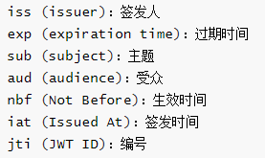

**Signature**：部分是对前两部分的签名，防止数据篡改。首先，需要指定一个密钥（secret）。这个密钥只有服务器才知道，不能泄露给用户。然后，使用 Header 里面指定的签名算法（默认是 HMAC SHA256），按照下面的公式产生签名。

HMACSHA256(

base64UrlEncode(header) + "." +

base64UrlEncode(payload),

secret)

**服务端验证**

服务端收到token， 取出Header、Payload对其进行HMACSHA256()算法取哈希，再使用私钥进行加密，得到新的数字签名，比较新的数字签名和原本的数字签名，若一致，则认证通过。

**优点：**

* 可扩展性好。应用程序分布式部署的情况下，session需要做多机数据共享，通常可以存在数据库或者redis里面。而jwt不需要
* 无状态。jwt不在服务端存储任何状态

缺点：

* 安全性：jwt的payload没有加密，因此jwt中不能存储敏感数据。而session的信息是存在服务端的，相对来说更安全
* 性能：jwt太长，sessionId很短，用jwt放在header中可能比body还大，cookie可能放不下
* 一次性：想修改里面的内容，就必须签发一个新的jwt

**使用场景**：有效期短；只希望被使用一次

**Token和Session的区别和联系**

1. 存储位置：session id一般利用Cookie作为容器进行传输和保存，token可以放在请求或响应的body内传输，储存在浏览器的localStorge里。

2. 服务端需要内存空间去存储session，而可以不需要存储token。对于这种无状态token，服务器可以通过在token中附加“签名”的方式来确认请求中的token是由自己签发，从而验证token的有效性。

**Token相对Cookie的优势**

token的验证是无状态的，这是它相对cookie来说最大的优点。后端服务不需要记录token。每个令牌都是独立的，包括检查其有效性所需的所有数据，并通过声明传达用户信息。（更安全，防止CSRF攻击）

## Linux场景指令

ls　　 显示文件或目录

mkdir 创建目录

cd 切换目录

touch 创建空文件

echo 创建带有内容的文件。

cat 查看文件内容

cp 拷贝

mv 移动或重命名

rm 删除文件

-r 递归删除，可删除子目录及文件

-f 强制删除

find 在文件系统中搜索某文件

grep 在文本文件中查找某个字符串

rmdir 删除空目录

tree 树形结构显示目录，需要安装tree包

pwd 显示当前目录

ln 创建链接文件

ps 显示瞬间进程状态 ps -aux

kill 杀死进程，可以先用ps 或 top命令查看进程的id，然后再用kill命令杀死进程。

## 浏览器

**对浏览器的认识**

浏览器的主要功能：将用户选择的 web 资源呈现出来。它要从服务器请求资源，并将其显示在浏览器窗口中，资源的格式通常是 HTML，也包括 PDF、image 及其他格式。

**浏览器可以分为两部分，shell 和 内核**

* shell 的种类相对比较多，内核则比较少。shell 是指浏览器的外壳：例如菜单，工具栏等。主要是提供给用户界面操作，参数设置等等。调用内核来实现各种功能的。
* 内核是浏览器的核心。内核是基于标记语言显示内容的程序或模块。

## 缓存

通常所说的Web缓存指的是可以自动保存常见http请求副本的http设备。除此外常见的还有各种各样的代理服务器也可以做缓存。**当Web请求到达缓存时，缓存从本地副本中提取这个副本内容而不需要经过服务器。**这带来了以下优点：

1、缓存减少了冗余的数据传输，节省流量。

2、缓存缓解了带宽瓶颈问题。不需要更多的带宽就能更快加载页面。

3、缓存缓解了瞬间拥塞，降低了对原始服务器的要求。

4、缓存降低了距离延时， 因为从较远的地方加载页面会更慢一些。

**离线缓存，缓存位置**

浏览器缓存的位置的话，可以分为四种,优先级从高到低排列分别

* **Service Worker**
* **Memory Cache**
* **Disk Cache**
* **Push Cache**

**Service Worker**

Service Worker是运行在浏览器里的一个独立线程，我们可以在里面编写js代码去自由控制缓存哪些资源，另外安装了Service Worker的页面，他的所有请求都会经过Service Worker，若存在缓存的话直接读取缓存，否则继续请求资源。在这一部分，可以加入对网络状况的检查，实现离线缓存。

**Memory Cache**

Memory Cache是内存中的缓存，主要包含的是当前页已经抓取到的资源，例如页面上已经下载的样式，脚本，图片等，内存缓存虽然读取高效，可是缓存持续性很短，会随着进程的释放而释放，一旦关闭了Tab页面，内存中的缓存也就失效了。同时，受限于内存容量，我们也不可能将太多资源都存在Memory Cache里。

**Disk Cache**

Disk Cache是存储在磁盘中的缓存，读取速度会慢一点，但是什么都能存储在磁盘中，比之前的内存中的缓存的存储容量和存储时效性要高。在所有浏览器缓存中，Disk Cache覆盖面是最大的，它会根据HTTP Header中的字段判断哪些资源需要缓存，哪些资源可以不请求直接使用，哪些资源已经过去需要重新请求。

**强缓存和协商缓存**

浏览器缓存分为**强缓存**和**协商缓存**

**强缓存**

浏览器在加载资源的时候，会根据本地缓存header中的Expire和Cache-control信息判断是否命中强缓存，若命中直接使用本地缓存中的资源不会再向服务器发送请求，若不命中就向服务器发起请求，更新本地缓存。

Expire：是指缓存到期时间，是一个绝对时间，过了这个时间，响应必会失效。缺点：要求服务器和客户端的时钟保持严格同步，且时间到期之后，服务器需要重新设置新时间。

Cache-control缓存资源最大有效时间（相对时间，相对的是文档的请求时间）

检查强缓存，这个阶段不需要发送HTTP请求。通过查找不同的字段来进行，不同的HTTP版本所以不同。

HTTP1.0版本，使用的是Expires，HTTP1.1使用的是Cache-Control。

当Expires和Cache-Control同时存在时，优先考虑Cache-Control。

**协商缓存**

若强缓存没有命中，则根据上次响应头中的Etag或者Last-Modified在请求头中If-None-Match或If-Modified-Since，然后在服务器端验证资源是否更新。若没有更新，则返回304，告诉资源未更新，加载浏览器本地缓存，若资源已经更新了，返回200和新的数据，并更新响应头的Etag或者Last-Modified属性，最后用新数据更新本地缓存。

**ETag/If-None-Match**

ETag/If-None-Match的值是对于资源取hash的结果。

ETag是服务器根据当前文件的内容，对文件生成唯一的标识，比如MD5算法，只要里面的内容有改动，这个值就会修改，服务器通过把响应头把该字段给浏览器。

浏览器接受到ETag值，会在下次请求的时候，将这个值作为「If-None-Match」这个字段的内容，发给服务器。

服务器接收到「If-None-Match」后，会跟服务器上该资源的「ETag」进行比对

如果两者一样的话，直接返回304，告诉浏览器直接使用缓存

如果不一样的话，说明内容更新了，返回新的资源，跟常规的HTTP请求响应的流程一样

**Last-Modified/If-Modified-Since**

当浏览器第一次请求资源的时候，服务器返回的header上会有一个Last-Modified字段，表示资源的最后修改时间，是绝对时间，当浏览器再次请求该资源时候，请求头中会带有一个If-Modified-Since字段，这个是第一次请求返回的Last-Modified的值，服务器收到请求之后，会将If-Modified-Since和Last-Modified值进行比较，若相等，则资源未修改，返回304，浏览器使用本地缓存。

**Last-Modified和Etag区别**

Last-Modified只能精确到秒。如果文件在 1 秒内改变了多次，那么这时候的 Last-Modified 并没有体现出修改了。无法通过最后修改时间Last-modified 判断资源是否更新，可能时间变了但内容没变。，这样也会造成缓存失效。

Etag 的精度比 Last-modified 高，属于强验证，要求资源字节级别的一致，优先级高。ETag按照内容给资源带上标识，能准确感知资源变化。

为什么有了Etag还需要last-modified?

如果两种方式都支持的话，服务器会优先考虑ETag。也可以两个同时参考。有时候 Last-Modified 可以弥补 ETag 判断的缺陷，比如一些图片等静态文件的修改，如果每次扫描内容生成 ETag 来比较，显然要比直接比较修改时间慢很多。（Etag因为要计算hash所以需要占用cpu资源）

* 浏览器先根据这个资源的http头信息来判断是否命中强缓存。如果命中则直接加在缓存中的资源，并不会将请求发送到服务器。
* 如果未命中强缓存，则浏览器会将资源加载请求发送到服务器。服务器来判断浏览器本地缓存是否失效。若可以使用，则服务器并不会返回资源信息，浏览器继续从缓存加载资源。
* 如果未命中协商缓存，则服务器会将完整的资源返回给浏览器，浏览器加载新资源，并更新缓存。

原理：

强缓存是利用http的返回头中的Expire(缓存到期时间)或者Cache-Control两个字段来控制的，用来表示资源的缓存时间。Expire缺点：要求服务器与客户端的时钟保持严格的同步，并且时间到后，服务器还得重新设定新时间。

服务器根据http头信息中的Last-Modify/If-Modify-Since或Etag/If-None-Match来判断是否命中协商缓存。如果命中，则http返回码为304，浏览器从缓存中加载资源。

**区别:**

它们都属于http缓存。

强缓存的优先级高于协商缓存，一般先通过强缓存判断资源是否命中，若不命中，再用协商缓存判断服务器资源是否更新；

强缓存如果命中则不会向服务端发起请求，协商缓存不管是否命中都会向服务端发起一次请求。

## CDN

服务器缓存：分为代理服务器缓存和CDN缓存。

CDN缓存服务器（Content Delivery Network，即内容分发网络）：起到分流作用，减轻服务器负载压力。

- CDN节点解决了跨运营商和跨地域访问的问题，访问延时大大降低。

- 大部分请求在CDN边缘节点完成，CDN起到了分流作用，减轻了源服务器的负载。

CDN边缘节点缓存策略因服务商不同而不同，但一般都会遵循http标准协议，CDN服务商一般会提供基于文件后缀、目录多个维度来指定CDN缓存时间，为用户提供更精细化的缓存管理。

缓存的寻找过程：

1. 浏览器向CDN节点请求数据时，CDN节点会判断缓存数据是否过期（`Cache-control: max-age`）

2. 若缓存数据并没有过期，则直接将缓存数据返回给客户端；

3. 否则，CDN节点就会向服务器发出回源请求，从服务器拉取最新数据，更新本地缓存，并将最新数据返回给客户端。

**用户通过浏览器访问传统的（没有使用CDN）网站的过程如下**

1. 用户在浏览器中输入要访问的域名。

2. 浏览器向DNS服务器请求对该域名的解析。

3. DNS服务器返回该域名的IP地址给浏览器。

4. 浏览器使用该IP地址向服务器请求内容。

5. 服务器将用户请求的内容返回给浏览器。

**如果使用了CDN，则其过程会变成以下这样。**

1. 用户在浏览器中输入要访问的域名。

2. 浏览器向DNS服务器请求对域名进行解析。由于CDN对域名解析进行了调整，DNS服务器会最终将域名的解析权交给CNAME指向的CDN专用DNS服务器。

3. CDN的DNS服务器将CDN的负载均衡设备IP地址返回给用户。

4. 用户向CDN的负载均衡设备发起内容URL访问请求。

5. CDN负载均衡设备会为用户选择一台合适的缓存服务器提供服务。

选择的依据包括：根据用户IP地址，判断哪一台服务器距离用户最近；根据用户所请求的URL中携带的内容名称，判断哪一台服务器上有用户所需内容；查询各个服务器的负载情况，判断哪一台服务器的负载较小。

基于以上这些依据的综合分析之后，负载均衡设置会把缓存服务器的IP地址返回给用户。

6. 用户向缓存服务器发出请求。

7. 缓存服务器响应用户请求，将用户所需内容传送到用户。

如果这台缓存服务器上并没有用户想要的内容，而负载均衡设备依然将它分配给了用户，那么这台服务器就要向它的上一级缓存服务器请求内容，直至追溯到网站的源服务器将内容拉取到本地。

**总结**

在网站和用户之间引入CDN之后，用户不会有任何与原来不同的感觉。

使用CDN服务的网站，只需将其域名的解析权交给CDN的负载均衡设备，CDN负载均衡设备将为用户选择一台合适的缓存服务器，用户通过访问这台缓存服务器来获取自己所需的数据。

由于缓存服务器部署在网络运营商的机房，而这些运营商又是用户的网络服务提供商，因此用户可以以最短的路径，最快的速度对网站进行访问。因此，CDN可以加速用户访问速度，减少源站中心负载压力。

## 负载平衡的两种实现方式？

1. 一种是使用反向代理的方式，用户的请求都发送到反向代理服务上，然后由反向代理服务器来转发请求到真实的服务器上，以此来实现集群的负载平衡。
2. 另一种是 DNS 的方式，DNS 可以用于在冗余的服务器上实现负载平衡。因为现在一般的大型网站使用多台服务器提供服务，因此一个域名可能会对应多个服务器地址。当用户向网站域名请求的时候，DNS 服务器返回这个域名所对应的服务器 IP 地址的集合，但在每个回答中，会循环这些 IP 地址的顺序，用户一般会选择排在前面的地址发送请求。以此将用户的请求均衡的分配到各个不同的服务器上，这样来实现负载均衡。这种方式有一个缺点就是，由于 DNS 服务器中存在缓存，所以有可能一个服务器出现故障后，域名解析仍然返回的是那个 IP 地址，就会造成访问的问题。

## 安全问题

**1、跨站脚本攻击（XSS攻击）**

攻击者往Web页面里插入恶意html代码，当用户浏览该页之时，嵌入其中Web里面的html代码会被执行，从而达到恶意用户的特殊目的。比如利用xss窃取用户名密码、控制企业数据，包括读取、篡改、添加、删除企业敏感数据的能力等。

XSS出现的原因？

在HTML中常用到字符实体，将常用到的字符实体没有进行转译，网站程序对用户输入过滤不足，导致完整的标签出现，输入可以显示在页面上对其他用户造成影响的HTML代码，从而盗取用户资料、利用用户身份进行某种动作或者对 访问者进行病毒侵害的一种攻击方式。

**脚本注入方式：**

- HTML中内嵌的文本中，恶意内容以script标签形式注入。

- 标签的href、src等属性中，包含javascript：等可执行代码。

- 在onload、onerror、onclick等事件中，注入不受控制代码。

**防范**：

1. 浏览器端主动进行XSS识别：内容安全策略 CSP

内容安全策略 (CSP, Content Security Policy) ，用于检测和缓解某些类型的攻击，包括跨站脚本 (XSS) 和数据注入等攻击。CSP 的实质就是白名单制度，开发者提供白名单给浏览器，告诉他哪些外部资源可以加载和执行。它的实现和执行全部由浏览器完成，开发者只需提供配置。

**设置**：通过设置header中的`Content-Security-Policy`；也可以通过meta标签进行设置

Content-Security-Policy: default-src 'self'

// 默认加载策略：限制所有的外部资源，都只能从当前域名加载

Content-Security-Policy-Report-Only: default-src 'self'// 仅产生报告而不具有强制性

<meta http-equiv="content-security-policy" content="default-src 'self'">

**2.** 服务器端对于用户输入的内容进行过滤

- 进行数据格式校验和限制长度

- 过滤JavaScript 事件的标签。例如 "onclick=", "onfocus" 等等

- 将重要的cookie标记为httpOnly, 不允许js脚本获取cookie

Cookie.HttpOnly = True

- 对数据进行html encode转义处理，过滤或移除特殊的Html标签， 例如:

&amp; 替代 &

&lt; 替代 <

&gt; 替代 >

&quot 替代 "

3. 验证码，防止脚本冒充用户提交危险操作。

4. 使用较为安全的开发框架

**2、跨站请求伪造(CSRF攻击)**

CSRF 是通过伪装来自受信任用户的请求来利用受信任的网站。攻击者盗用了你的身份，以你的名义向第三方网站发送恶意请求。CRSF能做的事情包括：利用你的身份发邮件、发短信、进行交易转账等，甚至盗取你的账号。

CSRF攻击过程的受害者用户登录网站A，输入个人信息，在本地保存服务器生成的cookie。然后在A网站点击由攻击者构建一条恶意链接跳转到B网站，然后B网站携带着的用户cookie信息去访问B网站。让A网站造成是用户自己访问的假相，从而来进行一些列的操作，常见的就是转账。

具体过程：

1. 用户登录a.com，验证通过后，浏览器会保留用户的登录凭证Cookie

2. 用户在没有退出登录的情况下访问恶意网站b.com

3. 然后b.com要求访问a.com，向a.com发起一个请求

4. 根据b.com的请求，浏览器会把访问a时存在本地的cookie带到请求中，然后访问被攻击网站a.com

5. 从而伪造用户请求，在并未授权的情况下执行一些自定义事件：

- 模拟表单提交盗取用户资金。实际上就是上面所说的POST CSRF攻击

- 篡改目标网站上的用户数据。

- 盗取用户隐私数据

三种攻击类型

1. GET 类型的 CSRF

在受害者访问含有这个 img 的页面后，浏览器会自动向 [http://a.com]( 发出一次HTTP请求。[http://a.com] 就会收到包含受害者登录信息的一次跨域请求。

<img src="http://a.com/withdraw?amount=10000&for=hacker" >

2. POST 类型的 CSRF

访问该页面后，表单会自动提交，相当于模拟用户完成了一次 POST 操作。可见这种类型的 CSRF 与第一种一样，都是模拟请求，所以后端接口也不能将安全寄托在仅允许 POST 请求上。

<form action="http://a.com/withdraw" method=POST>

<input type="hidden" name="account" value="airing" />

<input type="hidden" name="amount" value="10000" />

<input type="hidden" name="for" value="hacker" />

</form>

<script> document.forms[0].submit(); </script>

3. 链接类型的 CSRF（需要点击链接）

<a href="http://a.com/withdraw.php?amount=1000&for=hacker" taget="_blank">

屠龙宝刀，点击就送！

<a/>

**CSRF 的两个特点：**

CSRF（通常）发生在第三方域名

CSRF 攻击者不能获取到 Cookie 等信息，只是使用它

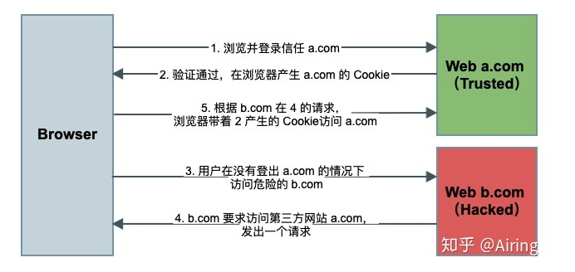

**防范**：

1. 加验证码验证

如验证码、密码、指纹等，验证码会强制用户必须与服务器进行交互，才能完成请求。但是用户体验不好。

2. 同源检测

检查通过请求头Header中Origin Header和Referer Header字段检查请求是否是来合法的源。先用Origin字段确认来源域名，但是在IE 11同源策略和302重定向之后的源时无该字段，需要用Referer Header。但是攻击者可以隐藏，不能防御同源攻击。

存在安全隐患：有些浏览器比如IE6或者FF2可以篡改Referer值；用户自己可以设置浏览器使其在发送请求时不提供Referer字段

3. Samesite Cookie：为` Set-Cookie`响应头新增`Samesite` 属性，该属性设置Cookie不随着跨域请求发送。

Strict 严格模式

Lax宽松模式，比 Strict 放宽了点限制。假如这个请求是GET 请求且是同步请求（改变了当前页面或者打开了新页面），则可以带上cookie

4. token：利用CSRF 攻击者不能获取到 Cookie 等信息，只是使用。将cookie换成token，

- 直接利用token服务器进行解密验证。

- 双token验证：服务器端比较http请求报文header中的`Authorization`和cookie中的token是否一致。

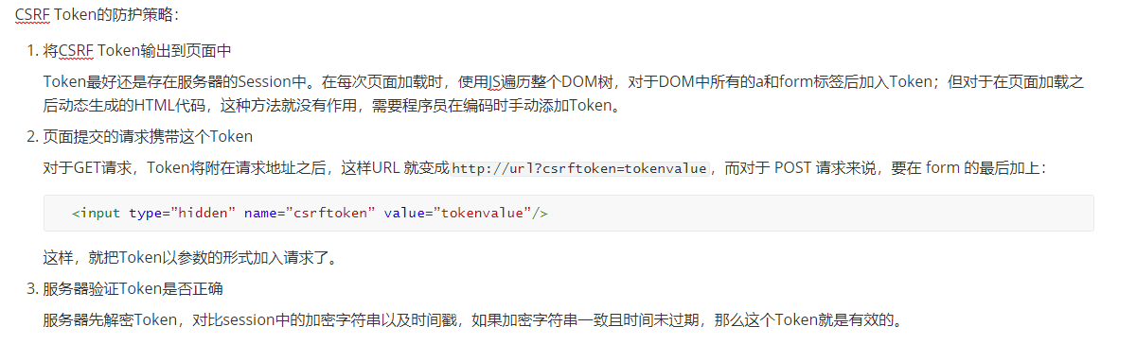

**token 为什么能防止 CSRF 攻击**

Cookie 有一个过期时间，在这段时间内，Cookie 是存储在客户端的，当再次访问相同的网站时，浏览器会自动在 HTTP 请求中自动带上该网站用户登录后的 Cookie，CSRF 攻击也正是利用这点，借用用户的 Cookie，去执行非用户本意的操作。

而 token 验证的规则是，服务器从请求体（POST）或者请求参数（GET）中获取设置的 token，然后和 Cookie 中的 token 进行比较，一致之后才执行请求而 CSRF 攻击只是借用了 Cookie，并不能获取 Cookie 中的信息，所以不能获取 Cookie 中的 token，也就不能在发送请求时在 POST 或者 GET 中设置 token，把请求发送到服务器端时，token 验证不通过，也就不会处理请求了，所以，token 可以防止 CSRF 攻击

**3、SQL注入攻击**

应用程序在向后台数据库传递SQL(Structured Query Language，结构化查询语言)时，攻击者将SQL命令插入到Web表单提交或输入域名或页面请求的查询字符串，最终达到欺骗服务器执行恶意的SQL命令。

**防范**：1、增加黑名单或者白名单验证。 2、始终坚持安全检测。3、防止系统敏感信息泄露。

**4、文件上传漏洞**

由于文件上传功能实现代码没有严格限制用户上传的文件后缀以及文件类型，导致允许攻击者向某个可通过 Web 访问的目录上传任意后台文件，并能够将这些文件传递给解释器，在远程服务器上执行任意后台脚本。

**防范：**1、检查服务器是否判断了上传文件类型及后缀。

2、定义上传文件类型白名单，即只允许白名单里面类型的文件上传。

3、文件上传目录禁止执行脚本解析，避免攻击者进行二次攻击。

**5、DdoS（分布式拒绝服务攻击）**

以破坏行为目的，发送大量无用数据消耗有限的网络资源和服务器系统资源，导致无法向合法用户提供服务。

**防范**：无彻底解决方案，只能提升硬件性能、分布式部署、DDOS清洗等提高应用的防范能力。

**6． 网络劫持**

**1.DNS劫持：**在DNS服务器中，将www.****.com的域名对应的IP地址进行了变化。你解析出来的域名对应的IP，在劫持前后不一样。

防御1：DNS强制解析，通过修改运营商的本地DNS记录，来引导用户流量到缓存服务器

1. **HTTP劫持**：DNS解析的域名的IP地址不变，但是在和网站交互过程中劫持了http请求，在网站发给我们信息前就返回了请求，由于http明文传输，运营商会修改http响应内容（即加广告）

原理：在用户的浏览器连上被访问的网站服务器，发送了HTTP请求后，运营商的路由器会首先收到此次HTTP请求，之后运营商路由器的旁路设备标记此TCP连接为HTTP协议，之后可以抢在网站服务器返回数据之前发送HTTP协议的302代码进行下载软件的劫持，浏览器收到302代码后就会跳转到错误的软件下载地址下载软件了，随后网站服务器的真正数据到达后反而会被丢弃。或者，旁路设备在标记此TCP连接为HTTP协议后，直接返回修改后的HTML代码，导致浏览器中被插入了运营商的广告，随后网站服务器的真正数据到达后最终也是被丢弃。

**常用工具供开发者使用以发现Web安全：**

Fiddle：Windows常用网络抓包工具

Charles：常用的网络抓包工具

sqlmap：SQL注入检测工具

SQLninja：另一款SQL往入检测工具

curl：命令行网络请求工具

burp suite：请求截获与修改工具

ant-XSS：XSS检测工具

**7．中间人攻击**

中间人（Man-in-the-middle attack，MITM）指黑客悄悄的躲在通信双方之间，窃听甚至篡改通信信息。而通信双方并不知道消息已经被截获甚至篡改了。过程如下：

1. 黑客通过特殊途径在被攻击者的客户端安装根证书；

2. 客户端发起连接请求，代理服务器在中间截取请求，返回自己签名的伪造证书；

3. 客户端收到证书后会在系统中查找信任的根证书，因为黑客已经事先在被攻击者手机上安装了自己的根证书，因此客户端验证通过；

4. 客户端后续就会把中间服务器当成合法的服务器；

5. 而代理服务器会与真实的服务器通信，从而截获密钥，解密数据。

**两个前提条件**

- 攻击者要截获消息发送者和接收者的通信信道，比如我们使用代理服务器还有微信的服务器在某种程度上就可以认为是中间人；

- 攻击者要把自己的根证书安装到消息发送方，这样才能使得攻击方伪造的数字证书通过验证。当然如果消息发送方没有做数字证书完整性校验的话那么这步其实都可以省去了。

# Vue

## 概述

**1.1 对VUE的理解（认识）**

* 首先从利于前端工程化的角度去考虑使用前端框架，可以提高开发效率和开发质量。vue可以通过vue-cli快速初始化项目，做到开箱即用，轻量便捷。
* 而Vue具有响应式编程、组件化两大特点，通过MVVM模式实现双向数据绑定，利用组件化可以减少代码复用。
* 同时Vue利用路由机制实现单页面应用，页面局部刷新，不需要每次切换路由都向后端发起请求。
* 并且可以通过Vuex集中式存储管理应用的所有组件的状态，为复杂组件间的通信提供解决方案。

**1.2 渐进式框架**

* 渐进式框架（自底向上增量开发的设计）。我的理解是：渐进式框架主张最少，没有多做职责之外的事。
* 每个框架都有各自的特点，会对开发者有一定的要求，比如Angular就是强主张型的，如果要用它就必须使用它的（模板机制、依赖注入等），React的主张程度相对弱一些，它是具有函数式编程的理念，需要调用api去修改数据。
* 而对于Vue来说并没有强主张，开发者需要什么就去做什么，不是说强制一定要使用一些全家桶之类的，可以"按需使用"。

**1.3 vue-cli脚手架理解**

脚手架：实现工程的初始化。为了让开发者能够开箱即用快速地进行应用开发。

基本配置都配置好了，开发者只要专注于业务开发即可。举例：造房时先搭个架子（脚手架），然后慢慢往里面砌砖，直到建筑成型。

1. vue.js：vue-cli工程的核心，主要特点是双向数据绑定和组件系统。

2. vue-router：vue官方推荐使用的路由框架。

3. vuex：专为 Vue.js 应用项目开发的状态管理器，主要用于维护vue组件间共用的一些 变量 和 方法。

4. axios（ 或者 fetch 、ajax ）：用于发起 GET 、或 POST 等 http请求，基于 Promise 设计。

5. vux等：一个专为vue设计的移动端UI组件库。

6. 创建一个emit.js文件，用于vue事件机制的管理。

7. webpack：模块加载和vue-cli工程打包器。

**1.4 单页面和多页面**

**多页应用**：（页面跳转 => 返回HTML）每次切换url跳转页面时，都会向后端发出http请求，由后端返回一个新的html页面。

优点：首屏时间快，seo效果好

缺点：页面切换慢

**单页应用**：（页面跳转 => JS渲染）通常在仅在第一次进入页面时会向后端请求一个html文件，和所有必需的CSS、JS代码，之后所有的活动都局限在该页面。因为用户操作改变页面时，它不会向后端请求一个新的html，而是利用JS动态地变换HTML里的元素，渲染出一个新页面。

SPA 单页面

SPA（single-page application）仅在 Web 页面初始化时加载相应的 HTML、JavaScript 和 CSS。一旦页面加载完成，SPA 不会因为用户的操作而进行页面的重新加载或跳转；取而代之的是利用路由机制实现 HTML 内容的变换，UI 与用户的交互，避免页面的重新加载。

**优点**：1、用户体验好、快，内容的改变不需要重新加载整个页面，避免了不必要的跳转和重复渲染；

2、基于上面一点，SPA 相对对服务器压力小；

3、前后端职责分离，架构清晰，前端进行交互逻辑，后端负责数据处理；

**缺点**：1、初次加载耗时多：为实现单页 Web 应用功能及显示效果，需要在加载页面的时候将 JavaScript、CSS 统一加载，部分页面按需加载；解决方法：骨架图，loadding效果，SSR

2、前进后退路由管理：由于单页应用在一个页面中显示所有的内容，所以不能使用浏览器的前进后退功能，所有的页面切换需要自己建立堆栈管理；解决方法：配置好路由信息，通过记录浏览过的历史路由信息，可以很好的记录或历史查看过的界面，也可以独立写个足迹功能实现。

3、SEO 难度较大：由于所有的内容都在一个页面中动态替换显示，所以在 SEO 上其有着天然的弱势。

解决方法：预渲染，SSR

如果只是想改善少数静态营销页面的SEO，只需要使用较简单的预渲染。

SEO是指搜索引擎优化。SEO是指在了解搜索引擎自然排名机制的基础上，对网站进行内部及外部的调整优化，改进网站在搜索引擎中的关键词自然排名，从而获得更多流量，最终达成品牌建设或者产品销售的目的。

**SPA缺点和解决方法**

1. 对SEO不是很友好。因为搜索引擎是根据网页内容设置网页权重，来进行网页的排名。它只认识html内容，不认识js内容，而SPA的内容都是靠js渲染生成出来的。

- 解决方法：预渲染，SSR服务端渲染

如果只是想改善少数静态营销页面的SEO，只需要使用较简单的预渲染。

2. 首屏加载慢。初始加载时候由于加载所有模块文件进行渲染，首屏时间会慢一点。

- 解决方法：骨架图，loadding效果，SSR

3. 页面发生变化后，也无法利用浏览器工具栏上的倒退、前进按钮进行操作。

- 解决方法：配置好路由信息，通过记录浏览过的历史路由信息，可以很好的记录或历史查看过的界面，也可以独立写个足迹功能实现。

**1.5 CSR和SSR**

1.5.1 CSR（客户端渲染）

服务端把渲染的静态文件发给客户端，客户端跑了脚本后生成相应DOM，然后渲染给用户。数据注入部分是客户端做的。

- 好处：网络传输数据量小、减少了服务器压力、前后端分离、局部刷新，无需每次请求完整页面、交互好可实现各种效果

- 坏处：不利于SEO、爬虫看不到完整的程序源码、首屏渲染慢（渲染前需要下载一堆js和css等）

1.5.2 SSR（服务端渲染）

服务端把需要的组件或页面渲染成 HTML 字符串，再发给客户端，客户端只负责解析 HTML ，不需要去解析编译js操作DOM。

- 好处：首屏渲染快、利于SEO、可以生成缓存片段，生成静态化文件、节能（对比客户端渲染的耗电）

- 坏处：用户体验较差、不容易维护，通常前端改了部分html或者css，后端也需要修改。

## VUE

**2.2Vue属性**

**methods**：每次调用每次执行；是函数调用，没有缓存功能。只要对应data中数据没变，多次调用只执行一次；watch只要数据改变就会自动执行回调。

**computed**：是属性调用，计算属性，具有缓存功能，依赖于data中的数据，只有在它的相关依赖数据发生改变时才会重新求值。computed其实是既可以当做属性访问也可以当做方法访问。computed可以防止文本插值中逻辑过重，导致不易维护

**watcher** 是 data中每个数据的监听回调，当依赖的 data 的数据变化，执行回调，在方法中会传入 newVal 和 oldVal。

Vue 实例将会在实例化时调用 $watch()，遍历 watch 对象的每一个属性。

从使用场景上说，computed 适用一个数据被多个数据影响，而 watch 适用一个数据影响多个数据。

**区别**：methods->computed->watch逐步响应式。methods每次调用每次执行；computed有缓存机制，只要对应data中数据没变，多次调用只执行一次；watch只要数据改变就会自动执行回调。

**组件中 data 为什么是一个函数？**

为什么组件中的 data 必须是一个函数，然后 return 一个对象，而 new Vue 实例里，data 可以直接是一个对象？

data() { // data

return {

message: "子组件",

childName:this.name

}

}

new Vue({ // new Vue

el: ‘#app’,

router,

template: ‘<App/>’,

components: {App}

})

因为组件是用来复用的，且 JS 里对象是引用关系，如果组件中 data 是一个对象，那么这样作用域没有隔离，子组件中的 data 属性值会相互影响，如果组件中 data 选项是一个函数，那么每个实例可以维护一份被返回对象的独立的拷贝，组件实例之间的 data 属性值不会互相影响；而 new Vue 的实例，是不会被复用的，因此不存在引用对象的问题。重复创建（vue组件）实例会造成多实例共享一个数据对象，A组件修改data，B组件中的data也会相应改变。所以通过return object的方式给每个实例返回自己的数据域。

为什么this.a就能取到数据？而不用this.$data.a？

this.$data是是所有组件共享的数据，而this.a是组件内独有的数据

**2.3 vue指令（v-）**

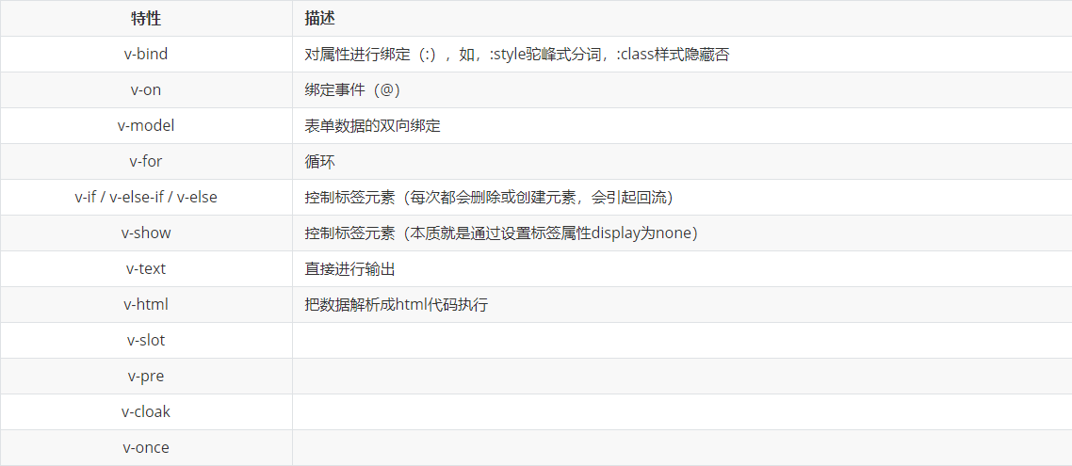

**v-show 与 v-if 有什么区别**

**v-if** 是真正的条件渲染，因为它会确保在切换过程中条件块内的事件监听器和子组件适当地**被销毁和重建**；也是惰性的：如果在初始渲染时条件为假，则什么也不做——直到条件第一次变为真时，才会开始渲染条件块。本质是动态的向DOM树内添加或者删除DOM元素；根据值的真假不停的销毁和创建DOM，开销较大；适合于不频繁切换页面元素的场景.

**v-show** 就简单得多——不管初始条件是什么，元素总是会被渲染，并且只是简单地基于 CSS 的 “display” 属性进行**切换**。本质就是通过设置标签属性display为none，来控制隐藏；只编译一次，后面的每次渲染其实就是控制css，开销较小；适用于频繁切换的场景。

所以，v-if 适用于在运行时很少改变条件，不需要频繁切换条件的场景；v-show 则适用于需要非常频繁切换条件的场景。

**v-for 与 v-if**

**v-if和v-for哪个优先级更高?如果两个同时出现，应该怎么优化得到更好的性能?**

1. v-for优先于v-if被解析(在vue源码中，在src\compiler\codegen\index.js文件里，在处理AST的时候，是有先后顺序的，先看静态节点staticRoot，接着是once，for，if，在处理for的时候是优先与if的，代码生成的时候for在if的前面，故for的优先级高于if，影响渲染函数的生成结果
2. 如果同时出现，每次渲染都会先执行循环再判断条件，无论如何循环都不可避免，浪费了性能
3. 要避免出现这种情况，则在外层嵌套template，在这一层进行v-if判断，然后在内部进行v-for循环或者一般在computed中先对数组进行过滤再使用，只遍历真正需要渲染的元素

**v-model 的原理**

* v-model就是vue的双向绑定的指令，能将页面上控件输入的值同步更新到相关绑定的data属性，也会在更新data绑定属性时候，更新页面上输入控件的值。
* v-model作为双向绑定指令也是vue两大核心功能之一，使用非常方便，提高前端开发效率。在view层，model层相互需要数据交互，即可使用v-model。
* 我们在 vue 项目中主要使用 v-model 指令在表单 input、textarea、select 等元素上创建双向数据绑定， v-model 本质上是语法糖，v-model 在内部为不同的输入元素使用不同的属性并抛出不同的事件：

text 和 textarea 元素使用 value 属性和 input 事件；

checkbox 和 radio 使用 checked 属性和 change 事件；

select 字段将 value 作为 prop 并将 change 作为事件。

以 input 表单元素为例： <input v-model='something'>

相当于

<input v-bind:value=“something” v-on:input=“something = $event.target.value”>

**v-model在不同组件里的使用：**

1. **Input**

<input type=”text” v-model=”message”/>

<p>{{message}}></p>

1. **Textarea 多行文本**

<textarea v-model=”message”> </textarea>

<p style=”white-space: pre-line”>{{message}}</p>

1. **复选框**

<input type="checkbox" id="checkbox" v-model="checked">

<label for="checkbox">{{ checked }}</label>

**多个复选框**

<input type="checkbox" id="jack" value="Jack" v-model="checkedNames">

<label for="jack">Jack</label>

<input type="checkbox" id="john" value="John" v-model="checkedNames">

<label for="john">John</label>

<input type="checkbox" id="mike" value="Mike" v-model="checkedNames">

<label for="mike">Mike</label>

<br>

<span>Checked names: {{ checkedNames }}</span>

new Vue({

el: '...',

data: {

checkedNames: []

}

})

1. **单选按钮**

<div id="example-4">

<input type="radio" id="one" value="One" v-model="picked">

<label for="one">One</label>

<br>

<input type="radio" id="two" value="Two" v-model="picked">

<label for="two">Two</label>

<br>

<span>Picked: {{ picked }}</span>

</div>

new Vue({

el: '#example-4',

data: {

picked: ' '

}

})

**选择框**

<div id="example-5">

<select v-model="selected">

<option disabled value="">请选择</option>

<option>A</option>

<option>B</option>

<option>C</option>

</select>

<span>Selected: {{ selected }}</span>

</div>

new Vue({

el: '...',

data: {

selected: ''

}

})

一方面modal层通过defineProperty来劫持每个属性，一旦监听到变化通过相关的页面元素更新。另一方面通过编译模板文件，为控件的v-model绑定input事件，从而页面输入能实时更新相关data属性值。

Vue 是单项数据流，v-model 只是语法糖而已。

* 允许一个自定义组件在使用v-model 时定制prop和event。默认情况下，一个组件上的v-model会把value用作 prop且把 input用作event，但是一些输入类型比如单选框和复选框按钮可能想使用value prop来达到不同的目的。使用model选项可以回避这些情况产生的冲突。

Vue.component('base-checkbox', {

model: {

prop: 'checked',

event: 'change'

},

props: {

checked: Boolean

},

template: `

<input

type="checkbox"

v-bind:checked="checked"

v-on:change="$emit('change', $event.target.checked)"

>

`

})

<base-checkbox v-model="lovingVue"></base-checkbox>

自定义组件的v-model

在子组件里绑定v-model的数据，

<input v-bind:value=“something” v-on:input=“something = $event.target.value”>

v-model默认监听input的事件，但是checkbox是监听change事件，有些组件不是用的自定义input相配合的所以在自定义组件里需要改变提交事件

<Basecheckbox v-model="checked"/>

<BaseCheckbox :checked="checked" @change="checked = $event"/

<p>已经赞了:{{ checked} }</p>

<template>

<div>

<input type="checkbox" : checked="checked" change="handleChange"/>点赞哈默视频?</divi

</template>

<script>

export default {model: {

prop: 'checked ' ,

event: 'change'

},

props: [ 'checked ' ],

methods: {

handleChange(e)

this.$emit( 'change', e.target.checked);

}

}

};

**实现现子组件修改父组件v-model绑定的值**

1. 展示：父组件v-model，子组件接收一个props值value，将它展示到子组件自己的input上。

2. 改变：当子组件自身发生改变时，触发自身的input方法，然后触发父组件的事件方法，改变父组件的value，进而改变接收的props，实现自身展示的改变

// 父组件代码

<template>

<div id="demo">

<test-model v-model="inputValue"></test-model>

<span>{{inputValue}}</span>

</div>

</template>

<script>

import testModel from 'src/components/testModel'

export default {

data(){

return{

inputValue: "inputValue"

}

},

components: {

testModel,

}

}

</script>

<style lang="scss" scoped>

</style>

// 子组件代码

<template>

<span>

<input

ref="input"

:value="value"

@input="$emit('ababab', $event.target.value)"

>

</span>

</template>

<script>

export default {

data(){

return{

}

},

props: ["value"],

model: {

prop: 'value',

//这个事件名可以随意写，它实际上是规定了子组件要更新父组件值需要注册的方法

event: 'ababab'

}

}

</script>

<style lang="scss" scoped>

</style>

**vue和jquey对比**

**jQuery**是使用选择器（$）选取DOM对象，对其进行赋值、取值、事件绑定等操作，其实和原生的HTML的区别只在于可以更方便的选取和操作DOM对象，而数据和界面是在一起的。比如需要获取label标签的内容：$("lable").val();,它还是依赖DOM元素的值。 Jquery的操作是基于DOM节点的操作，jQuery是使用选择器（$）选取DOM对象，对其进行赋值、取值、事件绑定等操作，其实和原生的js的区别只在于可以更方便的选取和操作DOM对象，而数据和界面是在一起的。它的优势在于良好的封装和兼容，使调用简单方便。

**Vue**则是通过Vue对象将数据和View完全分离开来了。对数据进行操作不再需要引用相应的DOM对象，可以说数据和View是分离的，他们通过Vue对象这个vm实现相互的绑定。这就是传说中的MVVM。Vue直接操作视图层，它通过Vue对象将数据和View完全分离开来了。对数据进行操作不需要引用相应的DOM节点，只需要关注逻辑，完全实现了视图层和逻辑层的解耦。

**举例说明**

场景一：列表添加一个元素,下图为vue和jquery两种操作的代码，我们从中可以看出vue只需要向数据message里面push一条数据即可完成添加一个li标签的操作，而jquery则需要获取dom元素节点，并对dom进行添加一个标签的操作，如果dom结构特别复杂，或者添加的元素非常复杂，则代码会变得非常复杂且阅读性低。

**vue和react对比**

react和vue都是做组件化的，整体的功能都类似，但是他们的设计思路是有很多不同的。

**四点不同**：

1. 数据是不是可变的（vue可变，react不可变）
2. 通过js操作一切还是各自的处理方式
3. 类式的组件写法还是声明式的写法（其中第3点在vue3.0支持类式写法之后就可以去掉了）
4. 什么功能内置，什么交给社区去做（react多社区，vue有很多内置组件）

**具体**：

* react整体的思路就是函数式，所以推崇纯组件，数据不可变，单向数据流，当然需要双向的地方也可以做到，比如结合redux-form，而vue是基于可变数据的，支持双向绑定。
* react的思路是all in js，通过js来生成html，所以设计了jsx，还有通过js来操作css，社区的styled-component、jss等。vue是把html，css，js组合到一起，用各自的处理方式，vue有单文件组件，可以把html、css、js写到一个文件中，html提供了模板引擎来处理。
* 数据管理：Vuex管理可变数据，直接修改；Redux管理不可变数据，新替旧
* react组件的扩展一般是通过高阶组件，而vue组件会使用mixin。
* vue内置了很多功能，而react做的很少，很多都是由社区来完成的，vue追求的是开发的简单，而react更在乎方式是否正确。
* React不使用模板，它要求开发者借助JSX在JavaScript中创建DOM。函数式编程，是类式写法，api很少；vue用模板搭建项目。使用声明式写法，传入各种options,api和参数都很多，但vue3.0支持类式写法。

**相同点：**

* React采用独特的JSX语法，Vue.js 在组件开发中也推崇编写.vue特殊文件格式，对文件内容都有一些约定；
* 两者都需要编译后使用；
* 中心实现相同：一切都是组件，组件实例之间可以嵌套；
* 提供合理的钩子函数，可以让开发者定制化地处理需求，都不内置列数Ajax，Route等功能到核心包，而是以插件的方式加载；
* 在组件开发中都支持mixins的特性了。

**Vue代码风格**

## Vue 生命周期

（1）生命周期是什么？

Vue 实例有一个完整的生命周期，也就是从开始**创建**、初始化数据、编译模版、**挂载** Dom -> 渲染、**更新** -> 渲染、**卸载**等一系列过程，我们称这是 Vue 的生命周期。

具体分为四个阶段：数据的初始化，触发beforeCreate和created， beforeCreate时候这里拿不到任何数据，没有数据，没有dom。初始化完成，调用created，这里可以调用methods中的方法，修改data数据，并且可触发computed重新计算，watch变更等。但是dom还没有挂载，无法访问$el。这两个阶段都没有真实的dom，没有把dom渲染到页面上。所以就进行dom的渲染和挂载，在渲染前触发beforemount，这里也可以拿到data数据，可以拿到el，且成功关联到了dom，但是此时的data，并没有渲染到页面中。在页面渲染完成以后，触发mounted函数，这是我们可以拿到真实的dom节点，随后就进入了数据的更新阶段，在数据更新前触发beforeupdate，随后利用虚拟dom的diff算法进行真实dom的打补丁操作。随后利用完成数据更新触发updated生命周期。最终在组件将要销毁的时候触发beforedestory，在组件销毁完成后触发destoryed。

1. 各个生命周期的作用

- beforeCreate：data和methods中的数据都还没有被初始化。

- created：data和methods都已经被初始化好了

- beforeMount：模板在内存中编辑完成，但是没有渲染到页面中。（开始编译模板，执行Vue代码中的指令，在内存中生成一个编译好的模板字符串）

- mounted：内存中的模板，已经挂载到页面中，用户可以看到。

- beforeUpdate：此时data数据是最新的，页面尚末和最新的数据保持同步。

根据data中最新的数据，在内存中重新构建虚拟DOM（渲染树），然后再渲染到页面中去（回流），完成了数据从data(Model)->View

- updated：页面和data数据已经保持同步了，都是最新的。

- beforeDestroy：实例身上所有的data、methods、过滤器、指令...都处于可用状态，此时，还没有真正执行销毁过程。

- destroy：组件已经完全被销毁了，此时组件中所有的data、methods、过滤器、指令...都已经被销毁了。**keep-alive相关的生命周期钩子函数：**

- activated： 进入页面时触发。（常用来实现每次进入页面的时候重新获取最新的数据）

- deactivated：退出页面时触发。

<body>

<div>

<input type="button" values"修改msg" @click="msg='No"">

<h3 id="h3">{{ msg }}</h3>

</div>

<script>

var vm = new Vue({

el: '#app',

data: {

msg: "Ok"

},

methods: {

show() {

console.log("执行了show方法")

}

},

// 实例创建阶段

beforeCreate () { // 这是我们遇到的第1个生命周期函数,表示实例完全被创建出来之前,会执行它。

console.log (this.msg)

this.show()

// 注意:在beforecreate生命周期函数执行的时候, data和methods中的数据都还没有被初始化。

}

created () { // 这是遇到的第2个生命周期函数。

console.log (this.msg)

this.show()

// 在created中, data和methods都已经被初始化好了，如果要调用methods中的方法,或者操作data中的数据，最早只能在created中操作。

}

// 模板编译：这里表示Vue开始编译模板，执行Vue代码中的那些指令。最终，在内存中生成一个编译好的模板字符串，渲染为内存中的DOM。此时，只是在内存中渲染好了模板，并没有把模板挂载到真正的页面中去。

beforeMount () // 这是遇到的第3个生命周期函致，表示模板已经在内存中编辑完成了，但是尚未把模板渲染到页面中。

console.log(document.getElementBytd('h3').innerText)

// 在beforeMount执行的时候,页面中的元素,还没有被真正替换过来,只是之前写的一些模板字符串。

}

mounted () { // 这是遇到的第4个生命周期函数,表示内存中的模板,已经真实的挂载到了页面中,用户已经可以看到挂载好的页面了。

console.log(document.getElementBytd('h3').innerText)

// 注意: mounted是实例创建期间的最后一个生命周期函数,当执行完mounted就表示,实例已经被完全创建好了,此时,如果没有其他操作的话,这个实例,就静静的躺在我们的内存中,一动不动。

// 如果要通过某插件操作页面上的DOM节点，最早要在mounted中进行。

}

// 运行阶段：会根据data数据的改变，有选择性地触发0到多次

beforeUpdate () { // 这时候,表示我们的界面还没有被更新，但是数据已经被更新了

console.log("界面上元R的内容：" + document.getElementBytd('h3').innerText)

console.1og ("data中的msg数据是:" + this.msg)

// 得出结论: 当执行beforeUpdate的时候,页面中的显示的数据,还是旧的,此时data数据是最新的,页面尚末和最新的数据保持同步

}

// 根据data中最新的数据，在内存中重新构建虚拟DOM（渲染树），然后再渲染到页面中去（回流），完成了数据从data(Model)->View。

updated () {

console.log("界面上元R的内容：" + document.getElementBytd('h3').innerText)

console.1og ("data中的msg数据是:" + this.msg)

// updated事件执行的时候,页面和data数据已经保持同步了,都是最新的

}

// 销毁阶段：页面关闭等操作

beforeDestroy () {

// 当执行beforeDestroy的时候，实例身上所有的data、methods、过滤器、指令...都处于可用状态，此时，还没有真正执行销毁过程。

}

destroy () {

// 当执行destroy的时候，组件已经完全被销毁了，此时组件中所有的data、methods、过滤器、指令...都已经被销毁了。

}

</script>

</body>

- $el：用来挂载当前组件实例的dom-元素

- $els：用来访问$el元素中使用v-el`指令的`DOM`元素

initState初始化方法执行顺序：Props -> Methods -> Data -> Computed -> Watch

**beforeCreate( 创建前 )**

在实例初始化之后，数据观测和事件配置之前被调用，此时组件的选项对象还未创建，el 和 data 并未初始化，因此无法访问methods， data， computed等上的方法和数据。

**created ( 创建后 ）**//完成了数据的初始化 //此时请求数据，如果时间足够短，就不会发生闪屏现象。

实例已经创建完成之后被调用，在这一步，实例已完成以下配置：数据观测、属性和方法的运算，watch/event事件回调，完成了data 数据的初始化，el没有。然而，挂载阶段还没有开始, $el属性目前不可见，这是一个常用的生命周期，因为你可以调用methods中的方法，改变data中的数据，并且修改可以通过vue的响应式绑定体现在页面上，获取computed中的计算属性等等，通常我们可以在这里对实例进行预处理，也有一些童鞋喜欢在这里发ajax请求，值得注意的是，这个周期中是没有什么方法来对实例化过程进行拦截的，因此假如有某些数据必须获取才允许进入页面的话，并不适合在这个方法发请求，建议在组件路由钩子beforeRouteEnter中完成。

**beforeMount**

挂在开始之前被调用，相关的render函数首次被调用（虚拟DOM），实例已完成以下的配置： 编译模板，把data里面的数据和模板生成html，完成了el和data 初始化，注意此时还没有挂在html到页面上。

**Mounted**  //此时，template被挂载上去了 //这里请求数据会发生闪屏现象，因为此时dom已经渲染好，更新数据就得更新页面。

挂在完成，也就是模板中的HTML渲染到HTML页面中，此时一般可以做一些ajax操作，mounted只会执行一次。

**beforeUpdate**

在数据更新之前被调用，发生在虚拟DOM重新渲染和打补丁之前，可以在该钩子中进一步地更改状态，不会触发附加地重渲染过程

**updated（更新后）**

在由于数据更改导致地虚拟DOM重新渲染和打补丁只会调用，调用时，组件DOM已经更新，所以可以执行依赖于DOM的操作，然后在大多是情况下，应该避免在此期间更改状态，因为这可能会导致更新无限循环，该钩子在服务器端渲染期间不被调用

**beforeDestroy（销毁前）**

在实例销毁之前调用，实例仍然完全可用，

这一步还可以用this来获取实例，

一般在这一步做一些重置的操作，比如清除掉组件中的定时器 和 监听的dom事件

**destroyed（销毁后）**

在实例销毁之后调用，调用后，所以的事件监听器会被移出，所有的子实例也会被销毁，该钩子在服务器端渲染期间不被调用。

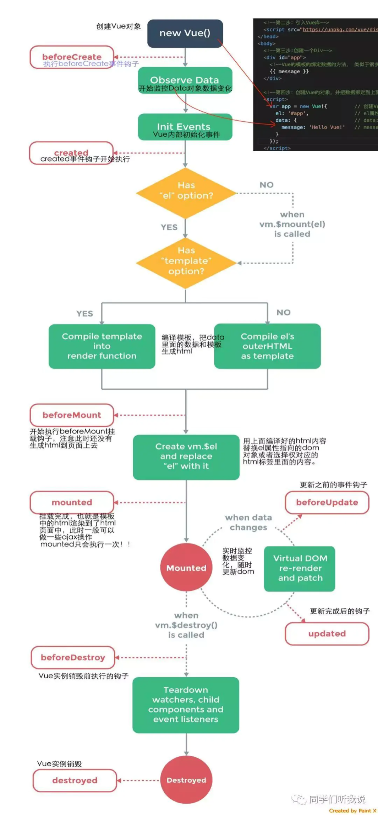

## MVVM与MVC

**MVC**：模型-视图-控制，是单向通信。也就是View跟Model，必须通过Controller来承上启下。

View把指令传递给Controller，Controller完成业务逻辑操作之后，改变Model的状态，Model将新的数据发送给view，用户得到反馈。

两种接收指令的方式：1. 通过 View 接受指令，然后传递给 Controller；2. 直接通过controller接受指令。

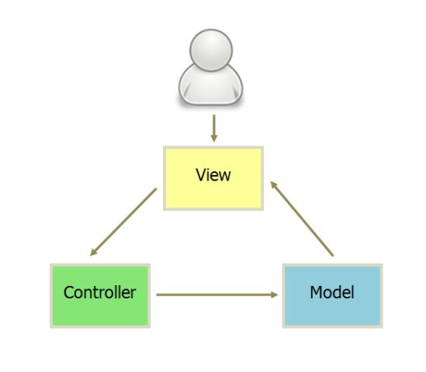

**Mvp**：将 Controller 改名为 Presenter，同时改变了通信方向。

1、各部分之间的通信，都是双向的。

2、View 与 Model 不发生联系，都通过 Presenter 传递。

3. View 非常薄，不部署任何业务逻辑，称为"被动视图"（Passive View），即没有任何主动性，而 Presenter非常厚，所有逻辑都部署在那里。

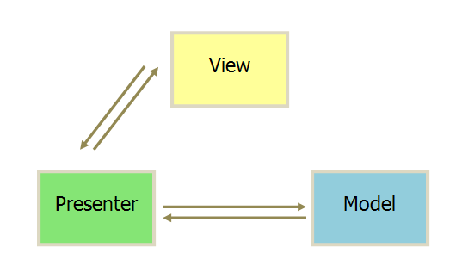

**MVVM**是Model-View-ViewModel的简写。即模型-视图-视图模型，是一个软件架构设计模式。

将 Presenter 改名为 ViewModel，基本上与 MVP 模式完全一致。

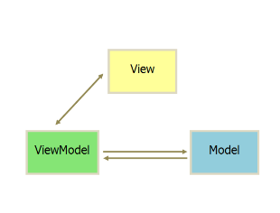

【模型】指的是后端传递的数据，代表数据模型，也可以在Model中定义数据修改和操作的业务逻辑。

【视图】指的是所看到的页面，代表UI组件，它负责将数据模型转化成UI 展现出来

【视图模型】是mvvm模式的核心，它是连接view和model的桥梁。监听模型数据的改变和控制试图行为、处理用户交互、简单理解就是一个同步View和Model的对象，连接Model和View。通过实现一套数据响应式机制自动响应Model中的数据变化，同时Viewmodel会实现一套更新策略自动将数据变化转换为视图更新，通过事件监听响应View中用户交互修改Model中数据，这样在ViewModel中就减少了大量DOM操作代码。

它有两个方向：一是将【模型】转化成【视图】，即将后端传递的数据转化成所看到的页面。实现的方式是：数据绑定。二是将【视图】转化成【模型】，即将所看到的页面转化成后端的数据。实现的方式是：DOM 事件监听。这两个方向都实现的，我们称之为数据的双向绑定。

总结：在MVVM的框架下视图和模型是不能直接通信的。它们通过ViewModel来通信，ViewModel通常要实现一个observer观察者，当数据发生变化，ViewModel能够监听到数据的这种变化，然后通知到对应的视图做自动更新，而当用户操作视图，ViewModel也能监听到视图的变化，然后通知数据做改动，这实际上就实现了数据的双向绑定。并且MVVM中的View 和 ViewModel可以互相通信。MVVM流程图如下：

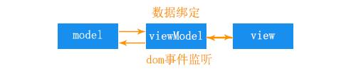

我们以下通过一个 Vue 实例来说明 MVVM 的具体实现

（1）View 层

<div id="app">

<p>{{message}}</p>

<button v-on:click="showMessage()">Click me</button>

</div>

Model 层

{

"url": "/your/server/data/api",

"res": {

"success": true,

"name": "IoveC",

"domain": "www.cnblogs.com"

}

}

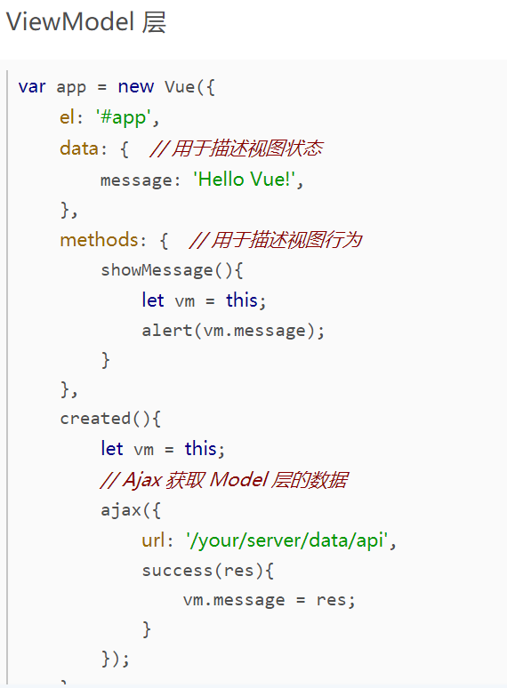

## vue响应式原理

Vue 的响应式原理是核心是通过 ES5 的Object.defindeProperty 中的访问器属性中的 get 和 set 方法，data 中声明的属性都被添加了访问器属性，当读取 data 中的数据时自动调用 get 方法，当修改 data 中的数据时，自动调用 set 方法，检测到数据的变化，会通知观察者 Wacher，观察者 Wacher自动触发重新render 渲染当前组件（子组件不会重新渲染）,生成新的虚拟 DOM 树，Vue 框架会遍历并对比新虚拟 DOM 树和旧虚拟 DOM 树中每个节点的差别，并记录下来，最后，加载操作，将所有记录的不同点，修改的地方更新到到真实 DOM 树上。

## 数据双向绑定

Vue 数据双向绑定主要是指：数据变化更新视图，视图变化更新数据，

其中，view 变化更新 data ，可以通过事件监听的方式来实现，所以 Vue 的数据双向绑定的工作主要是如何根据 data 变化更新 view。

vue数据双向绑定是通过**数据劫持**(Object.defineProperty())结合**发布者-订阅者**模式的方式来实现的

Observer通过Object.defineProperty()来劫持监听属性的getter/setter，当对象被读取的时候执行getter函数，当数据发生变化的时候，就会触发对应的setter，然后通知订阅器（Dep）的dep.notify()找到对应的 Watcher调用update中的patch()比较新旧vdom节点，根据差异对视图进行更新渲染（有多少个data就有多少个订阅者Watcher），此时通过Compile解析编译模板指令，找到数据变更的位置，然后更新视图（节点）。

Object.defineProperty(Book,’name’,{ set(nval){}, get(){} })：

设置了对象Book的name属性，对其get和set进行重写操作，顾名思义，get就是在读取name属性这个值触发的函数，set就是在设置name属性这个值触发的函数。

实现数据的双向绑定的步骤：

1.实现一个**监听器Observer**，用来劫持并监听所有属性，如果有变动的，就通知订阅者。利用 Object.defineProperty() 对属性都加上 setter 和 getter。这样的话，给这个对象的某个值赋值，就会触发 setter，那么就能监听到了数据变化。

2. 实现一个消息订阅器Dep，维护一个数组，用来收集订阅者Watcher，订阅器采用 发布-订阅 设计模式，用来收集订阅者 Watcher，对监听器 Observer 和 订阅者 Watcher 进行统一管理。

数据变动触发Dep.notify()，再调用订阅者**watcher的**update()，

var dep = new Dep();是在 defineReactive方法内部定义的，所以想通过dep添加订阅者，就必须要在闭包内操作，所以我们可以在 getter里面动手脚，在闭包内添加watcher，所以通过Dep定义一个全局target属性，暂存watcher, 添加完移除

3. 实现一个解析器Compile，可以扫描和解析每个节点的相关指令，然后初始化页面视图，并将每个指令对应的节点绑定更新函数，添加监听数据的订阅者，一旦数据有变动，收到通知，调用更新函数进行数据更新。

4. 实现一个**订阅者watcher**：作为连接Observer和Compile的桥梁，能够订阅并收到每个属性变动的通知，执行指令绑定的相应回调函数，从而更新视图

- 在自身实例化时往订阅器Dep里面添加自己

- 自身有一个update()方法

- 当属性变动Dep.notify()通知时，调用自身的update()方法，触发Compile中绑定的回调函数

**Object.defineProperty()缺点**

- 无法监听数组变化

- 只能劫持对象的属性，监听时需要遍历属性。

**Vue依赖收集引发的问题**

重复添加依赖，放到data中的属性会被vue执行依赖收集的相关操作，而这个实例拥有非常多的嵌套属性，全部都会被添加watcher。其实，我们只是想单纯的存储一下这个实例，供我们后续调用其相关的方法，添加watcher对我们来说完全没有意义，那我们如何避免这样的问题呢？

在data中定义的属性前面加上$，即通知vue该属性不需要被依赖收集

vue官方中也说明了$options用来包含自定义属性，例如我们平时引入的常量或是枚举类型，我们也不希望它们被添加无意义的watcher，因此可以通过这种方式来定义，在template中引用时只需要{{$options.xxx}}即可。这种方式唯一的缺点就是不能像data那样一眼望去就能清楚地知道你定义了什么属性。

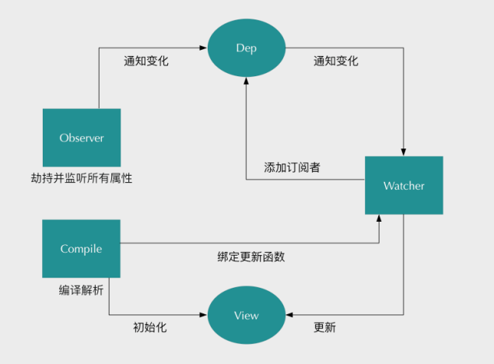

## Vue的几个watcher

常见的场景有下面这几个：

数据变 → 使用数据的视图变

数据变 → 使用数据的计算属性变 → 使用计算属性的视图变

数据变 → 开发者主动注册的watch回调函数执行

三个场景，对应三种watcher：

负责敦促视图更新的**render-watcher**

执行敦促计算属性更新的**computed-watcher**

用户注册的普通**watcher**（watch-api或watch属性）

**数据劫持**

用了和变了，是可以通过对该属性值设置访问描述符（get/set）知道的。

因此，需要遍历所有data属性值，用Object.defineProperty设置访问描述符（get/set）。

* 谁用了这个数据？

触发了属性值get的就是要用到的，应该在getter里记录下使用者。

* 数据变了怎么办？

数据变就会触发属性值set，应该在setter里告知使用者。

**订阅-发布**

从上面的描述可以看出，这个场景是典型的发布&订阅。

在视图渲染的场景中，render-watcher是订阅者。每个属性值都有一个依赖管理者——dep，负责记录和通知订阅者。

**依赖的收集与通知**

1. 收集订阅（依赖）者的流程
2. 订阅者执行回调（render函数）
3. 触发属性值getter
4. 添加到订阅者队列
5. 重复2、3直至所有getter执行完

**通知订阅者的流程**

1. 属性改变
2. 触发属性值setter
3. dep通知订阅者（render watcher）
4. 订阅者执行回调（render函数）

**取消订阅**

当某些属性值不再被视图使用的时候，就应该取消掉对这些属性的订阅。

怎么才能知道哪些属性值不再被引用呢？我们可以这么做：

订阅者（render-watcher）也维护一个依赖集合，将依赖的属性值的dep存储在这个集合里。

每当render function执行一次，也就是触发属性值的getter时，订阅者（render-watcher）会存储一份新的依赖集合。对比新旧依赖集合，找出已经不再依赖的旧dep，将render-watcher从这个旧dep的订阅者队列中删除。这样就不会通知到当前的订阅者了（render-watcher）。

## 观察者和发布订阅模式区别

**观察者模式**：目标（Subject）和观察者之间是没有事件调度中心的，观察者需要在目标中进行统一管理，并亲自去通知所有的观察者。

**发布-订阅者模式**：相比观察者模式多了个事件调度中心，管理事件的订阅和发布工作，彻底隔绝了订阅者和发布者的依赖关系。

## watch和computed的区别及使用

功能区别

watch更通用，computed派生功能都能实现，计算属性底层来自于watch，但做了更多，例如缓存

用法区别

computed更简单/更高效,优先使用，有些必须watch，比如值变化要和后端交互

使用场景

watch需要在数据变化时执行异步或开销较大的操作时使用，简单讲，当一条数据影响多条数据的时候，例如搜索数据

computed对于任何复杂逻辑或一个数据属性在它所依赖的属性发生变化时，也要发生变化，简单讲。当一个属性受多个属性影响的时候,例如购物车商品结算时

**computed 的实现原理**

computed 本质是一个惰性求值的观察者computed watcher。其内部通过 this.dirty 属性标记计算属性是否需要重新求值。

当 computed 的依赖状态发生改变时,就会通知这个惰性的 watcher,computed watcher 通过 this.dep.subs.length 判断有没有订阅者,有的话,会重新计算,然后对比新旧值,如果变化了,会重新渲染。 (Vue 想确保不仅仅是计算属性依赖的值发生变化，而是当计算属性最终计算的值发生变化时才会触发渲染 watcher 重新渲染，本质上是一种优化。

没有的话,仅仅把 this.dirty = true (当计算属性依赖于其他数据时，属性并不会立即重新计算，只有之后其他地方需要读取属性的时候，它才会真正计算，即具备 lazy（懒计算）特性。

**watch 的理解**

watch没有缓存性，更多的是观察的作用，可以监听某些数据执行回调。当我们需要深度监听对象中的属性时，可以打开deep：true选项，这样便会对对象中的每一项进行监听。这样会带来性能问题，优化的话可以使用字符串形式监听

注意：Watcher : 观察者对象 , 实例分为渲染 watcher (render watcher),计算属性 watcher (computed watcher),侦听器 watcher（user watcher）三种

## Class 与 Style 如何动态绑定？

Class 可以通过对象语法和数组语法进行动态绑定

对象语法：<div v-bind:class="{ active: isActive, 'text-danger': hasError }"></div>

data: {

isActive: true,

hasError: false

}

数组语法：<div v-bind:class="[isActive ? activeClass : '', errorClass]"></div>

data: {

activeClass: 'active',

errorClass: 'text-danger'

}

Style 也可以通过对象语法和数组语法进行动态绑定：

对象语法：<div v-bind:style="{ color: activeColor, fontSize: fontSize + 'px' }"></div>

data: {

activeColor: 'red',

fontSize: 30

}

数组语法：<div v-bind:style="[styleColor, styleSize]"></div>

data: {

styleColor: {

color: 'red'

},

styleSize:{

fontSize:'23px'

}

}

## 单向数据流

所有的 prop 都使得其父子 prop 之间形成了一个**单向下行绑定**：父级 prop 的更新会向下流动到子组件中，但是反过来则不行。这样会防止从子组件意外改变父级组件的状态，从而导致你的应用的数据流向难以理解。

每次父级组件发生更新时，子组件中所有的 prop 都将会刷新为最新的值。这意味着你不应该在一个子组件内部改变 prop。如果你这样做了，Vue 会在浏览器的控制台中发出警告。子组件想修改时，只能通过 $emit 派发一个自定义事件，父组件接收到后，由父组件修改。默认值传递问题，默认用null会报错

有两种常见的试图改变一个 prop 的情形 :

* 1. 这个 prop 用来传递一个初始值；这个子组件接下来希望将其作为一个本地的 prop 数据来使用。 在这种情况下，最好定义一个本地的 data 属性并将这个 prop 用作其初始值：

props: ['initialCounter'],

data: function () {

return {

counter: this.initialCounter

}

}

* 1. 这个 prop 以一种原始的值传入且需要进行转换。 在这种情况下，最好使用这个 prop 的值来定义一个计算属性

props: ['size'],

computed: {

normalizedSize: function () {

return this.size.trim().toLowerCase()

}

}

## computed 和 watch 的区别和运用的场景

computed： 是计算属性，依赖其它属性值，并且 computed 的值有缓存，只有它依赖的属性值发生改变，下一次获取 computed 的值时才会重新计算 computed 的值；

watch：主要是「观察」的作用，类似于某些数据的监听回调，每当监听的数据变化时都会执行回调进行后续操作；

运用场景：

当我们需要进行数值计算，并且依赖于其它数据时，应该使用 computed，因为可以利用 computed 的缓存特性，避免每次获取值时，都要重新计算；

当我们需要在数据变化时执行异步或开销较大的操作时，应该使用 watch，使用 watch 选项允许我们执行异步操作 ( 访问一个 API )，限制我们执行该操作的频率，并在我们得到最终结果前，设置中间状态。这些都是计算属性无法做到的。

## 直接给一个数组项赋值，Vue 能检测到变化吗？

由于 JavaScript 的限制，Vue 不能检测到以下数组的变动：以下都不是响应性的

当你利用索引直接设置一个数组项时，例如：vm.items[indexOfItem] = newValue

当你修改数组的长度时，例如：vm.items.length = newLength

为了解决第一个问题，Vue 提供了以下操作方法：

* + - * 通过索引修改数组项问题

// Vue.set

Vue.set(vm.items, indexOfItem, newValue)

// vm.$set，Vue.set的一个别名

vm.$set(vm.items, indexOfItem, newValue)

// Array.prototype.splice

vm.items.splice(indexOfItem, 1, newValue)

* + - * 修改数组长度

为了解决第二个问题，Vue 提供了以下操作方法：

// Array.prototype.splice

vm.items.splice(newLength)

## Vue.set()和this.$set()区别：

Vue.set()和this.$set()这两个api的实现原理基本一模一样，都是使用了set函数。set函数是从 ../observer/index 文件中导出的，区别在于Vue.set()是将set函数绑定在Vue构造函数上，this.$set()是将set函数绑定在Vue原型上。

## nextTick和异步更新机制

nextTick()，是将回调函数延迟在下一次dom更新数据后调用，也就是当数据更新了，在dom中渲染后，自动执行函数，放在Vue.nextTick()里的回调函数中的执行的应该是会对DOM进行操作的 js代码

Vue在修改数据后，视图不会立刻更新，而是等同一事件循环中的所有数据变化完成之后，再统一进行视图更新。

**原理：**

Vue是异步执行dom更新的。只要数据发生变化，Vue就会开启一个队列，然后把在同一个事件循环 (event loop) 当中观察到数据变化的 watcher 推送进这个队列。（一个watcher 被多次触发，只会被推入到队列中一，这种缓冲行为可以有效的去掉重复数据造成的不必要的计算和DOm操作），然后在下次访问微任务队列时更新DOM，即nextTick是DOM更新的回调函数，在下一次循环中执行。（使用原生的 Promise.then 和 MessageChannel，如果执行环境不支持，会采用 setTimeout(fn, 0) 代替）。

在数据变化之后等待 Vue 完成更新 DOM，可以在数据变化之后立即使用 Vue.nextTick(callback)。这样回调函数将在 DOM 更新完成后被调用。

在组件内使用vm.$nextTick()实例方法特别方便，因为它不需要全局Vue，并且回调函数中的this将自动绑定到当前的 Vue 实例上：

**应用场景：**

1. 在Vue生命周期的created()钩子函数进行DOM操作一定要放到Vue.nextTick()的回调函数中。

在created()钩子函数执行的时候DOM 其实并未进行任何渲染，而此时进行DOM操作没作用，所以在这里一定要将DOM操作的js代码放进Vue.nextTick()的回调函数中。与之对应的就是mounted()钩子函数，因为该钩子函数执行时所有的DOM挂载和渲染都已完成，此时在该钩子函数中进行任何DOM操作都不会有问题。

1. 在数据变化后要执行的某个操作，而这个操作需要使用随数据改变而改变的DOM结构的时候，这个操作都应该放进Vue.nextTick()的回调函数中。更改数据后当你想立即使用js操作新的视图的时候需要使用它

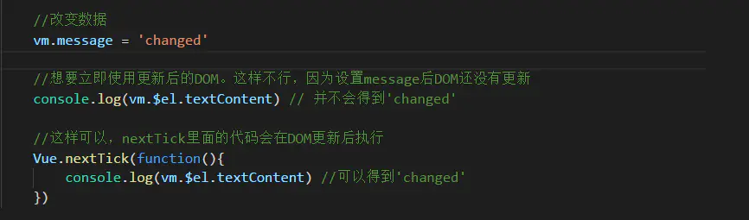

**异步执行的运行机制（事件循环）**

第一个tick（本次更新循环）

1.首先修改数据，这是同步任务。同一事件循环的所有的同步任务都在主线程上执行，形成一个执行栈，此时还未涉及DOM。

2.Vue开启一个异步队列，并缓冲在此事件循环中发生的所有数据变化。如果同一个watcher被多次触发，只会被推入队列中一次。

第二个tick(‘下次更新循环’)

同步任务执行完毕，开始执行异步watcher队列的任务，更新DOM。Vue在内部尝试对异步队列使用原生的Promise.then和MessageChannel 方法，如果执行环境不支持，会采用 setTimeout(fn, 0) 代替。

第三个tick（下次 DOM 更新循环结束之后）

此时通过 Vue.nextTick 获取到改变后的 DOM 。通过 setTimeout(fn, 0) 也可以同样获取到。

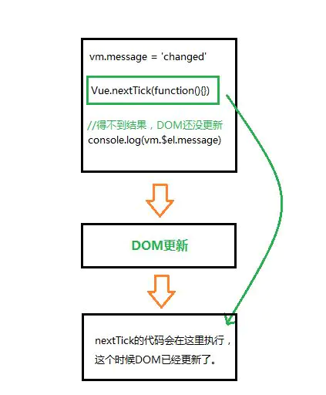图解

简单总结事件循环：同步代码执行 -> 查找异步队列，推入执行栈，执行Vue.nextTick[事件循环1] ->查找异步队列，推入执行栈，执行Vue.nextTick[事件循环2]...总之，异步是单独的一个tick，不会和同步在一个 tick 里发生，也是 DOM 不会马上改变的原因。

## Vue中插槽的使用

插槽就是子组件中的提供给父组件使用的一个占位符，用<slot></slot> 表示，父组件可以在这个占位符中填充任何模板代码，如 HTML、组件等，填充的内容会替换子组件的<slot></slot>标签。插槽又分为匿名插槽、具名插槽以及作用域插槽。（你有五个页面，这五个页面中只有一个区域的内容不一样，你会怎么去写这五个页面呢？复制粘贴是一种办法，但在vue中，插槽(slot)是更好的做法。）

**匿名插槽**，我们又可以叫它单个插槽或者默认插槽。与具名插槽相对，它不需要设置name属性。（它隐藏的name属性为default。）

**具名插槽**，插槽有一个name属性。与匿名插槽相对，加了name属性的匿名插槽就是具名插槽。在向具名插槽提供内容的时候，我们可以在一个 <template> 元素上使用 v-slot 指令，并以 v-slot 的参数的形式提供其名称

**作用域插槽，**其实就是可以传递数据的插槽。子组件中的一些数据想在父组件中使用，必须通过规定的方法来传递。在官方文档中提出了一条规则，父级模板里的所有内容都是在父级作用域中编译的。子模板里的所有内容都是在子作用域中编译的。如果你在父组件直接使用子组件中的值，是会报错的。

## 异步请求在哪个生命周期内？

可以在钩子函数 created、beforeMount、mounted 中进行调用，因为在这三个钩子函数中，data 已经创建，可以将服务端端返回的数据进行赋值。但是我任务在 created 钩子函数中调用异步请求比较合适，因为在 created 钩子函数中调用异步请求有以下优点：

能更快获取到服务端数据，减少页面 loading 时间；

ssr 服务端渲染不支持 beforeMount 、mounted 钩子函数，所以放在 created 中有助于一致性；

## 什么阶段才能访问操作DOM？

在钩子函数 mounted 被调用前，Vue 已经将编译好的模板挂载到页面上，所以在 mounted 中可以访问操作 DOM。vue 具体的生命周期示意图可以参见如下，理解了整个生命周期各个阶段的操作，关于生命周期相关的面试题就难不倒你了。

## 父组件可以监听到子组件的生命周期吗？

比如有父组件 Parent 和子组件 Child，如果父组件监听到子组件挂载 mounted 就做一些逻辑处理，可以通过以下写法实现：

// Parent.vue

<Child @mounted="doSomething"/>

以上需要手动通过 $emit 触发父组件的事件，更简单的方式可以在父组件引用子组件时通过 @hook 来监听即可，

需要在父组件上知道子组件什么时候被创建、挂载或者是更新，特别是当为原生js库创建组件时。通过使用@hook：前缀监听生命周期中的钩子，并指定回调函数

如下所示：

// Parent.vue

<Child @hook:mounted="doSomething" ></Child>

doSomething() {

console.log('父组件监听到 mounted 钩子函数 ...');

},

// Child.vue

mounted(){

console.log('子组件触发 mounted 钩子函数 ...');

},

// 以上输出顺序为：

// 子组件触发 mounted 钩子函数 ...

// 父组件监听到 mounted 钩子函数 ...

当然 @hook 方法不仅仅是可以监听 mounted，其它的生命周期事件，例如：created，updated 等都可以监听。

## 父组件和子组件生命周期钩子函数执行顺序？

Vue 的父组件和子组件生命周期钩子函数执行顺序可以归类为以下 4 部分：

加载渲染过程：父 beforeCreate -> 父 created -> 父 beforeMount -> 子 beforeCreate -> 子 created -> 子 beforeMount -> 子 mounted -> 父 mounted

子组件更新过程：父 beforeUpdate -> 子 beforeUpdate -> 子 updated -> 父 updated

父组件更新过程：父 beforeUpdate -> 父 updated

销毁过程：父 beforeDestroy -> 子 beforeDestroy -> 子 destroyed -> 父 destroyed

## keep-alive

keep-alive 是 Vue 内置的一个组件，可以使被包含的**组件保留状态，避免重新渲染** （常用于填写表单的时候）

其有以下特性：

一般结合路由和动态组件一起使用，用于缓存组件；

提供 include 和 exclude 属性，两者都支持字符串或正则表达式， include 表示只有名称匹配的组件会被缓存，exclude 表示任何名称匹配的组件都不会被缓存 ，其中 exclude 的优先级比 include 高；

对应两个钩子函数 activated 和 deactivated ，当组件被激活时，触发钩子函数 activated，当组件被移除时，触发钩子函数 deactivated。

## 组件通信方式

Vue 组件间通信只要指以下 3 类通信：父子组件通信、隔代组件通信、兄弟组件通信，下面我们分别介绍每种通信方式且会说明此种方法可适用于哪类组件间通信。

父-->子 数据通信

props：父组件通过标签特性传递给子组件，子组件通过props来获取

provide / inject：父组件通过provider传递数据，子组件通过inject来获取

$attrs / $listeners：子组件通过v-bind绑定`$attrs`，其中包含着不被prop识别的父组件传递过来的数据。通过 v-on绑定`$listeners`将事件传递给子组件。

children：父传子，父组件直接调用，返回的是一个子组件Array

子 -->父 数据通信

$emit / v-on：通过在子组件中触发一个自定义事件`this.$emit`，将数据作为this.$emit方法的参数，回传给父 组件用v-on：[自定义事件]监听的函数。

ref / $refs：父组件通过调用子组件ref名获取数据或调用方法，并且获取的是实时数据。

$children：子组件的实例对象，是数组类型的，并不保证顺序，也不是响应式的。

兄-->弟 数据通信

eventBus：新建一个Vue对象bus，挂载到Vue.prototype，然后通过 bus.$emit 触发事件，通过.notify()进行发布，bus.$on监听触发的事件。

vuex：使用commit触发一个mutation修改store中的state数据，通过this.$store.state.[属性名]获取vuex仓库中的数据

（1）**props / $emit** **适用 父子组件通信**

这种方法是 Vue 组件的基础，相信大部分同学耳闻能详，所以此处就不举例展开介绍。属性传值

（2）**ref 与 $parent / $children 适用 父子组件通信**

ref：如果在普通的 DOM 元素上使用，引用指向的就是 DOM 元素；如果用在子组件上，引用指向组件实例

$parent / $children：访问父 / 子实例

**（3）EventBus （$emit / $on） 适用于 父子、隔代、兄弟组件通信**

这种方法通过一个空的 Vue 实例作为中央事件总线（事件中心），用它来触发事件和监听事件，从而实现任何组件间的通信，包括父子、隔代、兄弟组件。

（4）**$attrs/$listeners 适用于 隔代组件通信**

$attrs：包含了父作用域中不被 prop 所识别 (且获取) 的特性绑定 ( class 和 style 除外 )。当一个组件没有声明任何 prop 时，这里会包含所有父作用域的绑定 ( class 和 style 除外 )，并且可以通过 v-bind="$attrs" 传入内部组件。通常配合 inheritAttrs 选项一起使用。

$listeners：包含了父作用域中的 (不含 .native 修饰器的) v-on 事件监听器。它可以通过 v-on="$listeners" 传入内部组件

（5）**provide / inject 适用于 隔代组件通信 （父—>孙 跨多层）**

祖先组件中通过 provider 来提供变量，然后在子孙组件中通过 inject 来注入变量。 provide / inject API 主要解决了跨级组件间的通信问题，不过它的使用场景，主要是子组件获取上级组件的状态，跨级组件间建立了一种主动提供与依赖注入的关系。

（6）**Vuex 适用于 父子、隔代、兄弟组件通信**

Vuex 是一个专为 Vue.js 应用程序开发的状态管理模式。每一个 Vuex 应用的核心就是 store（仓库）。“store” 基本上就是一个容器，它包含着你的应用中大部分的状态 ( state )。

Vuex 的状态存储是响应式的。当 Vue 组件从 store 中读取状态的时候，若 store 中的状态发生变化，那么相应的组件也会相应地得到高效更新。

改变 store 中的状态的唯一途径就是显式地提交 (commit) mutation。这样使得我们可以方便地跟踪每一个状态的变化。

## Vuex 的理解

是一个专为 Vue.js 应用程序开发的**状态管理模式**。它采用集中式存储管理应用的所有组件的状态，并以相应的规则保证状态以一种可预测的方式发生变化。

优点：

* 能够在vuex中集中管理共享的数据，易于开发和后期维护
* 能够高效地实现组件之间的数据共享，提高开发效率
* 存储在vuex中的数据都是响应式的，能够实时保持数据与页面的同步

vuex有五种属性：

State , Getter , Mutation , Action , Module (就是mapAction)

1. state：vuex的基本数据，提供唯一的公共数据源，所有共享的数据都要统一放到Store的State中进行存储

this.$store.state.变量名 全局数据名称

组件访问State中数据的第二种方式：

//1．从 vuex中按需导入mapstate函数

import { mapState ] from 'vuex'

// 2．将全局数据，映射为当前组件的计算属性

computed: { ...mapState ( ['count'])

}

1. getter：从基本数据(state)派生的数据，相当于state的计算属性，getter用于对Store中的数据进行加工处理形成新的数据。

this.$store.getters.名称

使用getters的第二种方式:

import { mapcetters } from 'vuex'

computed: { ...mapGetters ( [ ' showNum' ]))

}

1. mutation：提交更新数据的方法，用于变更Store数据，必须是同步的(如果需要异步使用action)。

this.$store.commit('add')

触发mutations的第二种方式

//从vuex中按需导入mapMutations函数

import { mapMutations } from 'vuex'

通过刚才导入的mapMutations函数，将需要的mutations函数，映射为当前组件的methods方法:

// 2．将指定的mutations函数，映射为当前组件的methods函数

methods : {

...mapMutations ( ['add', 'addN'])

}

1. action：和mutation的功能大致相同，不同之处在于 ->1. Action 提交的是 mutation，而不是直接变更状态。 2. Action用于处理异步任务。

this.$store.dispatch('addAsync')

触发mutations的第二种方式

//从vuex中按需导入mapMutations函数

import { mapMutations } from 'vuex'

通过刚才导入的mapMutations函数，将需要的mutations函数，映射为当前组件的methods方法:

// 2．将指定的mutations函数，映射为当前组件的methods函数

methods : {

...mapMutations ( ['add', 'addN'])

}

1. modules：模块化vuex，可以让每一个模块拥有自己的state、mutation、action、getters,使得结构非常清晰，方便管理。
   * + - Vue.js中ajax请求代码应该写在组件的methods中还是vuex的actions中？

如果请求来的数据是不是要被其他组件公用，仅仅在请求的组件内使用，就不需要放入vuex 的state里。

如果被其他地方复用，这个很大几率上是需要的，如果需要，请将请求放入action里，方便复用，并包装成promise返回，在调用处用async await处理返回的数据。如果不要复用这个请求，那么直接写在vue文件里很方便。

## vuex工作流程

1. 在vue组件里面，通过dispatch来触发异步任务actions（如，ajax请求）提交修改数据的操作。

2. 访问后端接口，然后获取后端返回数据。

3. 然后通过commit触发mutations更新数据

4. 通过Mutate修改state里面的数据。

5. 最后由store触发每一个调用它的组件的数据更新（Vue Component）

**vuex具体内容如下以及实现：**

* Vuex本质是一个对象。Vuex有两个属性，一个是install方法，一个是Store这个类
* install方法的作用是将store这个实例挂载到所有的组件上，注意是同一个store实例。
* Store这个类拥有commit，dispatch这些方法，Store类里将用户传入的state包装成data，作为new Vue的参数，从而实现了state 值的响应式。改变状态的唯一途径就是提交mutations。

commit：提交mutations，修改数据。

dispatch（action）：异步任务，本质还是利用commit提交mutations。

getters：相当于是vue中data中的computed，通过this.$store.getters.[属性名]获取vuex仓库中的数据。

state：可以使用this.$store.state.[属性名]获取vuex仓库中的数据。

## vuex原理

vuex中的store本质就是没有template的隐藏着的vue组件。

Vuex（整体思想诞生于Flux，但是）实现方式使用了Vue自身的响应式设计，本质就是将state作为一个隐藏的vue组件的data，依赖监听、依赖收集都属于Vue对data属性`setter`/`getter`方法的代理劫持。

**vuex和全局对象区别**

- Vuex 的状态存储是响应式的。当 Vue 组件从 store 中读取状态的时候，若 store 中的状态发生变化，那么相应的组件也会相应地得到高效更新。(也就是所谓的MVVM)

- 不能直接改变 store 中的状态。改变 store 中的状态的唯一途径就是显式地提交 (commit) mutations。

## vuex实现登录验证

1. 安装vuex:
2. 在src目录下新建文件夹store,用来存放vuex内容
3. 在main.js中引入vuex
4. 在store文件夹下新建state.js,用来存储数据

const state={

userInfo:'' // userInfo用来保存用户信息，根据是否有值来判断跳转页面。

}

export default state;

1. 在store文件夹下新建multation.js,用来修改vuex中存储的数据

const mutations={

login(state,v){

state.userInfo=v;

}

}

export default mutations;

1. 在store文件夹下新建index.js,用来初始化vuex

import Vue from 'vue'

import Vuex from 'vuex'

import state from './state'

import mutations from './multation'

Vue.use(Vuex);

const store =new Vuex.Store({

state,

mutations

})

export default store;

此时在浏览器中的state下看见userInfo

1. login.vue提交方法如下：通过commit实现执行multations里刚才定义的login方法。即当点击登陆时state中的userInfo已经被赋值。接下来通过判断此字段是否有值来进行页面跳转。
2. 在main.js用router.beforeEach方法对vuex中的userInfo进行判断

## Vue SSR

Vue.js 是构建客户端应用程序的框架。默认情况下，可以在浏览器中输出 Vue 组件，进行生成 DOM 和操作 DOM。然而，也可以将同一个组件渲染为服务端的 HTML 字符串，将它们直接发送到浏览器，最后将这些静态标记"激活"为客户端上完全可交互的应用程序。

即：SSR大致的意思就是vue在客户端将标签渲染成的整个 html 片段的工作在服务端完成，服务端形成的html 片段直接返回给客户端这个过程就叫做服务端渲染。

服务端渲染 SSR 的优缺点如下：

（1）服务端渲染的优点：

更好的 SEO： 因为 SPA 页面的内容是通过 Ajax 获取，而搜索引擎爬取工具并不会等待 Ajax 异步完成后再抓取页面内容，所以在 SPA 中是抓取不到页面通过 Ajax 获取到的内容；而 SSR 是直接由服务端返回已经渲染好的页面（数据已经包含在页面中），所以搜索引擎爬取工具可以抓取渲染好的页面；

更快的内容到达时间（首屏加载更快）： SPA 会等待所有 Vue 编译后的 js 文件都下载完成后，才开始进行页面的渲染，文件下载等需要一定的时间等，所以首屏渲染需要一定的时间；SSR 直接由服务端渲染好页面直接返回显示，无需等待下载 js 文件及再去渲染等，所以 SSR 有更快的内容到达时间；

（2) 服务端渲染的缺点：

更多的开发条件限制： 例如服务端渲染只支持 beforCreate 和 created 两个钩子函数，这会导致一些外部扩展库需要特殊处理，才能在服务端渲染应用程序中运行；并且与可以部署在任何静态文件服务器上的完全静态单页面应用程序 SPA 不同，服务端渲染应用程序，需要处于 Node.js server 运行环境；

更多的服务器负载：在 Node.js 中渲染完整的应用程序，显然会比仅仅提供静态文件的 server 更加大量占用CPU 资源 (CPU-intensive - CPU 密集)，因此如果你预料在高流量环境 ( high traffic ) 下使用，请准备相应的服务器负载，并明智地采用缓存策略。

## 前端路由

（1）什么是前端路由？

前端路由就是把不同路由对应不同的内容或页面的任务交给前端来做，之前是通过服务端根据 url 的不同返回不同的页面实现的。

（2）什么时候使用前端路由？

在单页面应用，大部分页面结构不变，只改变部分内容的使用

（3）前端路由有什么优点和缺点？

优点：用户体验好，不需要每次都从服务器全部获取，快速展现给用户

缺点：单页面无法记住之前滚动的位置，无法在前进，后退的时候记住滚动的位置

前端路由一共有两种实现方式，一种是通过 hash 的方式，一种是通过使用 pushState 的方式。

## vue-router 路由模式

1. 这里的路由就是SPA（单页应用）的路径管理器。再通俗的说，vue-router就是WebApp的链接路径管理系统。

传统的页面应用，是用一些超链接来实现页面切换和跳转的。在vue-router单页面应用中，则是路径之间的切换，也就是组件的切换。路由模块的本质 就是建立起url和页面之间的映射关系。至于我们为啥不能用a标签，这是因为用Vue做的都是单页应用（当你的项目准备打包时，运行npm run build时，就会生成dist文件夹，这里面只有静态资源和一个index.html页面），所以你写的标签是不起作用的，你必须使用vue-router来进行管理。

2. 前端路由主要有两种实现模式：hash 模式 和 history模式。

* 默认 hash

* history。如果浏览器不支持 history 新特性，则采用 hash

* 如果不在浏览器环境下，就采用 abstract（Node环境下）

**1、hash 模式的实现原理**

**原理：**通过监听hashchange事件来监测hash值变化，然后在回调函数中匹配hash做相应的页面更新操作，从而实现前端路由。

vue-router 默认 hash 模式——使用URL的hash来模拟一个完整的URL，于是当URL改变时，页面不会重新加载。hash（#）是URL 的锚点，代表的是网页中的一个位置，单改变#后的部分，浏览器只会滚动到相应位置，不会重新加载网页，也就是说hash 出现在 URL 中，但不会被包含在 http 请求中，对后端完全没有影响，因此改变 hash 不会重新加载页面；同时每一次改变#后的部分，都会在浏览器的访问历史中增加一个记录，使用”后退”按钮，就可以回到上一个位置；所以说Hash模式通过锚点值的改变，根据不同的值，渲染指定DOM位置的不同数据。hash模式的原理是onhashchange事件(监测hash值变化)，可以在window对象上监听这个事件。我们可以使用 hashchange 事件来监听 hash 值的变化，从而对页面进行跳转（渲染）。

1. **history 模式的实现原理**

**原理**：利用HTML5的history对象新增的pushState()与replaceState()方法实现改变url地址且不会发送请求。通过设置监听器获取url的变化，然后再进行相应的页面更新操作，来实现前端路由。这个实现需要服务器的支持，需要把所有路由都重定向到根页面。

由于hash模式会在url中自带#，如果希望url更优雅时，可以使用history模式，只需要在配置路由规则时，加入”mode: “history”, 这种模式充分利用了html5, historyinterface中新增的pushState() 和 replaceState() 方法。这两个方法是用于浏览器记录栈，在当前已有的 back、forward、go 基础之上，它们提供了对历史记录修改的功能。只是当它们执行修改时，虽然改变了当前的 URL ，但浏览器不会立即向后端发送请求。所以你要在服务端增加一个覆盖所有情况的候选资源：如果URL匹配不到任何静态资源，则应该返回同一个index.html页面，这个页面就是你app依赖的页面。（这种模式需要在服务端进行匹配设置，如果url匹配不到相应的资源，就返回同一index.html页面）

mode: 'history'

window.history.pushState(null, null, path);

window.history.replaceState(null, null, path);

**3、使用路由模块来实现页面跳转的方式**

方式1：直接修改地址栏

函数式导航-方式2：事件跳转this.$router.push()：this.$router.push(‘路由地址’)，跳转到不同的url，但这个方法会向history栈添加一个记录，点击后退会返回到上一个页面。

编程式导航-方式3：标签跳转router-link：//<//router-link to=”路由地址”>//<//router-link>

**$route 和 $router 的区别**

$route：是“路由跳转对象”，跳转时的对象，包括路由信息参数。如 path，params，hash，query，fullPath，matched，name 等。

$router：是“路由实例”，包括了路由的跳转方法，钩子函数，mode等。

我们可以在任何组件内通过 this.$router 访问路由器，也可以通过 this.$route 访问当前路由

**history 路由模式的实现主要基于存在下面几个特性：**

pushState 和 repalceState 两个 API 来操作实现 URL 的变化 ；

我们可以使用 popstate 事件来监听 url 的变化，从而对页面进行跳转（渲染）；

history.pushState() 或 history.replaceState() 不会触发 popstate 事件，这时我们需要手动触发页面跳转（渲染）。

**路由元信息meta**

meta的定义：简单来说就是路由元信息，也就是每个路由身上携带的信息。

meta的作用：vue-router路由元信息说白了就是通过meta对象中的一些属性来判断当前路由是否需要进一步处理，如果需要处理，按照自己想要的效果进行处理即可

**路由守卫的钩子函数**

1. 全局守卫: 触发路由就会触发这些钩子函数

**router.beforeEach**：全局前置守卫，进入路由之前, 在路由跳转前触发，这个钩子作用主要是用于登录验证，

参数： to,from,next

- to 代表要进入的路由对象

- from 代表离开的路由对象

- next 是一个必须要执行的函数，否则不能进入路由(页面空白)

**router.beforeResolve**：全局解析守卫，在beforeRouteEnter调用之后调用

这和 router.beforeEach`类似，区别是在导航被确认之前，同时在所有组件内守卫和路由组件被解析之后，解析守卫就被调用，即在 beforeEach 和 组件内beforeRouteEnter 之后，afterEach之前调用。

**router.afterEach**：全局后置钩子，进入路由之后

1. 路由守卫：指单个路由配置的时候也可以设置的钩子函数, 和beforeEach完全相同，如果两个都设置了，beforeEnter则在beforeEach之后紧随执行。在路由配置上直接定义beforeEnter守卫

**beforeEnter**(to,from,next)

路由组件内的守卫

**beforeRouteEnter()**：进入路由前

**beforeRouteUpdate()**：路由复用同一个组件时

**beforeRouteLeave()**：离开当前路由时

const Foo = {

template: `...`,

beforeRouteEnter (to, from, next) {

// 在渲染该组件的对应路由被 confirm 前调用

// 不！能！获取组件实例 `this`

// 因为当守卫执行前，组件实例还没被创建

},

beforeRouteUpdate (to, from, next) {

// 在当前路由改变，但是该组件被复用时调用

// 举例来说，对于一个带有动态参数的路径 /foo/:id，在 /foo/1 和 /foo/2 之间跳转的时候，

// 由于会渲染同样的 Foo 组件，因此组件实例会被复用。而这个钩子就会在这个情况下被调用。

// 可以访问组件实例 `this`

},

beforeRouteLeave (to, from, next) {

// 导航离开该组件的对应路由时调用

// 可以访问组件实例 `this`

}

}

**$route 和 $router 的区别**

$route ：是“路由跳转对象”，跳转时的对象，包括路由信息参数。如 path，params，hash，query，fullPath，matched，name 等。

$router ：是“路由实例”，包括了路由的跳转方法，钩子函数，mode等。

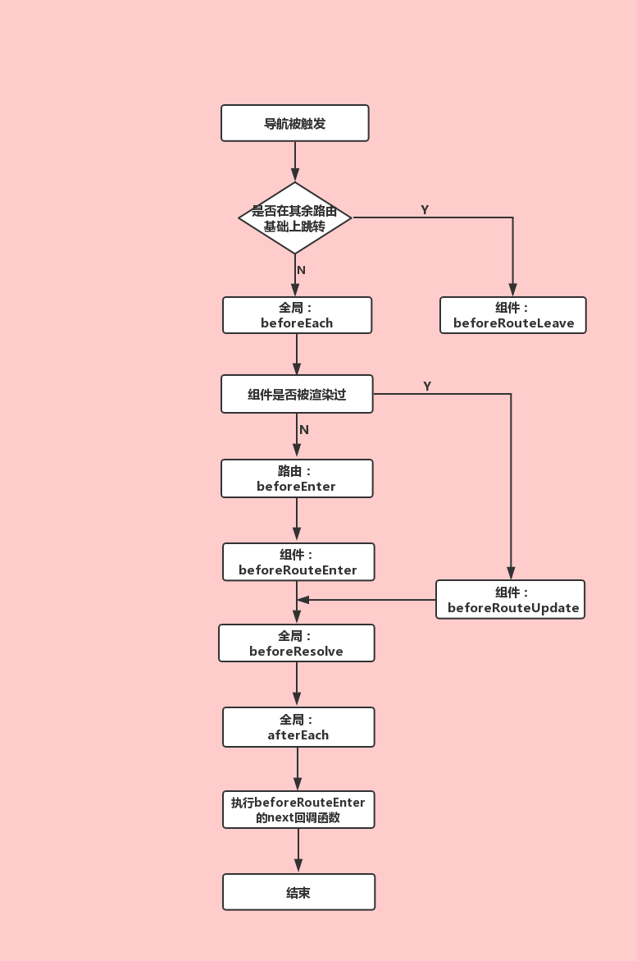完整的导航解析流程

1. 导航被触发
2. 在将要离开的路由组件中调用beforeRouteLeave
3. 调用全局前置守卫beforeEach
4. 在重用的组件里调用 beforeRouteUpdate (2.2+)
5. 在路由配置里调用 beforeEnter
6. 解析异步路由组件
7. 在将要进入的路由组件中调用beforeRouteEnter
8. 调用全局解析守卫beforeResolve(2.5+)
9. 导航被确认
10. 调用全局后置钩子afterEach
11. 触发 DOM 更新

12. 执行beforeRouteEnter的 next 回调函数

## 路由跳转方法

<https://www.cnblogs.com/robinunix/p/11065022.html>

1. 标签跳转router-link
2. 事件跳转this.$router.push( ), 跳转到不同的url，但这个方法会向history栈添加一个记录，点击后退会返回到上一个页面。

**其中传参方式**

1. 字符串或者对象直接传参path
2. query传参，相当于get请求，页面跳转时会在地址栏显示，通过this.$route.query.id
3. params传参，相当于post请求，页面跳转时参数不会在地址栏显示，通过this.$route. params.id获取
4. this.$router.replace(path:’/user’) 同样是跳转到指定的url，但是这个方法不会向history里面添加新的记录，点击返回，会跳转到上上一个页面。上一个记录是不存在的。
5. this.$router.go(n) 相对于当前页面向前或向后跳转多少个页面，类似 window.history.go(n)。n可为正数可为负数。正数返回上一个页面，0为刷新
6. this.$router.forward() 前进一步
7. this.$router.back() 回退一步

## 动态路由匹配

将某种模式匹配到的所有路由，全部映射到同个组件.

例如，有一个 `User` 组件，对于所有 ID 各不相同的用户，都要使用这个组件来渲染。那么，我们可以在 `vue-router` 的路由路径中使用“动态路径参数”来达到这个效果：

const User = {

template: '<div>User</div>'

}

const router = new VueRouter({

routes: [

// 动态路径参数 以冒号开头

{ path: '/user/:id', component: User }

]

})

## Vue路由按需加载的3种方式

像vue这种单页面应用，如果没有应用懒加载，运用webpack打包后的文件将会异常的大，造成进入首页时，需要加载的内容过多，时间过长，会出啊先长时间的白屏，即使做了loading也是不利于用户体验，而运用懒加载则可以将页面进行划分，需要的时候加载页面，可以有效的分担首页所承担的加载压力，减少首页加载用时

1. Vue异步组件技术

* vue-router配置路由，使用vue的异步组件技术，可以实现按需加载。一个组件生成一个js文件

/* vue异步组件技术 */

{

path: '/home',

name: 'home',

component: resolve => require(['@/components/home'],resolve)

},{

path: '/index',

name: 'Index',

component: resolve => require(['@/components/index'],resolve)

},{

path: '/about',

name: 'about',

component: resolve => require(['@/components/about'],resolve)

}

1. ES的`import( )，推荐使用这种方式（需要webpack > 2.4）

* 下面2行代码，没有指定webpack中Chunk名（webpackChunkName），每个组件打包成一个js文件。

const ImportFuncDemo1 = () => import('../components/ImportFuncDemo1')

const ImportFuncDemo2 = () => import('../components/ImportFuncDemo2')

把组件按组分块

const Home = () => import(/* webpackChunkName: 'ImportFuncDemo' */ '@/components/home')

const Index = () => import(/* webpackChunkName: 'ImportFuncDemo' */ '@/components/index')

const About = () => import(/* webpackChunkName: 'ImportFuncDemo' */ '@/components/about')

* 下面2行代码，指定了相同的webpack中Chunk名（webpackChunkName），会合并打包成一个js文件。

const ImportFuncDemo = () => import('../components/ImportFuncDemo1')

const ImportFuncDemo = () => import('../components/ImportFuncDemo2')

1. webpack提供的require.ensure()

* 多个路由指定相同的chunkName，会合并打包成一个js文件。

webpack提供的require.ensure()

vue-router配置路由，使用webpack的require.ensure技术，也可以实现按需加载。

这种情况下，多个路由指定相同的chunkName，会合并打包成一个js文件。

/* 组件懒加载方案三: webpack提供的require.ensure() */

{

path: '/home',

name: 'home',

component: r => require.ensure([], () => r(require('@/components/home')), 'demo')

}, {

path: '/index',

name: 'Index',

component: r => require.ensure([], () => r(require('@/components/index')), 'demo')

}, {

path: '/about',

name: 'about',

component: r => require.ensure([], () => r(require('@/components/about')), 'demo-01')

}

## 监听对象和数组（响应式数据的不足，Vue 不能检测数组和对象的变化。）

无法检测对象属性的添加或移除。因为 Vue 在初始化实例时对 property 执行 getter/setter 转化，所以属性必须在 data 对象上存在才能让 Vue 将它转换为响应式的

解决方案：

// 向嵌套对象添加响应式属性

Vue.set(vm.someObject, 'b', 2)

// vm.$set 实例方法，是全局 Vue.set 方法的别名

this.$set(this.someObject,'b',2)

// 添加多个对象属性

this.someObject = Object.assign({}, this.someObject, { a: 1, b: 2 })

如果被问到 Vue 怎么实现数据双向绑定，大家肯定都会回答 通过 Object.defineProperty() 对数据进行劫持，但是 Object.defineProperty() 只能对属性进行数据劫持，不能对整个对象进行劫持，同理无法对数组进行劫持，但是我们在使用 Vue 框架中都知道，Vue 能检测到对象和数组（部分方法的操作）的变化，那它是怎么实现的呢？我们查看相关代码如下：

/** * Observe a list of Array items. */

observeArray (items: Array<any>) {

for (let i = 0, l = items.length; i < l; i++) {

observe(items[i]) // observe 功能为监测数据的变化

}

}

/**对属性进行递归遍历*/

let childOb = !shallow && observe(val) // observe 功能为监测数据的变化

通过以上 Vue 源码部分查看，我们就能知道 Vue 框架是通过遍历数组 和递归遍历对象，从而达到利用 Object.defineProperty() 也能对对象和数组（部分方法的操作）进行监听。

**数组绑定原理**

在将数组处理成响应式数据后，如果使用数组原始方法改变数组时，数组值会发生变化，但是并不会触发数组的setter来通知所有依赖该数组的地方进行更新。为此**vue通过重写数组的push、pop、shift（从数组前面删除）、unshift、splice、sort、reverse来监听数组变化，重写后的方法会执行`ob.dep.notify()`将当前数组的变更通知给其订阅者，这样当使用重写后方法改变数组后，数组订阅者会将这边变化更新到页面中。

将这些重写的方法应用到数组上，因此在Observer构造函数中，可以看到在监听数据时会判断数据类型是否为数组。当为数组时

1. 如果浏览器支持`__proto__`，则直接将当前数据的原型`__proto__`指向重写后的数组方法对象arrayMethods

2. 如果浏览器不支持`__proto__`，则直接将arrayMethods上重写的方法直接定义到当前数据对象上；

3. 当数据类型为非数组时，继续递归执行数据的监听。

## Proxy和Object.defineProperty

1. ES6中存在的，用于修改某些操作的默认行为，可以理解成在目标对象前设一个拦截层，外界对该对象的访问，都必须先通过这层拦截，因此提供了一种机制，可以对外界的访问进行过滤和改写，因此也叫“代理器”

代理（器）/拦截层，提供了一种机制可以对外界的访问进行过滤和改写，修改某些操作的默认行为。

var proxy = new Proxy(target, handler);

- target：拦截的目标对象

- handler：定制拦截行为的对象

2、Vue 框架开发的时候，会遇到跨域的问题，可在config/index.js 里配置proxyTable内容，使用proxy 代理。

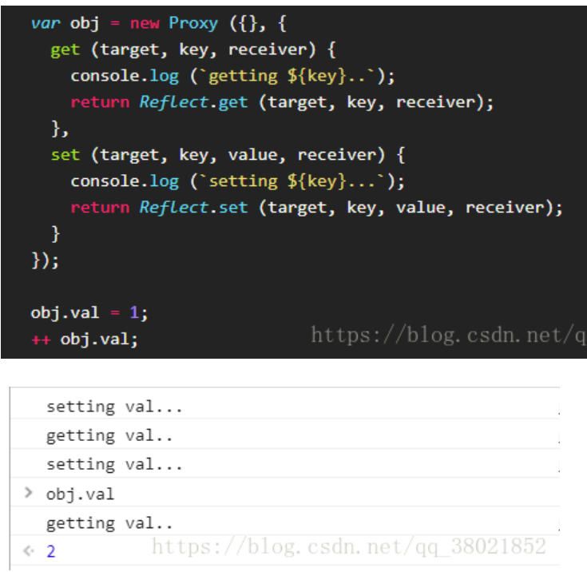

它实现的就是“方法无法找到时”的行为，Proxy 对象用于定义基本操作的自定义行为（如属性查找，赋值，枚举，函数调用等）。

Handler：包含陷阱（traps）的占位符对象。

Traps：提供属性访问的方法。这类似于操作系统中陷阱的概念。

Target：代理虚拟化的对象。它通常用作代理的存储后端。根据目标验证关于对象不可扩展性或不可配置属性的不变量（保持不变的语义）。

语法：let p = new Proxy(target, handler);

**Object.defineProperty**

Object.defineProperty() 方法会直接作用在一个对象上，或者修改一个对象之后返回这个对象。

| 参数名 | 描述 |
| --- | --- |
| obj | 要操作的对象 |
| prop | 要定义或修改的属性名称 |
| descriptor | 将被定义或修改的属性描述符 |

Object.defineProperty(obj, prop, descriptor)

descriptor 中结构如下：

|  |  |
| --- | --- |
| 属性名 | 描述 |
| value | 属性的值，默认为 undefined。 |
| writable | 控制此属性是否可写，默认为 false。 |
| get | 给属性提供的getter方法，默认为 undefined |
| set | 给属性提供的setter方法，默认为 undefined |
| configurable | 当属性为true时，该属性的描述符才能够被改变，同时该属性也能从对象中被删除，默认为 false。 |
| enumerable | 当属性为true时，该属性才能够在对象的枚举中出现，默认为 false。 |

Object.defineProperty 的descriptor中存在两种描述符，数据描述符和存储描述符。在函数中，描述符必须是两种性质之一，不能同时是两者。

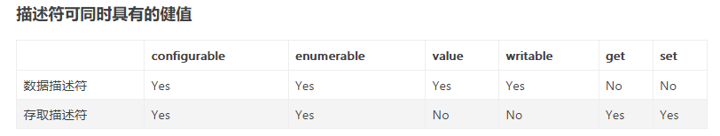

value或writable 不能与set和get共存

**与Object.defineProperty的区别**

Object.defineProperty有以下问题：

1、删除或者增加对象属性无法监听到

2、数组的变化无法监听到

3、由于是使用递归遍历对象，使用 Object.defineProperty 劫持对象的属性，如果遍历的对象层级比较深，花的时间比较久，甚至有性能的问题

4、但他兼容性好，支持IE9

而proxy可以要简单得多，并且能解决Object.defineProperty无法解决的问题。

1、Proxy可以直接监听对象而非属性

2、Proxy可以直接监听数组的变化

3、Proxy有多达13种拦截方法,不限于apply、ownKeys、deleteProperty、has等是Object.defineProperty没有

4．Proxy返回一个新对象,可以只操作新的对象达到目的,而Object.defineProperty只能遍历对象属性直接修改

5、Proxy作为新标准将受到浏览器厂商重点持续的性能优化，也就是传说中的新标准的性能红利

6. Proxy 对 IE 不友好，vue3 在检测到使用 IE 的情况下（包括 IE11），会自动降级为 Object.defineProperty 的数据监听系统

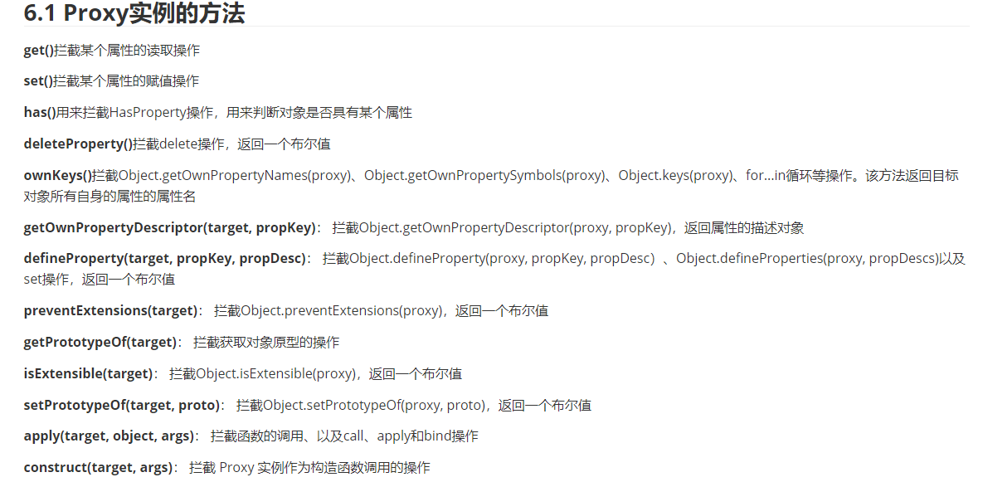

## vm.$set() 解决对象新增属性不能响应的问题 ？

受现代 JavaScript 的限制 ，Vue 无法检测到对象属性的添加或删除。由于 Vue 会在初始化实例时对属性执行 getter/setter 转化，所以属性必须在 data 对象上存在才能让 Vue 将它转换为响应式的。但是 Vue 提供了 Vue.set (object, propertyName, value) / vm.$set (object, propertyName, value) 来实现为对象添加响应式属性。

vm.$set 的实现原理是：

如果目标是数组，直接使用数组的 splice 方法触发相应式；

如果目标是对象，会先判读属性是否存在、对象是否是响应式，最终如果要对属性进行响应式处理，则是通过调用 defineReactive 方法进行响应式处理（ defineReactive 方法就是 Vue 在初始化对象时，给对象属性采用 Object.defineProperty 动态添加 getter 和 setter 的功能所调用的方法）

## Vue组件的data必须是函数形式

Vue组件可能存在多个实例，如果使用对象形式定义data，则会导致它们共用一个data对象，那么状态变更将会影响所有组件实例，这是不合理的；

采用函数形式定义，在initData时会将其作为工厂函数返回全新data对象，开始时数据虽然一样，但是指向了不同的引用，有效规避多实例之间状态污染问题。

而在Vue根实例创建过程中则不存在该限制，也是因为根实例只能有一个，是单例的，不会创建多个，不需要担心这种情况。

源码里数据初试化那一块代码，会检测data的形式，从而执行具体的执行方式，根实例在创建时候，在合并选项的时候，会拿到实例，只有根实例才会有，可以避开data的校验，而普通的组件，因为不存在实例，所以会被检测data的类型。

## key 的作用？

可以唯一确定一个DOM元素，执行diff算法时候更高效

1. key的作用主要是为了高效的更新虚拟DOM，其原理是在Vue源码里，vue在patch过程中会执行patchVnode，patchVnode里会执行updateChildren方法，它会更新所有的两个新旧子元素，在这个过程中就可以通过key可以精准判断两个节点是否是同一个，因为一般元素不会发生太大的变化，在判断过程就会很快的结束循环，从而避免频繁更新不同元素，使得整个patch过程更加高效，减少DOM操量，提高性能。如果不加key，在源码里会永远认为是相同的节点，这样就只能强制频繁的更新，就无法避免频繁更新，就导致做了很多额外的DOM操作，降低性能。
2. 另外，若不设置key还可能在列表更新时引发一些隐蔽的bug
3. vue中在使用相同标签名元素的过渡切换时，也会使用到key属性，其目的也是为了让vue可以区分它们，否则vue只会替换其内部属性而不会触发过渡效果。

问题：在循环中key值最好不要用index的原因？

如果key值使用index的话，就可能无法使原始的虚拟DOM中的key值和新的虚拟DOM中的key值一致，从而不能充分发挥diff算法的优势

举例：比如一个数组里有数据a b c，用index表示的key分别为0 1 2。当删除a时，b c的key分别为0 2，从而导致元素的新旧key值不一样，即key值不稳定，所以key值就失去其存在的意义了。

## 虚拟 DOM

它可以代表一个真实的 dom 节点。通过 createElement 方法能将 VNode 渲染成 dom 节点。

虚拟DOM的最终目标是将虚拟节点渲染到视图上。但是如果直接使用虚拟节点覆盖旧节点的话，会有很多不必要的DOM操作。例如，一个ul标签下很多个li标签，其中只有一个li有变化，这种情况下如果使用新的ul去替代旧的ul,因为这些不必要的DOM操作而造成了性能上的浪费。

为了避免不必要的DOM操作，虚拟DOM在虚拟节点映射到视图的过程中，将虚拟节点与上一次渲染视图所使用的旧虚拟节点（oldVnode）做对比，找出真正需要更新的节点来进行DOM操作，从而避免操作其他无需改动的DOM。

Vue采用声明式渲染，只要控制应用程序中的流程和状态，不想声明式那样需要明确每一步怎么做。

**虚拟DOM提高性能**，不是说不操作DOM，是减少了操作DOM的次数，减少回流和重绘。通过虚拟DOM可以直接匹配到节点的唯一标识key来进行差异比对然后更新视图，会比直接操作真实DOM要性能高。

虚拟DOM相当于真实dom和js之间加了个缓存，利用diff算法避免了没必要的dom操作，从而提升了性能。

**声明式渲染的理解**

1. DOM状态只是数据状态的一个映射

2. 所有的逻辑尽可能在状态的层面去进行

3. 当状态改变了，view视图会被框架自动更新到合理的状态

区别声明式渲染和命令式渲染？

　1. 命令式：需要以具体代码表达在哪里做什么？它是如何实现的

　2. 声明式：只需要声明在哪里需要做什么？不需要关心具体怎么实现的

**实现原理：**

虚拟 DOM 的实现原理主要包括以下 3 部分：

1. 用 JS对象模拟真实 DOM 树，对真实 DOM 进行抽象；element.js
2. diff 算法 — 比较两棵虚拟 DOM 树的差异；diff.js
3. pach 算法 — 将两个虚拟 DOM 对象的差异应用到真正的 DOM 树。patch.js

可通过diff 算法实现：仅在同级的vnode间做diff，递归地进行同级vnode的diff，实现整个DOM树的更新。

**优点**：

* 保证性能下限： 框架的虚拟 DOM 需要适配任何上层 API 可能产生的操作，它的一些 DOM 操作的实现必须是普适的，所以它的性能并不是最优的；但是比起粗暴的 DOM 操作性能要好很多，因此框架的虚拟 DOM 至少可以保证在你不需要手动优化的情况下，依然可以提供还不错的性能，即保证性能的下限；
* 无需手动操作 DOM： 我们不再需要手动去操作 DOM，只需要写好 View-Model 的代码逻辑，框架会根据虚拟 DOM 和 数据双向绑定，帮我们以可预期的方式更新视图，极大提高我们的开发效率；
* 跨平台： 虚拟 DOM 本质上是 JavaScript 对象,而 DOM 与平台强相关，相比之下虚拟 DOM 可以进行更方便地跨平台操作，例如服务器渲染、weex 开发等等。

**缺点**:

* 无法进行极致优化： 虽然虚拟 DOM + 合理的优化，足以应对绝大部分应用的性能需求，但在一些性能要求极高的应用中虚拟 DOM 无法进行针对性的极致优化。

## diff算法

1. diff算法是虚拟DOM技术的必然产物:通过新旧虚拟DOM作对比(即diff)，将变化的地方更新在真实DOM上;另外，也需要diff高效的执行对比过程，从而降低时间复杂度为O(n).
2. vue 2.x中为了降低Watcher粒度，每个组件只有一个Watcher与之对应，只有引入diff才能精确找到发生变化的地方。
3. vue中diff执行的时刻是组件实例执行其更新函数时，它会比对上一次渲染结果oldVnode和新的渲染结果newVnode，此过程称为patch。给真实的DOM打补丁
4. 当数据发生改变时，set方法会让调用Dep.notify通知所有订阅者Watcher，订阅者就会调用patch给真实的DOM打补丁，更新相应的视图。
5. diff过程整体遵循深度优先、同层比较的策略;两个节点之间比较会根据它们是否拥有子节点或者文本节点做不同操作。首先假设头尾节点可能相同做4次比对尝试，如果没有找到相同节点才按照通用方式遍历查找，查找结束再按情况处理剩下的节点; 借助key通常可以非常精确找到相同节点，因此整个patch过程非常高效。

头尾比较4种情况

let oldStartVnode = oldCh[0]

let oldEndVnode = oldCh[oldEndIdx]

let newStartVnode = newCh[0]

let newEndVnode = newCh[newEndIdx]

两个开头相同，则执行patchVnode，

旧的结束和新的结束相同

老的开始和新的结束相同，除了打补丁之外还要移动到队尾

老的结束和新的开始相同

**virtual DOM和真实DOM的区别**

virtual DOM是将真实的DOM的数据抽取出来，以对象的形式模拟树形结构。比如dom是这样的：

<div>

<p>123</p>

</div>

对应的virtual DOM（伪代码）：

var Vnode = {

tag: 'div',

children: [

{ tag: 'p', text: '123' }

]

};

在实际的代码中，会对新旧两棵树进行一个深度优先的遍历，这样每个节点都会有一个唯一的标记。如果需要两棵树的完全比较，那么diff 算法的时间复杂度为O(n^3)，但Diff算法是在同层比较，所以所以时间复杂度是O(n)

在采取diff算法比较新旧节点的时候，比较只会在同层级进行, 不会跨层级比较。

订阅者watcher会调用patch()比较新旧节点，

1. 当oldVnode和vnode只存在一个时，用vnode替换oldVnode（旧节点不存在，插入新节点；新节点不存在，删除旧节点）

2. 当oldVnode和vnode都存在时，判断两个节点是否是同一个节点（比如key节点标识、tag标签名），调用sameVnode函数进行比较，如果两个节点都是一样的，那么就深入检查他们的子节点。如果两个节点不一样那就说明Vnode完全被改变了，就可以直接替换oldVnode。当我们确定两个节点值得比较之后我们会对两个节点指定patchVnode方法。具体的逻辑是：

1．找到对应的真是dom，即el

2. 判断Vnode和oldVnode是否相等，如果oldVnode跟vnode完全相等，那么不需要做任何事情。

3. 如果vnode是文本节点或注释节点，只需要更新真实dom节点里的文本内容就可以

4. 如果oldVnode有子节点而vnode没有，则删除真实dom节点里的子节点

5. 如果只有vnode有子节点，则将vnode的子节点真实化之后添加到真实dom里去

6. 如果两者都有子节点，则执行updateChildren()`比较子节点

首先给 `oldCh`和 `newCh` 分别分配一个 `startIndex` 和 `endIndex` 来作为遍历的索引，当`oldCh` 或者 `newCh` 遍历完后(遍历完的条件就是 `oldCh` 或者 `newCh` 的 `startIndex >= endIndex` )，就停止`oldCh` 和 `newCh` 的 `diff` 过程。

比较oldCh和 newCh的首尾节点是否有相同的节点，判断是否是相同的节点，然后进行增删改移操作。

- key 节点标识相同

- tag 节点的标签名相同

- isComment 是否为注释节点相同

- 当标签是`<input>`的时候，type必须相同

- 是否数据都有定义（当前节点对应的对象，包含了具体的一些数据信息，是一个VNodeData类型，可以参考VNodeData类型中的数据信息）

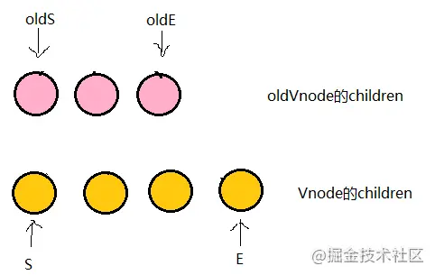

现在分别对oldS、oldE、S、E两两做sameVnode比较，有四种比较方式，当其中两个能匹配上那么真实dom中的相应节点会移到Vnode相应的位置，这句话有点绕，打个比方

如果是oldS和E匹配上了，那么真实dom中的第一个节点会移到最后

如果是oldE和S匹配上了，那么真实dom中的最后一个节点会移到最前，匹配上的两个指针向中间移动

如果四种匹配没有一对是成功的，分为两种情况

如果新旧子节点都存在key，那么会根据oldChild的key生成一张hash表，用S的key与hash表做匹配，匹配成功就判断S和匹配节点是否为sameNode，如果是，就在真实dom中将成功的节点移到最前面，否则，将S生成对应的节点插入到dom中对应的oldS位置，S指针向中间移动，被匹配old中的节点置为null。

如果没有key,则直接将S生成新的节点插入真实DOM（ps：这下可以解释为什么v-for的时候需要设置key了，如果没有key那么就只会做四种匹配，就算指针中间有可复用的节点都不能被复用了）

`vm._render`会执行前面生成的`render`渲染函数，并生成一个`Virtual Dom tree`,而`vm._update`会将这个`Virtual Dom tree`转化为真实的`DOM`节点。上述渲染过程的方法会被封装，然后传入为实例创建的Watcher对象，当实例中的状态发生变化时就会重新渲染页面

## Vue组件化的理解

1. 组件是独立和可复用的代码组织单元。组件系统是Vue核心特性之一，它使开发者使用小型、独立和通常可复用的组件构建大型应用;
2. 组件化开发能大幅提高应用开发效率、测试性、复用性等;
3. 组件使用按分类有: 页面组件（路由组件）、业务组件（登录的组件）、通用组件（按钮，表单，输入框）;
4. vue的组件是基于配置的，我们通常编写的组件是组件配置而非组件，框架后续会生成其构造函数，它们基于vueComponent，扩展于Vue，会基础Vue中已有的一些选项;
5. vue中常见组件化技术有:属性prop，自定义事件，插槽等，它们主要用于组件通信、扩展等;
6. 合理的划分组件，有助于提升应用性能;
7. 组件应该是高内聚、低耦合的;
8. 遵循单向数据流的原则。

模块化：是从代码逻辑的角度进行分析，方便代码分层开发，保证每个功能模块的只能单一

组件化：是从UI界面的角度进行划分，前端的组件化，方便UI组件的重用。

## Vue组件

一个完整的vue组件会包括一下三个部分：

template：模板

js： 逻辑

css ： 样式

这里box.vue里引入了button.vue的组件，并通过components注册，在box.vue使用时只要使用注册时候的名称即可。

父组件向子组件传递数据

可以通过prop向子组件传值。

子组件和父组件的交互其实还有很多，例如子组件要怎么修改父组件传递的值？

因为vue的数据是单向的，所以子组件是不允许修改父组件的值的，官方是通过事件的形式修改的，就是父组件在子组件绑定一个自定义事件v-on:event1="event1",

然后子组件通过this.$emit('event1')触发修改。可以理解为修改父组件传递的值一定要发生在父组件所在的作用域内。

父组件怎么获取子组件的实例

这里父组件可以在子组件定义ref，在通过this.$refs.xxx获取对应的子组件实例。

而子组件可通过this.$parent获取父组件的实例。

## vue设计原则的理解

在vue的官网上写着大大的定义和特点:

渐进式JavaScript框架

易用、灵活和高效

渐进式JavaScript框架

与其它大型框架不同的是，Vue被设计为可以自底向上逐层应用。Vue的核心库只关注视图层，不仅易于上手，还便于与第三方库或既有项目整合。另一方面，当与现代化的工具链以及各种支持类库结合使用时，Vue也完全能够为复杂的单页应用提供驱动。

易用性

vue提供数据响应式、声明式模板语法和基于配置的组件系统等核心特性。这些使我们只需要关注应用的核心业务即可，只要会写js、html和css就能轻松编写vue应用。

灵活性

渐进式框架的最大优点就是灵活性，如果应用足够小，我们可能仅需要vue核心特性即可完成功能;随着应用规模不断扩大，我们才可能逐渐引入路由、状态管理、vue-cli等库和工具，不管是应用体积还是学习难度都是一个逐渐增加的平和曲线。

高效性

超快的虚拟DOM和diff 算法使我们的应用拥有最佳的性能表现。

追求高效的过程还在继续，vue3中引入Proxy对数据响应式改进以及编译器中对于静态内容编译的改进都会让vue更加高效。

## vue3.0 特性

（1）监测机制的改变

3.0 将带来基于代理 **Proxy** 的 observer 实现，提供全语言覆盖的反应性跟踪。这消除了 Vue 2 当中基于 Object.defineProperty 的实现所存在的很多限制：只能监测属性，不能监测对象；检测属性的添加和删除；检测数组索引和长度的变更；支持 Map、Set、WeakMap 和 WeakSet。

新的 observer 还提供了以下特性：

* 用于创建 observable 的公开 API。这为中小规模场景提供了简单轻量级的跨组件状态管理解决方案。
* 默认采用惰性观察。在 2.x 中，不管反应式数据有多大，都会在启动时被观察到。如果你的数据集很大，这可能会在应用启动时带来明显的开销。在 3.x 中，只观察用于渲染应用程序最初可见部分的数据。
* 更精确的变更通知。在 2.x 中，通过 Vue.set 强制添加新属性将导致依赖于该对象的 watcher 收到变更通知。在 3.x 中，只有依赖于特定属性的 watcher 才会收到通知。
* 不可变的 检测对象observable：我们可以创建值的“不可变”版本（即使是嵌套属性），除非系统在内部暂时将其“解禁”。这个机制可用于冻结 prop 传递或 Vuex 状态树以外的变化。
* 更好的调试功能：我们可以使用新的 renderTracked 和 renderTriggered 钩子精确地跟踪组件在什么时候以及为什么重新渲染。

（2）模板

模板方面没有大的变更，只改了作用域插槽，2.x 的机制导致作用域插槽变了，父组件会重新渲染，而 3.0 把**作用域插槽改成了函数的方式**，这样只会影响子组件的重新渲染，提升了渲染的性能。

同时，对于 render 函数的方面，vue3.0 也会进行一系列更改来方便习惯直接使用 api 来生成 vdom 。

（3）对象式的组件声明方式

vue2.x 中的组件是通过声明的方式传入一系列 option，和 TypeScript 的结合需要通过一些装饰器的方式来做，虽然能实现功能，但是比较麻烦。

3.0 修改了**组件的声明方式，改成了类式的写法**，这样使得和 TypeScript 的结合变得很容易。

此外，vue 的源码也改用了 TypeScript 来写。其实当代码的功能复杂之后，必须有一个静态类型系统来做一些辅助管理。现在 vue3.0 也全面改用 TypeScript 来重写了，更是使得对外暴露的 api 更容易结合 TypeScript。静态类型系统对于复杂代码的维护确实很有必要。

（4）其它方面的更改

vue3.0 的改变是全面的，上面只涉及到主要的 3 个方面，还有一些其他的更改：

支持自定义渲染器，从而使得 weex 可以通过自定义渲染器的方式来扩展，而不是直接 fork 源码来改的方式。

支持 Fragment（多个根节点）和 Protal（在 dom 其他部分渲染组建内容）组件，针对一些特殊的场景做处理。

基于 treeshaking 优化，提供了更多的内置功能。

在Vue2.x时，我们要想给子组件传值，还得单独传入。Vue3.x直接以v-model:xxx形式传入参数，并且配合修饰符.sync进行数据同步更新；在Vue3.x中支持在单个组件上可以创建多个v-model绑定

## Vue2.0、Vue3.0区别

1. 项目目录结构

vue-cli3.0移除了配置文件目录，config 和 build 文件夹

同时移除了 static 静态文件夹，新增了 public 文件夹，打开层级目录还会发现， index.html 移动到 public 中

1. **配置项**

vue3.0 config文件已经被移除，但是多了`.env.production`和`.env.development`文件，除了文件位置，实际配置起来和2.0没什么不同；没了config文件，跨域需要配置域名时，从config/index.js 挪到了vue.config.js中，配置方法不变。

1. **命令发生变化**

- 下载安装 npm install -g vue@cli

- 删除了 vue list

- 创建项目 vue create // 原来是 init webpack my-vue-project

- 启动项目 npm run serve // 原来是 npm run dev

1. **数据监听**

Vue2.x大家都知道使用的是ES5的`object.defineproperty`中`getter`和`setter`实现的；而vue3.0的版本，是基于Proxy进行监听的，其实基于proxy监听就是所谓的lazy by default，什么意思呢，就是只要你用到了才会监听，可以理解"按需监听"，官方给出的诠释是：速度加倍，同时内存占用还减半。

1. 新加入了 TypeScript 以及 PWA 的支持
2. Tree Shaking友好：**去除没用到的代码的优化手段**

## Vue组件继承

执行顺序：Vue.extend > Vue.mixin > extends > mixins > 本身的钩子函数。（并且会被后面的覆盖）

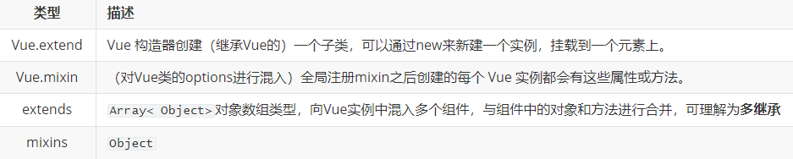

Vue.extend

使用基础 Vue 构造器，创建一个“子类”。参数是一个包含组件选项的对象。

具体使用：根据类new一个实例，并挂载到一个元素上。

Vue.mixin

全局注册一个mixin混入，注册之后创建的每个 Vue 实例都会有这些属性或方法。

// 比如我们希望每一个Vue实例都有一个print方法，我们就可以这么做：

Vue.mixin({

methods: {

print() {

console.log(`我是一个通过mixin注入的方法！`)

}

}

})

Mixins高阶组件

Mixins（混入）：复用代码的主要方式。

可以混入多个，`Array< Object>`类型，其中的数组中的成员可以是不同类型的对象，可理解为**多继承**。

在混入后与组件中的对象和方法进行合并，相当于扩展了父组件的对象与方法，可以理解为形成了一个新的组件。

当组件和混入对象含有同名选项时：

- 数据对象在内部会进行递归合并，并在发生冲突时以组件数据优先。

- 同名钩子函数将合并为一个数组，因此都将被调用。优先级：mixins > 本身的钩子函数

使用场景：在全局注册所有vue实例共享的methods、filter或者hooks等方法。

按需加载

* 1. Vue异步组件技术

vue-router配置路由，使用vue的异步组件技术，可以实现按需加载。**一个组件生成一个js文件**

{

path: '/promisedemo',

name: 'PromiseDemo',

component: resolve => require(['../components/PromiseDemo'], resolve)

}

* 1. ES的`import()

下面2行代码，没有指定webpack中Chunk名（webpackChunkName），每个组件打包成一个js文件。

const ImportFuncDemo1 = () => import('../components/ImportFuncDemo1')

const ImportFuncDemo2 = () => import('../components/ImportFuncDemo2')

下面2行代码，指定了相同的webpack中Chunk名（webpackChunkName），会合并打包成一个js文件。

const ImportFuncDemo = () => import('../components/ImportFuncDemo1')

const ImportFuncDemo = () => import('../components/ImportFuncDemo2')

## Vue错误处理机制

1. **errorHandler：全局错误处理函数**，组件的渲染和观察期间未捕获错误的处理函数。这个error handler 可以作用到所有的Vue应用
2. warnHandler：捕获 Vue warning。在生产环境是不起作用的。
3. renderError：不适用全局，只适用于非生产环境
4. errorCaptured
5. window.onerror (不仅仅针对 Vue)：**全局的异常处理函数，可以抓取所有的 JavaScript 异常

## vue项目实现按需加载

1. Vue异步组件技术

vue-router配置路由，使用vue的异步组件技术，可以实现按需加载。**一个组件生成一个js文件**

{

path: '/promisedemo',

name: 'PromiseDemo',

component: resolve => require(['../components/PromiseDemo'], resolve)

}

2. ES的import()

推荐使用这种方式（需要webpack > 2.4）

- 下面2行代码，没有指定webpack中Chunk名（webpackChunkName），每个组件打包成一个js文件。

const ImportFuncDemo1 = () => import('../components/ImportFuncDemo1')

const ImportFuncDemo2 = () => import('../components/ImportFuncDemo2')

- 下面2行代码，指定了相同的webpack中Chunk名（webpackChunkName），会合并打包成一个js文件。

const ImportFuncDemo = () => import('../components/ImportFuncDemo1')

const ImportFuncDemo = () => import('../components/ImportFuncDemo2')

3. webpack提供的`require.ensure()

多个路由指定相同的chunkName，会合并打包成一个js文件。

{

path: '/promise',

name: 'Promise',

component: resolve => require.ensure([], () => resolve(require('../components/Promise')), 'demo')

},

{

path: '/hello',

name: 'Hello',

component: resolve => require.ensure([], () => resolve(require('../components/Hello')), 'demo')

}、

## Vue公共组件

<https://blog.csdn.net/qq_38143787/article/details/107732381>

引入组件 🡪 全局注册 🡪 直接把组件当成一个标签使用

## vue-cli配置

Vue-cli有两个文件——**build**和**config**：build文件包含了脚手架在开发环境和生产环境webpack该如何配置。config文件则包含了build文件下webpack具体配置的值。换句话说，build下的webpack配置的值要引入config后才能获取到。

**vue-cli到底做了哪些事**

ES6代码转换成ES5代码 2. scss/sass/less/stylus转css 3. .vue文件转换成js文件 4. 使用 jpg、png，font等资源文件 4. 自动添加css各浏览器产商的前缀 5. 代码热更新 6. 资源预加载 7. 每次构建代码清除之前生成的代码 8. 定义环境变量 9. 区分开发环境打包跟生产环境打包 9. 等等等等

**vue-cli提供：**

（1）通过 @vue/cli 实现的交互式的项目脚手架。

（2）通过 @vue/cli + @vue/cli-service-global 实现的零配置原型开发。

（3）一个运行时依赖 (@vue/cli-service)，该依赖：

（4）可升级；

（5）基于 webpack 构建，并带有合理的默认配置；

（6）可以通过项目内的配置文件进行配置；

（7）可以通过插件进行扩展。

（8）一个丰富的官方插件集合，集成了前端生态中最好的工具。

（9）一套完全图形化的创建和管理 Vue.js 项目的用户界面

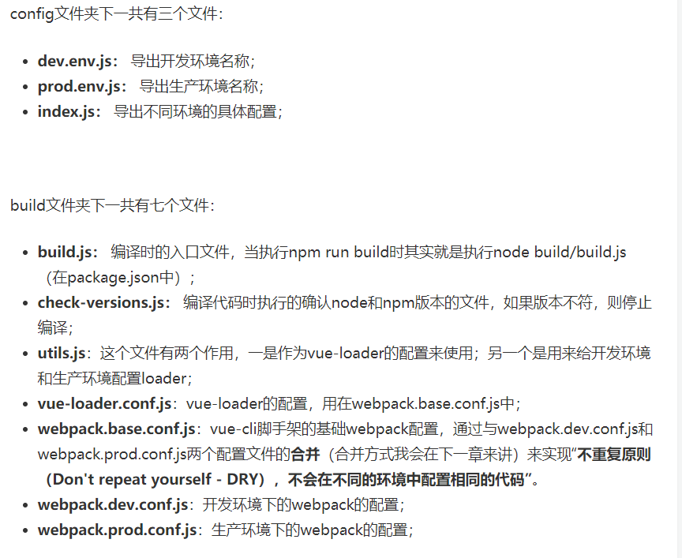

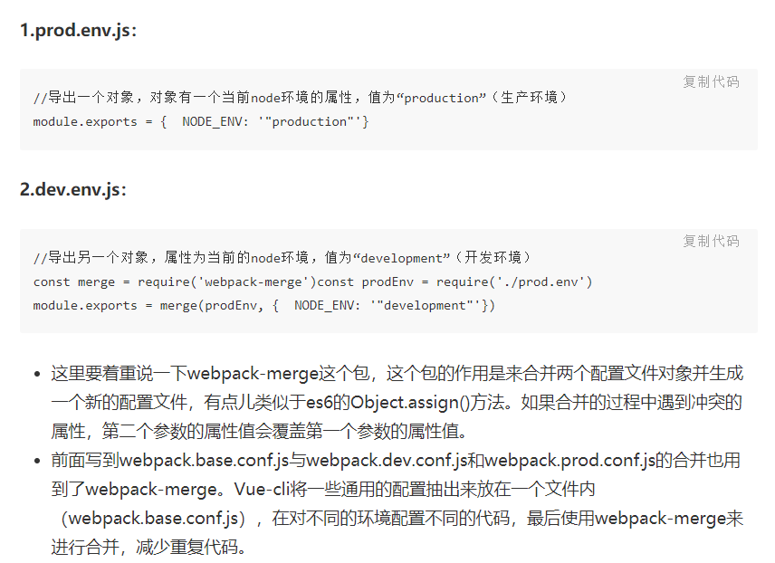

# 无人智能终端管理系统

项目有几个人？你负责什么内容？组内分工如何？如何交流？项目难点？出现了什么问题？怎么解决的？有进行扩展优化吗？等等（最好自己梳理好写一遍）

这个项目包括前端界面展示，后端处理，以及无人智能终端的管理，主要是对无人智能车的管理。我们团队包括我在内三个人负责前端部分，我主要负责和我们前端组完成无人智能终端管理系统界面展示，可以实现包括用户登录及不同用户的权限管理，多个智能终端设备的监控管理，无人智能设备的连接与操控，可以通过前端发送命令到后端，后端再发送指令到终端从而控制小车向前向后向左向右的运动，或者通过输入目标地点的经纬度，让小车做路径规划进行移动，设备信息数据检索，筛选功能。

## 选择vue的原因

Vue.js是一个轻巧、高性能、可组件化的MVVM库，同时拥有非常容易上手的API；vue是单页面应用，使页面局部刷新，不用每次跳转页面都要请求所有数据和dom，这样大大加快了访问速度和提升用户体验。而且他的第三方ui库很多节省开发时间。

vue是一个轻巧，高性能，可组件化的MVVM库，MVVM是数据驱动模式，所有的一切通过操作数据来进行，尽量避免操作dom树，响应式的数据绑定，组件化的开发和虚拟dom。

vue在web开发，网站制作中有哪些显著优势？

1.数据绑定：vue会根据对应的元素，进行设置元素数据，通过输入框，以及get获取数据等多种方式进行数据的实时绑定，进行网页及应用的数据渲染 。

2.组件式开发：通过vue的模块封装，它可以将一个web开发中设计的各种模块进行拆分，变成单独的组件，然后通过数据绑定，调用对应模版组件，同时传入参数，即可完成对整个项目的开发

Element UI 是一套采用 Vue 2.0 作为基础框架实现的组件库，一套为开发者、设计师和产品经理准备的基于 Vue 2.0 的组件库，提供了配套设计资源，帮助网站快速成型

## 登录注册界面

使用token方式维持登录状态：其原理如下：

* 登录页面输入用户名和密码进行登录
* 服务器验证通过之后生成该用户的token并返回
* 客户端存储该token
* 后续所有的请求都携带该token发送请求
* 服务器端验证token是否通过

**登录界面的表单内容数据验证**

为<el-form>通过属性绑定指定一个rules校验对象

在data数据中定义校验对象rules，每一个属性对应一个规则:rules="loginFormRules"

为不同表单项，通过prop指定不同验证规则进行验证

在前端就进行验证，避免直接提交到后端，可以直接提醒用户修改输入正确的格式，减少服务器的压力。

export function validUsername(str) {

const valid_map = ['admin', 'editor']

return valid_map.indexOf(str.trim()) >= 0

}

// 验证密码 密码，以字母开头，长度在8~18之间，只能包含字母、数字和下划线

export function isvalidPass(str) {

const reg = /^[a-zA-Z]\w{8,18}$/;

return reg.test(str);

}

loginFormRules: {

// 验证用户名是否合法

username: [

{ required: true, message: '请输入登录名称', trigger: 'blur' , validator: validateUsername,}

{ min: 3, max: 10, message: '长度在 3 到 10 个字符', trigger: 'blur' }

],

// 验证密码是否合法

password: [

{ required: true, message: '请输入登录密码', trigger: 'blur' , validator: validatePassword},

{ min: 6, max: 15, message: '长度在 6 到 15 个字符', trigger: 'blur' }

]

}

重置表单(resetFields)

通过ref定义引用，拿到表单实例对象：

* 为表单添加ref引用，值为组件实例对象
* 通过this.$refs.引用对象.resetFields();

**登录前表单数据的预验证（el-form的一些方法）**

通过ref定义引用，拿到表单实例对象：

* 为表单添加ref引用，值为组件实例对象
* 通过this.$refs. loginFormRef.valiadate()进行预校验
* 在validate 中接收回调函数，返回验证结果

Validate是对整个表单进行校验的方法，参数为—个回调函数。该回调函数会在校验结束后被调用，并传入两个参数:是否校验成功和未通过校验的字段。若不传入回调函数，则会返回一个promise

登录成功之后的操作，把服务器给颁发的token信息记录到客户端的sessionStorage中，因为项目中除了登录之外的其他API接口，必须在登录之后才能访问，即给其他接口提供了身份验证信息

window.sessionStorage.setItem("token", res.data.token)

**路由导航守卫控制访问权限**

router.beforeEach((to,from,next) => {

// to 将要访问的路径

// from 代表从哪一个路径跳转而来

// next 是一个函数， 表示放行

// next() 放行 next('/login') 强制跳转

if(to.path === '/login') return next();

// 获取 token

const tokenStr = window.sessionStorage.getItem('token')

if (!tokenStr) return next('./login')

next()

})

## 设备管理界面

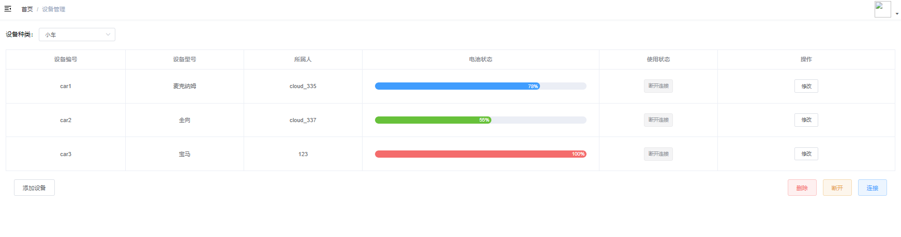

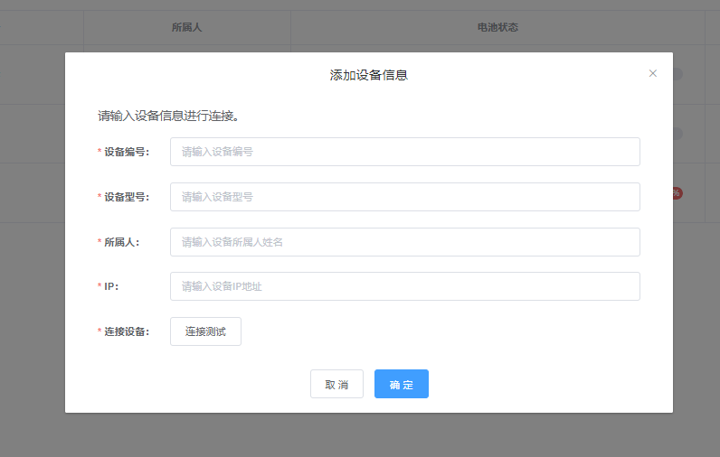

在select选择框中选取无人车选项后直接@change绑定getCarData函数，获取小车状态，小车的状态是由发送ajax通过指定的接口来获取设备的相关信息，在页面上展示设备编号，设备型号，设备所属人，电量状态，连接状态是断开还是连接，这些数据都是由后台进行传输的。

通过 Scoped slot 可以获取到 row, column, $index 和 store（table 内部的状态管理）的数据

组件—el-progress（进度条）电量的进度条显示，percentage动态绑定"scope.row.electricity

可以由用户对现有的设备进行断开连接和删除。如果想要新添设备，通过弹出dialog对话框，在里面设置form表单项对于设备的基本信息进行填写，这些信息都会有相应的校验规则，同样地，通过rules绑定表单的校验规则，这些信息都是必须填写的，不能为空，每一项的required为true，validat校验的回调函数。

然后在添加之前根据设备的ip地址发送到后端进行连接测试，如果测试通过的话，this.$message就会提交一个连通成功的信息，否则this.$message.error('连通失败')。

测试通过之后，就可以将添加的设备信息提交到后台指定的api接口，若添加成功会提交一个添加成功的提示，且通过.resetFields方法清空表单， this.$refs.insertForm.resetFields();然后重新获取设备的数据，更新页面的数据。this.getCarData()

## 首页

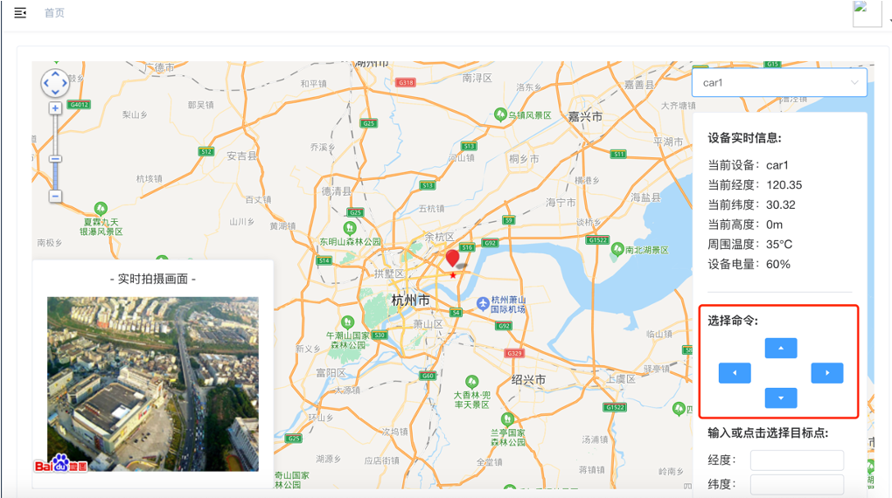

首页里使用了百度地图api，需要安装vue-baidu-map，在main.js里面全局注册，一次性引入了百度地图组件里的所有组件，展示了一个大地图。在使用的时候需要申请了一个密钥ak，可以选择一个在线设备

用到的组件：地图组件<baidu-map>,缩放组件<bm-scale>,缩放控件,<bm-scale>，用来调整地图显示是到国，省，市，街。所有目标的展示，通过bm-point-collection，获取坐标的海量点，

用户搜索设备后地图展示标注，鼠标悬浮到标注时弹出标注内详细信息<bm-mark> <bm-info-window>

在mount挂载钩子函数里，在vue.nextTick()方法里执行获取设备数据的函数（getServiceInfo函数，得到设备信息），通过ajax向后台发送请求获取设备的数据信息，将连接成功的设备的ID属性放到数组中保存，然后显示在首页选择设备的下拉框里，就可以选择在线设备，然后将设备的经纬度信息以数组的形式存在markerPoints海量点数组里，然后通过使用websocket实时获取小车的数据。（websocket的url是由ws开头的）

Websocket的创建过程（项目里）

1. 创建WebSocket对象

socket = new WebSocket(socketUrl);

1. 监听事件onopen，
2. 获得消息事件onmessage，收到服务器的消息时被调用，有消息到达时候触发onmessage，我们获取的data数据的json数据，然后获取的坐标数据进行更新到设备的实时位置信息的数据上，在地图上更新当前车辆位置，通过遍历找到当前信息更新的设备，然后利用this.$set来把数据进行更新，保证数据更新是响应式的。

let points = _this.markerPoints;

for (let i=0; i<points.length; i++) {

if(points[i].name == data.carID) {

_this.$set(points[i],'lng',data.longitude)

_this.$set(points[i],'lat',data.latitude)

}

}

_this.markerPoints = points

选择在线实时设备之后，会展示当前设备的实时状态，然后通过遍历markerPoints海量点数组，将设备对应的坐标信息都显示在地图上。

控制小车的移动，通过button按钮，发送上下左右的移动请求，将点击的请求命令通过ajax发送到后台，后端再通过socket将指令传送给相应的无人车设备，无人车设备它是使用的ros系统，指令发布/订阅topic消息msg，其实这个指令会相应的给小车发送一个角速度，线速度，这样小车就可以按照指令进行运动，同样的，如果是输入指定的坐标信息给小车的话，小车就会按照指定的目标终点进行移动，在小车的ros系统里，可以自己调用api进行路径规划，如果有碰见障碍，小车里的雷达会进行感知可以躲避障碍进行重新规划路径。

## 用什么方法进行前后台数据的交互

我们在项目中主要使用ajax和websocket来进行数据的交互，在我们的系统中，由于在一些场景下，比如实时获取小车的坐标数据，这种数据我们要求具有实时性，Ajax技术需要客户端发起请求，而使用websocket可以实现服务端与客户端的实时通信，当智能终端将数据发送给后端之后，使用websocket后端可以主动向前端进行数据的推送。

Wesoket简单实现步骤：

1. 创建WebSocket对象，对服务器进行连接

socket = new WebSocket(socketUrl);

1. 监听事件onopen,打开事件

socket.onopen = function() {

console.log("websocket已打开");

};

1. 监听事件onmessage，获得消息事件，收到服务器的消息时被调用

socket.onmessage = function(msg) {

// data为json格式，eval通过计算 string 得到的值，

let data = eval('(' +msg.data + ')');

}

1. 监听事件onclose

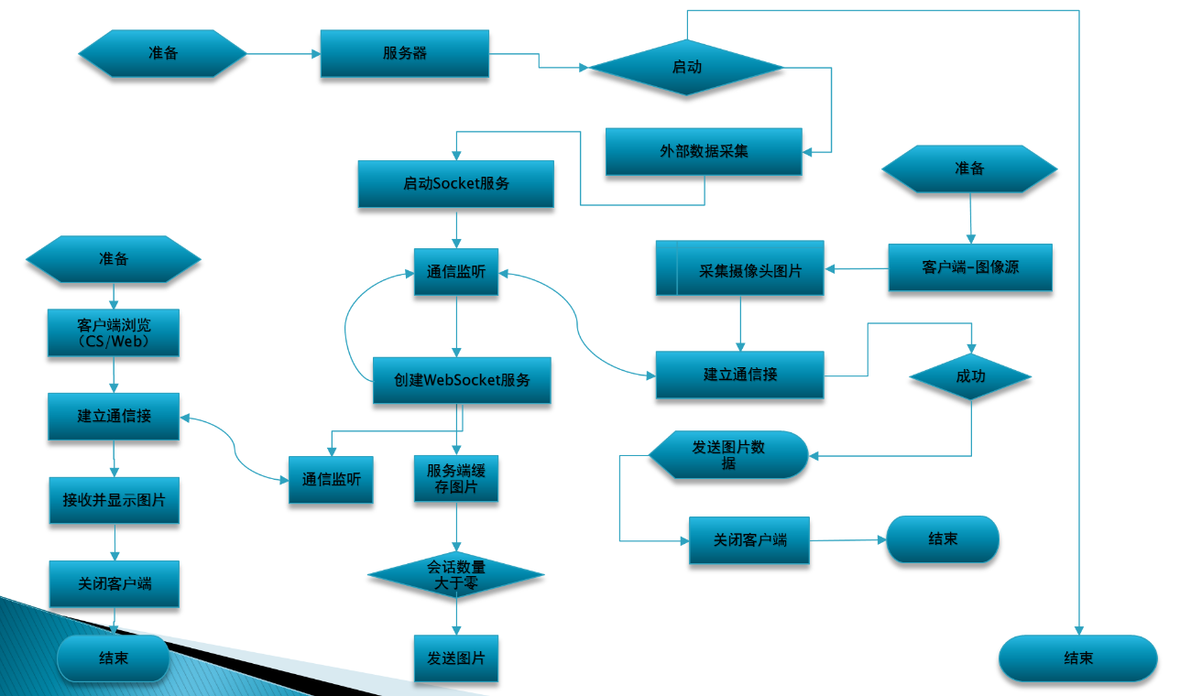

1.实现服务端：有socket和WebSocket两大块构成。socket作为主线程，用于处理图像源上传请求以及管理WebSocket会话。当socket收到图像上传请求时服务端自动创建WebSocket服务，用于发送图像。WebSocket子服务收到图像浏览请求时，开始向客户端发送图像。

2.图像源（CS/BS）：该客户端用于采集并上传图像

3.客户端（CS/BS）：该客户端用于查看图像

**Websocket原理**

WebSocket 协议是HTML5一种新的协议。它实现了浏览器与服务器全双工通信(full-duplex)。一开始的握手需要借助HTTP请求完成。

**WebSocket的原理**

sprint boot整合netty框架实现高并发websocket+-

WebSocket同HTTP一样也是应用层的协议，但是它是一种双向通信协议，是建立在TCP之上的。

连接过程 —— 握手过程

1. 浏览器、服务器建立TCP连接，三次握手。这是通信的基础，传输控制层，若失败后续都不执行。

2. TCP连接成功后，浏览器通过HTTP协议向服务器传送WebSocket支持的版本号等信息。（开始前的HTTP握手）

3. 服务器收到客户端的握手请求后，同样采用HTTP协议回馈数据。

4. 当收到了连接成功的消息后，通过TCP通道进行传输通信。

**WebSocket的目的：即时通讯，替代轮询**

网站上的即时通讯是很常见的，比如网页的QQ，聊天系统等。按照以往的技术能力通常是采用轮询、Comet技术解决。

轮询

HTTP长轮询与短轮询。

1. 短轮询：浏览器定时向服务器发送请求，看有没有更新的数据。有一定延迟、服务器压力较大，浪费带宽流量、大部分是无效请求。

优点是比较简单，易于理解。

缺点是这种方式由于需要不断的建立 http 连接，严重浪费了服务器端和客户端的资源。当用户增加时，服务器端的压力就会变大，这是很不合理的。

1. 长轮询：页面发起一个到服务器的请求，然后服务器一直保持连接打开，直到有数据可发送。发送完数据之后，浏览器关闭连接，随即又发起一个到服务器的新请求。这一过程在页面打开期间一直持续不断。服务器需要保持大量连接。

长轮询和短轮询比起来，它的优点是「明显减少了很多不必要的 http 请求次数」，相比之下节约了资源。

长轮询的缺点在于，连接挂起也会导致资源的浪费。

**Ajax轮询**

Ajax隔一段时间（通常使用JavaScript的setTimeout函数）就去服务器查询是否有改变，从而进行增量式的更新。但是间隔多长时间去查询成了问题，因为性能和即时性造成了严重的反比关系。间隔太短，连续不断的请求会冲垮服务器，间隔太长，服务器上的新数据就需要越多的时间才能到达客户机。对服务器的压力并不会有明显的减少。 实时性差，有一定的延迟。

**Comet**

Comet是一种用于web的[推送技术](http://zh.wikipedia.org/wiki/推送技术)，能使服务器能实时地将更新的信息传送到客户端，而无须客户端发出请求，

采用了Comet技术的[服务器]在客户机做出一个请求后，和客户机建立一个永久的连接，然后[服务器]会根据客户机的请求不断把数据包推向客户，这个推的过程是不间断的。Comet目前有两种实现方式，长轮询和iframe流。

* 基于AJAX长轮询（long-polling）——长轮询是在打开一条连接以后保持，等待服务器推送来数据再关闭的方式。即服务端阻断前一次对客户端的回应，在事件发生后将事件内容绑定在回应中返回给客户端，同时回应结束，此时客户端立即发送第二次请求，服务器阻塞回应等待下一次事件发生。
* 基于iframe及htmlfile流的方式——iframe流方式是在页面中插入一个隐藏的iframe，利用其src属性在服务器和客户端之间建立一条[长链接]，服务器向iframe传输数据（通常是HTML)，内有负责插入信息的[javascript]，来实时更新页面。 iframe流方式的优点是浏览器兼容好，[Google]公司在一些产品中使用了iframe流，如Google Talk。
* 优点：实时性好（消息延时小）；性能好（能支持大量用户）
* 缺点：长期占用连接，丧失了无状态高并发的特点

1、基于AJAX轮询方式与传统AJAX方式的区别：

1）. 服务器端会阻塞请求直到有数据传递或超时才返回。

2）. 客户端 JavaScript 响应处理函数会在处理完服务器返回的信息后，再次发出请求，重新建立连接。

3）. 当客户端处理接收的数据、重新建立连接时，服务器端可能有新的数据到达；这些信息会被服务器端保存直到客户端重新建立连接，客户端会一次把当前服务器端所有的信息取回。

采用这种方式实现的技术有meboo和pushlet chat。

* pushlet——通过servlet（或者JSP）把JavaScript代码作为HTTP流推送到浏览器。这些代码被浏览器的JavaScript引擎解释并完成一些有趣的工作。于是便轻松地完成了从server端的Java到浏览器中的JavaScript的回调。 Pushlet框架是用后台采用java实现，前台技术有AJAX和Iframe两种。设计思想采用观察者模式。

**WebSocket与HTTP的关系**

相同点

1. 都是一样基于TCP的，都是可靠性传输协议。

2. 都是应用层协议。

不同点

1. WebSocket是双向通信协议，模拟Socket协议，可以双向发送或接受信息。HTTP是单向的。

2. WebSocket是需要握手进行建立连接的。

联系

WebSocket在建立握手时，数据是通过HTTP传输的。但是建立之后，在真正传输时候是不需要HTTP协议的。

**WebSocket与Socket的关系**

WebSocket 可以保持着浏览器和客户端之间的长连接， 通过 WebSocket 可以实现数据由后端推送到前端，保证了数据传输的实时性. WebSocket 涉及到前端代码和后端代码的改造。

**websocket和ajax的区别**

1.本质不同

Ajax,即异步JavaScript和XML，是一种创建交互式网页应用的网页开发技术；

WebSocket是HTML5一种新的协议，实现了浏览器与服务器全双工通信。其本质是先通过HTTP/HTTPS协议进行握手后创建一个用于交换数据的TCP连接，服务端与客户端通过此TCP连接进行实时通信。

2.生命周期不同。

websocket建立的是长连接，在一个会话中一直保持连接；而ajax是短连接，数据发送和接受完成后就会断开连接。

3.适用范围不同

websocket一般用于前后端实时数据交互，而ajax前后端非实时数据交互。

4.发起人不同

Ajax技术需要客户端发起请求(自己请求回来的数据用户自己看)，而WebSocket服务器和客户端可以相互推送信息。

**WebSocket调研（和http的对比）**

http为短连接，即客户端发送请求都需要服务器端回送响应。请求结束后，主动释放链接，因此为短连接。通常的做法是，不需要任何数据，也要保持每隔一段时间向服务器发送"保持连接"的请求。这样可以保证客户端在服务器端是"上线"状态。HTTP连接使用的是"请求-响应"方式，不仅在请求时建立连接，而且客户端向服务器端请求后，服务器才返回数据。HTTP 协议有一个缺陷：通信只能由客户端发起，做不到服务器主动向客户端推送信息。

websocket与http有交集的地方，都是基于TCP连接，都需要三次握手四次挥手。

WebSocket是有状态的协议，支持二进制帧、扩展协议、部分自定义的子协议、压缩等特性。WebSocket 协议它的最大特点就是，服务器可以主动向客户端推送信息，客户端也可以主动向服务器发送信息，是真正的双向平等对话。

HTTP长轮询与短轮询

* 1. 短轮询：浏览器定时向服务器发送请求，看有没有更新的数据。

- 优点：短连接，服务器处理简单，支持跨域、浏览器兼容性较好。

- 缺点：有一定延迟、服务器压力较大，浪费带宽流量、大部分是无效请求。

* 1. 长轮询：页面发起一个到服务器的请求，然后服务器一直保持连接打开，直到有数据可发送。发送完数据之后，浏览器关闭连接，随即又发起一个到服务器的新请求。这一过程在页面打开期间一直持续不断。

- 优点：减少轮询次数，低延迟，浏览器兼容性较好。

- 缺点：服务器需要保持大量连接。

* 1. HTTP流：浏览器向服务器发送一个请求，而服务器保持连接打开，然后周期性地向浏览器发送数据。

- 优点：实现简单，在所有支持 iframe 的浏览器上都可用、客户端一次连接、服务器多次推送。

- 缺点：无法准确知道连接状态，IE浏览器在 iframe 请求期间，浏览器 title 一直处于加载状态，底部状态栏也显示正在加载，用户体验不好（htmlfile 通过 ActiveXObject 动态写入内存可以解决此问题）。

4. XHR流：浏览器必须支持 multi-part 标志，客户端通过 AJAX 发出请求 Request，服务器保持住这个连接，然后可以通过 HTTP1.1 的 chunked encoding 机制（分块传输编码）不断 push 数据给客户端,直到 timeout 或者手动断开连接。

- 优点：客户端一次连接，服务器数据可多次推送。

- 缺点：并非所有的浏览器都支持 multi-part 标志。

5. Flash流：在页面中内嵌入一个使用了 Socket 类的 Flash 程序，JavaScript 通过调用此 Flash 程序提供的 Socket 接口与服务器端的 Socket 接口进行通信，JavaScript 通过 Flash Socket 接收到服务器端传送的数据。

- 优点：实现真正的即时通信，而不是伪即时。

- 缺点：客户端必须安装 Flash 插件；非 HTTP 协议，无法自动穿越防火墙。

6. SSE（Server-Sent Events）：基于 HTTP 协议，利用服务器向客户端声明，接下来要发送的是流信息（streaming），会连续不断地发送过来。这时，客户端不会关闭连接，会一直等着服务器发过来的新的数据流，可以类比视频流。目前除了 IE/Edge其他浏览器都支持。SSE 是单向通道，只能服务器向浏览器发送，因为流信息本质上就是下载。

- 优点：适用于更新频繁、低延迟并且数据都是从服务端发到客户端。

- 缺点：浏览器兼容难度高。

**WebSocket**

**WebSocket**，是HTML5开始提供的一种独立在单个TCP连接上进行全双工通讯的有状态的协议(它不同于无状态的 HTTP)，并且还能支持二进制帧、扩展协议、部分自定义的子协议、压缩等特性。

WebSocket对象提供了一组API，用于创建和管理WebSocket连接,以及通过连接发送和接收数据。

1. 创建WebSocket对象

var ws= new WebSocket(url,[protocols] );

|  |  |
| --- | --- |
| url | 表示要连接的URL。这个URL应该为响应WebSocket的地址。 |
| Protocols | 可以是一个单个的协议名字字符串或者包含多个协议名字字符串的数组。 |

1. 方法

(1). Close([code][reason]) 关闭websocket连接或停止正在运行的连接请求

Code —个数字值表示关闭连接的状态号，表示连接被关闭的原因。

Reason —个可读的字符串,表示连接被关闭的原因。

(2). send(data) 通过WebSocket连接向服务器发送数据

data 一个数字值表示关闭连接的状态号，表示连接被关闭的原因。

1. 属性

|  |  |
| --- | --- |
| onclose | 用于监听连接关闭事件监听器。当WebSocket对象的readyState状态变为CLOSED时后会触发该事件。会接受一个close event对象。 |
| onerror | 当错误发生时用于监听error事件的事件监听器。会接收一个error event |
| onmessage | —个用于消息事件的事件监听器，这一事件当有消息到达的时候该事件会触发。会接收一个message event对象 |
| onopen | 一个用于连接打开事件的事件监听器。当readyState的值变为OPEN的时候会触发该事件。会接收一个open event对象 |
| readyState | 连接的当前状态。  0连接还没开启 1连接已开启并准备好进行通信  2连接正在关闭的过程中 3连接已经关闭，或者连接无法建立 |

- 优点：

1. 较少的控制开销，在连接创建后，服务器和客户端之间交换数据时，用于协议控制的数据包头部相对较小。在不包含扩展的情况下，对于服务器到客户端的内容，此头部大小只有2至10字节（和数据包长度有关）；对于客户端到服务器的内容，此头部还需要加上额外的4字节的掩码。相对于 HTTP 请求每次都要携带完整的头部，此项开销显著减少了。

2. 更强的实时性，由于协议是全双工的，所以服务器可以随时主动给客户端下发数据。相对于HTTP请求需要等待客户端发起请求服务端才能响应，延迟明显更少；即使是和Comet等类似的长轮询比较，其也能在短时间内更多次地传递数据。

3. 长连接，保持连接状态。与HTTP不同的是，Websocket需要先创建连接，这就使得其成为一种有状态的协议，之后通信时可以省略部分状态信息。而HTTP请求可能需要在每个请求都携带状态信息（如身份认证等）。

4. 双向通信、更好的二进制支持。与 HTTP 协议有着良好的兼容性。默认端口也是 80 和 443，并且握手阶段采用 HTTP 协议，因此握手时不容易被屏蔽，能通过各种 HTTP 代理服务器。

- 缺点：部分浏览器不支持（支持的浏览器会越来越多）。

- 应用场景：较新浏览器支持、不受框架限制、较高扩展性。

## Vue Baidu Map

全局注册将一次性引入百度地图组件库的所有组件。

用到的组件

1. 缩放控件-BmNavigation

<bm-navigation anchor="BMAP_ANCHOR_TOP_RIGHT"></bm-navigation>

1. 驾车路线规划BmDriving

<bm-driving start="杭州电子科技大学" end="西湖" :panel="false" :auto-viewport="true" @searchcomplete="handleSearchComplete" />

1. 路书bml-lushu 是用来还原行进轨迹的组件。

<bml-lushu :path="path" :icon="icon" :play="play" :rotation="true" @stop="reset" />

1. 点 BmMarker

<bm-marker :position="nowPosition" animation="BMAP_ANIMATION_BOUNCE"> </bm-marker>

1. 海量点BmPointCollection

<bm-point-collection :points="markerPoints" shape="BMAP_POINT_SHAPE_STAR" color="red"></bm-point-collection>

实现路径规划

通过在input输入框中输入位置的经纬度信息，通过双向数据绑定，将输入的字符串信息转为数字传递给BMap.Point，调用百度地图api，先初始化地图（地图容器的html代码省略），接着实例化一个DrivingRoute类，并配置好参数。最后调用该实例的search方法进行驾车方案查询。DrivingRoute的构造函数的第一个参数制定检索的范围，这里我们传递的是map实例，也就是说驾车导航的位置会根据当前地图中心点所在的城市进行检索，DrivingRoute的构造函数第二个参数是可选的配置，类型为DrivingRouteOptions。这里我们只使用了renderOptions属性，这个属性值的类型为DrivingRenderOptions类，它是用来控制检索结果的呈现的，比如是否将结果线路呈现在地图上，是否将详细方案描述呈现在页面的某个位置等等。这里我们使用了map属性，即让检索结果自动展现在地图上，这样我们就会看到地图上有起点、终点以及它们之间的线路了。

这里我们增加一个div，id为panel，接着在renderOptions中增加panel属性，把div的id传递进去。我们会看到如下效果。API会将详细的驾车方案描述填充到id为panel的div容器中。此时点击panel中的具体方案会在图区产生交互效果。

驾车策略配置

在DrivingRouteOptions还有一个控制策略的属性drivingPolicy，它的属性值可以为以下几种：

* BMAP_DRIVING_POLICY_LEAST_TIME：最少时间，默认
* BMAP_DRIVING_POLICY_LEAST_DISTANCE：最短距离
* BMAP_DRIVING_POLICY_AVOID_HIGHWAYS：避开高速

通过配置策略可获得不同的驾车方案。

## websocket优化问题：

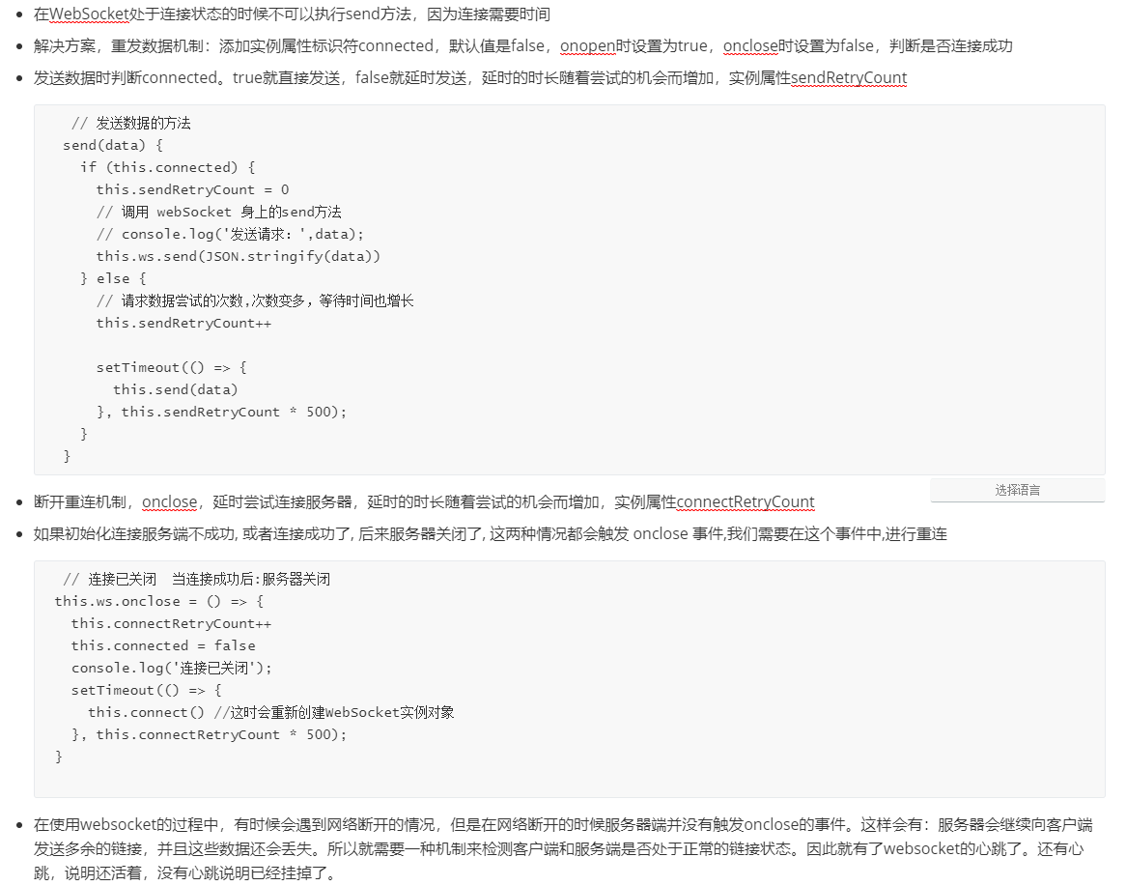

心跳机制是每隔一段时间会向服务器发送一个数据包，告诉服务器自己还活着，同时客户端会确认服务器端是否还活着，如果还活着的话，就会回传一个数据包给客户端来确定服务器端也还活着，否则的话，有可能是网络断开连接了。需要重连

具体的思路如下：

1. 第一步页面初始化，先建一个websocket的方法：new WebSocket(wsUrl);

2. 第二步调用init方法，该方法内把一些监听事件封装

3. 如上第二步，当网络断开的时候，会先调用onerror，onclose事件可以监听到，会调用reconnect方法进行重连操作。正常的情况下，是先调用onopen方法的，当接收到数据时，会被onmessage事件监听到。

function init() {

ws.onclose = function () {

console.log('链接关闭');

reconnect(wsUrl);

};

ws.onerror = function() {

console.log('发生异常了');

reconnect(wsUrl);

};

ws.onopen = function () {

//心跳检测重置

heartCheck.start();

};

ws.onmessage = function (event) {

//拿到任何消息都说明当前连接是正常的

console.log('接收到消息');

heartCheck.start();

}

}

1. 重连操作 reconnect代码如下：如上代码，如果网络断开的话，会执行reconnect方法，使用了一个定时器，4秒后会重新创建一个新的websocket链接，重新调用createWebSocket函数，重新会执行及发送数据给服务器端。
2. 最后一步就是实现心跳检测的代码：实现心跳检测的思路是：每隔一段固定的时间，向服务器端发送一个ping数据，如果在正常的情况下，服务器会返回一个pong给客户端，如果客户端通过onmessage事件能监听到的话，说明请求正常，这里我们使用了一个定时器，每隔3秒的情况下，如果是网络断开的情况下，在指定的时间内服务器端并没有返回心跳响应消息，因此服务器端断开了，因此这个时候我们使用ws.close关闭连接，在一段时间后(在不同的浏览器下，时间是不一样的，firefox响应更快)，可以通过 onclose事件监听到。因此在onclose事件内，我们可以调用 reconnect事件进行重连操作。

## 用户权限的设置

### 判断用户是否登录

路由导航守卫控制访问权限，通过挂载路由导航守卫控制访问权限

* 如果用户没有登录，但是直接通过URL访问特定的页面，需要重新导航的登录页面
* 为路由对象，添加beforeEach导航守卫，调用beforeEach函数，这个函数接受一个回调函数，包含三个形参，同表示即将要访问的页面，from是从哪一个路径跳转来的，nxet表示要放行的函数

### 普通的用户对于一些界面是无法访问

一旦用户被分配了适当的角色后，该用户就拥有此角色的所有操作权限，根据当前用户所拥有的的权限数据来动态添加所需要的路由。用户登录后只能看到自己有权访问的导航菜单，也只能访问自己有权访问的路由地址，否则将跳转 4xx 提示页。

### 怎么做前端权限控制

控制的第一步是知道用户拥有哪些权限，所以用户登录后第一件事是获取权限数据。

权限数据至少应该包括**路由权限**和**资源权限**。

1. 路由权限顾名思义，就是用户可访问的路由集合，以此作为设置前端路由和生成导航菜单的依据；
2. 资源权限是用户可访问的资源集合

路由控制的思路有两种，一种是初始化即挂载全部路由，每次路由跳转前做校验；每次路由跳转都要做一遍校验是对计算资源的浪费，另外对于用户无权访问的路由，理论上就不应该挂载。

另一种是只挂载用户拥有的路由，相当于从源头上做了控制。要按需挂载路由就需要知道用户的路由权限，要知道用户的路由权限就需要用户先登录进来，但路由没有加载应用也没有初始化，用户从哪儿登录？一种是单独做一个登录页，登录后带着用户凭据跳转到前端应用；另一种是先初始化一个只有登录路由的应用，用户登录后动态添加路由，当然这需要框架提供支持。

### 基于 Vue 的实现方案

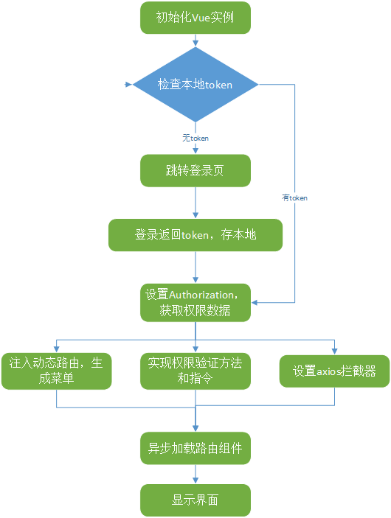

从第一步 “初始化 Vue 实例” 到 “获取权限数据” 之间做的其实是用户鉴权，这一步跟权限控制关系不大，怎么做都可以。

这里的做法是用户登录后获得一个 token，然后在请求 Headers 中设置 “Authorization”。token 会存进 sessionStorage 里，用户刷新将直接使用本地 token 授权，并重新获取权限数据，如果本地 token 失效，那么后端应该返回 401 状态码，前端跳回登陆界面。

从 “获取权限数据” 到 “异步加载路由组件” 之间做的是用户权限初始化，分别用addRoutes()方法实现动态路由及菜单，实现全局权限验证方法及指令，以及实现 axios 请求拦截。至此完成权限控制初始化。动态加载路由后，路由组件将随之加载并渲染，而后展现前端界面。

**为解决浏览器刷新路由重置的问题，**拿到token后要将其保存到sessionStorage，根组件的created钩子负责检查本地是否已有token，如果有则无需登录直接用该token获取权限并初始化，如果token有效且当前路由有权访问，将加载路由组件并正确展现；若当前路由无权访问将按路由设置跳转404；如果token失效，后端应返回4xx状态码，前端统一为axios实例添加错误拦截器，遇到4xx状态码执行退出操作，清除sessionStorage数据并跳转到登录页，让用户重新登录。

**路由控制**

路由控制包括动态注册路由和动态生成菜单两部分。

**动态注册路由**

最初实例化的路由仅包括登录和404两个路径，一级路由只增加了一个首页，以及最后兜底的 404，其他功能模块都作为首页的子路由，这么做主要是为了可以在首页实现全局导航菜单，实际项目中也可以调整这个路由结构

那么接下来就需要获取首页以及其子路由们，思路是事先在本地存一份整个项目的完整路由数据，然后根据用户权限对完整路由进行筛选。

筛选的实现思路是先将后端返回的路由数据处理成如下哈希结构：

let hashMenus = {

"/route1":true,

"/route1/route1-1":true,

"/route1/route1-2":true,

"/route2":true,

...

}

然后遍历本地完整路由，在循环中将路径拼接成上述结构中的key格式，通过hashMenus[route]就可以判断路由是否匹配，具体实现见App.vue文件中的getRoutes()方法。

如果后端返回的路由权限数据与约定不同，就需要自行实现筛选逻辑，只要能得到实际可用的路由数据就可以，最终使用addRoutes()方法将他们动态添加到路由实例中，注意404页面的模糊匹配一定要放在最后。

# 项目优化策略

### Webpack打包

configureWebpack和chainWebpack

在vue.config.js 导出的配置对象中，新增configureWebpack或chainWebpack节点，来自定义webpack的打包配置。

在这里, configureWebpack和chainWebpack的作用相同，唯一的区别就是它们修改webpack配置的方式不同:

chainWebpack通过链式编程的形式，来修改默认的webpack 配置

configureWebpack通过操作对象的形式，来修改默认的webpack配置

利用process.env.NODE_ENV拿到编译模式，是在开发阶段还是发布阶段，不同的阶段对应不同的入口，

如果是production则是发布阶段，通过config.entry('app').clear().add('./src/main-prod.js')修改为自定义入口

如果是development则是开发阶段，通过config.entry('app').clear().add('./src/main-dev.js')修改为自定义入口

'use strict'

const path = require('path')

const defaultSettings = require('./src/settings.js')

function resolve(dir) {

return path.join(__dirname, dir)

}

const name = defaultSettings.title || 'vue Admin Template' // page title

// If your port is set to 80,

// use administrator privileges to execute the command line.

// For example, Mac: sudo npm run

// You can change the port by the following methods:

// port = 9528 npm run dev OR npm run dev --port = 9528

const port = process.env.port || process.env.npm_config_port || 9528 // dev port

// All configuration item explanations can be find in https://cli.vuejs.org/config/

module.exports = {

/**

* You will need to set publicPath if you plan to deploy your site under a sub path,

* for example GitHub Pages. If you plan to deploy your site to https://foo.github.io/bar/,

* then publicPath should be set to "/bar/".

* In most cases please use '/' !!!

* Detail: https://cli.vuejs.org/config/#publicpath

*/

publicPath: '/', // 部署应用包时的基本 URL

outputDir: 'dist', // 当运行 vue-cli-service build 时生成的生产环境构建文件的目录

assetsDir: 'static', // 放置生成的静态资源 (js、css、img、fonts) 的 (相对于 outputDir 的) 目录。

lintOnSave: false, // 是否在开发环境下通过 eslint-loader 在每次保存时 lint 代码。

productionSourceMap: false,

devServer: {

port: port,

open: false,

overlay: {

warnings: false,

errors: true

},

proxy: { // 在前后端分离的项目中，通常前端应用和后端API 服务器没有运行在同一个主机上；在开发环境下将API 请求代理到API 服务器可以通过 vue.config.js 中的 devServer.proxy 选项来配置；

'/api': {

// target: 'http://10.1.18.217:6382', // 源地址

target: 'http://localhost:6382',

changeOrigin: true,

pathRewrite: {

'^/api': '/'

}

}

},

before: require('./mock/mock-server.js')

},

configureWebpack: {

// provide the app's title in webpack's name field, so that

// it can be accessed in index.html to inject the correct title.

name: name,

resolve: {

alias: {

'@': resolve('src')

}

}

},

chainWebpack(config) { // 通过chainWebpack链式操作修改了webpack的配置，

config.plugins.delete('preload') // TODO: need test

config.plugins.delete('prefetch') // TODO: need test

// set svg-sprite-loader

config.module

.rule('svg')

.exclude.add(resolve('src/icons'))

.end()

config.module

.rule('icons')

.test(/\.svg$/)

.include.add(resolve('src/icons'))

.end()

.use('svg-sprite-loader')

.loader('svg-sprite-loader')

.options({

symbolId: 'icon-[name]'

})

.end()

// set preserveWhitespace

config.module

.rule('vue')

.use('vue-loader') // 解析和转换.vue文件。提取出其中的逻辑代码 script,样式代码style,以及HTML 模板template，再分别把他们交给对应的loader去处理

.loader('vue-loader')

.tap(options => {

options.compilerOptions.preserveWhitespace = true

return options

})

.end()

config

// https://webpack.js.org/configuration/devtool/#development

.when(process.env.NODE_ENV === 'development',

config => config.devtool('cheap-source-map') // cheap-source-map：不包含列信息，不包含 loader 的 sourcemap，（譬如 babel 的 sourcemap）

)

config

.when(process.env.NODE_ENV !== 'development',

config => {

config

.plugin('ScriptExtHtmlWebpackPlugin') // 添加async，defer或module属性的<script>元素，甚至他们内联

.after('html')

.use('script-ext-html-webpack-plugin', [{

// `runtime` must same as runtimeChunk name. default is `runtime`

inline: /runtime\..*\.js$/

}])

.end()

config

.optimization.splitChunks({ // 提取公共代码，防止代码被重复打包，拆分过大的js文件，合并零散的js文件。

chunks: 'all',

cacheGroups: {

libs: {

name: 'chunk-libs',

test: /[\\/]node_modules[\\/]/,

priority: 10,

chunks: 'initial' // only package third parties that are initially dependent

},

elementUI: {

name: 'chunk-elementUI', // split elementUI into a single package

priority: 20, // the weight needs to be larger than libs and app or it will be packaged into libs or app

test: /[\\/]node_modules[\\/]_?element-ui(.*)/ // in order to adapt to cnpm

},

commons: {

name: 'chunk-commons',

test: resolve('src/components'), // can customize your rules

minChunks: 3, // minimum common number

priority: 5,

reuseExistingChunk: true

}

}

})

config.optimization.runtimeChunk('single')

}

)

}

}

### 通过externals加载外部CDN资源

默认情况下，通过import语法导入的第三方依赖包，最终会被打包合并到同一个文件中，从而导致打包成功后，单文件体积过大的问题。可以通过webpack的externals节点，来配置并且加载外部的CDN资源，凡是声明在externals中的第三方依赖包，都不会被打包。

通过设置externals节点来将相应的包不合并到输出的文件中，而是从window全局查找全局对象并直接使用对象

同时，在public/index.html文件头部，添加CDN资源应用

通过CDN优化ElementUI的打包

将element-ui中的组件，也通过CDN的形式来加载，这样能够进一步减小打包后的文件体积。

具体操作如下：

1. 在main-prod.js中，注释掉element-ui按需加载的代码
2. 在index.html的头部区域，通过CDN加载element-ui的js和css样式

Vue.config.js

config.set('externals', {

vue: 'Vue',

'vue-router': 'VueRouter',

axios: 'axios',

lodash: '_',

echarts: 'echarts',

nprogress: 'NProgress',

'vue-quill-editor': 'VueQuillEditor'

})

### 路由懒加载

当打包构建项目时，JavaScript 包会变得非常大，影响页面加载。如果我们能把不同路由对应的组件分割成不同的代码块，然后当路由被访问的时候才加载对应组件，这样就更加高效了。

Vue 的特点是SPA——Single Page Application（单页应用程序）。它有着诸如：“只有第一次会加载页面, 以后的每次页面切换，只需要进行组件替换；减少了请求体积，加快页面响应速度，降低了对服务器的压力” 等等优点。

但是呢！因为Vue 是SPA，所以首页第一次加载时会把所有的组件以及组件相关的资源全都加载了。这样就会导致首页加载时加载了许多首页用不上的资源，造成网站首页打开速度变慢的问题，降低用户体验。

为了解决上面问题，我们需要对Vue实现组件懒加载（按需加载）。

**懒加载**或者按需加载，是一种很好的优化网页或应用的方式。这种方式实际上是先把你的代码在一些逻辑断点处分离开，然后在一些代码块中完成某些操作后，立即引用或即将引用另外一些新的代码块。这样加快了应用的初始加载速度，减轻了它的总体体积，因为某些代码块可能永远不会被加载。

具体需要 3 步：

1. 安装 @babel/plugin-syntax-dynamic-import 包。
2. 在 babel.config.js 配置文件中声明该插件。 '@babel/plugin-syntax-dynamic-import'
3. 将路由改为按需加载的形式，示例代码如下：

const 组件名=() => import('组件路径');

//没有指定webpackChunkName，每个组件打包成一个js文件。

// 指定了相同的webpackChunkName，会合并打包成一个js文件。把组件按组分块

// 某个路由下的所有组件都打包在同个异步块 (chunk) 中

const Foo = () => import(/* webpackChunkName: "group-foo" */ './Foo.vue')

const Bar = () => import(/* webpackChunkName: "group-foo" */ './Bar.vue')

const Baz = () => import(/* webpackChunkName: "group-boo" */ './Baz.vue')

{ path: '/about', component: About },

{ path: '/index', component: Index },

{ path: '/home', component: Home }

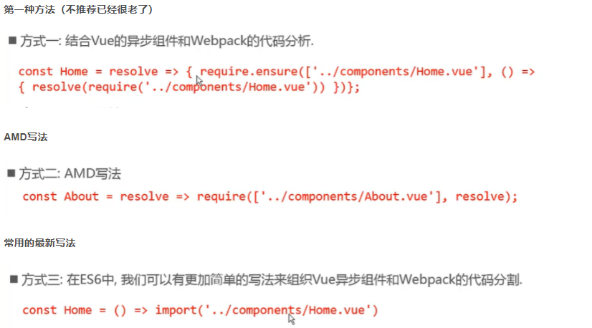

# 外卖平台

**对于外卖每一个页面的footerguider的点击跳转**

* 底部图标的亮起，在标签中加入on来决定
* 使用对象语法，类名加布尔值判断，利用请求路由路径等于当前路径时on生效:class="{on: '/msite'===$route.path}"
* 添加鼠标点击事件监听，@click="goTo('/msite')"实现点击图标即可点亮
* 是否展示底部导航FooterGuide，在App.vue组件FooterGuide渲染标签处加入条件渲染，即<FooterGuide v-show="$route.meta.showFooter"/>
* $route为当前路由
* 需要展现FooterGuide的组件路由加属性meta，配置对象，加一个标识属性showFooter为true

**HeaderTop头部标题子组件**

* 为了复用这个子组件，完成HeaderTop.vue文件内容
* 除了首页在左右两边有内容（搜索图表和登录注册）其余都是正中间内容，中间的具体内容使用props传递文本数据，首页的左右内容通过具名插槽来实现，
* 在相应的父组件中映射成标签，动态组件初试化显示

**封装ajax请求**

封装了一个ajax请求函数模块，返回值: promise对象(异步返回的数据是: response.data)，向外默认暴露一个函数ajax (url, data={}, type='GET')，所需要的参数，url，请求参数（以对象的形式存储），请求方式

简化操作，调用axios异步函数，直接得到所要的数据，所以可以通过axios返回的promise的外面再套一层promise，这样可以到达简化外部axios的调用，可以直接获取到想要的数据

import axios from 'axios'

export default function ajax (url, data={}, type='GET') {

return new Promise(function (resolve, reject) {

// 执行异步ajax请求

let promise

if (type === 'GET') {

// 准备url query参数数据

let dataStr = '' //数据拼接字符串

Object.keys(data).forEach(key => {

dataStr += key + '=' + data[key] + '&'

})

if (dataStr !== '') {

dataStr = dataStr.substring(0, dataStr.lastIndexOf('&'))

url = url + '?' + dataStr

}

// 发送get请求

promise = axios.get(url)

} else {

// 发送post请求

promise = axios.post(url, data)

}

promise.then(function (response) {

// 成功了调用resolve()

resolve(response.data)

}).catch(function (error) {

//失败了调用reject()

reject(error)

})

})

}

实现n个接口请求函数的模块，封装每个接口对应的请求函数，能根据接口定义ajax请求函数，通过配置代理实现ajax的跨域请求

// 1、根据经纬度获取位置详情

export const reqAddress = (geohash) => ajax(`${BASE_URL}/position/${geohash}`)

// 2、获取食品分类列表

export const reqFoodCategorys = () => ajax(BASE_URL + '/index_category')

// 3、根据经纬度获取商铺列表

export const reqShops = (longitude, latitude) => ajax(BASE_URL + '/shops', {longitude, latitude})

// 4、根据经纬度和关键字搜索商铺列表

export const reqSearchShop = (geohash, keyword) => ajax(BASE_URL + '/search_shops', {geohash, keyword})

// 6、用户名密码登陆

export const reqPwdLogin = ({name, pwd, captcha}) => ajax(BASE_URL + '/login_pwd', {name, pwd, captcha}, 'POST')

// 7、发送短信验证码

export const reqSendCode = (phone) => ajax(BASE_URL + '/sendcode', {phone})

// 8、手机号验证码登陆

export const reqSmsLogin = (phone, code) => ajax(BASE_URL + '/login_sms', {phone, code}, 'POST')

// 9、根据会话获取用户信息

export const reqUserInfo = () => ajax(BASE_URL + '/userinfo')

// 10、用户登出

export const reqLogout = () => ajax(BASE_URL + '/logout')

解决ajax的跨越域问题: 配置代理, 对代理的理解,对于浏览器而言，不知道代理的存在，浏览器提交的是对当前前台的请求，前台和后台都是运行在各自的服务器上，前台应用服务器还运行着一个代理的代码，前台应用发请求的时候是对前台端口的请求，代理程序拦截请求，向后台端口发送请求，进行转发请求。代理是是一些程序，运行在前台上，监听前台端口。

具体实现：在config里面的index.js里面的proxyTable进行配置

assetsPublicPath需要设置为: '/',否则会找不到路径。

proxyTable: {

// 一旦devServer(5000)服务器接受到/api/xxx的请求，就会把请求转发到另外一个服务器(3000)

'/api': { // 匹配所有以 '/api'开头的请求路径

target: 'http://localhost:4000', // 代理目标的基础路径

changeOrigin: true, // 支持跨域

pathRewrite: {// 重写路径: 去掉路径中开头的'/api'

'^/api': ' '

}

}

},

target需要访问的域名，即服务器域名，proxyTable的pathRewrite属性进行设置，可以把请求时候的/api换成’ ‘, target配置的是后端域名,这样就可以实现跨域请求了

**swiper插件，实现轮播图**

1. 首先加载插件，需要用到的文件有swiper-bundle.min.js和swiper-bundle.min.css文件

<!-- 引入swipercss文件 -->

<link rel="stylesheet" href="css/swiper.min.css">

<!-- 引入swiper js 文件 -->

<script src="js/swiper.min.js"></script>

1. HTML内容

<div class="swiper-container">

<div class="swiper-wrapper">

<div class="swiper-slide">Slide 1</div>

<div class="swiper-slide">Slide 2</div>

<div class="swiper-slide">Slide 3</div>

</div>

<!-- 如果需要分页器 -->

<div class="swiper-pagination"></div>

<!-- 如果需要导航按钮 -->

<div class="swiper-button-prev"></div>

<div class="swiper-button-next"></div>

<!-- 如果需要滚动条 -->

<div class="swiper-scrollbar"></div></div>

初试化Swiper

<script>

var mySwiper = new Swiper ('.swiper-container', {

direction: 'vertical', // 垂直切换选项

loop: true, // 循环模式选项

// 如果需要分页器

pagination: {

el: '.swiper-pagination', },

// 如果需要前进后退按钮

navigation: {

nextEl: '.swiper-button-next',

prevEl: '.swiper-button-prev', },

// 如果需要滚动条

scrollbar: {

el: '.swiper-scrollbar', }, })

</script>

**Vuex的管理**

使用mutation-types.js的话是为了方便管理,把常量放在单独文件中可以让代码合作者对于app包含的mutation一目了然。

在state里存储从后台返回的数据，当前地址，食物分类轮播列表，商家列表，商品列表 ，商家评价列表， 购物车中食物的列表等，这些数据都是放在state中进行存储，从后台获取这些数据，在首页上进行异步的显示，对于ajax进行了一个基于promise的封装，封装了一个ajax请求函数模块，返回值: promise对象(异步返回的数据是: response.data)，向外默认暴露一个函数ajax (url, data={}, type='GET')，所需要的参数，url，请求参数（以对象的形式存储），请求方式，这样进行封装完成之后，可以在action中引入api接口，可以发送ajax请求，取出数据，然后commit提交给mutation，这样获取到了数据之后，对数据就进行了修改和更新，通过mutation间接更新state的多个方法的对象。 vuex最核心的管理对象store，在index.js里引入了state，mutations，actions，getters，在main.js里配置store 。这样在其他组件里，就可以使用vuex。

组件异步显示数据：import引入mapState，然后在mounted，挂载阶段通过$store.dispatch('actionName')来异步获取后台数据到state中，在计算属性中，用映射函数mapState进行读取数据。

**异步显示轮播图**

通过vuex获取食物列表数组(发请求, 读取)，一页显示八张图片，然后根据图片总数进行页数的计算，所以对获取的数据用二维数组对于图片进行存储，每一维数组里存放八张图片，一直到放不下。对数据进行整合计算，在计算属性中进行处理。(一维变为特定的二维数组)。

根据categorys一维数组生成一个2维数组，小数组中的元素个数最大是过程。

准备空的2维数组，准备一个小数组(最大长度为8)，对于从后台获取的数据一维数组食品数据categorys遍历，对一维小数组进行判断，如果minArr是空的, 将小数组保存到大数组中，然后将当前分类保存在小数组里，如果当前小数组已经满了, 创建一个新的小数组放入到大数组里，这样就可以完成了轮播数据图的存储。

注意：在vuex里的初始数据为空时候应该不能显示在页面上，要避免数据初始为空的时候进行解析，状态里的初始值是对象，对象里的数据是从后台异步获取，初始值是空对象, 内部没有数据, 而swiper轮播模块中直接显示3层表达式, swiper-container，swiper-wrapper，swiper-slide，在swiper-slide所在的里用v-for遍历食品二维数组，在swiper-container的div里可以用v-if进行判断，初始条件不满足时候不解析显示，不可以用v-show，v-show不管初始条件为什么都会进行一次渲染。表达式为三层表达式时候会容易出现问题，

使用Swiper显示轮播,在界面更新之后创建Swiper对象

使用watch+$nextTick() 一方面是对数据进行监视，一旦有数据，进行触发回调

监视列表categorys函数， categorys数组中有了数据，但是界面还没有更新，先是有了数据，才会异步更新界面，为了让在异步更新界面之后执行，用setTimeout，不合适，因为无法准确知道界面更新的时间，用nextTick(), 界面更新就立即创建Swiper对象

vm.$nextTick([callback]) 用法：将回调延迟到下次DOM更新循环之后执行。在修改数据之后立即使用它，然后等待DOM更新。它跟全局方法Vue.nextTick一样，不同的是回调的this自动绑定到调用它的实例上。

watch: {

categorys (value) { // categorys数组中有了数据，在异步更新界面之前执行

/* eslint-disable no-new */

// 界面更新就立即创建Swiper对象

this.$nextTick(() => { // 一旦完成界面更新, 立即调用(此条语句要写在数据更新之后)

// 创建一个Swiper实例对象, 来实现轮播

new Swiper('.swiper-container', {

loop: true,

pagination: {

el: '.swiper-pagination'

}

})

})

}

},

网页里需要显示大量的图片，加载很慢，很长时间才回来，可以先显示SVG图，它像一个轮廓

<ul class="shop_list" v-if="shops.length">

<ul v-else>

<li v-for="item in 6" :key="item.text">

<img src="./images/shop_back.svg" alt="back">

</li>

**banner图效果实现图片自动滚动**

**原理**

* 移动的区块包含图片内容，区块相对父级元素进行定位脱离文档流。

* 再令区块的left值每隔固定的时间进行等量减少(或增大)从而实现区块的匀速运动。由于每次间隔移动的时间设置很短，会“欺骗”人的眼睛，形成无缝滚动效果

* 脱离文档流：父元素为相对定位position:relative，区块为绝对定位;position:absolute

* 每隔固定时间进行left的变化：使用函数setInterval();

* 设置HTML文档以及样式：滚动区域宽度=图片宽度x图片数目

* 设置div，ul，li，img存放图片，然后设置样式，给div元素中设置overflow:hidden，图片内容若超出了给定的宽度和高度属性，那么超出的部分将会被隐藏，不占位

**实现**

* 父级div标签relative，子级ul标签position，无论浏览器如何改变，都是相对浏览器的定位

* js代码，通过document.getElementById拿到ul和div标签

* 把这四张图片重复再添加到末尾，实现循环效果oUl1.innerHTML += oUl1.innerHTML;

* 为了让所有图片包括重复的图片在同一列上显示，重新设置一下ul的宽,8张图oUl1.style.width = 220 * 8 + 'px';

* 设置定时器，每两秒进行移动，改变ul的left的值oUl1.style.left = oUl1.offsetLeft - 5 + 'px';

* 在ul的left值减少至一个oDiv1宽度值时(刚好四个图片偏移完毕)，后面就开始重复了，令其left值归零，重新开始oUl的left值偏移。

<!DOCTYPE html>

<html lang="en">

<head>

<meta charset="UTF-8"/>

<meta name="viewport" content="width=device-width, initial-scale=1.0"/>

<meta http-equiv="X-UA-Compatible" content="ie=edge"/>

<title>Document</title>

<style>

*{margin: 0px; padding: 0px}

#ul1 li{list-style: none; width: 200px; height: 200px; margin: 10px; float: left;}

#ul1 li img{width: 100%; height: 100%}

#ul1 {position: absolute; left: 0px}

#div1{width: 880px; height: 220px; border: 1px solid black; margin: 150px auto; position: relative; overflow: hidden;}

</style>

<script>

window.onload = function(){

var oUl1 = document.getElementById("ul1");

var oDiv1 = document.getElementById("div1");

/*

直接把这四张图片再添加到末尾

*/

oUl1.innerHTML += oUl1.innerHTML;

//重新设置一下ul的宽,8张图

oUl1.style.width = 220 * 8 + 'px';

setInterval(function(){

oUl1.style.left = oUl1.offsetLeft - 5 + 'px';

if(oUl1.offsetLeft <= -oUl1.offsetWidth / 2){

oUl1.style.left = "0px";

}

}, 30);

setInterval(function(){

//让ul向左运动一个图片的宽

startMove(oUl1, {left: oUl1.offsetLeft - 220}, function(){ //回调函数

if(oUl1.offsetLeft <= -oUl1.offsetWidth / 2){

oUl1.style.left = "0px";

}

})

}, 2000);

}

</script>

</head>

<body>

<div id = 'div1'>

<ul id = 'ul1'>

<li>

<img src="img/1.jpg" alt=""/>

</li>

<li>

<img src="img/2.jpg" alt=""/>

</li>

<li>

<img src="img/3.jpg" alt=""/>

</li>

<li>

<img src="img/4.jpg" alt=""/>

</li>

</ul>

</div>

</body>

</html>

**外卖评论页面（打分星星的组件封装）**

对于这个星星的显示，会寻找不同的样式

在div便签内，显示类名，大小有变化通过class动态绑定样式类名'star-'+size，size会通过props进行传递，

不同的星星用不同的类名属性的样式进行渲染，以及引入对应的星星图片。

星星的显示，starClasses数组，根据评分计算星星的个数，对于分数先取整 ，计算有多少个点亮的星星，加入到数组里，然后计算是否有半个星星，计算方式：score * 10 - scoreInteger * 10 >= 5，满足这个条件就添加半个星星，因为一共5颗星星，由点亮星星，半点亮星星，灰色星星组成，只要数组里不满足5颗星星，就往数组里添加灰色星星。至此，完成了星星的计算。在商家数据列表和评价区域就可以对星星组件进行复用。

**注册登录界面**

**界面效果**

**前后台不交互的效果**

1. 切换登陆方式，用验证码登录和密码加图片验证码登录

用一个标识符loginWay来切换登陆方式手机号合法检查，loginWay为true表示短信登录，为false表示密码登录。以此来进行切换不同的表单输入项。

1. 倒计时效果

短信验证那个方式里，填入手机号之后，“获取验证码”的按钮从灰色变亮，然后点击后进行倒计时

输入手机号码的input输入框绑定phone数据（v-model）

**颜色变换：**在“获取验证码”的button按钮那里可以用一个绑定class，:class="{right_phone: rightPhone}"，其中rightPhone是计算属性，验证input输入框绑定phone数据的正确性（正则判断，/^1\d{10}$/.test(this.phone)）,在这个原来按钮样式下增加class样式&.right_phone color black

**倒计时效果**：输入手机号之后。点击发送验证码的按钮，绑定异步获取短信验证码的click事件，进行倒计时效果，设置计时的时间computeTime，初始为0，在发送验证码这个文本实际上是一个三目表达式，如果computeTime>0,则显示模板字符串`已发送(${computeTime}s)`。在异步获取短信验证码的事件里，进行定时，必须在当前没有计时,即computeTime为0的时候。启动倒计时

1. 切换显示或隐藏密码

用两个input，用v-if判断用哪一个显示，标识符showPwd判断显示哪一个，按钮拖点击就会切换，是否显示密码，和他按钮的样式，

1. 前台验证提示

先判断是哪一种登录方式，根据之前的切换面板标识符loginWay来进行判断是哪一种方式。

如果是短信验证码，手机号码必须是正确的，rightPhone为true，验证必须是6位数字【/^\d{6}$/.test(code)】，合法的话才发送ajax请求短信登陆。

如果是密码登录，直接判断相应的字段是否存在，不存在就弹出提醒，都存在的话才发送ajax请求。发送ajax请求密码登陆

**前后台交互的效果**

1. 动态一次性图形验证码

首先有一个初试化显示图片，然后点击会进行切换，他有一个指定的api接口，不需要ajax请求，直接吧请求放在img标签的src路径上，添加点击监听进行切换，获取一个新的图片验证码，找到img标签，ref的使用，重新给一个src，在路径后添加当前时间Date.now()来实现路径变化，

1. 动态一次性短信验证码
2. 短信登录
3. 密码登录

封装ajax请求，返回的是promise对象，根据接口地址和需要的参数发送数据进行接受就可以了。

1. 获取用户信息，实现自动登录
2. 退出登录

将评分的分数用vuex存储，用action异步获取商家评价列表，获取，info里有相应的不同内容的分数。综合分，服务评分，商品评分，

评论的分类分为三类，全部，满意，不满意，是用span实现的，

mock模拟数据

1. Web 应用前后端(台)分离:

+ 后台向前台提供 API 接口, 只负责数据的提供和计算，而完全不处理展现

+ 前台通过 Http(Ajax)请求获取数据, 在浏览器端动态构建界面显示数据

1. 设计 JSON 数据结构

* 理解 JSON 数据结构

+ 结构: 名称, 数据类型

+ value

+ value 可以变, 但结构不能变

* 编写模拟 JSON 数据: src/mock/data.json,在商家信息中，主要分为三大块：info,goods,ratings

1. 利用 mockjs 提供模拟数据

+ Mockjs: 我们前端发送的ajax请求会被拦截 , 生成随机数据返回，给客户端返回数据

+ 使用mockjs提供mock数据接口

Mock.mock(rurl，template),根据模拟生成模拟数据，记录数据模板，当拦截到匹配rurl的ajax请求时候，将根据模板template生成模拟数据，并作为响应数据返回。

使用mockjs提供mock数据接口

*/

import Mock from 'mockjs'

import data from './data.json'

// 返回goods的接口

Mock.mock('/goods', {code: 0, data: data.goods}) //code：0表示是正常数据，统一格式

// 返回ratings的接口

Mock.mock('/ratings', {code: 0, data: data.ratings})

// 返回info的接口

Mock.mock('/info', {code: 0, data: data.info})

在获取商家信息，评价数组，商品数组使用模拟数据，同样的，返回的数据是用vuex进行存储管理的

在接口模块里这三个请求引入到vuex的action里异步获取商家信息，评价数组，商品数组的数据。

一些问题已经解决：

1. 在vuex里的初始数据为空时候应该不能显示在页面上，即避免数据初始为空的时候进行解析，状态里的初始值是对象，对象里的数据是从后台异步获取，初始值是空对象, 内部没有数据, 而模块中直接显示3层表达式,可以用v-if进行判断，初始条件不满足时候不解析显示，不可以用v-show，v-show不管初始条件为什么都会进行一次渲染。表达式为三层表达式时候会容易出现问题，例如supportCalssess[info.supports[0].type],
2. 数据初始值为null，而模块中直接显示两层表达式，解决：设置初始值为{ }

滑动效果

使用better-scroll npm install better-scrllo –save

better-scroll 是一款重点解决移动端（现已支持PC端）各种滚动场景需求的插件。它的核心是借鉴的 iscxol的实现，它的AP)设计基本兼容iscroll，在 iscroll的基础上又扩展了一些feature 以及做了一些性能优化。

better-scroll是基于原生JS 实现的，不依赖任何框架。

better-scroll 的html结构

<div class=”wrapper”>

<ul class=”content”>

<li>…<li>

<li>…<li>

<ul>

</div>

上面的代码中 better-scroll是作用在外层wrapper容器上的，滚动的部分是content元素。这里要注意的是,better-scroll只处理容器（(wrapper)的第一个子元素(content)的滚动，其它的元素都会被忽略。

最简单的初始化代码如下:

import Bscroll from "better-scroll"

let wrapper = document.querySelector ( “ .wrapper ”)

let scroll = new Bscroll (wrapper )

better-scroll 提供了一个类，实例化的第一个参数是一个原生的DOM对象。当然，如果传递的是一个字符串，better-scroll内部会尝试调用querySelector去获取这个DOM对象，所以初始化代码也可以是这样:

import BScroll from "better-scroll"

let scroll = new Bscroll ( ' .wrapper")

**什么时候形成滑动：**有一个包裹的div，div的高度是固定的，被指定一个可视区域的固定高度，div里有一个列表ul，一旦ul的高度超过了div的高度就会形成滚动

// 列表显示之后创建

new BScroll('.menu-wrapper', {

click: true

})

数据更新了，不通过watch通知，通过回调函数传递给this.$store.dispatch函数作为参数，数据更新后会执行这个函数，在nextTick来进行初试化滚动条,初试化tops,列表数据更新显示后执行

传过来的商品数据在数据更新之后才执行，

当前分类，滑动右侧列表时候，更新当前分类，用类名current指定当前分类，设计一个计算属性: currentIndex（找出相关数据，然后想计算的逻辑

**根据哪些数据计算?**

1). scrollY: 右侧滑动的Y轴坐标 (滑动过程时实时变化) ,

2). tops: 所有右侧分类li的top组成的数组 (列表第一次显示后就不再变化)

编码:

1). 在滑动过程中, 实时收集scrollY

列表显示之后创建, 对new BScroll, 初试化滚动条，给侧边栏和菜单栏都添加滚动，同时，给右侧列表绑定scroll监听，给右侧列表绑定scroll结束的监听获取scrollY的值，这个值是动态的

new BScroll('.menu-wrapper', {

click: true

})

this.foodsScroll = new BScroll('.foods-wrapper', {

// probeType为2的时候，会在屏幕滑动的过程中实时的派发scroll事件

// 滑动的方式：手滑，因为惯性滑动，由代码进行滑动

probeType: 2, // 因为惯性滑动不会触发

click: true

})

// 给右侧列表绑定scroll监听

this.foodsScroll.on('scroll', ({x, y}) => {

// 统计顶点坐标

console.log(x, y)

this.scrollY = Math.abs(y)

})

// 给右侧列表绑定scroll结束的监听

this.foodsScroll.on('scrollEnd', ({x, y}) => {

console.log('scrollEnd', x, y)

this.scrollY = Math.abs(y)

})

},

2). 列表第一次显示后, 收集tops，（初试化tops为一个空数组，收集tops，更新数据）

top是不变的，侧边栏的每一块li的位置，找到所有分类的li，通过Array.prototype.slice.call(lis)把伪数组变成真数组，top的值是遍历，每一栏的top是将每个li标签的高度一次相加，放入tops数组里面

const lis = this.$refs.foodsUl.getElementsByClassName('food-list-hook')

// 伪数组变成真数组

Array.prototype.slice.call(lis).forEach(li => {

top += li.clientHeight // 加上每个li标签的高度

tops.push(top)

})

3). 实现currentIndex的计算逻辑（ scrollY>=当前top && scrollY<下一个top）

// 计算得到当前分类的下标

currentIndex () { // 初始和相关数据发生了变化

// 得到条件数据

const {scrollY, tops} = this

console.log(tops)

// 根据条件计算产生一个结果

const index = tops.findIndex((top, index) => {

// scrollY>=当前top && scrollY<下一个top

return scrollY >= top && scrollY < tops[index + 1]

})

// 返回结果

return index

}

**点击侧边栏，菜单栏定位到正确的位置**

只要获取到

clickMenuItem (index) {

// console.log(index)

// 使右侧列表滑动到对应的位置

// 得到目标位置的scrollY

const scrollY = this.tops[index]

// 立即更新scrollY(让点击的分类项成为当前分类)

this.scrollY = scrollY

// 平滑滑动右侧列表

this.foodsScroll.scrollTo(0, -scrollY, 300) // 滚动到指定位置

},

优化

1. 缓存路由组件对象，复用路由组件对象, 复用路由组件获取的后台数据

在shop.vue组件里 <keep-alive> <router-view /> </keep-alive>

2. 路由组件懒加载

* 使用replace模式实现路由跳转 <router-link to="/shop/goods" replace>点餐</router-link>

* 路由组件的函数，只有执行函数的时候才会加载路由组件

const MSite = () => import('../pages/MSite/MSite.vue')

const Search = () => import('../pages/Search/Search.vue')

const Order = () => import('../pages/Order/Order.vue')

const Profile = () => import('../pages/Profile/Profile.vue')

3. 图片懒加载: vue-lazyload使用

* 下载包npm install --save vue-loader

* 在main.js里引入

import VueLazyload from 'vue-lazyload'

import loading from './common/img/loading.gif'

Vue.use(VueLazyload, {loading})

<img v-lazy="food.image">

原生JS实现图片懒加载(lazyload)

* 懒加载也叫延迟加载，指的是在长网页中延迟加载图片的时机，当用户需要访问时，再去加载，这样可以提高网站的首屏加载速度，提升用户的体验，并且可以减少服务器的压力。它适用于图片很多，页面很长的电商网站的场景。懒加载的实现原理是，将页面上的图片的 src 属性设置为空字符串，将图片的真实路径保存在一个自定义属性中，当页面滚动的时候，进行判断，如果图片进入页面可视区域内，则从自定义属性中取出真实路径赋值给图片的 src 属性，以此来实现图片的延迟加载。
* 预加载指的是将所需的资源提前请求加载到本地，这样后面在需要用到时就直接从缓存取资源。通过预加载能够减少用户的等待时间，提高用户的体验。我了解的预加载的最常用的方式是使用 js 中的 image 对象，通过为 image 对象来设置 scr 属性，来实现图片的预加载。
* 这两种方式都是提高网页性能的方式，两者主要区别是一个是提前加载，一个是迟缓甚至不加载。懒加载对服务器前端有一定的缓解压力作用，预加载则会增加服务器前端压力。

加载页面的时候，图片一直都是流量大头，针对图片的性能方法也挺多的比如base64、雪碧图等；懒加载也是其中一种，主要原理是将非首屏的图片src设为一个默认值，然后监听窗口滚动，当图片出现在视窗中时再给他赋予真实的图片地址，这样可以保证首屏的加载速度然后按需加载图片。

二、呈现形式

【1】延时加载，使用setTimeout或setInterval进行加载延迟，如果用户在加载前就离开，自然就不会进行加载。

【2】条件加载，符合某些条件或者触发了某些条件才开始异步加载。

【3】可视区域加载，仅仅加载用户可以看到的区域，这个主要监控滚动条来实现，一般距离用户看到的底边很近的时候开始加载，这样能保证用户下拉时图片正好接上，不会有太长时间的停顿。

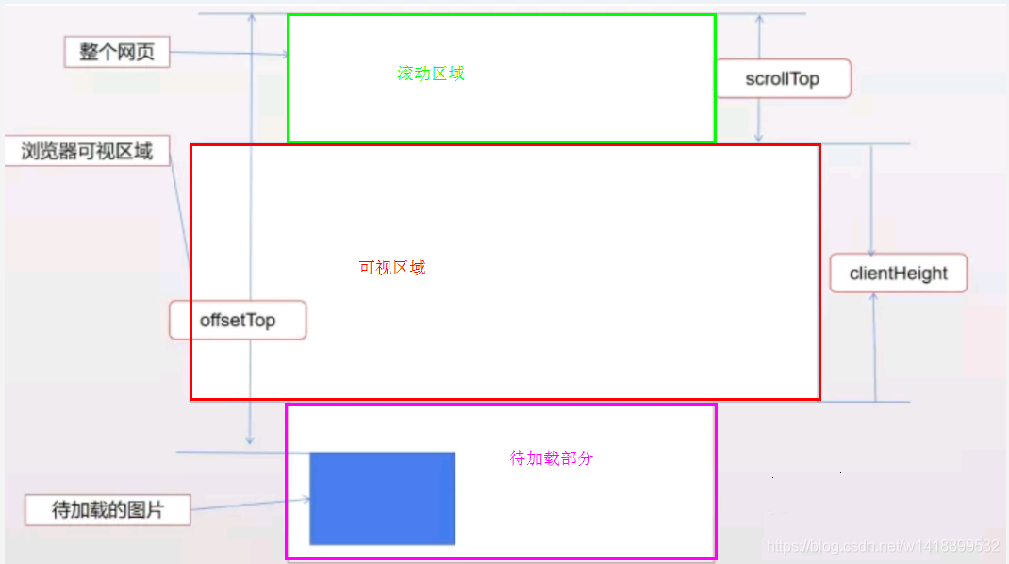

首先在渲染时，图片引用默认图片，然后把真实地址放在data-*属性上面。

<image src='./../assets/default.png' :data-src='item.allPics' class='lazyloadimg'>

然后是监听滚动，直接用window.onscroll就可以了，但是要注意一点的是类似于window的scroll和resize，还有mousemove这类触发很频繁的事件，最好用节流(throttle)或防抖函数(debounce)来控制一下触发频率。

让在浏览器可视区域的图片显示，可视区域外的不显示，所以当图片距离顶部的距离top-height等于可视区域h和滚动区域高度s之和时说明图片马上就要进入可视区了，就是说当top-height<=s+h时，图片在可视区。

接着要判断图片是否出现在了视窗里面，主要是三个高度：

* + - * 当前body从顶部滚动了多少距离。
      * 视窗的高度。
      * 当前图片距离顶部的距离。offsetTop相关属性可以参考这里

var bodyScrollHeight = document.body.scrollTop;// body滚动高度

var windowHeight = window.innerHeight;// 视窗高度

var imgs = document.getElementsByClassName('lazyloadimg');

for (var i =0; i < imgs.length; i++) {

var imgHeight = imgs[i].offsetTop;// 图片距离顶部高度

if (imgHeight < windowHeight + bodyScrollHeight) {

imgs[i].src = imgs[i].getAttribute('data-src');

img[i].className = img[i].className.replace('lazyloadimg','')

}

}

}

4. 分析打包文件并优化

* vue 脚手架提供了一个用于可视化分析打包文件的包 webpack-bundle-analyzer 和配置

* 启用打包可视化: npm run build --report

* 使用 date-fns 代替 moment

# 构建跨端应用

* 纯native：开发效率底下，发版节奏慢
* Hybrid：可以使用传统的web三剑客来开发移动应用，并通过native和web之间建立一座桥梁来增强webview的端能力。
* React native：兼顾native的用户体验同时保留react开发web页面的体验。

工作原理：virtual dom —>js bridge—>ios/android。

通信机制：ui线程、js线程、native模块线程。

# 前端新技术

TypeScript：TS是一种面向对象的编程语言。它是 JavaScript 的超集，包含并扩展了JS。

TypeScript 中的数据要求带有明确的类型，编译时的静态类型检查。TypeScript被真正执行前，会通过编译转换生成JavaScript（语法转换），之后才能被解释执行。

- 增加了类型注解、静态类型、类、模块、接口；

- 适用于开发大型应用，方便重构。

JavaScript 是一种弱语言，TS的设计初衷是为了像高级语言一样具有强类型、面向对象、语法检查，代码编译等功能，减少由于不正确类型导致的各类错误，按需输出 JavaScript 版本（即编译和运行分开）

# Web前端性能优化

一．影响网页性能的因素

1. HTML 的解析和渲染
2. 服务端处理的速度（负载均衡，缓存策略）
3. 客户端带宽（网络状况）

我们要对网页的性能进行统计分析，首先应当确定哪些因素会对网页的性能带来影响。一般来说，前端HTML文档的结构是否合理，外部资源是否进行了压缩合并，静态内容是否使用了CDN加速，服务端是否配置了负载均衡，是否采取了缓存策略，以及客户端带宽状况等，都会对网页的性能造成影响。

二． CSS 和 JS 的处理顺序和阻塞分析

HTML 文档的解析和渲染是一个渐进的过程。为达到更好的用户体验，呈现引擎会力求尽快将内容显示在屏幕上。它不必等到整个 HTML 文档解析完毕，就会开始构建呈现树和设置布局。在不断接收和处理来自网络的其余内容的同时，呈现引擎会将部分内容解析并显示出来。

HTML 文档的解析和渲染过程中，外部样式表和脚本 顺序执行、并发加载。

**JS 脚本会阻塞 HTML 文档的解析**，包括 DOM 树的构建和渲染树的构建；CSS 样式表会阻塞渲染树的构建，但 DOM 树依然继续构建（除非遇到 script 标签且 css 文件此时仍未加载完成），但不会渲染绘制到页面上。

在 HTML 文档的解析过程中，解析器遇到 <script> 标记时会立即解析并执行脚本，HTML 文档的解析将被阻塞，直到脚本执行完毕。如果脚本是外部的，那么解析过程会停止，直到从网络抓取资源并解析和执行完成后，再继续解析后续内容。但无论是哪种情况导致的阻塞，该加载的外部资源还是会加载，例如外部脚本、样式表和图片。HTML 文档的解析可能会被阻塞，但外部资源的加载不会被阻塞。CSS 外部样式表的加载会阻塞外部脚本的执行，但并不会阻塞外部脚本的加载。这一点可以通过 chrome 调试工具中的 Network - Waterfall 进行验证，但是需要注意 chrome 的并发连接数（同一域名）上限为 6 个。

三． 网页性能指标

1. 白屏时间

读取页面首字节时间（ttfb - Time To First Byte），可以理解为用户拿到页面资源占用的时间。

浏览器对html文档的解析和渲染是一个渐进的过程，一般在拿到首字节之后便会有内容绘制在页面上，正常网络状态下基本上白屏时间很短。

1. 资源加载

浏览器在接收到服务器返回的 html 文档数据之后，会起一系列的线程去请求文档解析中遇到的各种资源，js脚本、CSS样式表、图片，以及发起异步请求。我们这里的资源认为是 js/css/图片，后面统计资源加载情况时，会统计这些资源的文件大小、文件数量、总的加载用时。ajax异步请求我们会另外进行统计。

1. 用户可操作时间

在查阅相关资料时，会看到用户等待页面时间、用户可操作时间等概念，不同资料和文章的定义也不同，这里我们认为用户可操作时间就是用户可以进行页面操作的时间，此时 html 文档解析完成（domContentLoadedEventEnd）。另一种用户等待页面的时间，一般是按照页面加载完成的时间来统计（loadEventEnd）。但在我们这次的前端性能监控方案中，并不将其作为主要的监控指标。

1. 首屏渲染时间

首屏时间的统计比较复杂，因为涉及图片资源的下载及异步请求等因素。有些资料统计中不计算图片的下载时间，但我们认为既然是首屏的展示，应当包括图片加载的完成。判断首屏图片加载完成的方法，这里不再详述，可以查阅相关文章。我们这次的前端性能分析方案中，并没有涉及到图片，而是关注页面初始化过程中的异步请求。

**四．前端优化方案：**

前端是庞大的，包括 HTML、 CSS、 Javascript、Image 、Flash等等各种各样的资源。前端优化是复杂的，针对方方面面的资源都有不同的方式。那么，前端优化的目的是什么 ?

1. 从用户角度而言，优化能够让页面加载得更快、对用户的操作响应得更及时，能够给用户提供更为友好的体验。

2. 从服务商角度而言，优化能够减少页面请求数、或者减小请求所占带宽，能够节省可观的资源。总之，恰当的优化不仅能够改善站点的用户体验并且能够节省相当的资源利用。

**浏览器访问优化**

1. 减少http请求，合理设置 HTTP缓存

http协议是无状态的应用层协议，意味着每次http请求都需要建立通信链路、进行数据传输，而在服务器端，每个http都需要启动独立的线程去处理。这些通信和服务的开销都很昂贵，减少http请求的数目可有效提高访问性能。减少http的主要手段是合并CSS、合并javascript、合并图片。将浏览器一次访问需要的javascript和CSS合并成一个文件，这样浏览器就只需要一次请求。图片也可以合并，多张图片合并成一张，如果每张图片都有不同的超链接，可通过CSS偏移响应鼠标点击操作，构造不同的URL。

缓存的力量是强大的，恰当的缓存设置可以大大的减少 HTTP请求。

假设某网站首页，当浏览器没有缓存的时候访问一共会发出 78个请求，共 600多 K数据，而当第二次访问即浏览器已缓存之后访问则仅有 10个请求，共 20多 K数据。 (这里需要说明的是，如果直接 F5刷新页面的话效果是不一样的，这种情况下请求数还是一样，不过被缓存资源的请求服务器是 304响应，只有 Header没有Body，可以节省带宽 )

怎样才算合理设置 ?原则很简单，能缓存越多越好，能缓存越久越好。例如，很少变化的图片资源可以直接通过 HTTP Header中的Expires设置一个很长的过期头 ;变化不频繁而又可能会变的资源可以使用 Last-Modifed来做请求验证。尽可能的让资源能够在缓存中待得更久。关于 HTTP缓存的具体设置和原理此处就不再详述了。

1. 使用浏览器缓存

对一个网站而言，CSS、javascript、logo、图标这些静态资源文件更新的频率都比较低，而这些文件又几乎是每次http请求都需要的，如果将这些文件缓存在浏览器中，可以极好的改善性能。通过设置http头中的cache-control和expires的属性，可设定浏览器缓存，缓存时间可以是数天，甚至是几个月。

在某些时候，静态资源文件变化需要及时应用到客户端浏览器，这种情况，可通过改变文件名实现，即更新javascript文件并不是更新javascript文件内容，而是生成一个新的JS文件并更新HTML文件中的引用。

使用浏览器缓存策略的网站在更新静态资源时，应采用逐量更新的方法，比如需要更新10个图标文件，不宜把10个文件一次全部更新，而是应该一个文件一个文件逐步更新，并有一定的间隔时间，以免用户浏览器忽然大量缓存失效，集中更新缓存，造成服务器负载骤增、网络堵塞的情况。

1. 启用压缩

在服务器端对文件进行压缩，在浏览器端对文件解压缩，可有效减少通信传输的数据量。如果可以的话，尽可能的将外部的脚本、样式进行合并，多个合为一个。文本文件的压缩效率可达到80%以上，因此HTML、CSS、javascript文件启用GZip压缩可达到较好的效果。但是压缩对服务器和浏览器产生一定的压力，在通信带宽良好，而服务器资源不足的情况下要权衡考虑。

1. 路由懒加载，图片懒加载
2. CSS放在页面最上部，javascript放在页面最下面

浏览器会在下载完成全部CSS之后才对整个页面进行渲染，因此最好的做法是将CSS放在页面最上面，让浏览器尽快下载CSS。如果将 CSS放在其他地方比如 BODY中，则浏览器有可能还未下载和解析到 CSS就已经开始渲染页面了，这就导致页面由无 CSS状态跳转到 CSS状态，用户体验比较糟糕，所以可以考虑将CSS放在HEAD中。Javascript则相反，浏览器在加载javascript后立即执行，有可能会阻塞整个页面，造成页面显示缓慢，因此javascript最好放在页面最下面。但如果页面解析时就需要用到javascript，这时放到底部就不合适了。Lazy Load Javascript（只有在需要加载的时候加载，在一般情况下并不加载信息内容。）随着 Javascript框架的流行，越来越多的站点也使用起了框架。不过，一个框架往往包括了很多的功能实现，这些功能并不是每一个页面都需要的，如果下载了不需要的脚本则算得上是一种资源浪费 -既浪费了带宽又浪费了执行花费的时间。目前的做法大概有两种，一种是为那些流量特别大的页面专门定制一个专用的 mini版框架，另一种则是 Lazy Load。

1. CDN加速

CDN解决的是如何将数据快速可靠从源站传递到用户的问题。用户获取数据时，不需要直接从源站获取，通过CDN对于数据的分发，用户可以从一个较优的服务器获取数据，从而达到快速访问，并减少源站负载压力的目的。

# 算法

数组

* 1. **合并有序数组**

// 方法：开辟nums1数组的地址空间至m+n-1，

// 然后指向nums1和nums2的两个指针分别从后往前进行比较，将更大的数存入nums1末尾（并且也是从后往前存储）。

var merge = function(nums1,m,nums2,n){

let k =m+n-1;

for(let i=m-1,j=n-1;j>=0;k--){

if(nums1[i]>=nums2[j]){

nums1[k]=nums1[i];

i--;

}else {

nums1[k]=nums2[j];

j--;

}

}

}

// 从前往后的双指针

var merage = function(nums1,m,nums2,n){

let nums=[];

let i=0,j=0,k=0;

while(i<m&&j<n){

if(nums1[i]<=nums2[j]){

nums[k++]=nums1[i++];

}else{

nums[k++]=nums2[j++];

}

}

return nums.concat(i<m?nums1.slice(i):nums2.slice(j))

}

* 1. **合并区间**

// 贪心：先将数组按照区间最左边的大小顺序排序

// 如果下一个区间的左区间在本区间之间，则合并一次；合并之后删除冗余区间

// 如果没有合并，则找到下一个待合并区间

var merge = function(intervals){

if(intervals.length<=1){

return intervals;

}

intervals.sort((arr1,arr2)=>{

if(arr1[0]!==arr2[0]){

return arr1[0]-arr2[0]

}else{

return arr1[1]-arr2[1];

}

});

let ans = [intervals[0]];

let prev = intervals[0];

for(let i=1;i<intervals.length;i++){

if(intervals[i][0]>prev[1]){

ans.push(intervals[i]);

prev = intervals[i];

}else {

prev[1]=Math.max(prev[1],intervals[i][1])

}

}

return ans;

}

* 1. **最大子序列和**

var maxSubArray = function(nums){

let ans = nums[0];

let sum = 0;

for(let num of nums){

sum=sum<0?num:sum+num;

ans=Math.max(ans,sum);

}

return ans;

}

* 1. **长度最小的子数组**

找出该数组中满足其和 ≥ target 的长度最小的 连续子数组 [numsl, numsl+1, ..., numsr-1, numsr] ，并返回其长度

// 当前最大连续子序列和为 sum，结果为 ans

// 如果 sum > 0，则说明 sum 对结果有增益效果，则 sum 保留并加上当前遍历数字

// 如果 sum <= 0，则说明 sum 对结果无增益效果，需要舍弃，则 sum 直接更新为当前遍历数字

// 每次比较 sum 和 ans的大小，将最大值置为ans，遍历结束返回结果

var minSubArrayLen = function(s,nums){

let cnt = Infinity

let sum=0;

for(let i =0,j=0;j<nums.length;j++){

sum+=nums[j];

for(;sum>=s;i++){

cnt=Math.min(cnt,j-i+1)

sum-=nums[i]

}

}

return cnt==Infinity?0:cnt;

}

* 1. 和为k的连续子数组

// 我们定义 pre[i] 为 [0..i][0..i] 里所有数的和，

// 则 pre[i] 可以由 pre[i−1] 递推而来，即：pre[i]=pre[i−1]+nums[i]

// 那么[j..i] 这个子数组和为k这个条件我们可以转化为pre[i]−pre[j−1]==k

// 建立哈希表 \textit{mp}mp，以和为键，出现次数为对应的值

function subarraySum(nums,k){

let map = new Map();

map.set(0,1);

let count = 0,pre =0;

for(let item of nums){

pre+=item;

if(map.has(pre-k)){

count+=map.get(pre-k);

}

if(map.has(pre)){

map.set(pre,map.get(pre)+1);

}else {

map.set(pre,1);

}

}

return count;}

* 1. 组合总和为k（回溯）

// 可以重复选择

var combinationSum = function(candidates,target){

const res = [];

const path = [];

candidates.sort();

backtracking(0,0);

return res;

function backtracking(j,sum){

if(sum>target) return;

if(sum==target){

res.push(Array.from(path));

return;

}

for(let i=j;i<candidates.length;i++){

const n =candidates[i];

if(n>target-sum) continue;

path.push(n);

sum+=n;

backtracking(i,sum);

path.pop();

sum-=n;

}

}

}

// 不可重复选择

var combinationSum2 = function(candidates, target) {

candidates.sort((a,b)=>a-b);

const res = [];

const dfs=(start,temp,sum)=>{ // start是索引 当前选择范围的第一个

if(sum>=target){

if(sum==target){

res.push(temp.slice());

}

return;

}

for(let i=start;i<candidates.length;i++){

if(candidates[i-1]==candidates[i]&&i-1>=start){

continue;

}

temp.push(candidates[i]);

dfs(i+1,temp,sum+candidates[i]);

temp.pop()

}

}

dfs(0,[],0);

return res;

};

* 1. 两数之和等于目标数

function findNum (array, total) {

const map = new Map();

for (let i = 0; i < array.length; i++) {

const numLeft = total - array[i];

if (map.get(numLeft)) return [map.get(numLeft), i];

map.set(array[i], i);

}

return null;

}

console.log(findNum([2,3,4,1,5], 7))

## 排序

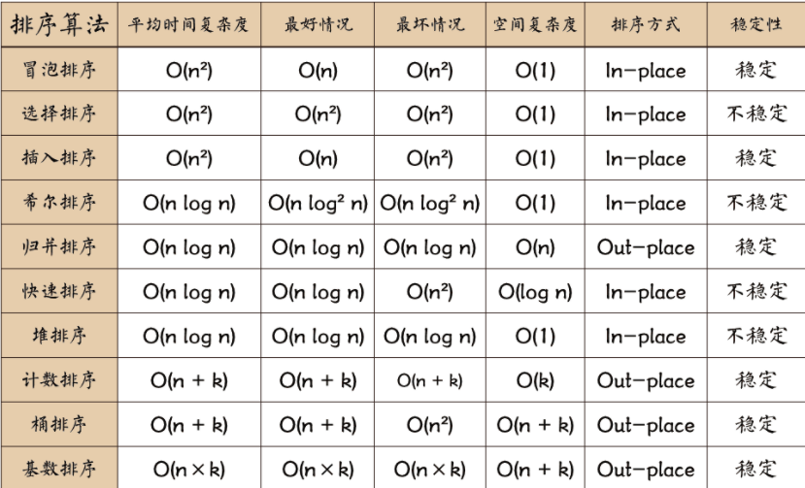

快速排序

1）选择基准：在待排序列中，按照某种方式挑出一个元素，作为 “基准”（pivot）；

2）分割操作：以该基准在序列中的实际位置，把序列分成两个子序列。此时，在基准左边的元素都比该基准小，在基准右边的元素都比基准大；

3）递归地对两个序列进行快速排序，直到序列为空或者只有一个元素；

快排的平均时间复杂度为O(NlogN），空间复杂度为O(logN)，但最坏情况下，时间复杂度为O(N^2)，空间复杂度为O(N)；且排序是不稳定的，但每次都能确定一个元素所在序列中的最终位置，复杂度与初始序列有关。

当初始序列是非递减序列时，快排性能下降到最坏情况，主要因为基准每次都是从最左边取得，这时每次只能排好一个元素。

所以快排的优化思路如下：

优化基准，不每次都从左边取，可以进行三路划分，分别取最左边，中间和最右边的中间值，再交换到最左边进行排序；或者进行随机取得待排序数组中的某一个元素，再交换到最左边，进行排序。

在规模较小情况下，采用直接插入排序

function quickSort(arr,start,end){

if(start>=end) return

let temp=arr[start] //基准数，这里取数组第一个数

let i=start;

let j= end;

while(i<j){

while(i<j&&temp<=arr[j]) {

j--;

}

arr[i]=arr[j];

while(i<j&&temp>=arr[i]){

i++;

}

arr[j]=arr[i];

}

arr[i]=temp;

//递归处理左右数组

quickSort(arr, start, i-1)

quickSort(arr, i+1, end)

}

选择排序

选择排序是一种简单直观的排序算法，无论什么数据进去都是 O(n²) 的时间复杂度。所以用到它的时候，数据规模越小越好。唯一的好处可能就是不占用额外的内存空间了吧。

思路：首先，找到数组中最小的那个元素，其次，将它和数组的第一个元素交换位置(如果第一个元素就是最小元素那么它就和自己交换)。其次，在剩下的元素中找到最小的元素，将它与数组的第二个元素交换位置。如此往复，直到将整个数组排序。这种方法我们称之为选择排序。

function selectionSort(arr) {

var len = arr.length;

var minIndex, temp;

for (var i = 0; i < len - 1; i++) {

minIndex = i;

for (var j = i + 1; j < len; j++) {

if (arr[j] < arr[minIndex]) { // 寻找最小的数

minIndex = j; // 将最小数的索引保存

}

}

temp = arr[i];

arr[i] = arr[minIndex];

arr[minIndex] = temp;

}

return arr;

}

冒泡排序

算法步骤：比较相邻的元素。如果第一个比第二个大，就交换他们两个。对每一对相邻元素作同样的工作，从开始第一对到结尾的最后一对。这步做完后，最后的元素会是最大的数。针对所有的元素重复以上的步骤，除了最后一个。持续每次对越来越少的元素重复上面的步骤，直到没有任何一对数字需要比较。

当输入的数据已经是正序时，最快，时间复杂度为O(n), 当输入的数据是反序时，最慢，时间复杂度是O(n^2)

没有用到额外的辅助空间，空间复杂度是O(1)

function bubblesort(arr) {

let len = arr.length;

for(let i = len;i>0;--i){

flag = 0;

for(let j=0;j<i-1;++j){

if(arr[j]>arr[j+1]){

let temp= arr[j];

arr[j] = arr[j+1];

arr[j+1] = temp;

flag=1

}

}

if(flag==0) break;

}

}

二分排序

function sort_bubble(arr) {

var len = arr.length;

for (var i = 0; i < len; i++) {

for (var j = 0; j < len - (i + 1); j++) {

if (arr[j] > arr[j + 1]) {

var temp = arr[j];

arr[j] = arr[j + 1];

arr[j + 1] = temp;

}

}

}

return arr;

}

var arr = [9,3,5,7,2,8];

console.log(sort_bubble(arr)); // [2, 3, 5, 7, 8, 9]

归并排序

作为一种典型的分而治之思想的算法应用，归并排序的实现由两种方法：

自上而下的递归（所有递归的方法都可以用迭代重写，所以就有了第 2 种方法）；

自下而上的迭代；

算法步骤：采用经典的分治策略（分治法将问题分(divide)成一些小的问题然后递归求解，而治(conquer)的阶段则将分的阶段得到的各答案"修补"在一起，即分而治之)。

对于一个要排序的序列，先做分的操作，进行拆分，这种结构很像一棵完全二叉树，归并排序我们采用递归去实现（也可采用迭代的方式去实现）。分阶段可以理解为就是递归拆分子序列的过程，递归深度为log2n。

治的过程就是合并相邻的有序子序列，需要将两个已经有序的子序列合并成一个有序序列，就是将两个有序序列进行合并的过程，

每次合并操作的平均时间复杂度为O(n)，而完全二叉树的深度为|log2n|。总的平均时间复杂度为O(nlogn)。而且，归并排序的最好，最坏，平均时间复杂度均为O(nlogn)。

归并的空间复杂度就是那个临时的数组和递归时压入栈的数据占用的空间：n + logn；所以空间复杂度为: O(n)

function mergesort(arr){

var len = arr.length;

if (len <2) {

return arr;

}

let mid = Math.floor(len/2);

let left = arr.slice(0,mid);

let right = arr.slice(mid,len);

console.log(right)

let mergeleft = mergesort(left);

let mergeright = mergesort(right);

return merge(mergeleft,mergeright);

}

function merge(left,right){

var res = [];

while(left.length>0&&right.length>0){

if(left[0]<=right[0]){

res.push(left.shift());

}else {

res.push(right.shift());

}

}

while(left.length) res.push(left.shift());

while(right.length) res.push(right.shift());

return res;

}

堆排序

堆排序是利用堆这种数据结构而设计的一种排序算法，堆排序是一种选择排序，它的最坏，最好，平均时间复杂度均为O(nlogn)，它也是不稳定排序。

堆是一种完全二叉树：每个结点的值都大于或等于其左右孩子结点的值，称为大顶堆；或者每个结点的值都小于或等于其左右孩子结点的值，称为小顶堆。

堆排序的基本思想是：将待排序序列构造成一个大顶堆，此时，整个序列的最大值就是堆顶的根节点。将其与末尾元素进行交换，此时末尾就为最大值。然后将剩余n-1个元素重新构造成一个堆，这样会得到n个元素的次小值。如此反复执行，便能得到一个有序序列了

a. 将无需序列构建成一个堆，根据升序降序需求选择大顶堆或小顶堆;

　　b. 将堆顶元素与末尾元素交换，将最大元素"沉"到数组末端;

c. 重新调整结构，使其满足堆定义，然后继续交换堆顶元素与当前末尾元素，反复执行调整+交换步骤，直到整个序列有序

堆排序是一种选择排序，整体主要由构建初始堆+交换堆顶元素和末尾元素并重建堆两部分组成。其中构建初始堆经推导复杂度为O(n)，在交换并重建堆的过程中，需交换n-1次，而重建堆的过程中，根据完全二叉树的性质，[log2(n-1),log2(n-2)...1]逐步递减，近似为nlogn。所以堆排序时间复杂度一般认为就是O(nlogn)级。

**Js原生实现**

1. js每隔一秒打印1,2,3,4,5

// es6块级作用域let

function count(){

for (let i=0; i<5; i++) {

setTimeout(() => console.log(i), 1000*i)

}

}

// es5写法：自执行函数

function count(){

for (var i=0; i<5; i++) {

(function(i){

setTimeout(() => console.log(i), 1000*i)

})(i)

}

}

// Promise.all()方法:成功时按照接收的数据顺序执行（成功多少个就返回多少个）;

// 失败时只返回最先被reject的值(只返回一个值)。

var arr = []

var output = (i) => new Promise(resolve => {

setTimeout(()=>{

console.log(i)

resolve()

}, 1000*i)

})

for (var i=0; i<5; i++) {

arr.push(output(i))

}

Promise.all(arr);

// async await方法

function sleep(){

return new Promise((resolve)=>{

setTimeout(resolve,1000);

})

}

async function count(){

for(let i=0;i<5;i++){

await sleep();

console.log(i)

}

}

count()

1. apply,call,bind的实现

/* 先将传入的指定执行环境的对象 context 取到将需要执行的方法(调用call的对象) 作为 context 的一个属性方法fn处理传入的参数， 并执行 context的属性方法fn， 传入处理好的参数,删除私自定义的 fn 属性

返回执行的结果 */

Function.prototype.myapply=function(context,arr){

context=context||window;

var result;

context.fn=this;

if(!arr){

result=context.fn();

}else{

let args=[];

for(let i=0;i<arr.length;i++){

args.push(arr[i]);

}

result=context.fn(args.join(','));

}

delete context.fn;

return result;

}

// call实现

Function.prototype.mycall=function(context){

context=context||window;

context.fn=this;

let args=[];

args = [...arguments].slice(1);

let result = context.fn(args.join(','))

delete context.fn;

return result;

}

//用call和apply实现bind

Function.prototype.mybind=function(context){

context=context||window;

var _this=this;

var args = [...arguments].slice(1);

return function(){

// 把第二次的参数也加入到总的参数数组中，考虑到柯里化

args.push(...arguments);

return _this.apply(context,args);

// return _this.call(context,...args,...arguments);

}

}

let sayName = function (age) {

console.log('current name: ' + this.name, "current age: " + age);

}

let obj1 = {

name: "obj's name"

}

let obj2 = {

name: ['Tom', 'Johy', 'Joe', 'David']

}

sayName.mycall(obj2, 2);

1. 防抖和节流

function debounce(fn,delay=500){

let timeout = null;

return function(){

if(timeout){

clearTimeout(timeout); // 每当用户输入的时候把前一个 setTimeout clear 掉

}

timeout = setTimeout(()=>{

fn.apply(this,arguments);

timeout = null;

},delay);

};

}

// 处理函数

function handle() {

console.log("触发一次");

}

// 滚动事件

window.addEventListener('scroll', debounce(handle, 1000));

// 利用时间戳节流：

var throttle = function(func,delay){

var prev = Date.now();

return function(){

var now = Date.now();

var context = this;

var args = arguments;

if(now-prev>=delay){ // 如果距离上一次事件触发的时间间隔超过delay，则执行

func.apply(context,args); // 将pre置为当前时间

prev=Date.now();

}

}

}

// 利用定时函数：

var throttle = function(func,delay){

var timer = null;

return function(){

var context = this;

var args = arguments;

if(!timer){

timer=setTimeout(function(){

func.apply(context,args);

timer=null

},delay)

}

}

}

function handle() {

console.log("触发一次");

}

window.addEventListener('scroll', throttle(handle, 1000));

1. 手写ajax

var xhr = new XMLHttpRequest(); //创建XMLHttpRequest

var url = 'http://baidu.com';

xhr.onreadystatechange=function(){ // 监听状态码的变化，每次变化均执行

if(xhr.readyState===4){

if(xhr.status===200){ // 服务端状态码

console.log(xhr.responseText);

}else{

console.log(xhr.statusText) //状态码的文本描述，如200的statusText是ok

}

}

}

xhr.open('GET',url,true);

xhr.send(null);

xhr.open('post',url,true);

xhr.setRequestHeader("Content-type", "application/x-www-form-urlencoded");

xhr.send(' ');

1. Promise

function myPromise(constructor) {

let self = this;

self.status = "pending" // 定义状态改变前的初始状态

self.value = undefined; // 定义状态为resolved的时候的状态

self.reason = undefined; // 定义状态为rejected的时候的状态

function resolve(value) {

if(self.status === "pending") {

self.value = value;

self.status = "resolved";

}

}

function reject(reason) {

if(self.status === "pending") {

self.reason = reason;

self.status = "rejected";

}

}

// 捕获构造异常

try {

constructor(resolve,reject);

} catch(e) {

reject(e);

}

}

// 添加 then 方法

myPromise.prototype.then = function(onFullfilled,onRejected) {

let self = this;

switch(self.status) {

case "resolved":

onFullfilled(self.value);

break;

case "rejected":

onRejected(self.reason);

break;

default:

}

}

var p = new myPromise(function(resolve,reject) {

resolve(1)

});

p.then(function(x) {

console.log(x) // 1

})

Promise.all：将多个Promise实例包装成一个新的Promise实例

Promise.prototype.all=function(args){

let promise =Array.from(args);

let result=[];

let cnt=0;

return new Promise((resolve,reject)=>{

for(let i=0;i<promise.length;i++){

// 通过Promise.resolve()保证返回的是promise实例

// 将item转换成Promise对象

(function(x){

Promise.resolve(promises[x])

.then(res=>{

result[x]=res;

cnt++;

if(cnt==promises.length){

resolve(result);

}

})

.catch(err=>reject(err))

})(i);

}

})

}

Promise.race

Promise.prototype.myRace = function(args){

let promises = Array.from(args);

return new Promise((resolve, reject)=>{

promises.forEach(item=>{

Promise.resolve(item)

.then(res=>resolve(res))

.catch(e => reject(e))

})

})

}

**vue原生实现**

1. 观察者模式

class Subject{

constructor(){

this.observers = []

}

addObserver(observer){

this.observers.push(observer)

}

removeObserver(observer){

let index = this.observers.indexOf(observer)

if(index > -1){

this.observers.splice(index,1)

}

}

notify(){

this.observers.forEach(observer=>{

observer.update()

})

}

}

class Observer{

constructor(name){

this.name = name

this.update = function(){

console.log(name + ' update...')

}

}

}

let subject = new Subject() //创建主题

let observer1 = new Observer('xiaowang') //创建观察者1

subject.addObserver(observer1) //主题添加观察者1

let observer2 = new Observer('xiaozhang') //创建观察者2

subject.addObserver(observer2) //主题添加观察者2

subject.notify() //主题通知观察者

1. 发布订阅模式

class EventCenter{

// 1. 定义事件容器，用来装事件数组

let handlers = {}

// 2. 添加事件方法，参数：事件名 事件方法

addEventListener(type, handler) {

// 创建新数组容器

if (!this.handlers[type]) {

this.handlers[type] = []

}

// 存入事件

this.handlers[type].push(handler)

}

// 3. 触发事件，参数：事件名 事件参数

dispatchEvent(type, params) {

// 若没有注册该事件则抛出错误

if (!this.handlers[type]) {

return new Error('该事件未注册')

}

// 触发事件

this.handlers[type].forEach(handler => {

handler(...params)

})

}

// 4. 事件移除，参数：事件名 要删除事件，若无第二个参数则删除该事件的订阅和发布

removeEventListener(type, handler) {

if (!this.handlers[type]) {

return new Error('事件无效')

}

if (!handler) {

// 移除事件

delete this.handlers[type]

} else {

const index = this.handlers[type].findIndex(el => el === handler)

if (index === -1) {

return new Error('无该绑定事件')

}

// 移除事件

this.handlers[type].splice(index, 1)

if (this.handlers[type].length === 0) {

delete this.handlers[type]

}

}

}

}

1. 实现双向数据绑定

let obj = {}

let input = document.getElementById('input')

let span = document.getElementById('span')

// 数据劫持

Object.defineProperty(obj, 'text', {

configurable: true,

enumerable: true,

get() {

console.log('获取数据了')

},

set(newVal) {

console.log('数据更新了')

input.value = newVal

span.innerHTML = newVal

}

})

// 输入监听

input.addEventListener('keyup', function(e) {

obj.text = e.target.value

})

**树**

1. 二叉树的遍历

先序遍历就是先访问树的根节点，再访问树的左子节点，再访问右子节点。

中序遍历就是先访问树的左子节点，再访问树的根节点，再访问右子节点。

先序遍历就是先访问树的左子节点，再访问树的右子节点，再访问根节点。

1. 对于前序遍历，可以用来实现输出某个文件夹下所有文件名称(可以有子文件夹)，就是目录结构的显示。输出文件名称的过程如下：如果是文件夹，先输出文件夹名，然后再依次输出该文件夹下的所有文件(包括子文件夹)，如果有子文件夹，则再进入该子文件夹，输出该子文件夹下的所有文件名。这是一个典型的先序遍历过程。

2.对于中序遍历，可以用来做表达式树，在编译器底层实现的时候用户可以实现基本的加减乘除，比如 a*b+c。中缀表达式是一个通用的算术或逻辑公式表示方法， 操作符是以中缀形式处于操作数的中间（例：3 + 4），中缀表达式是人们常用的算术表示方法。

3. 对于后序遍历，可以用来统计某个文件夹的大小（该文件夹下所有文件的大小统计文件夹的大小过程如下：若要知道某文件夹的大小，必须先知道该文件夹下所有文件的大小，如果有子文件夹，若要知道该子文件夹大小，必须先知道子文件夹所有文件的大小。这是一个典型的后序遍历过程。

// 前序

function Preorder(root){

//利用数组模拟初试化一个栈

var stack=[];

// 根节点入栈

stack.push(root);

var res = [];

//只要栈不空就判断执行语句

while(stack.length!=0){

var temp=stack.pop();

// 将数组里最后一个元素输出，就当是栈顶元素弹出

res.push(temp.val);

if(temp.left!=null){

stack.push(temp.left);

}

if(temp.right!=null){

stack.push(temp.right);

}

}

return res;

}

// 中序

var inorderTraversal=function(root){

let result = [];

let recur = root=>{

if(root==null) return

if(root.left) recur(root.left);

result.push(root.val);

if(root.right) recur(rppt.right);

}

recur(root)

return result

}

var inorderTraversal2 = function(root){

let res = [];

let stack = [];

while(root||stack.length){

if(root){

stack.push(root);

root = root.left;

}else{

root = stack.pop();

res.push(root.val);

root=root.right;

}

}

return res;

}

// 后序

function PosOrder(root){

var stack1 = [];

var stack2=[];

stack1.push(root);

var res=[];

while(stack1.length!=0){

var temp = stack1.pop();

stack2.push(temp);

if(temp.left!=null) stack1.push(temp.left);

if(temp.right!=null) stack1.push(temp.right);

}

while(stack2.length!=0){

res.push(stack2.pop().val)

}

return res;

}

// 层次遍历

var levelOrder=function(root){

if(root==null) return [];

var res=[];

recusion(root,0);

return res;

function recusion(root,level){

if(res[level]) {

res[level].push(root.val);

}else{

res[level]=[root.val];

}

if(root.left){

recusion(root.left,level+1);

}

if(root.right){

recusion(root.right,level+1)

}

}

}

1. 二叉树的最大宽度

var widthOfBinaryTree = function(root) {

if(root==null) return 0;

var res = [],maxWidth=0;

recusion(root,0,0);

return maxWidth;

function recusion(root, level, num){

if(res[level]){

res[level].push(num);

}else{

res[level]=[num];

}

let tempArr = res[level];

console.log(res)

let tempWidth = tempArr[tempArr.length-1]-tempArr[0]+1;

if(tempWidth>maxWidth){

maxWidth = tempWidth;

}

if(root.left){

recusion(root.left,level+1,num*2+1);

}

if(root.right){

recusion(root.right,level+1,num*2+2);

}

}

}

// 测试用例

function TreeNode(val) {

this.val = val;

this.left = this.right = null;

}

let root = new TreeNode(1)

let node2 = new TreeNode(2)

let node3 = new TreeNode(3)

let node4 = new TreeNode(4)

let node5 = new TreeNode(5)

let node6 = new TreeNode(6)

let node7 = new TreeNode(7)

root.left = node2

root.right = node3

node2.left = node4

node2.right = node5

node3.left = node6

node3.right = node7

console.log(root.right.val)

console.log(widthOfBinaryTree(root))

1. 反转二叉树

var mirrorTree = function(root){

if(!root) return null;

let node = mirrorTree(root.left)

root.left = mirrorTree(root.right)

root.right = node;

return root;

}

var invertTree = function(root){

let queue = [root];

while(queue.length){

let node = queue.shift();

if(!node) continue

[node.left,node.right] = [node.right,node.left];

queue.push(node.left);

queue.push(node.right);

}

return root

}

1. 求根到叶子节点数字之和

var sumNumber = function(root){

let sum=0;

let recur = (root,num)=>{

num=num*10+root.val;

if(!root.left&&!root.right) sum+=num

if(root.left) recur(root.left,num)

if(root.right) recur(root.right,num)

}

recur(root,0)

return sum;

}

1. 二叉树深度

var maxDepth = function(root) {

if(!root) return 0

return Math.max(maxDepth(root.left), maxDepth(root.right)) + 1

};

var minDepth=function(root){

if(root==null){

return 0;

}

if(root.left==null&&root.right==null){

return 1;

}

let ans=Infinity;

if(root.left!=null){

ans = Math.min(minDepth(root.left),ans);

}

if(root.right!=null){

ans=Math.min(minDepth(root.right),ans);

}

return ans+1;

}

栈，队列

1. 括号问题

// 利用Map键值对存储几个括号对，右括号是键，左括号是值，设置一个空数组模拟栈，遍历字符串，如果是左括号，压入栈中，

//如果是右括号，如果栈不为空，并且栈顶元素是右括号对应的左括号，则把栈顶左括号出栈然后继续遍历，

//在遍历结束后，如果栈中没有左括号，说明我们将字符串 ss 中的所有左括号闭合，返回 True，否则返回 false。

function isvalid(s){

var len=s.length;

if(len%2==1) return false;

const pairs = new Map([

[')','('],

[']','['],

['}','{'],

]);

var stack=[];

for(let ch of s){

if(pairs.has(ch)){

if(!stack.length||stack[stack.length-1]!==pairs.get(ch)) return false;

stack.pop();

}

else{stack.push(ch);}

}

return !stack.length;

}

1. 两个栈实现一个队列

//用两个栈来实现一个队列，完成队列的Push和Pop操作。

// 队列里有两个栈，模拟出队列和入队列

// 入队列push，直接将数据push到入栈数组中；

//出队列pop，如果出栈数组为空的话，入栈数组中的数据按顺序压入出栈数组里

// 出栈队列pop

var Queue = function(){

this.instack=[];

this.outstack=[];

}

Queue.prototype.push=function(value){

this.instack.push(value);

}

Queue.prototype.pop=function(){

let {instack,outstack}=this;

while(outstack.length==0){

outstack.push(instack.pop());

}

return outstack.pop()||-1;

}